ГЛАВА АЛЕЙНИКОВСКОГО СЕЛЬСКОГО ПОСЕЛЕНИЯ
РОССОШАНСКОГО МУНИЦИПАЛЬНОГО РАЙОНА
ВОРОНЕЖСКОЙ ОБЛАСТИ
ПОСТАНОВЛЕНИЕ

от 06 июля 2020 г. №3
х.Украинский

О назначении публичных слушаний по проекту приказа Департамента архитектуры и градостроительства Воронежской области «Об утверждении правил землепользования и застройки Алейниковского сельского поселения Россошанского муниципального района Воронежской области»

В соответствии с Градостроительным кодексом Российской Федерации, Законом Российской Федерации от 06.10.2003 № 131-ФЗ «Об общих принципах организации местного самоуправления в Российской Федерации», Законом Воронежской области от 07.07.2006 № 61-ОЗ «О регулировании градостроительной деятельности в Воронежской области», Законом Воронежской области от 20.12.2018 года № 173-ОЗ «О перераспределении полномочий по утверждению правил землепользования и застройки между органами местного самоуправления поселений Воронежской области», решением Совета народных депутатов Алейниковского сельского поселения от 01.06.2018 г. №168 «Об утверждении Положения о порядке организации и проведения публичных слушаний, общественных обсуждений в Алейниковском сельском поселении Россошанского муниципального района Воронежской области», Уставом Алейниковского сельского поселения

ПОСТАНОВЛЯЮ:
- Вынести на публичные слушания проект приказа департамента архитектуры и градостроительства Воронежской области «Об утверждении правил землепользования и застройки Алейниковского сельского поселения Россошанского муниципального района Воронежской области» (приложение 1).
2. Назначить публичные слушания по обсуждению проекта приказа департамента архитектуры и градостроительства Воронежской области «Об утверждении правил землепользования и застройки Алейниковского сельского поселения Россошанского муниципального района Воронежской области» на 11.08.2020г.,
для жителей хутора Украинский 11.08.2020 года в 08.00 ч. в администрации Алейниковского сельского поселения Россошанского муниципального района Воронежской области, по адресу: Воронежская область, Россошанский район, х. Украинский, пл. Молодежная, 6;
для жителей хутора Бабки 11.08.2020 года в 8.30 ч. в администрации Алейниковского сельского поселения Россошанского муниципального района Воронежской области, по адресу: Воронежская область, Россошанский район, х. Украинский, пл. Молодежная, 6;
для жителей хутора Вершина 11.08.2020 года в 9.00 ч. в администрации Алейниковского сельского поселения Россошанского муниципального района Воронежской области, по адресу: Воронежская область, Россошанский район, х. Украинский, пл. Молодежная, 6;
для жителей хутор Иванченково 11.08.2020 года в 09.30 ч. в администрации Алейниковского сельского поселения Россошанского муниципального района Воронежской области, по адресу: Воронежская область, Россошанский район, х. Украинский, пл. Молодежная, 6;
для жителей хутора Каменев 11.08.2020 года в 10.00 ч. в администрации Алейниковского сельского поселения Россошанского муниципального района Воронежской области, по адресу: Воронежская область, Россошанский район, х. Украинский, пл. Молодежная, 6;
для жителей хутора Иголкино 11.08.2020 года в 10.30 ч. в администрации Алейниковского сельского поселения Россошанского муниципального района Воронежской области, по адресу: Воронежская область, Россошанский район, х. Украинский, пл. Молодежная, 6;
для жителей хутора Субботино 11.08.2020 года в 11.00 ч. в администрации Алейниковского сельского поселения Россошанского муниципального района Воронежской области, по адресу: Воронежская область, Россошанский район, х. Украинский, пл. Молодежная, 6;
для жителей хутора Водяное 11.08.2020 года в 12.00 ч. в здании МКОУ «Алейниковской ООШ» Россошанского муниципального района Воронежской области, по адресу: Воронежская область, Россошанский район, с. Алейниково, ул. Кирова, 48;
для жителей села Алейниково 11.08.2020 года в 12.30 ч. в здании МКОУ «Алейниковской ООШ» Россошанского муниципального района Воронежской области, по адресу: Воронежская область, Россошанский район, с. Алейниково, ул. Кирова, 48;
для жителей хутора Никоноровка 11.08.2020 года в 13.00 ч. в здании МКОУ «Алейниковской ООШ» Россошанского муниципального района Воронежской области, по адресу: Воронежская область, Россошанский район, с. Алейниково, ул. Кирова, 48;
для жителей хутора Архангельск 11.08.2020 года в 13.30 ч. в здании МКОУ «Алейниковской ООШ» Россошанского муниципального района Воронежской области, по адресу: Воронежская область, Россошанский район, с. Алейниково, ул. Кирова, 48;
для жителей хутора Мирошников 11.08.2020 года в 14.00 ч. в здании МКОУ «Алейниковской ООШ» Россошанского муниципального района Воронежской области, по адресу: Воронежская область, Россошанский район, с. Алейниково, ул. Кирова, 48;
для жителей хутора Иловка 11.08.2020года в 14.30 ч. в здании МКОУ «Алейниковской ООШ» Россошанского муниципального района Воронежской области, по адресу: Воронежская область, Россошанский район, с. Алейниково, ул. Кирова, 48;
для жителей х.Верхний Киев 11.08.2020года в 15.30 ч. в здании клуба«Алейниковской ООШ» Россошанского муниципального района Воронежской области, по адресу: Воронежская область, Россошанский район, с. Алейниково, ул. Кирова, 48.
для жителей села Нижний Карабут 11.08.2020 года в 16.30 ч. в здании клуба с.Нижний Карабут по адресу: Воронежская область, Россошанский район, с. Нижний Карабут, ул. Центральная, 28.
.
3. На период проведения публичных слушаний открыть экспозицию по проекту, подлежащему рассмотрению на публичных слушаниях, и информационным материалам к нему, по адресу: Воронежская область, Россошанский район, х.Украинский, пл.Молодежная, д.6.
4. Утвердить оповещение о проведении публичных слушаний:

«Оповещение о проведении публичных слушаний.
1. На публичные слушания, проводимые в срок 06.07.2020 г. по 11.08.2020г., выносится проект приказа департамента архитектуры и градостроительства Воронежской области «Об утверждении правил землепользования и застройки Алейниковского сельского поселения Россошанского муниципального района Воронежской области».
2. На период проведения публичных слушаний открывается экспозиция по проекту, подлежащему рассмотрению на публичных слушаниях, и информационным материалам к нему, по адресу: Воронежская область, Россошанский район, х.Украинский, пл.Молодежная, д.6.
3. Экспозиция открыта с 06.07.2020 г. по 11.08.2020г.
4. Время работы экспозиции: с 8.00ч. до 16.00ч.
5. Во время работы экспозиции представителями Администрации и (или)
разработчика проекта осуществляется консультирование посетителей
экспозиции по теме публичных слушаний.
6. Дни и время осуществления консультирования: с 06.07.2020 г. по 11.08.2020г. с 8.00ч. до 16.00ч.
7. Участники публичных слушаний имеют право вносить предложения и замечания, касающиеся проекта, подлежащего рассмотрению на публичных слушаниях, и информационных материалов к нему:
1) в письменной или устной форме в ходе проведения собрания или собраний участников публичных слушаний;
2) в письменной форме в адрес Администрации;
3) посредством записи в книге (журнале) учета посетителей экспозиции проекта, подлежащего рассмотрению на публичных слушаниях.
8. Проект, подлежащий рассмотрению на публичных слушаниях, и информационные материалы к нему, информация о дате, времени и месте проведения собрания участников публичных слушаний размещены на официальном сайте администрации сельского поселения в информационно-телекоммуникационной сети «Интернет».
9. Собрание участников публичных слушаний состоится 11.08.2020 г
для жителей хутора Украинский 11.08.2020 года в 08.00 ч. в администрации Алейниковского сельского поселения Россошанского муниципального района Воронежской области, по адресу: Воронежская область, Россошанский район, х. Украинский, пл. Молодежная, 6;
для жителей хутора Бабки 11.08.2020 года в 8.30 ч. в администрации Алейниковского сельского поселения Россошанского муниципального района Воронежской области, по адресу: Воронежская область, Россошанский район, х. Украинский, пл. Молодежная, 6;
для жителей хутора Вершина 11.08.2020 года в 9.00 ч. в администрации Алейниковского сельского поселения Россошанского муниципального района Воронежской области, по адресу: Воронежская область, Россошанский район, х. Украинский, пл. Молодежная, 6;
для жителей хутор Иванченково 11.08.2020 года в 09.30 ч. в администрации Алейниковского сельского поселения Россошанского муниципального района Воронежской области, по адресу: Воронежская область, Россошанский район, х. Украинский, пл. Молодежная, 6;
для жителей хутора Каменев 11.08.2020 года в 10.00 ч. в администрации Алейниковского сельского поселения Россошанского муниципального района Воронежской области, по адресу: Воронежская область, Россошанский район, х. Украинский, пл. Молодежная, 6;
для жителей хутора Иголкино 11.08.2020 года в 10.30 ч. в администрации Алейниковского сельского поселения Россошанского муниципального района Воронежской области, по адресу: Воронежская область, Россошанский район, х. Украинский, пл. Молодежная, 6;
для жителей хутора Субботино 11.08.2020 года в 11.00 ч. в администрации Алейниковского сельского поселения Россошанского муниципального района Воронежской области, по адресу: Воронежская область, Россошанский район, х. Украинский, пл. Молодежная, 6;
для жителей хутора Водяное 11.08.2020 года в 12.00 ч. в здании МКОУ «Алейниковской ООШ» Россошанского муниципального района Воронежской области, по адресу: Воронежская область, Россошанский район, с. Алейниково, ул. Кирова, 48;
для жителей села Алейниково 11.08.2020 года в 12.30 ч. в здании МКОУ «Алейниковской ООШ» Россошанского муниципального района Воронежской области, по адресу: Воронежская область, Россошанский район, с. Алейниково, ул. Кирова, 48;
для жителей хутора Никоноровка 11.08.2020 года в 13.00 ч. в здании МКОУ «Алейниковской ООШ» Россошанского муниципального района Воронежской области, по адресу: Воронежская область, Россошанский район, с. Алейниково, ул. Кирова, 48;
для жителей хутора Архангельск 11.08.2020 года в 13.30 ч. в здании МКОУ «Алейниковской ООШ» Россошанского муниципального района Воронежской области, по адресу: Воронежская область, Россошанский район, с. Алейниково, ул. Кирова, 48;
для жителей хутора Мирошников 11.08.2020 года в 14.00 ч. в здании МКОУ «Алейниковской ООШ» Россошанского муниципального района Воронежской области, по адресу: Воронежская область, Россошанский район, с. Алейниково, ул. Кирова, 48;
для жителей хутора Иловка 11.08.2020 года в 14.30 ч. в здании МКОУ «Алейниковской ООШ» Россошанского муниципального района Воронежской области, по адресу: Воронежская область, Россошанский район, с. Алейниково, ул. Кирова, 48;
для жителей х.Верхний Киев 11.08.2020 года в 15.30 ч. в здании клуба«Алейниковской ООШ» Россошанского муниципального района Воронежской области, по адресу: Воронежская область, Россошанский район, с. Алейниково, ул. Кирова, 48.
для жителей села Нижний Карабут 11.08.2020 года в 16.30 ч. в здании клуба с.Нижний Карабут по адресу: Воронежская область, Россошанский район, с. Нижний Карабут, ул. Центральная, 28.
5. Утвердить комиссию по подготовке и проведению публичных слушаний в составе:
1. Венжега Е.А. – глава администрации Алейниковского сельского поселения, председатель комиссии.
2. Злобина О.Л. – старший инспектор, секретарь.
3. Сайков С.Н. – начальник отдела - главный архитектор отдела по территориальному планированию и градостроительной деятельности администрации Россошанского муниципального района (по согласованию), член комиссии.
4. Савченко Д.Н. – депутат Совета народных депутатов Алейниковского сельского поселения, член комиссии.
5. Нартова С.Н. – депутат Совета народных депутатов Алейниковского сельского поселения, член комиссии.
6. Савченко И.А. – заместитель директора МКУ Алейниковский КДЦ, член комиссии.
6. Утвердить порядок направления предложений заинтересованных лиц в комиссию по подготовке и проведению публичных слушаний по проекту приказа департамента архитектуры и градостроительства Воронежской области «Об утверждении правил землепользования и застройки Алейниковского сельского поселения Россошанского муниципального района Воронежской области» согласно приложению 2.
7. Обнародовать настоящее постановление в «Вестнике муниципальных правовых актов Алейниковского сельского поселения Россошанского муниципального района Воронежской области» и на официальном сайте Алейниковского сельского поселения.
8. Контроль за исполнением настоящего постановления оставляю за собой.

Глава Алейниковского
сельского поселения Е.А. Венжега

Приложение 1
к постановлению главы Алейниковского
сельского поселения от 06.07.2020 г.

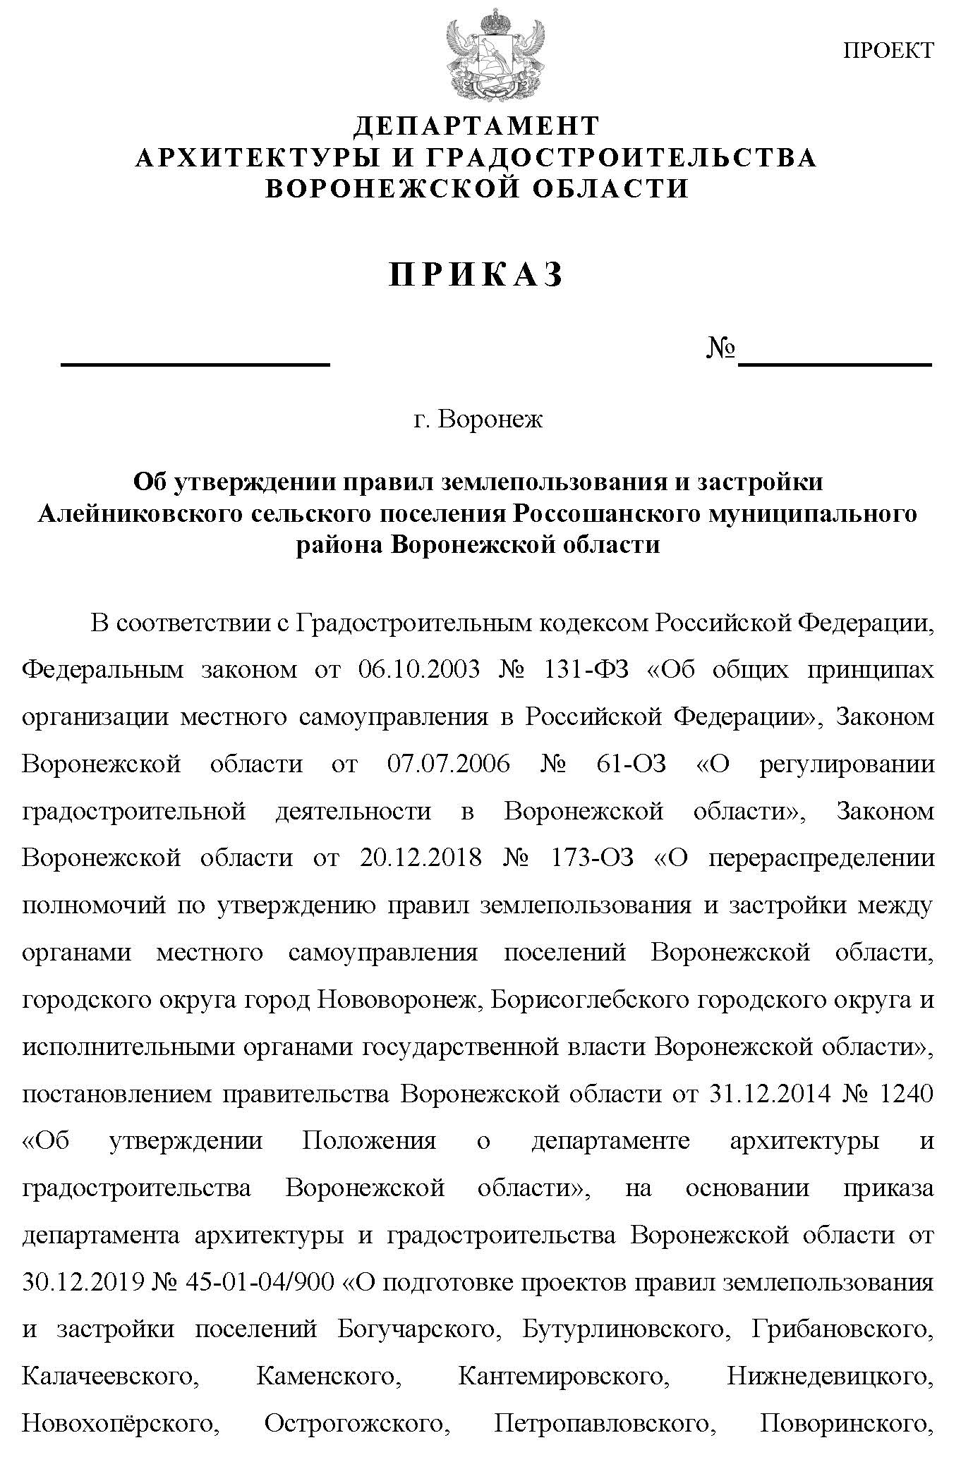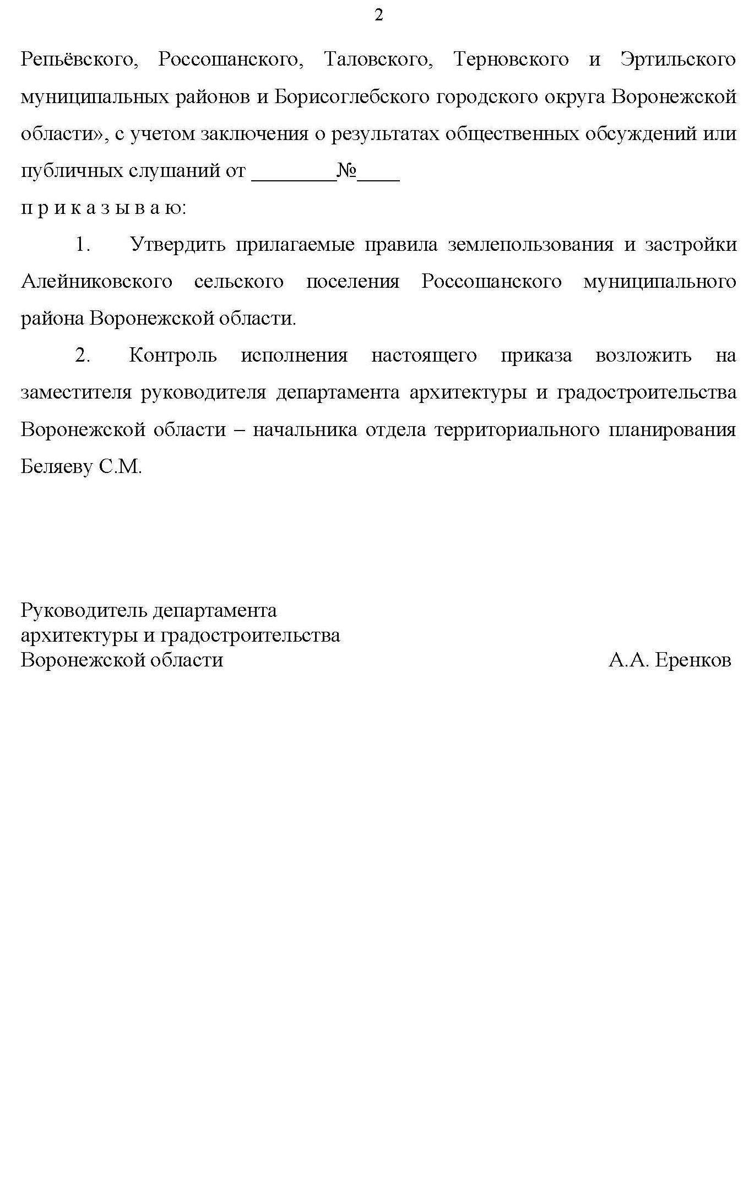
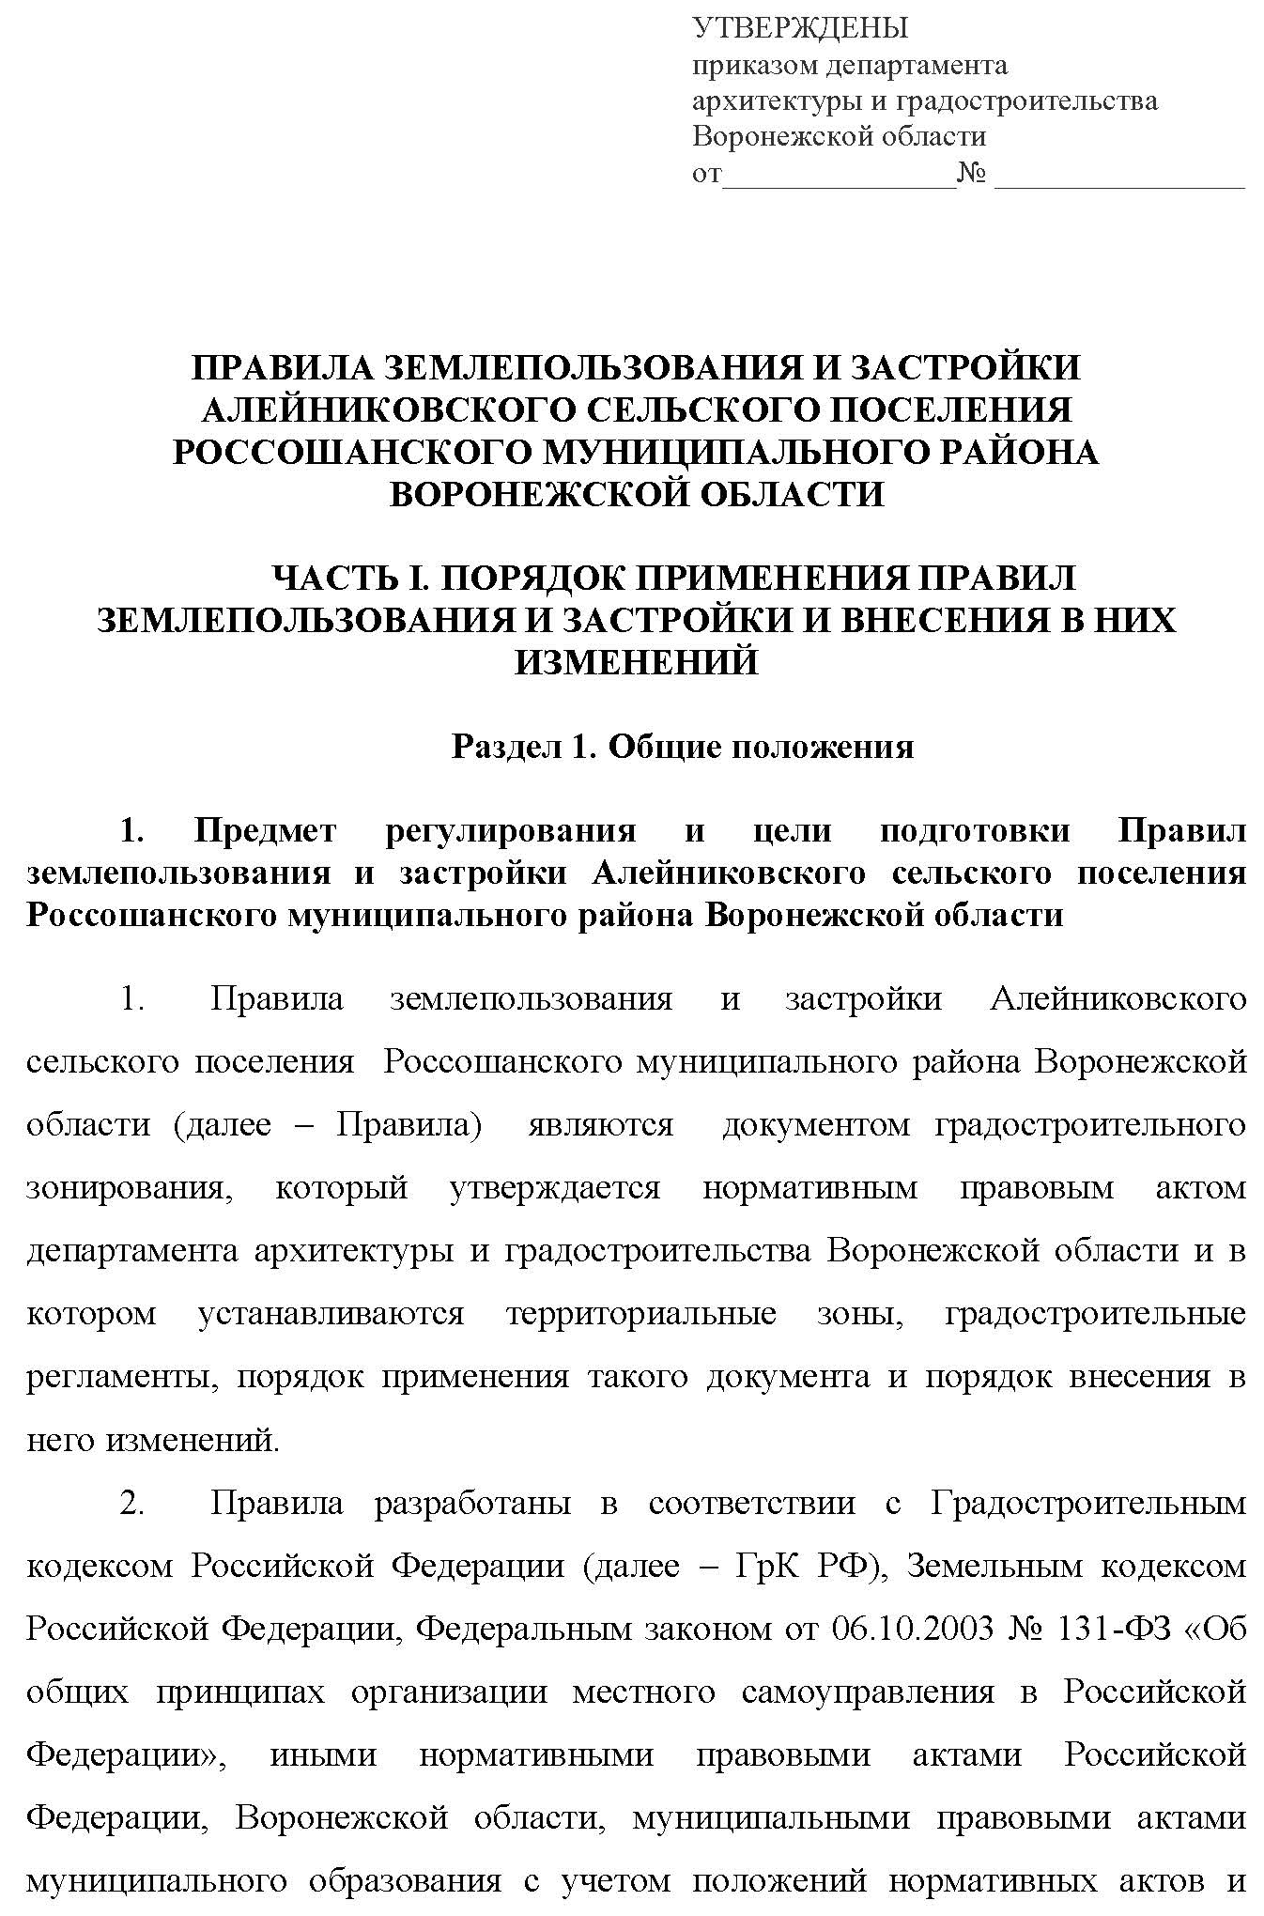

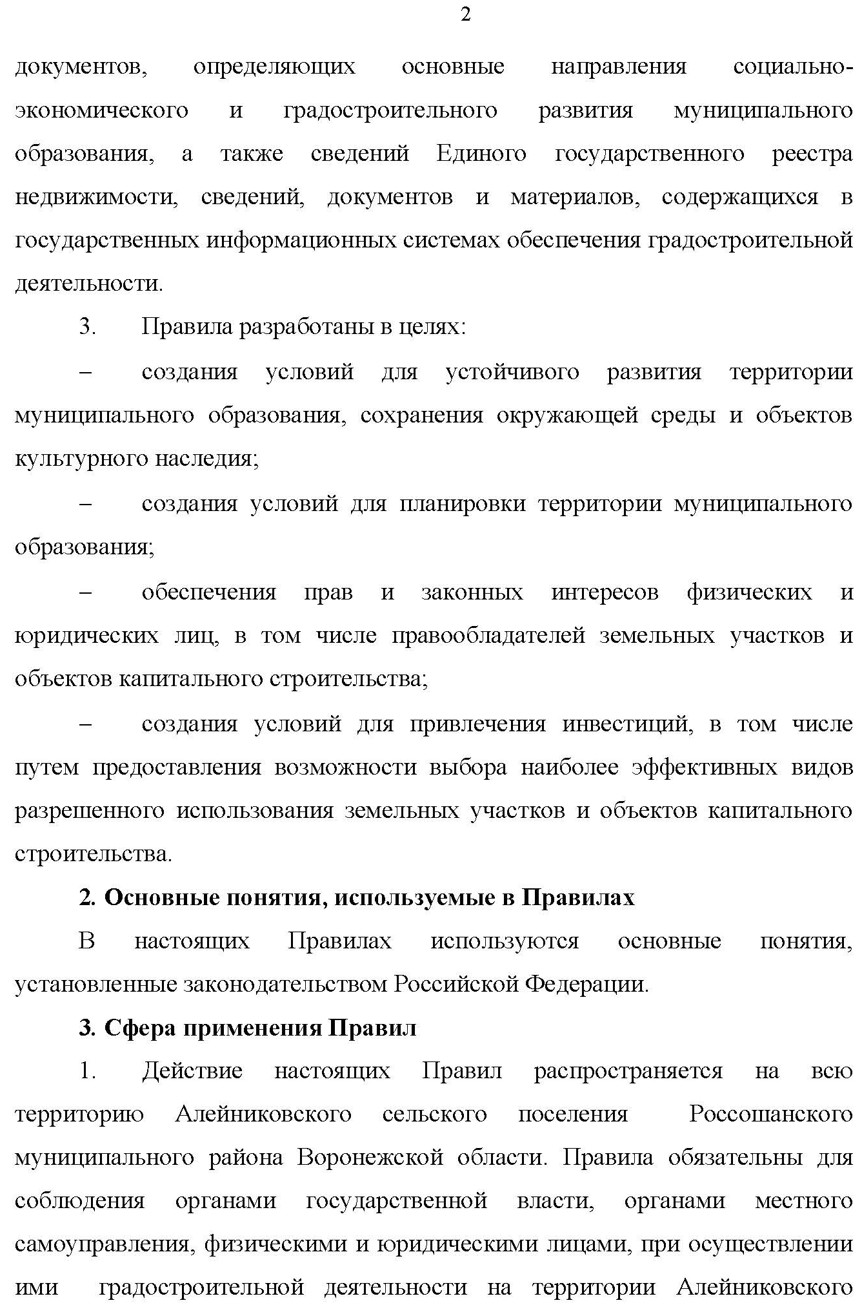
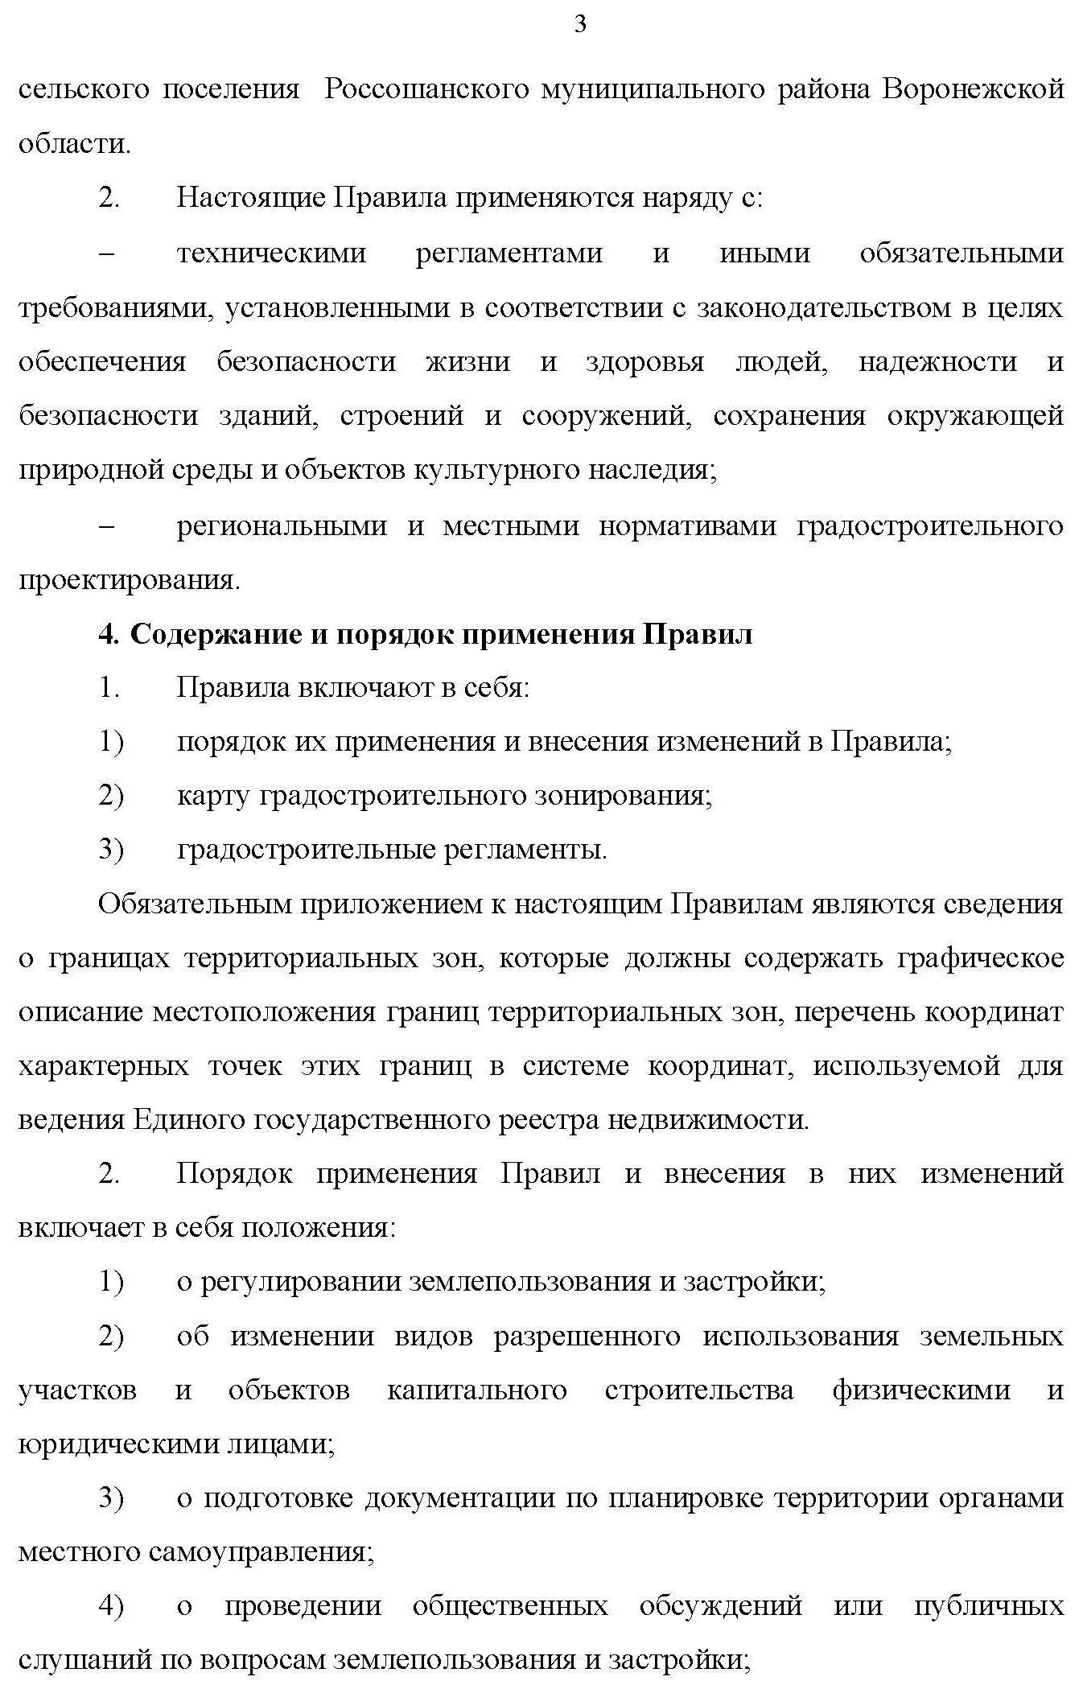
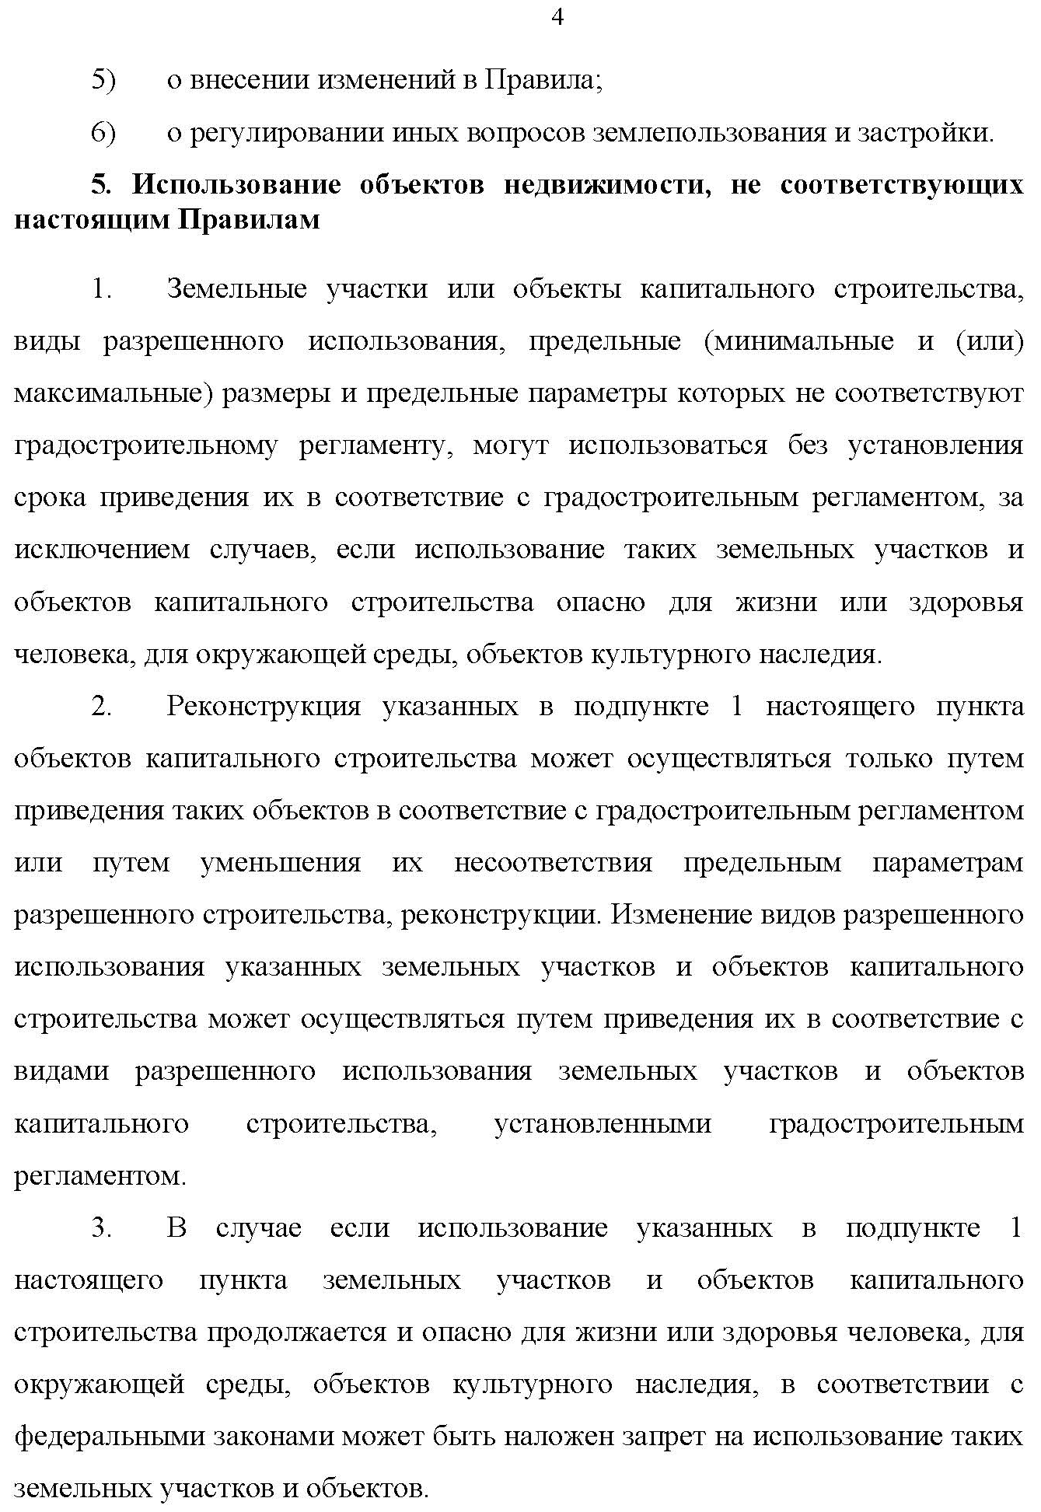

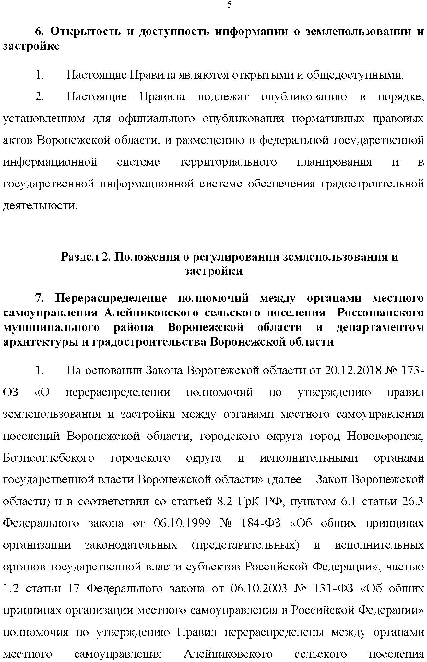
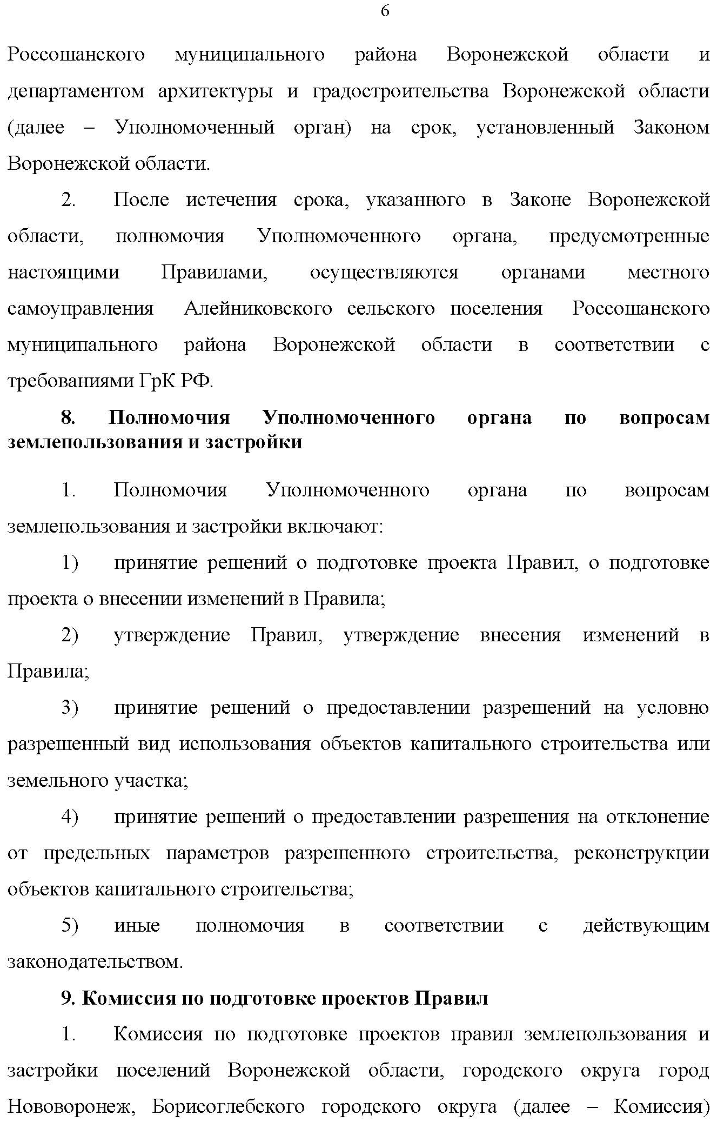

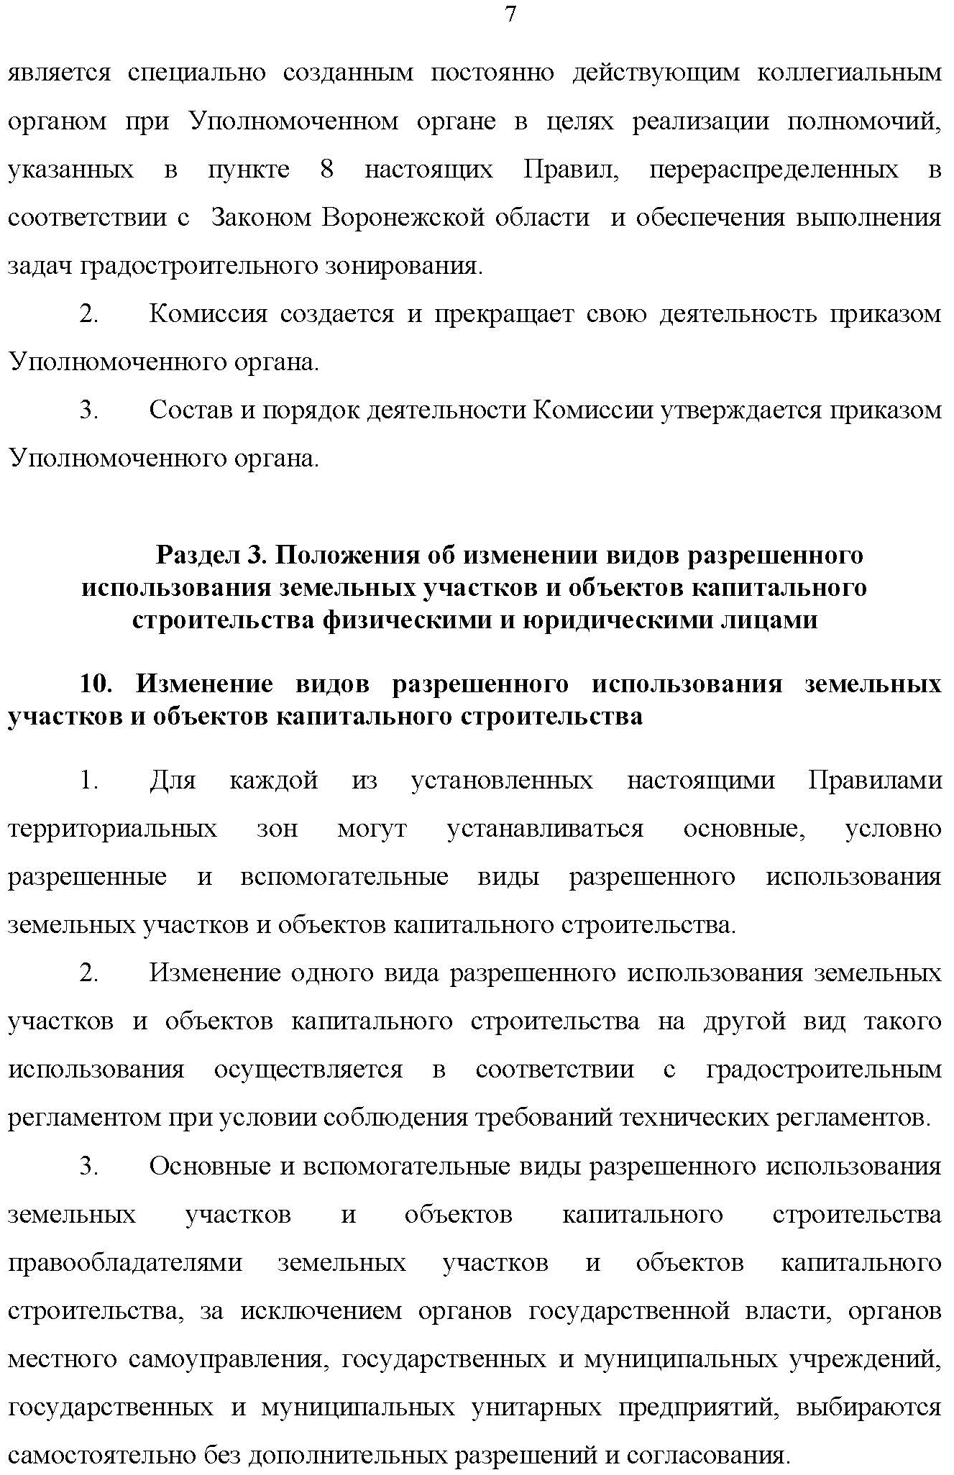
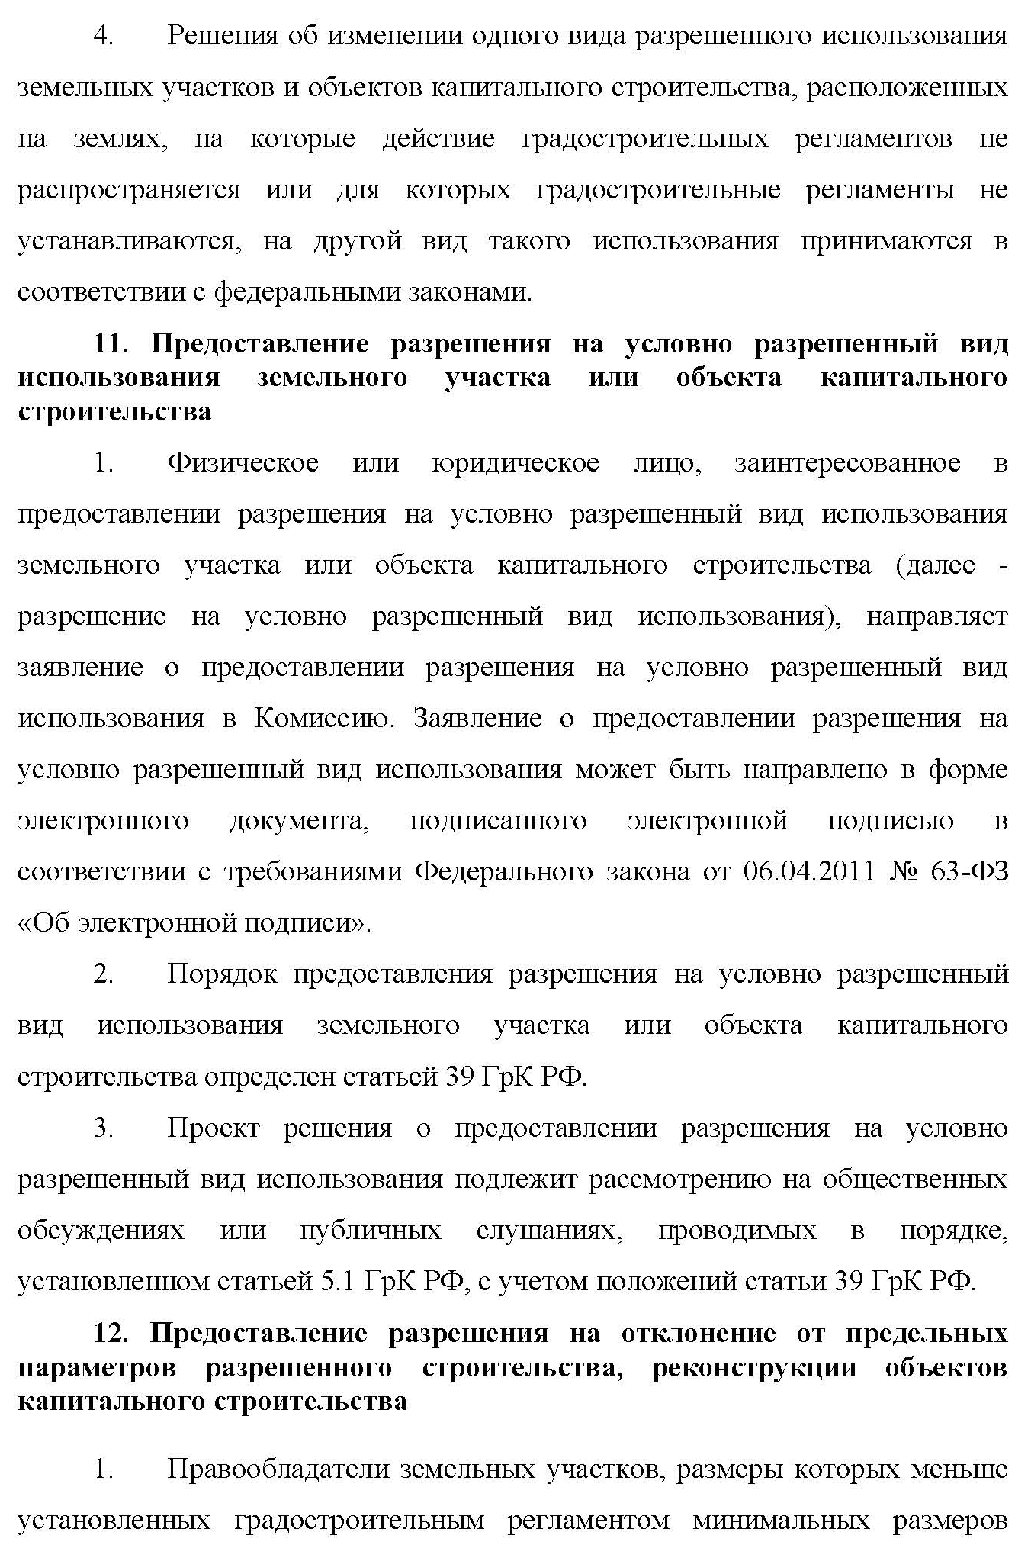
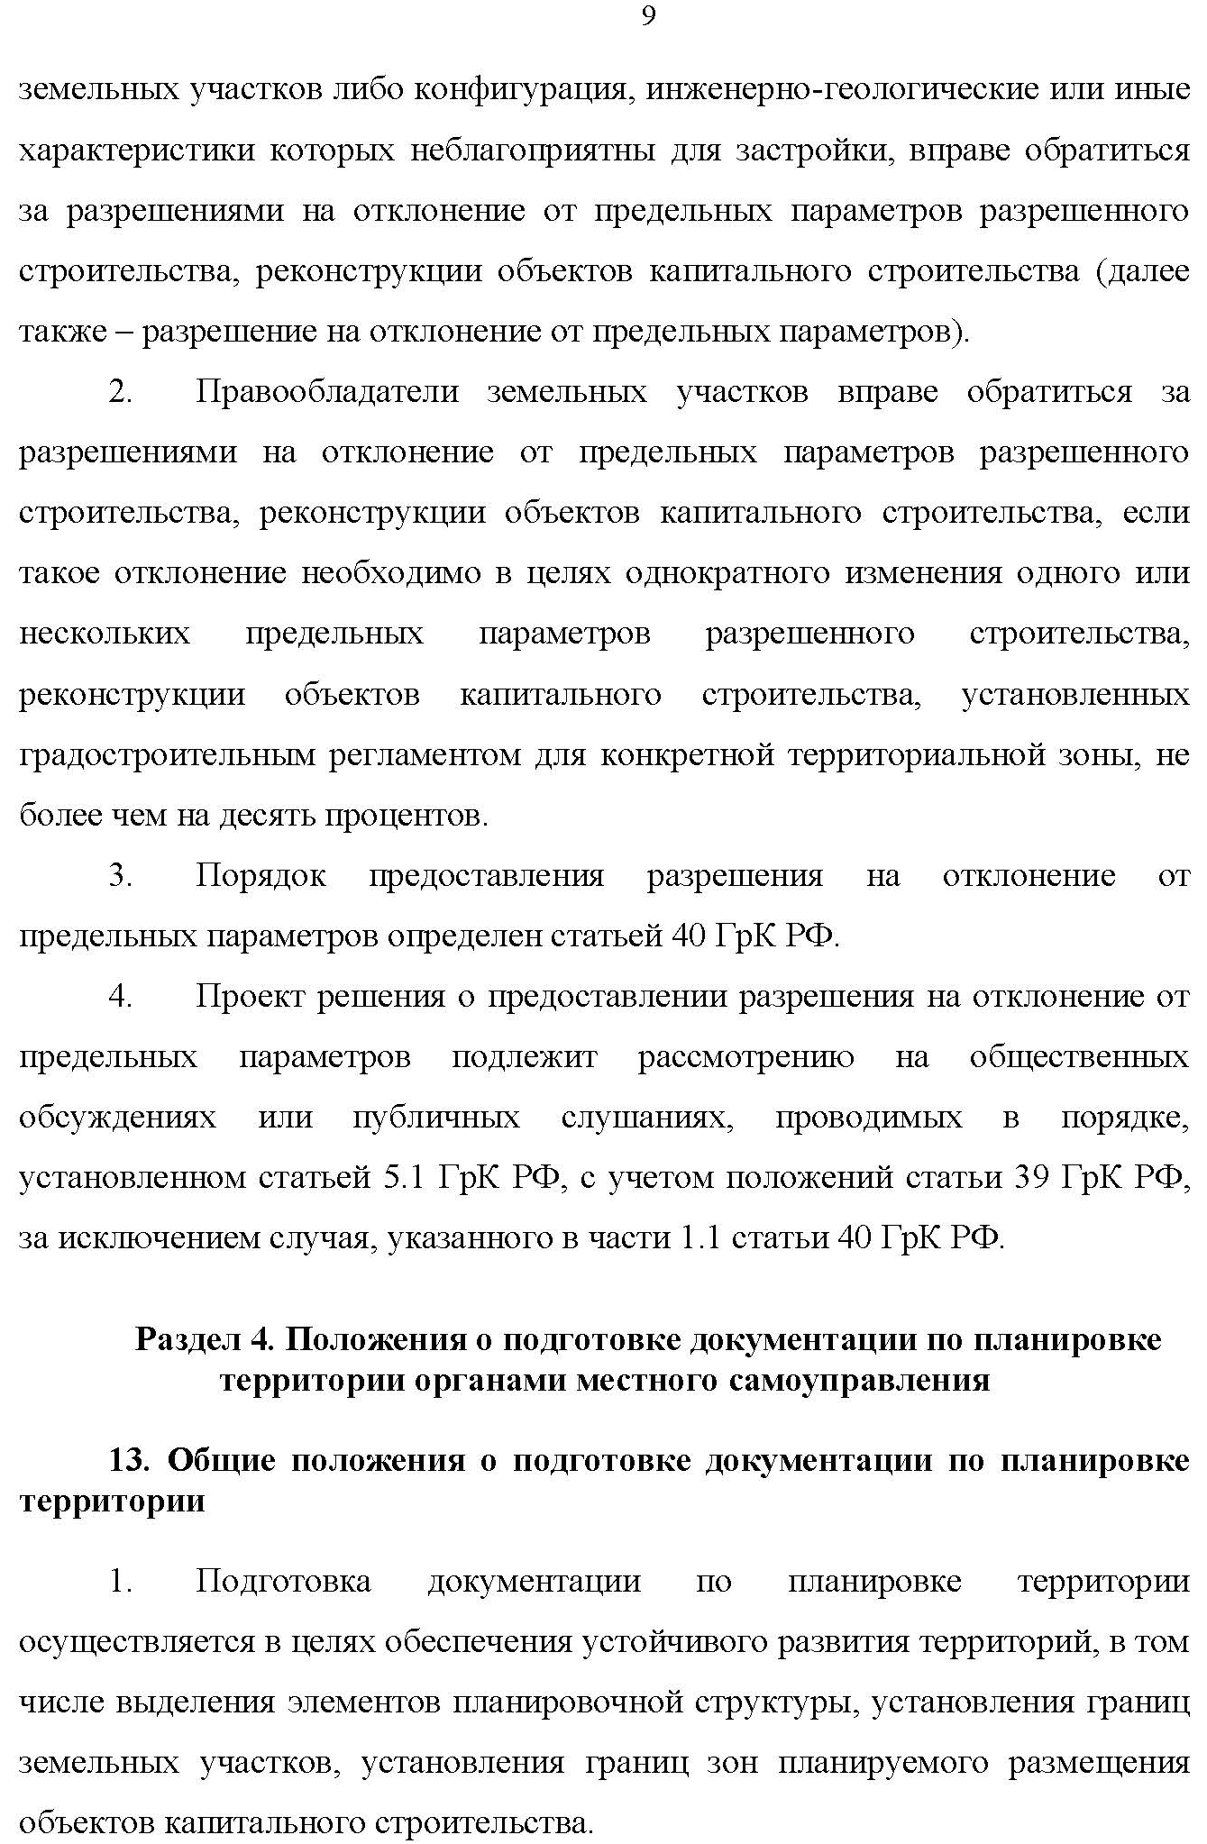
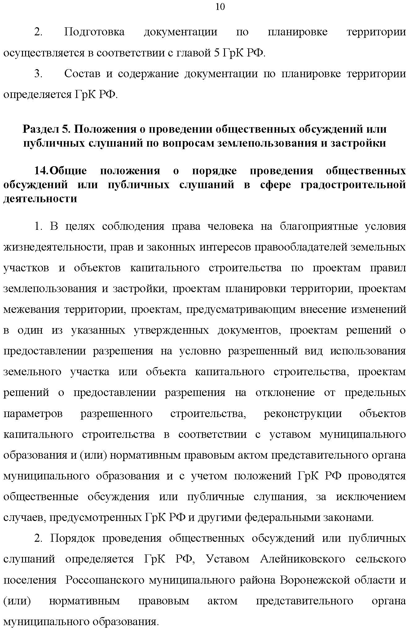

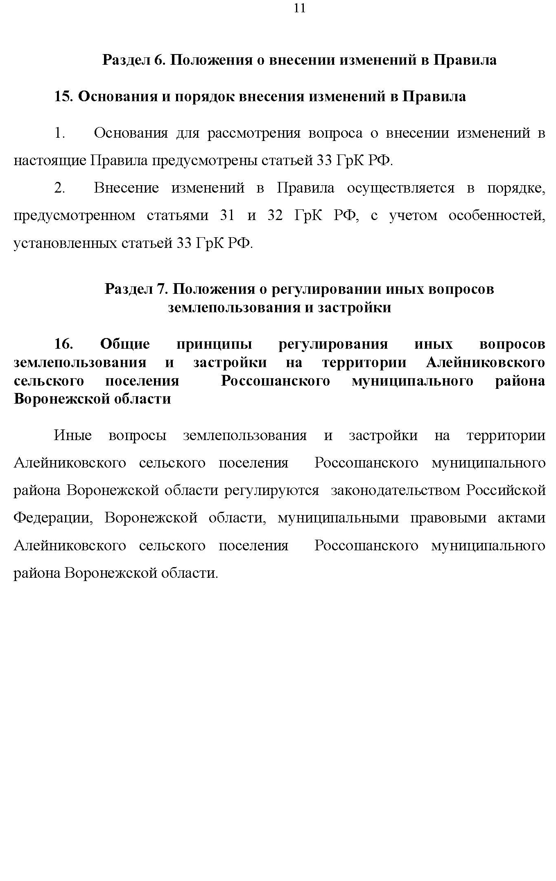
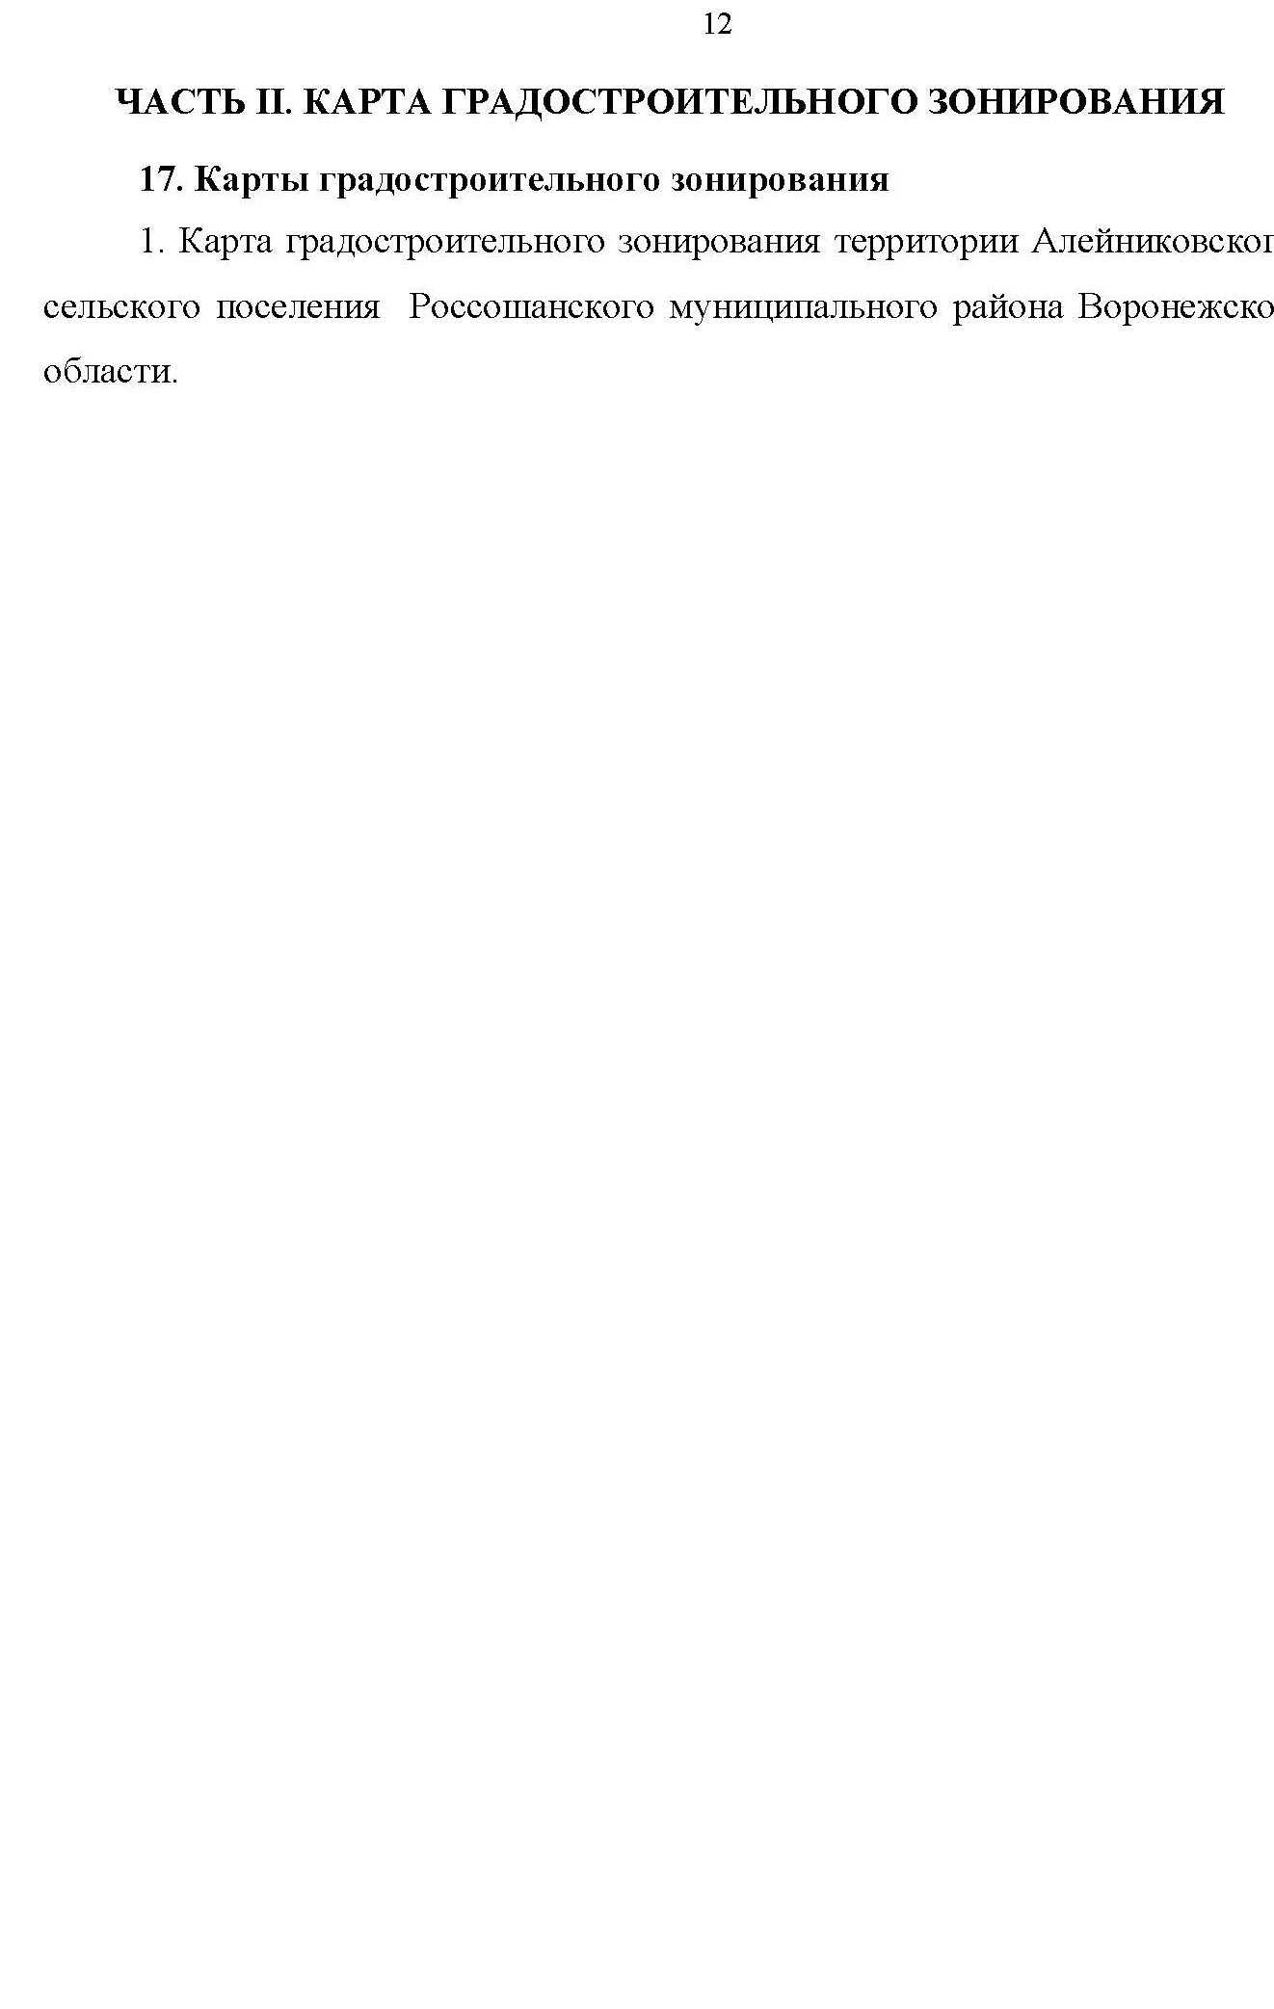

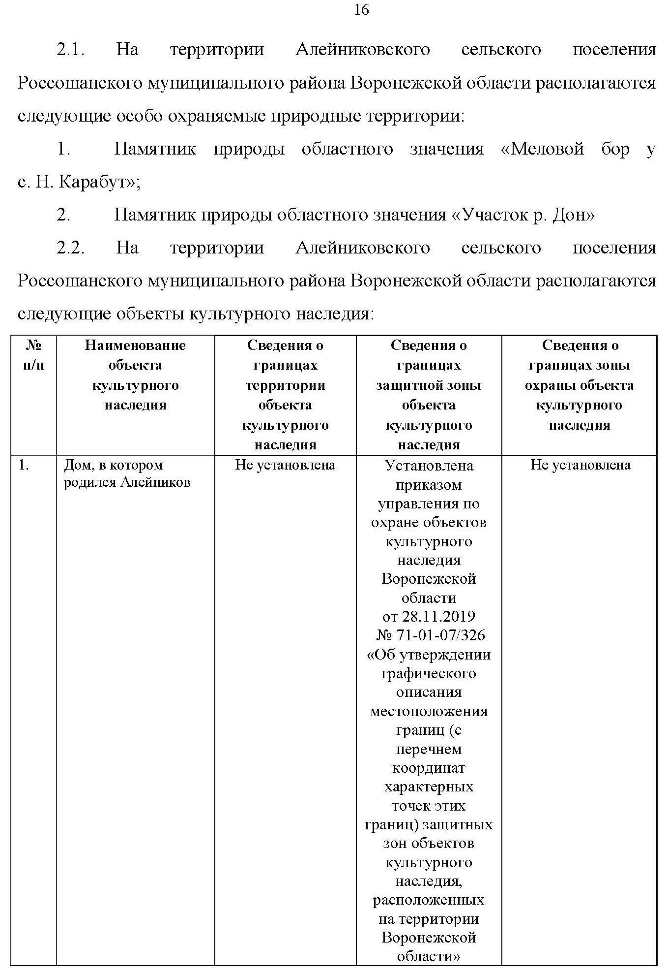

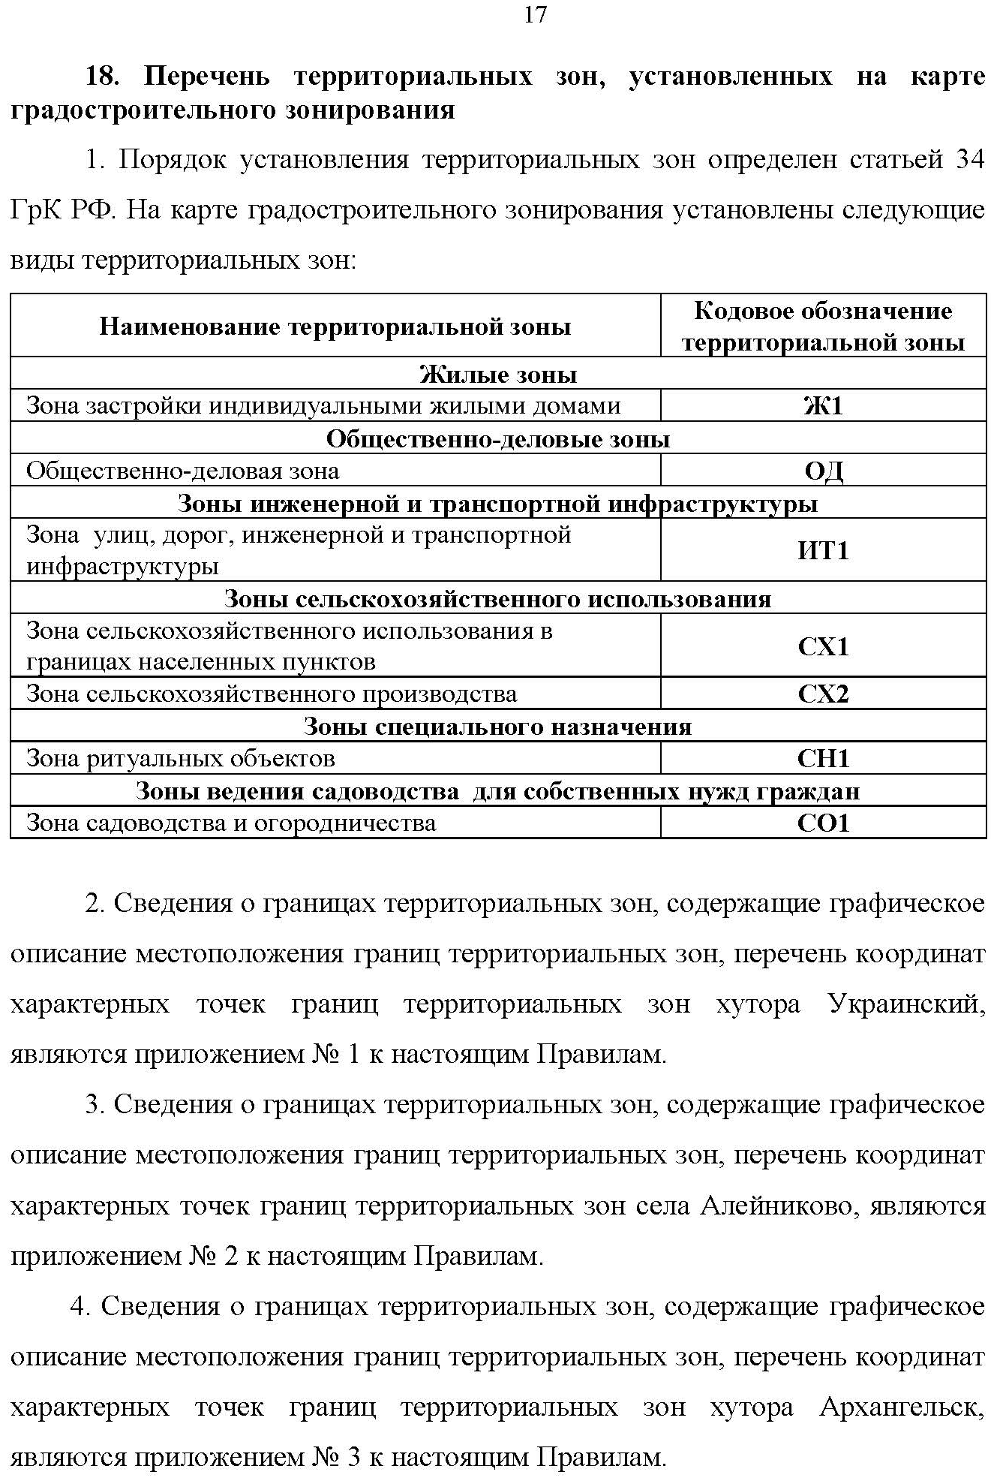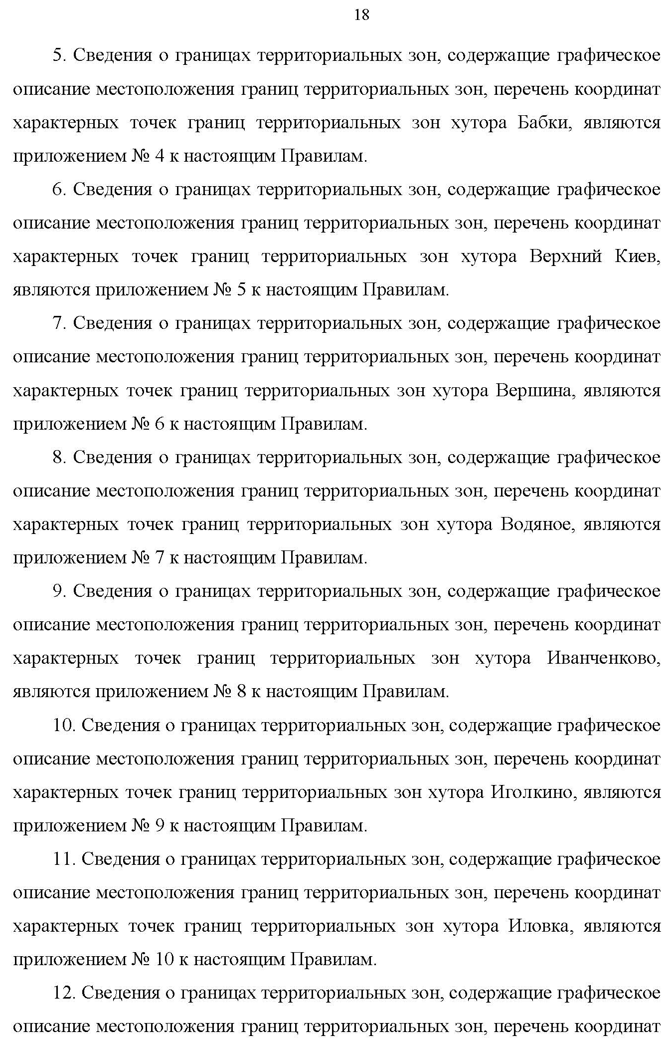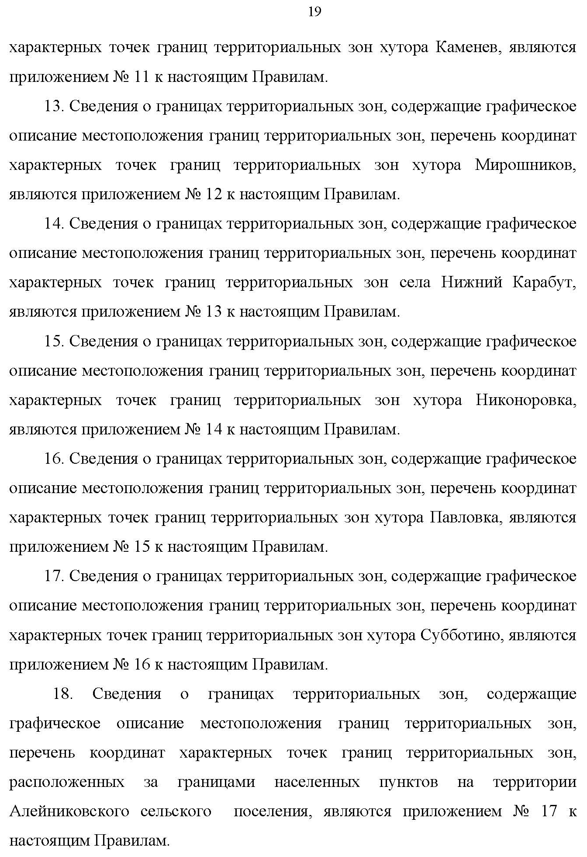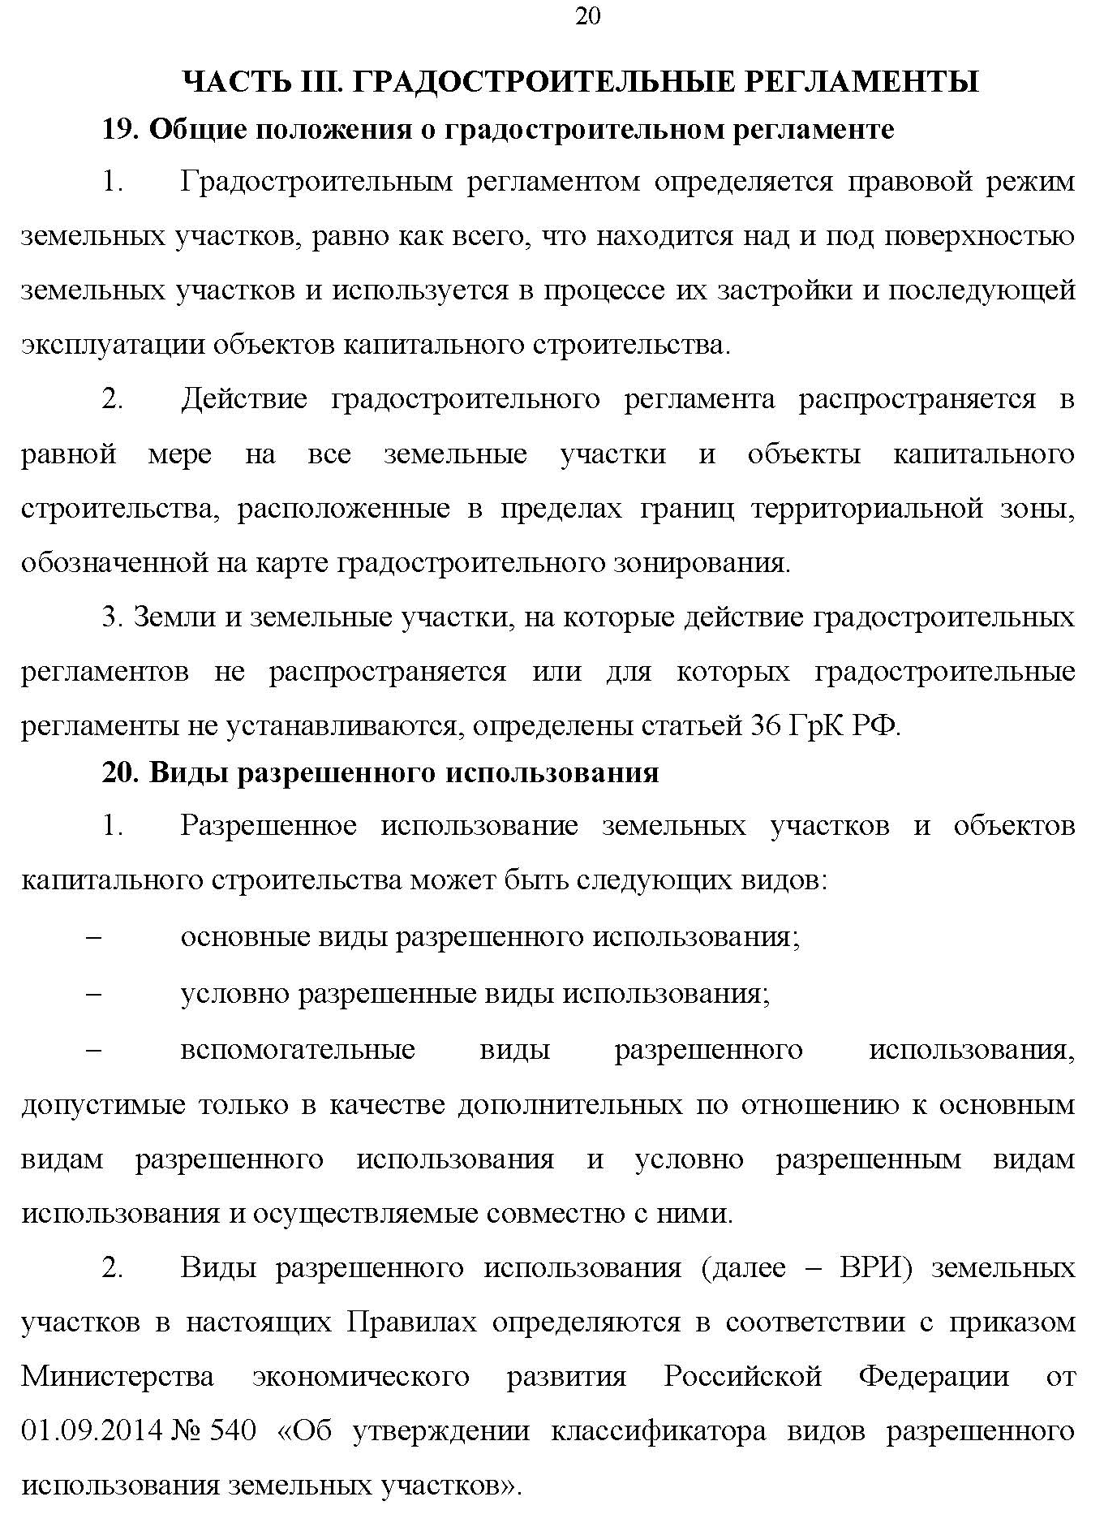
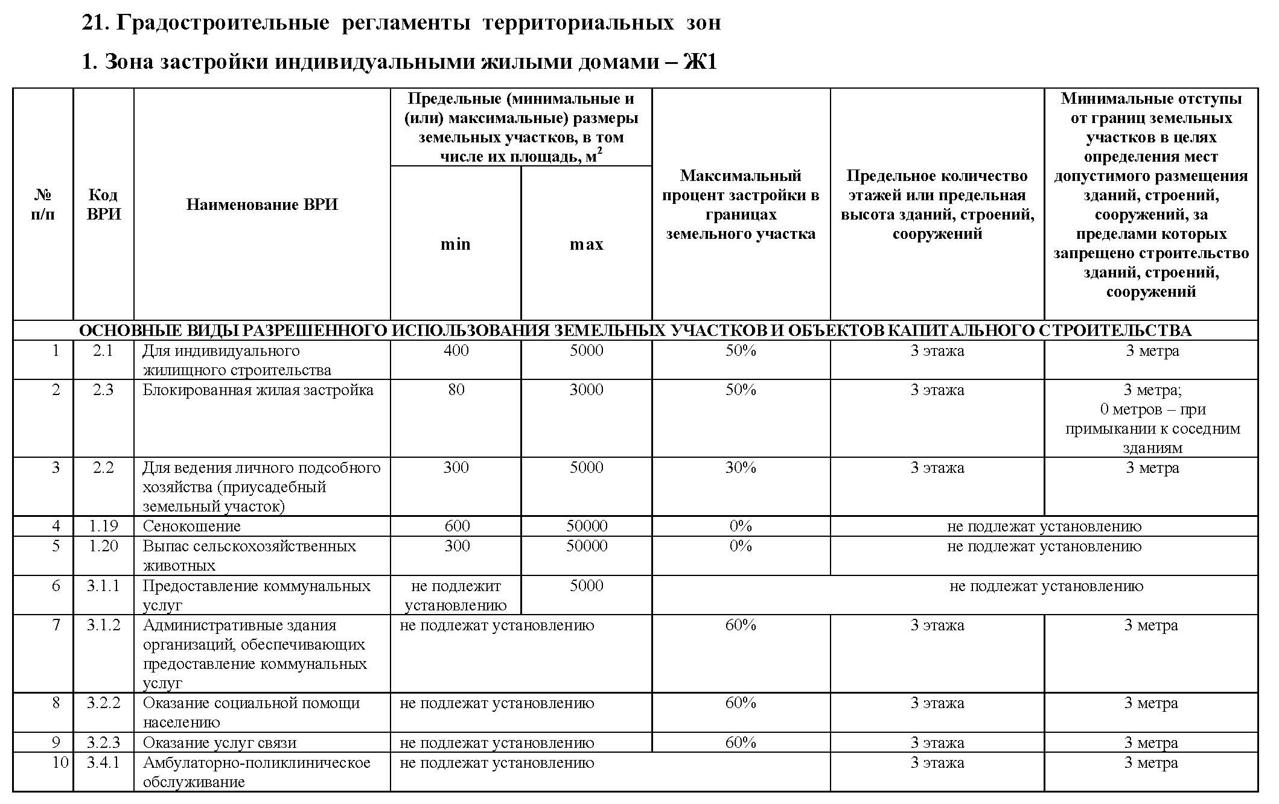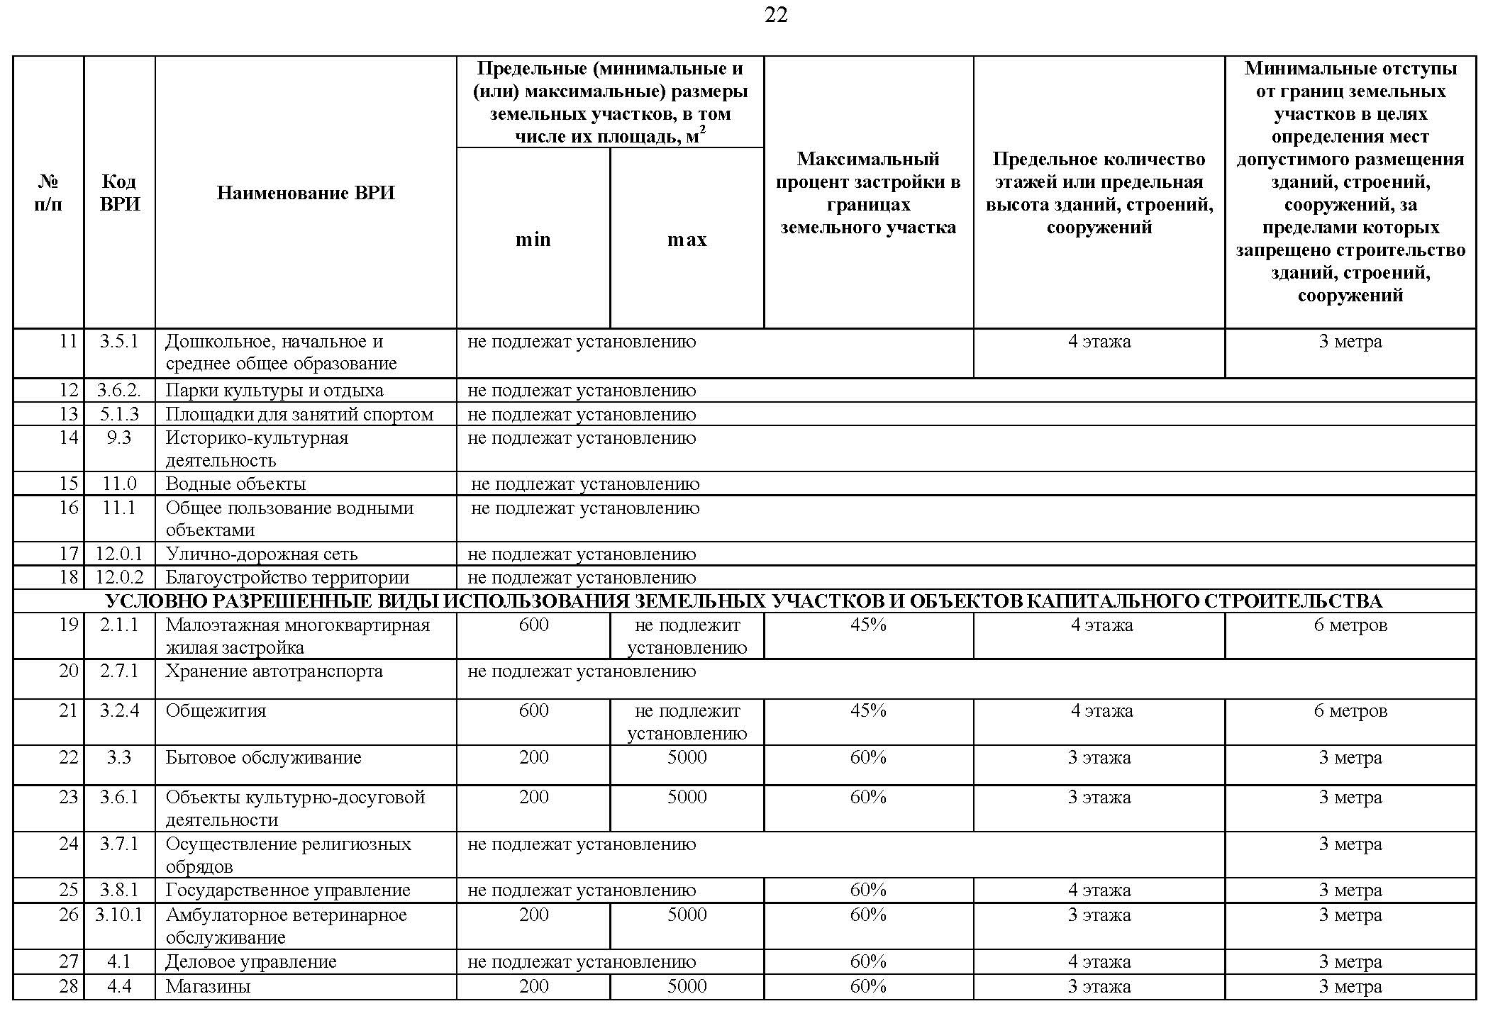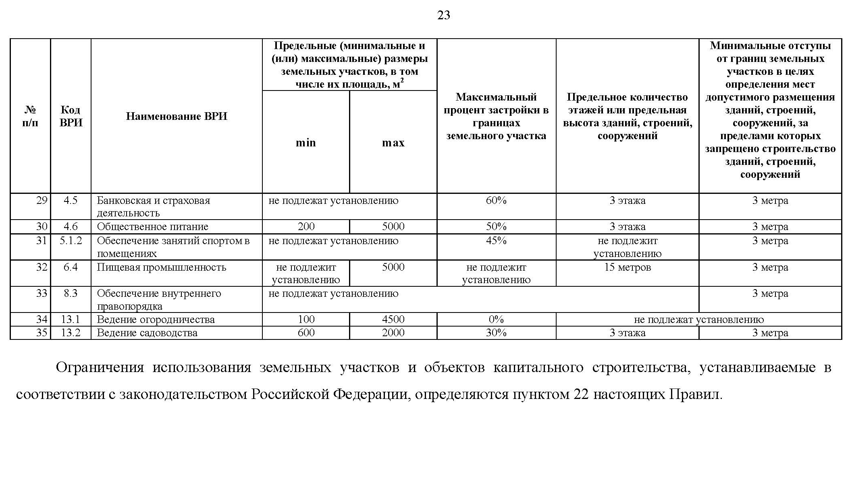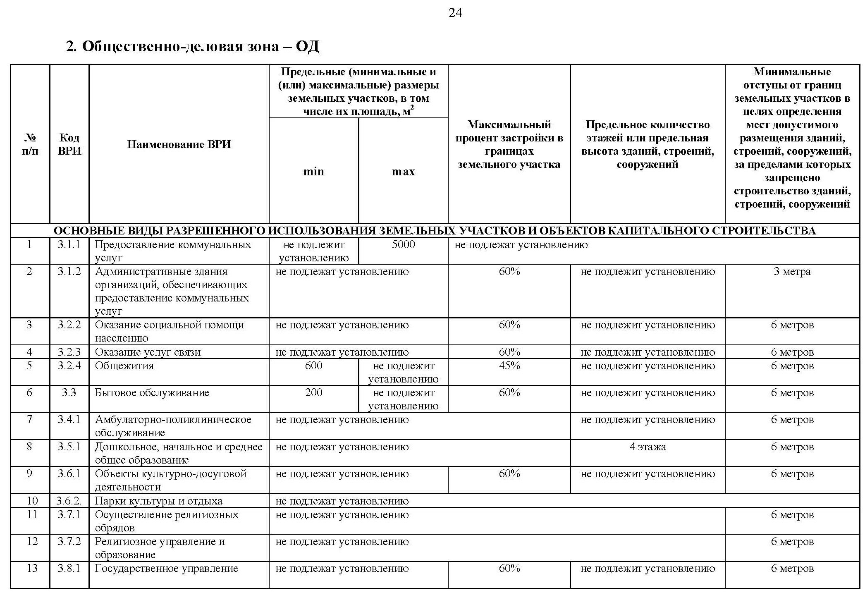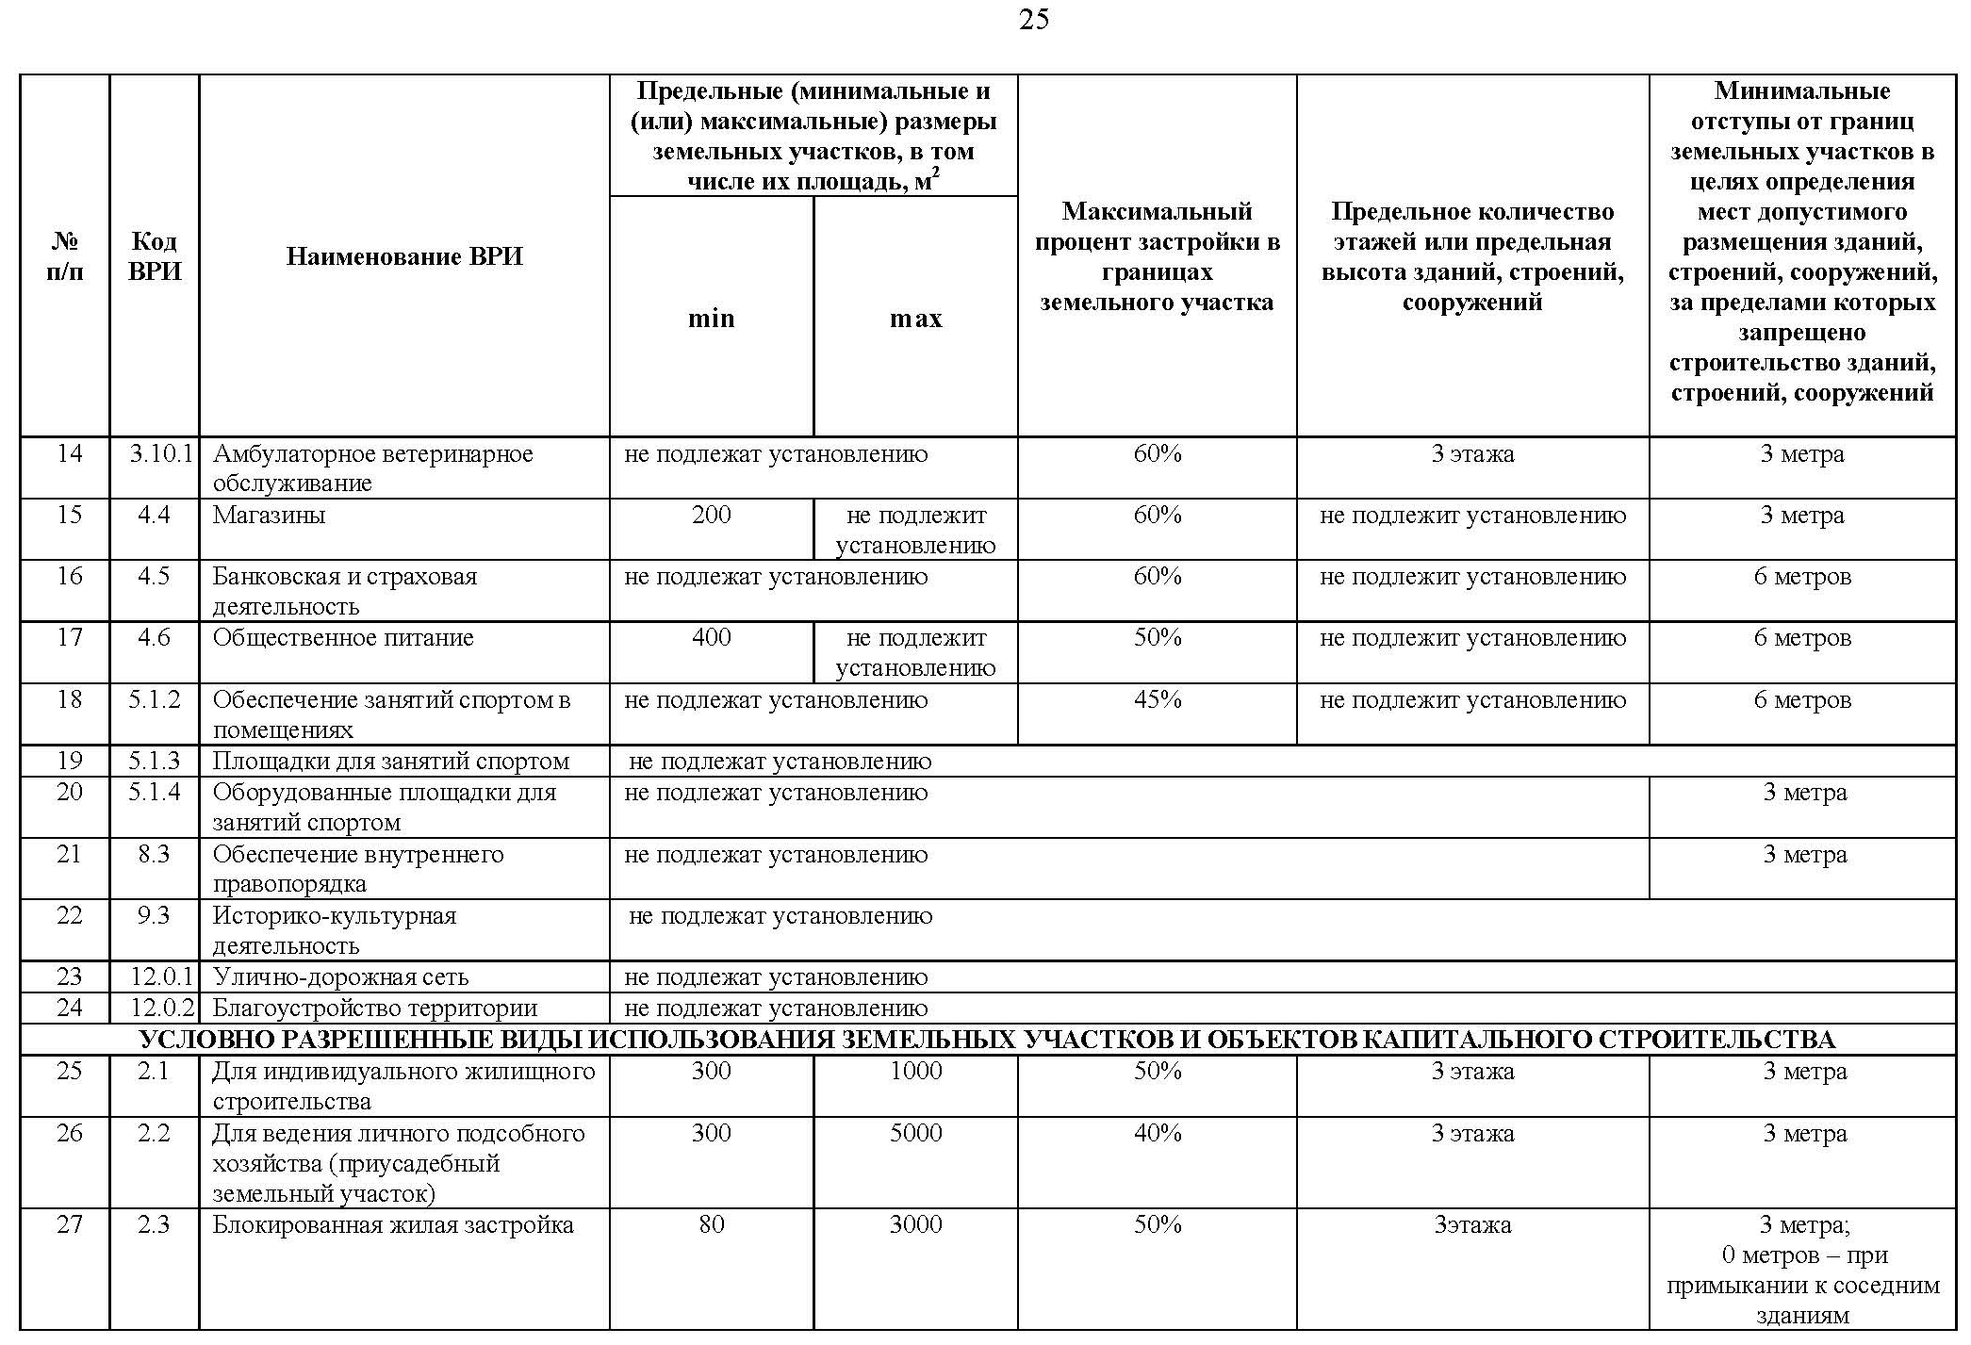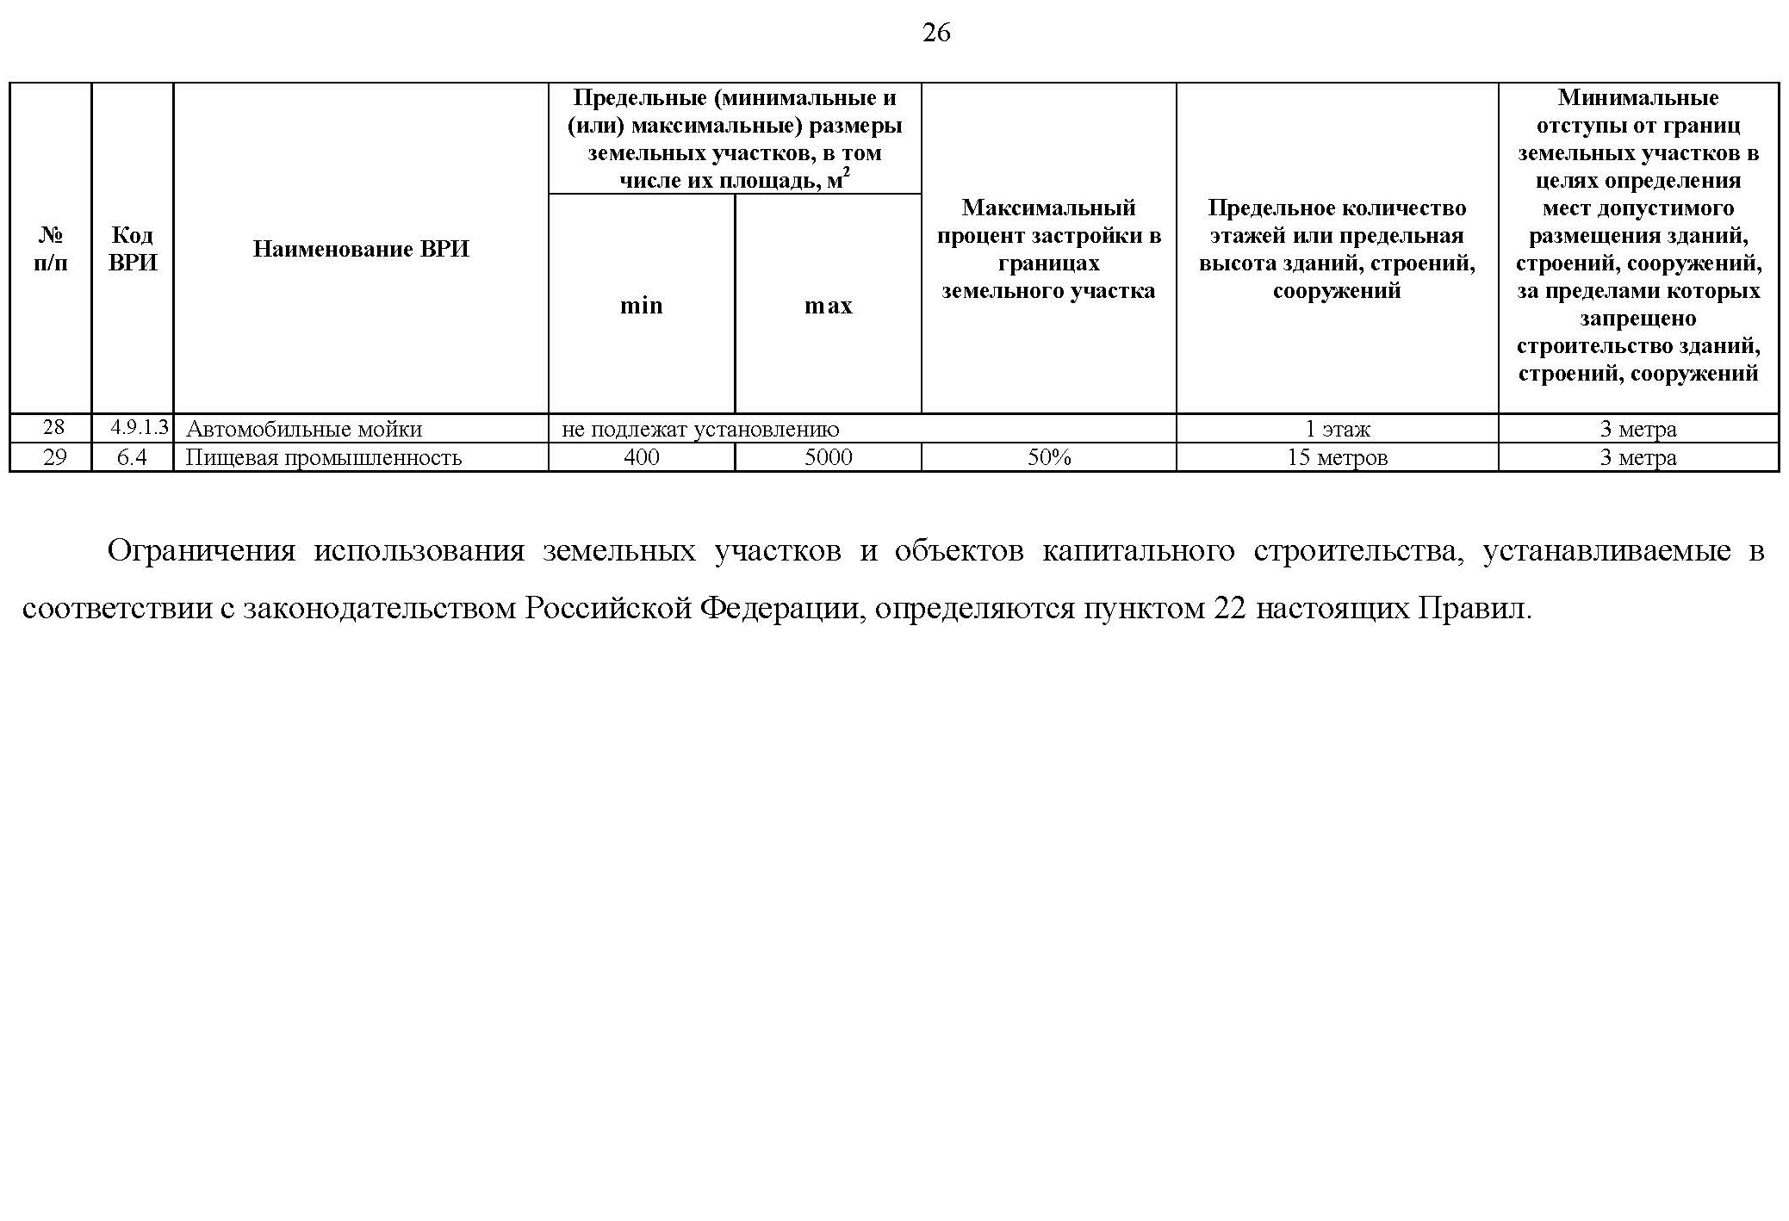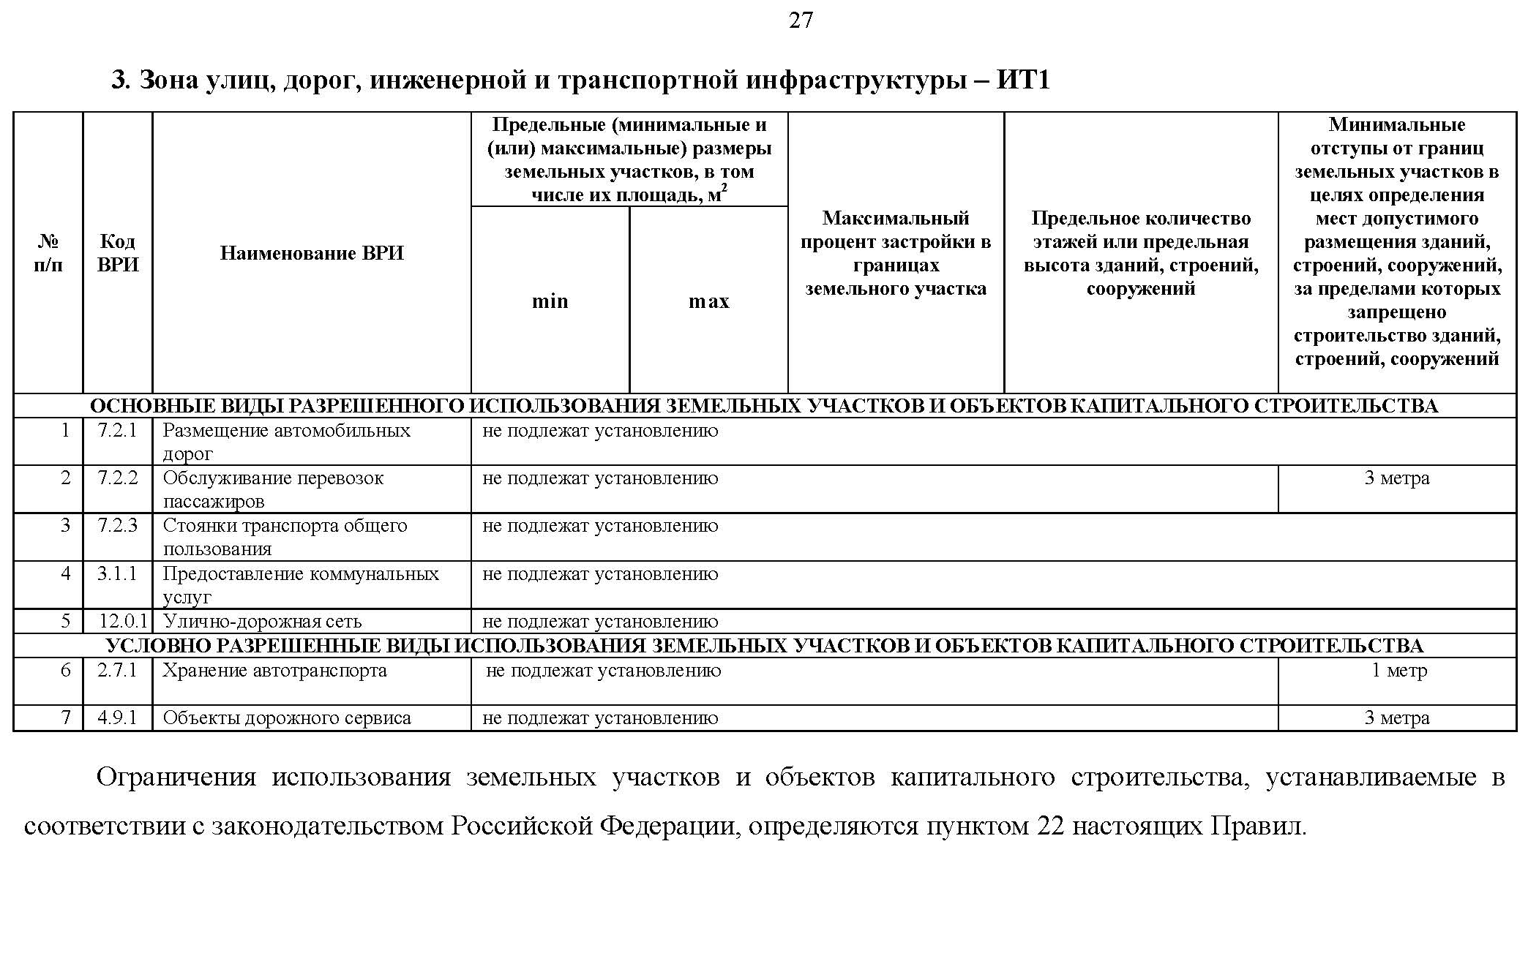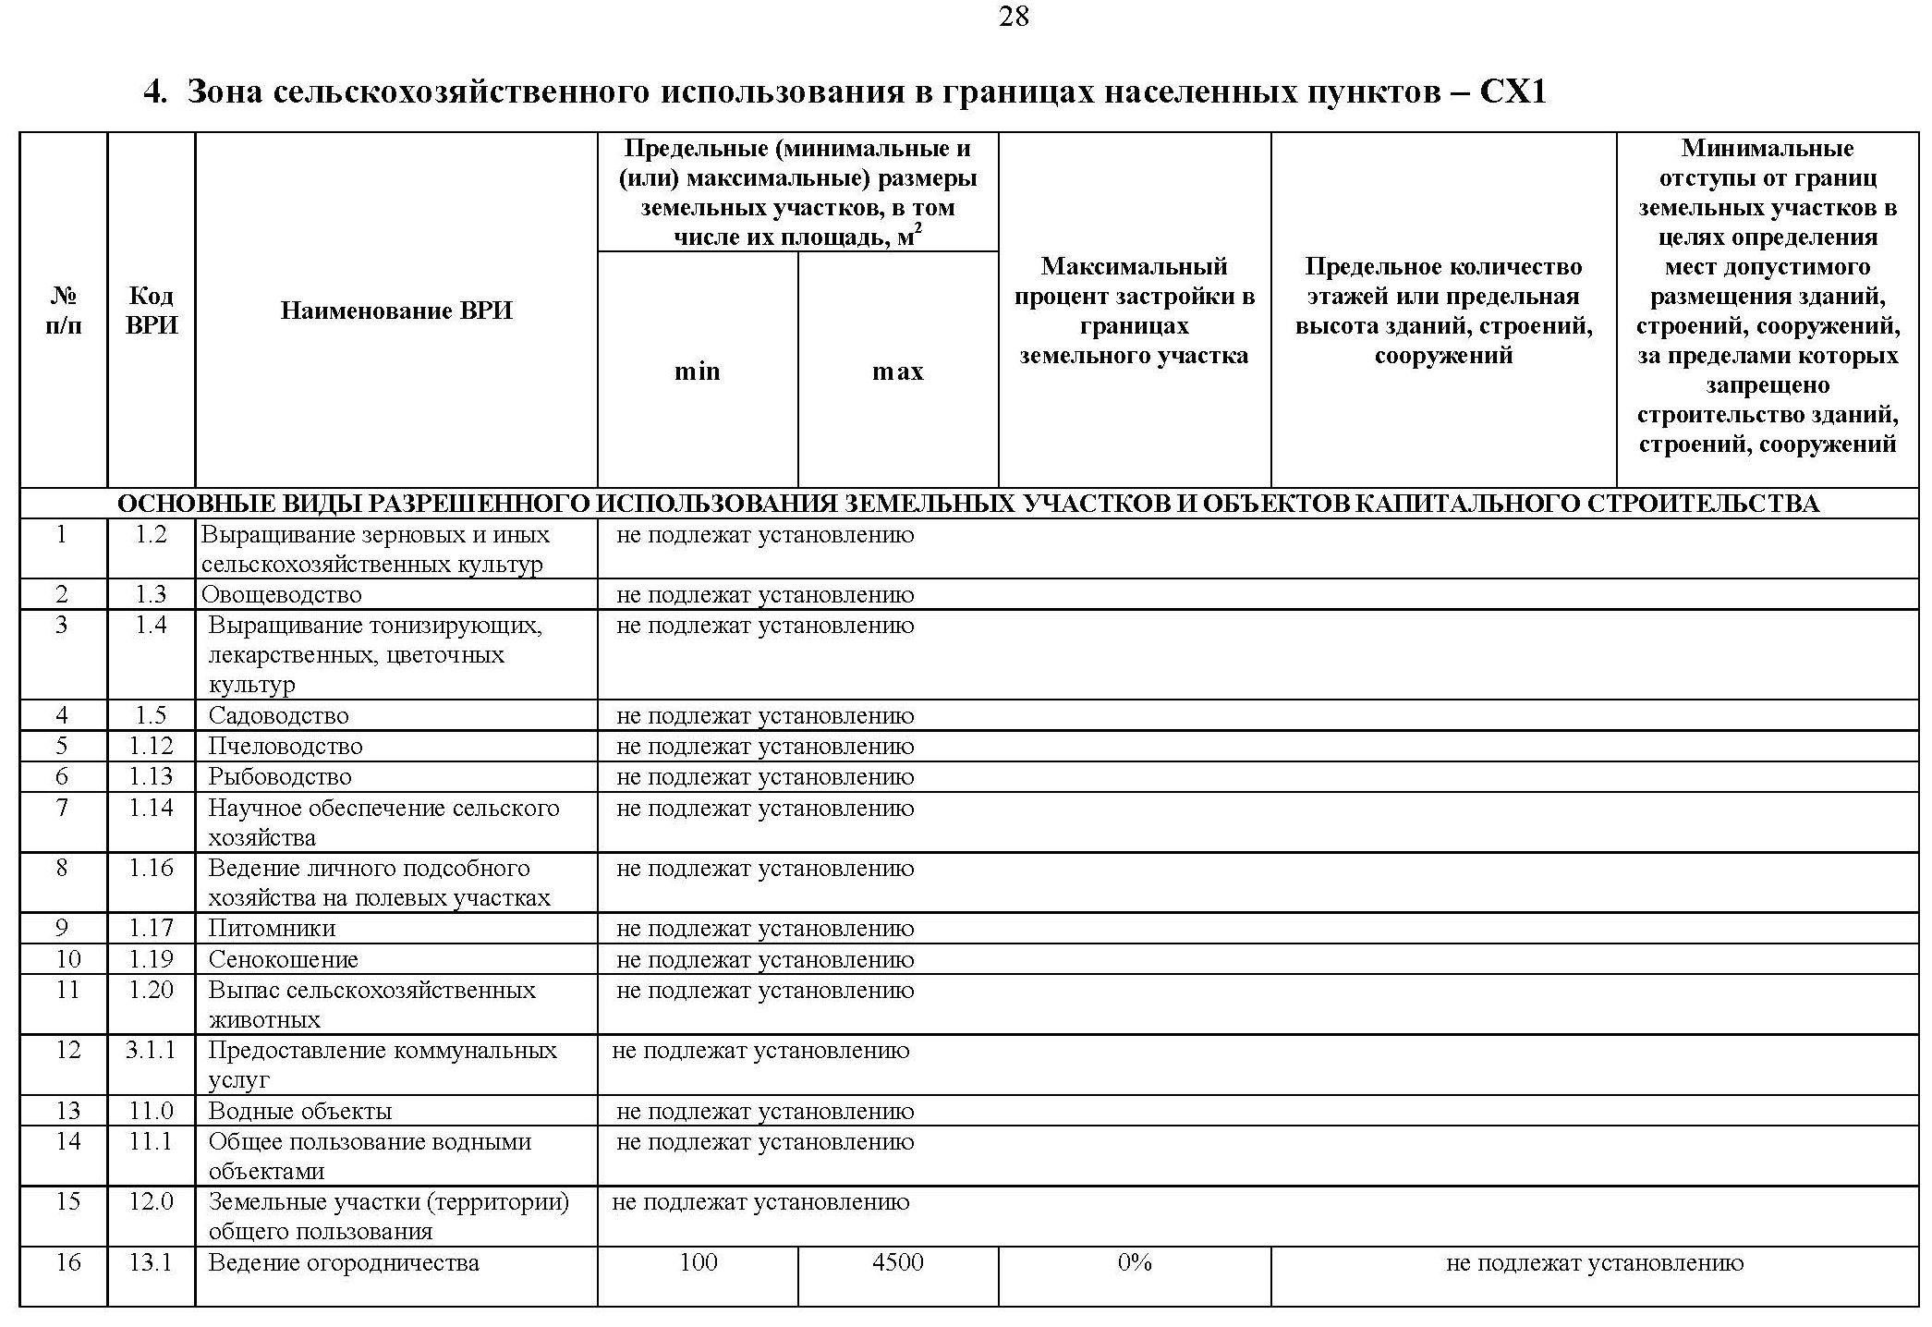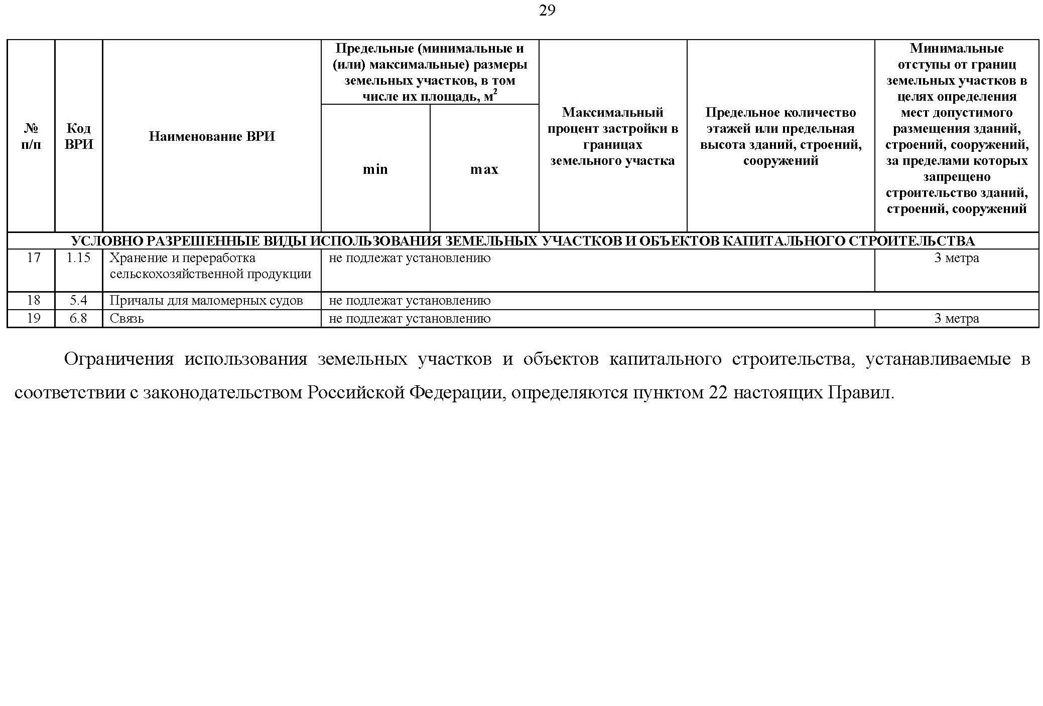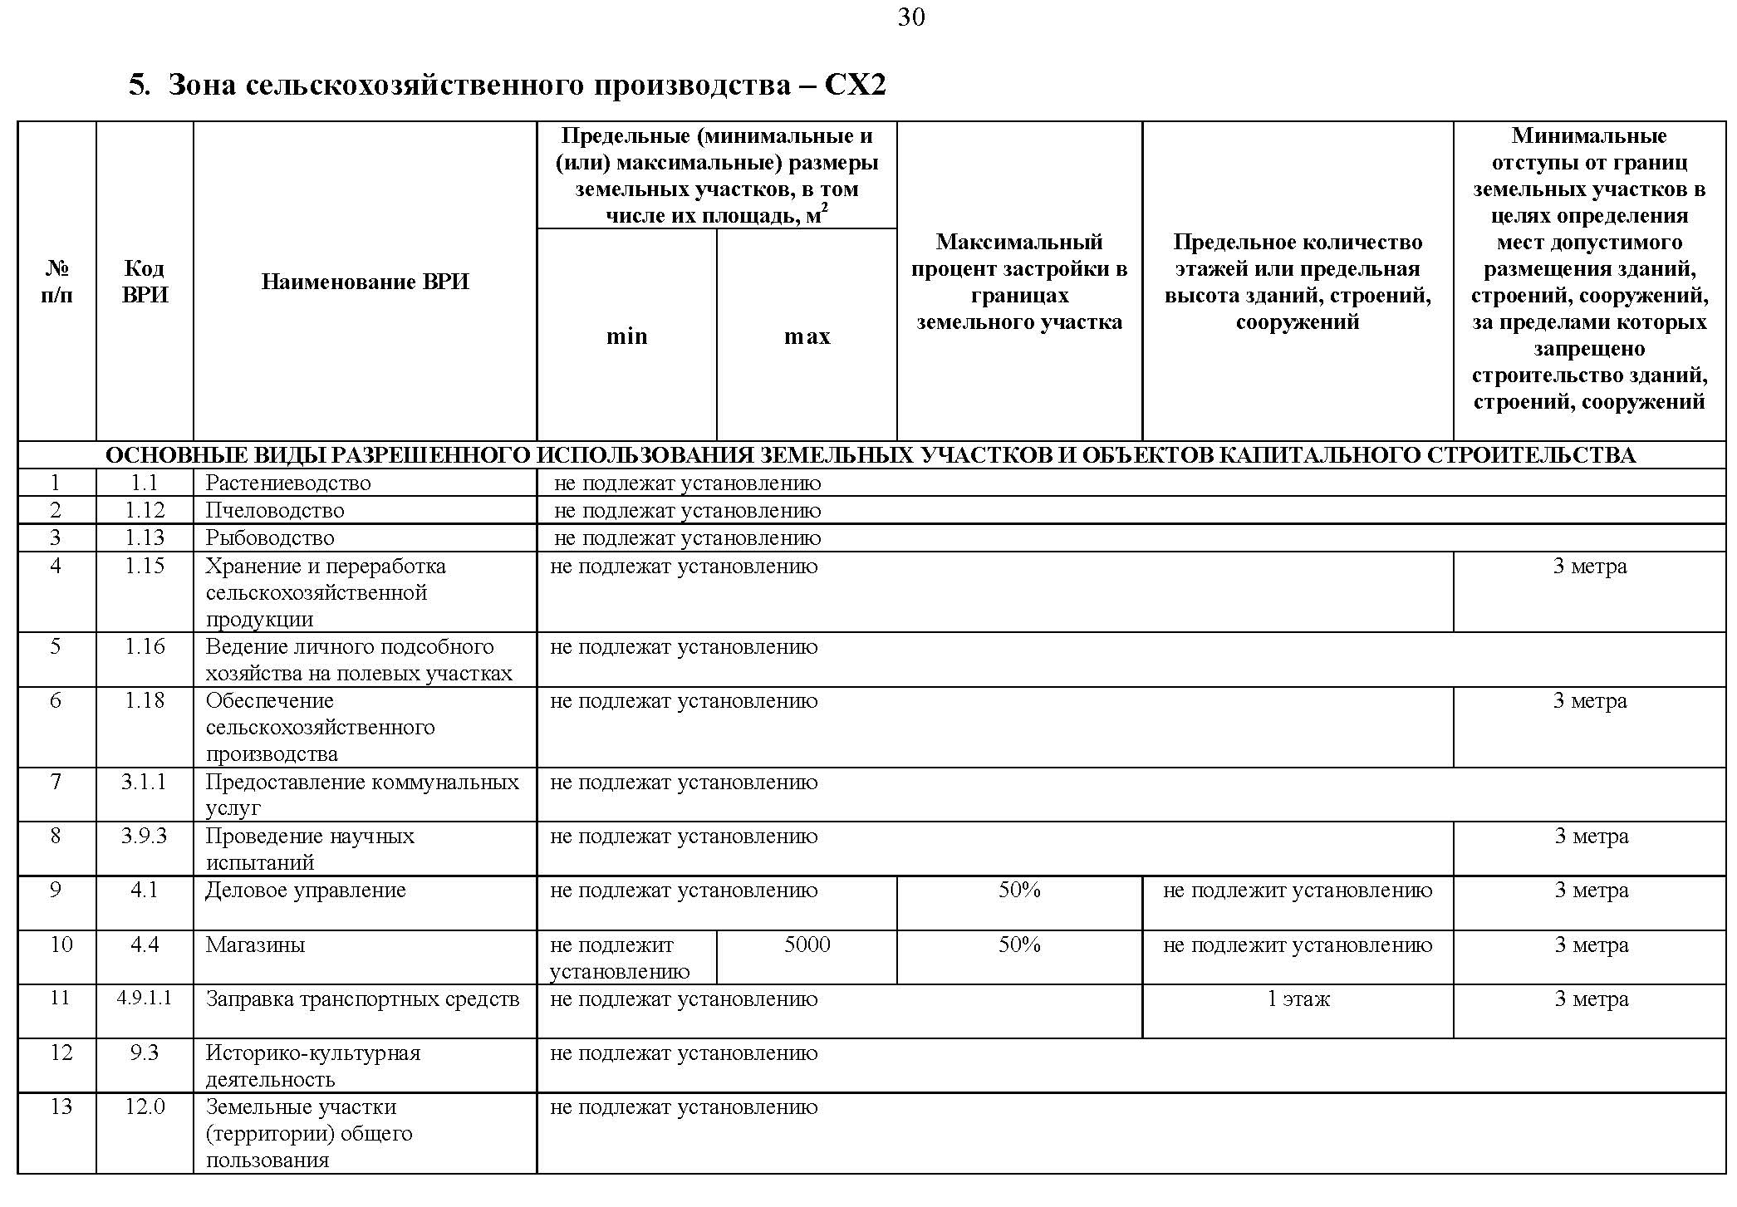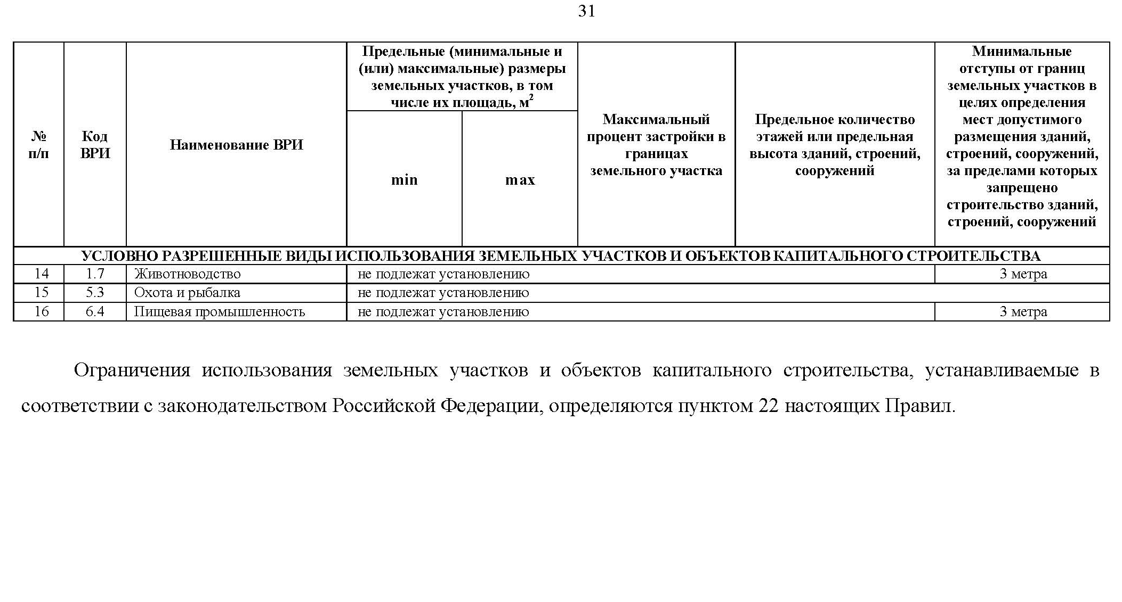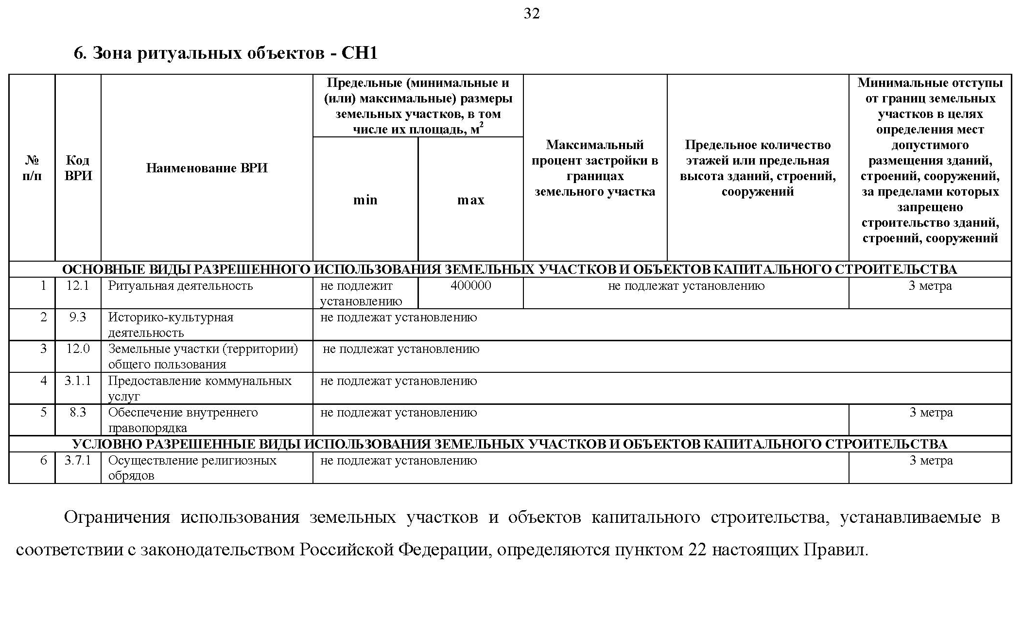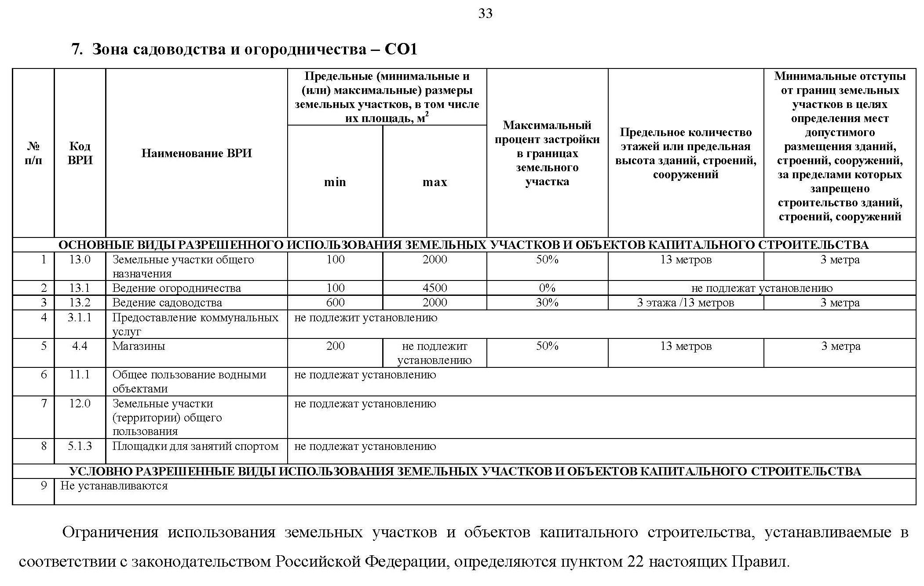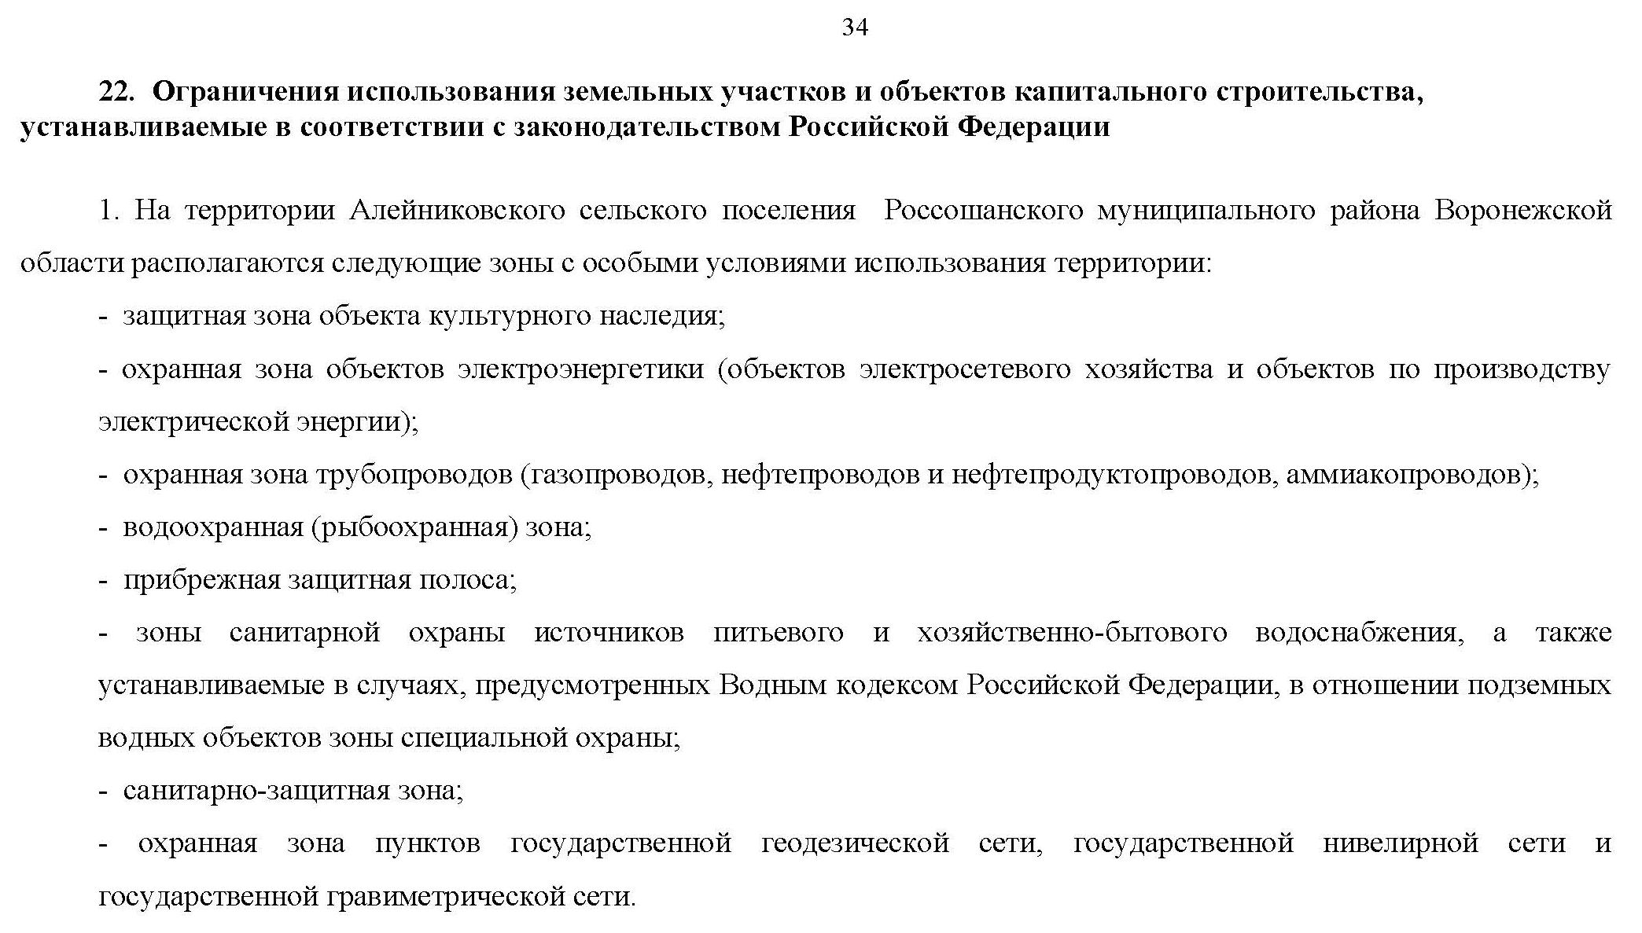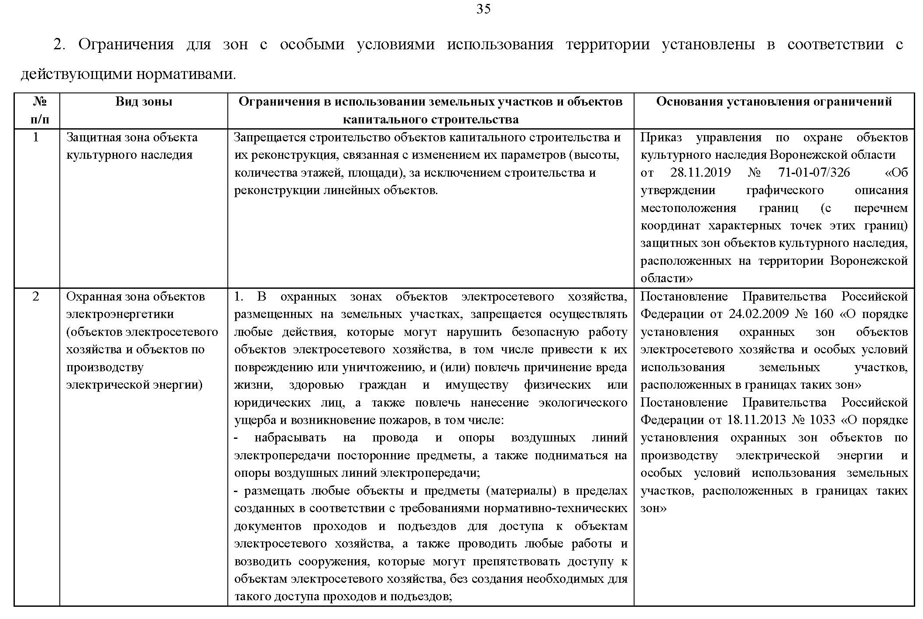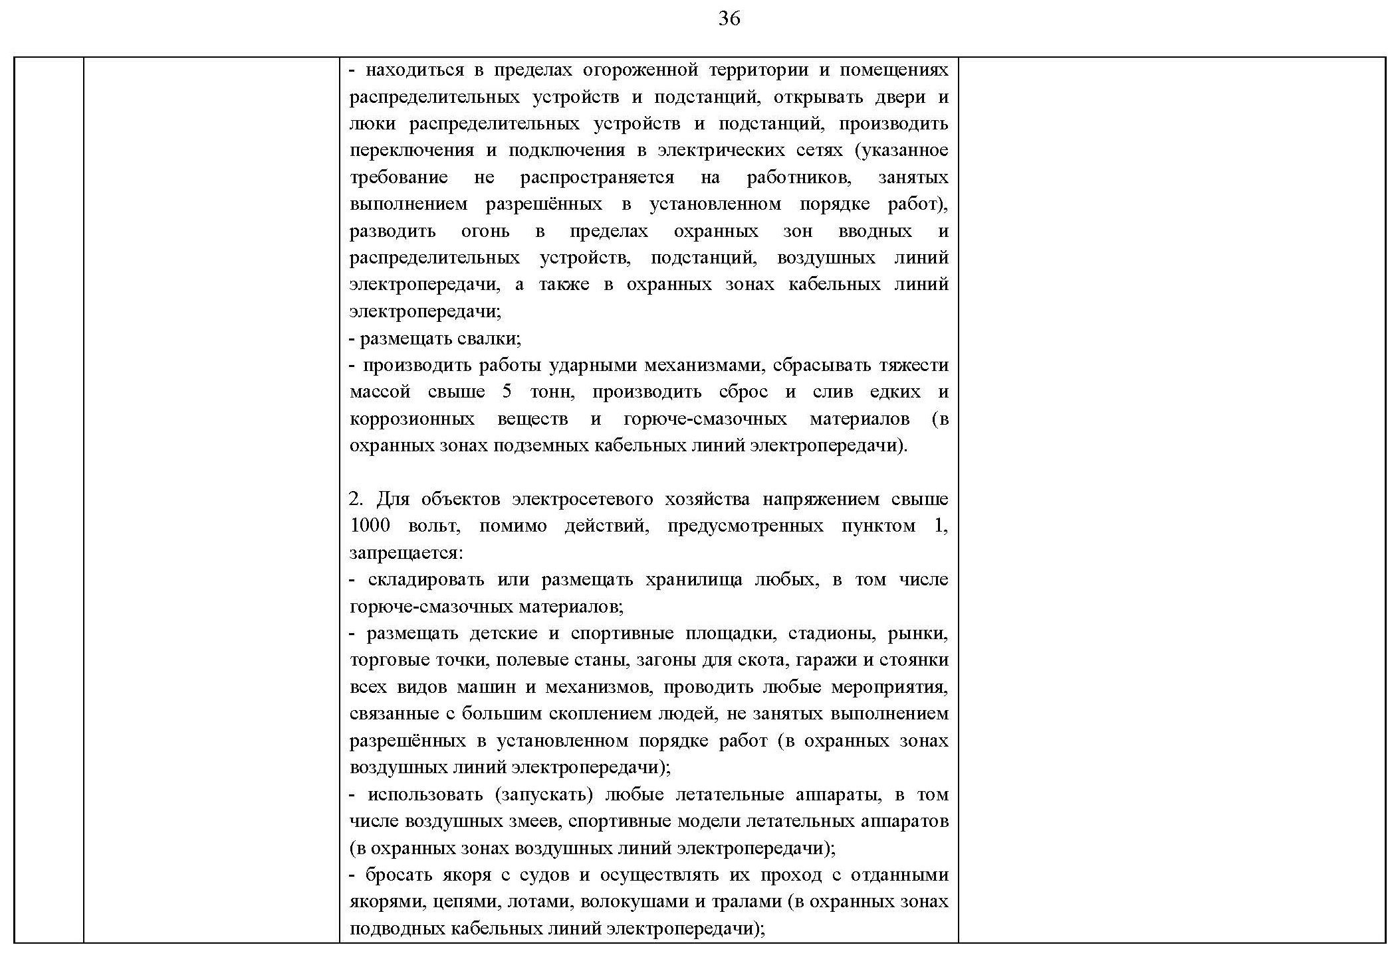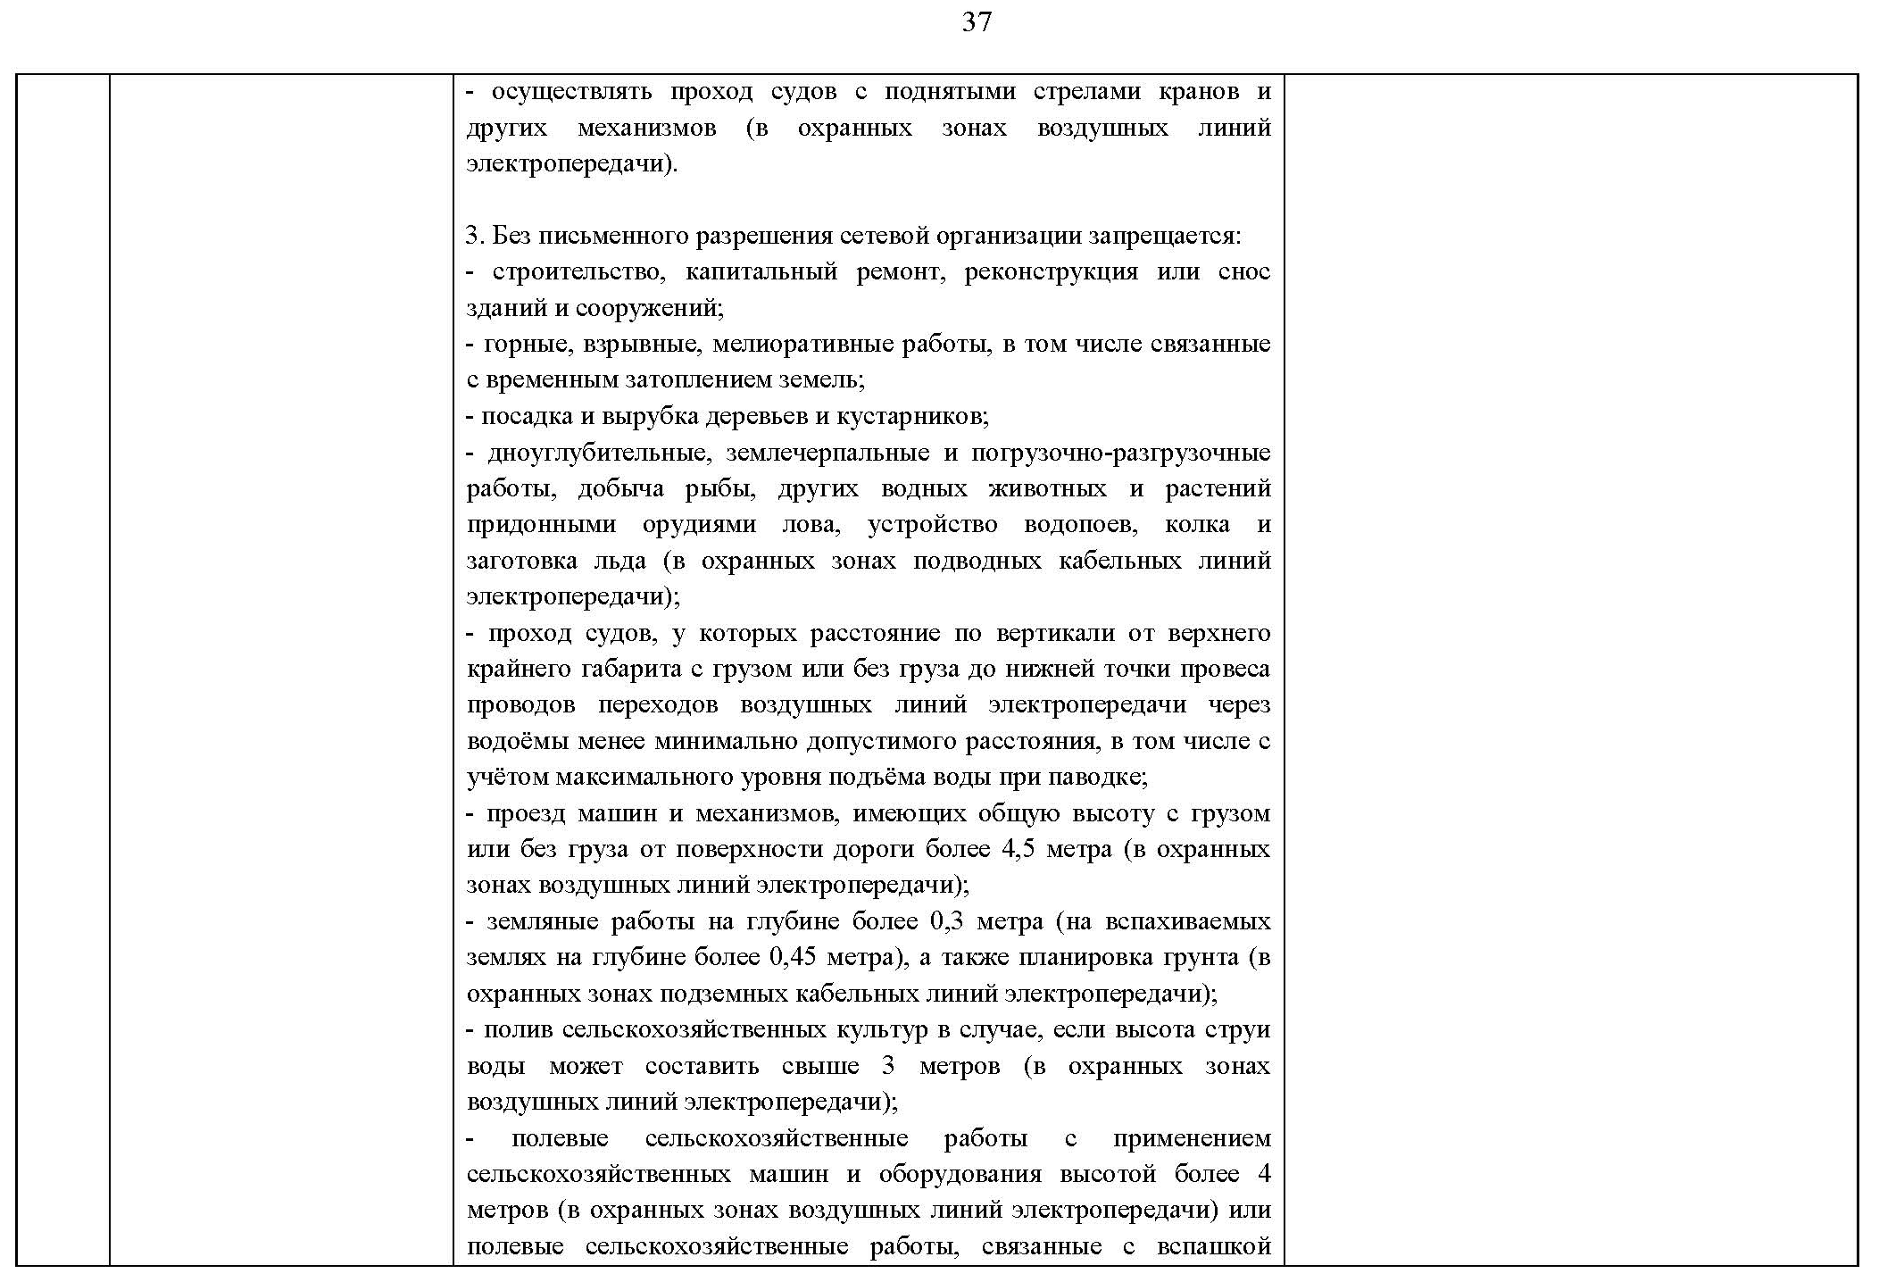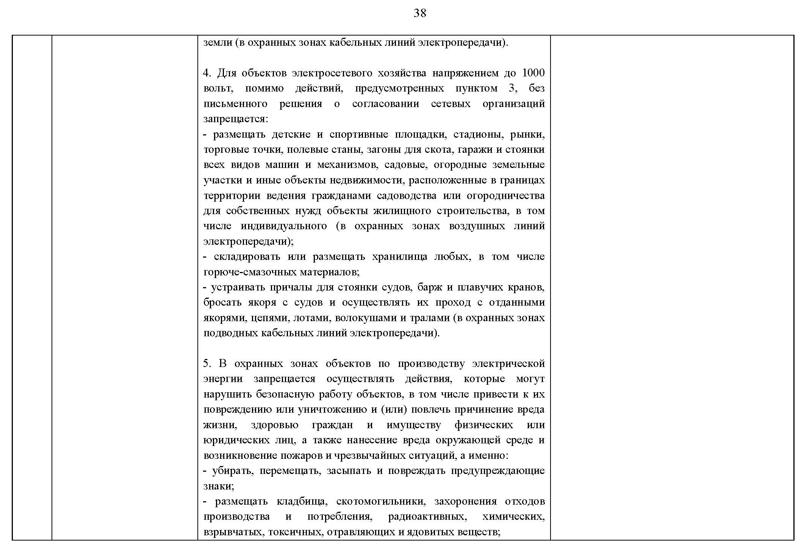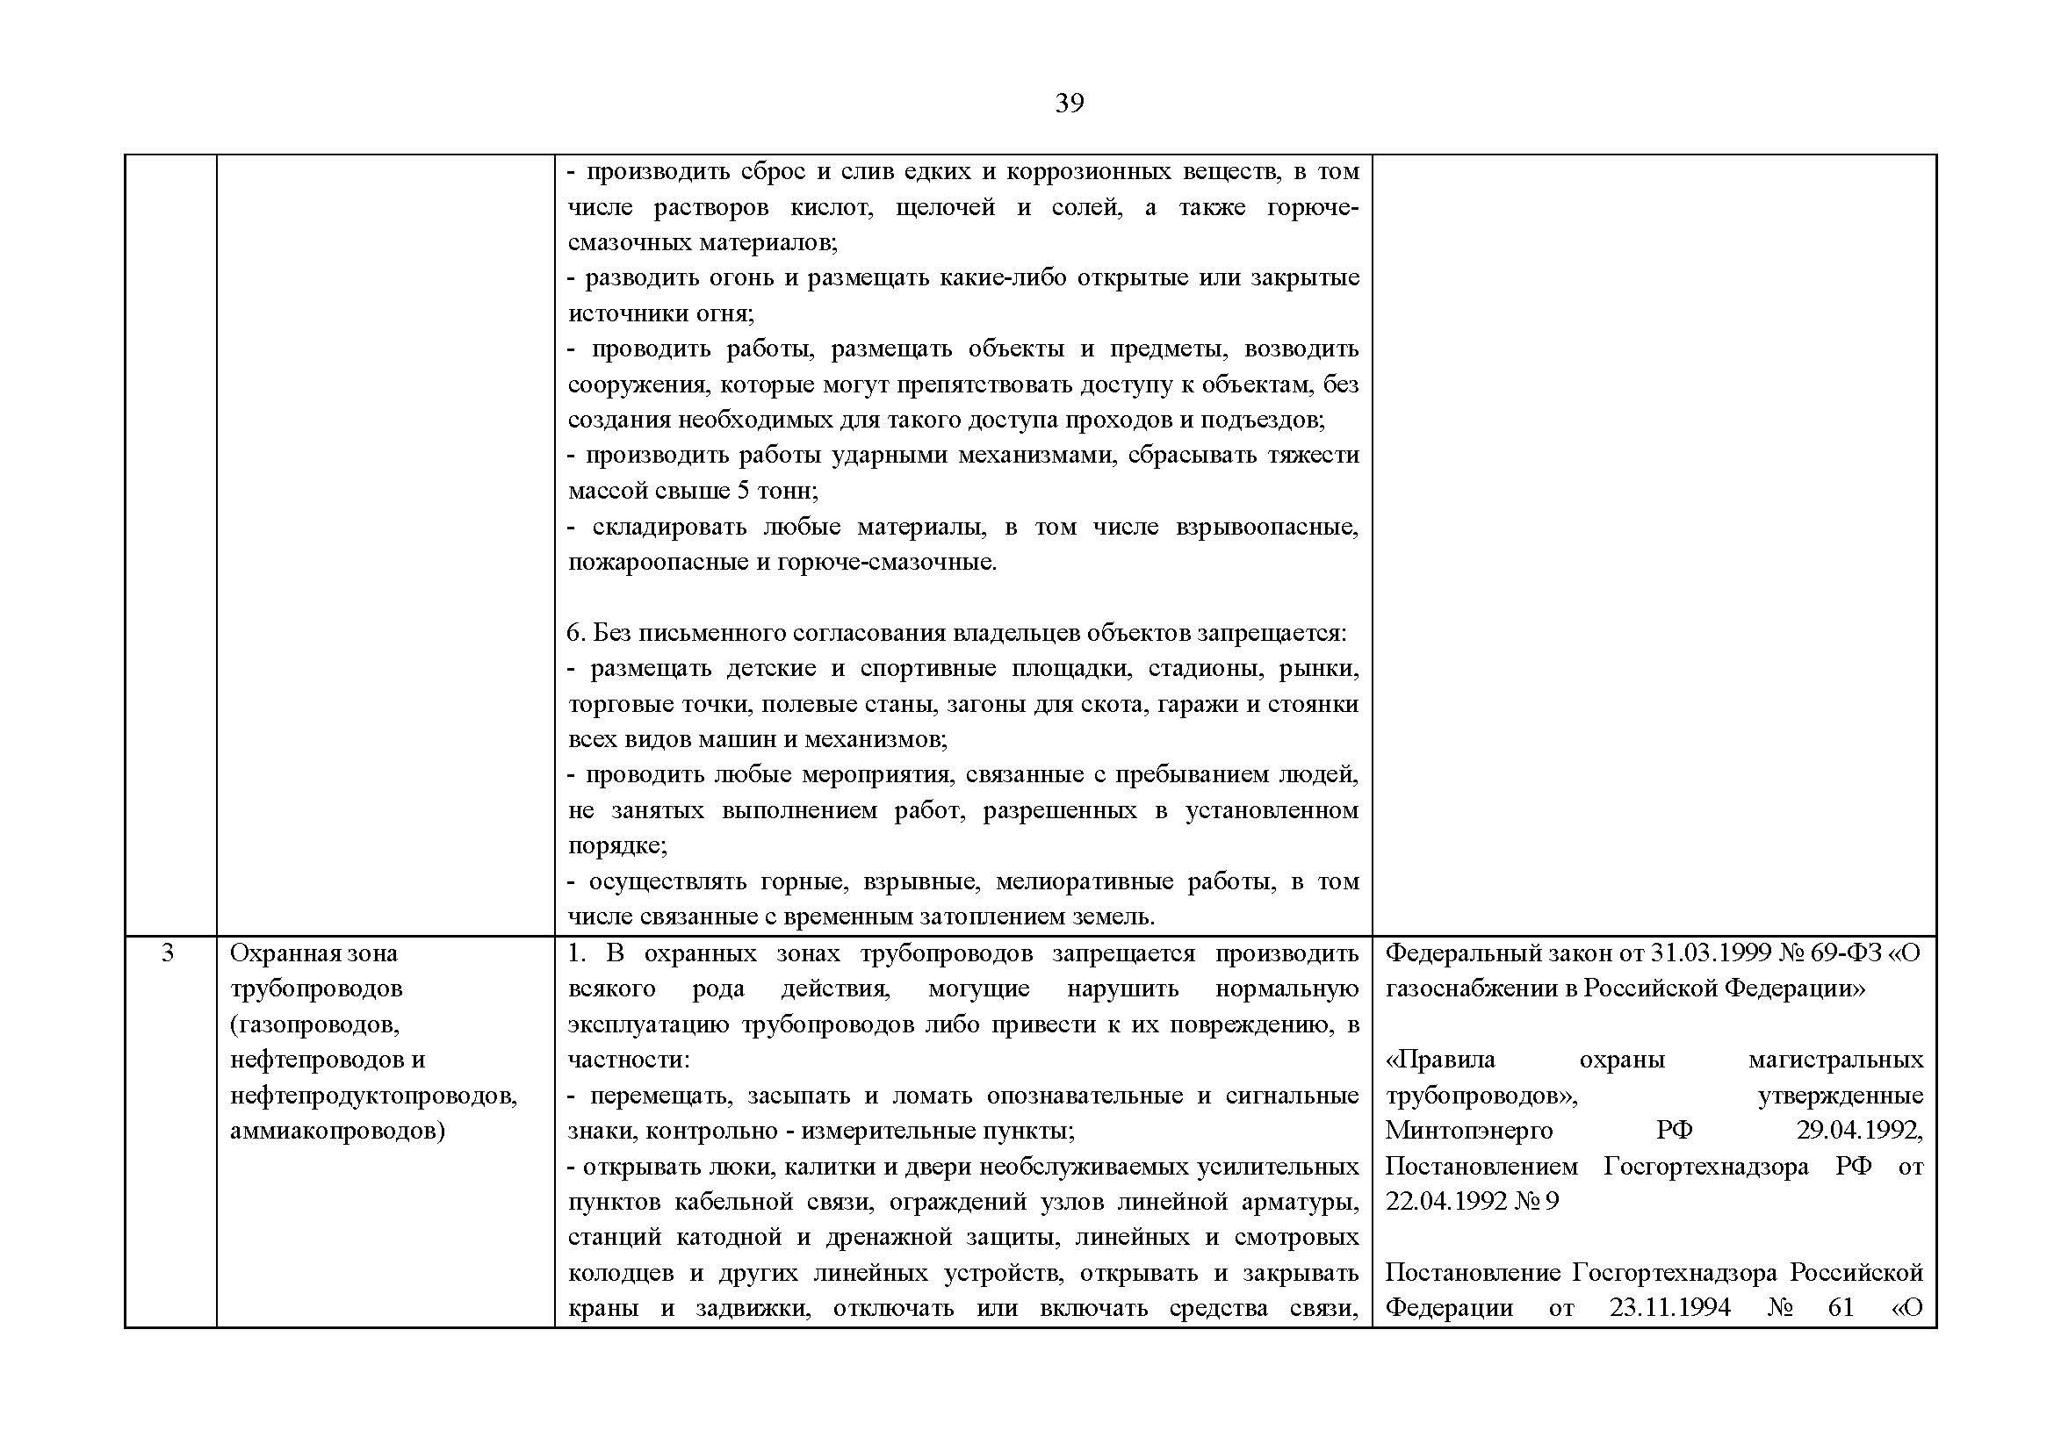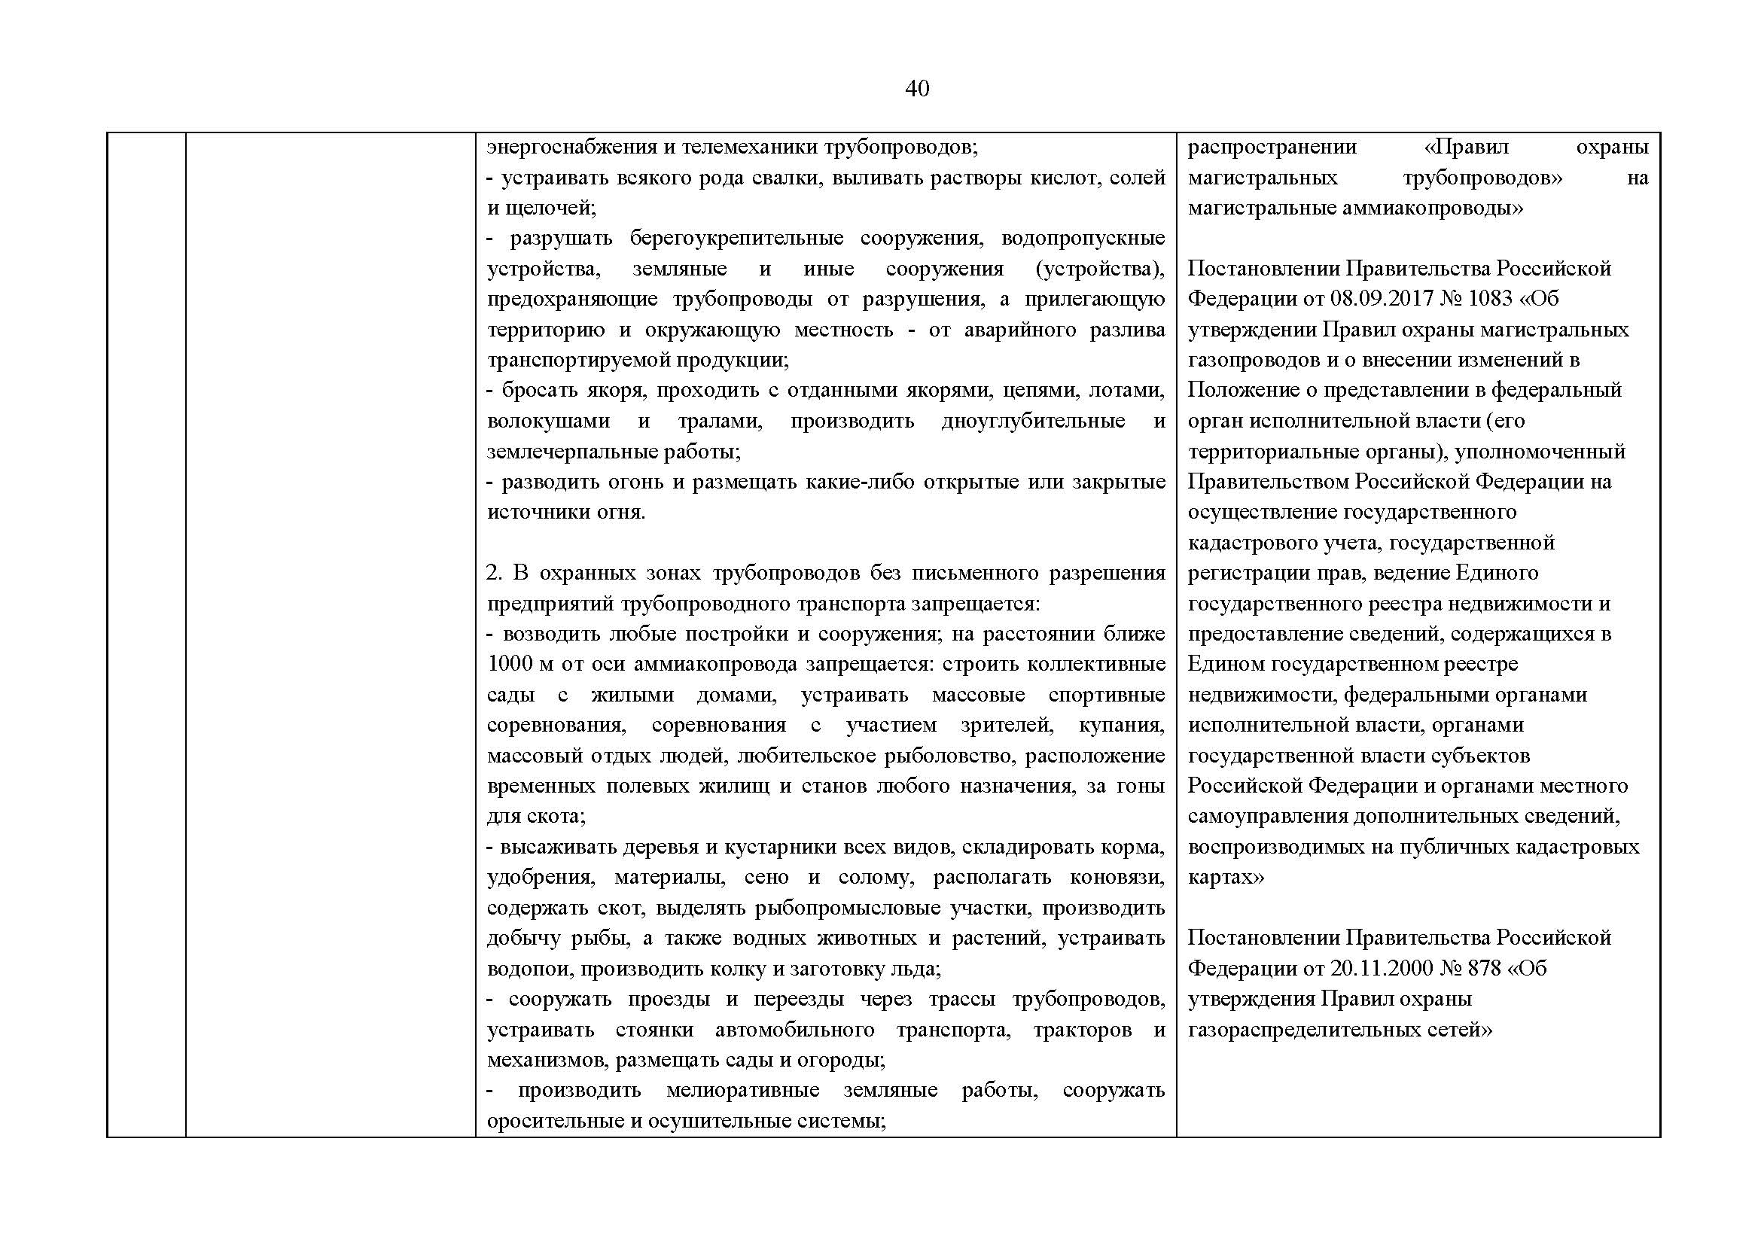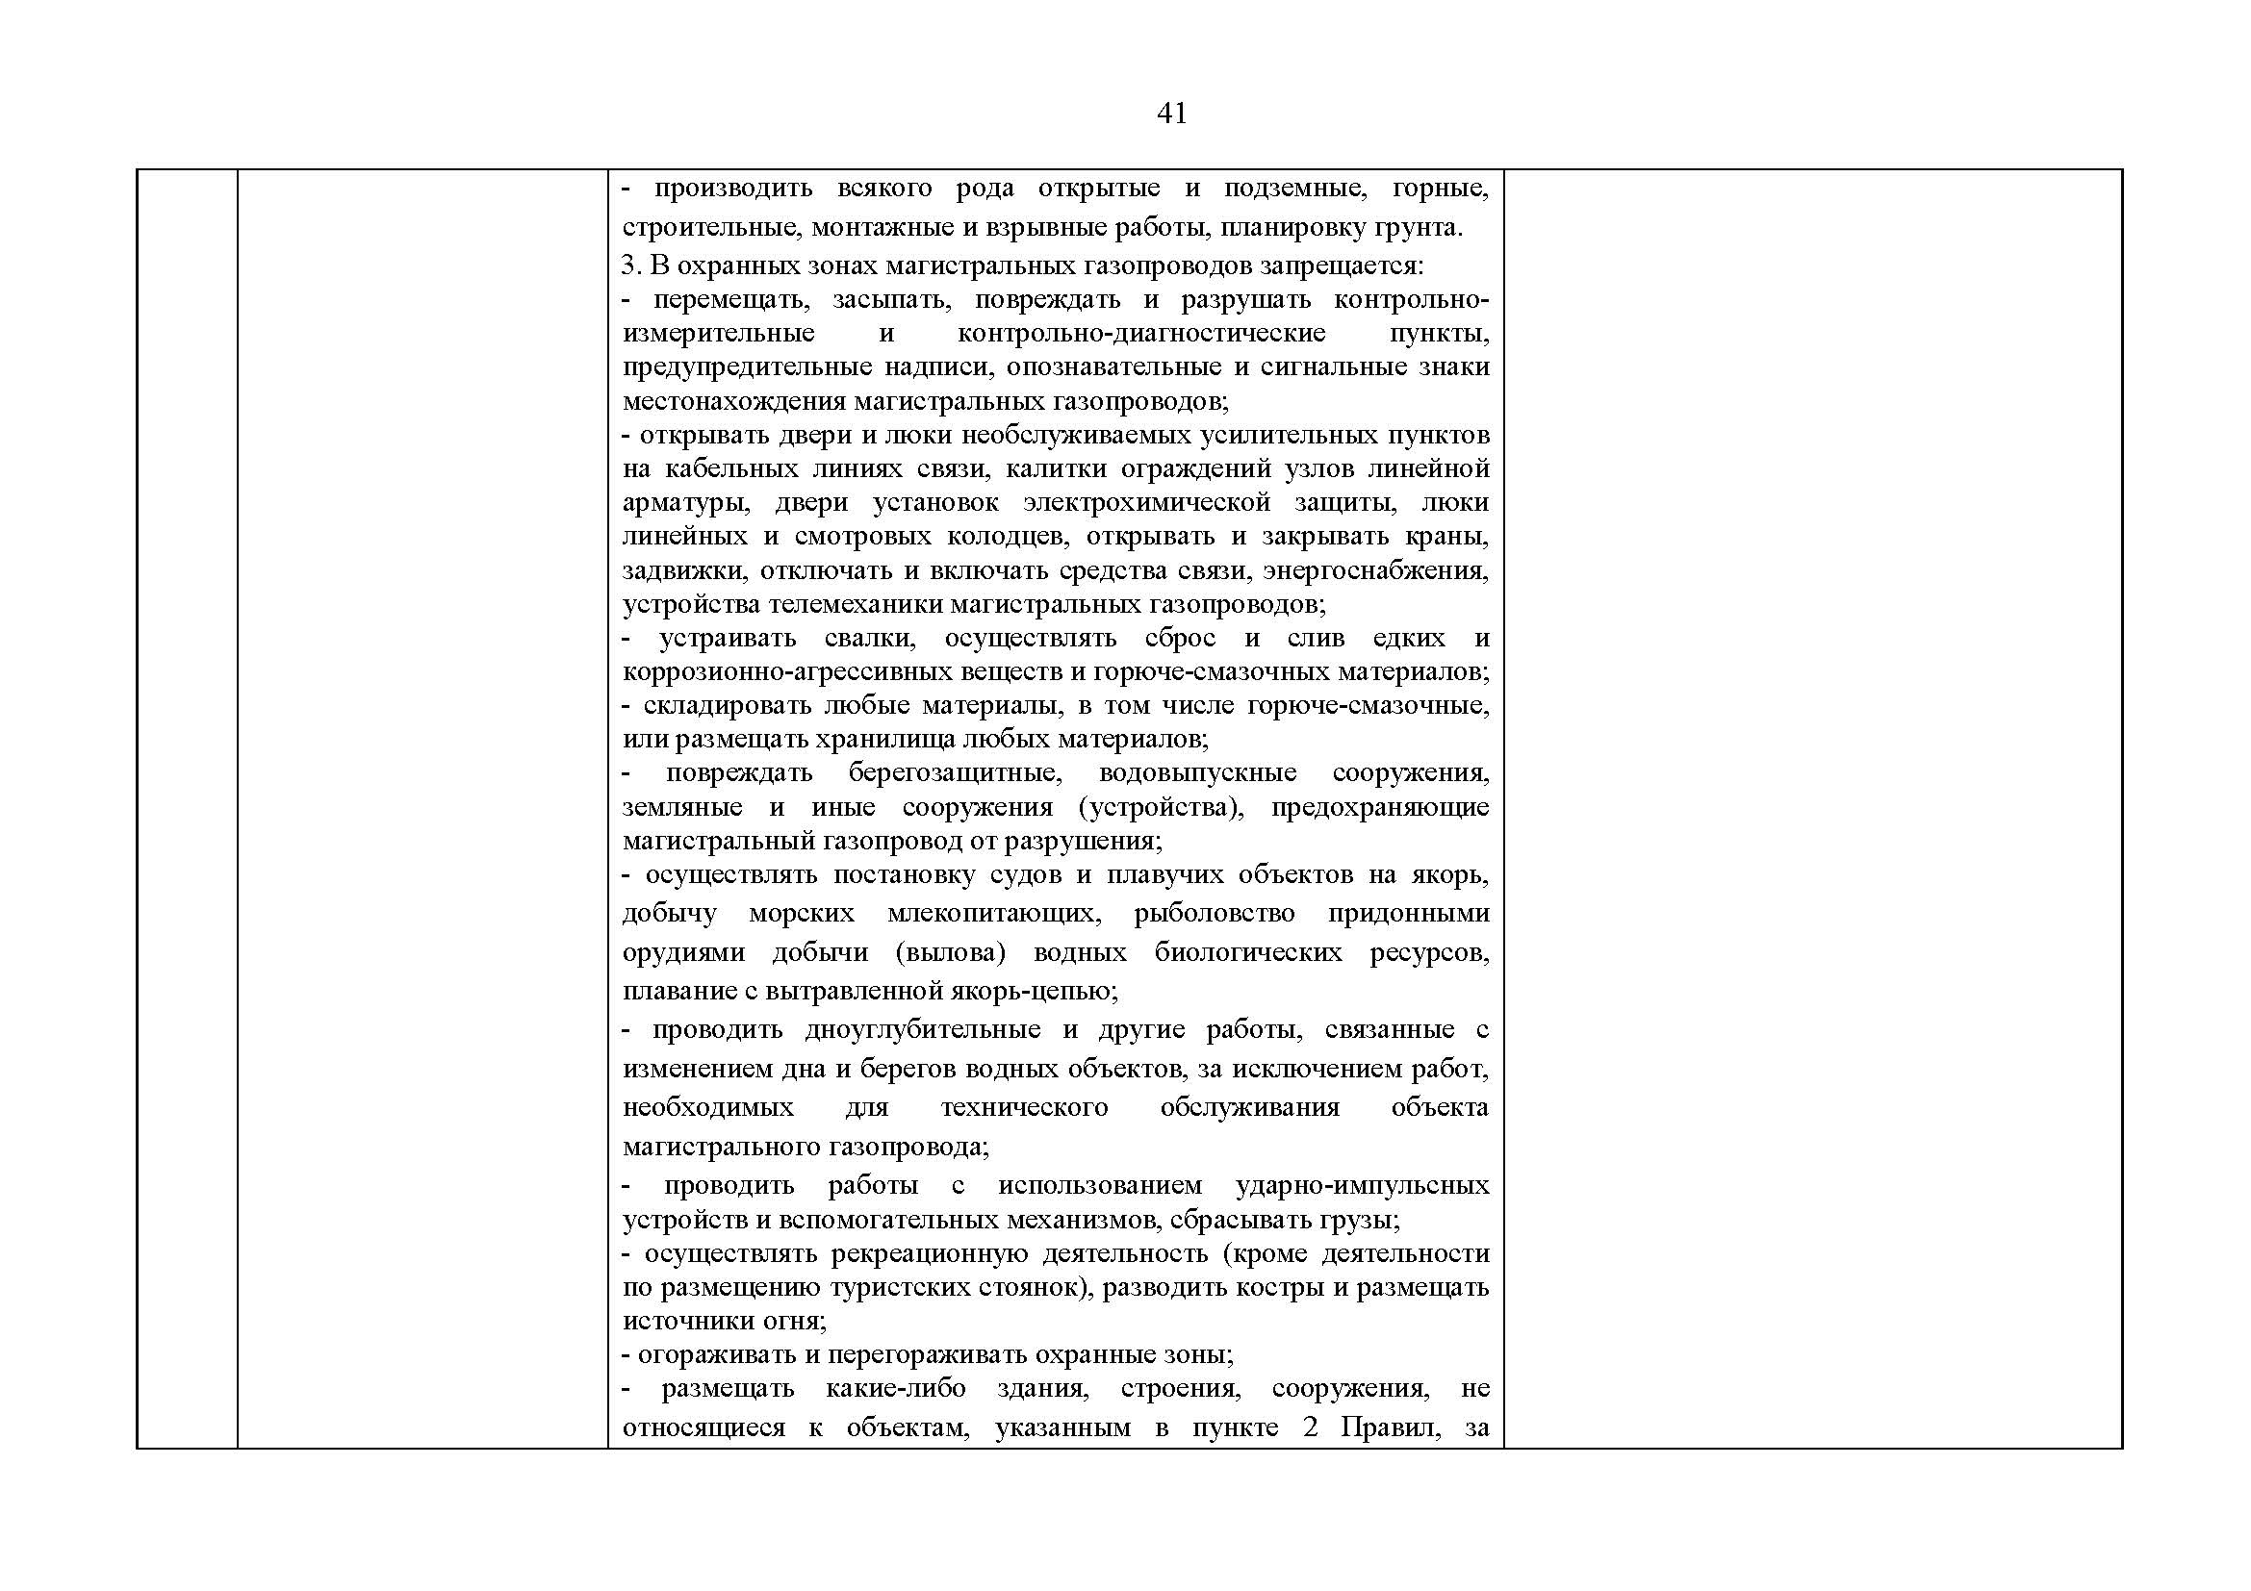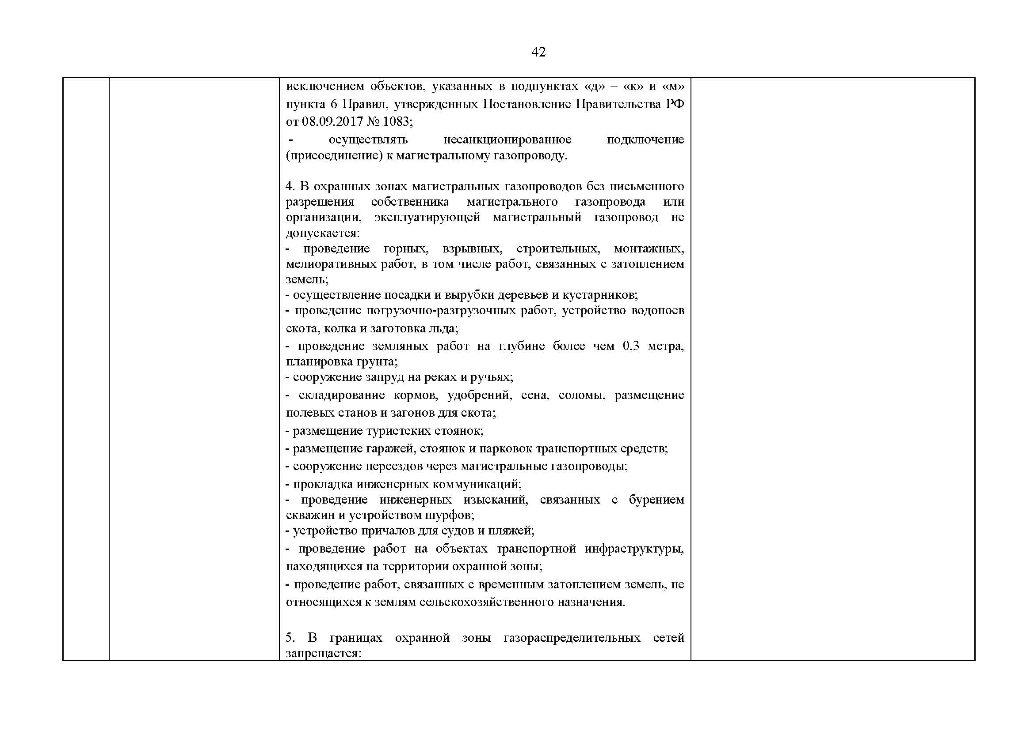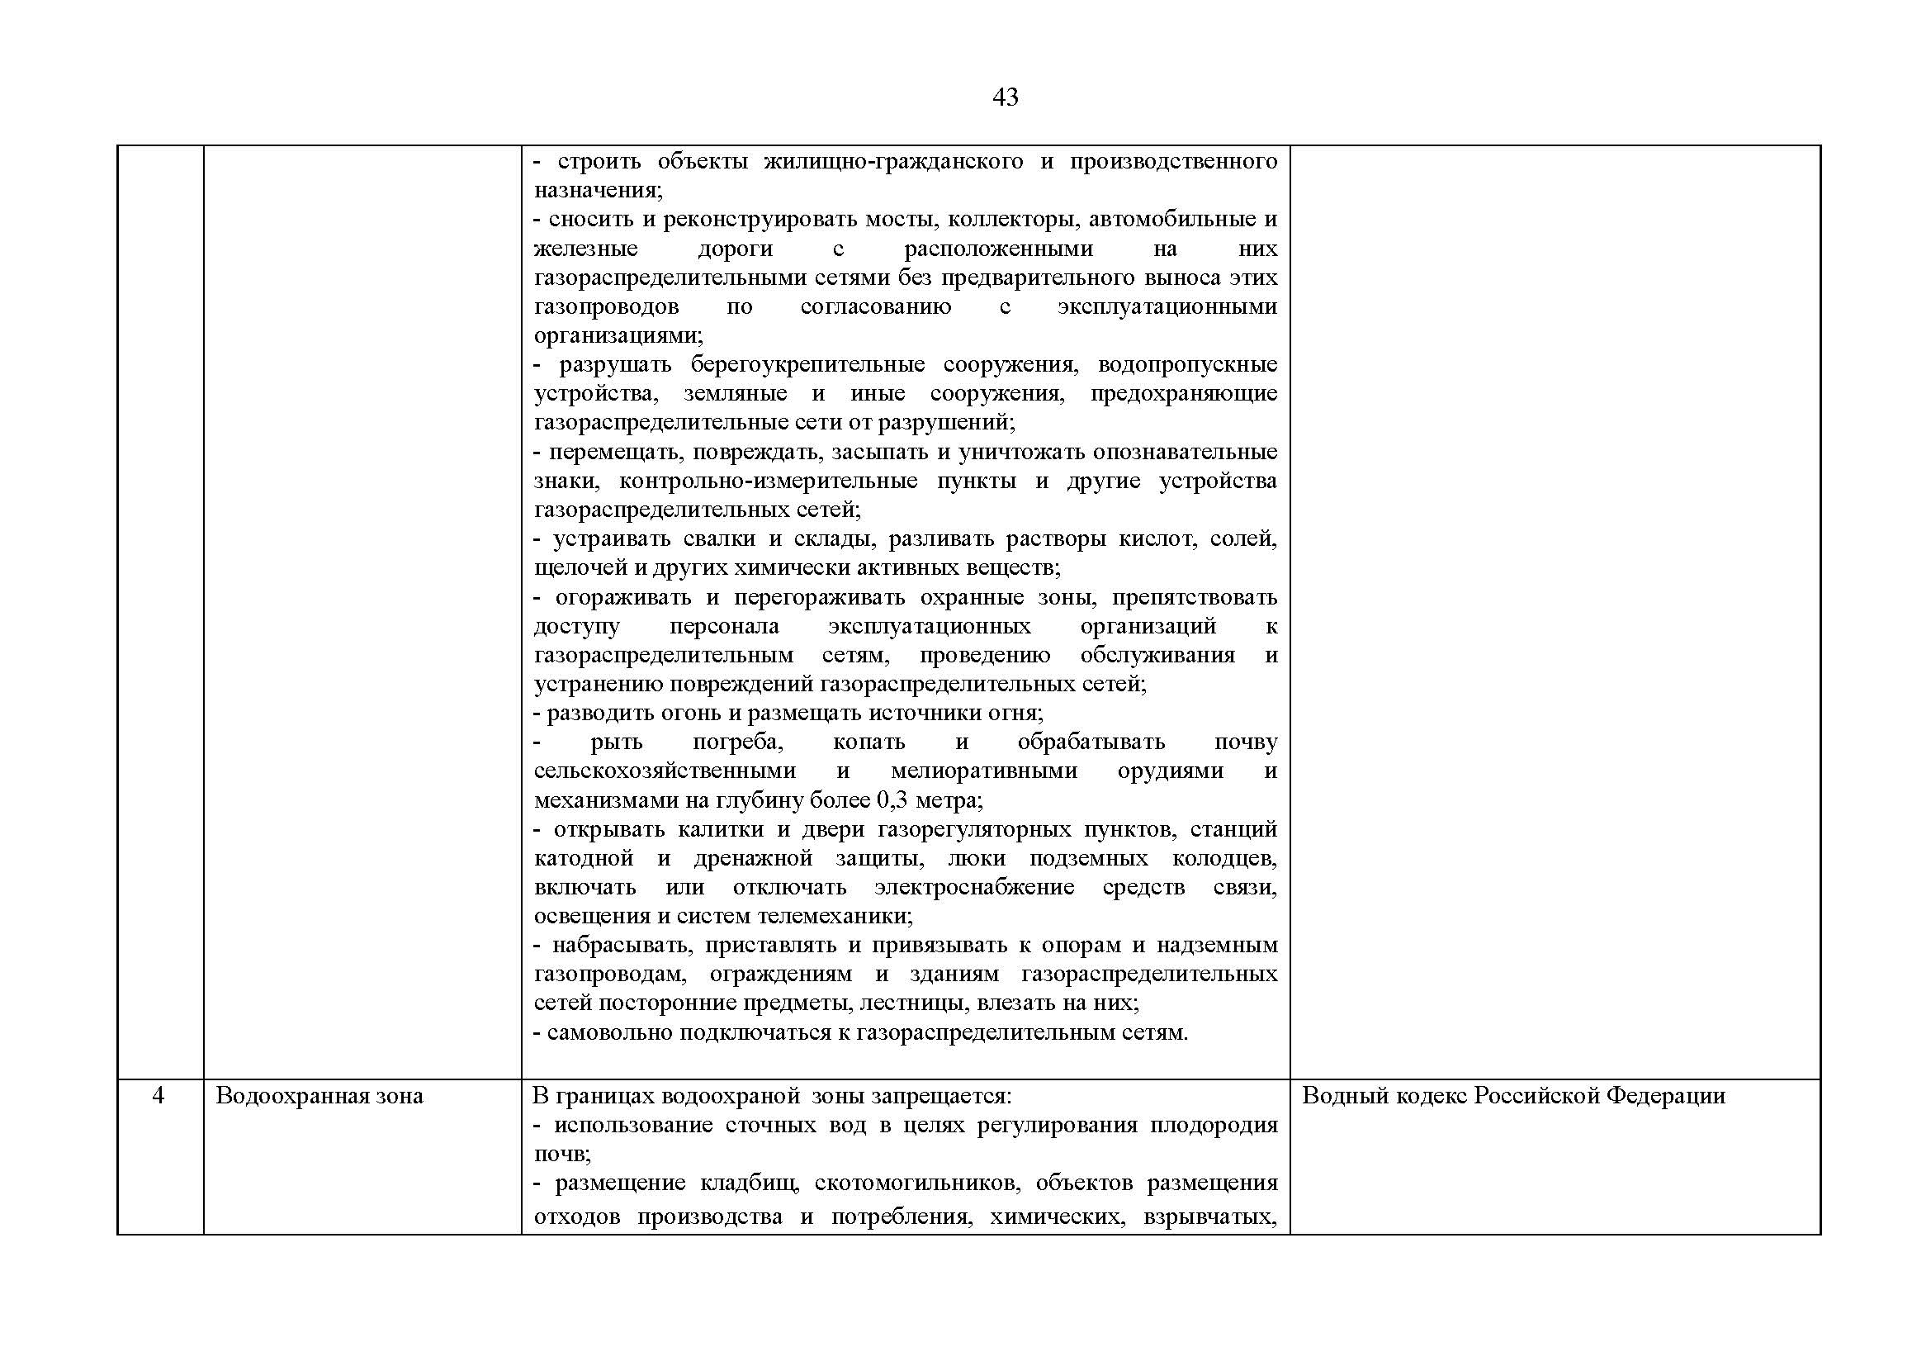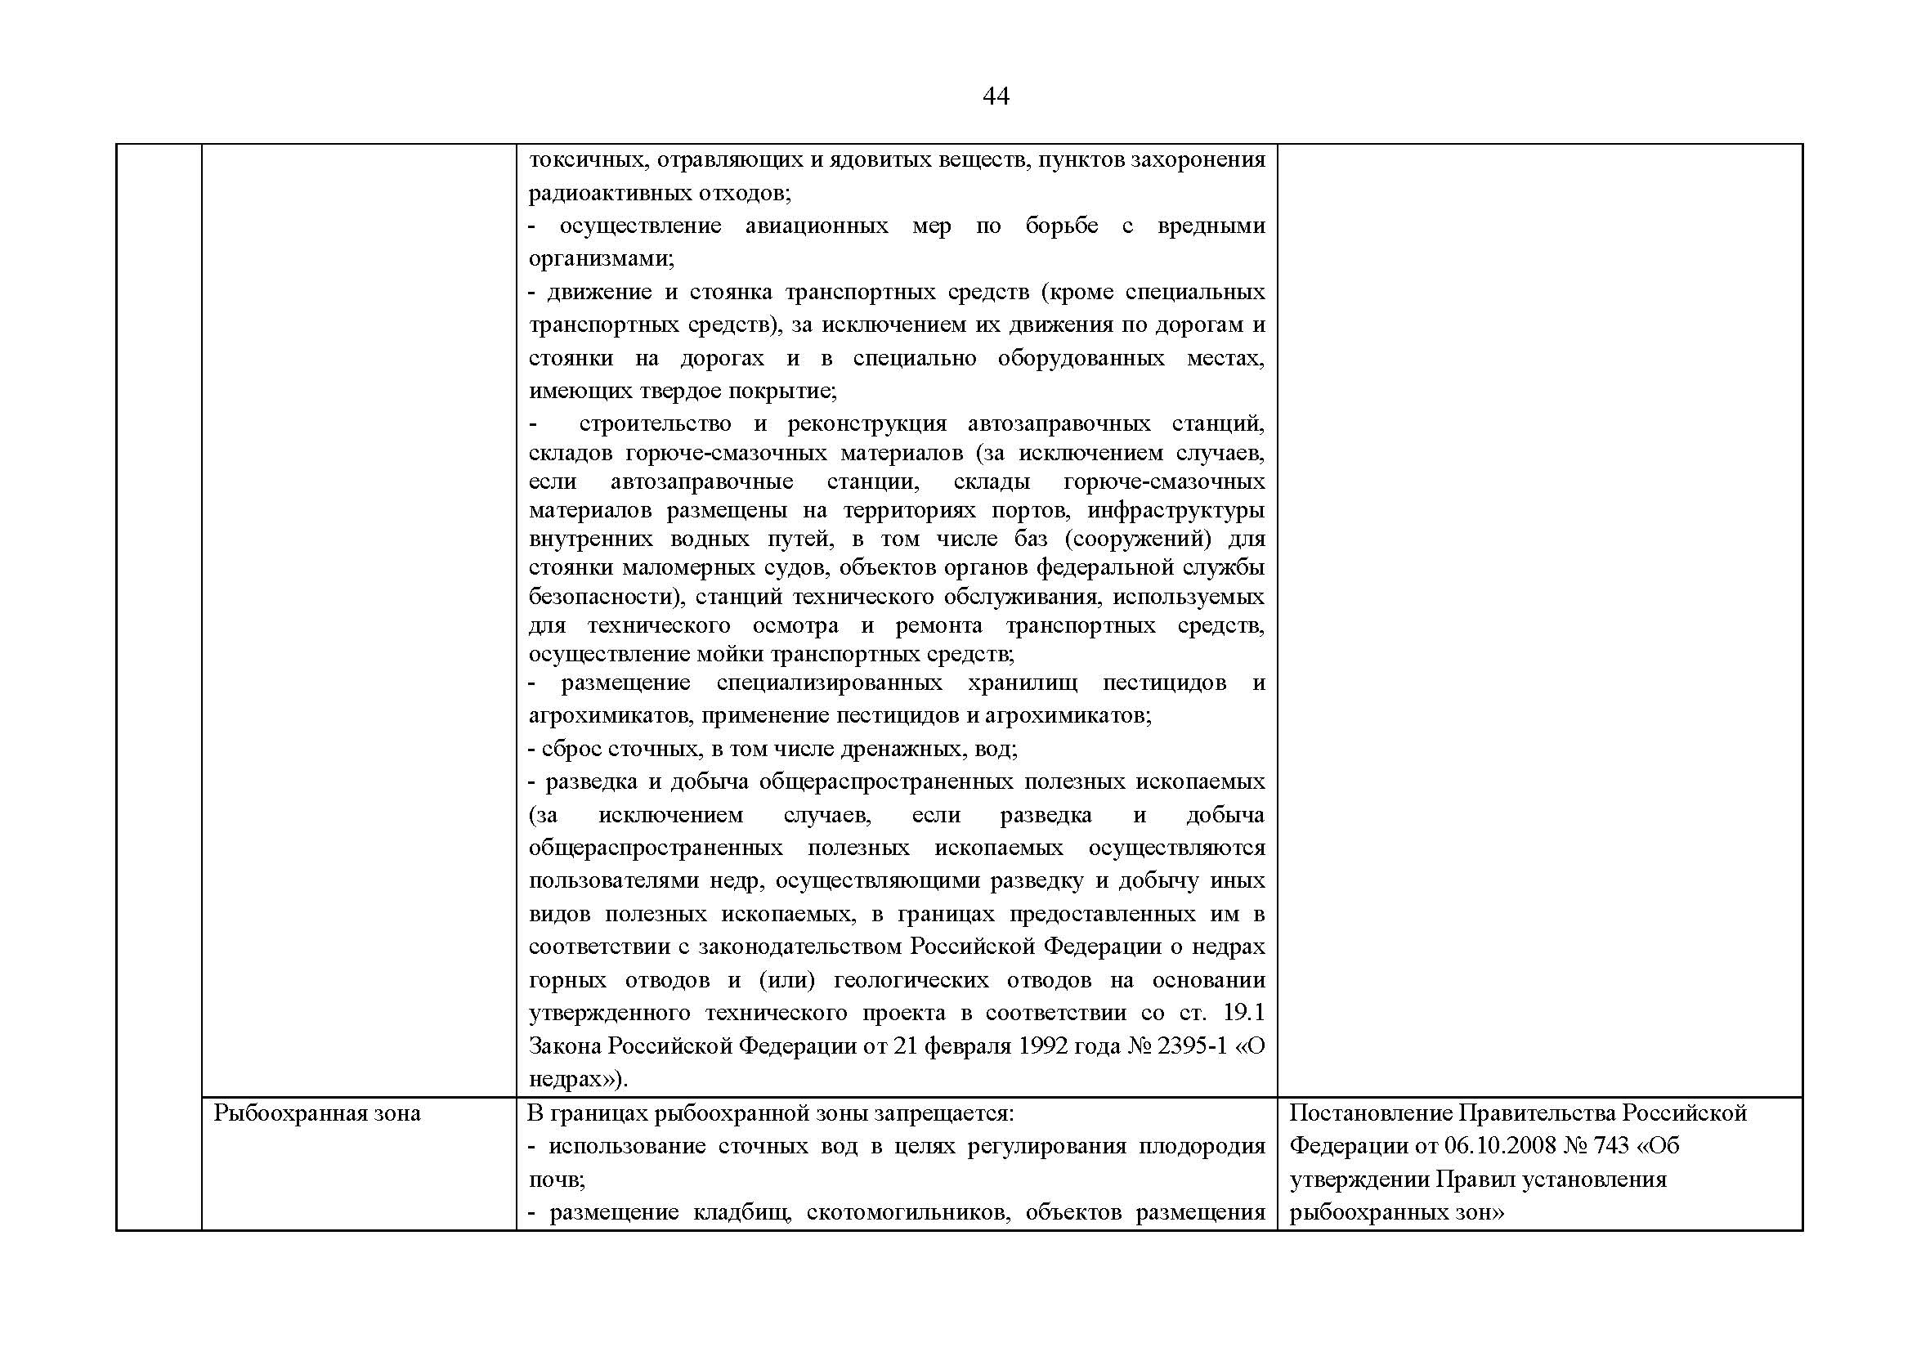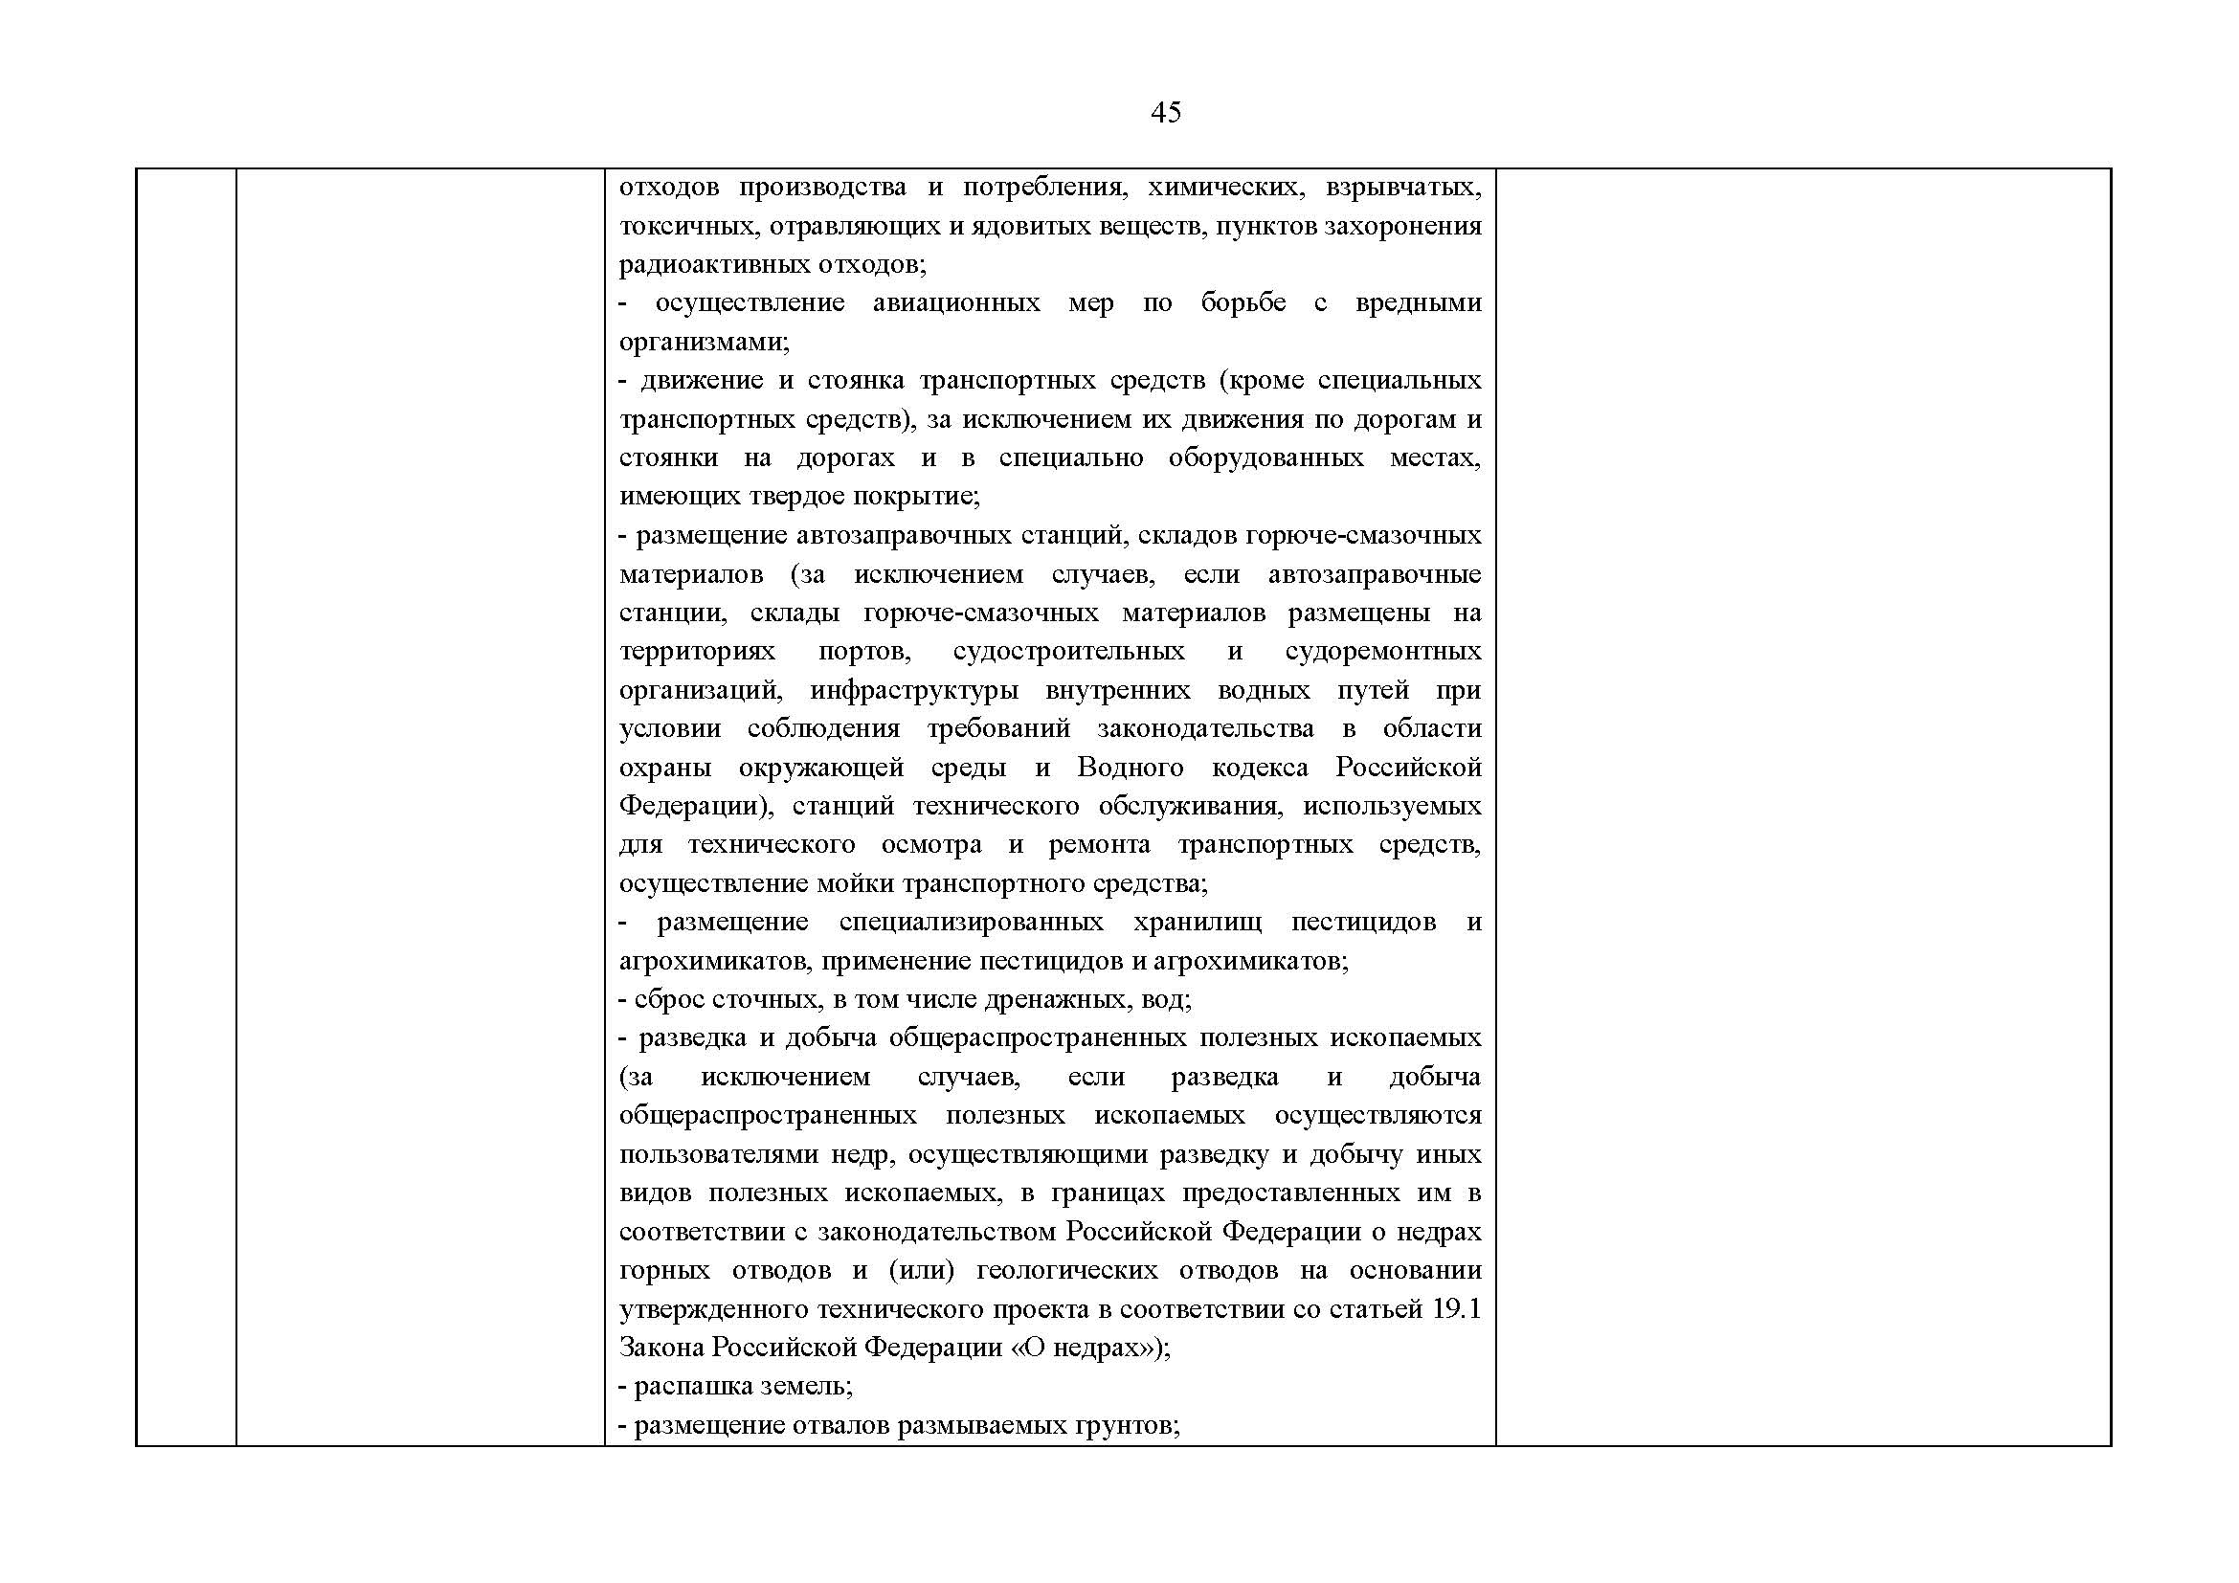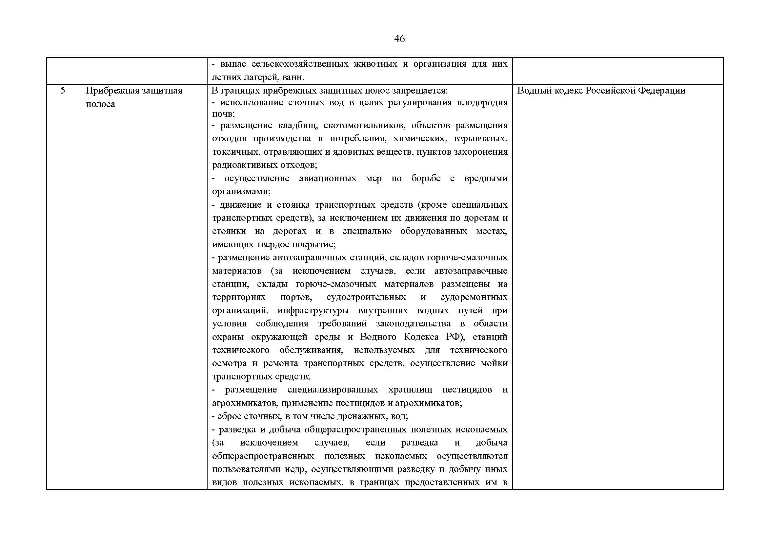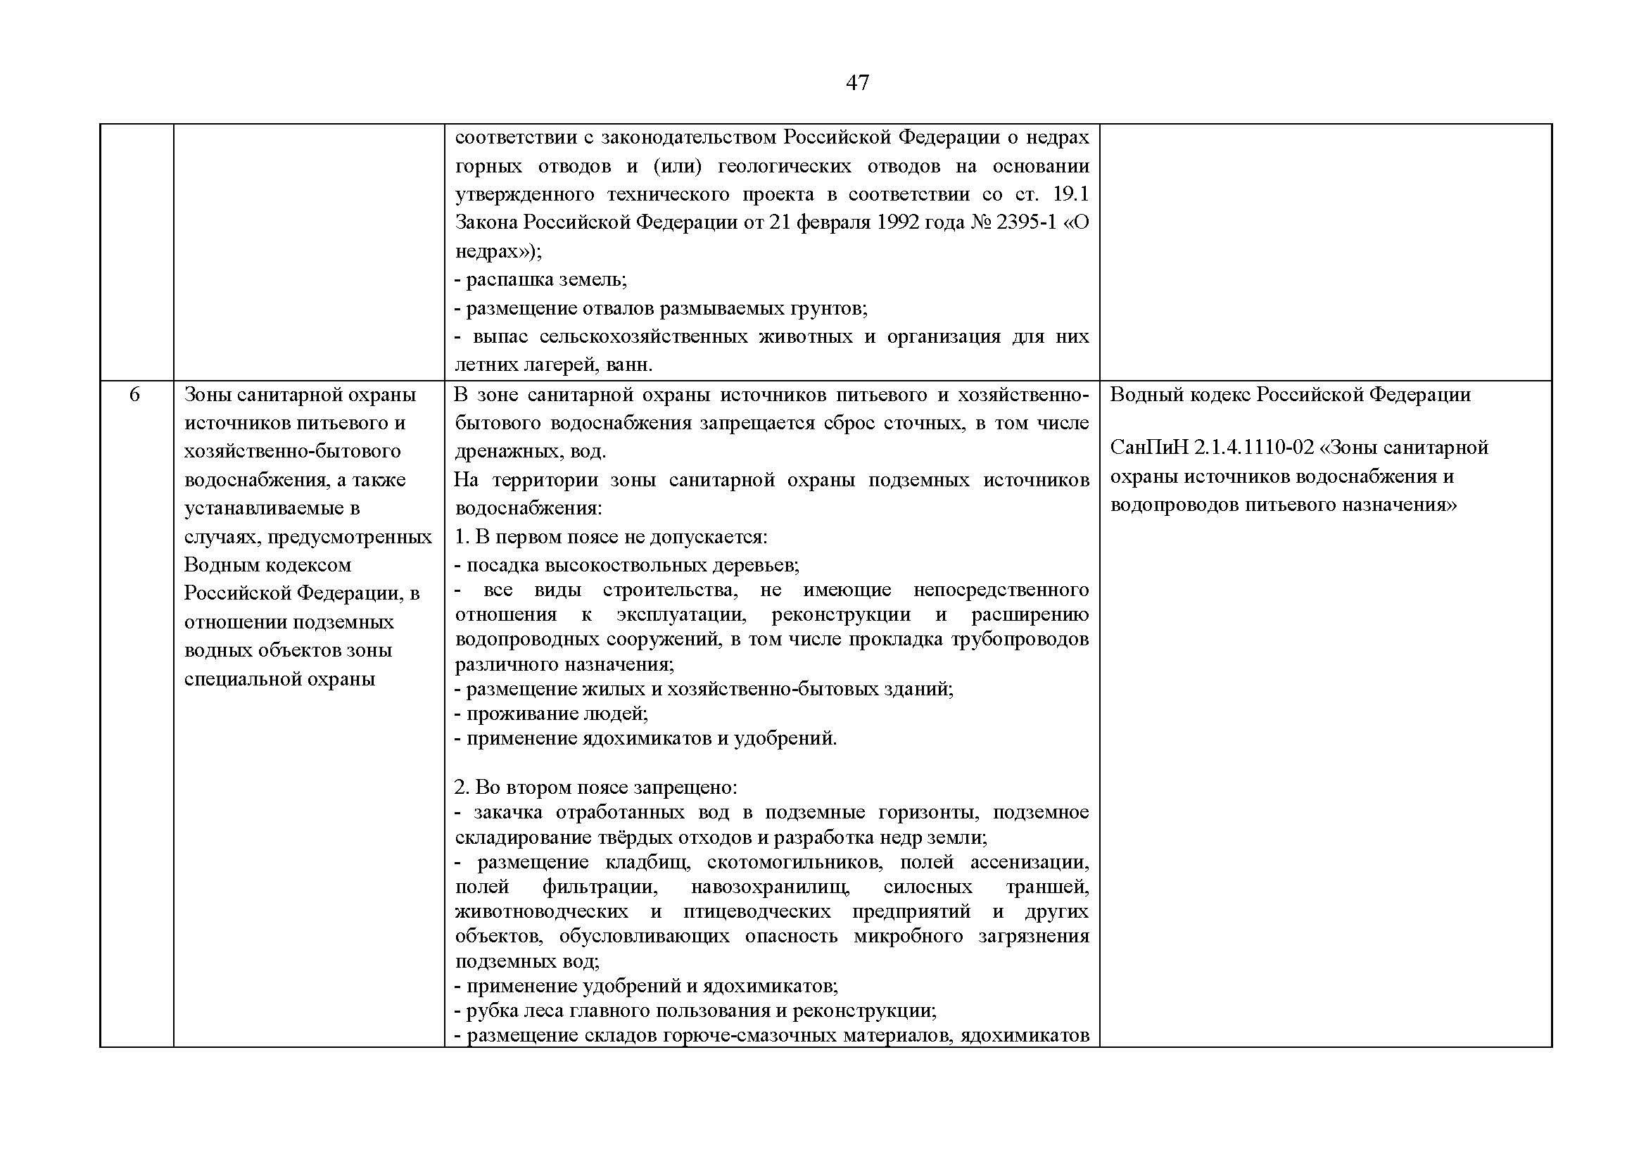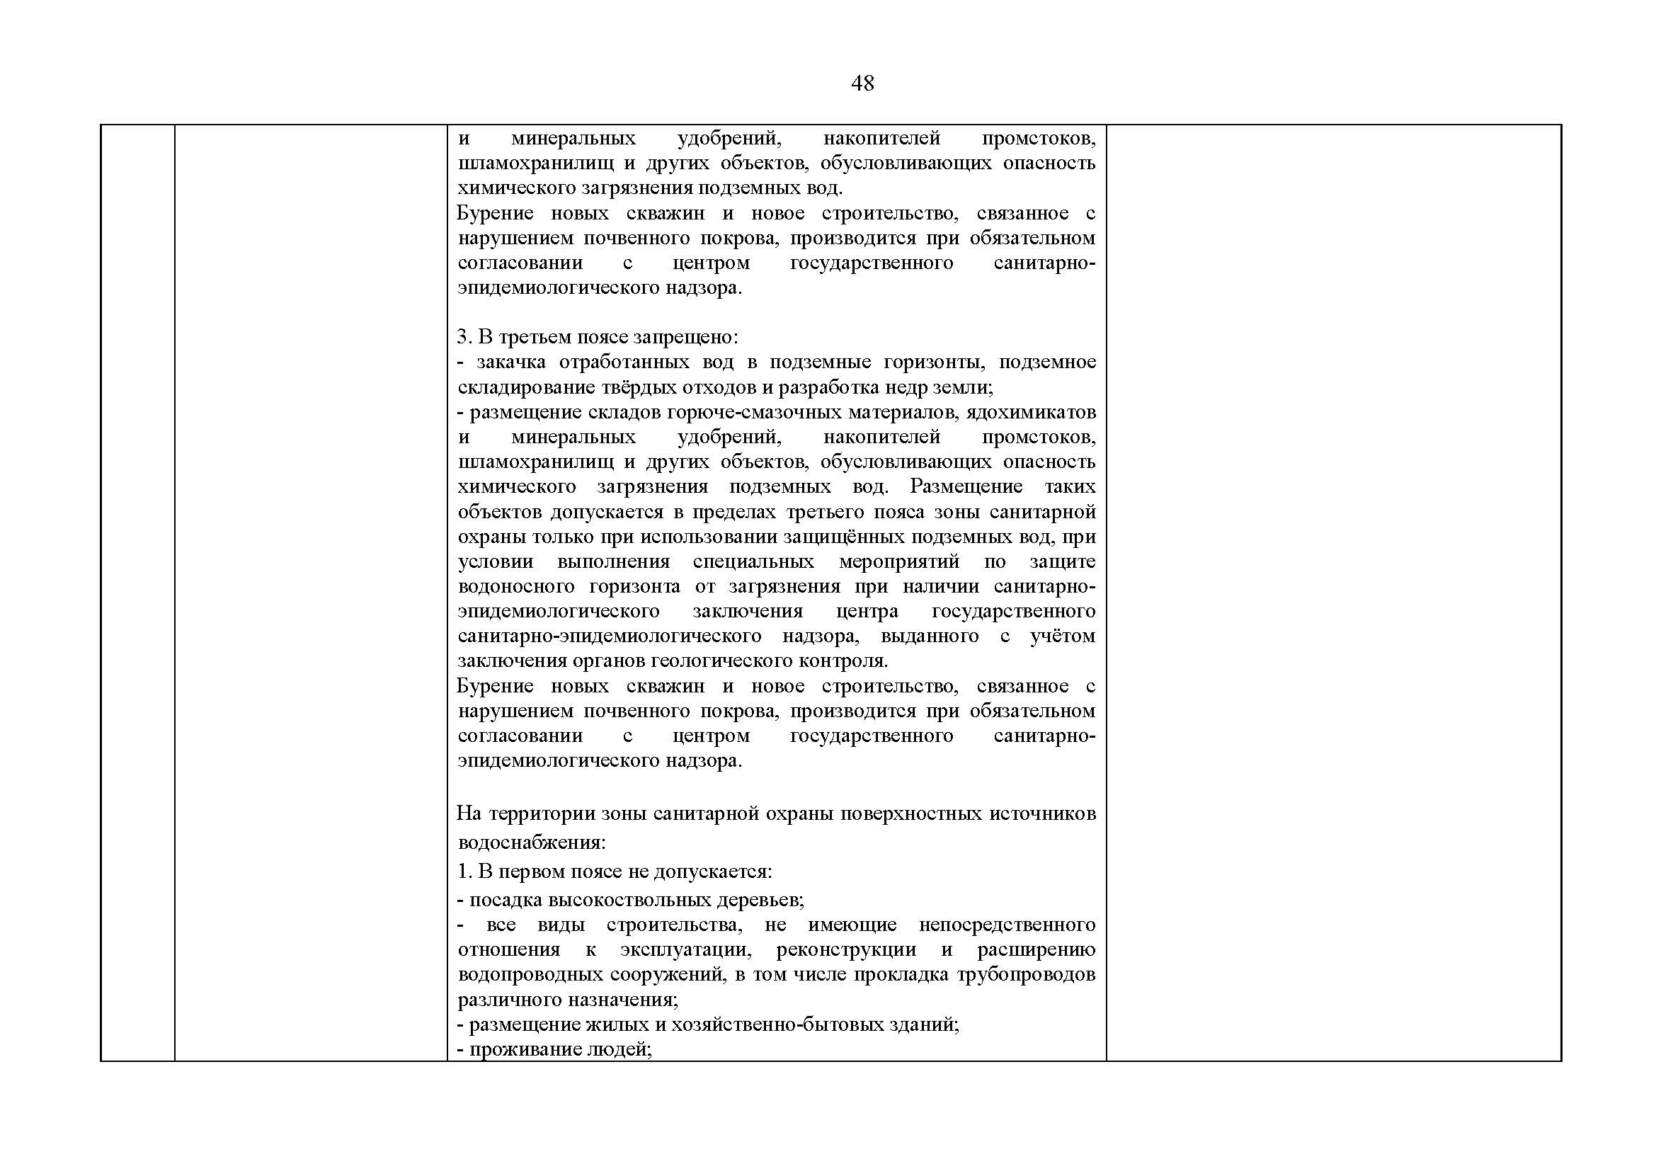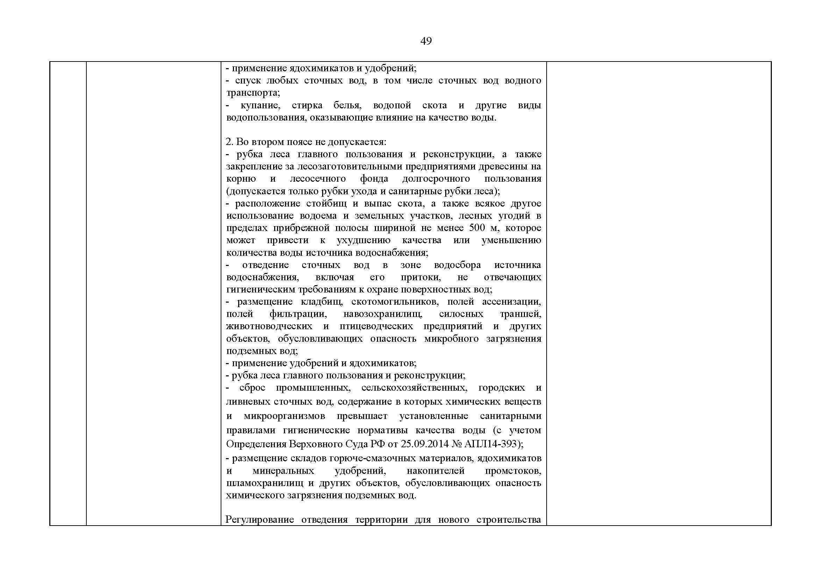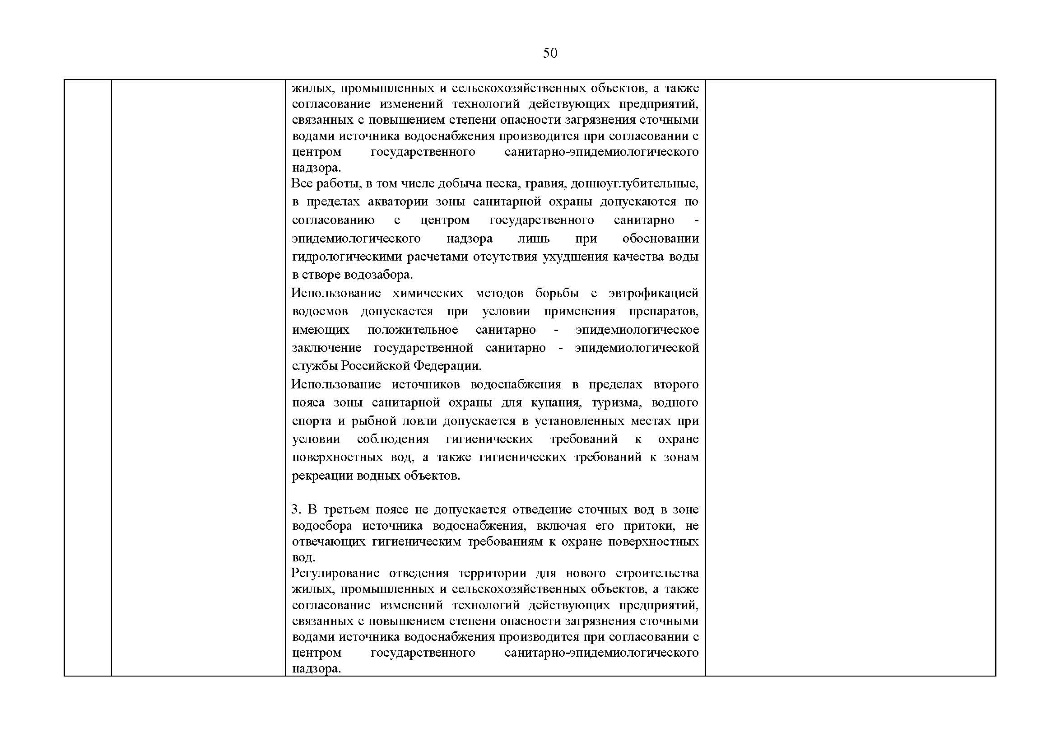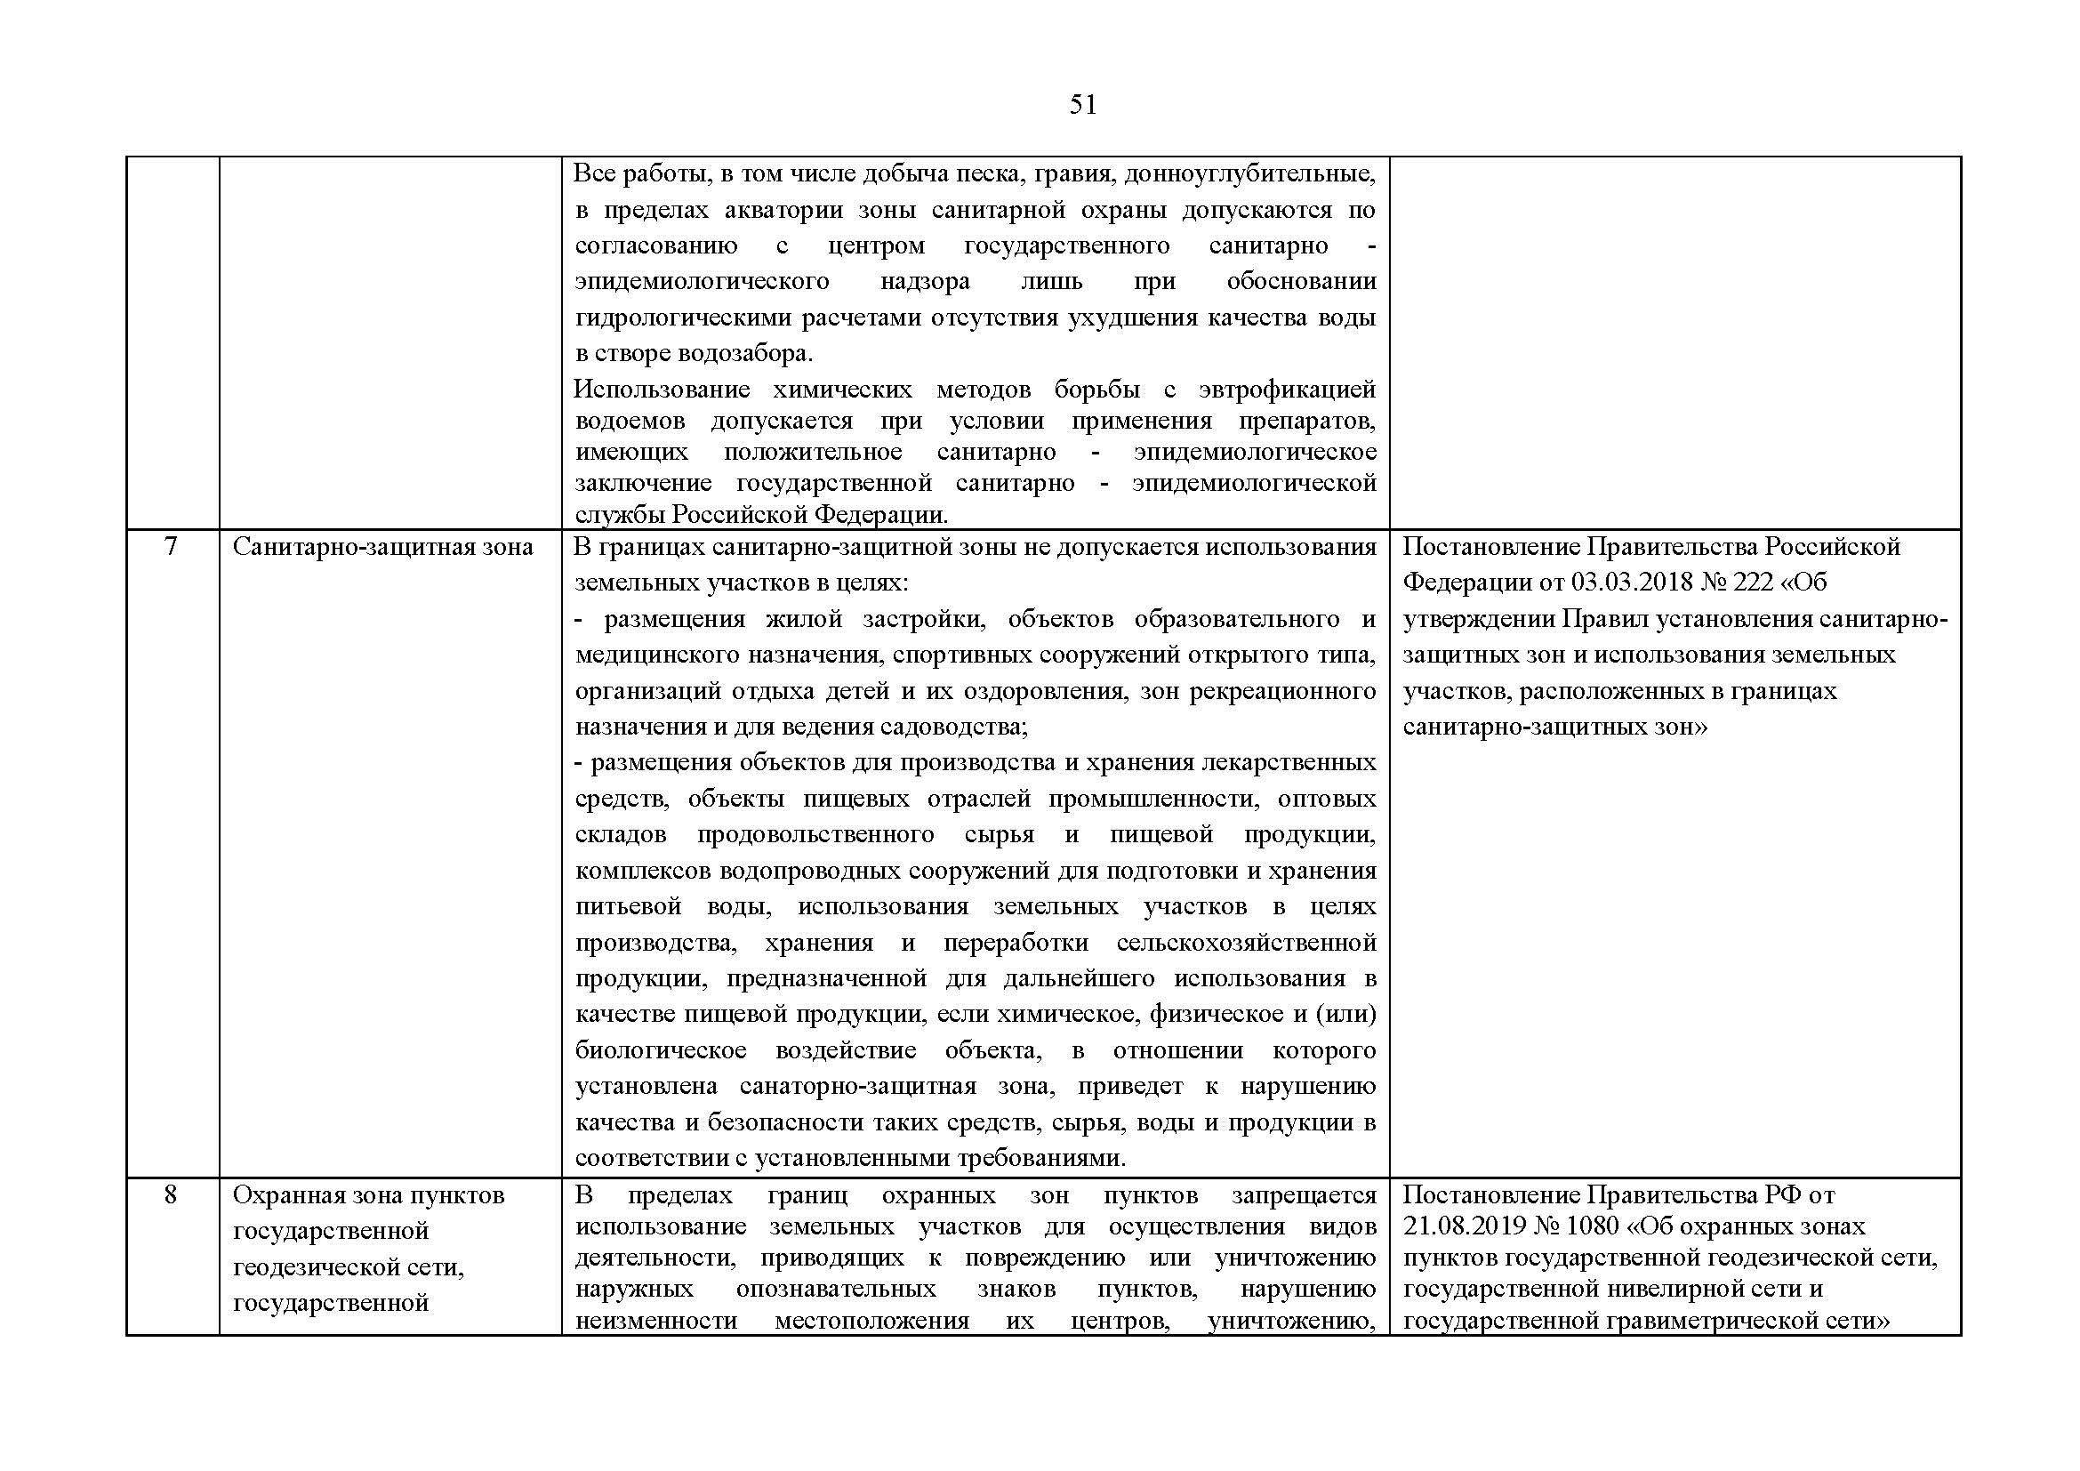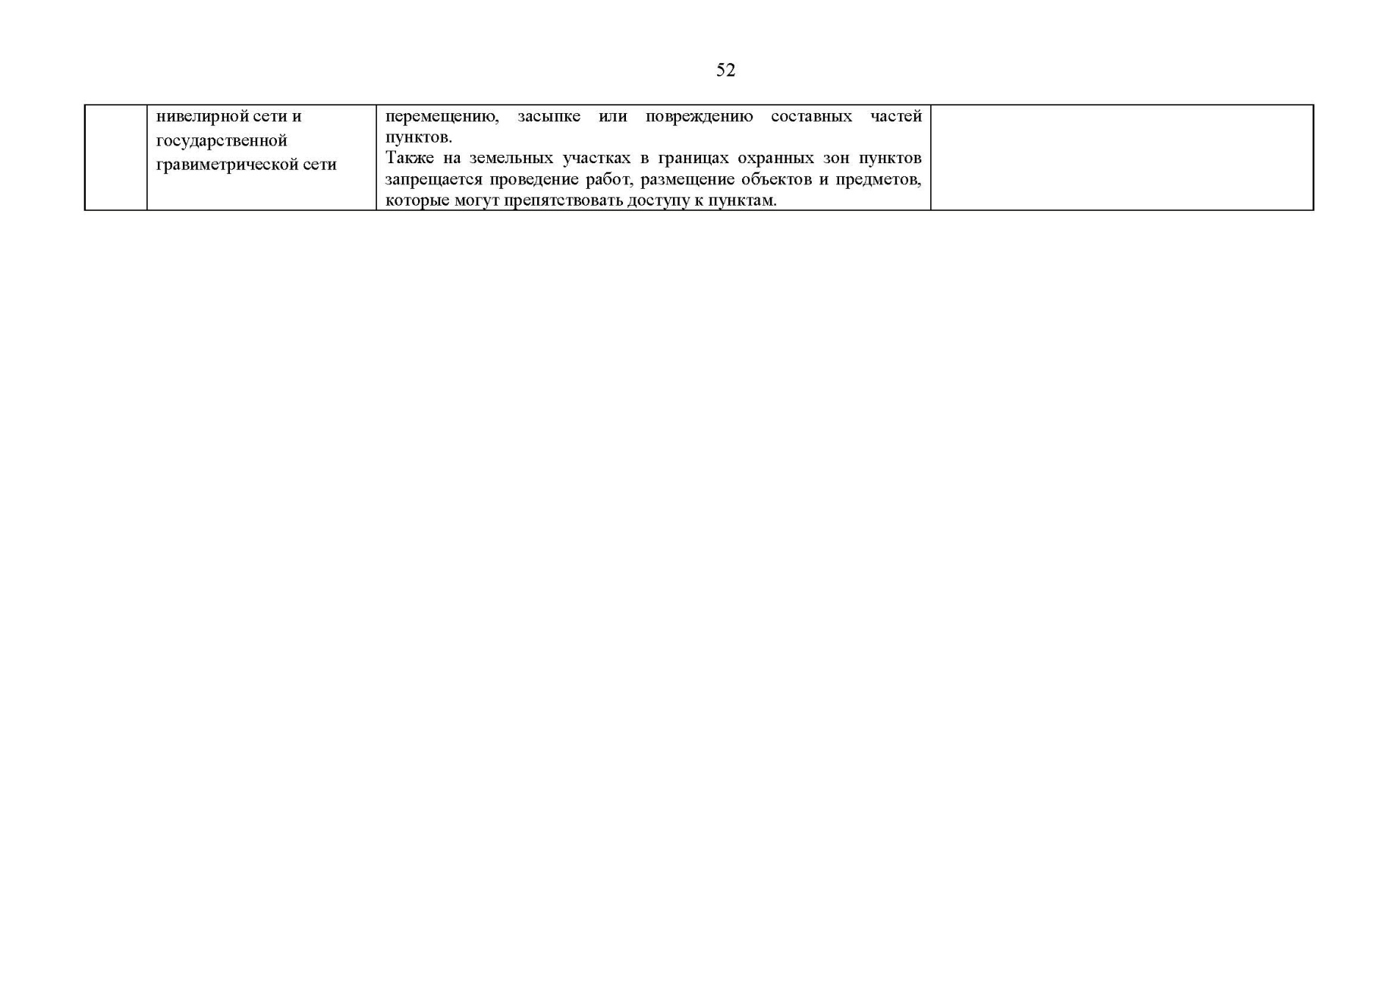
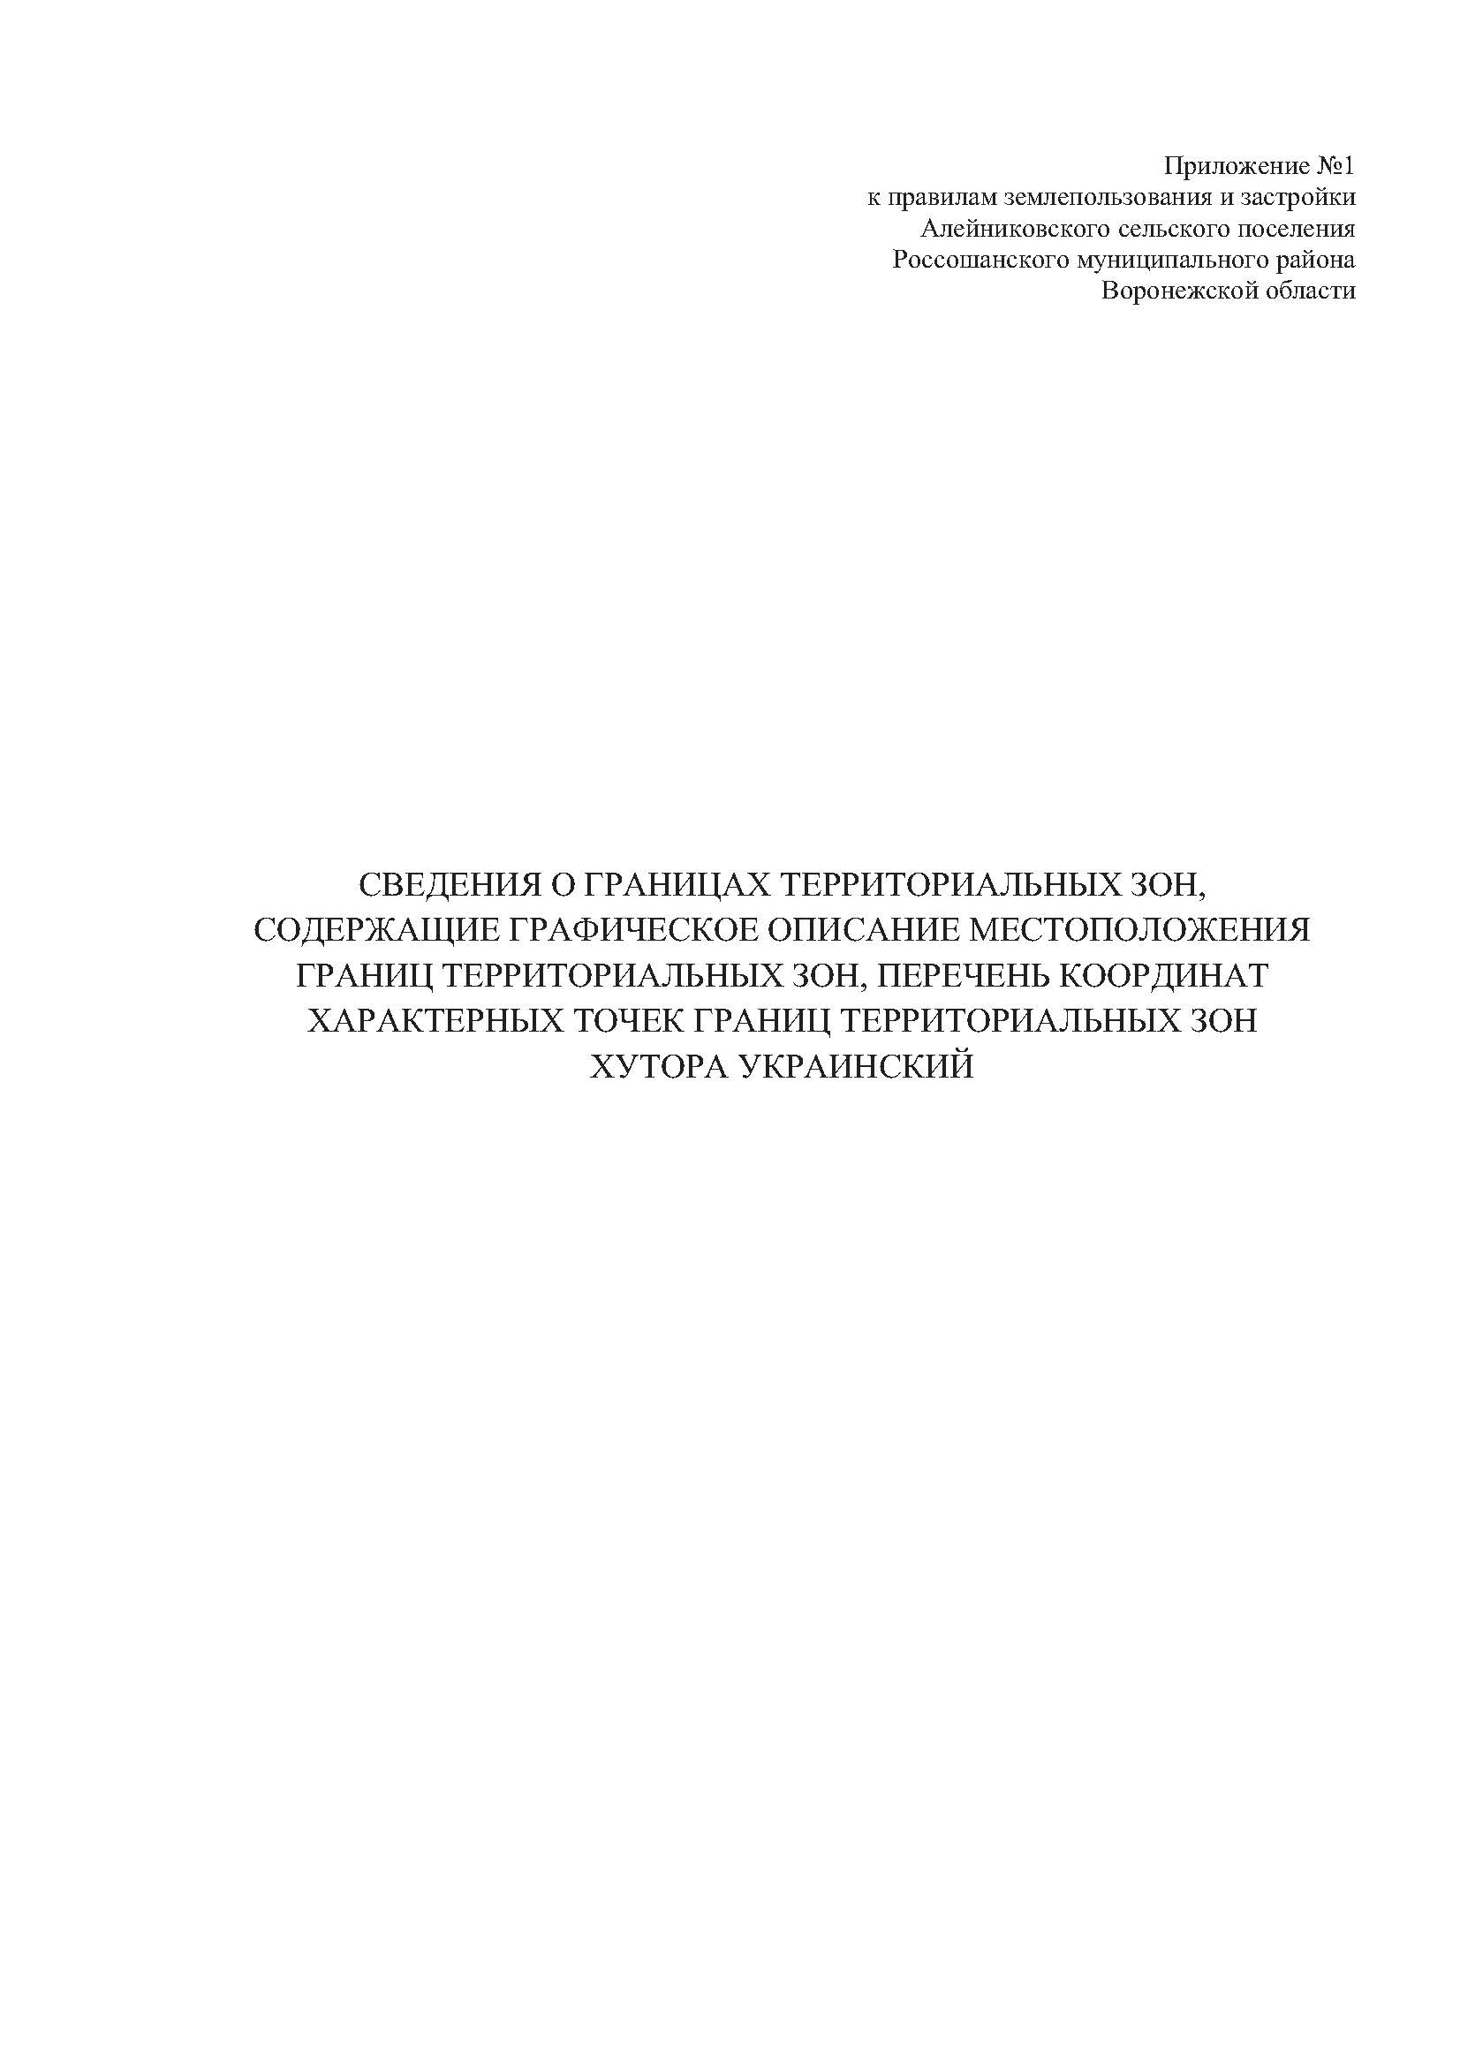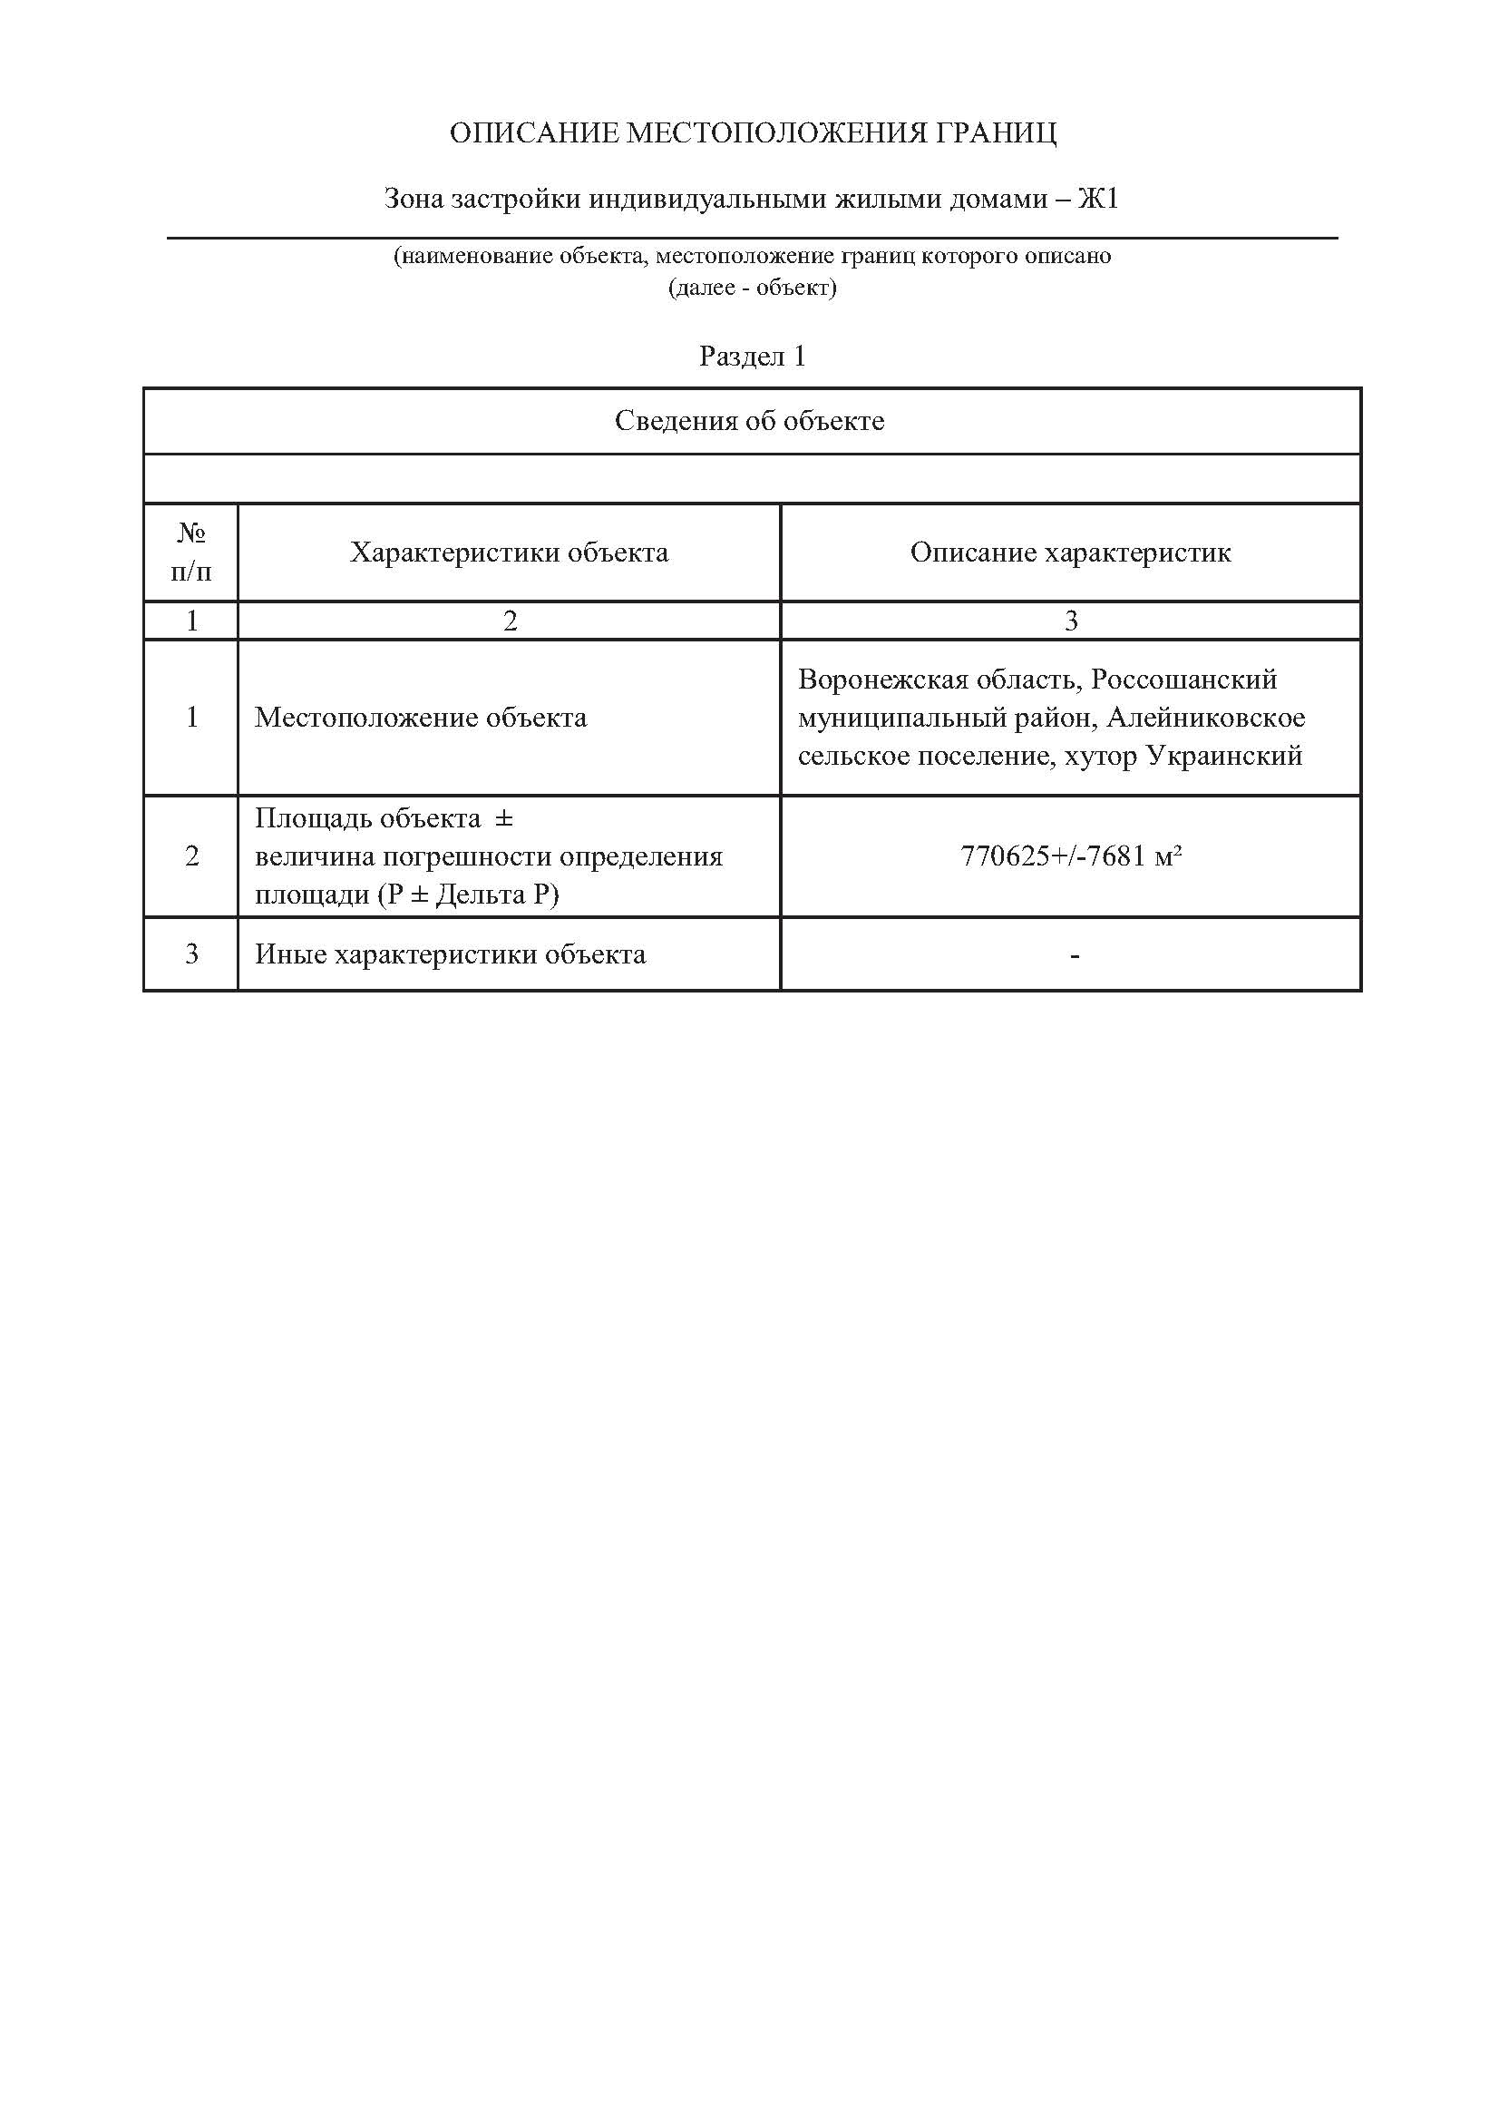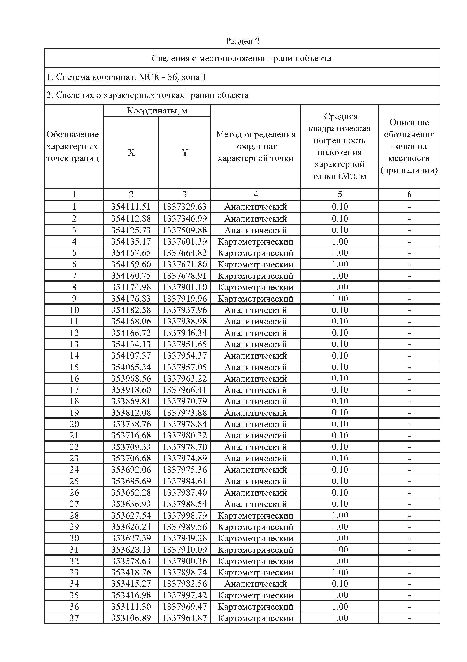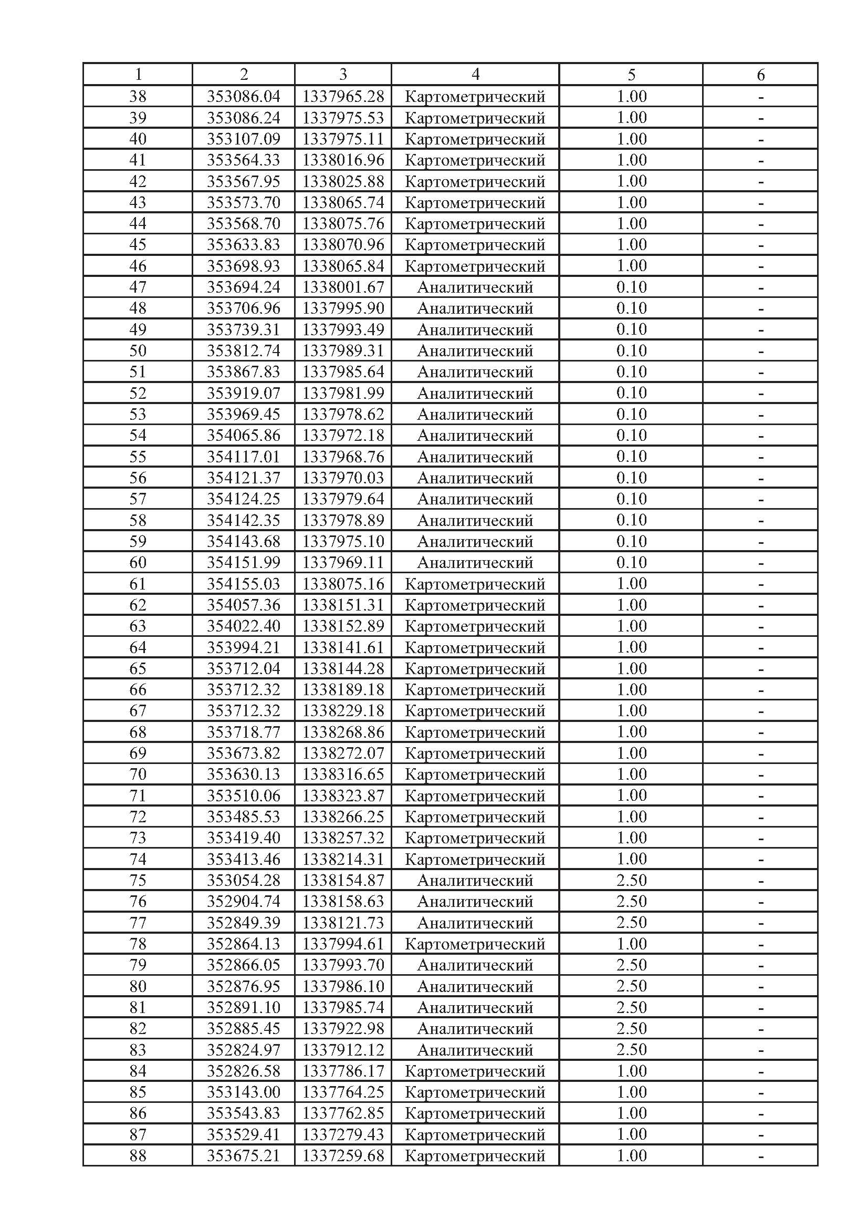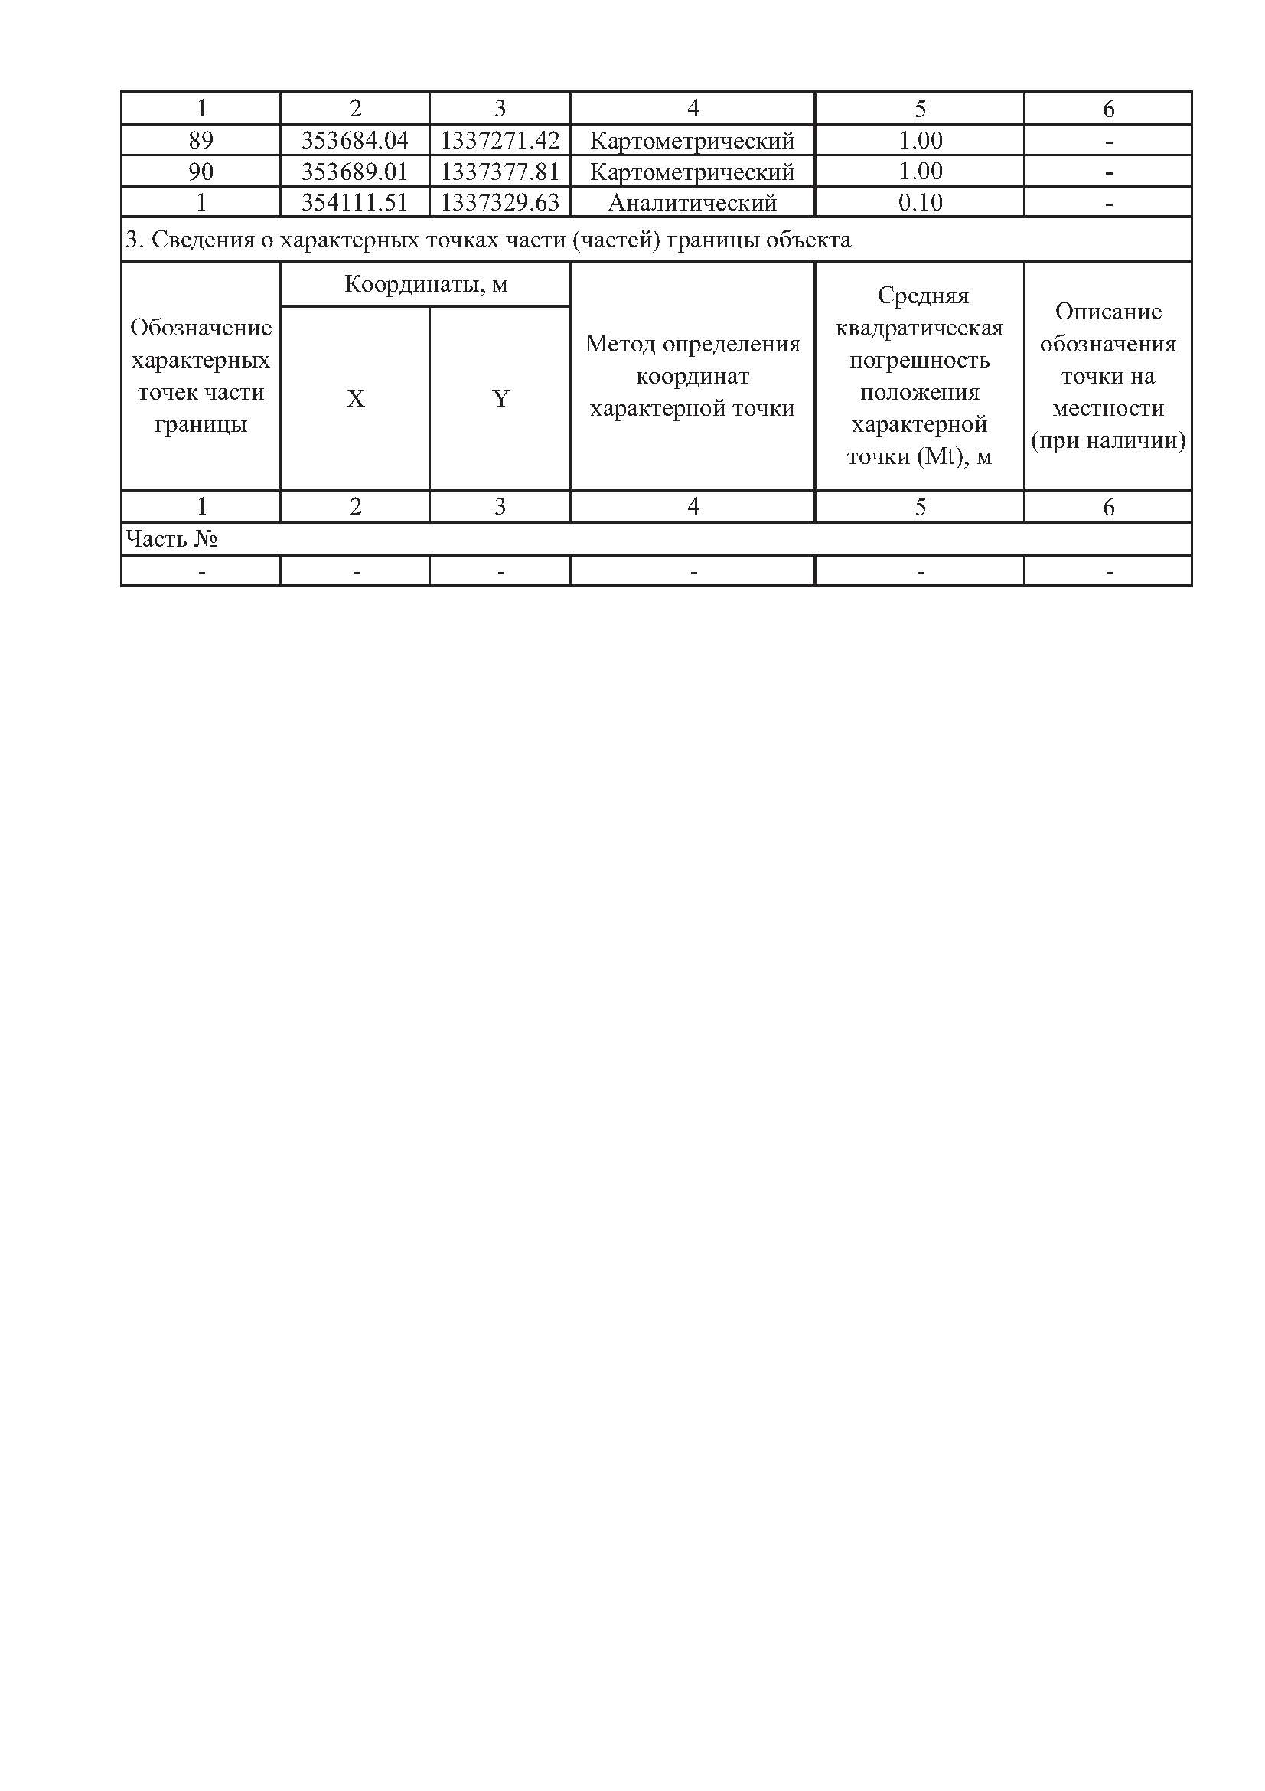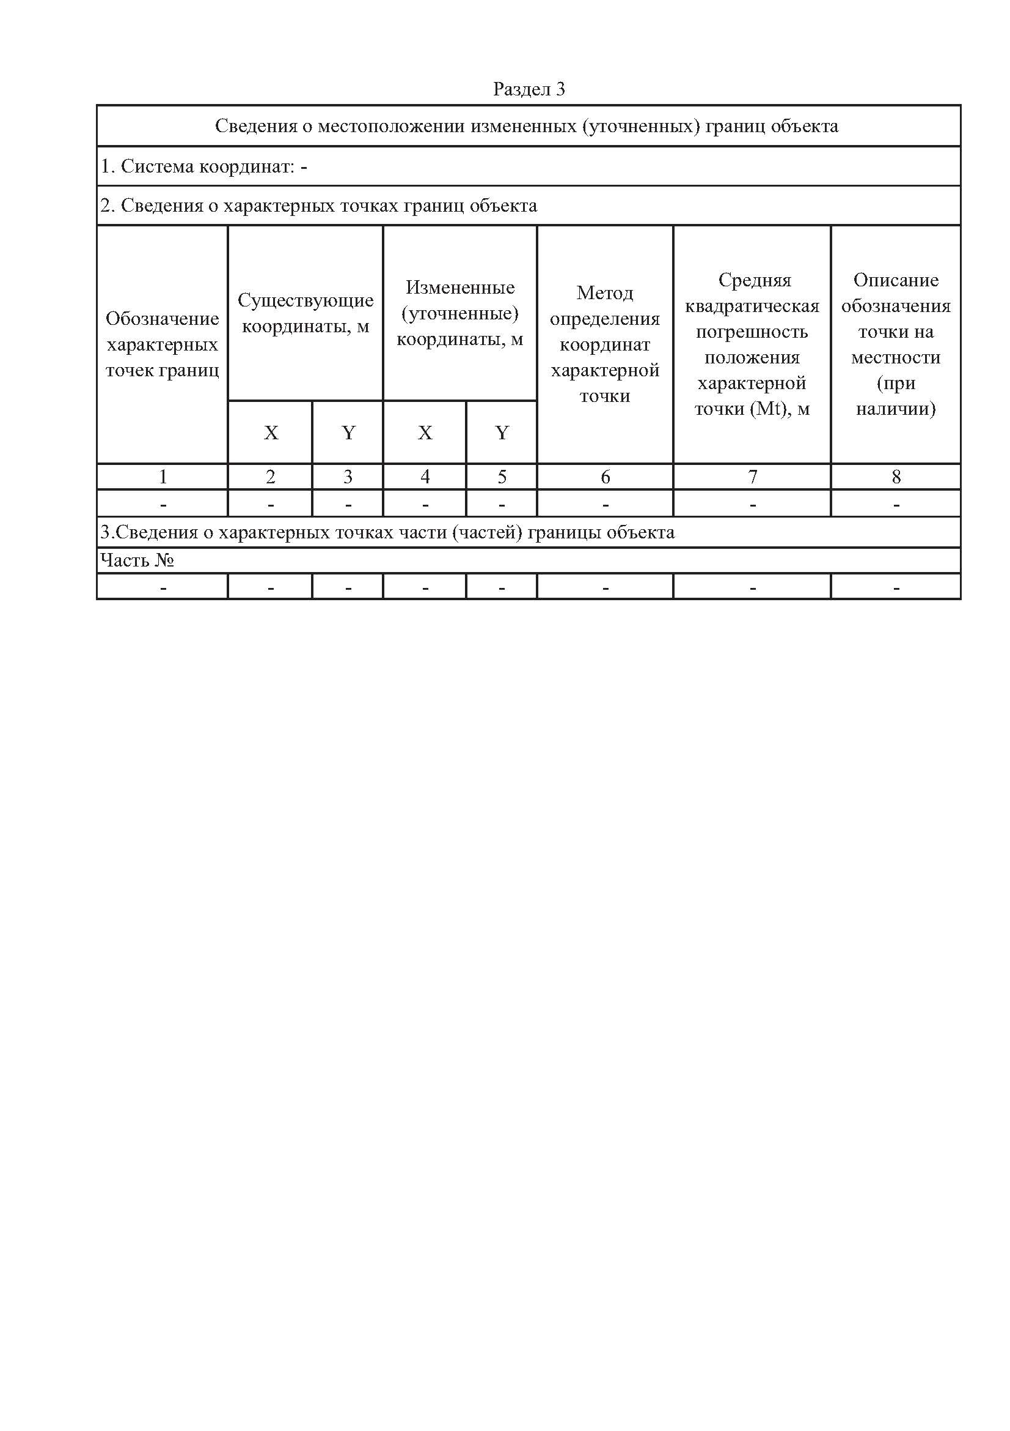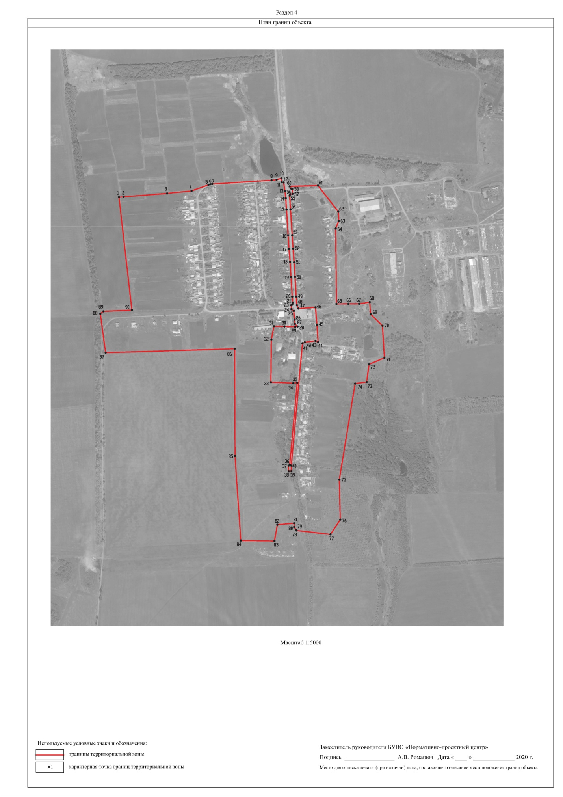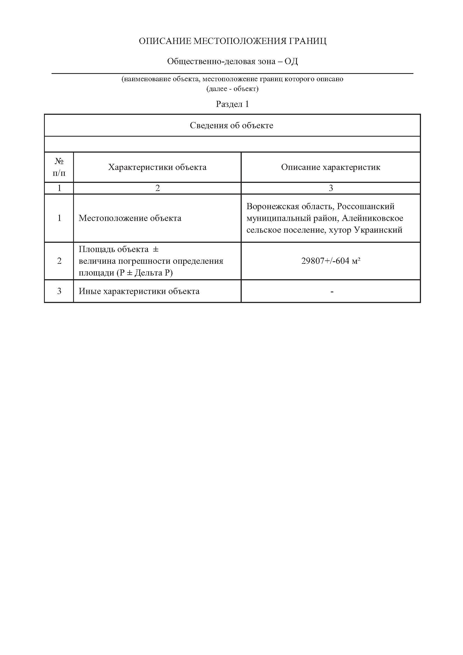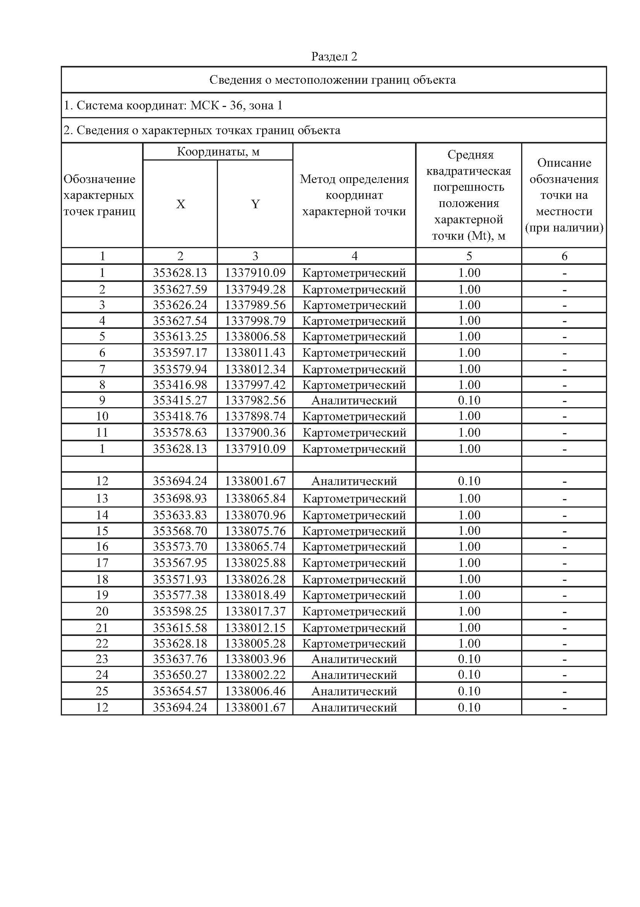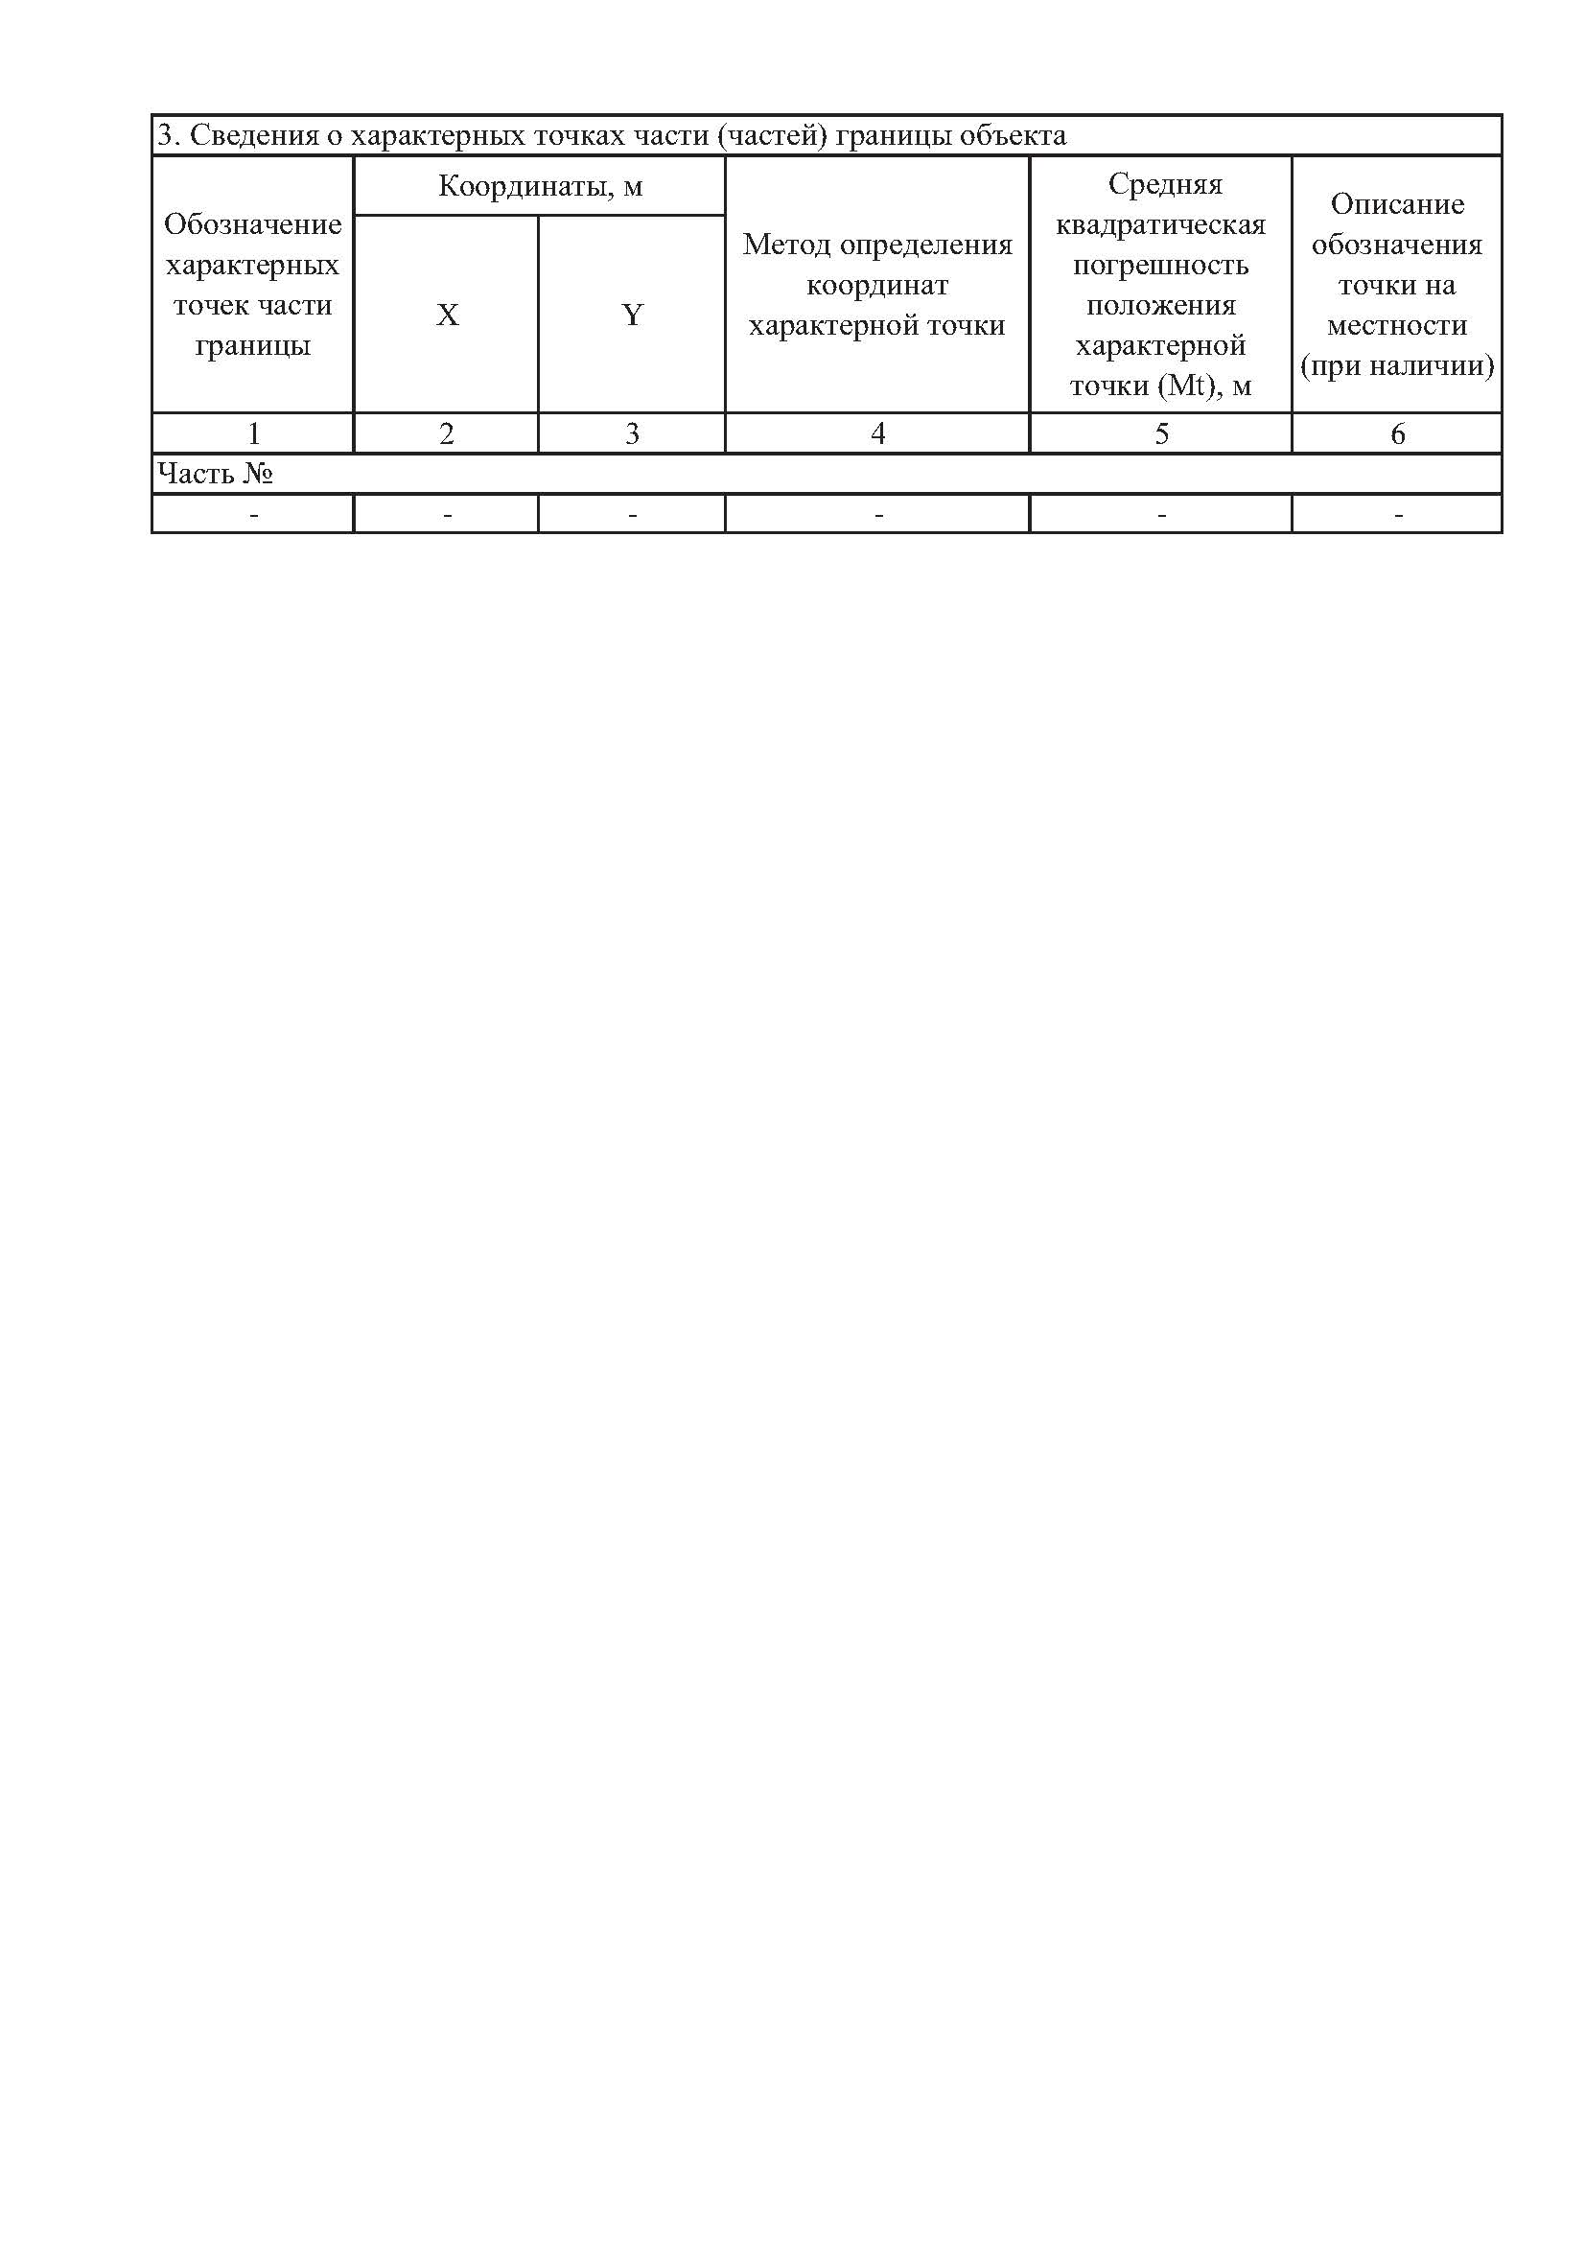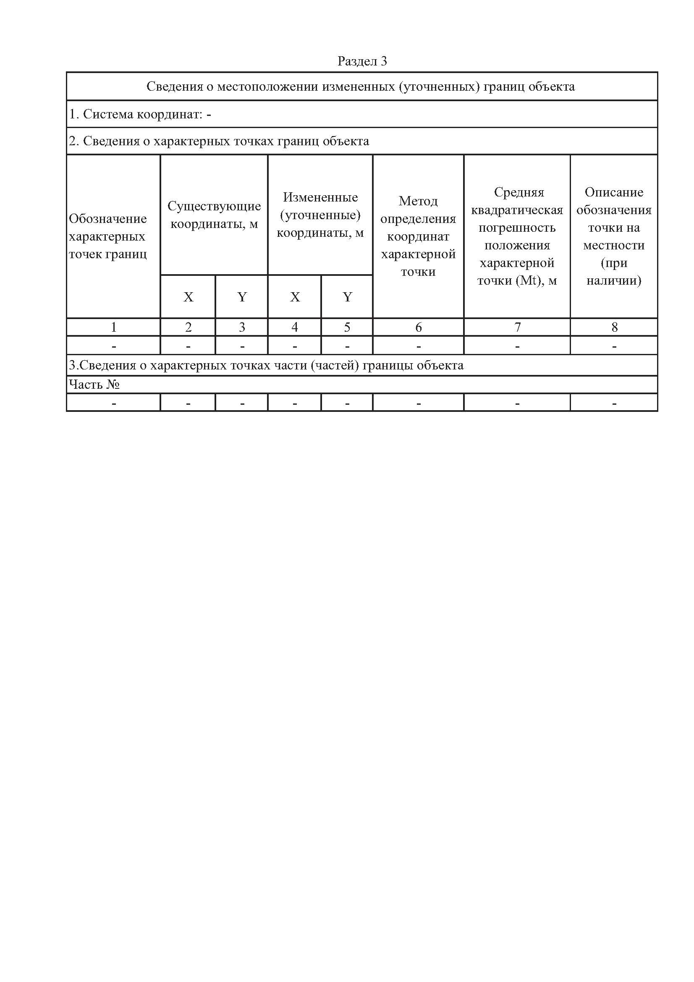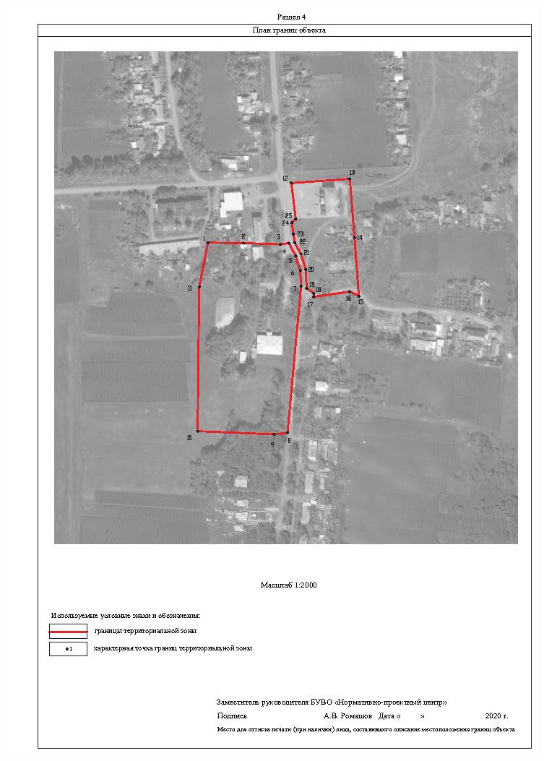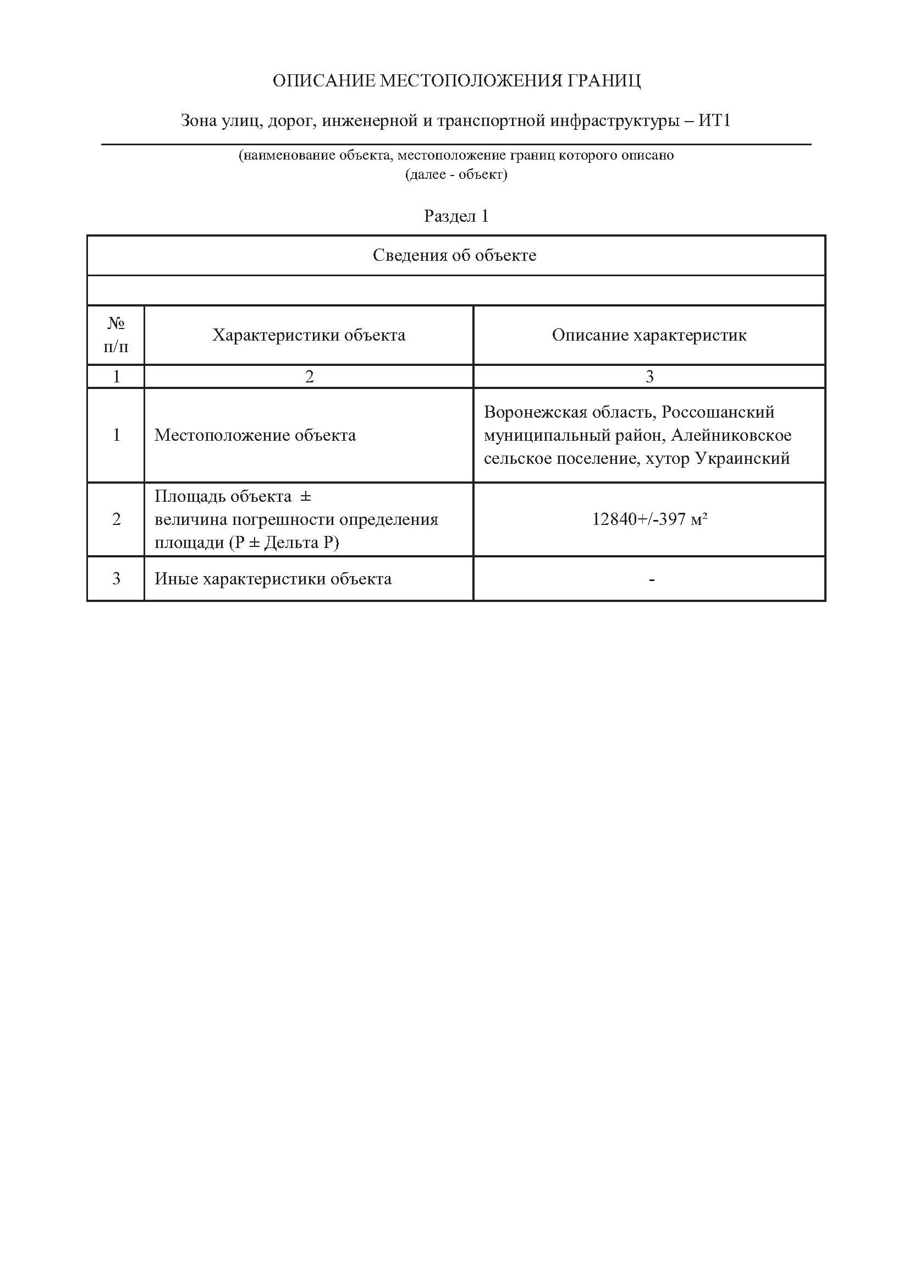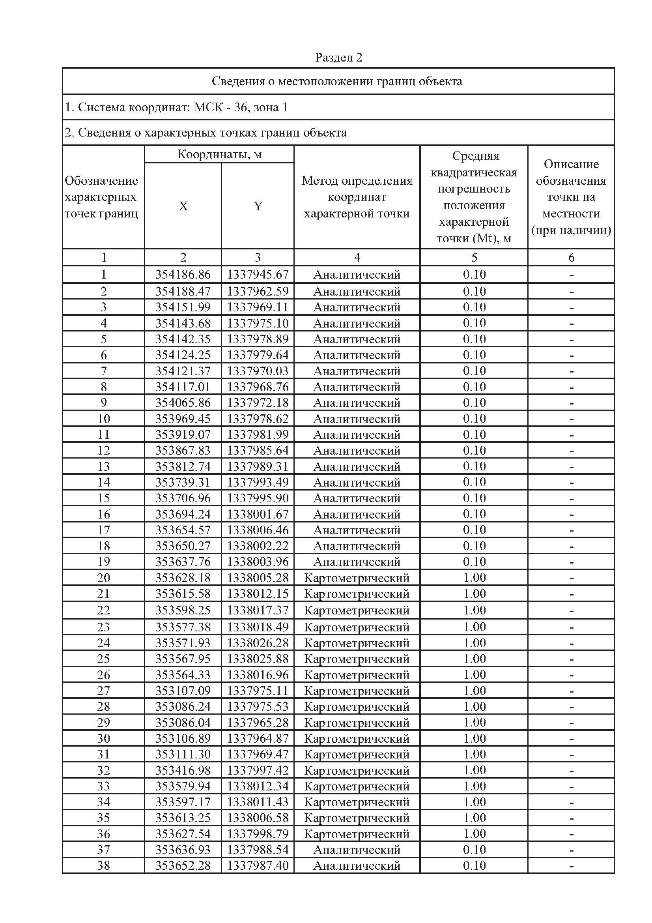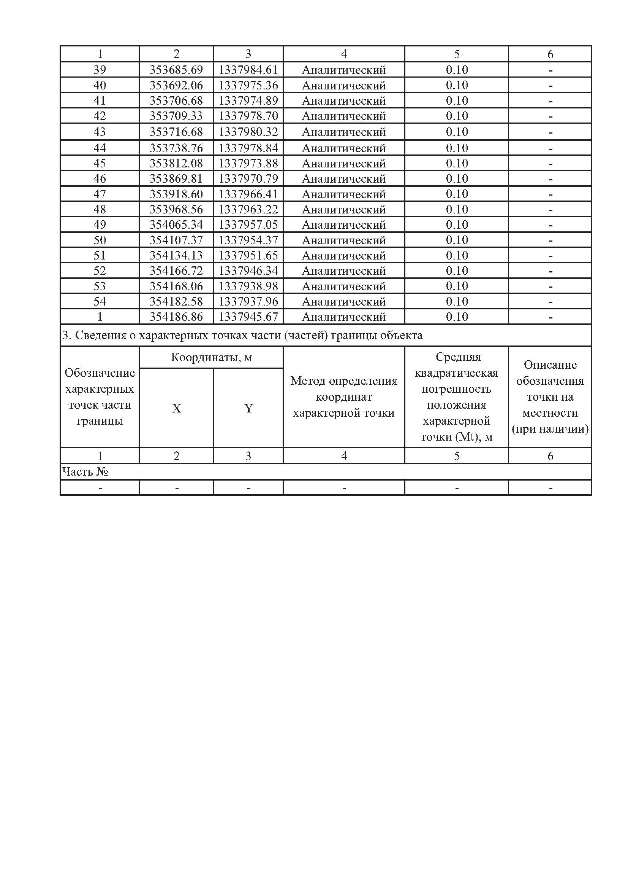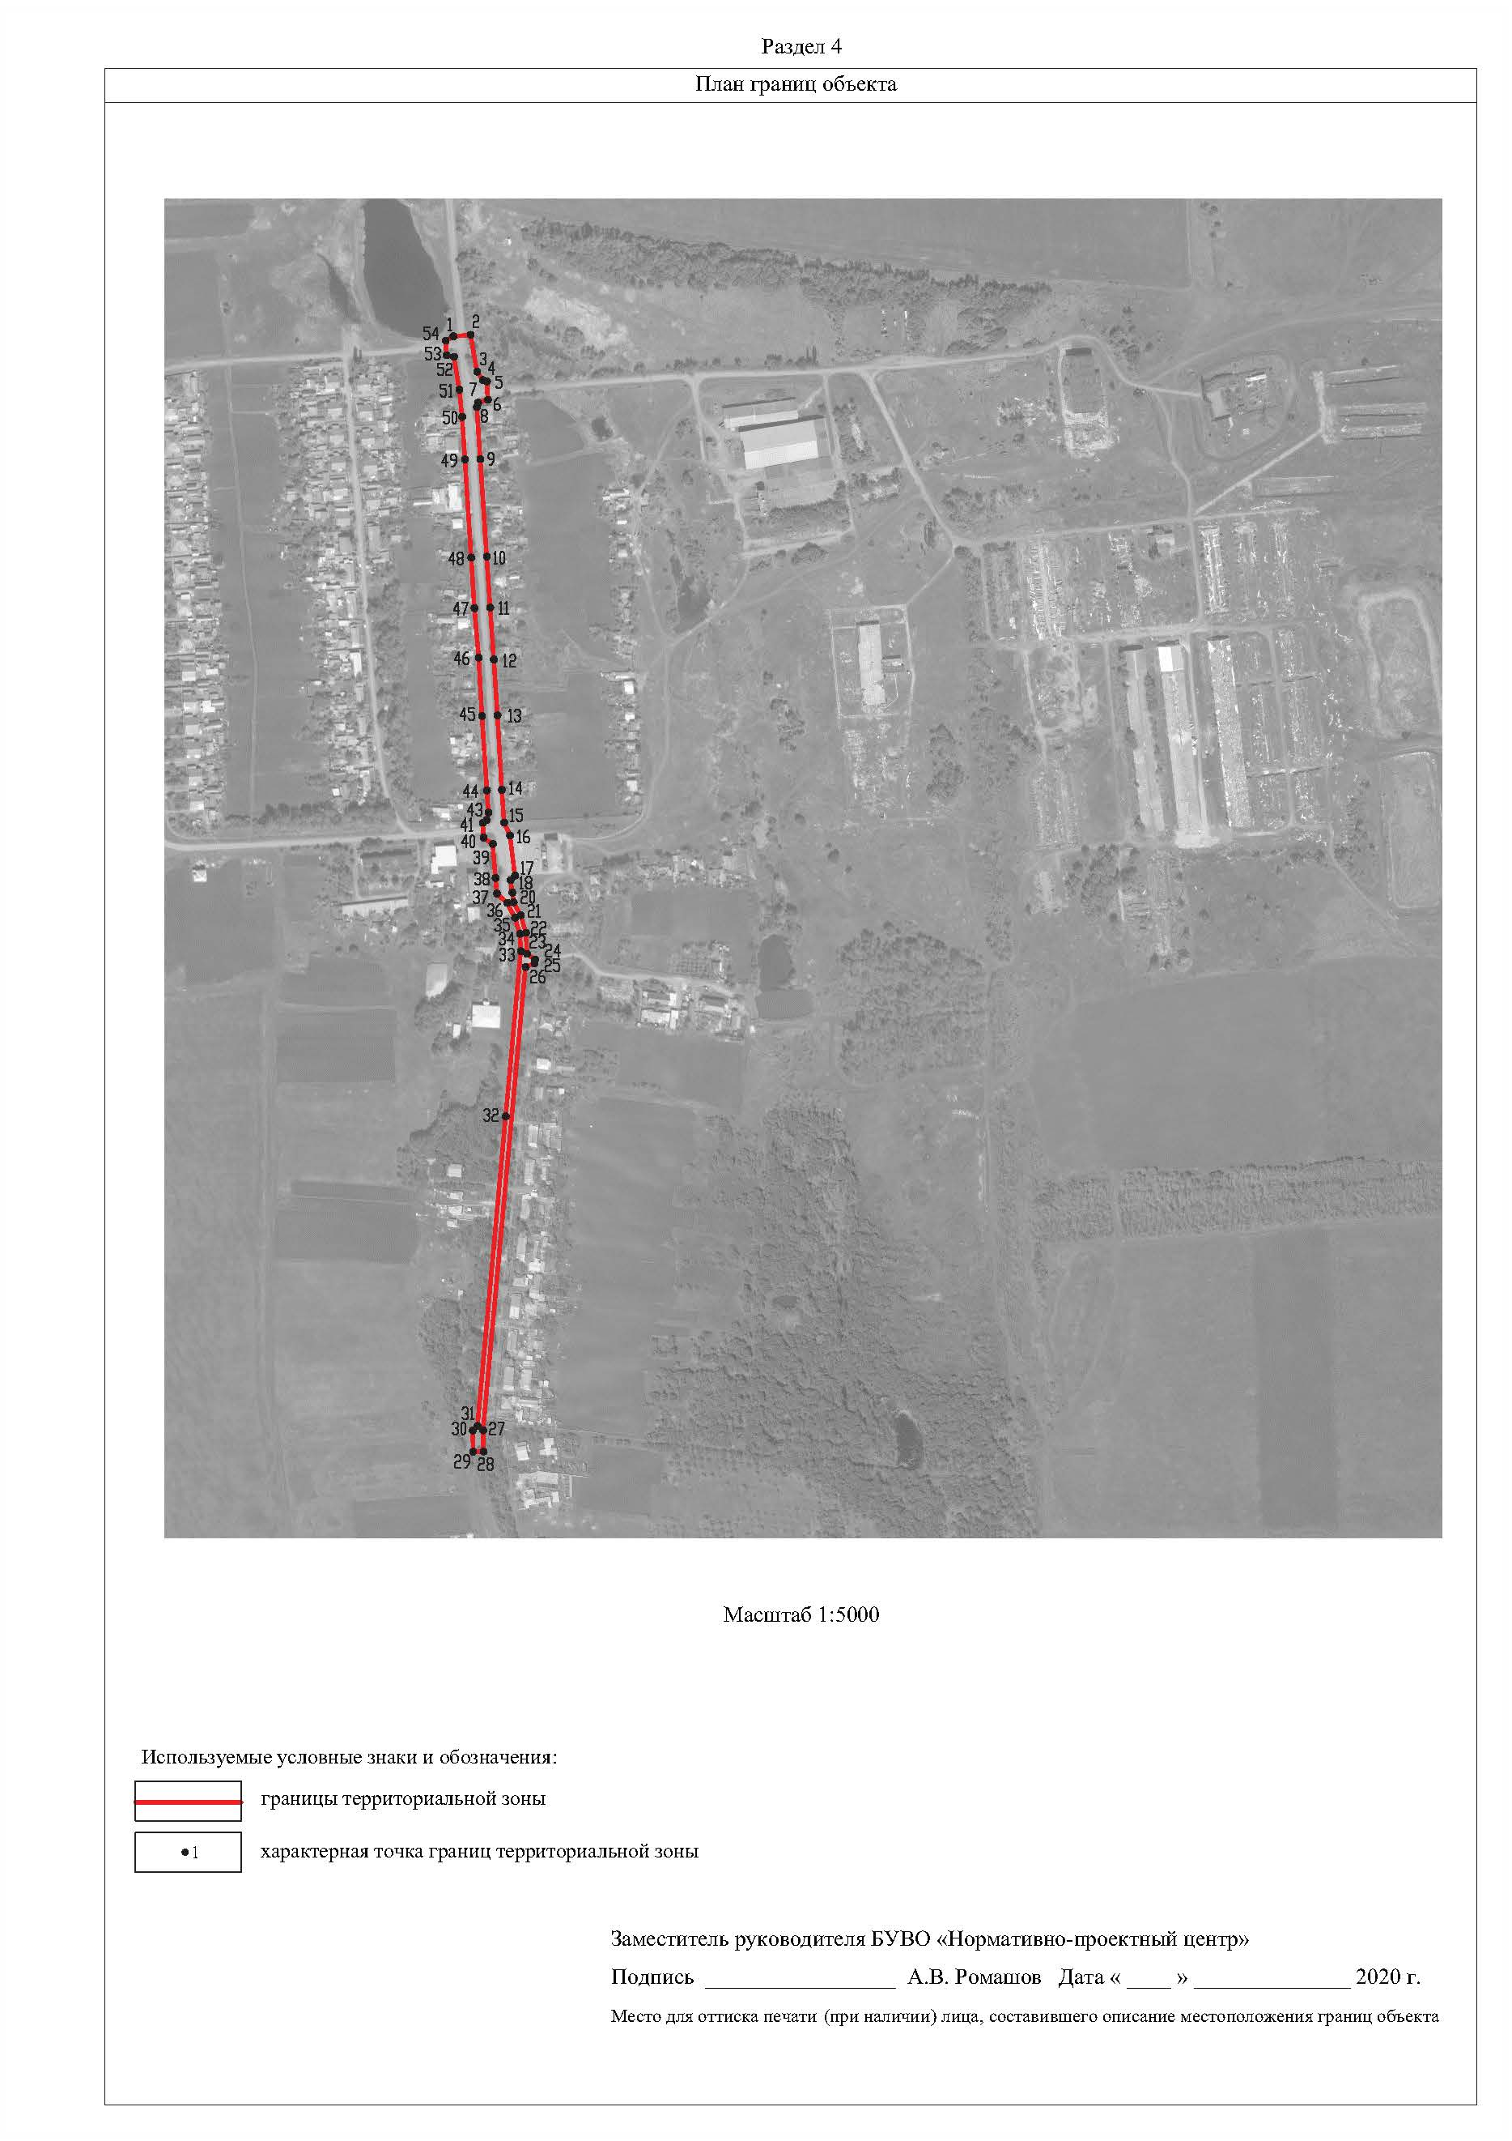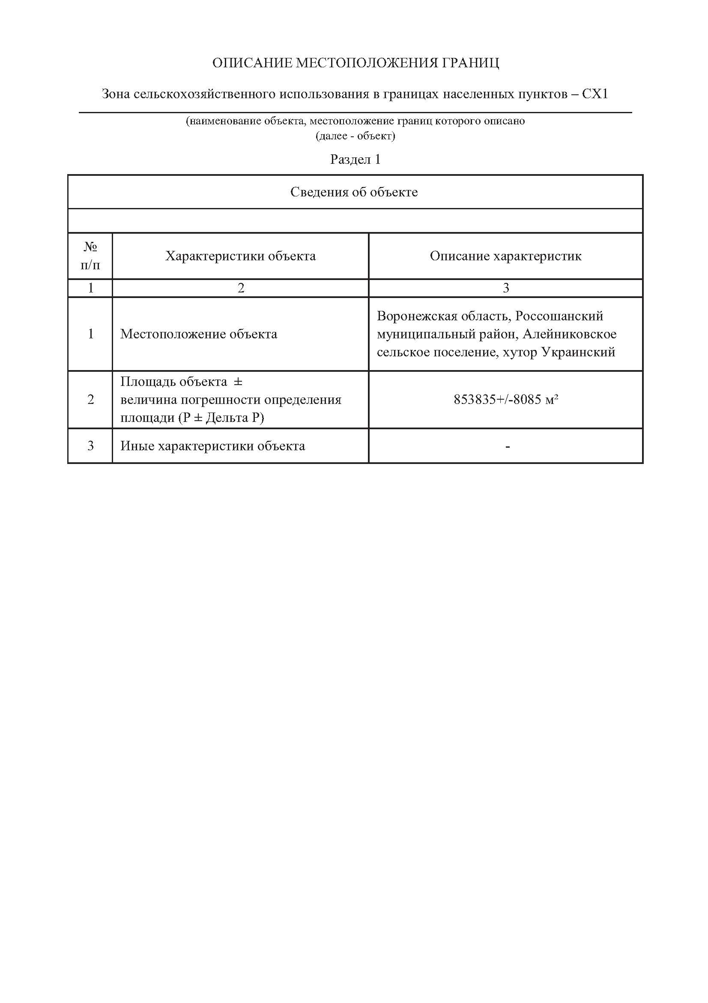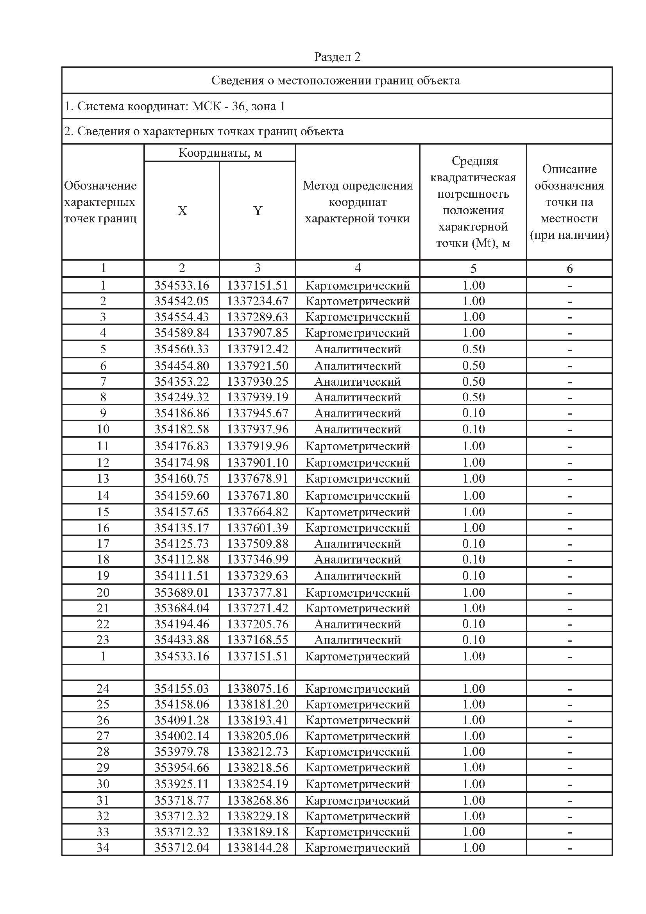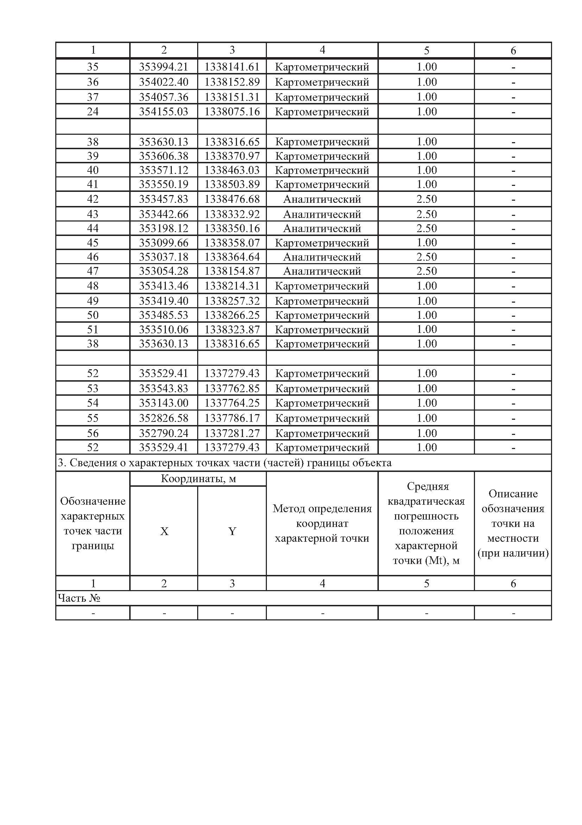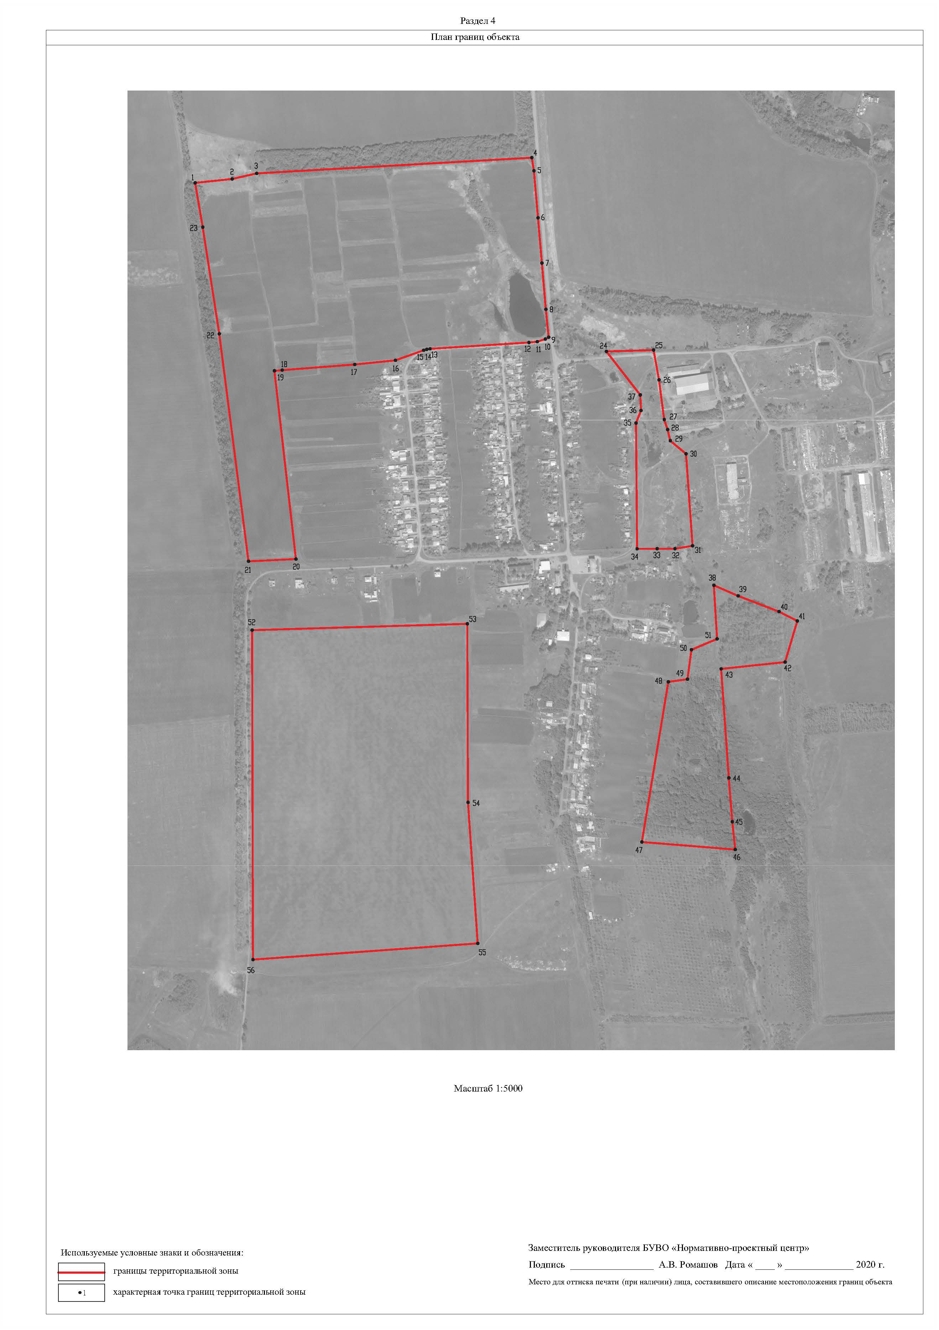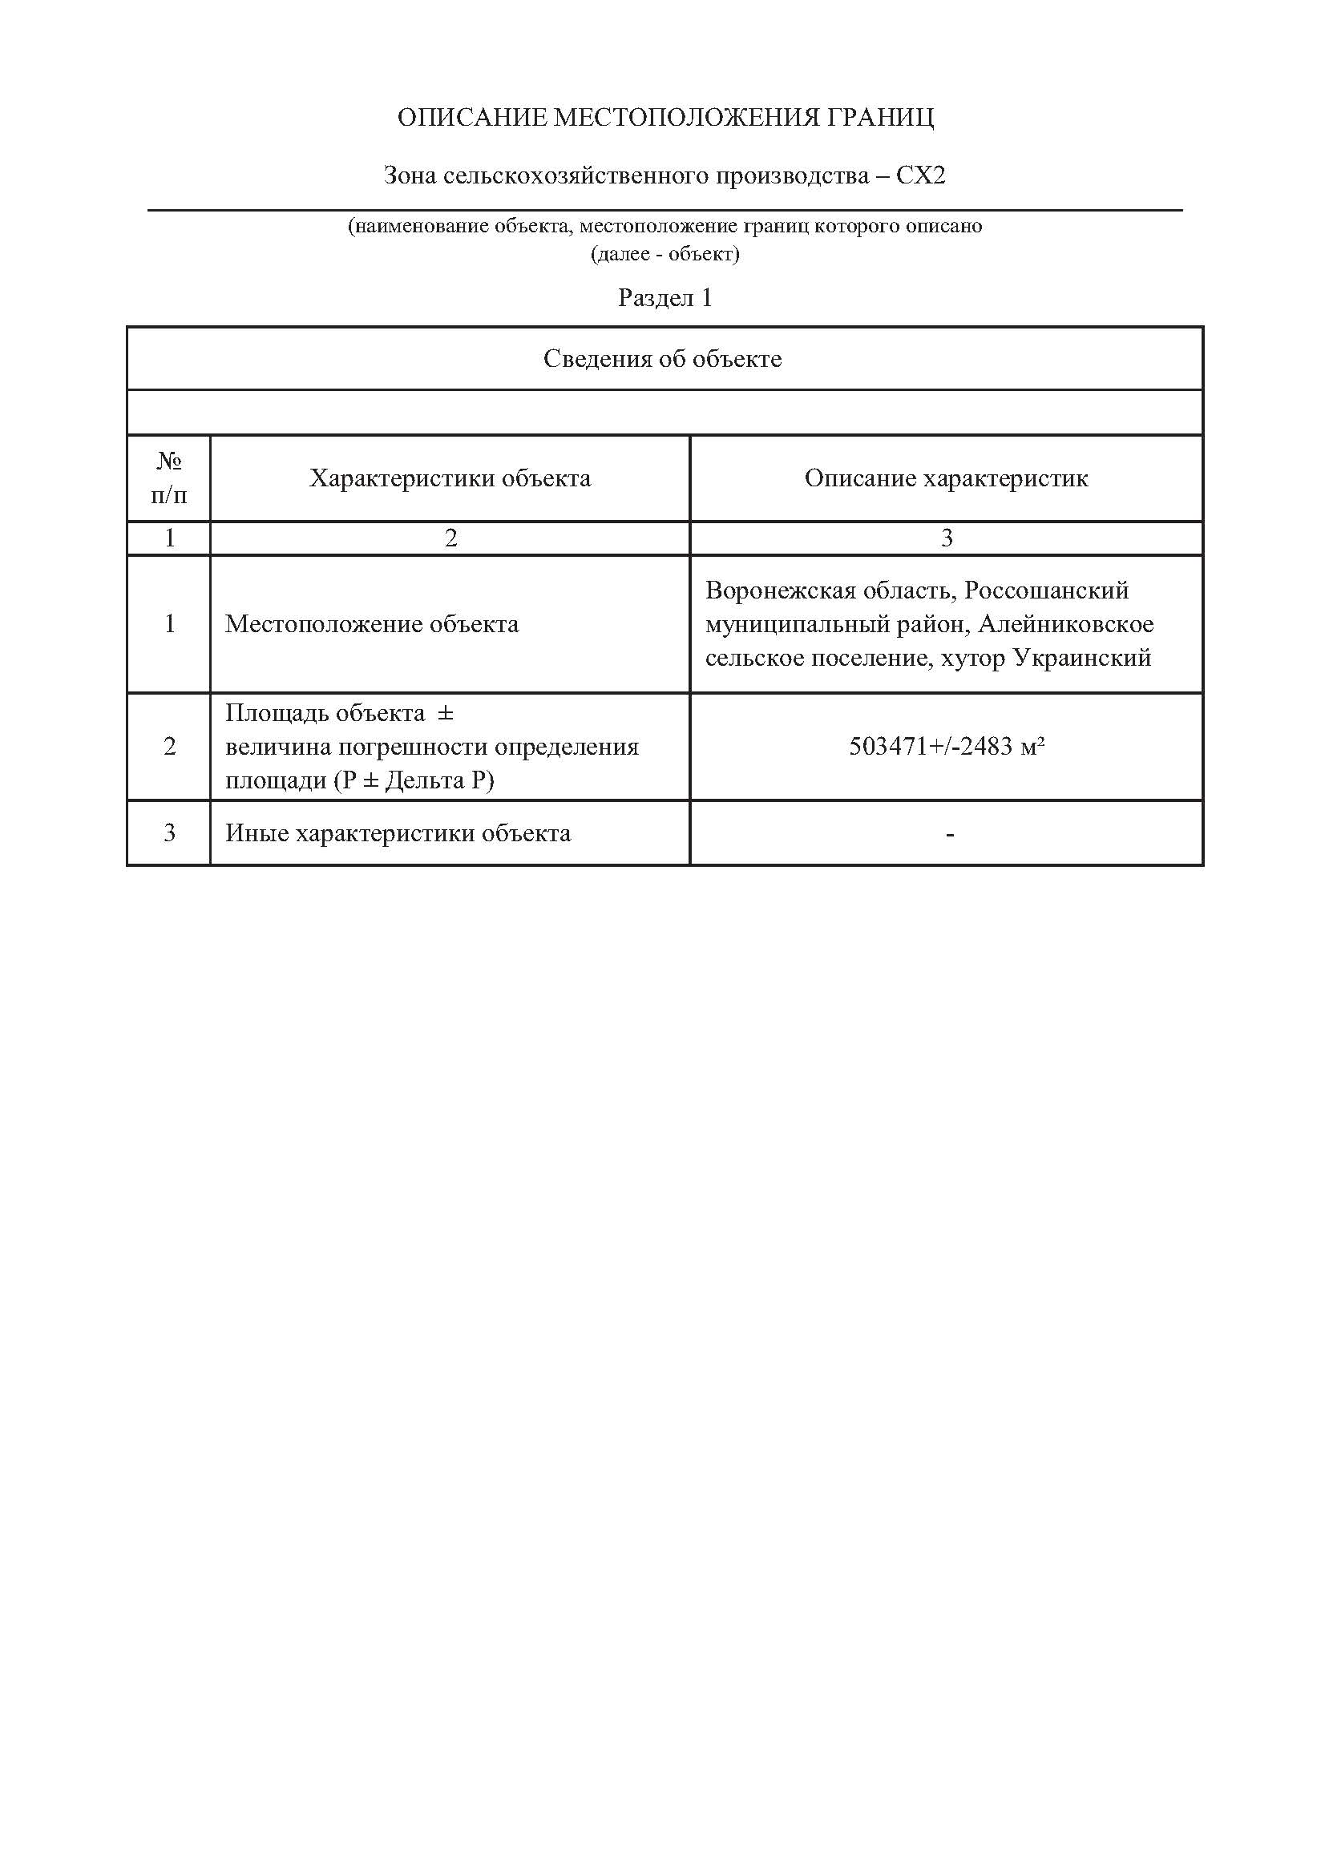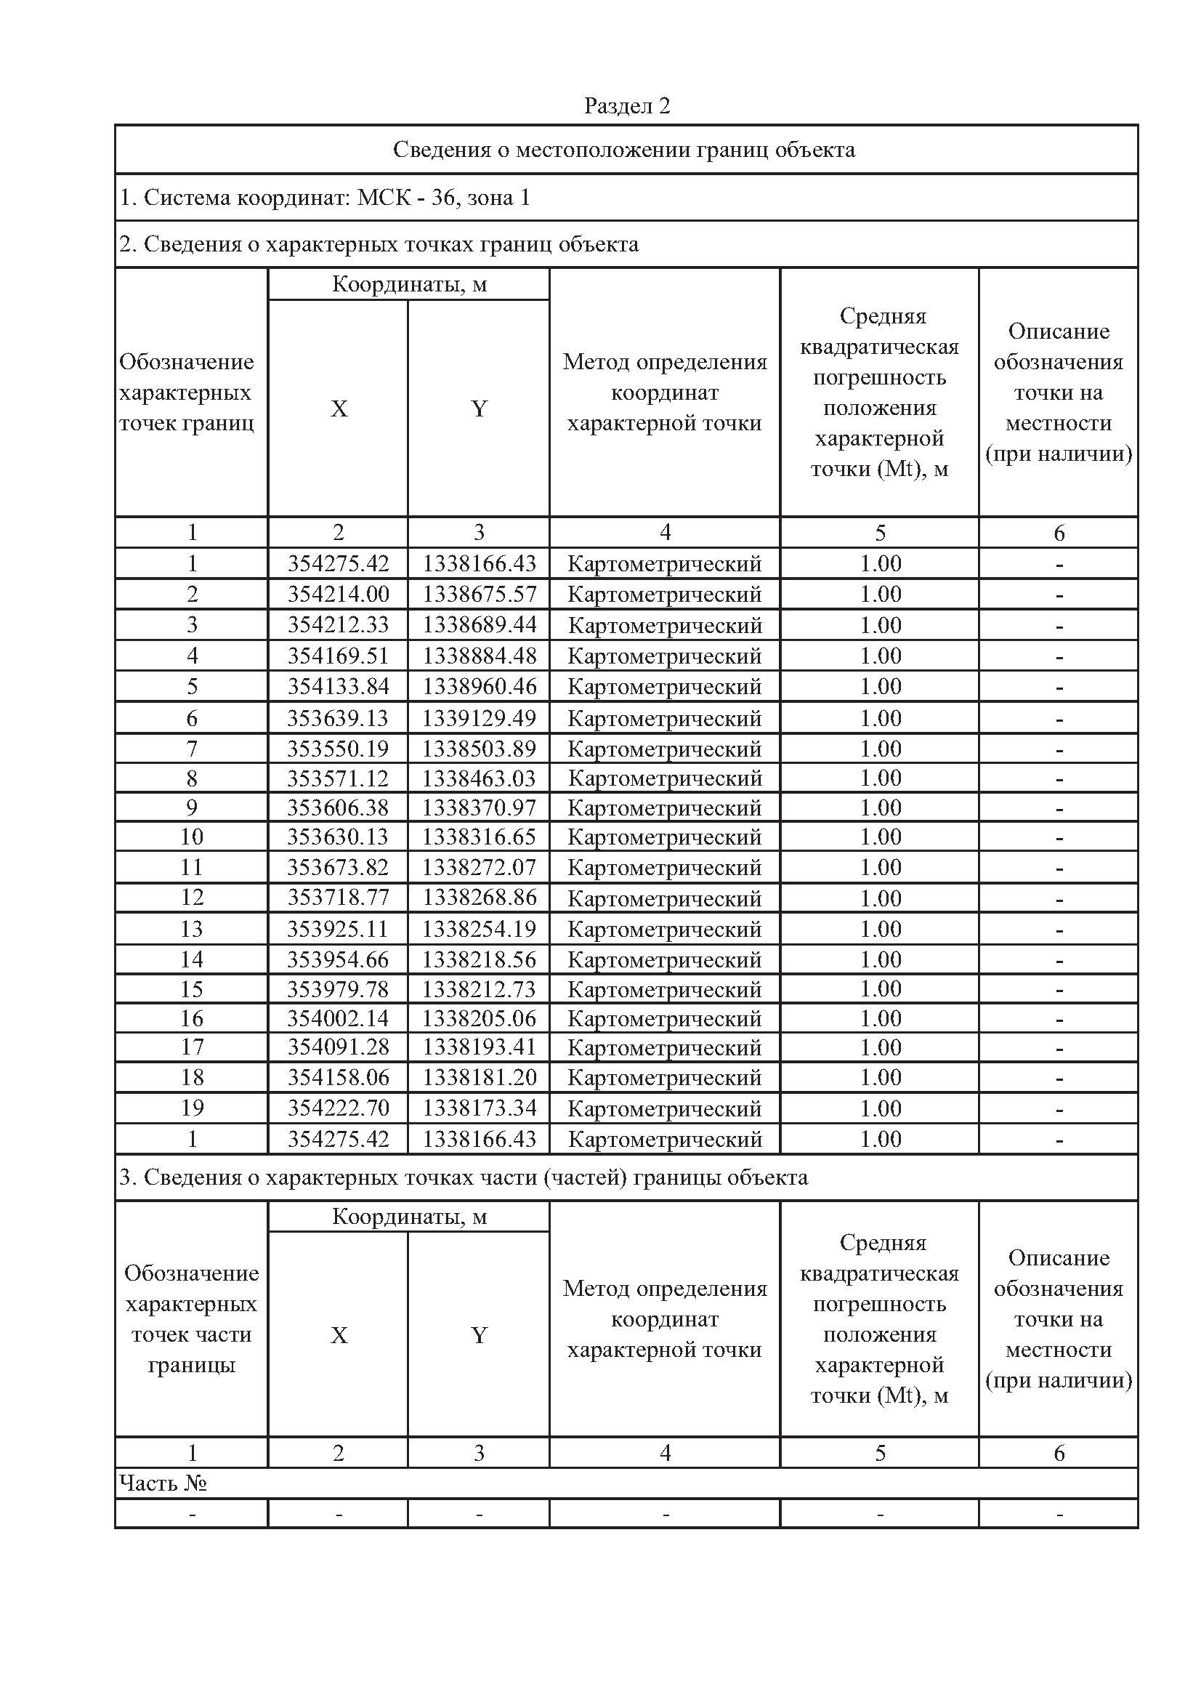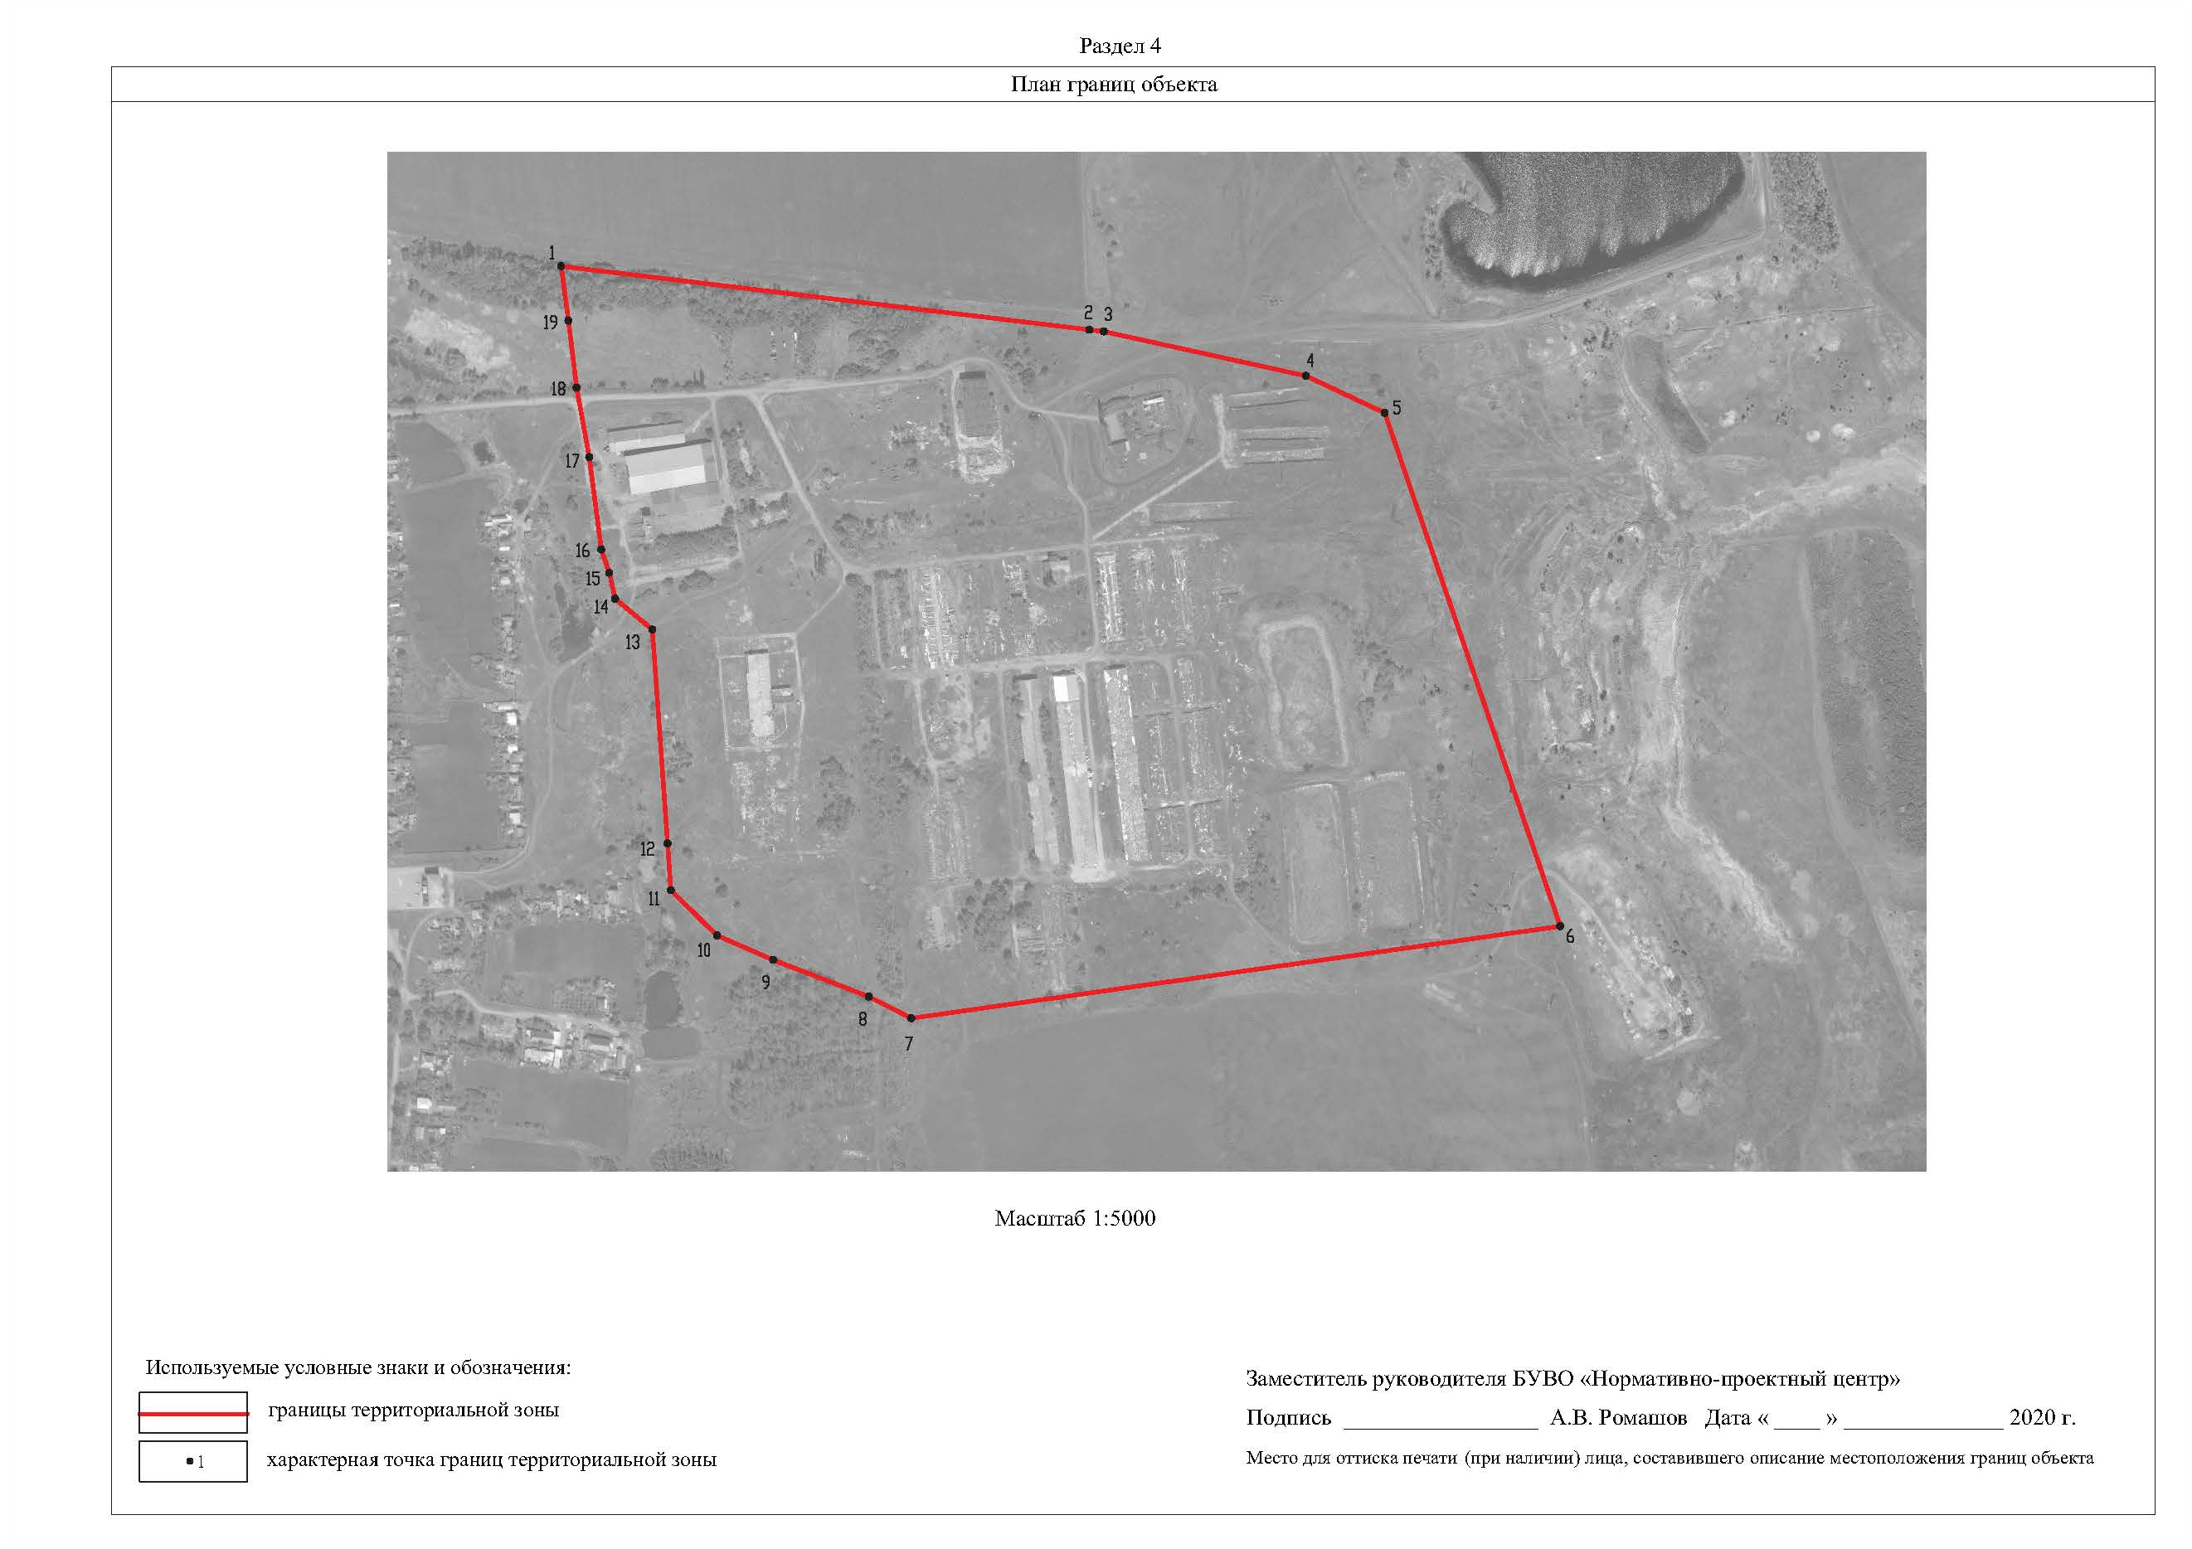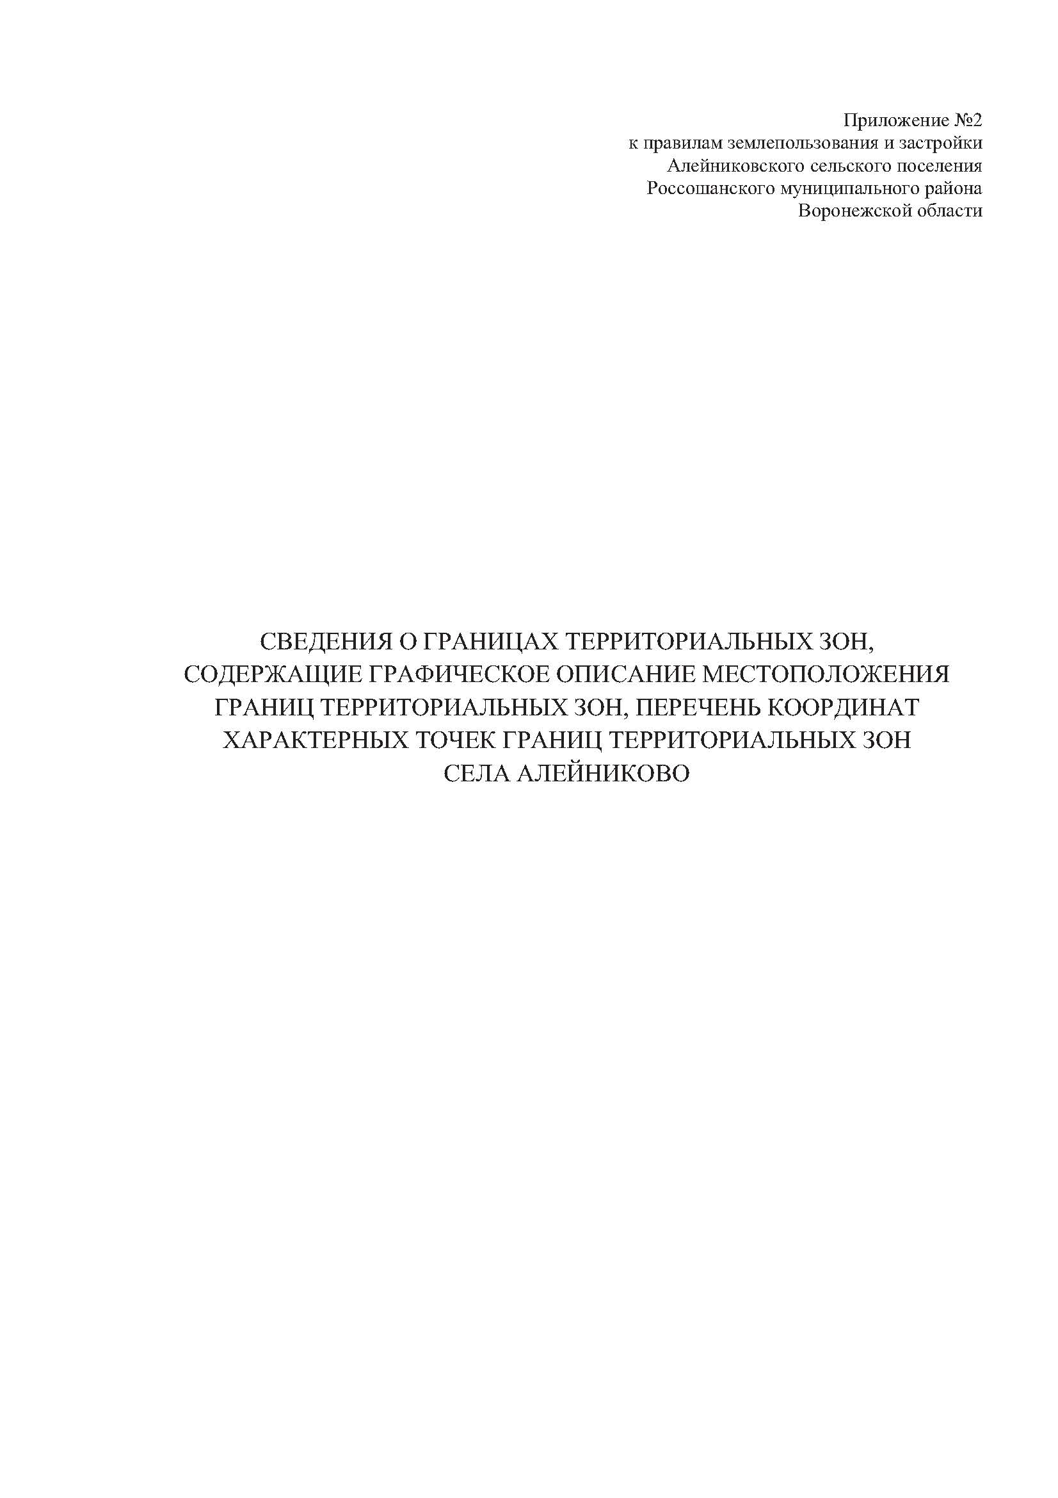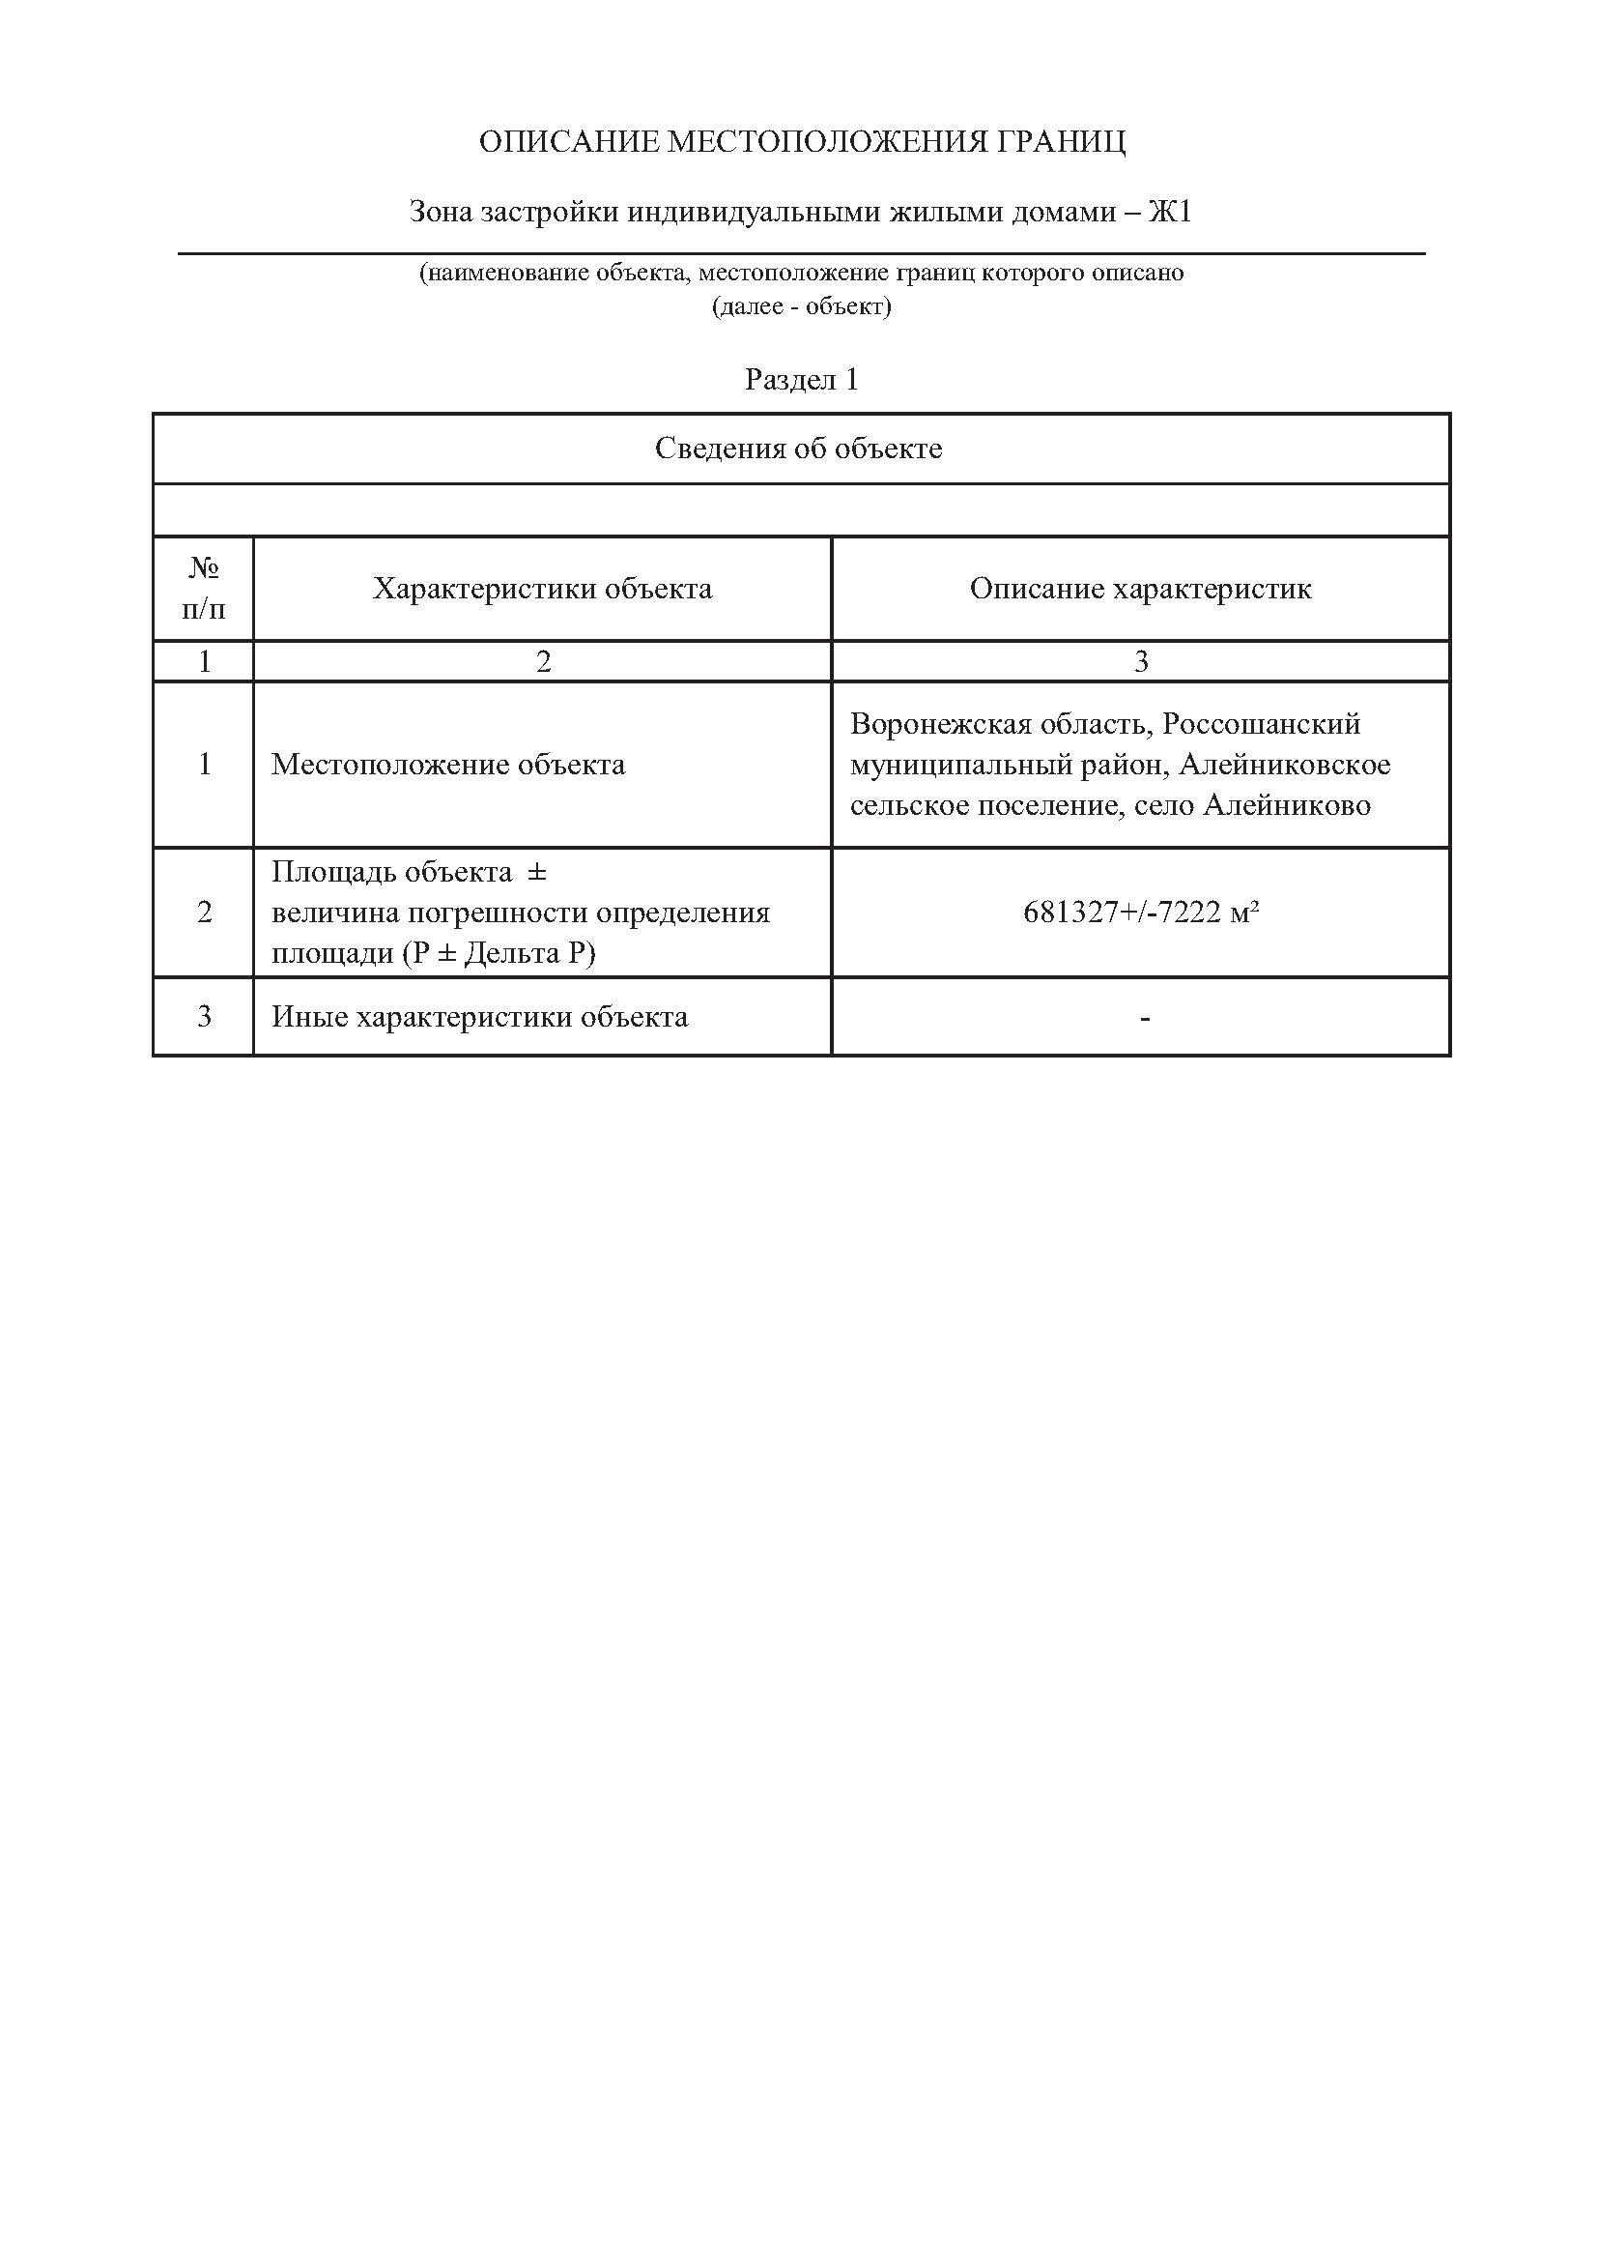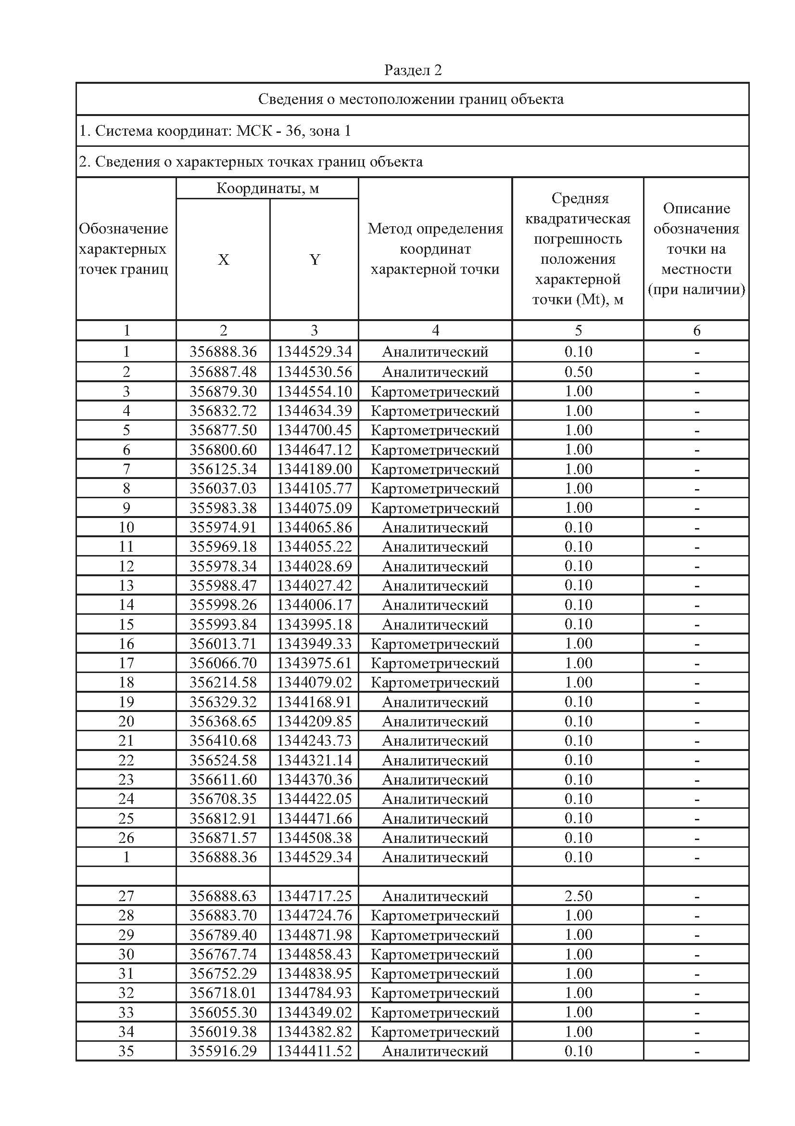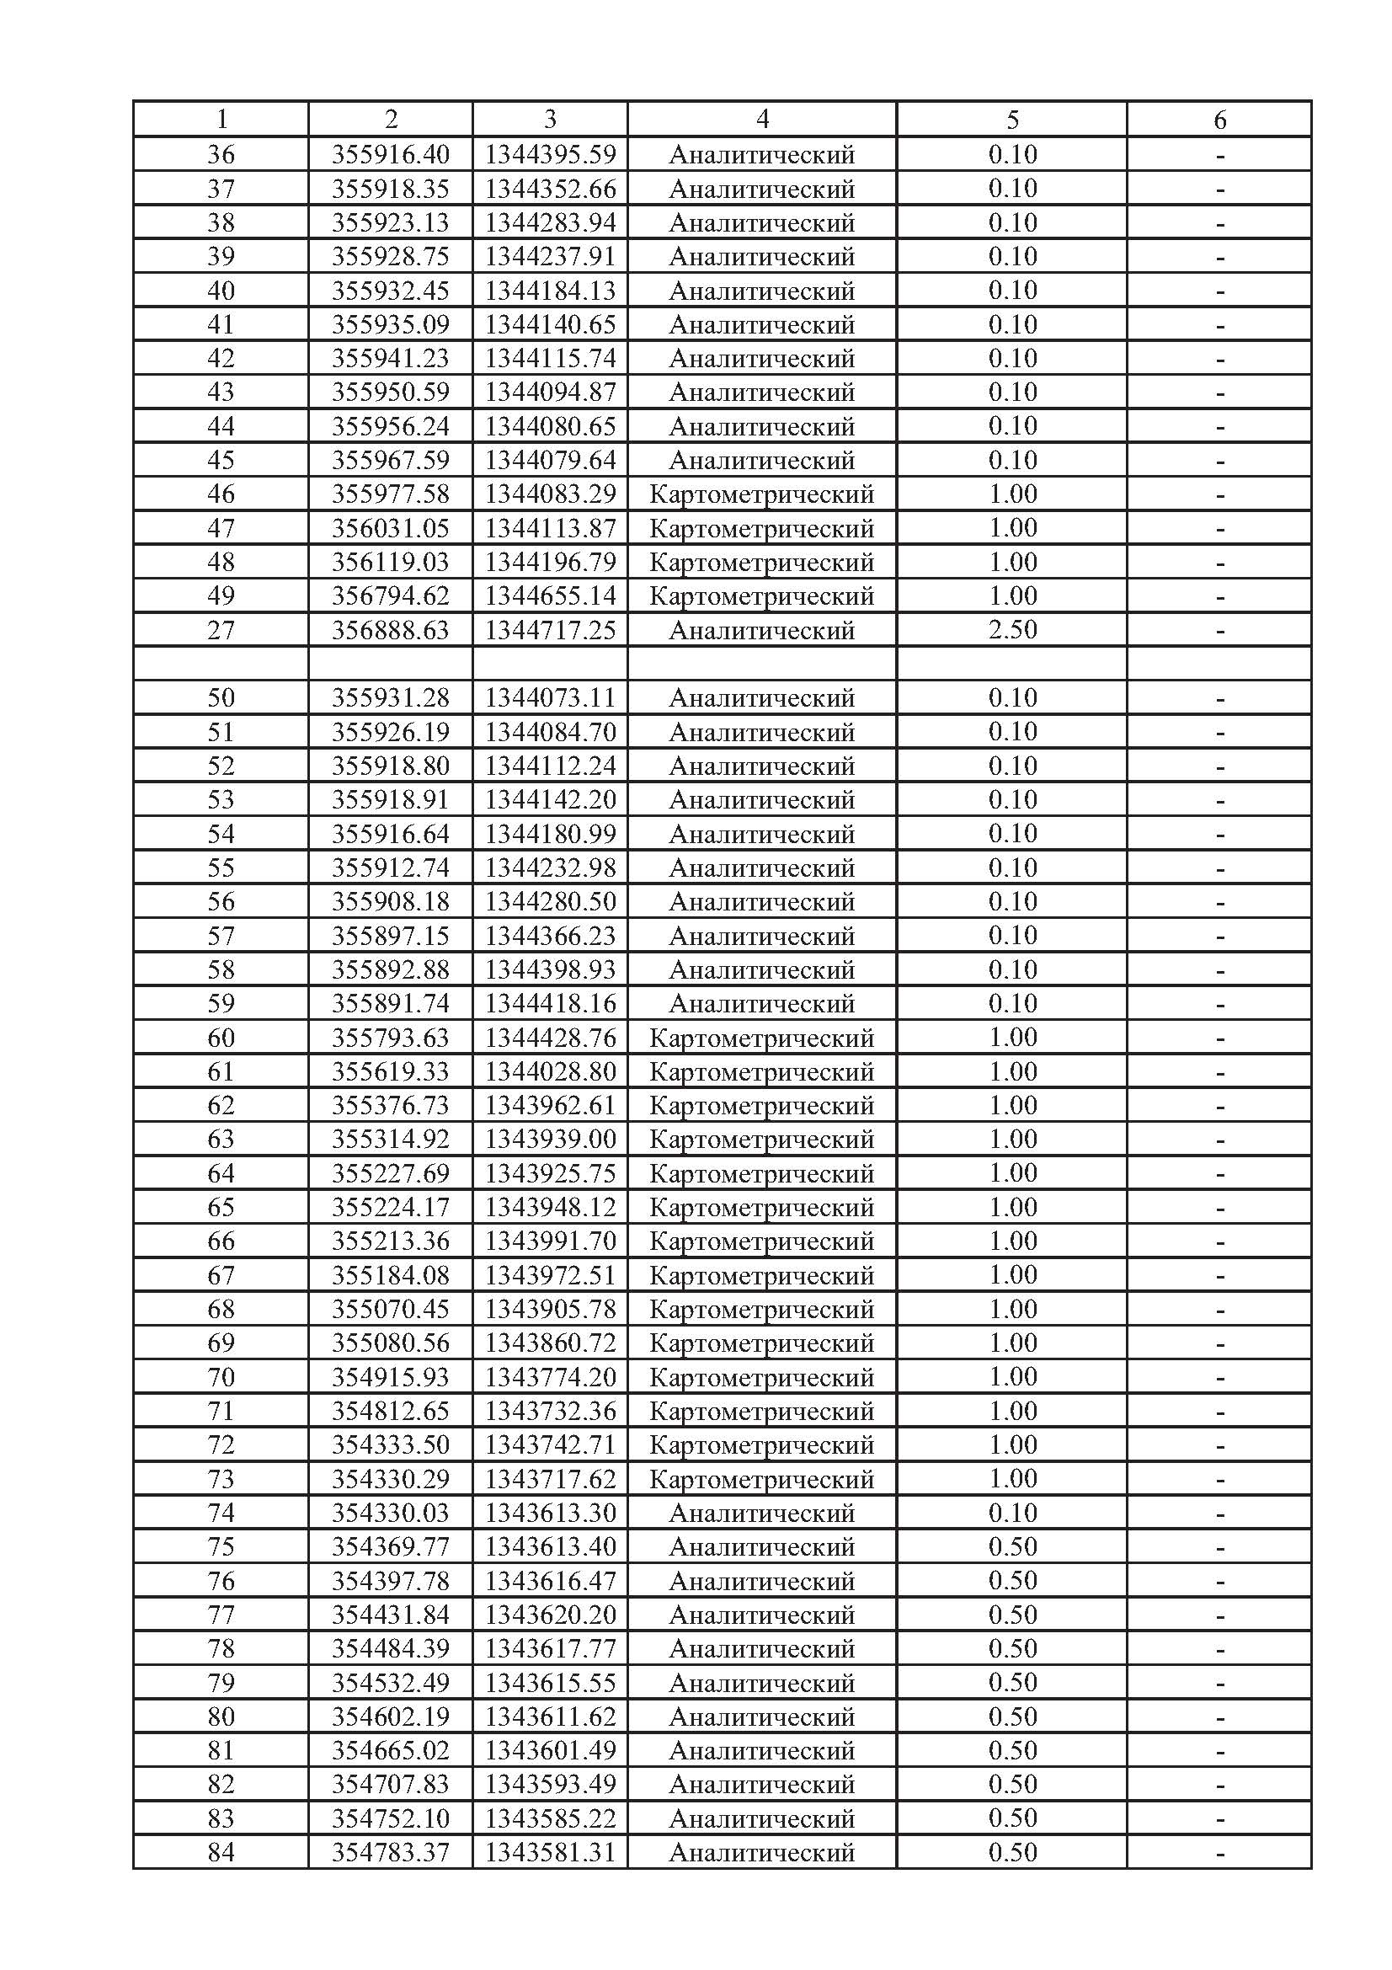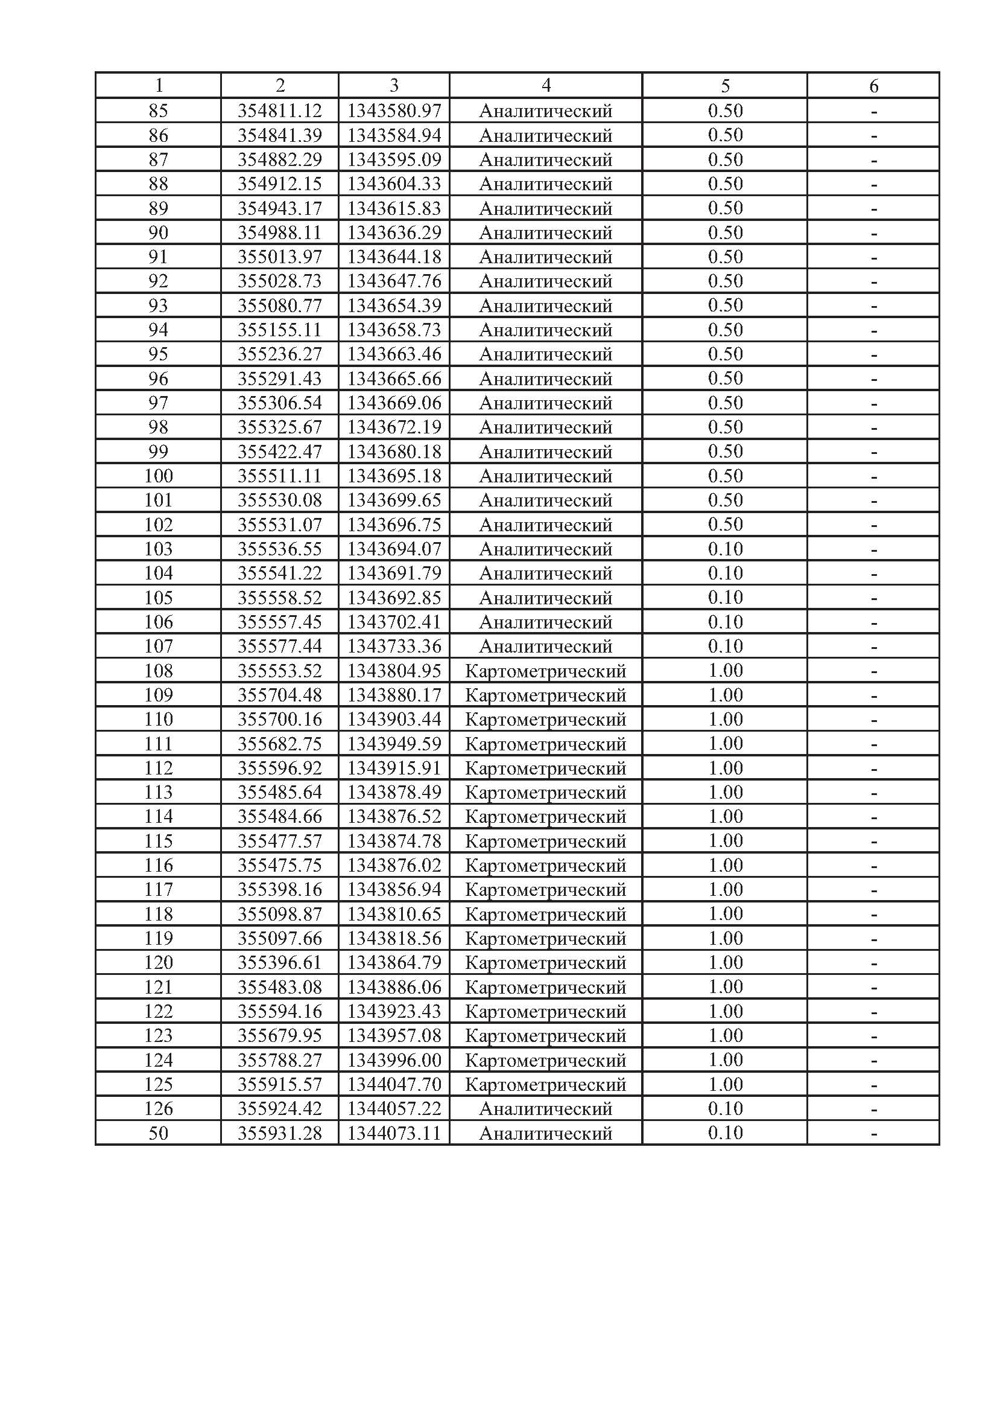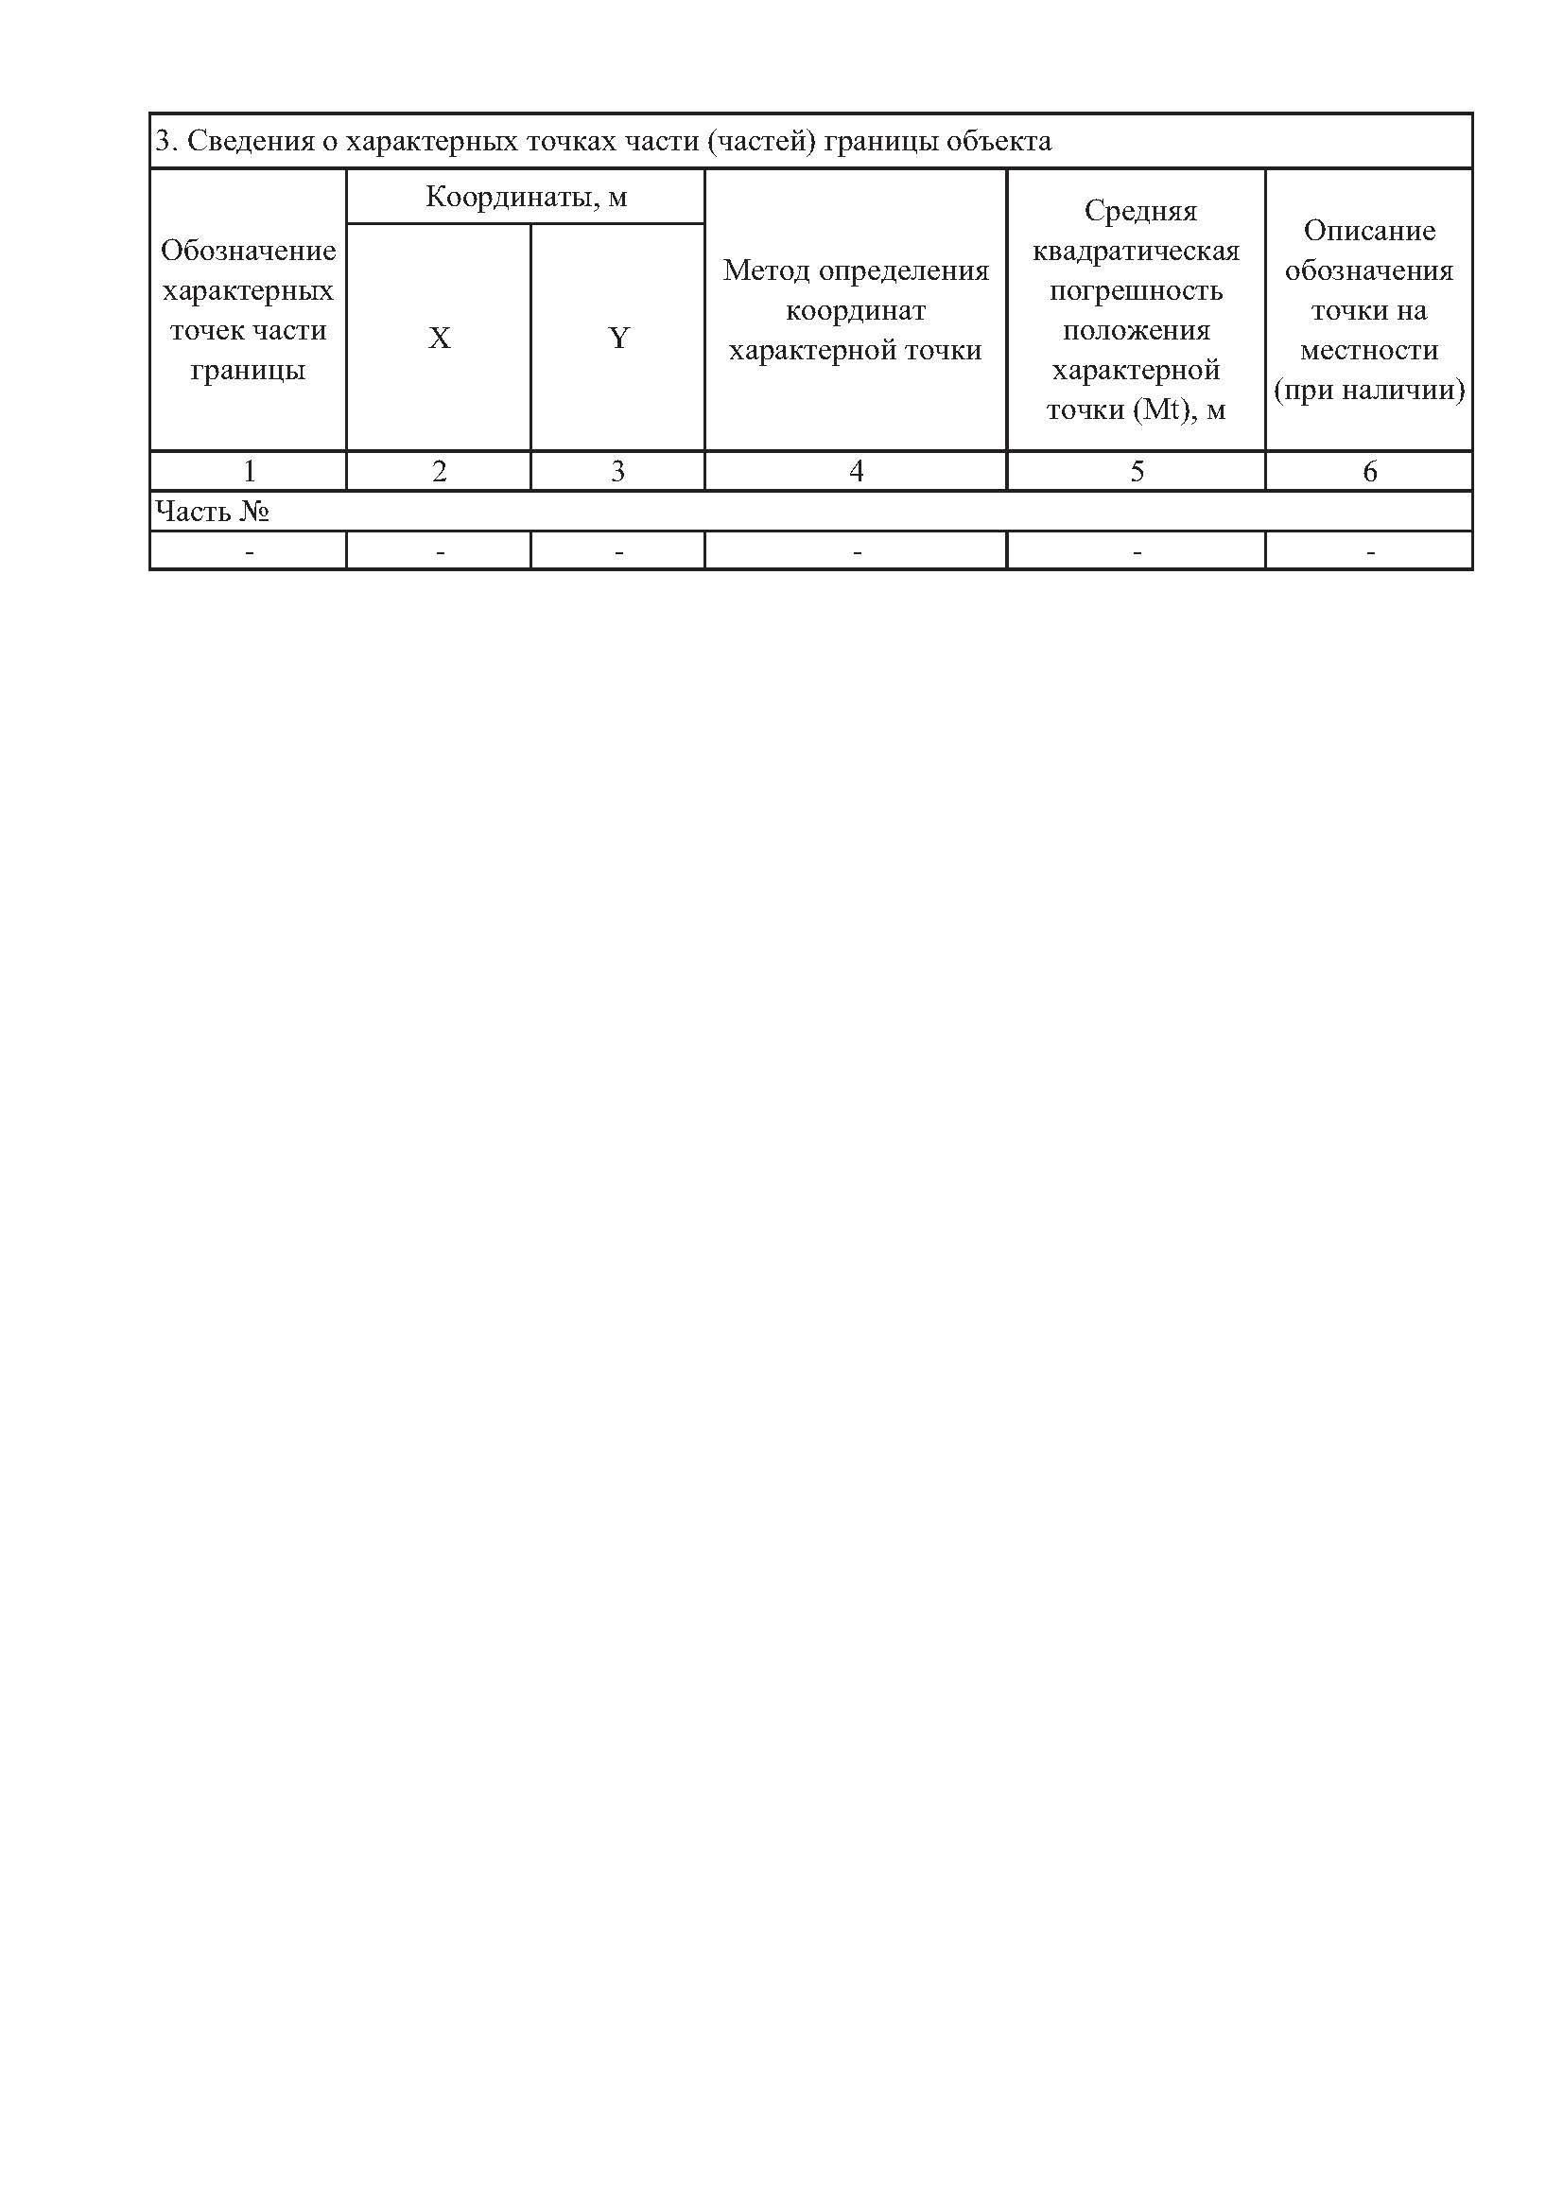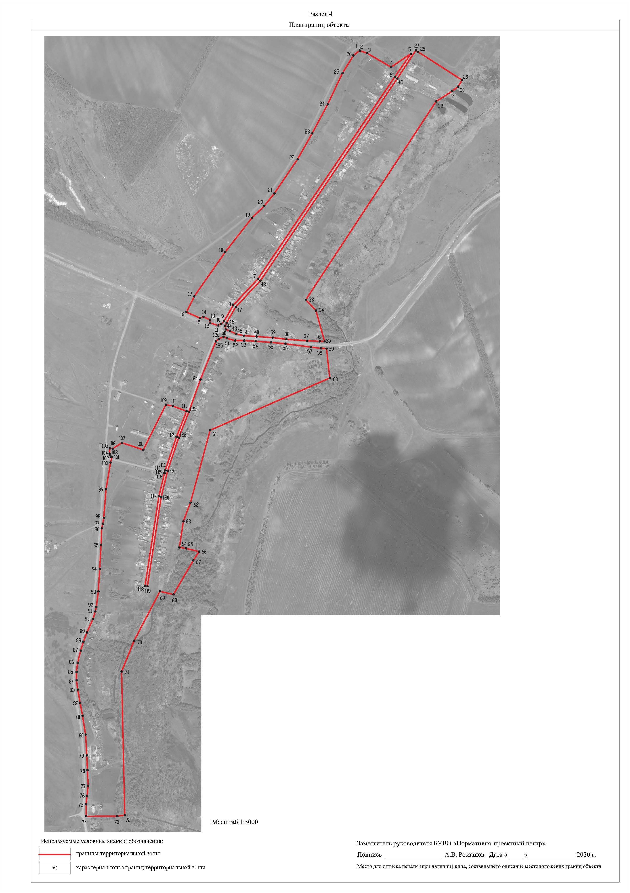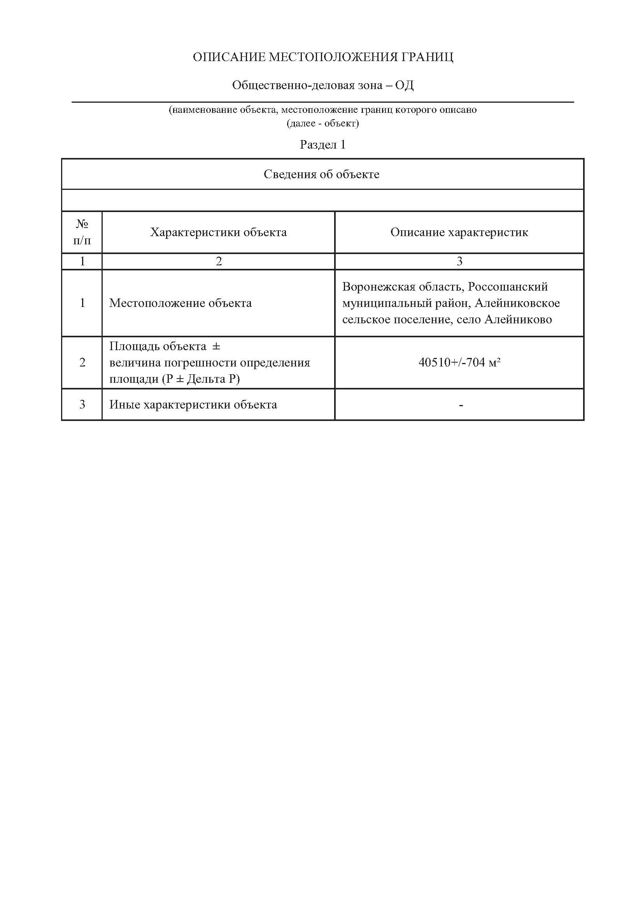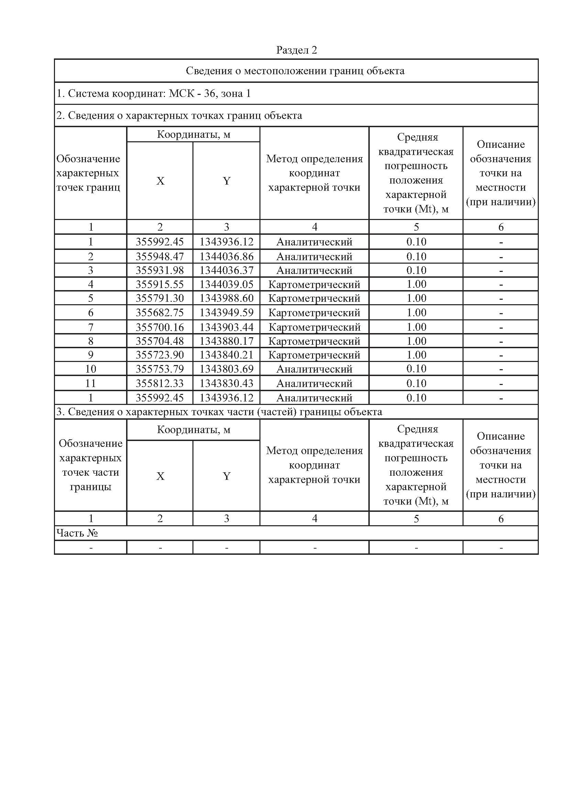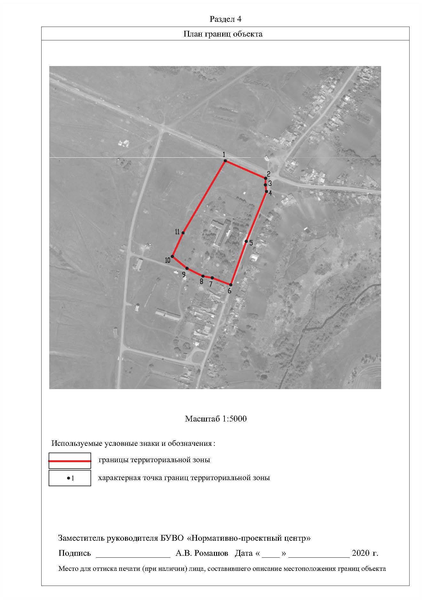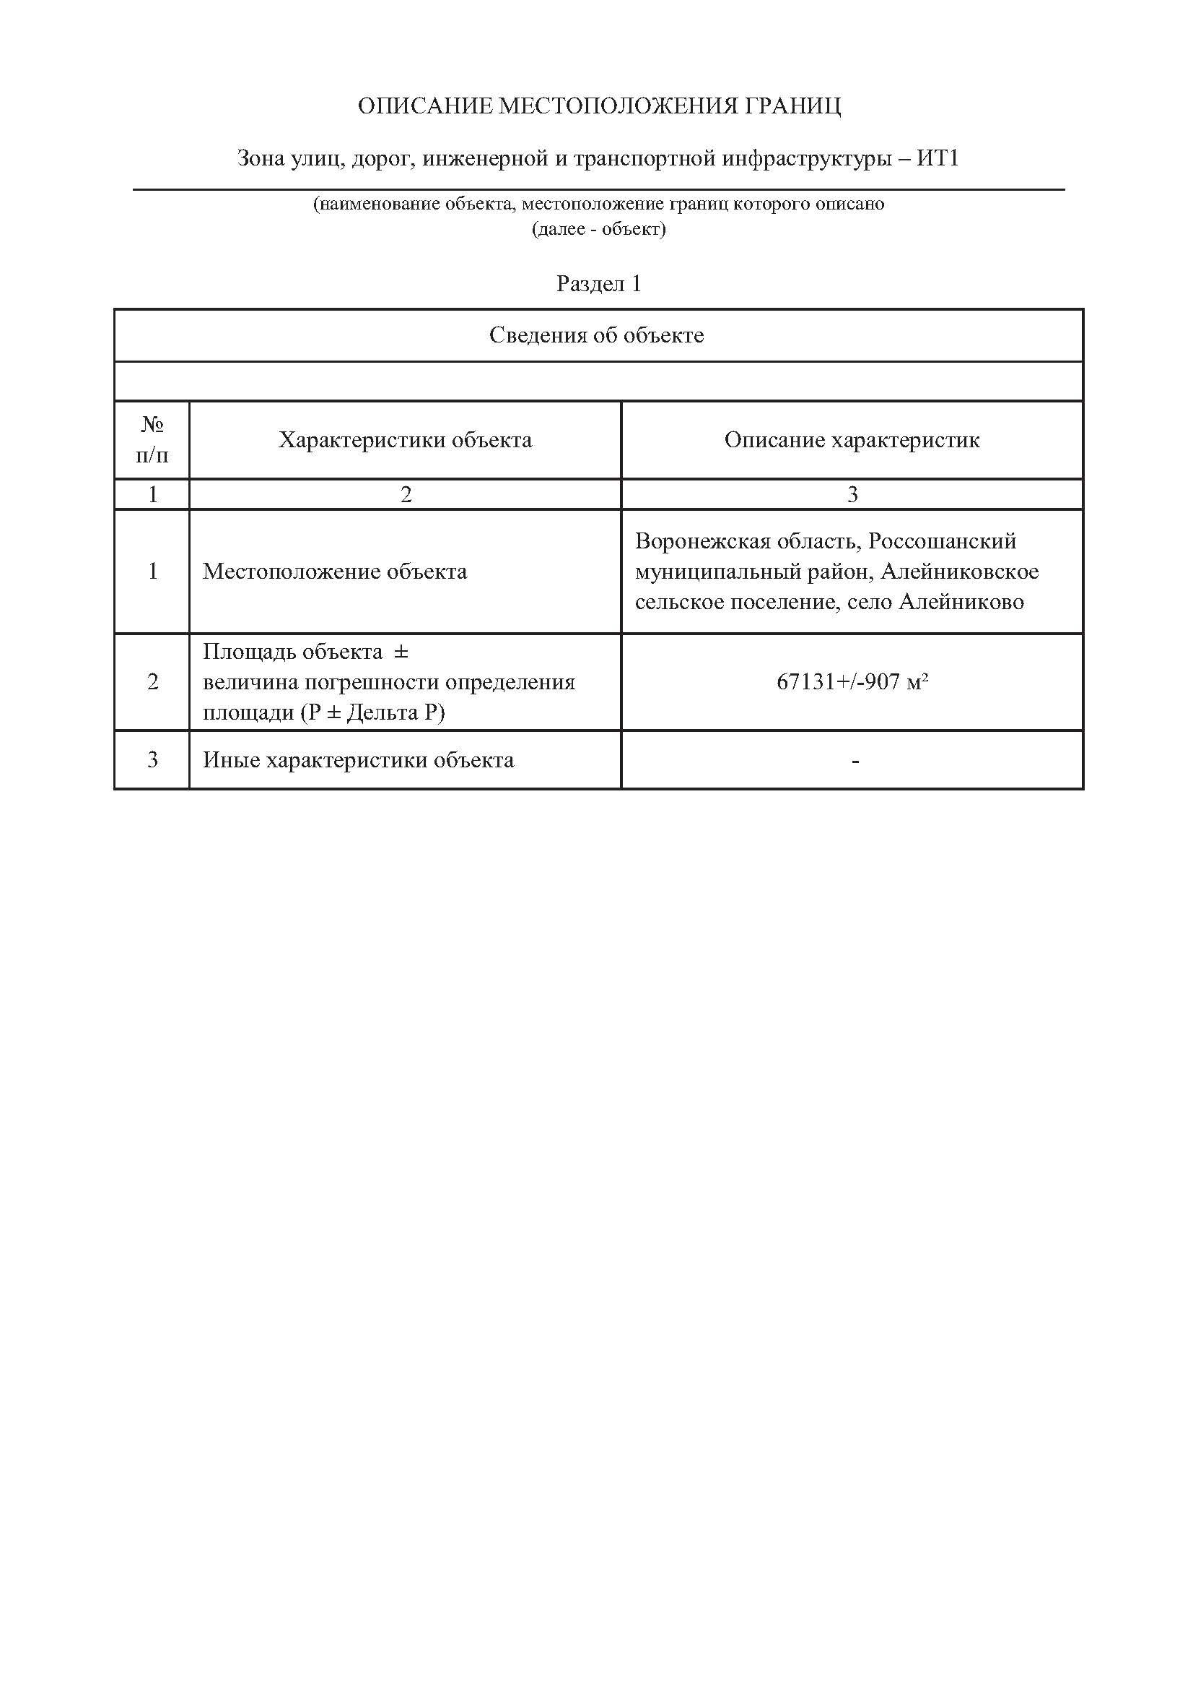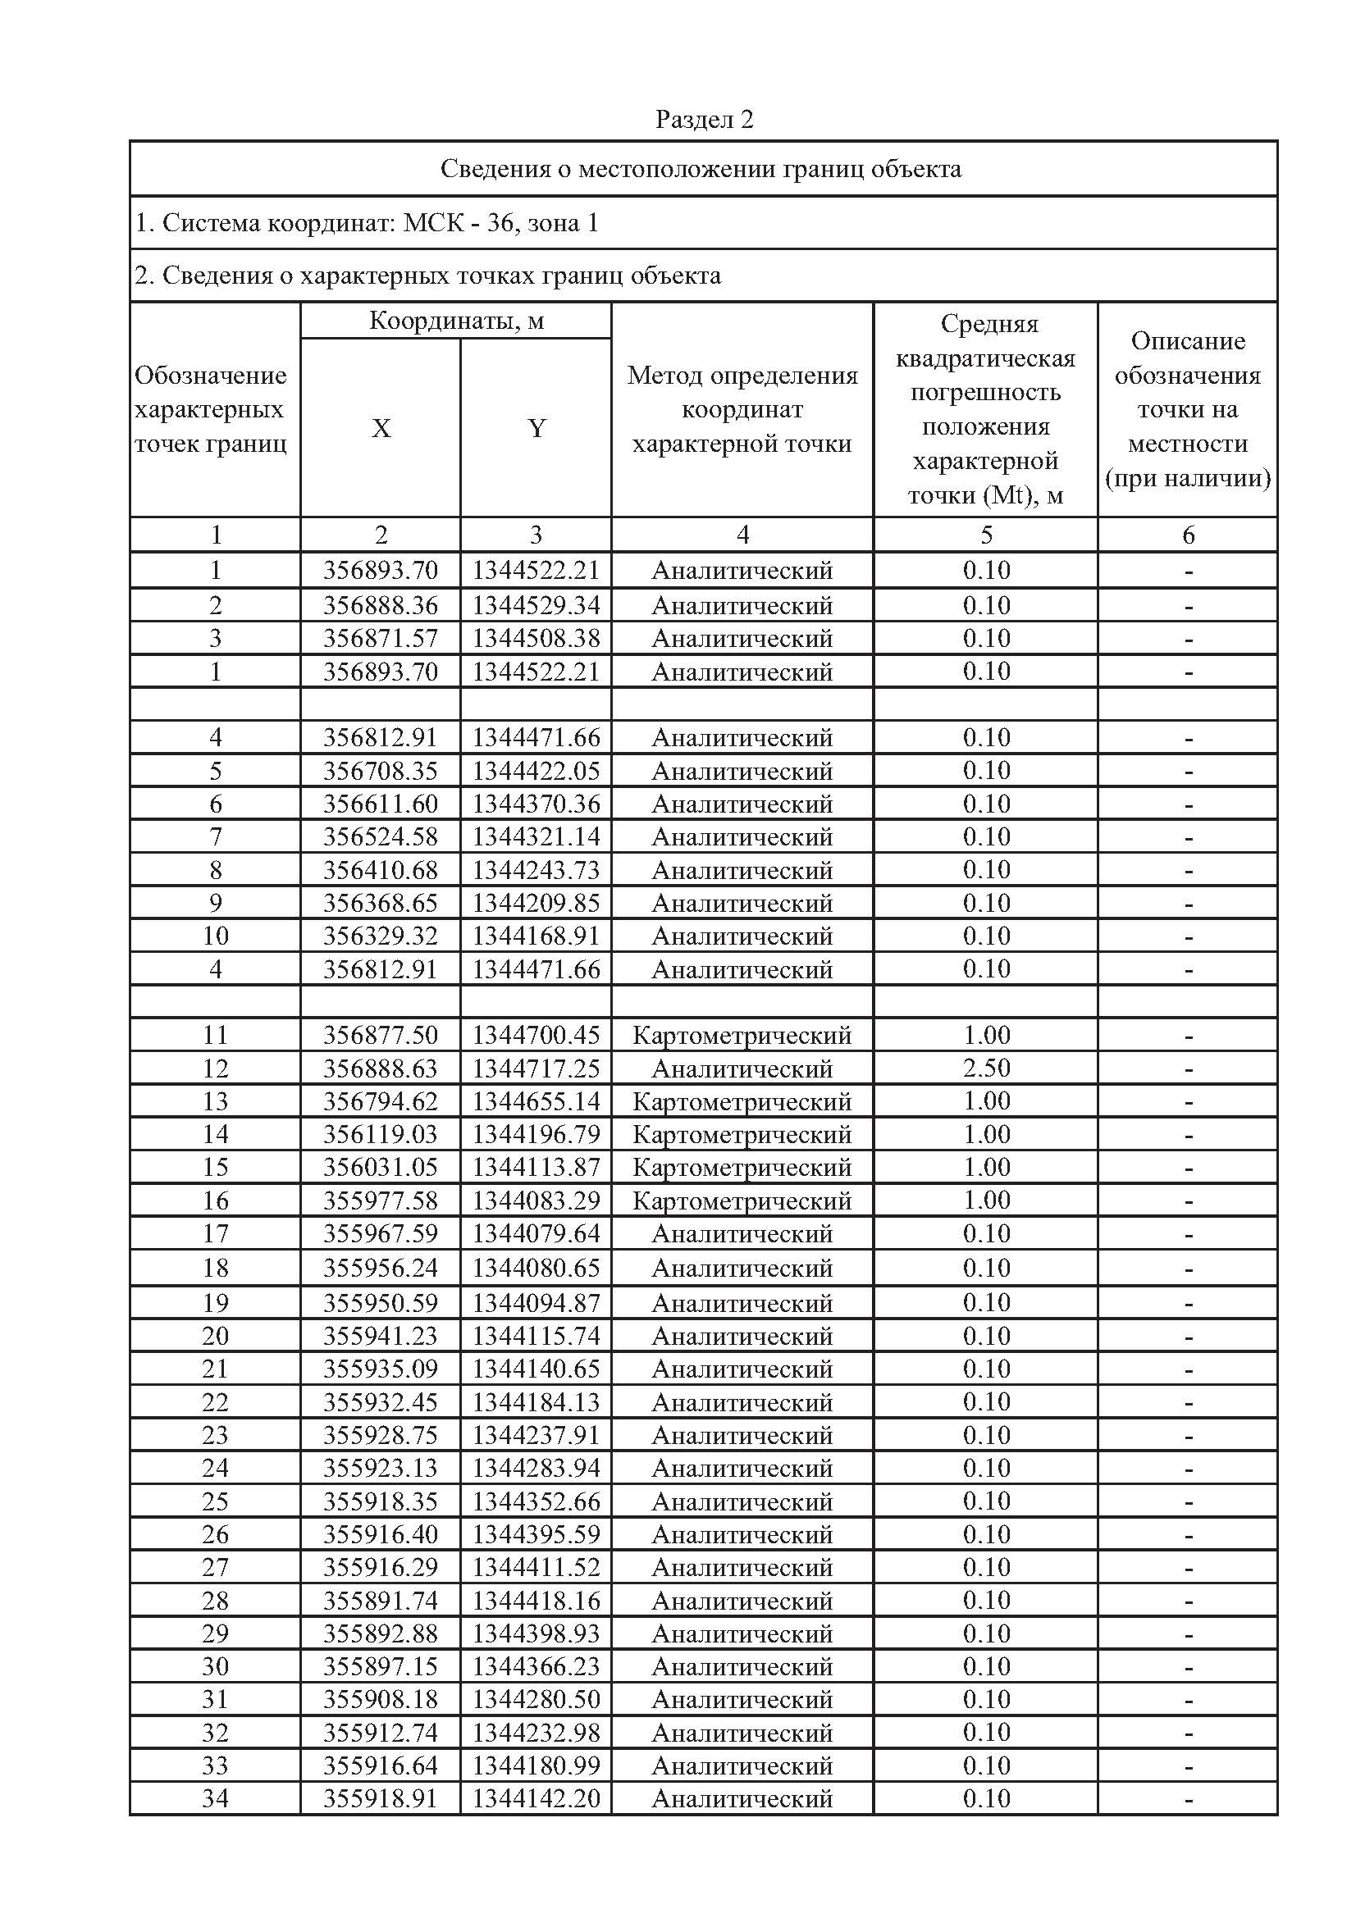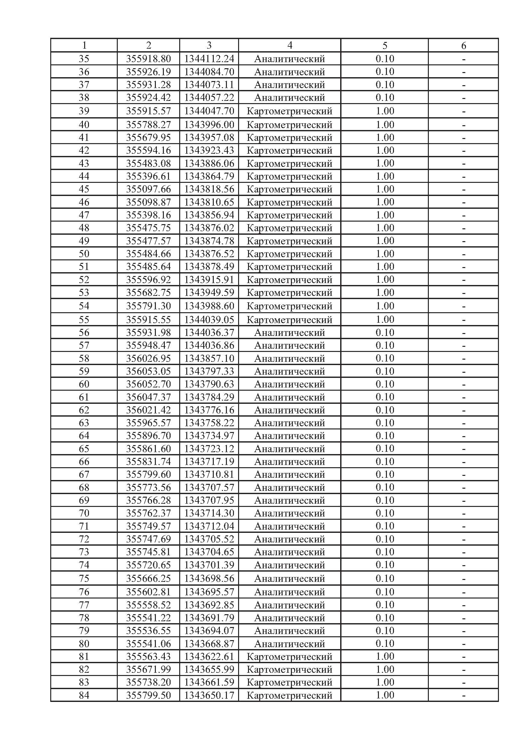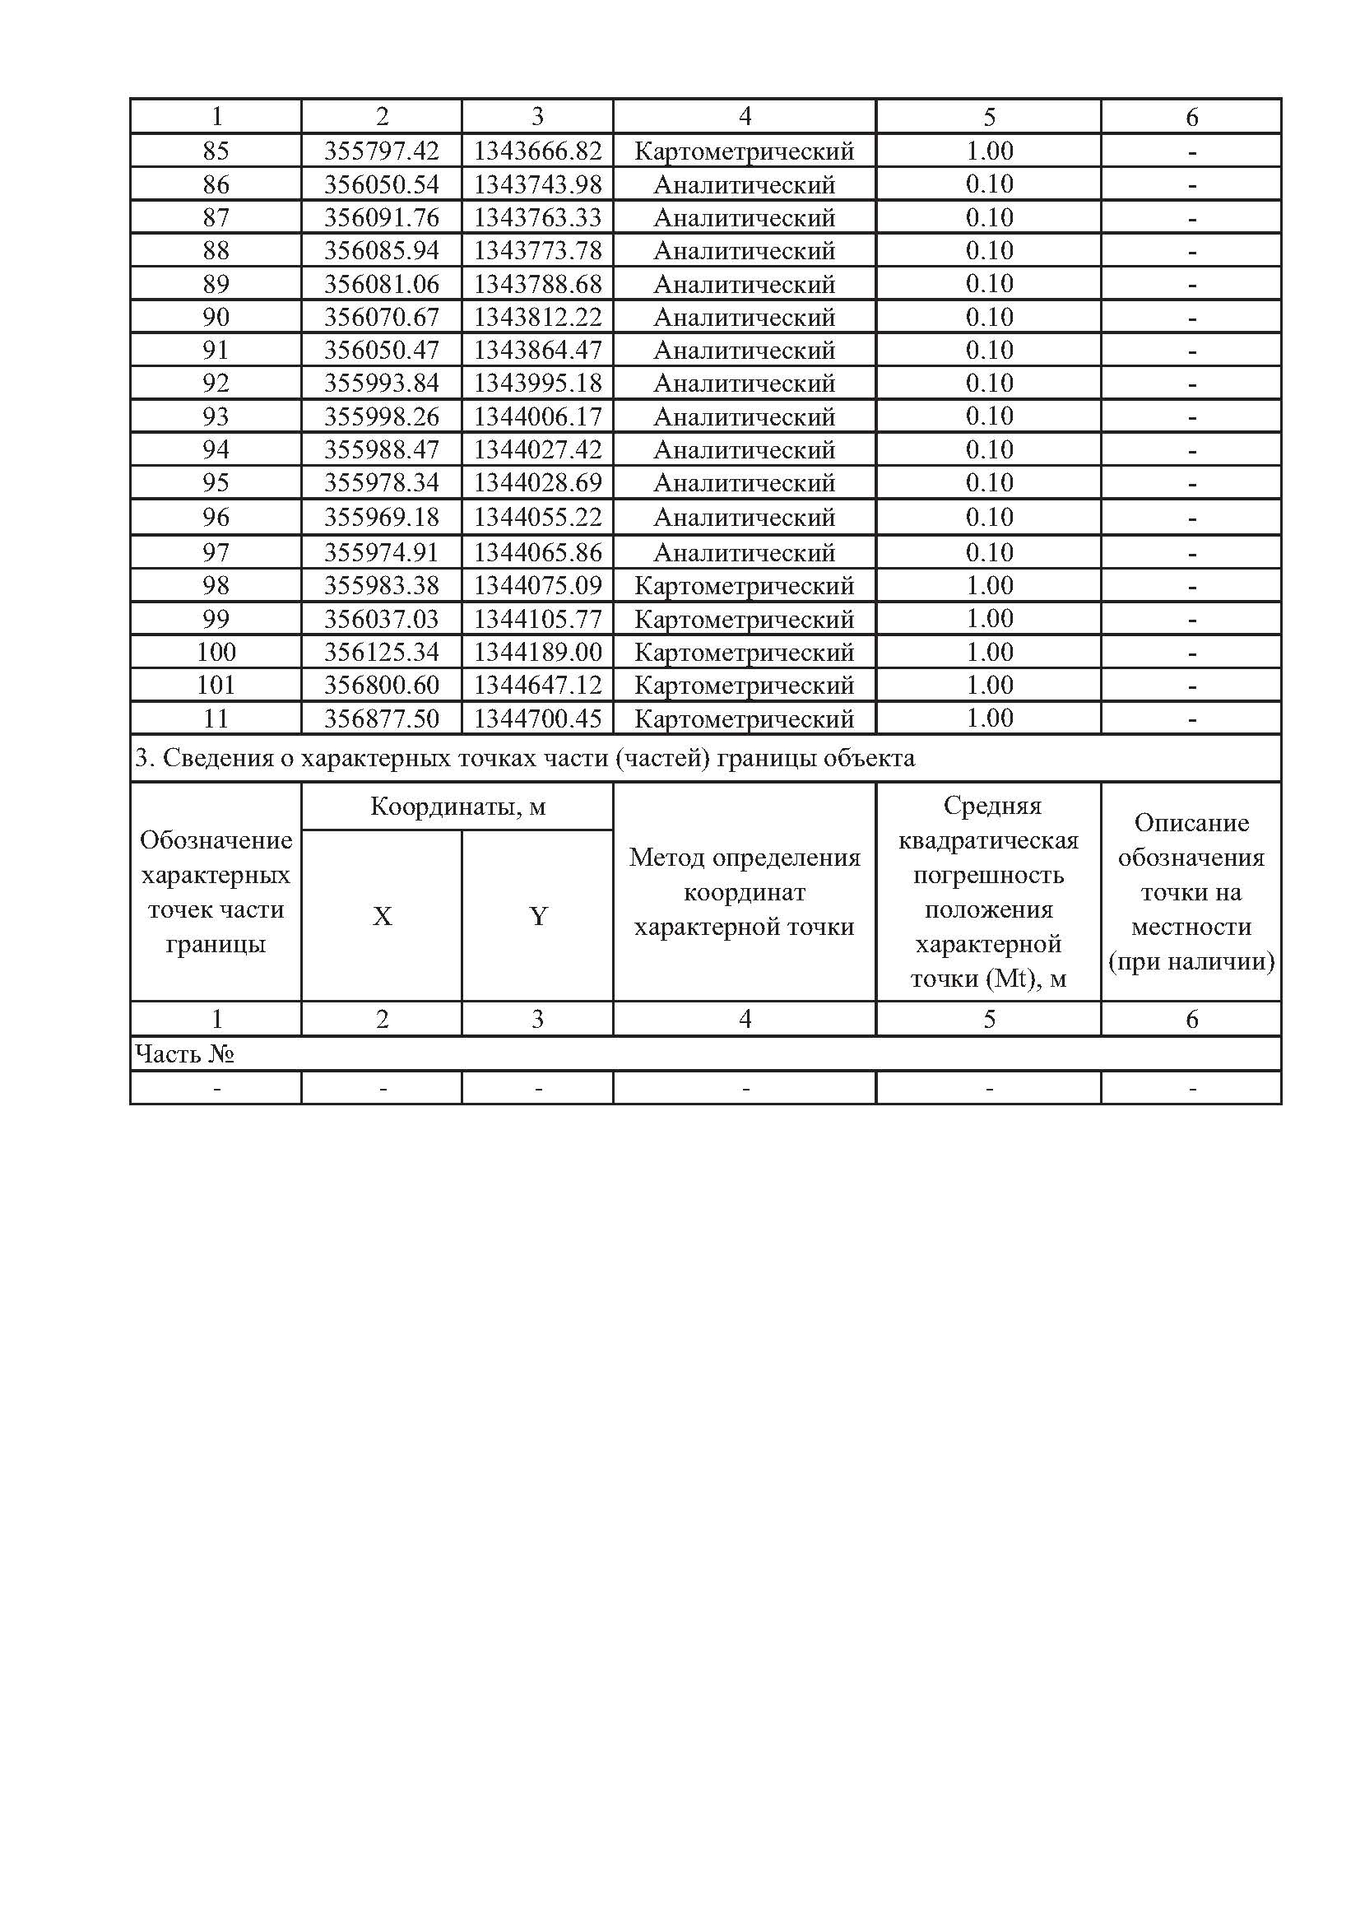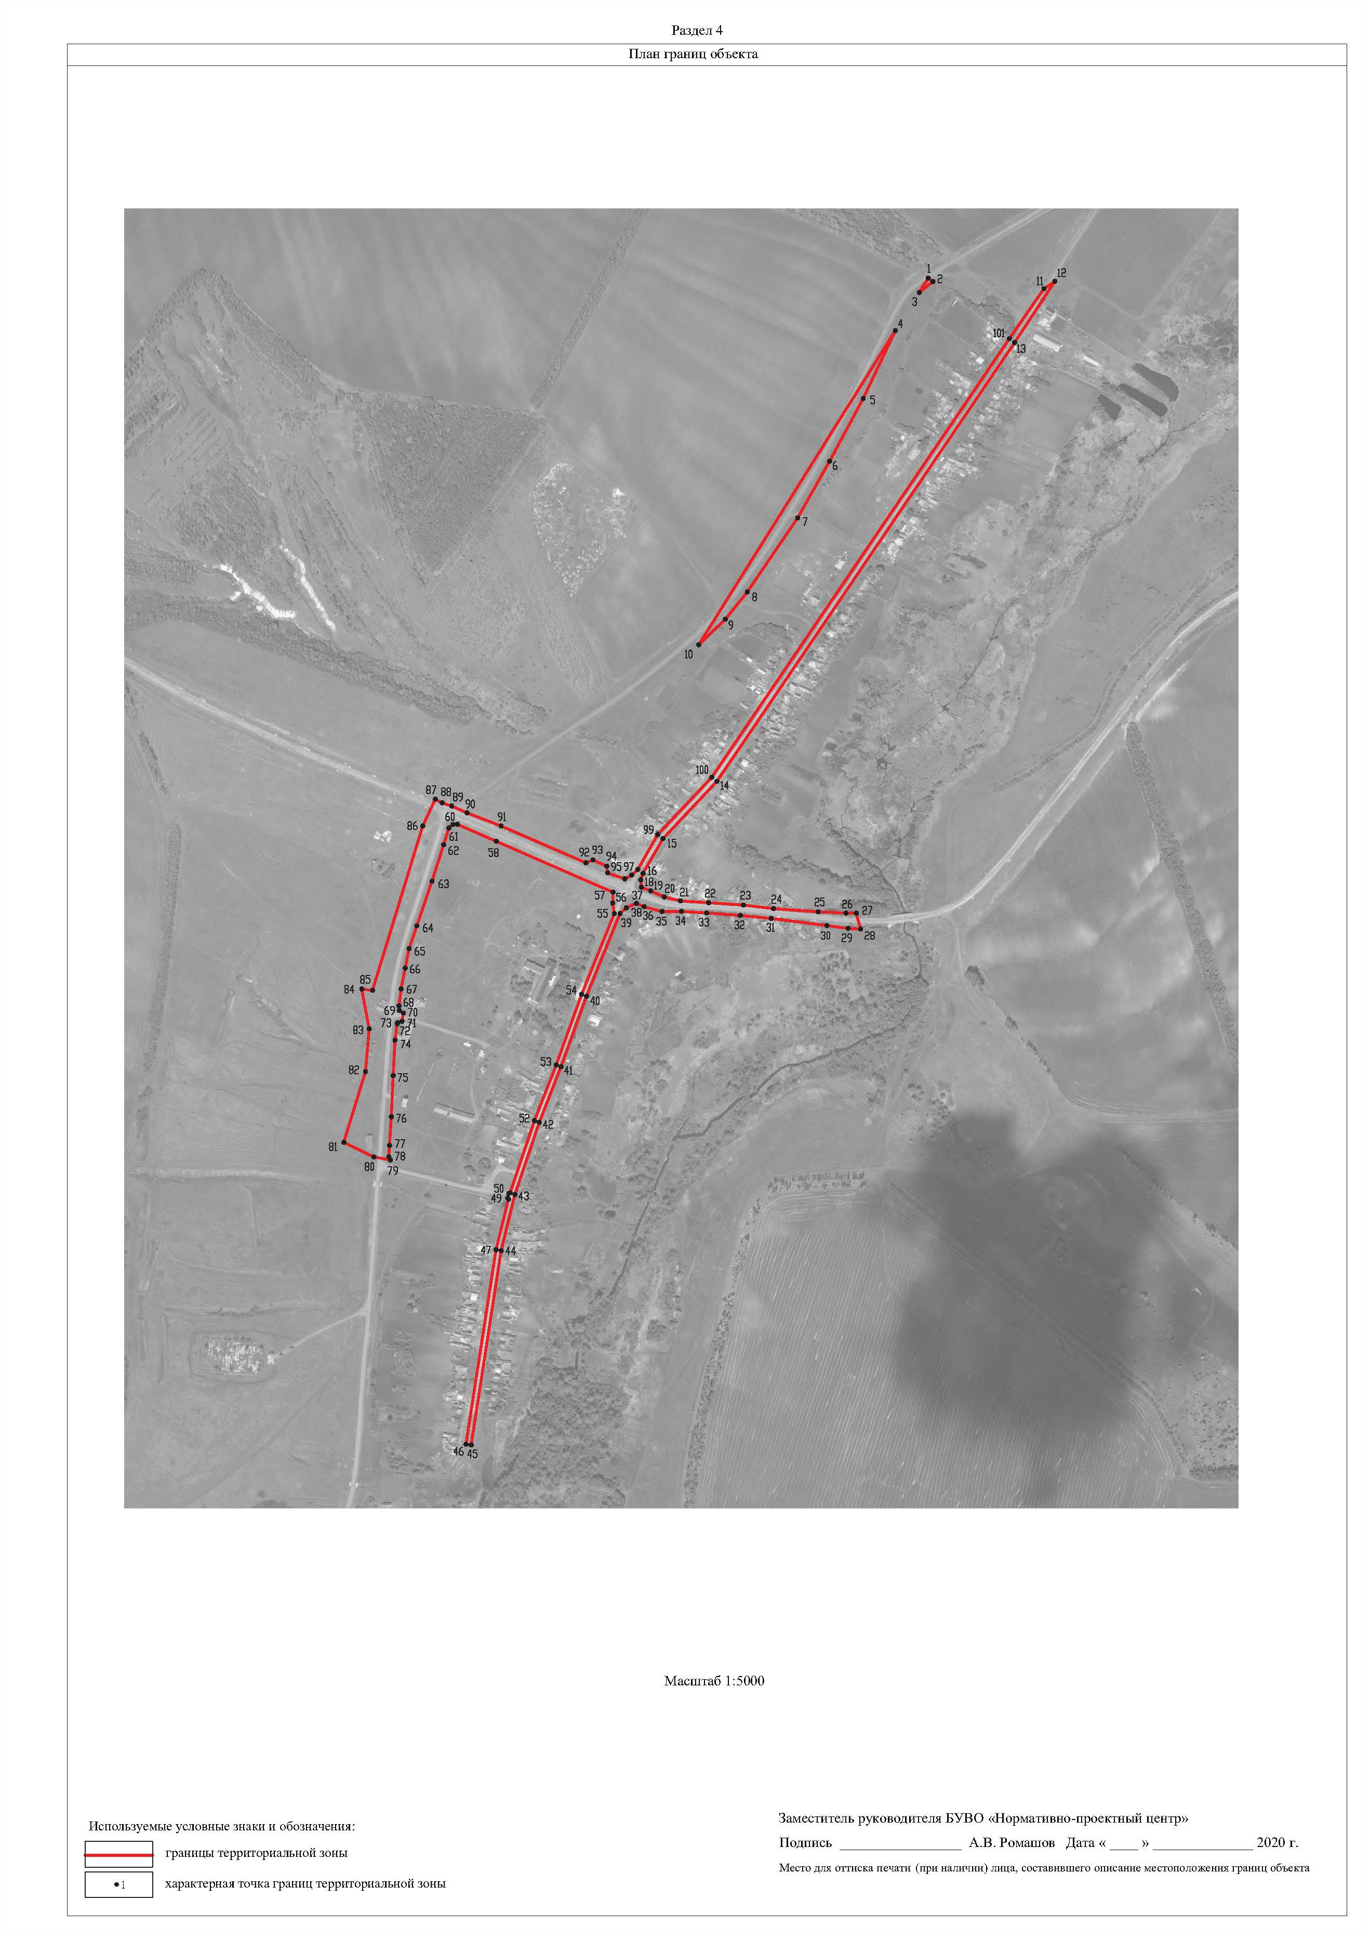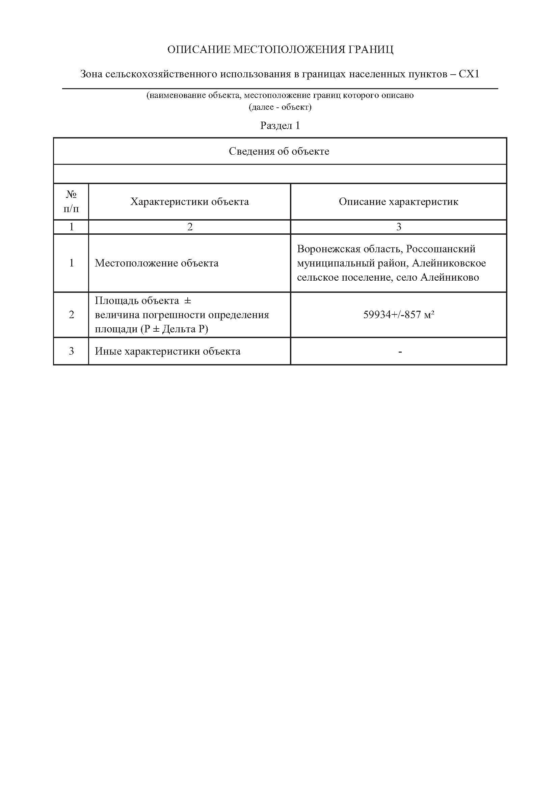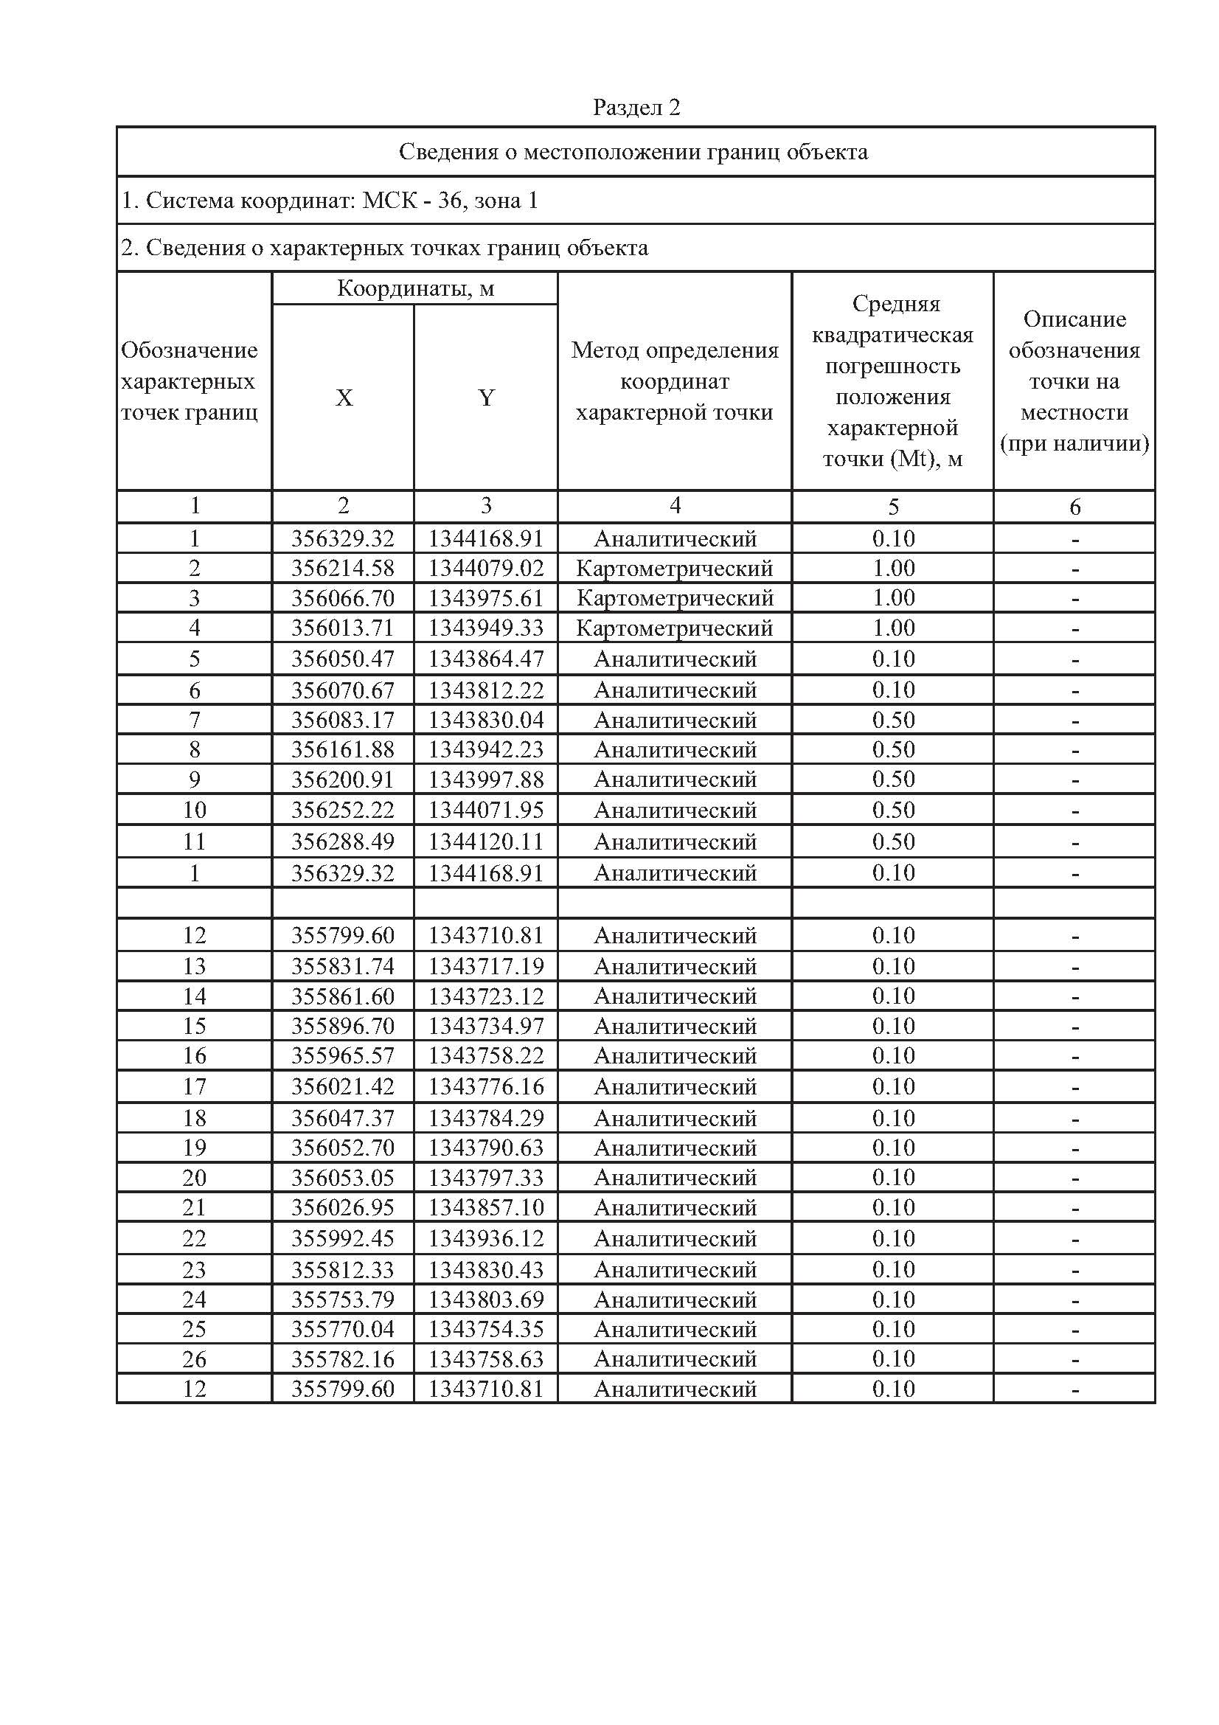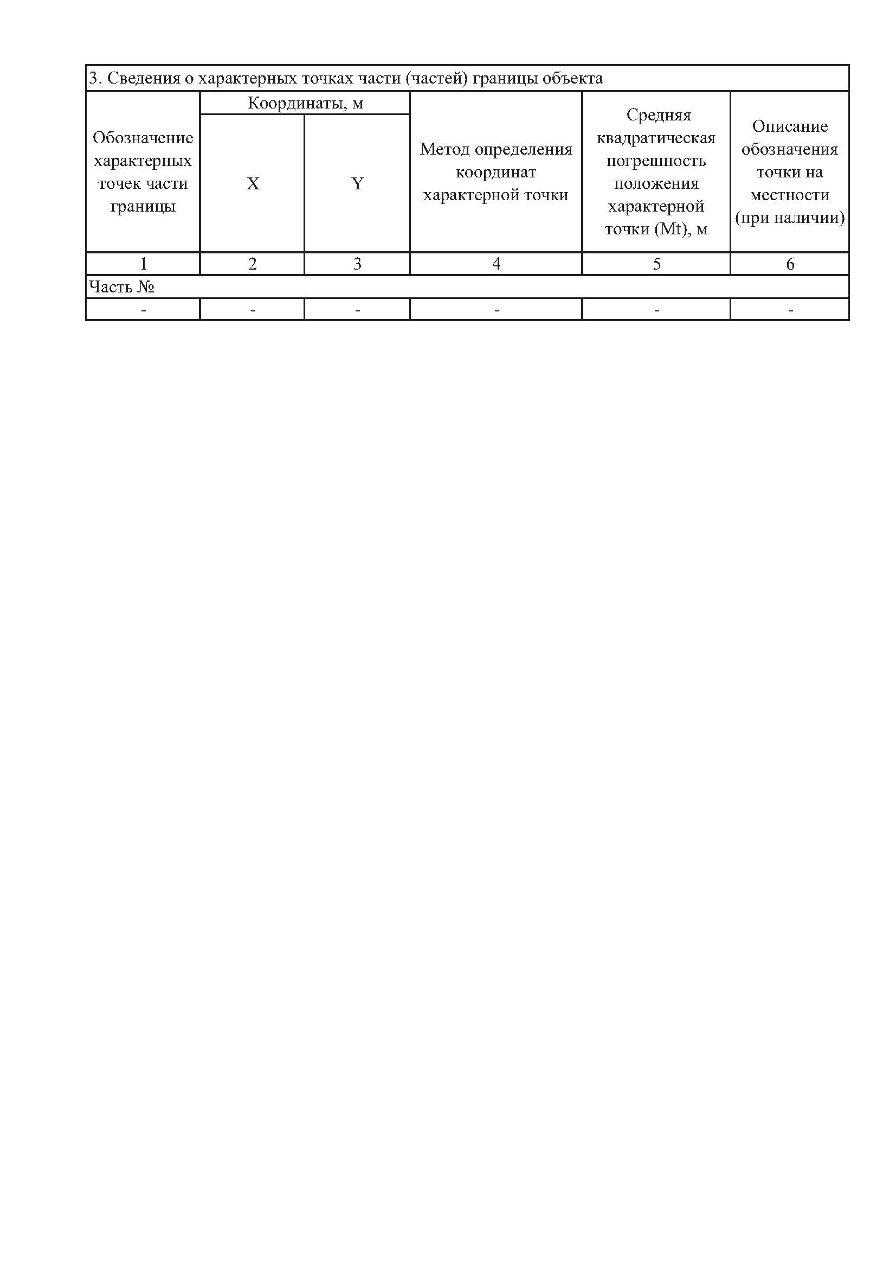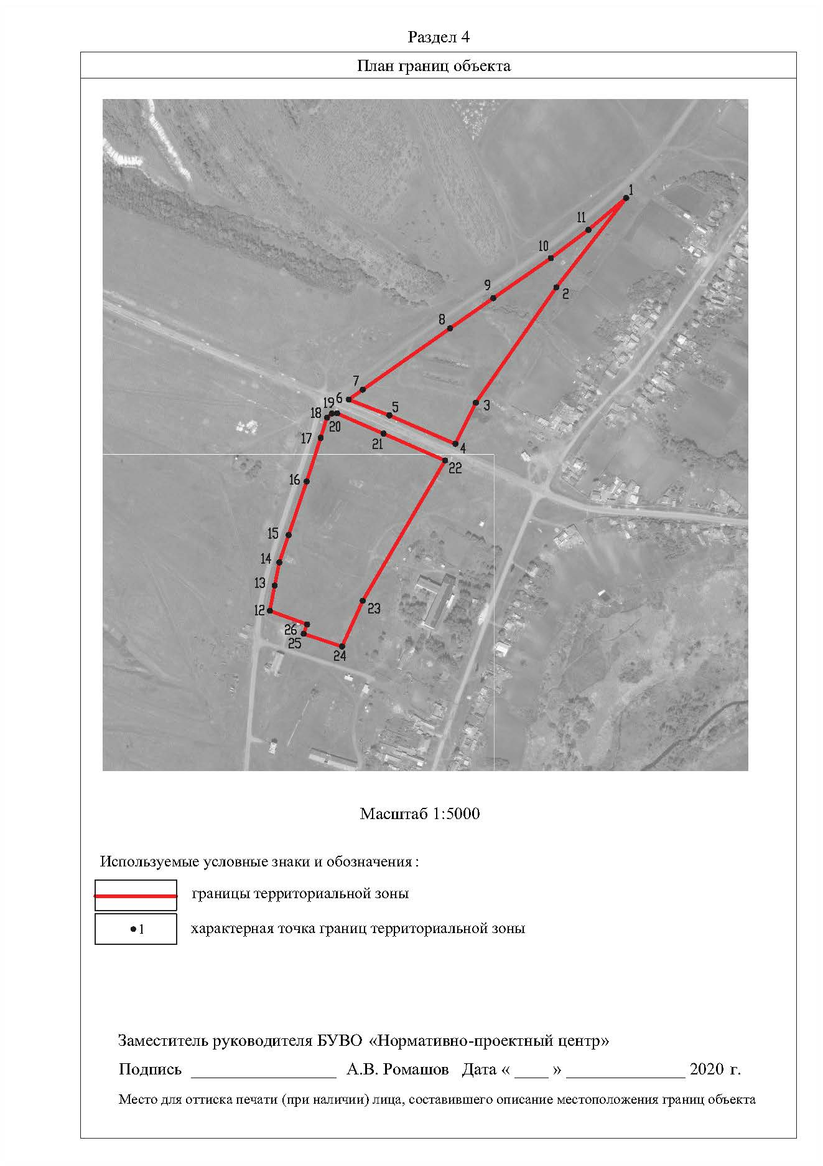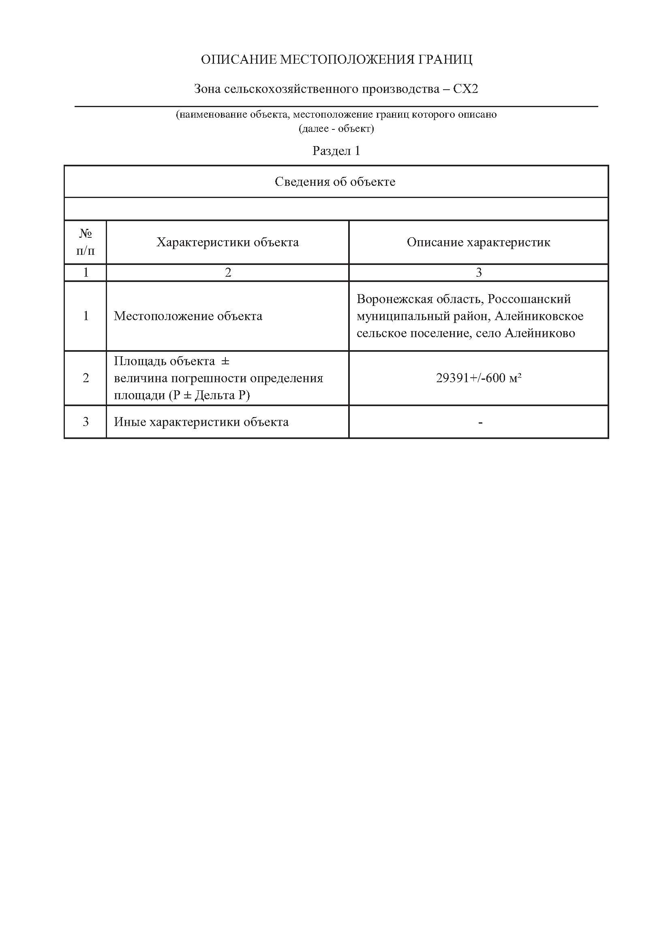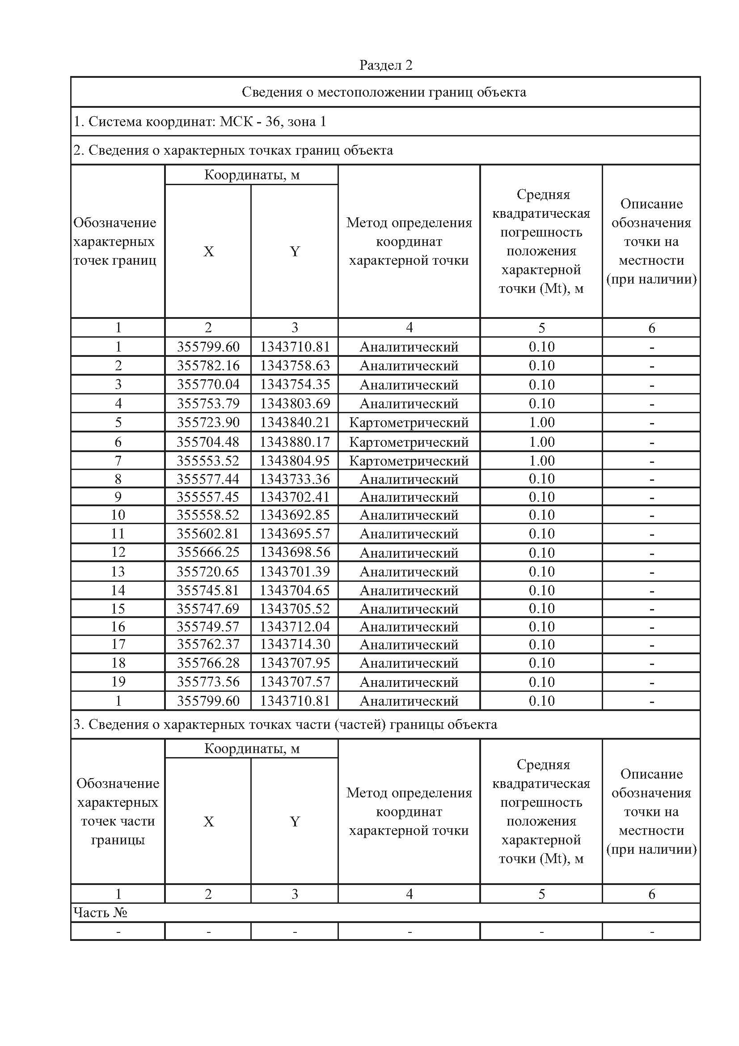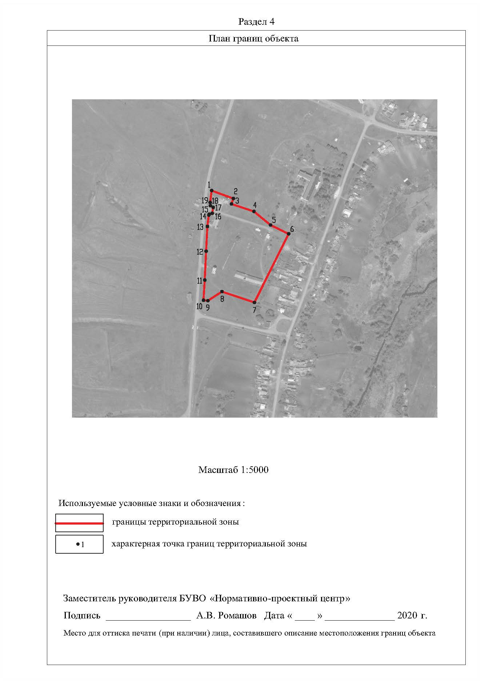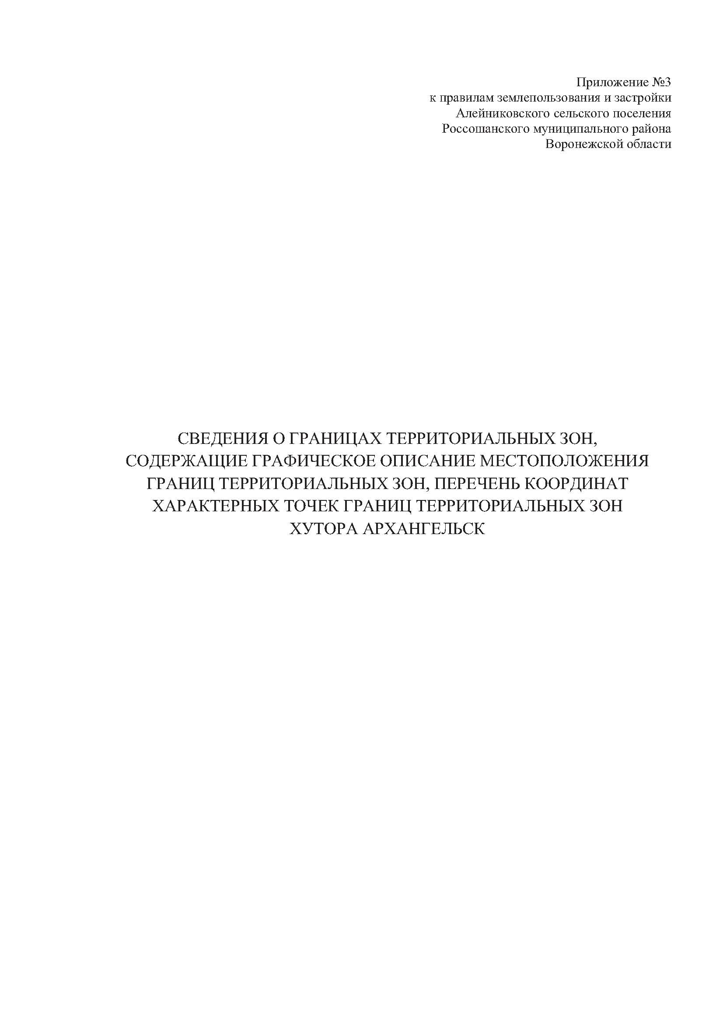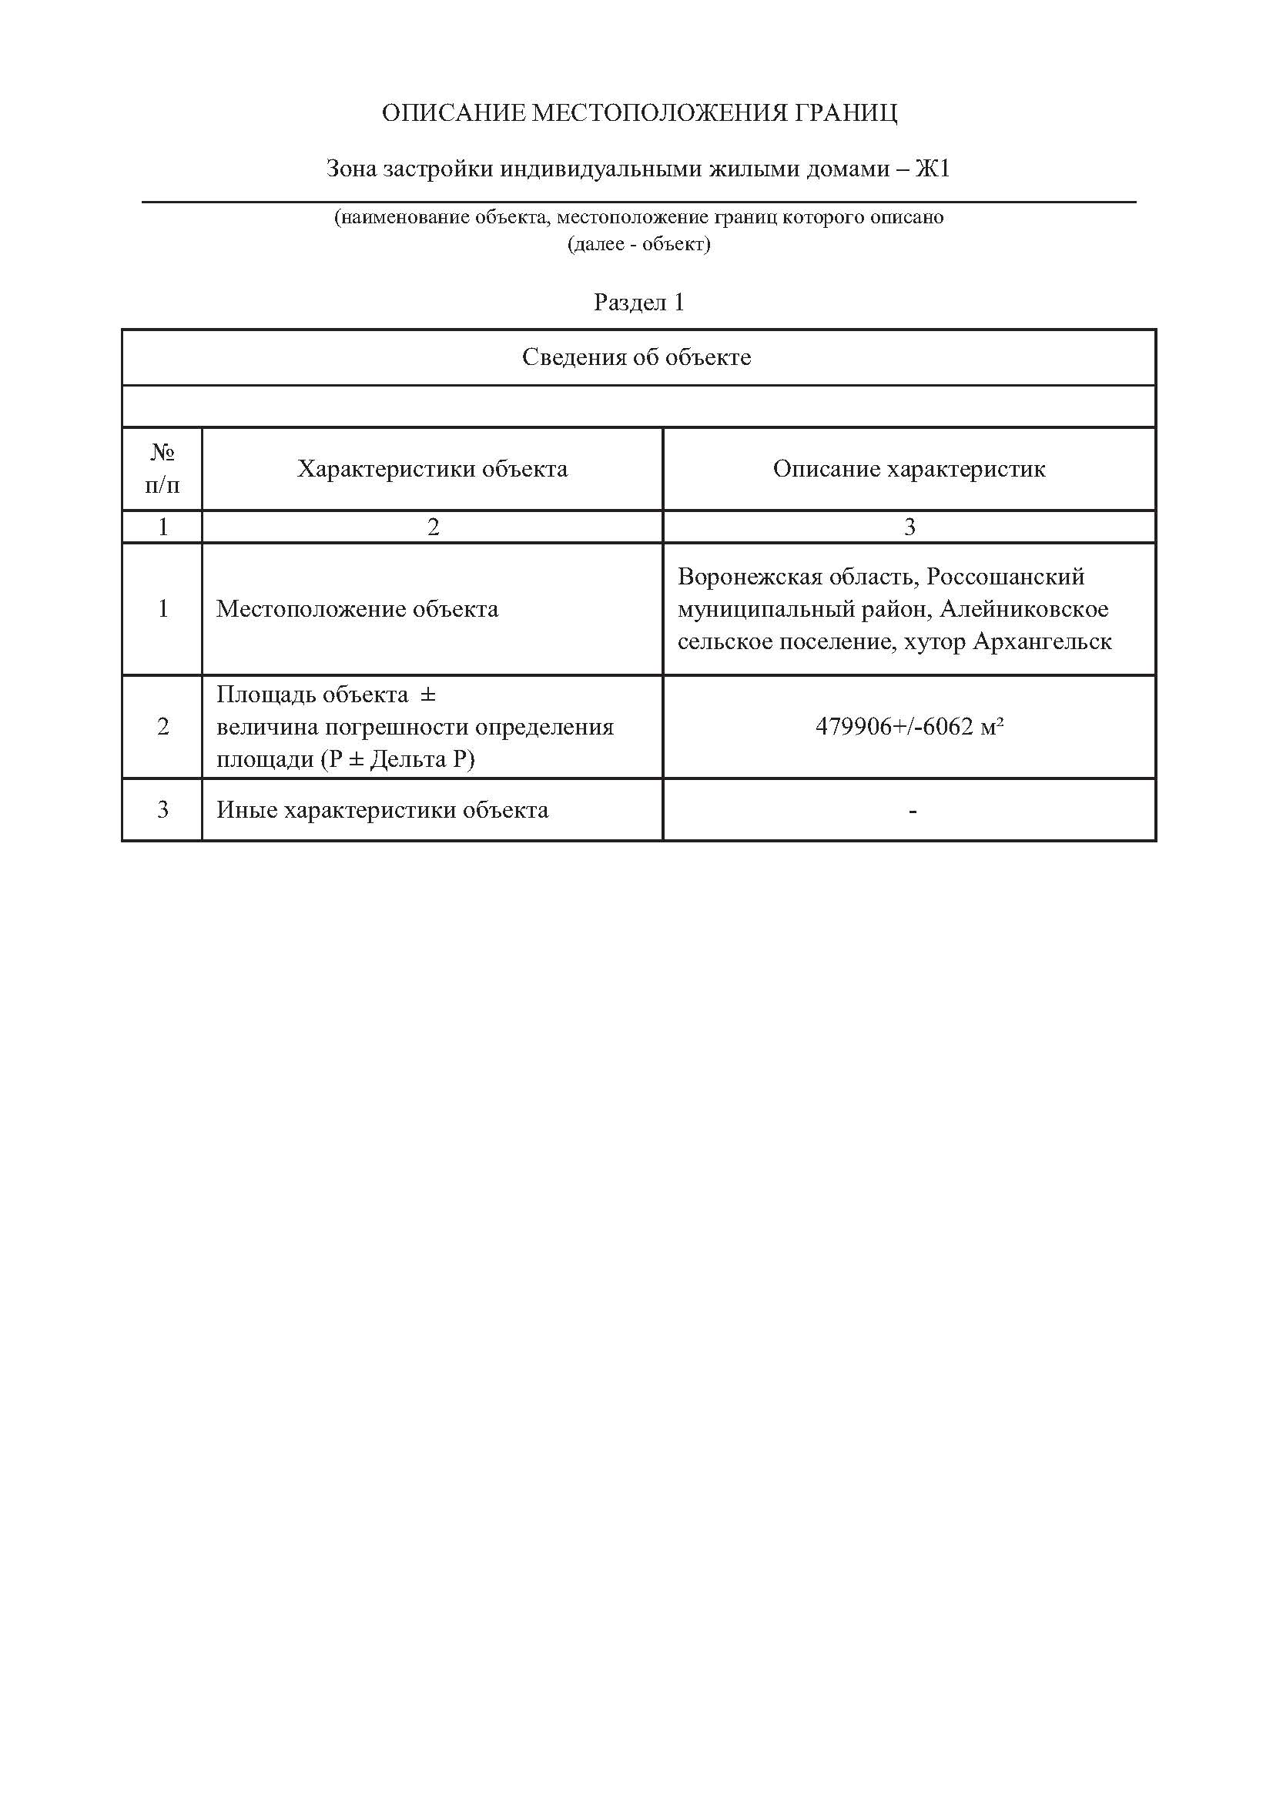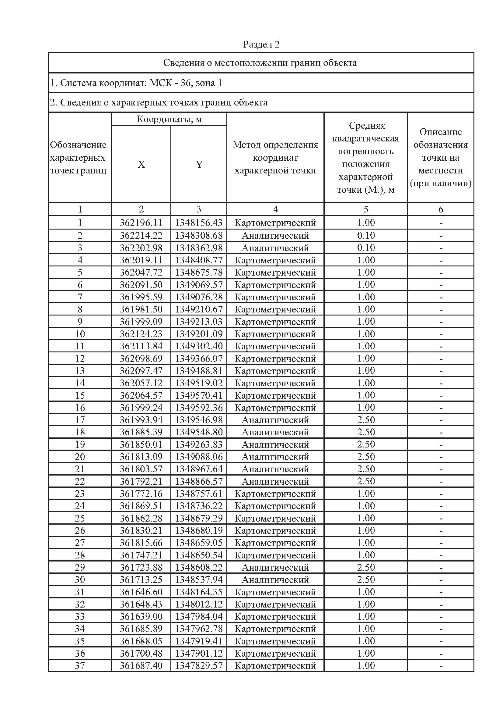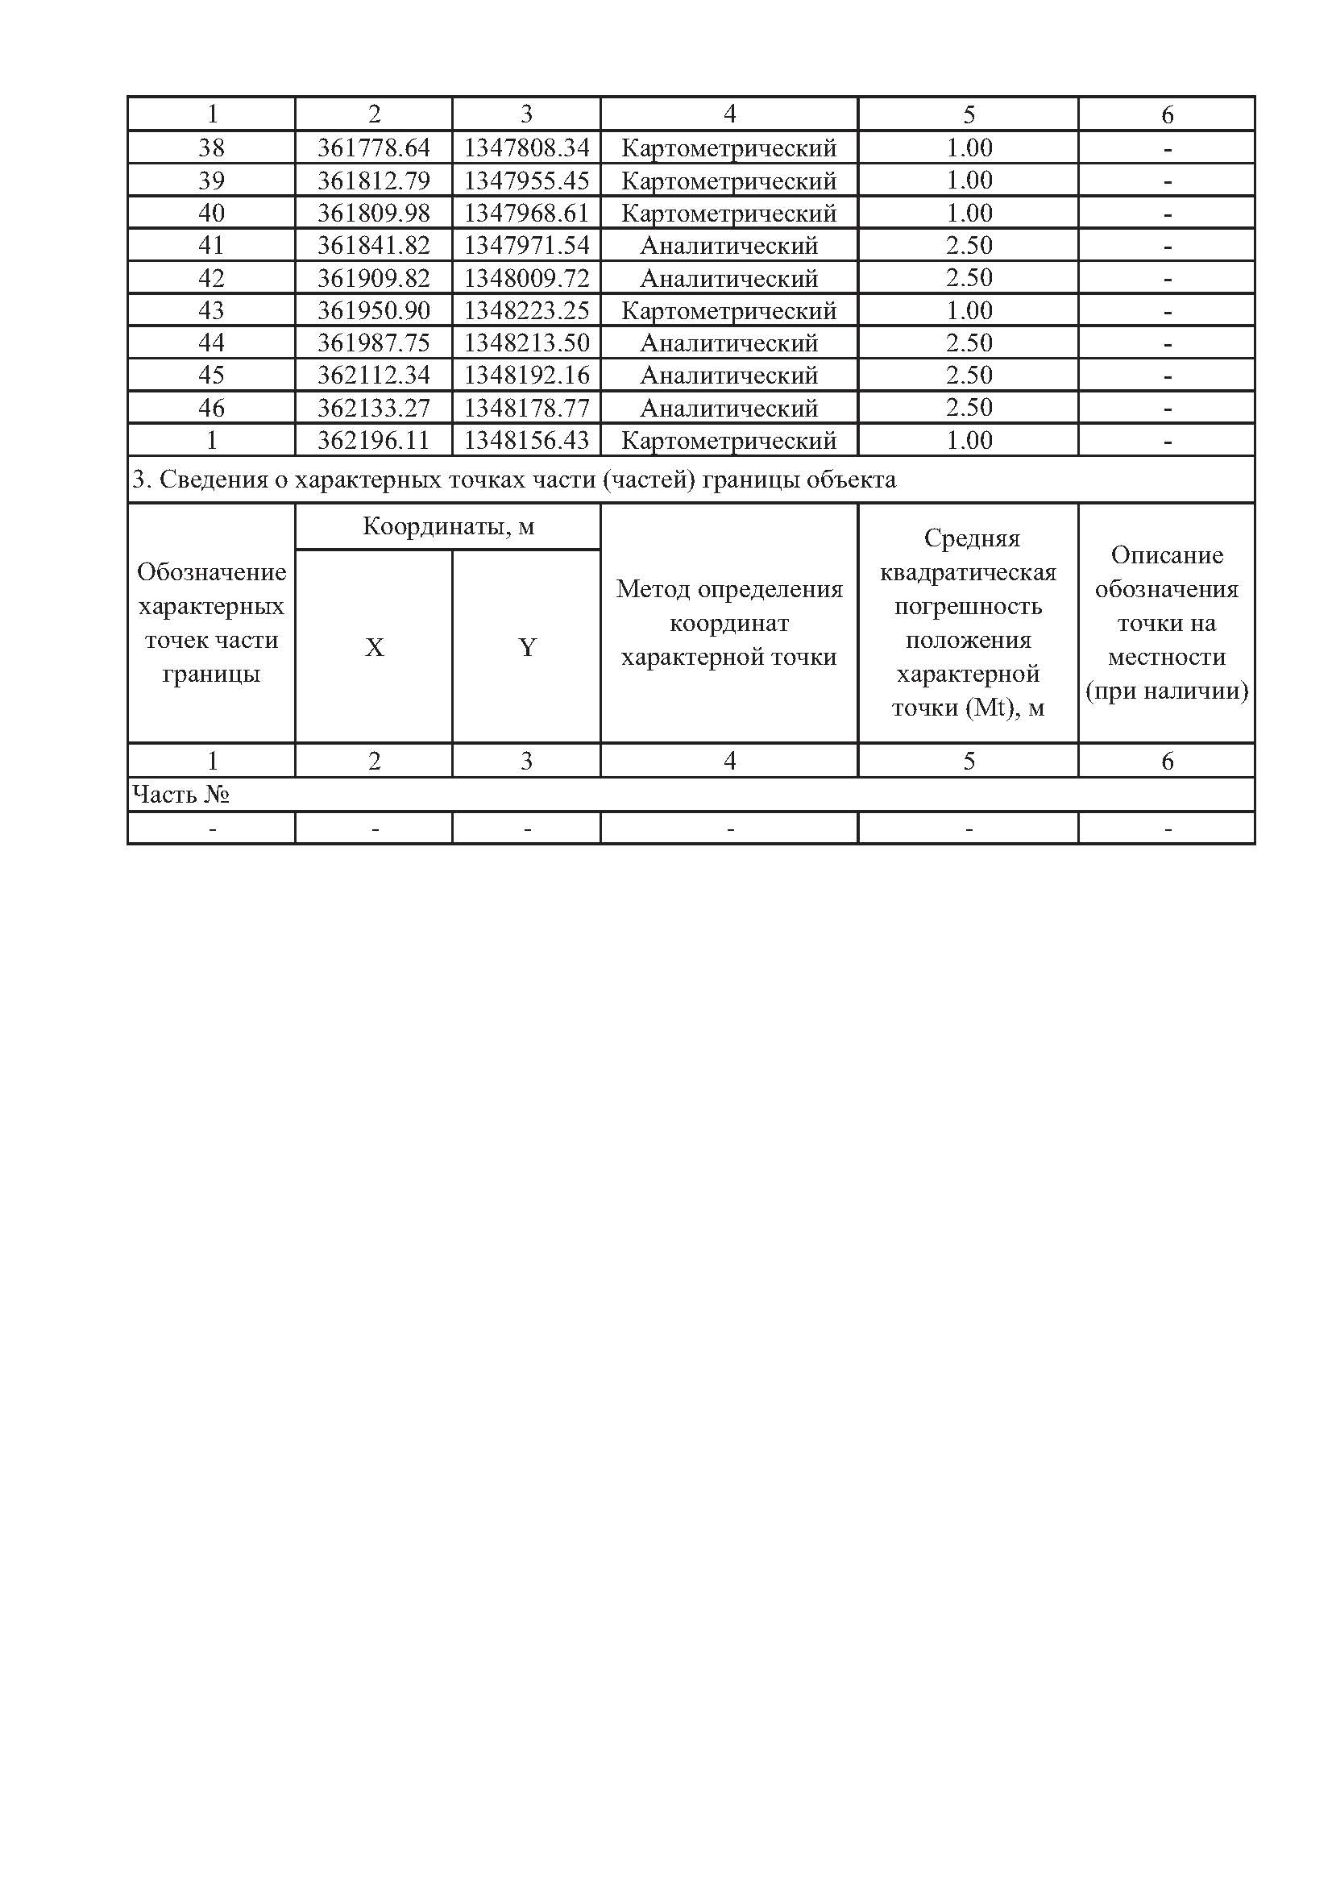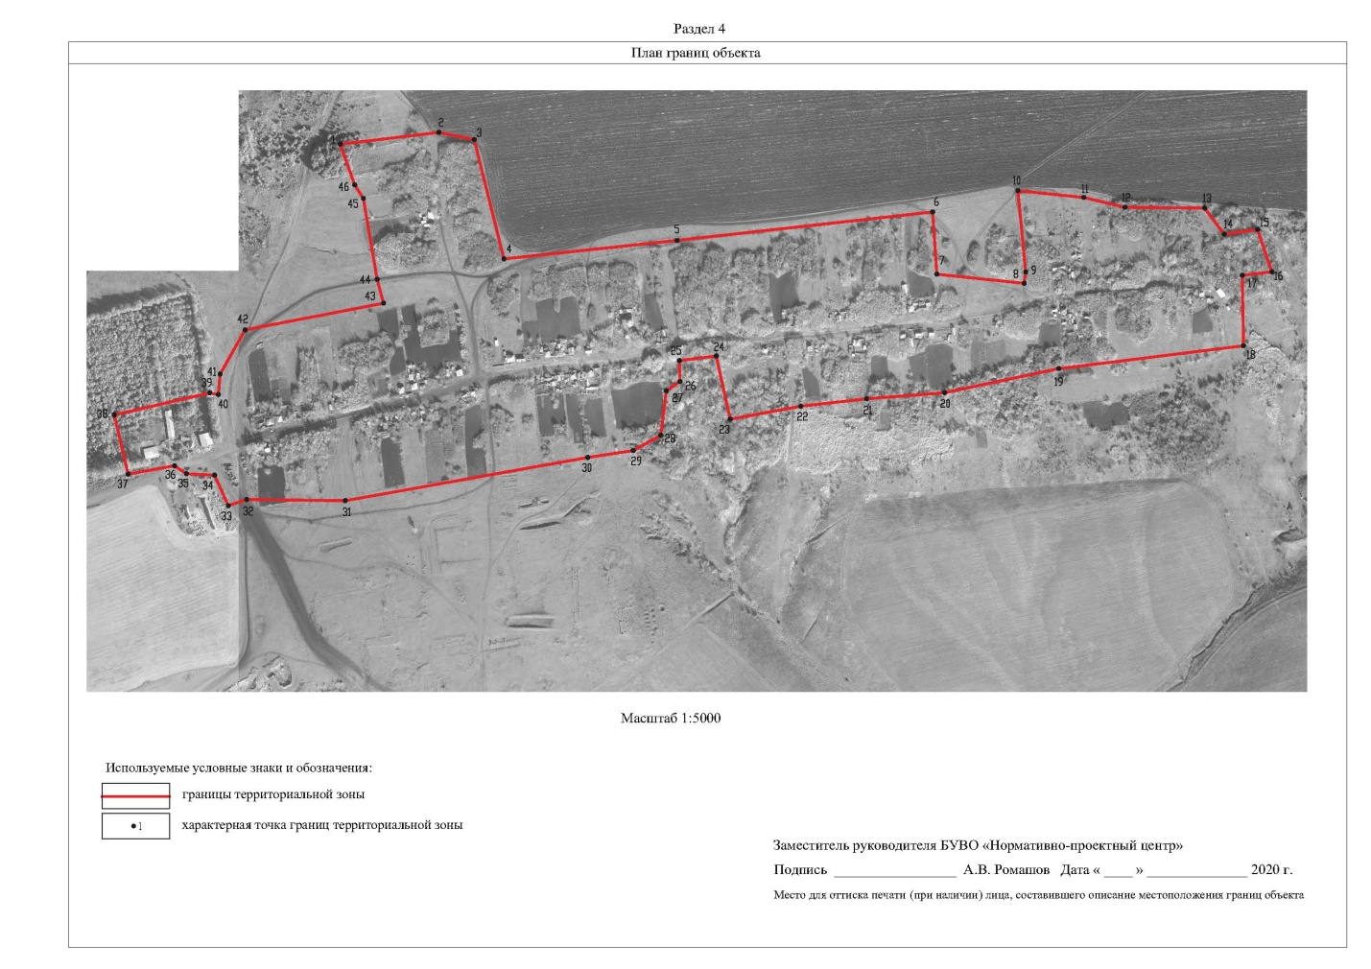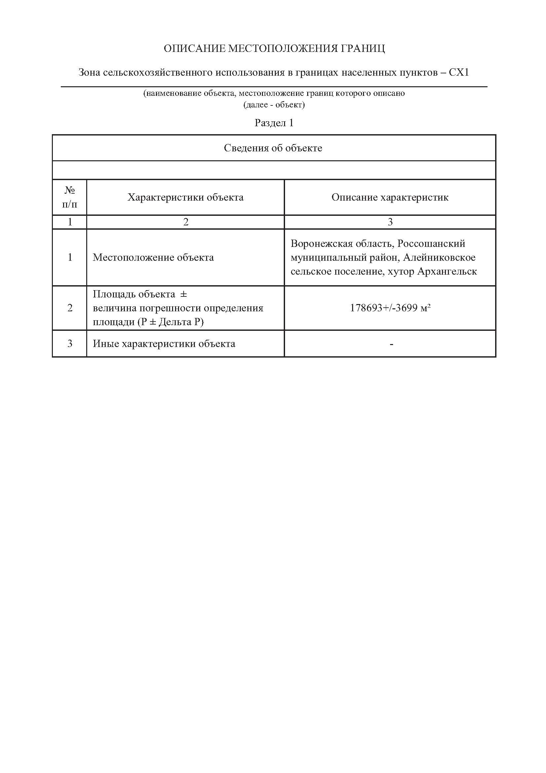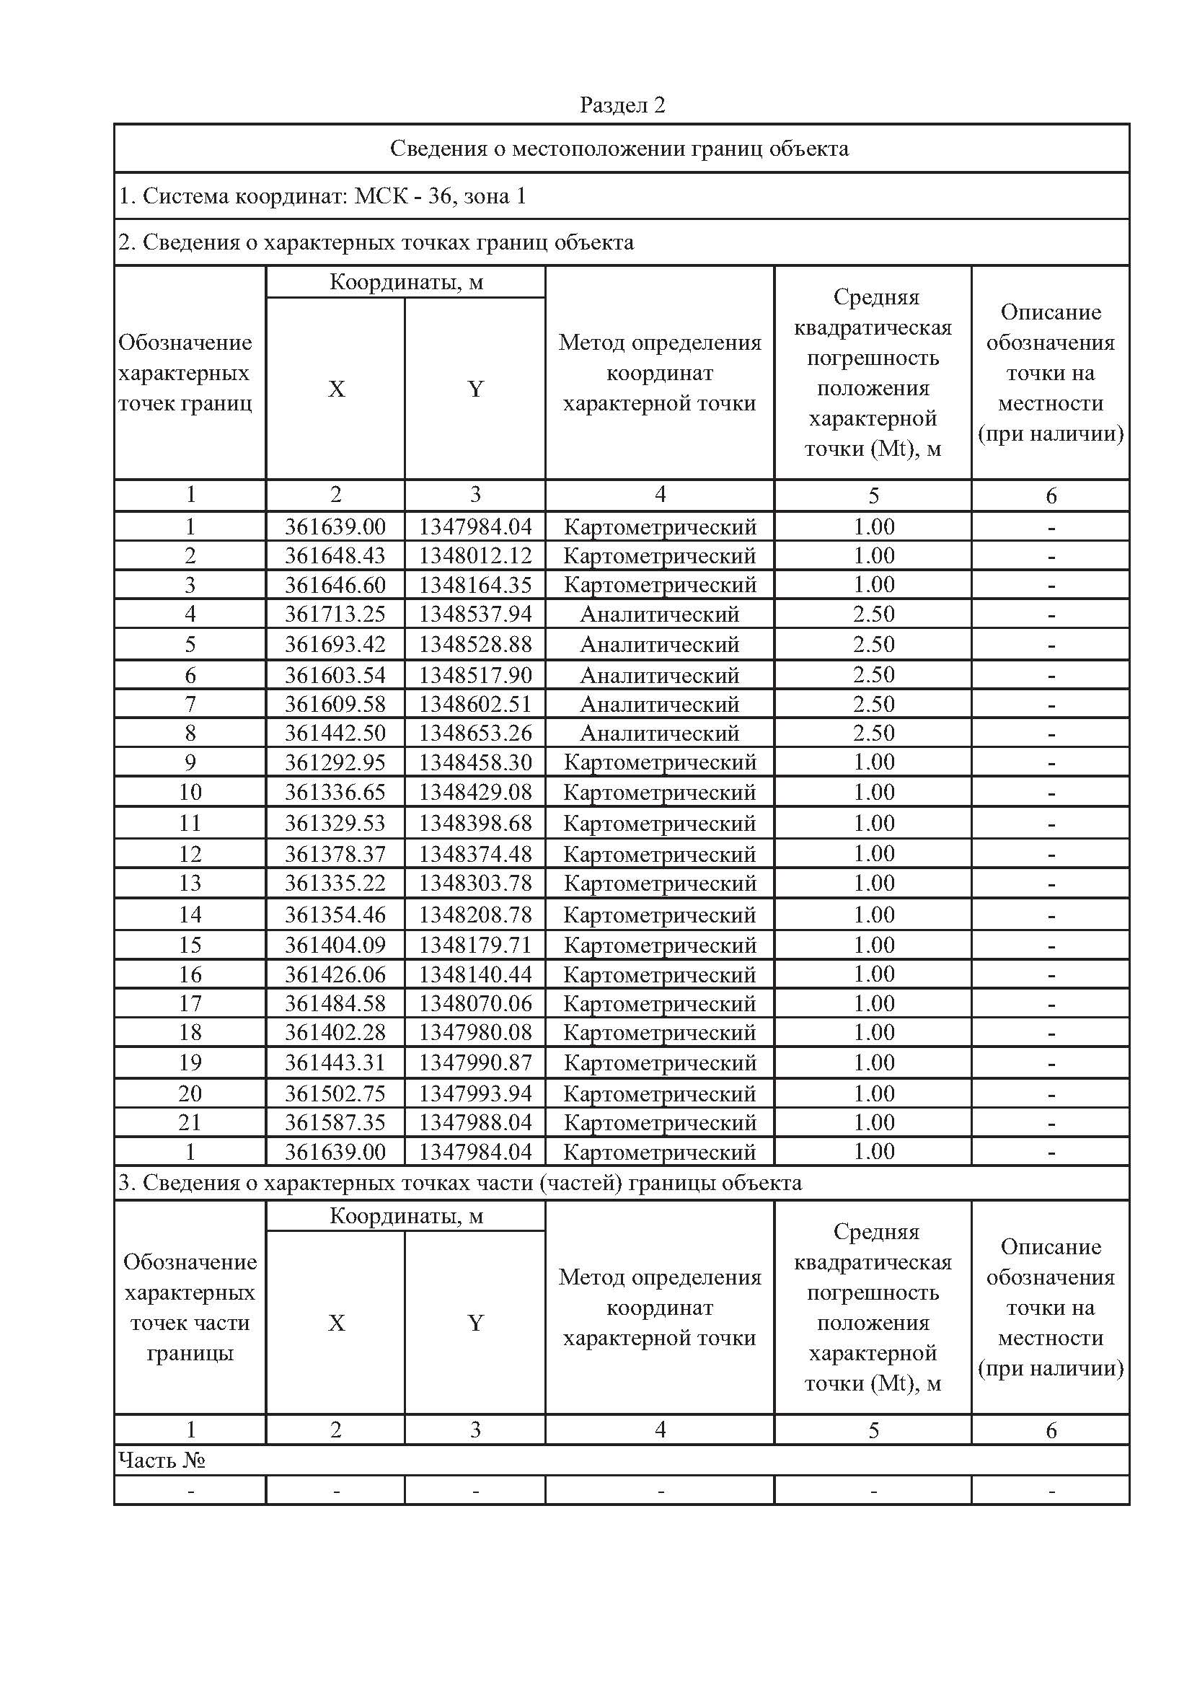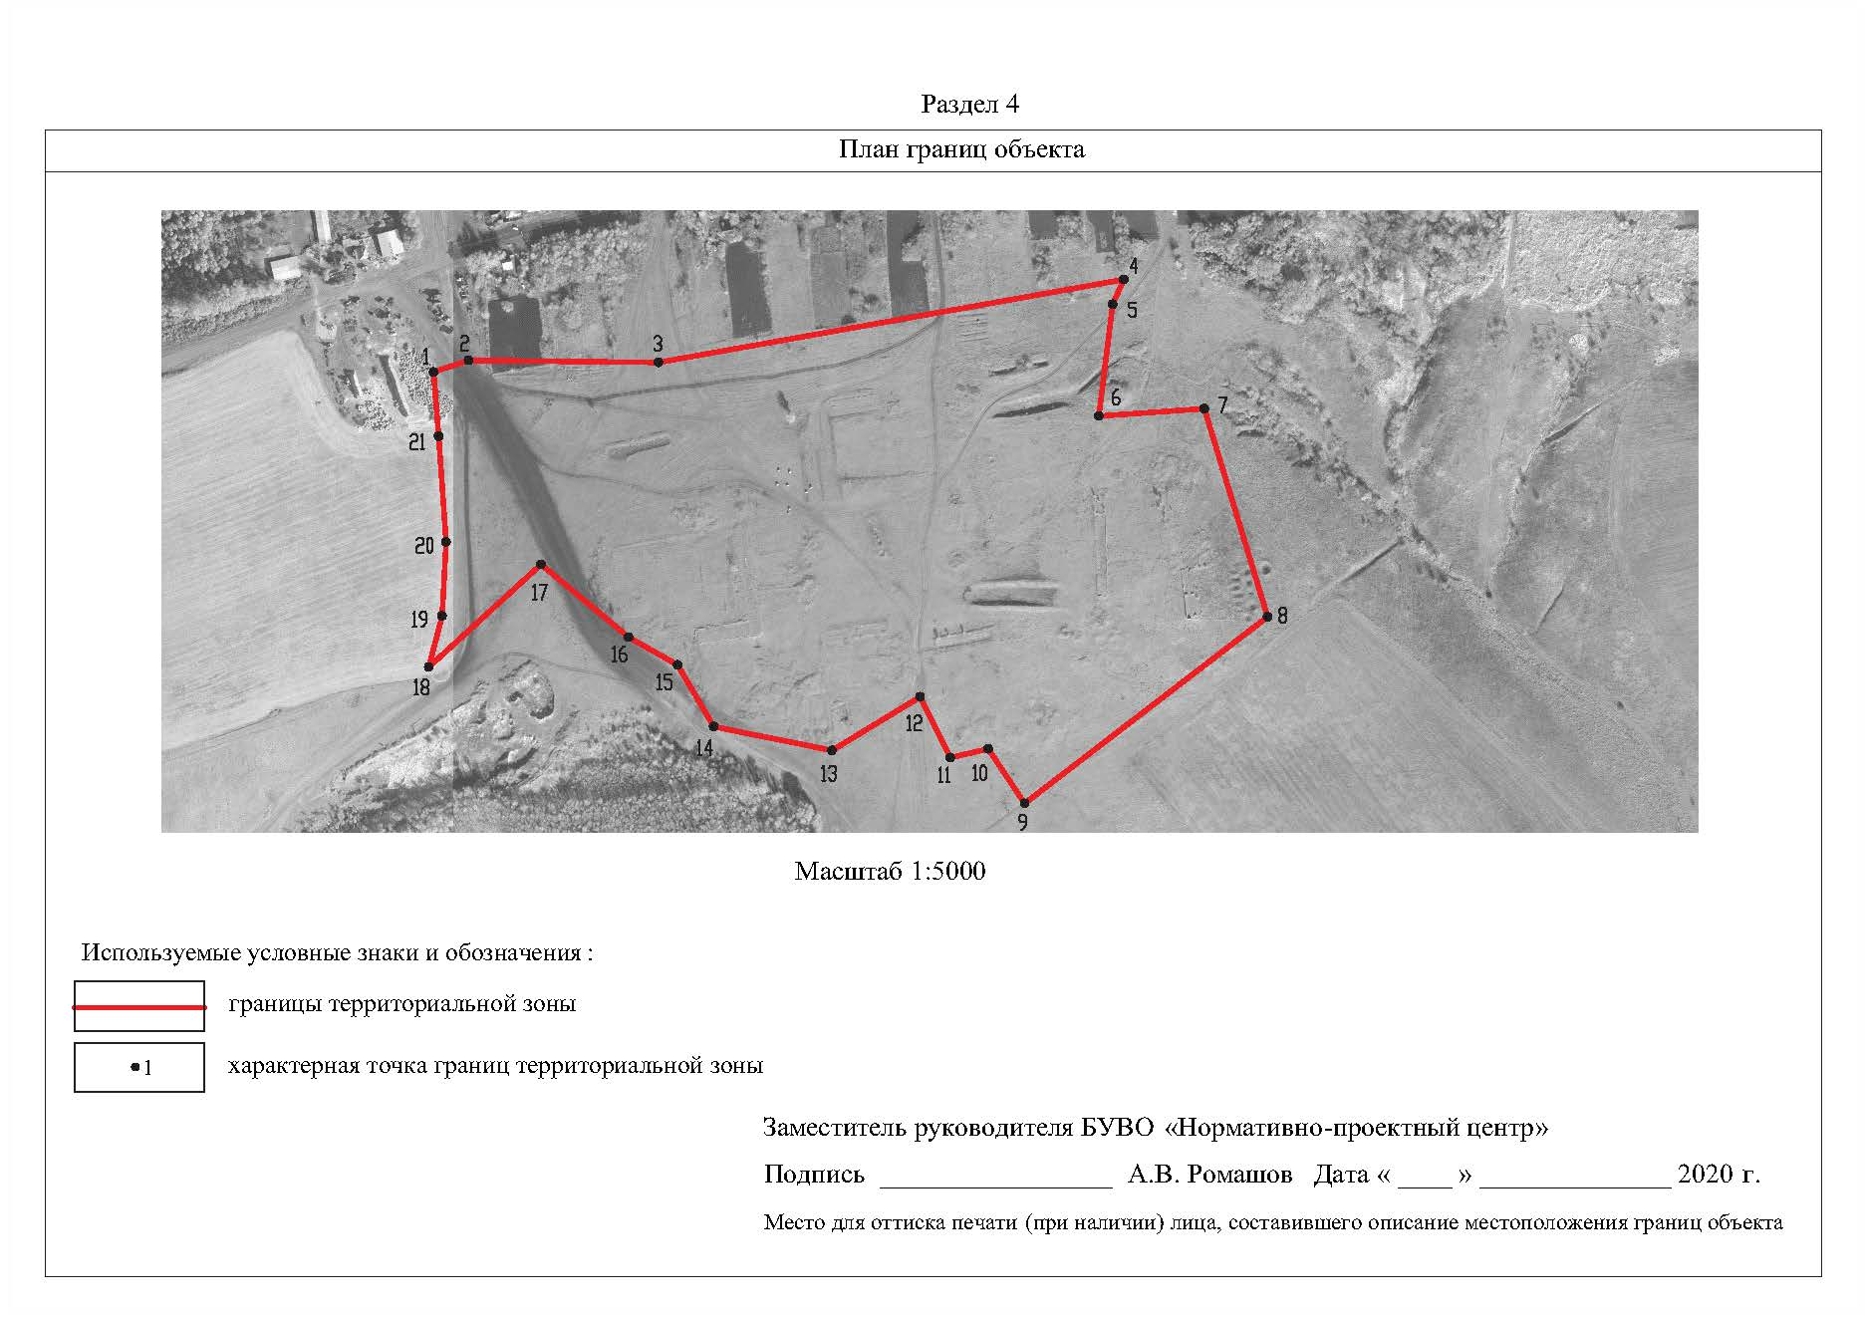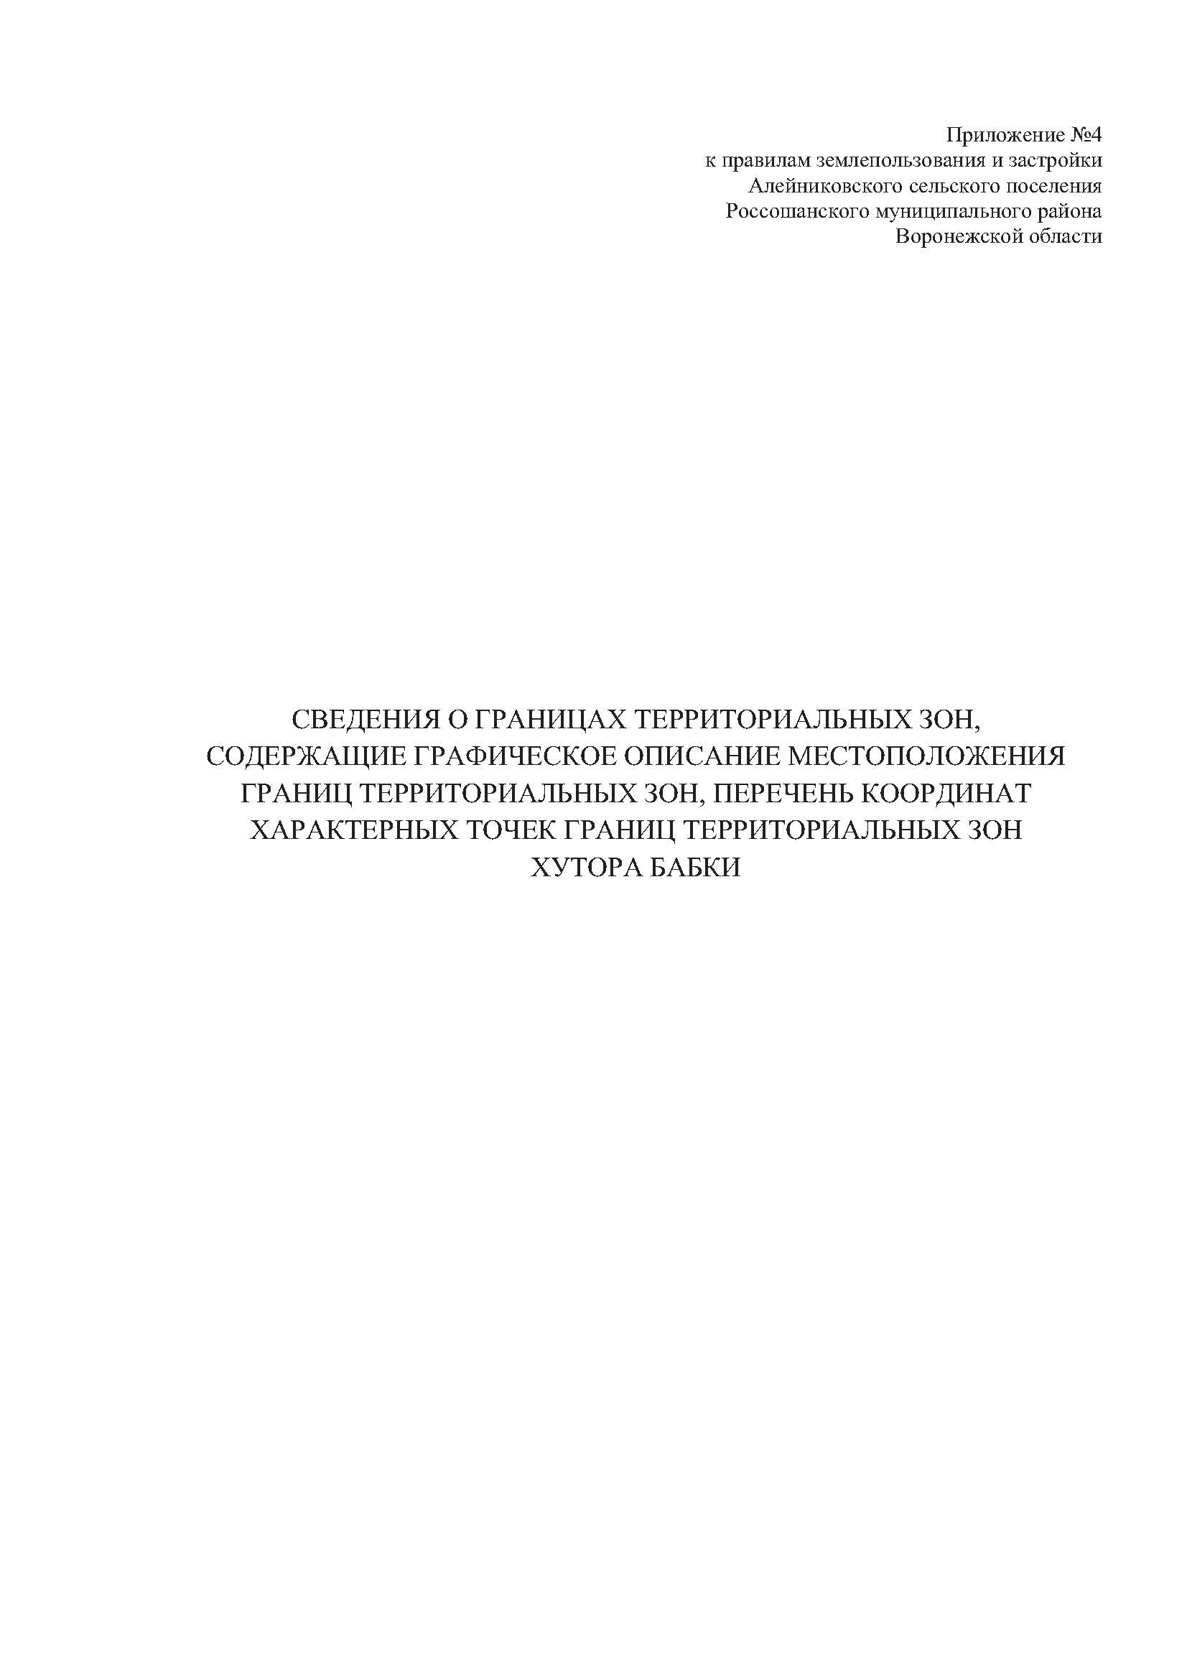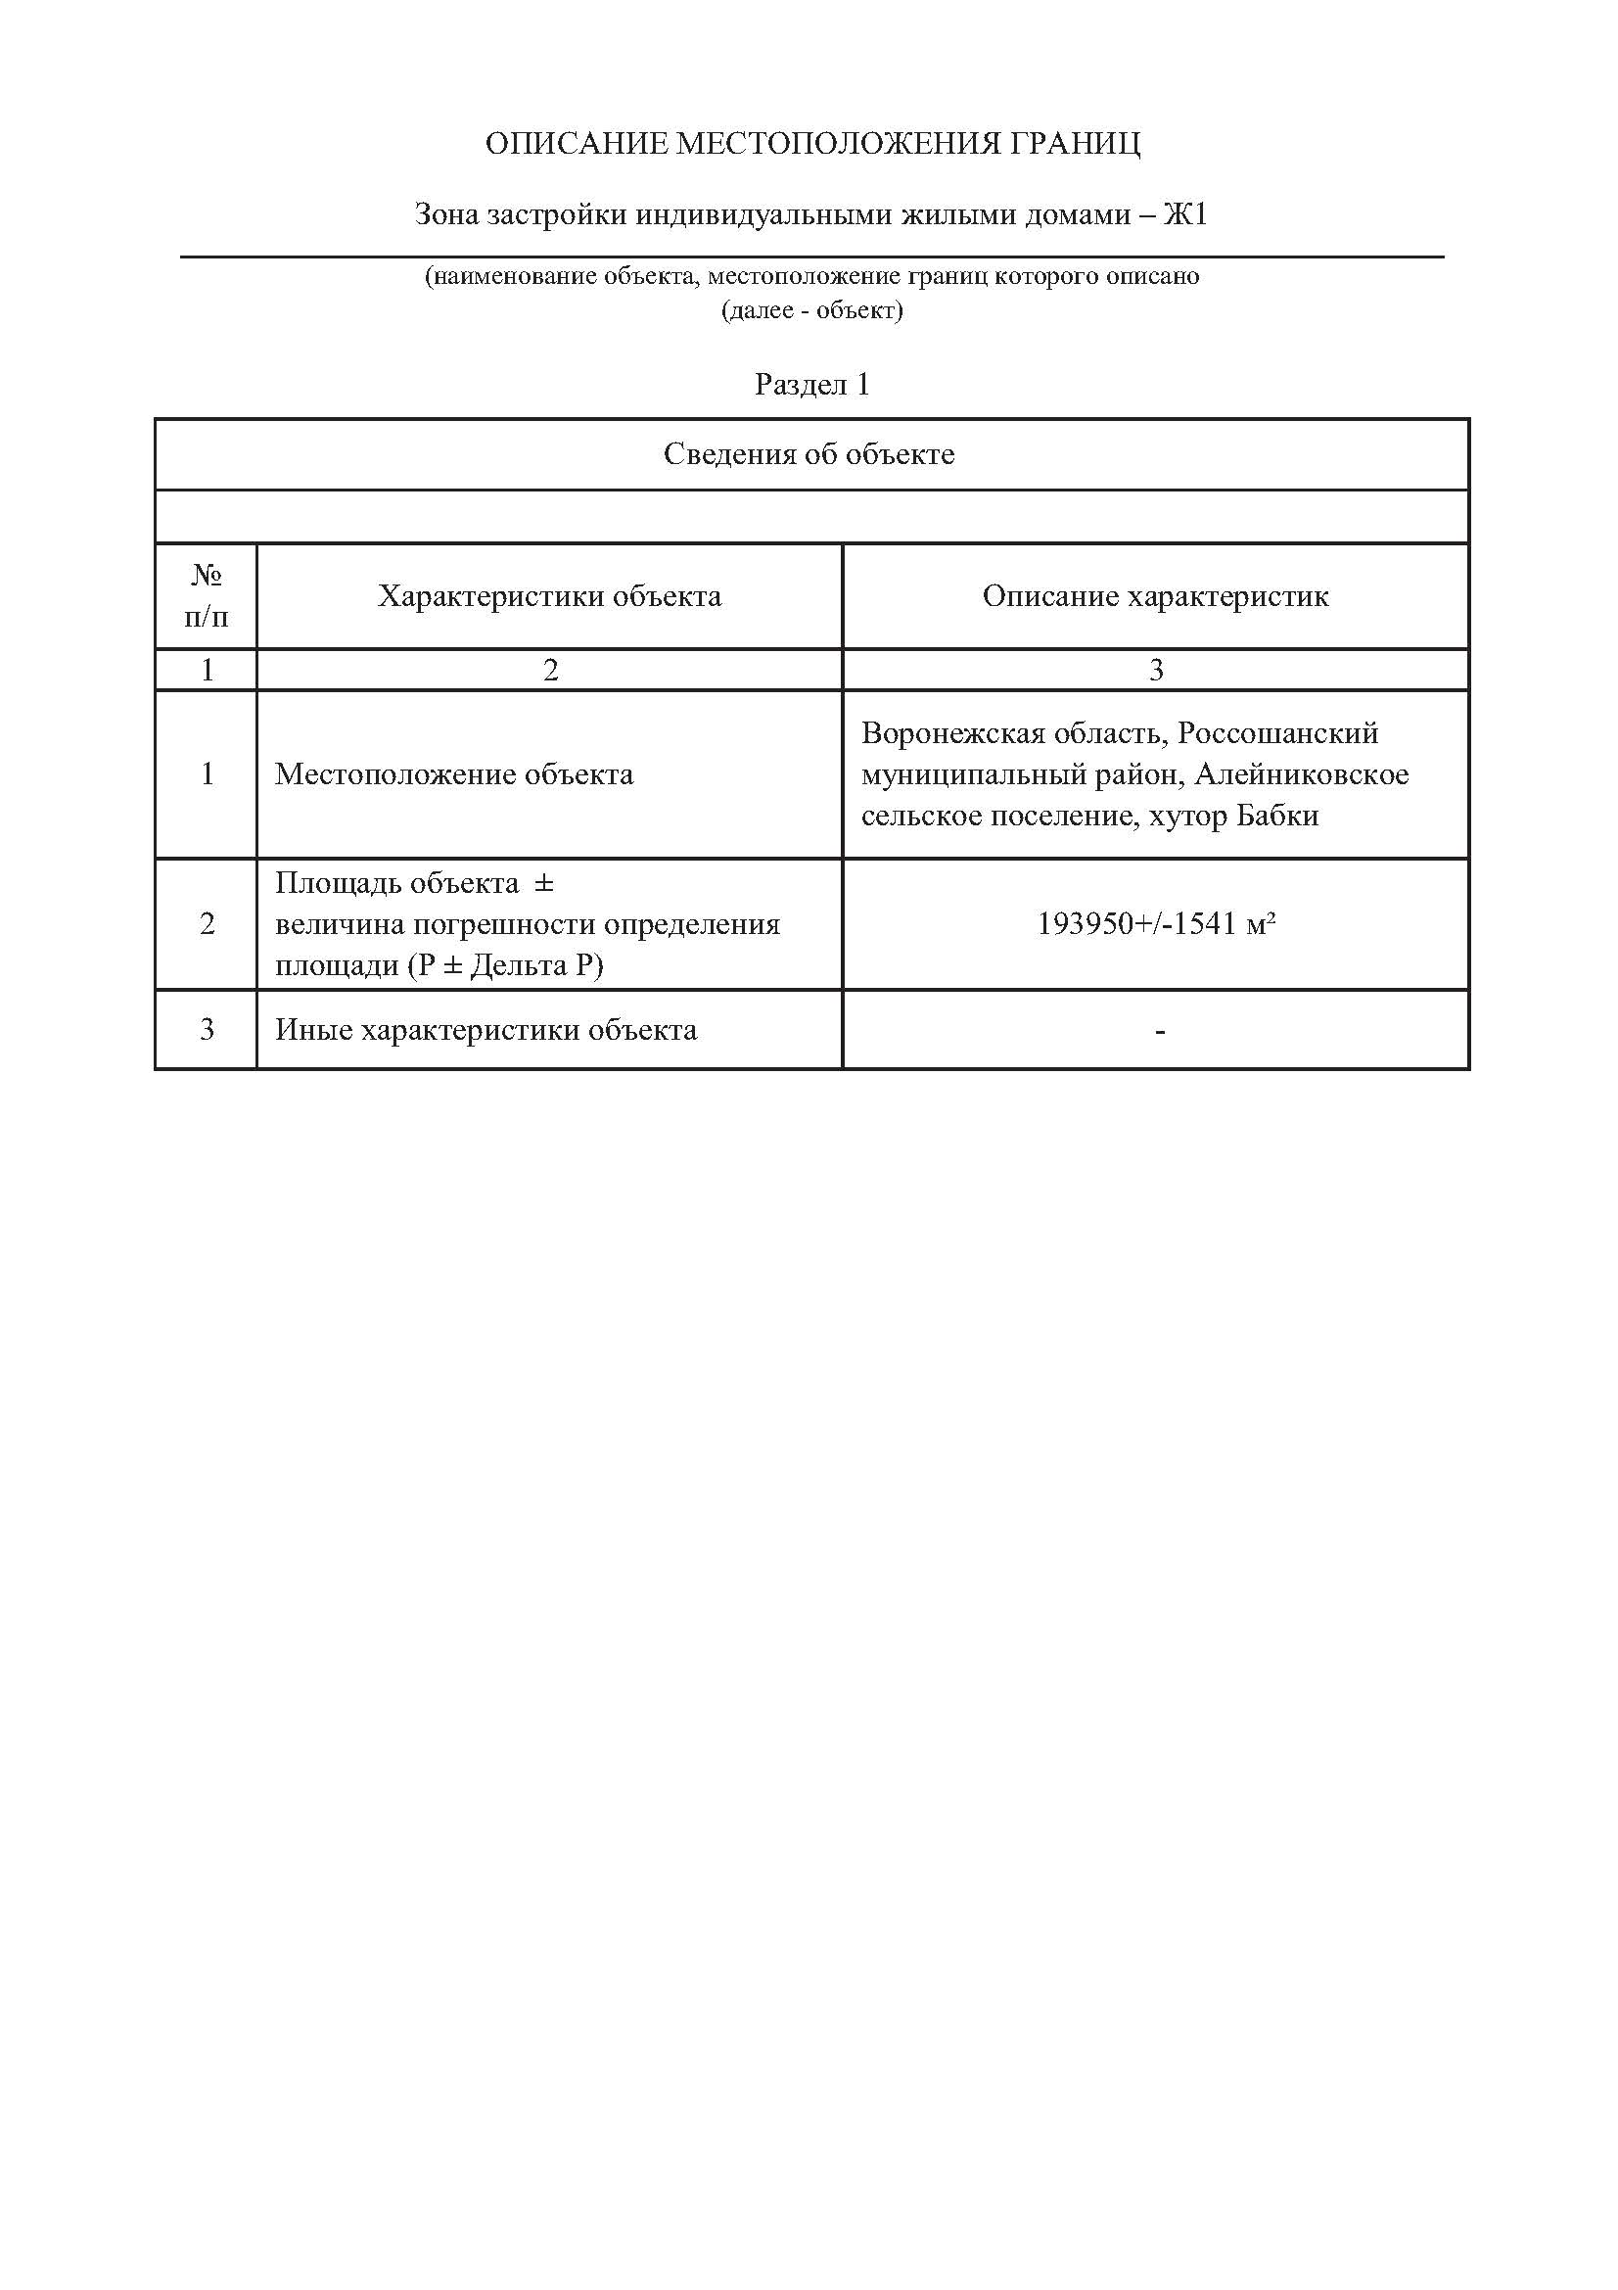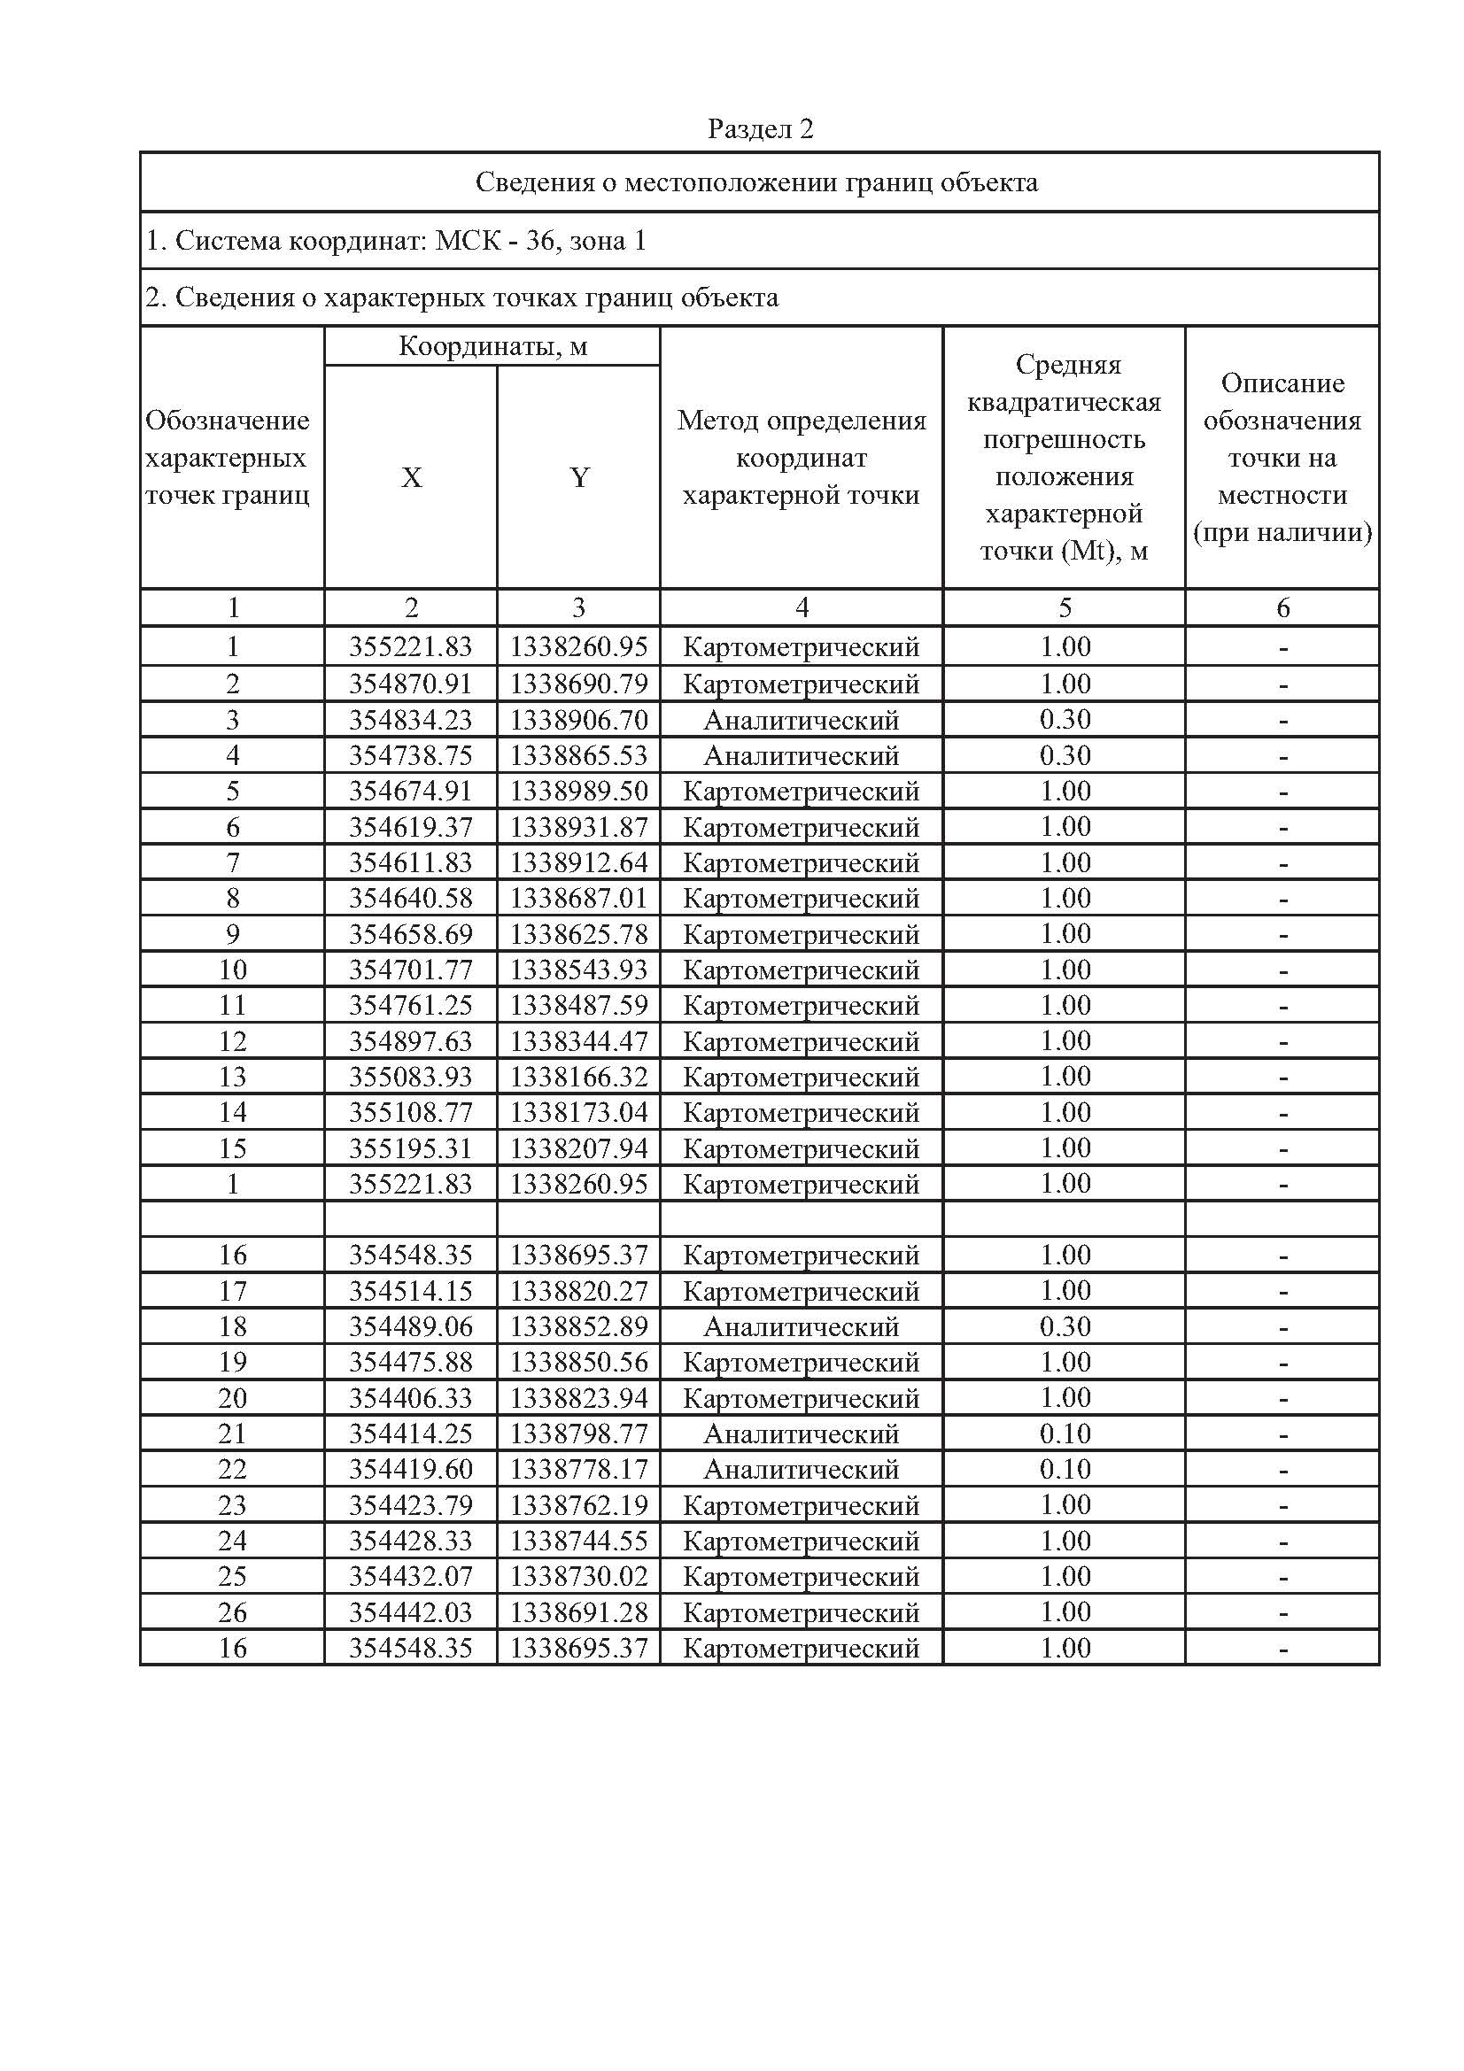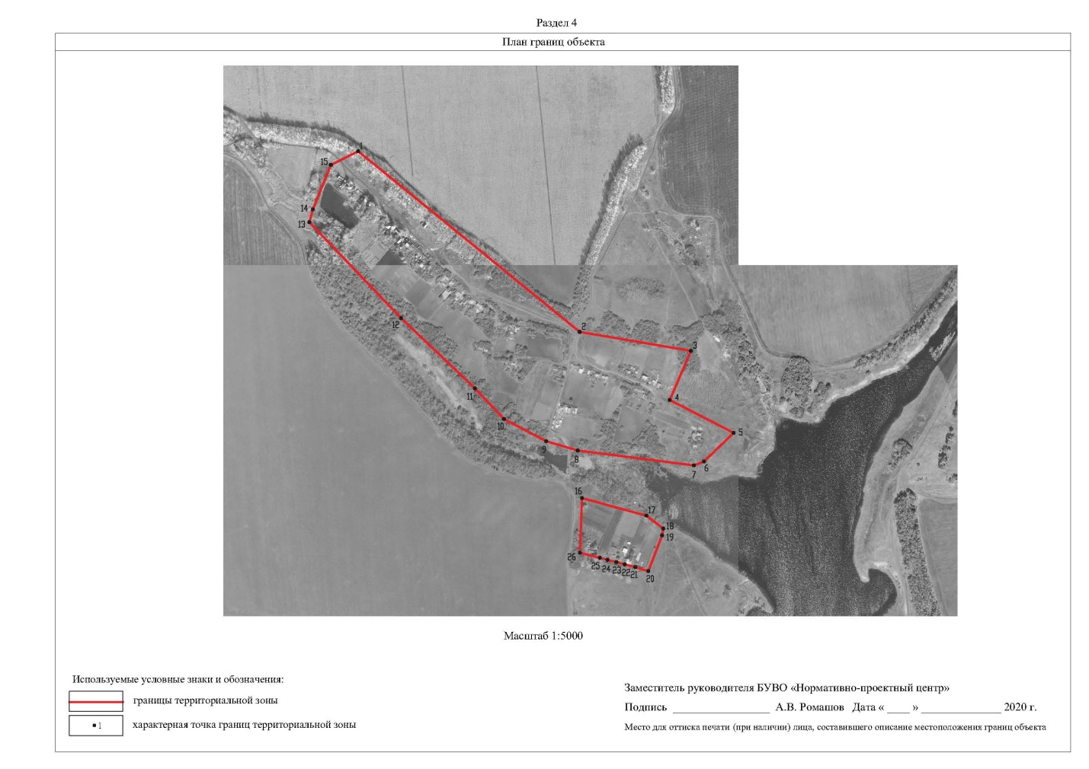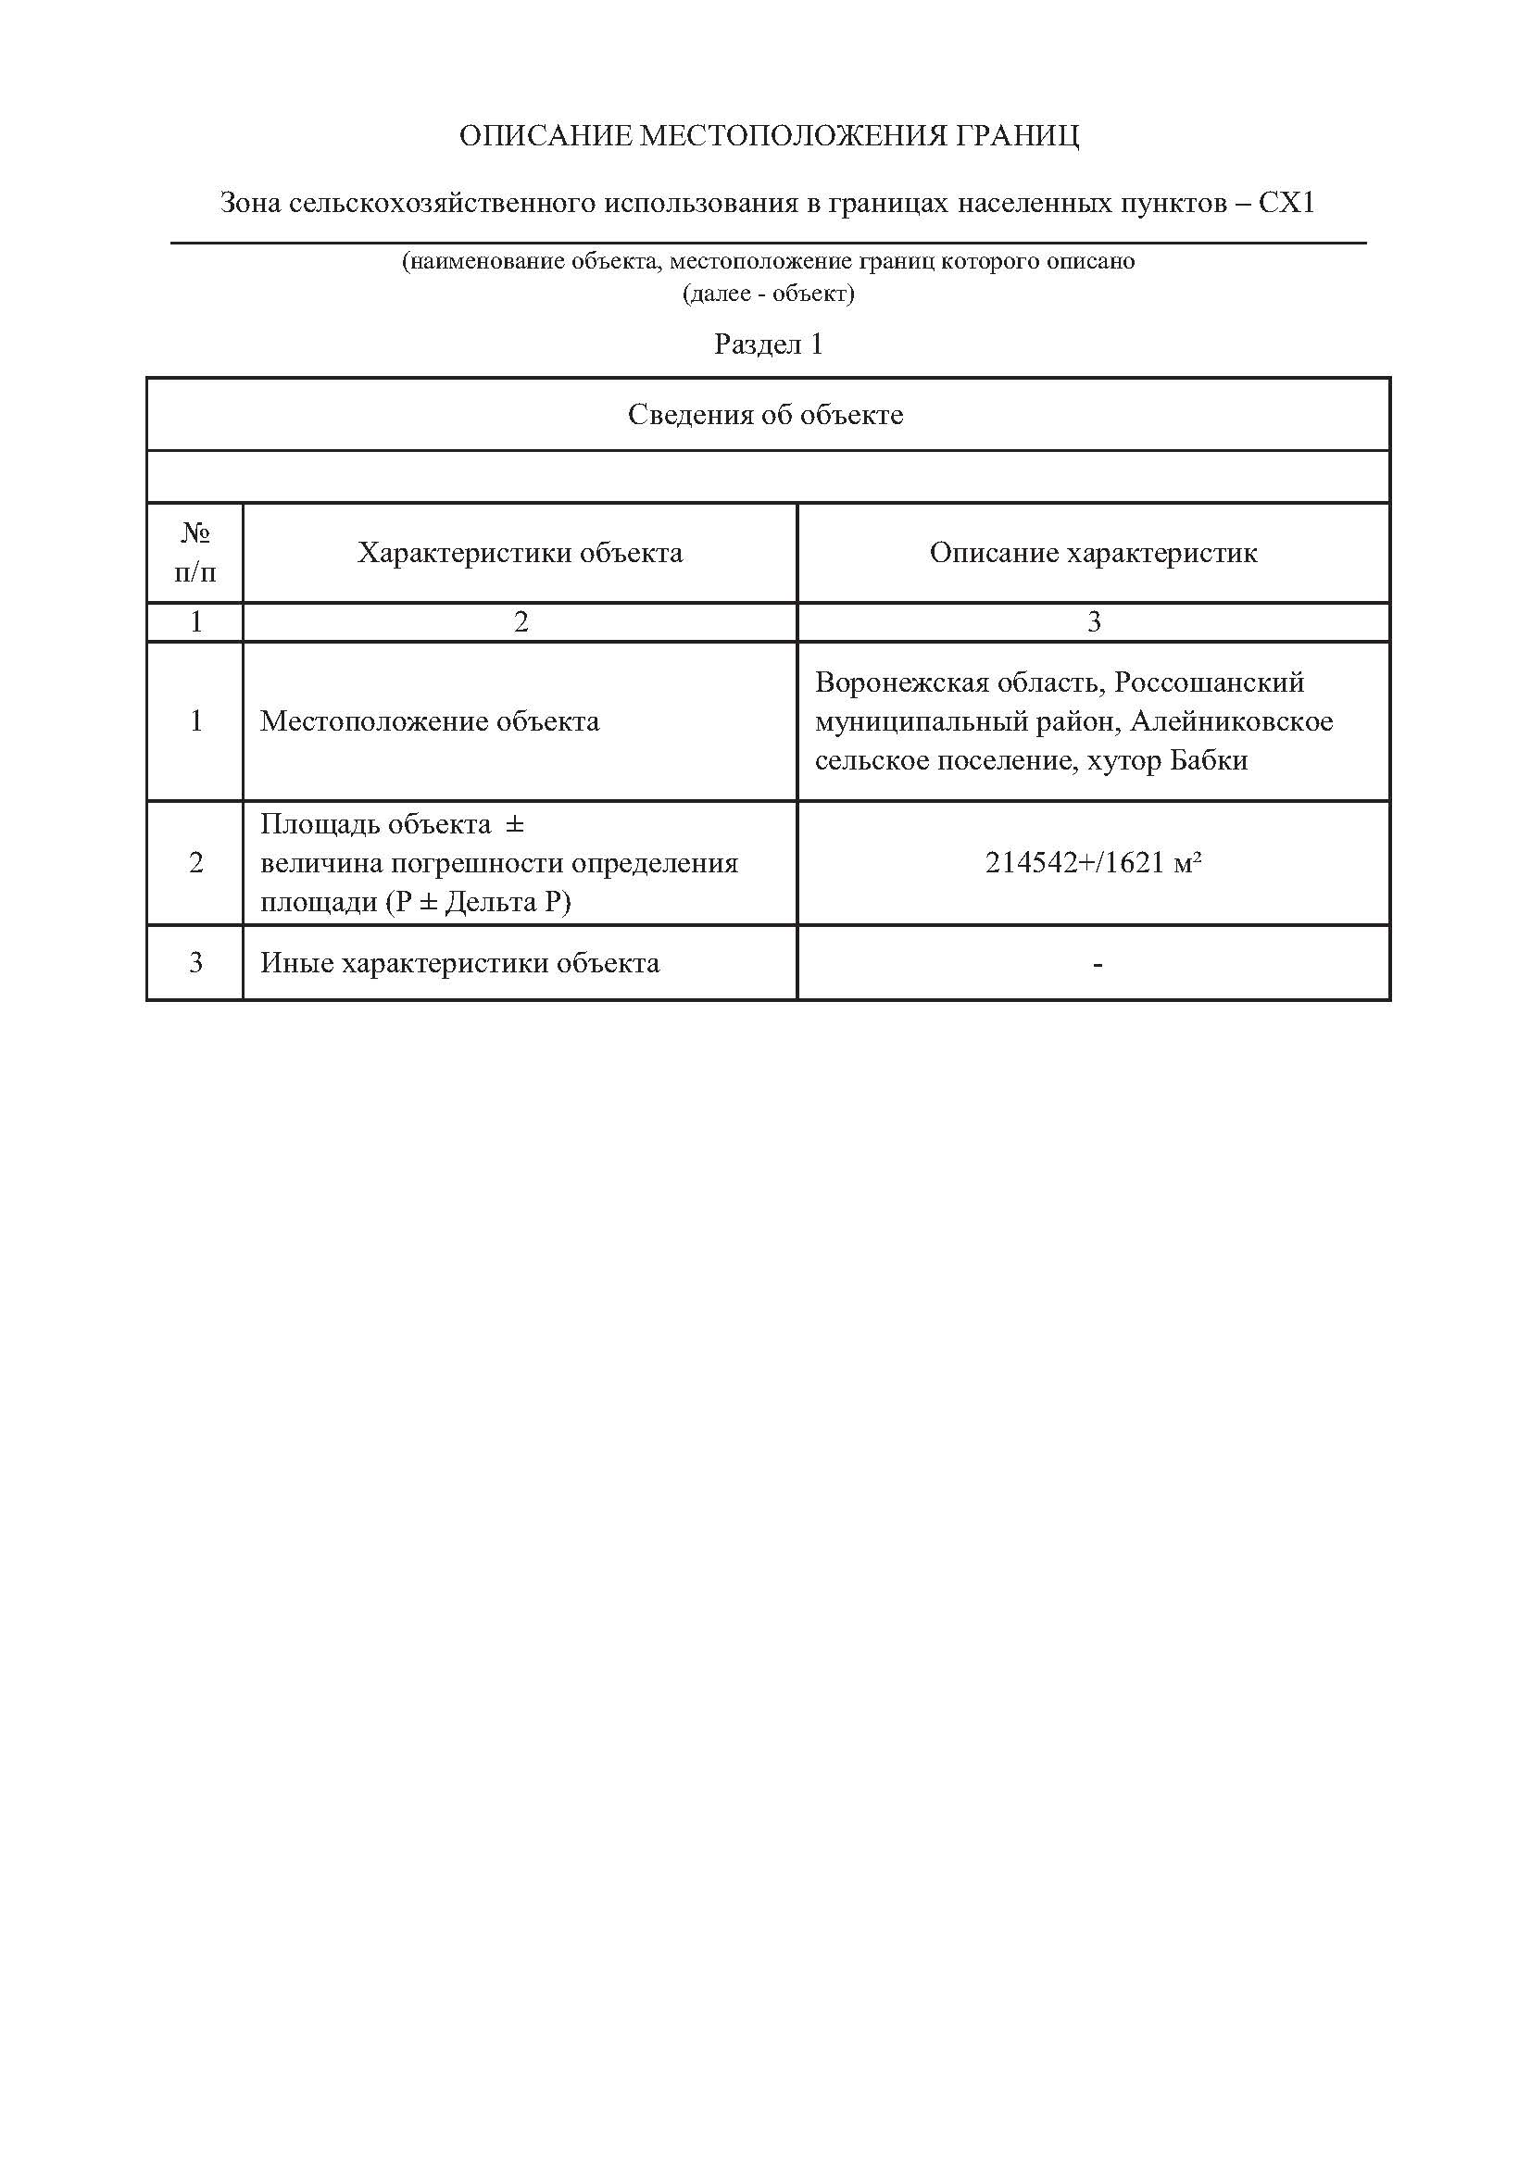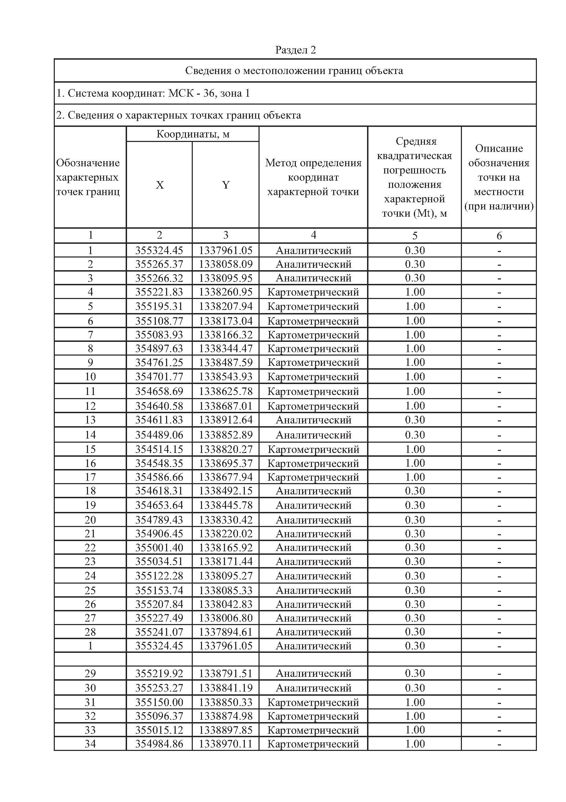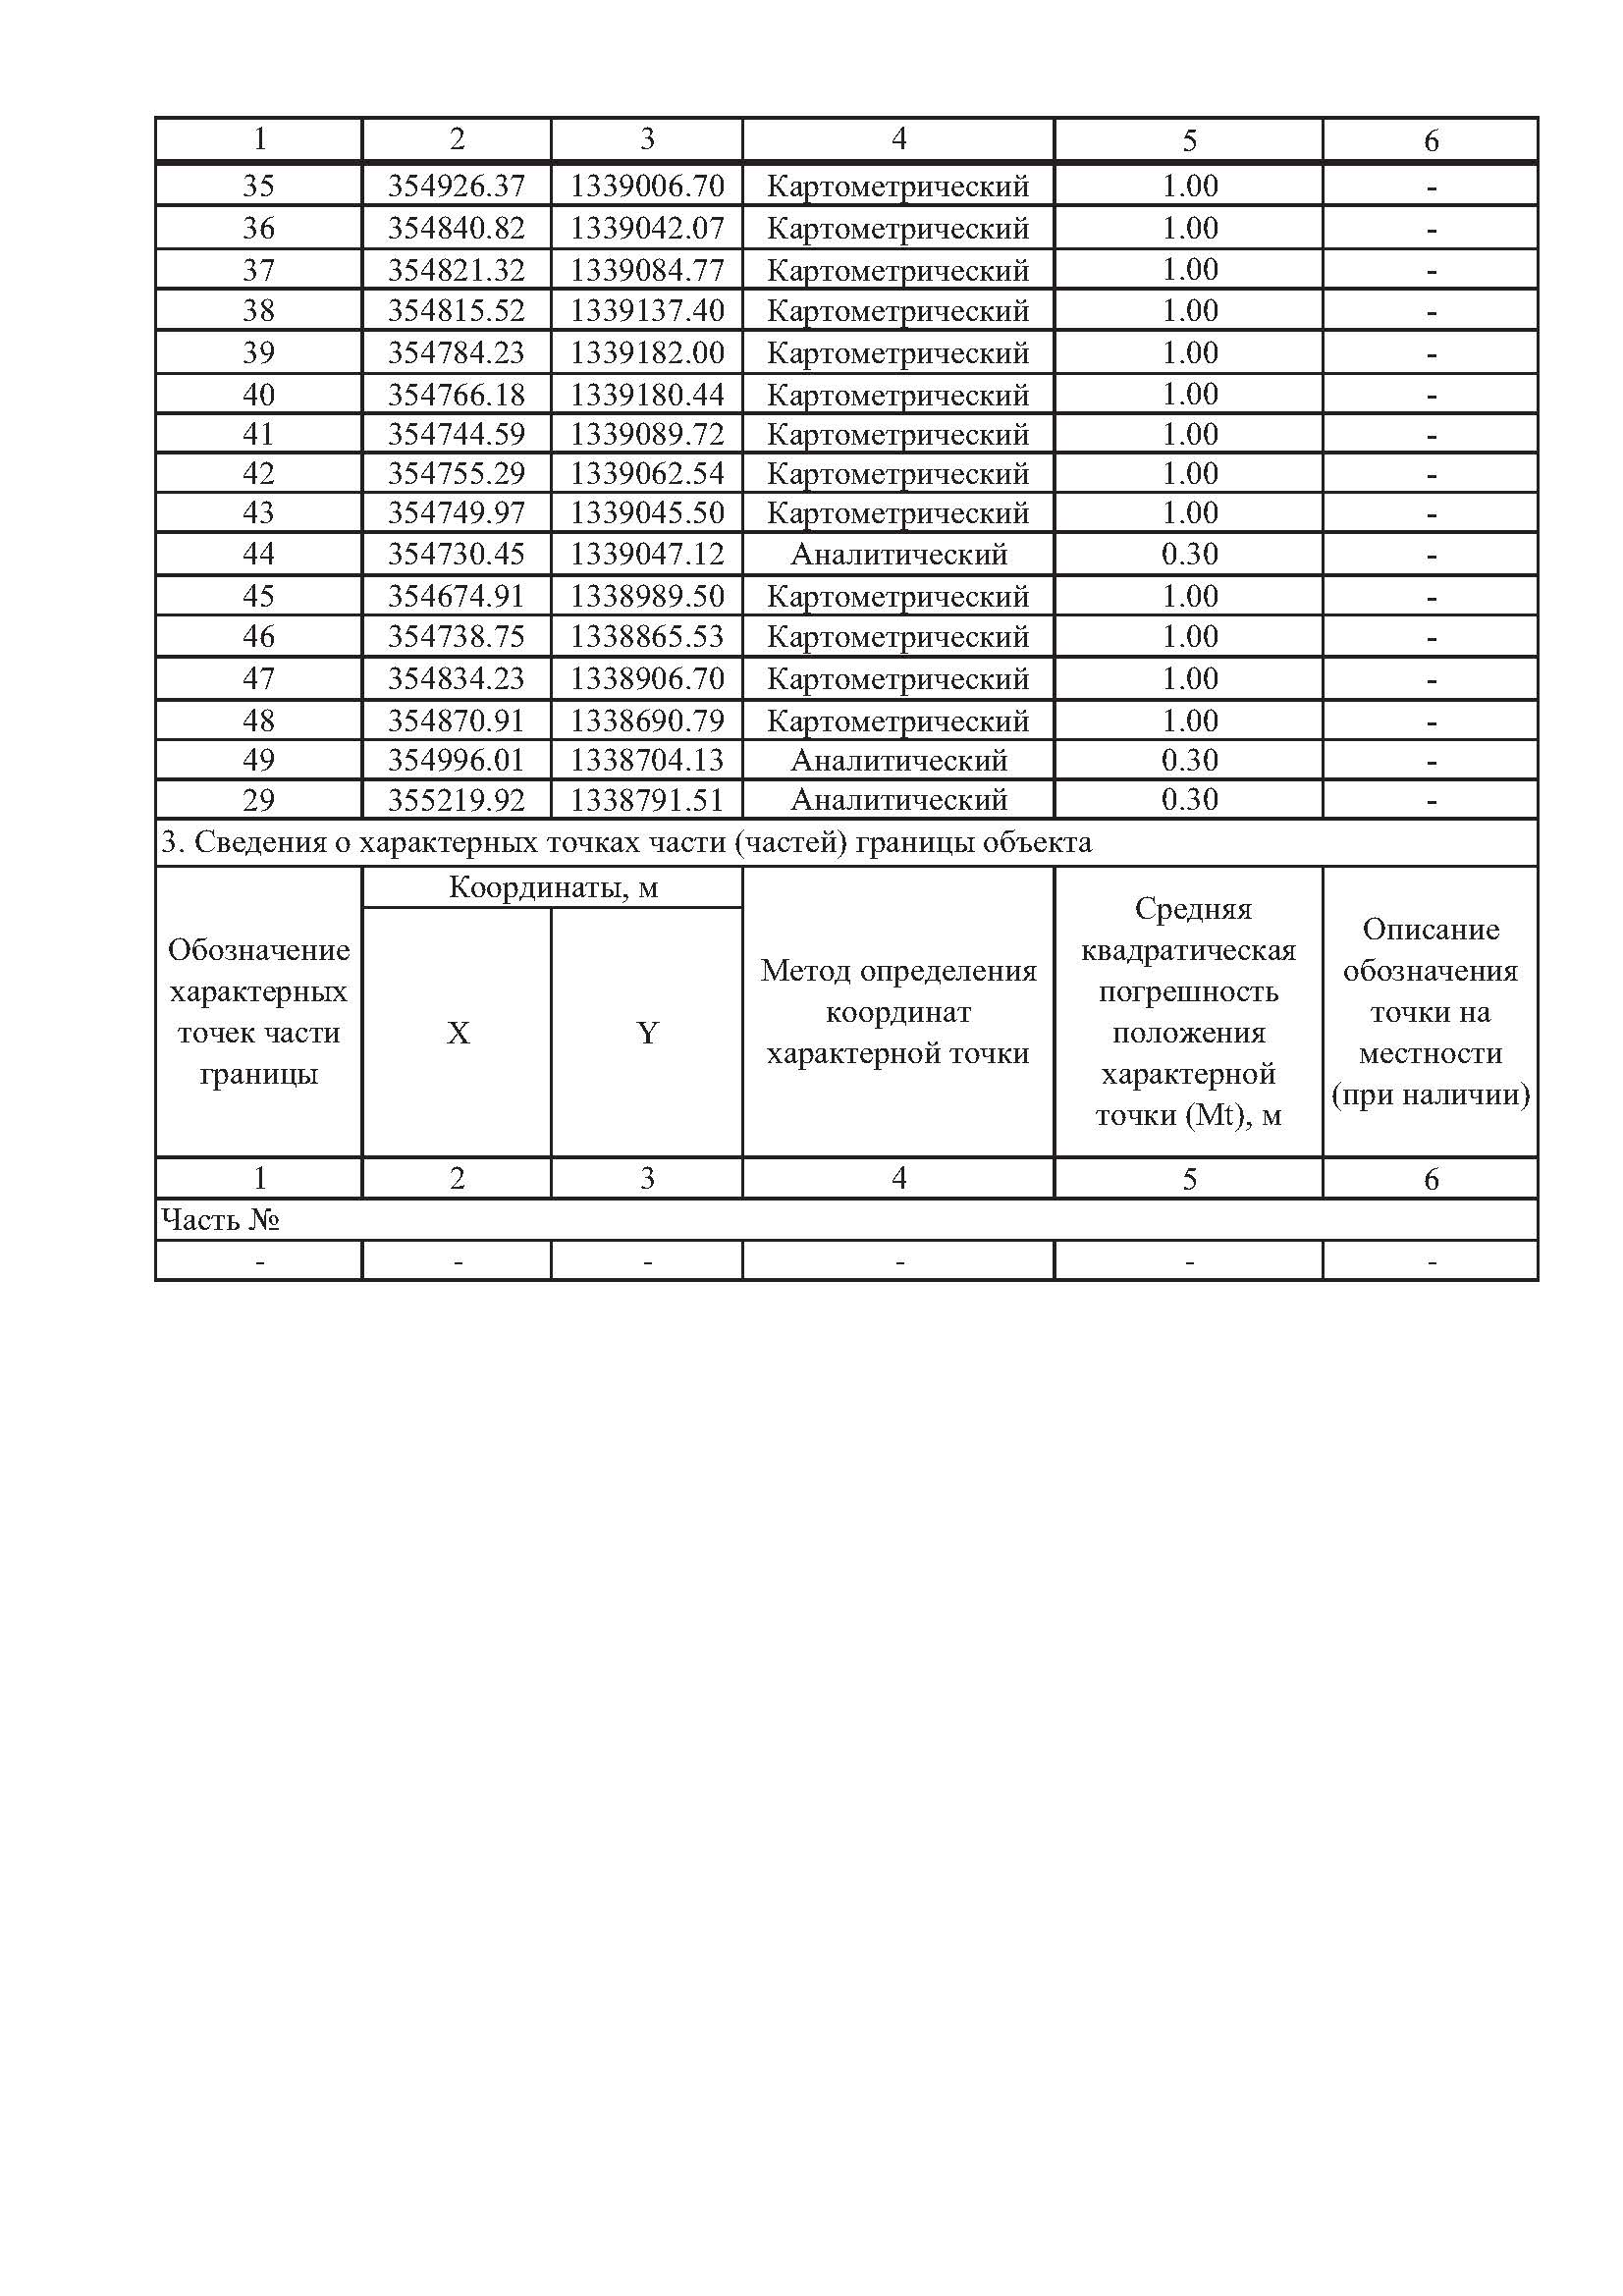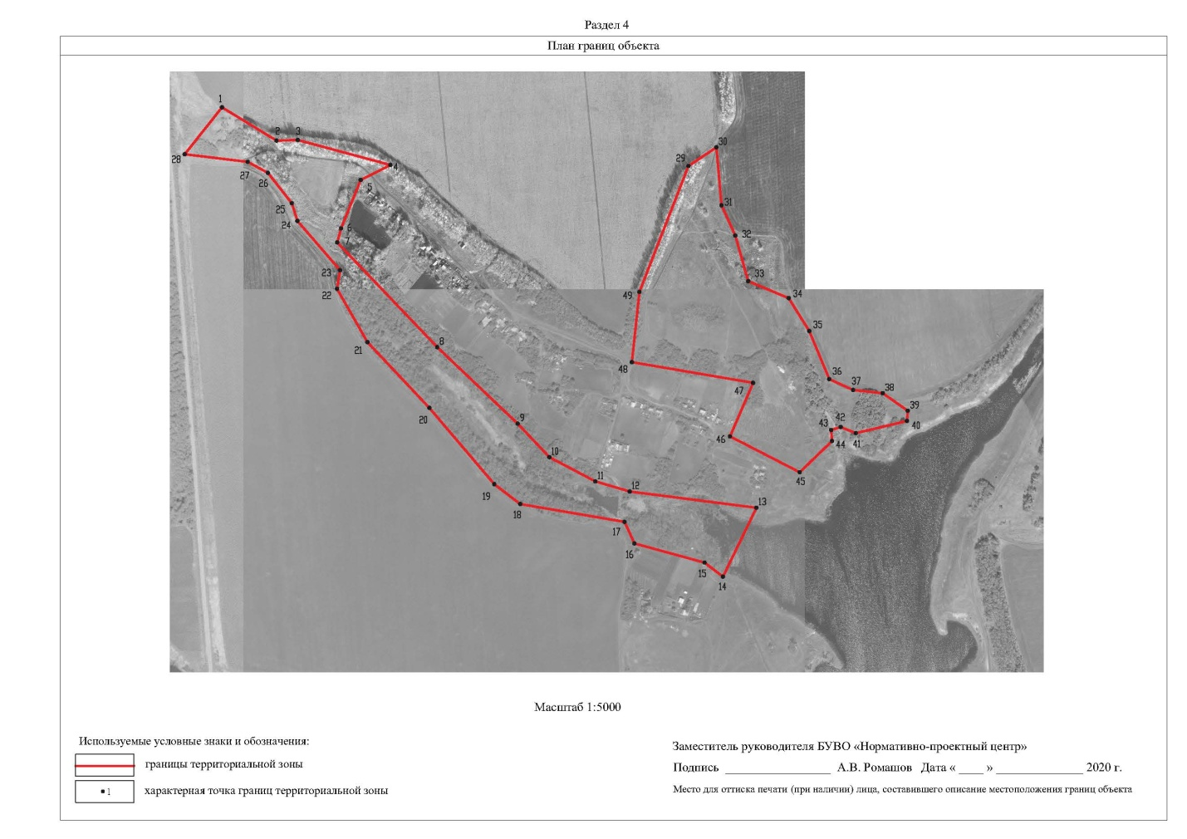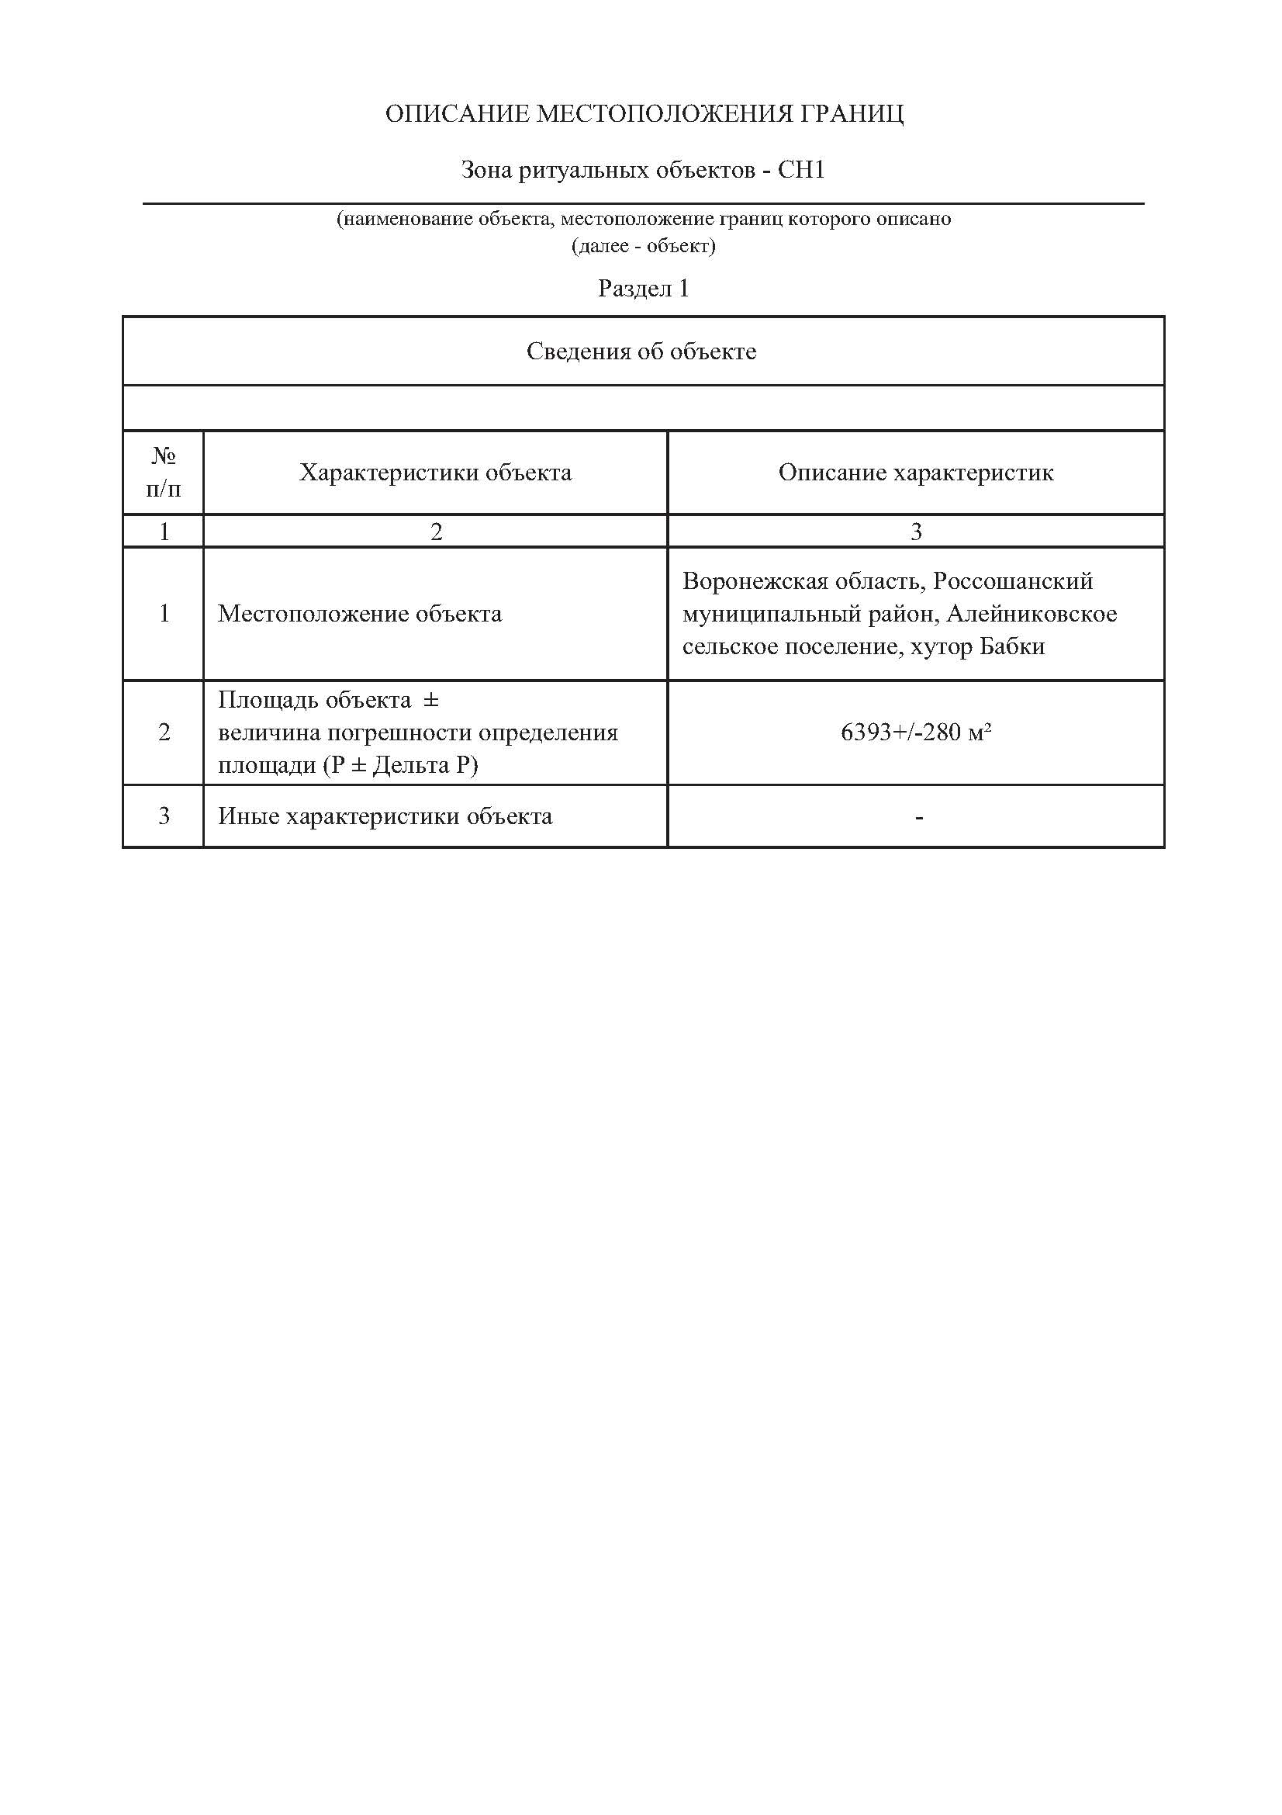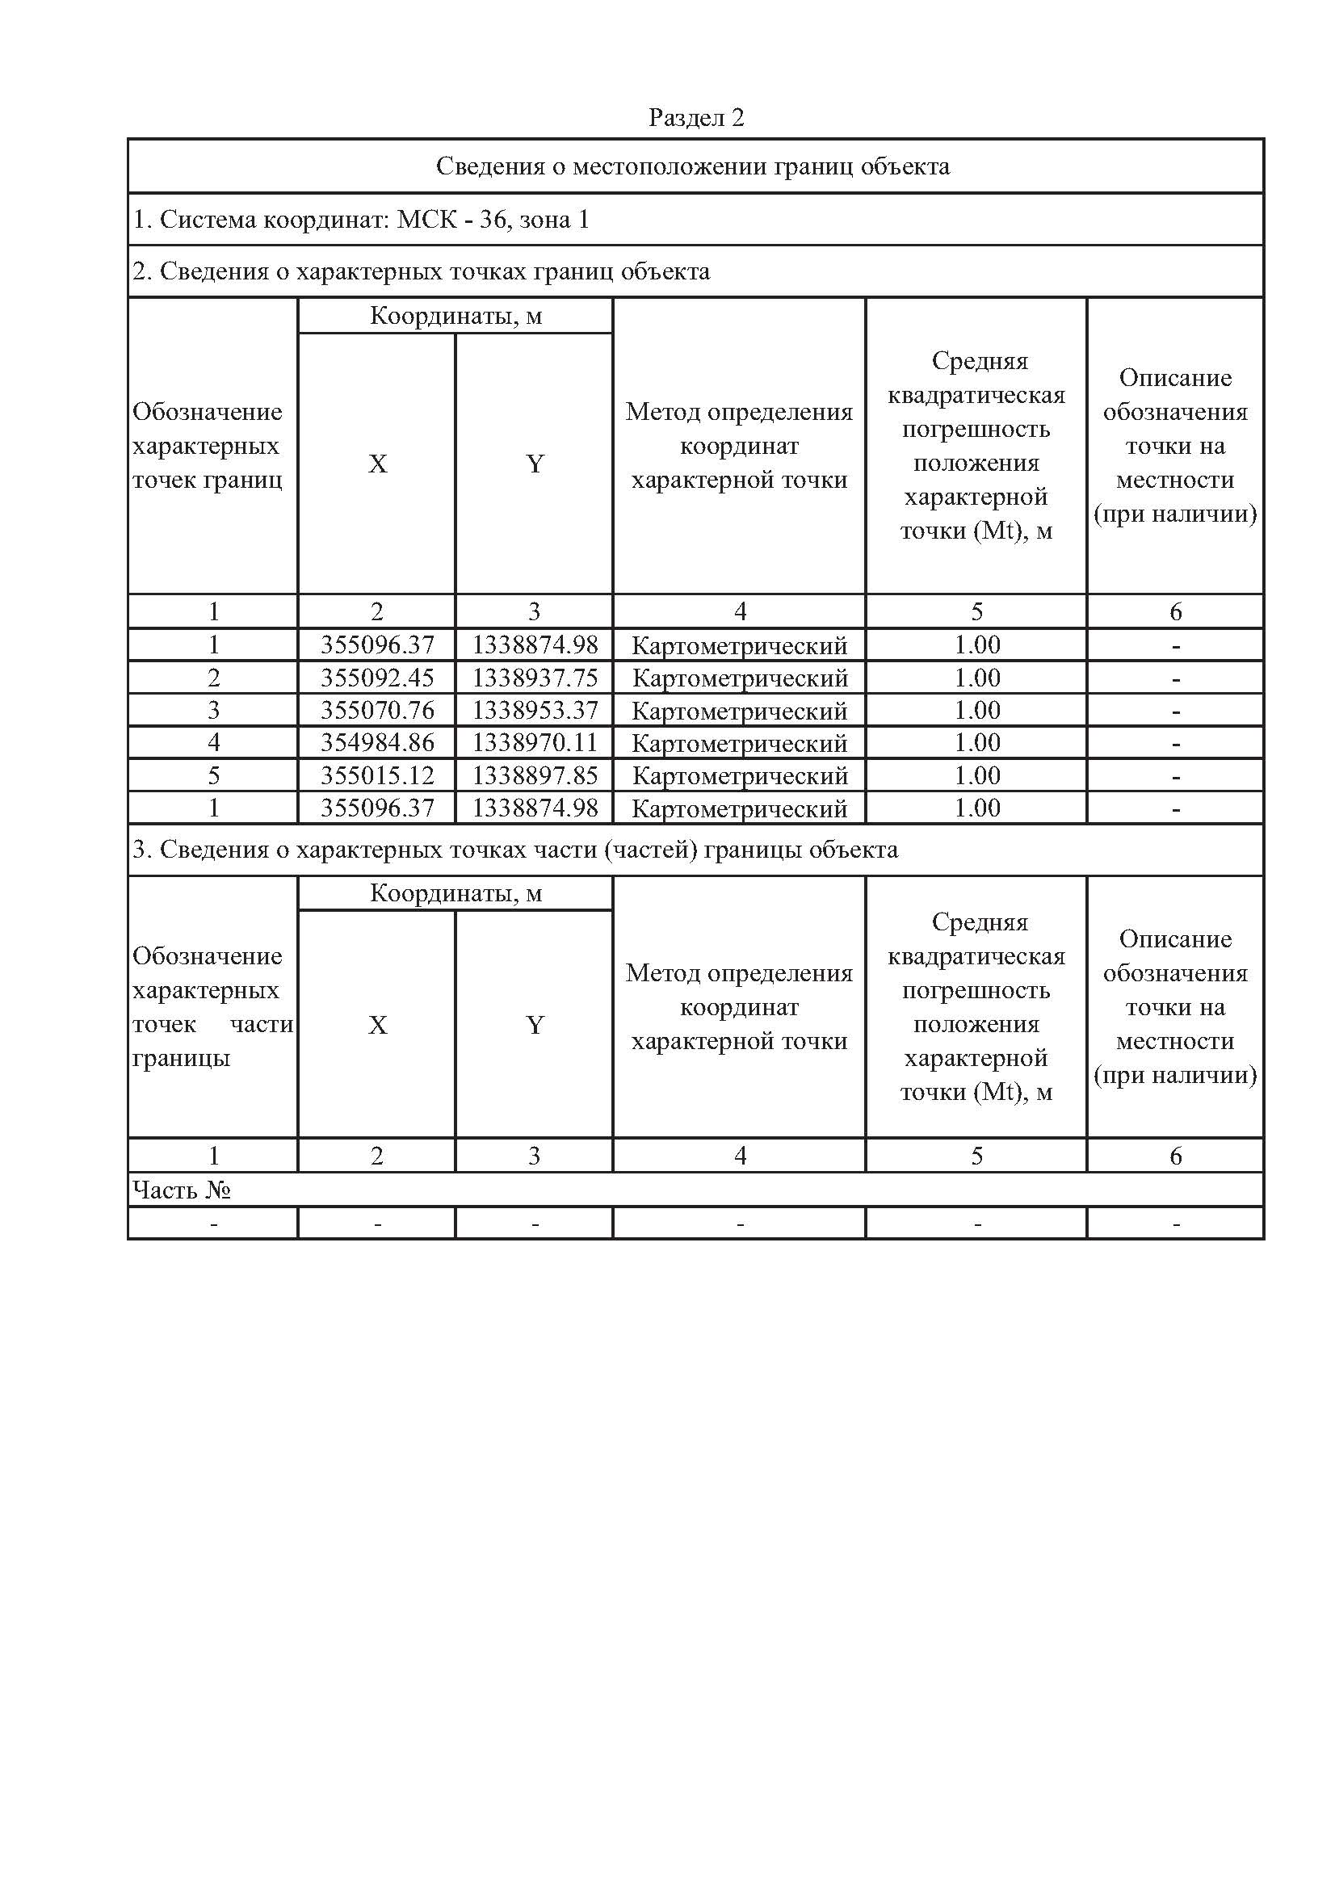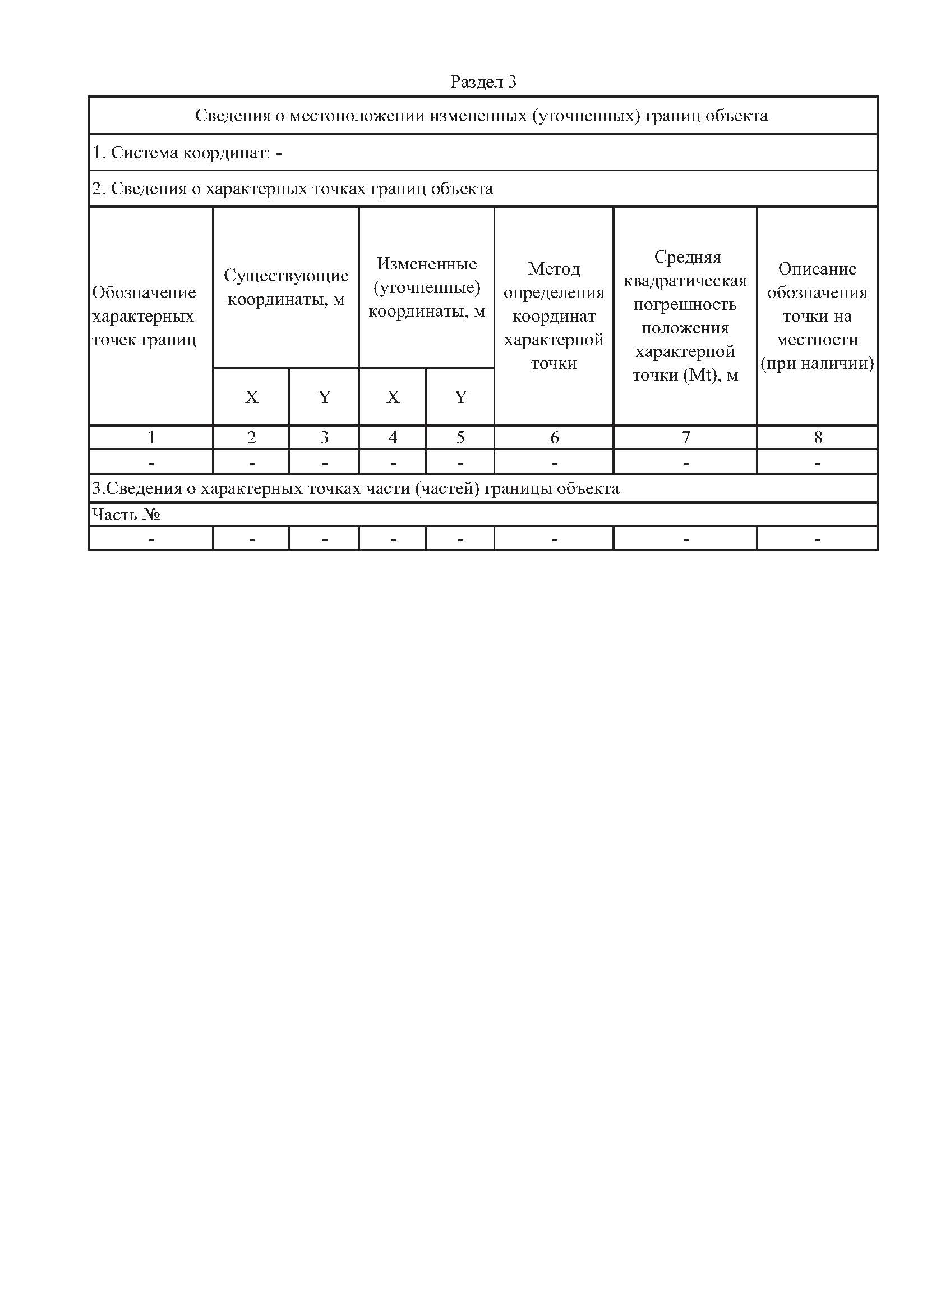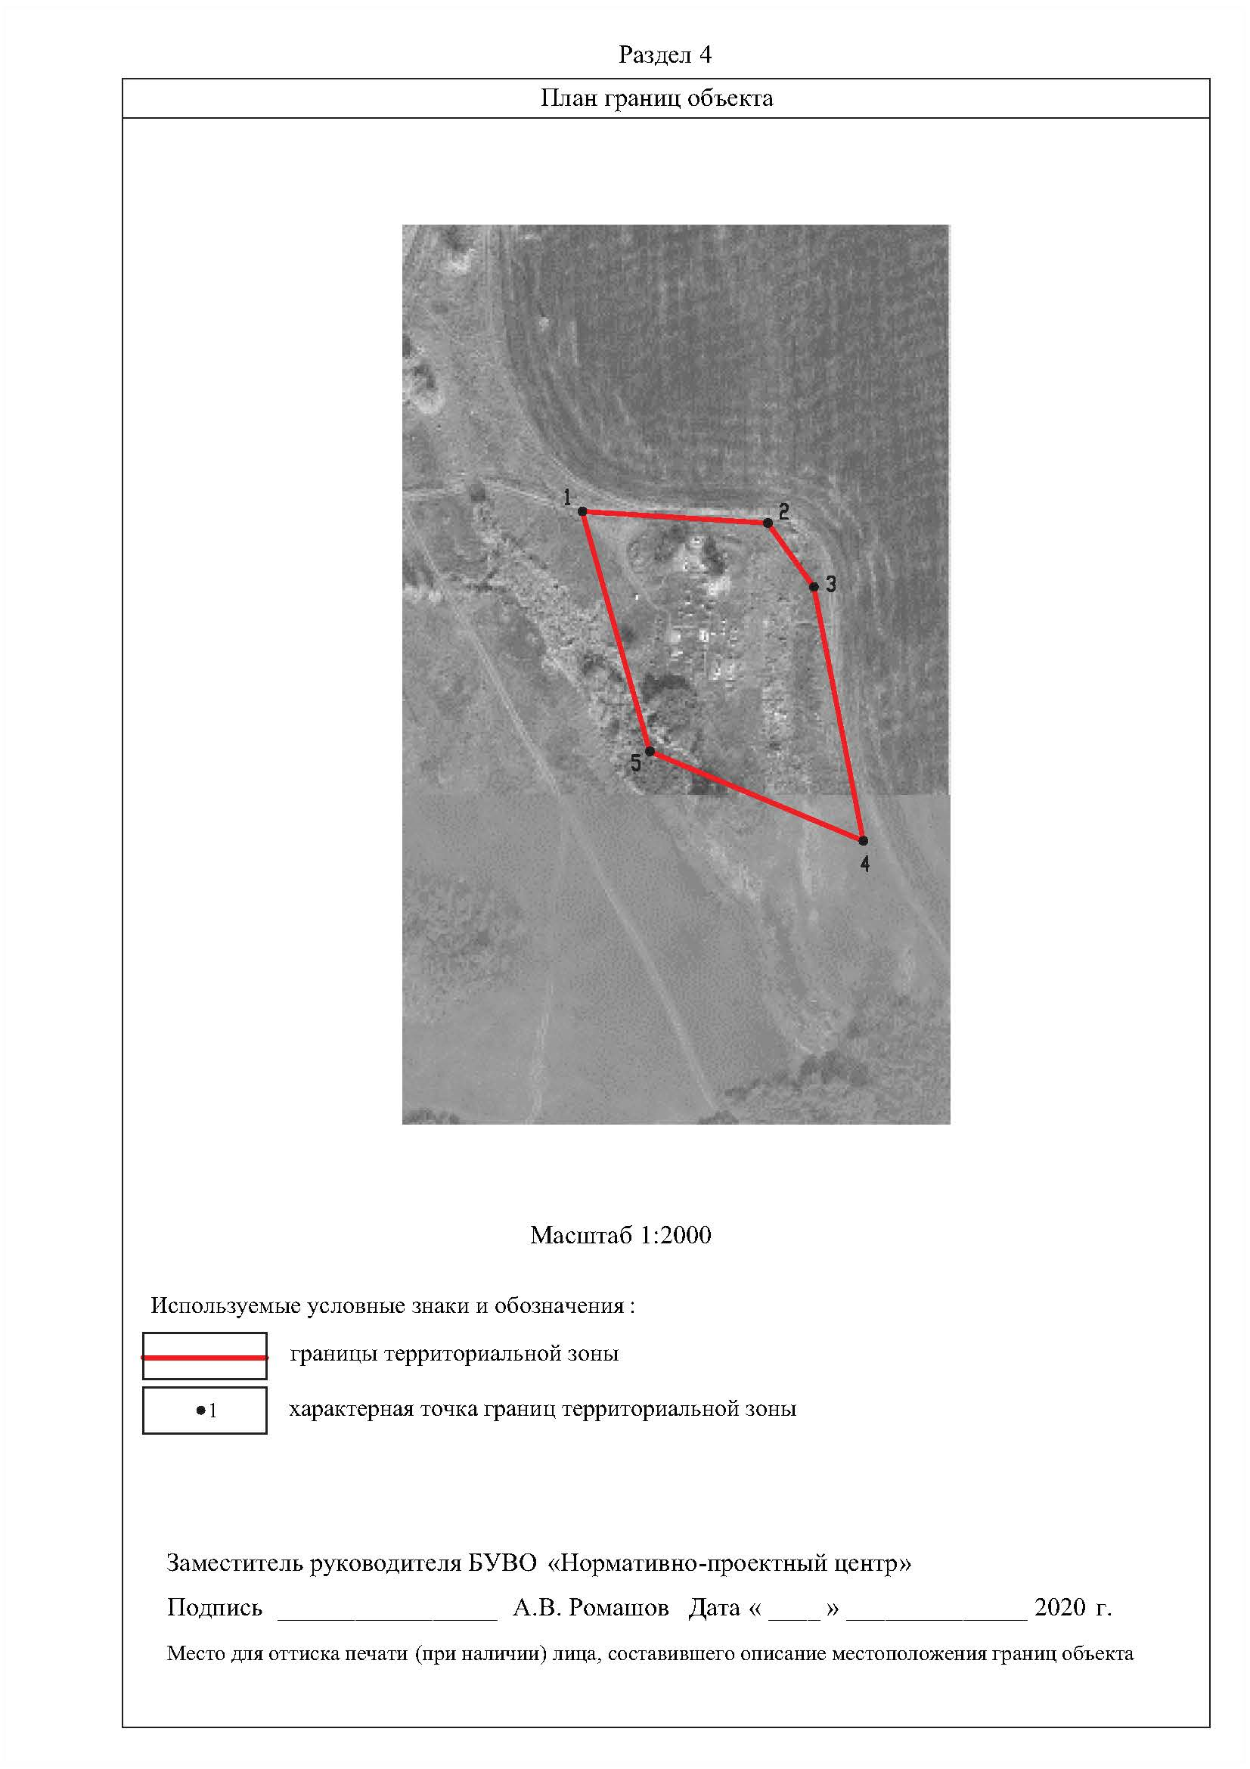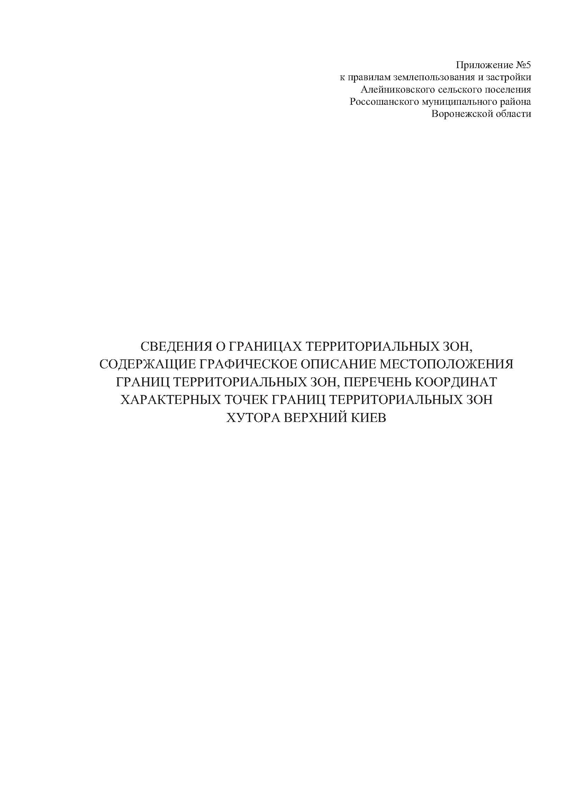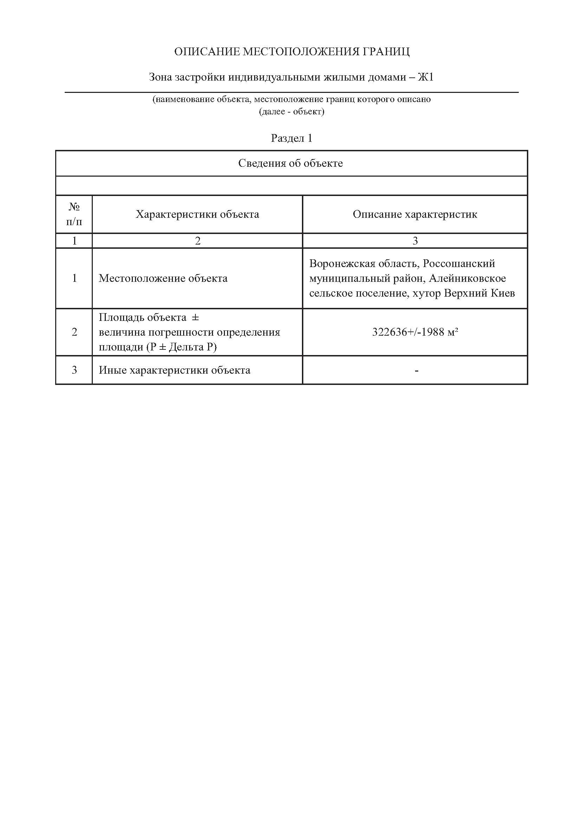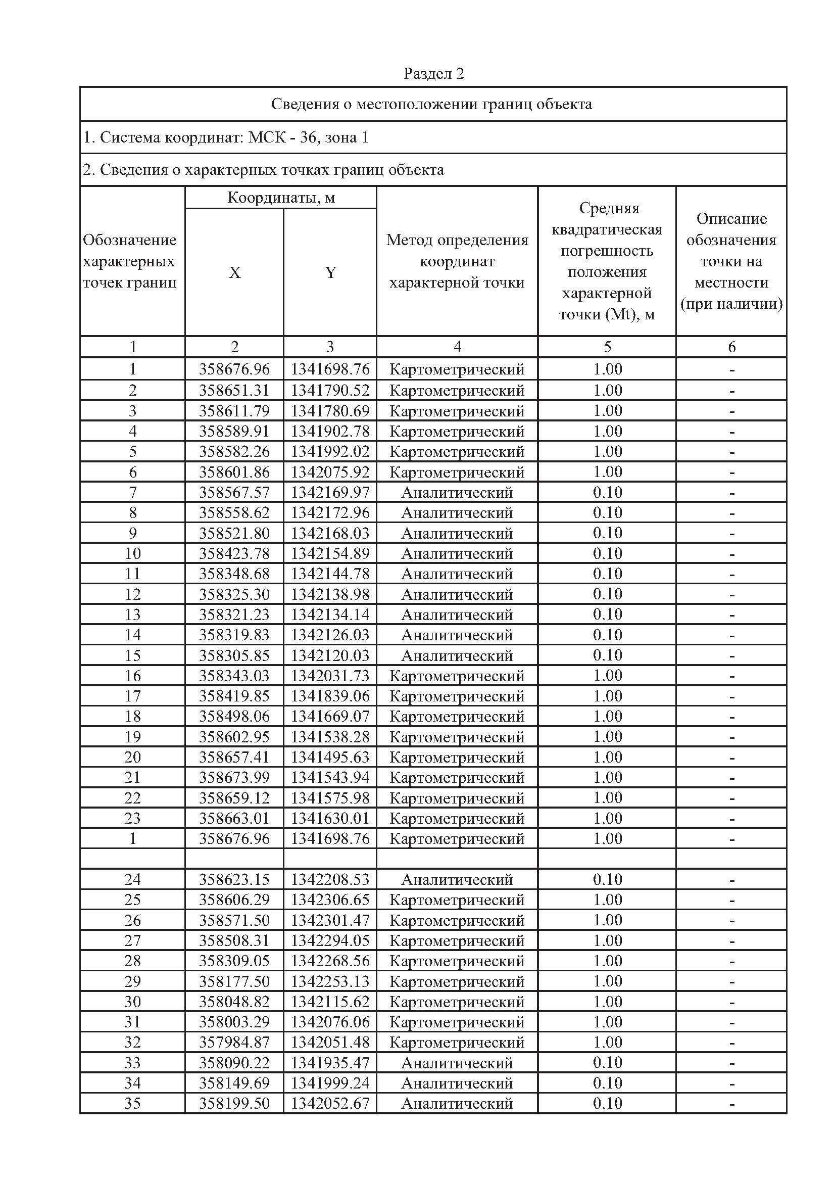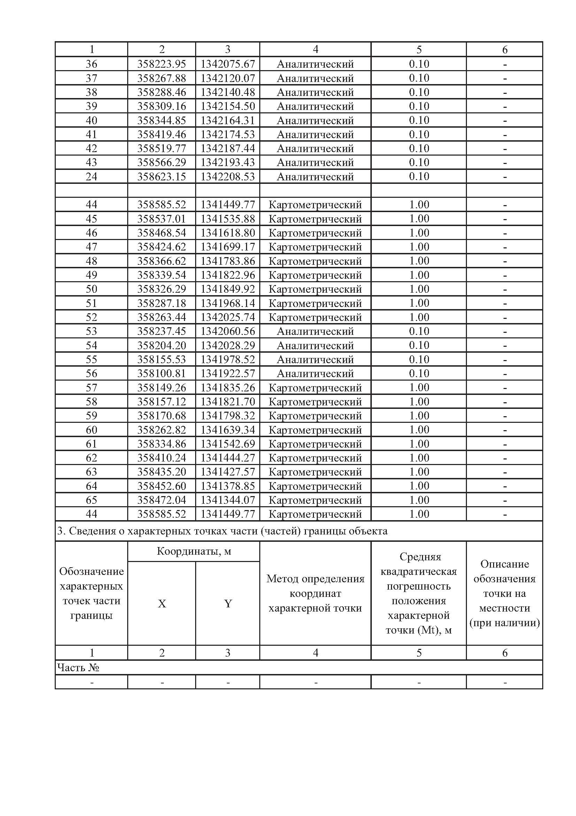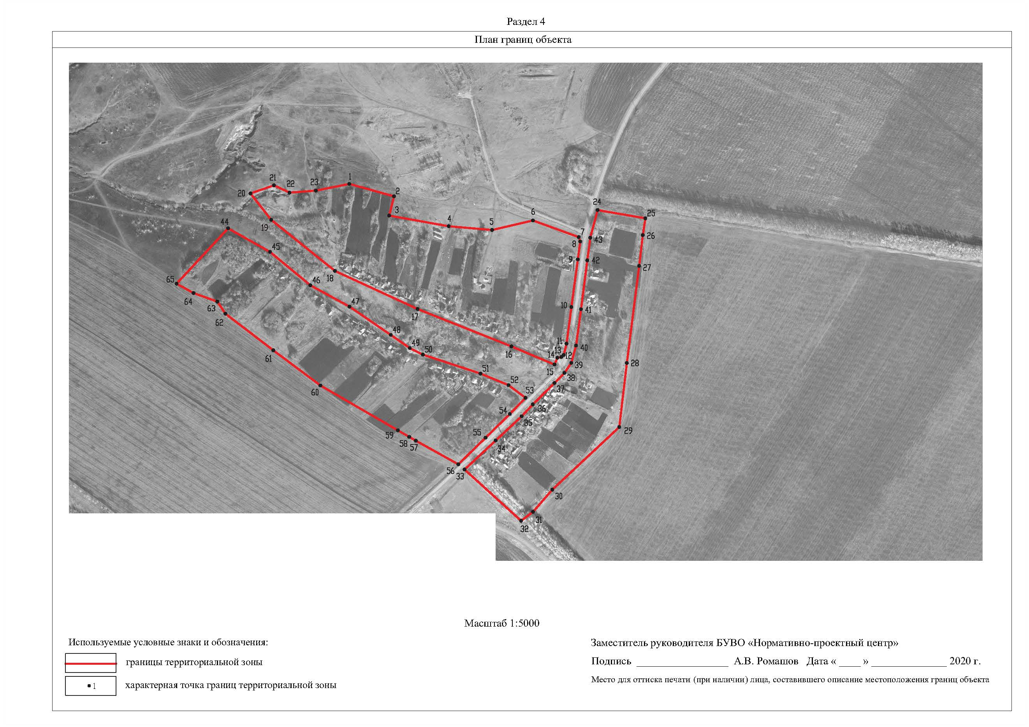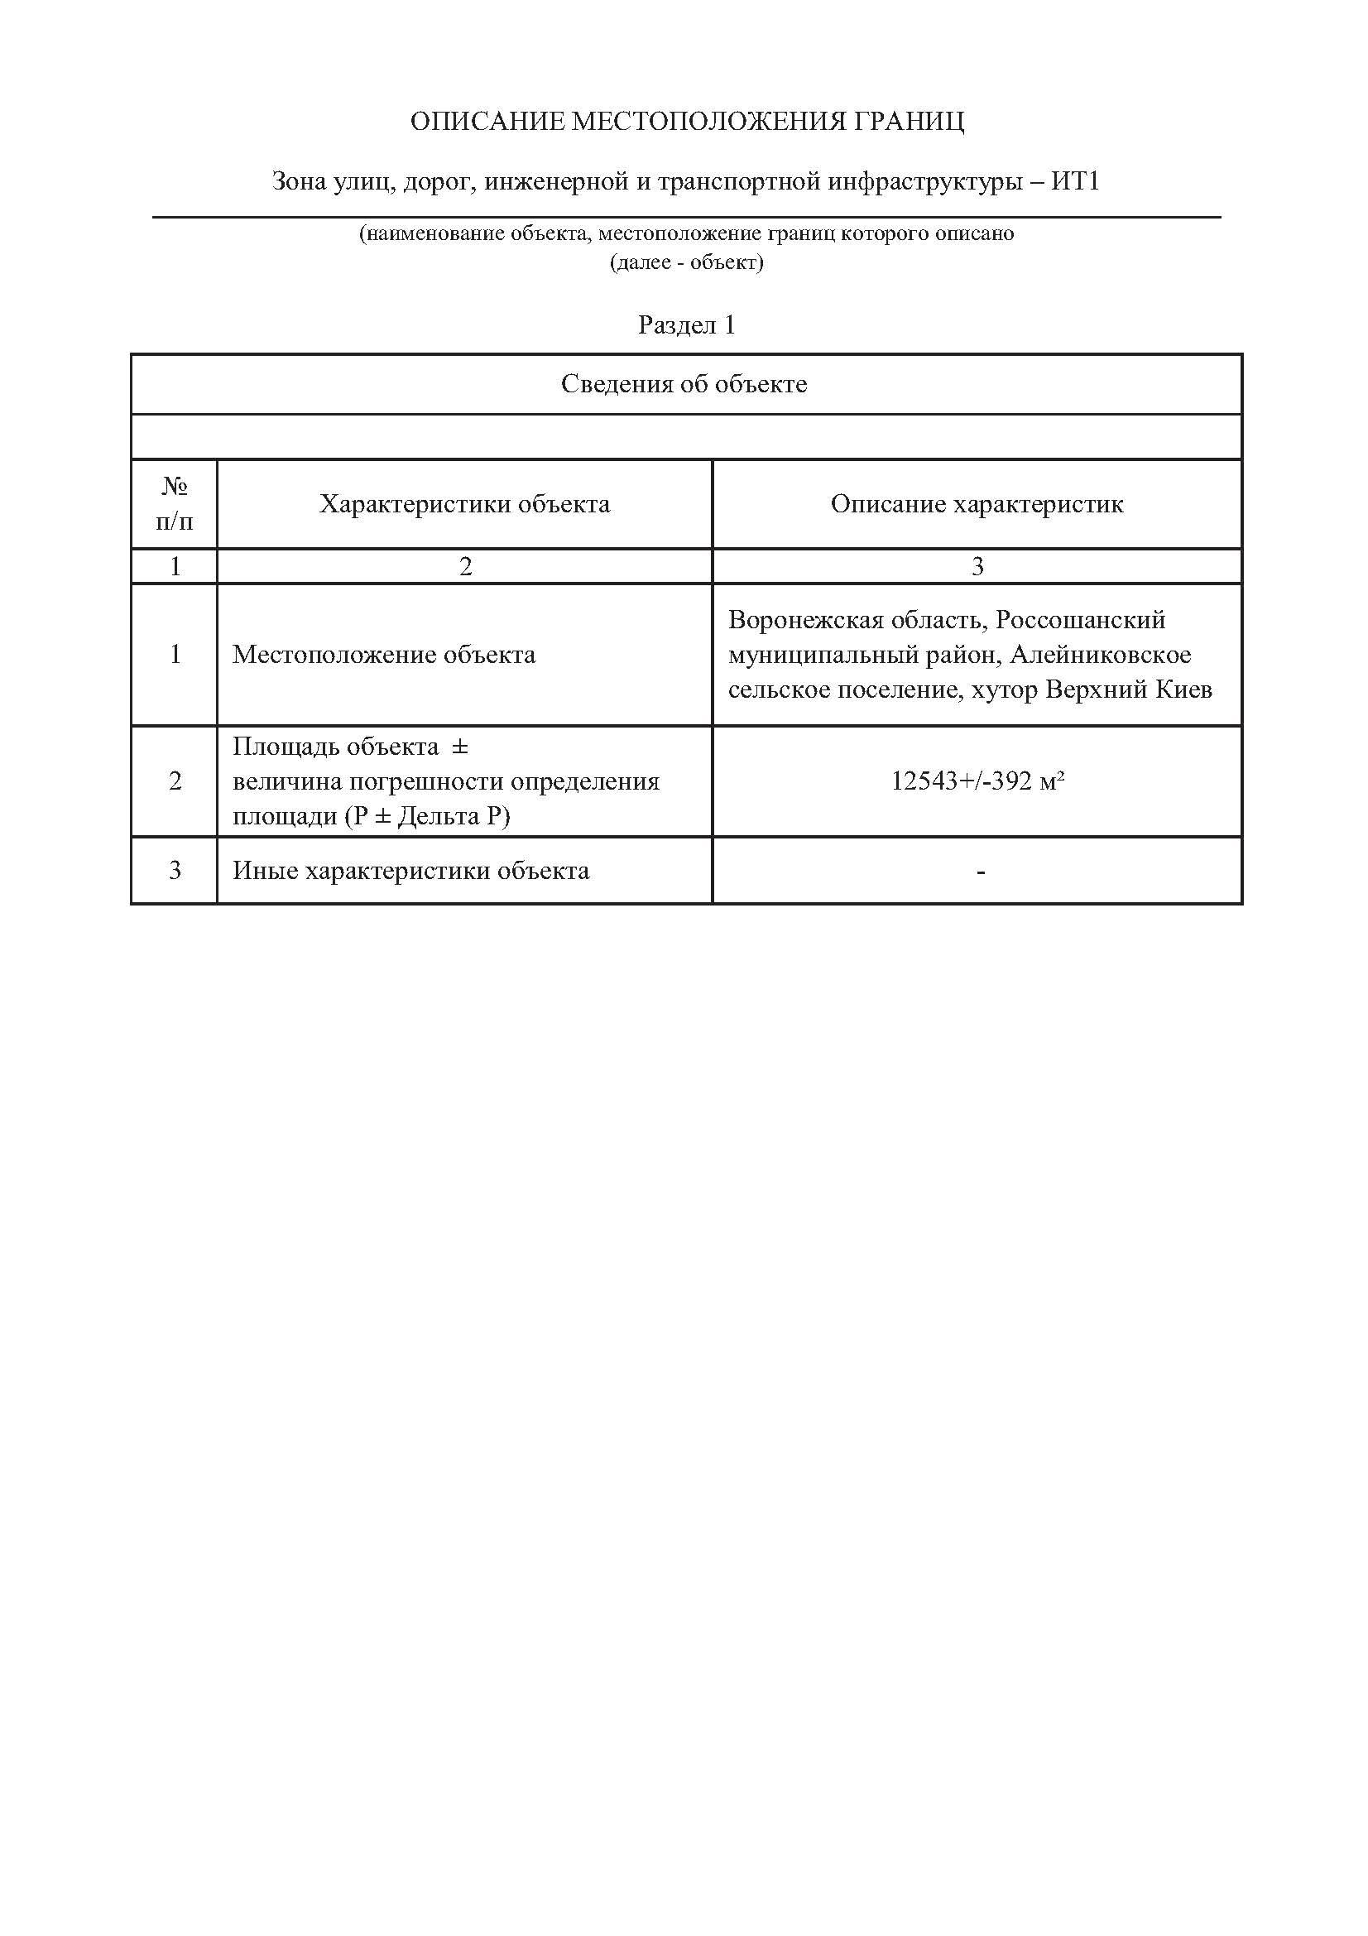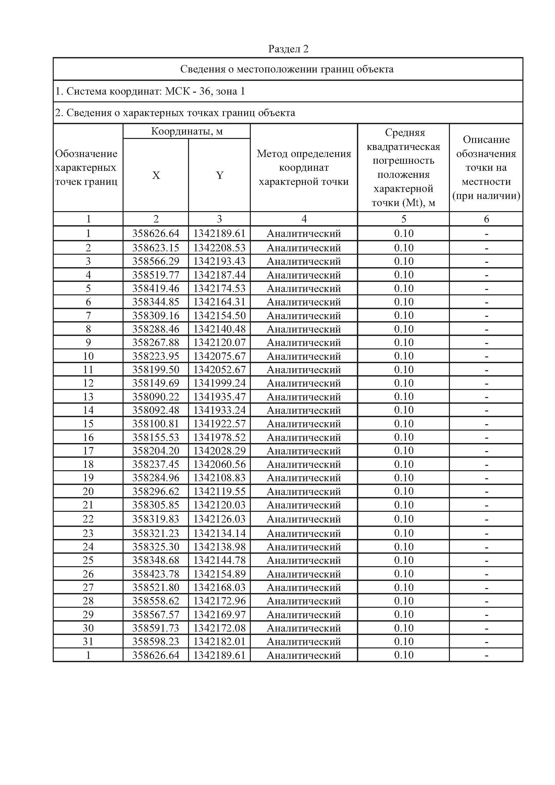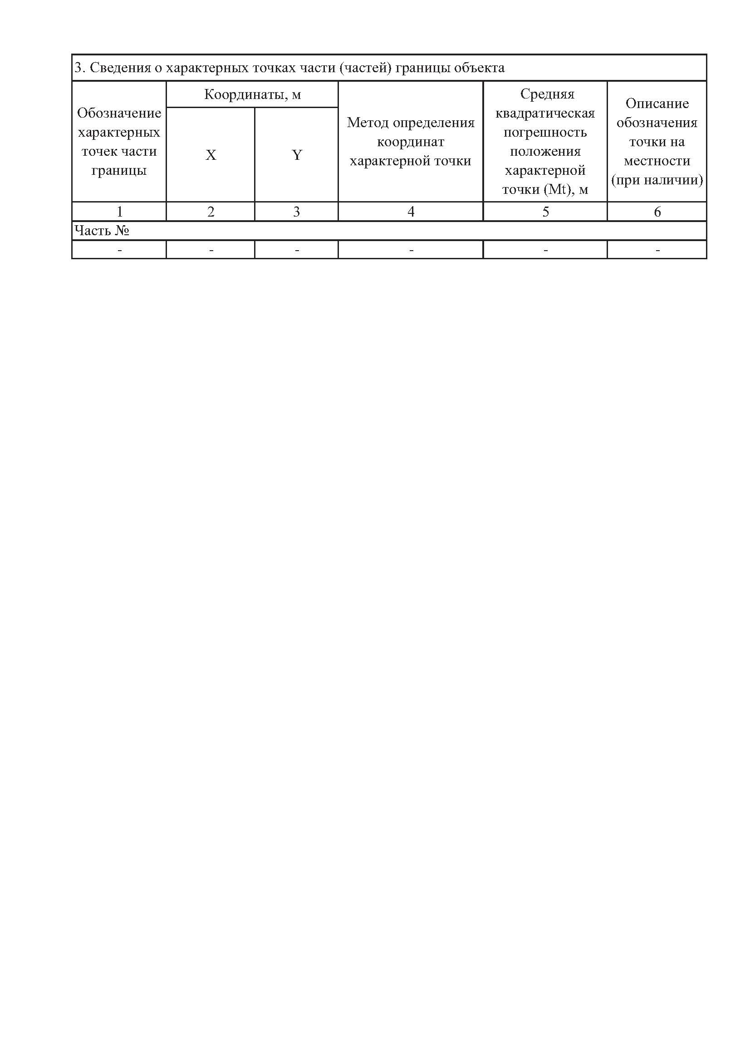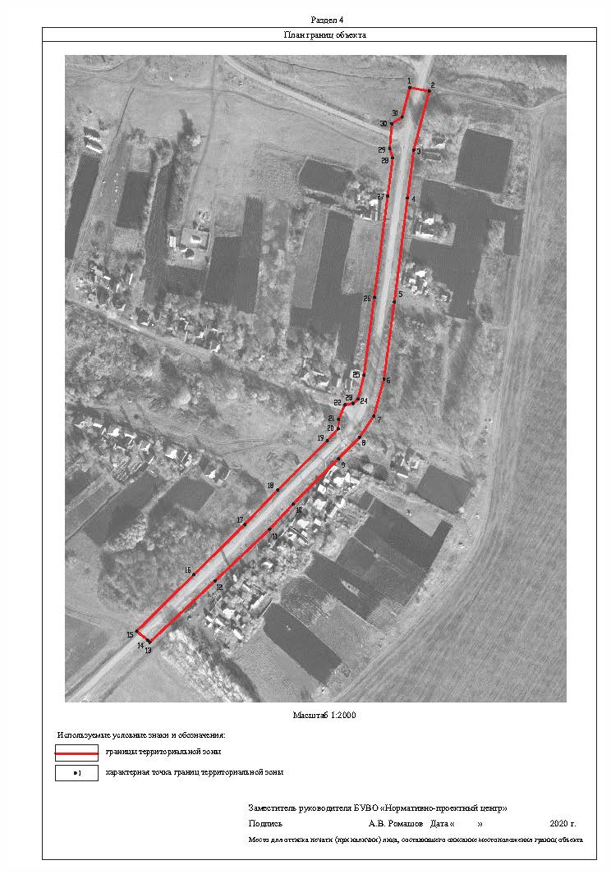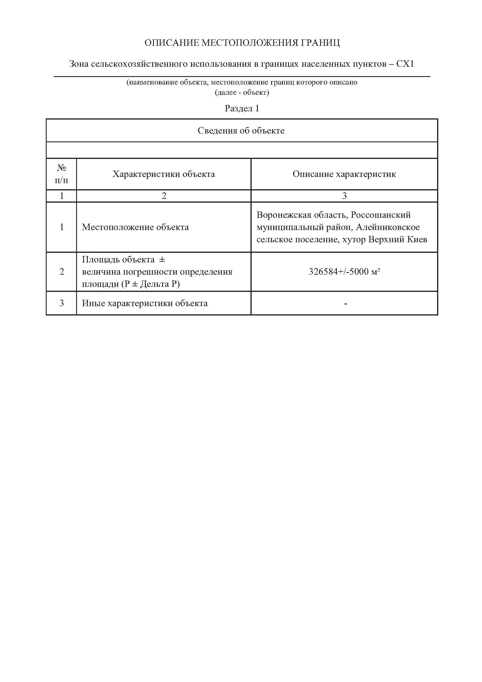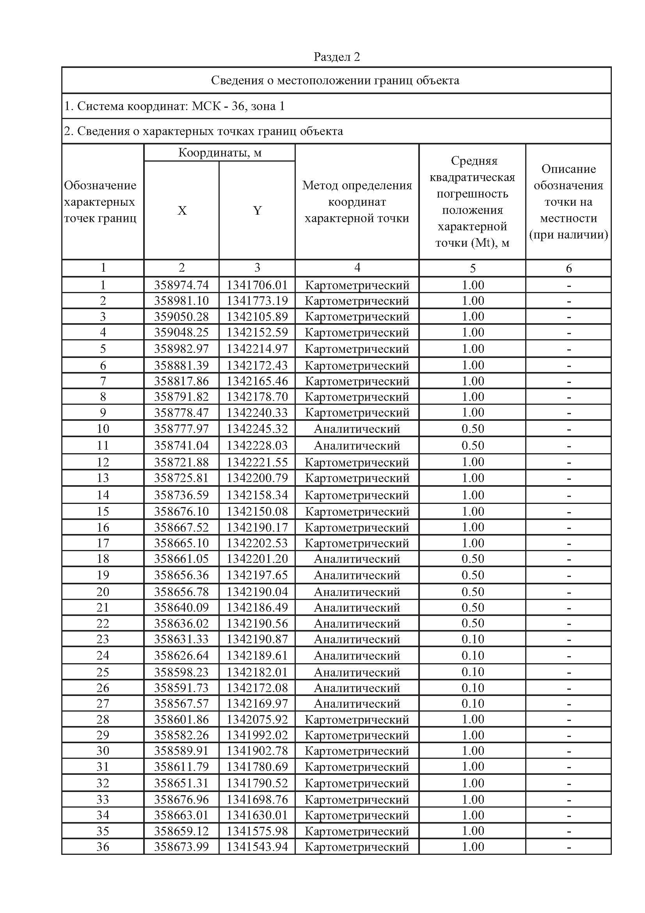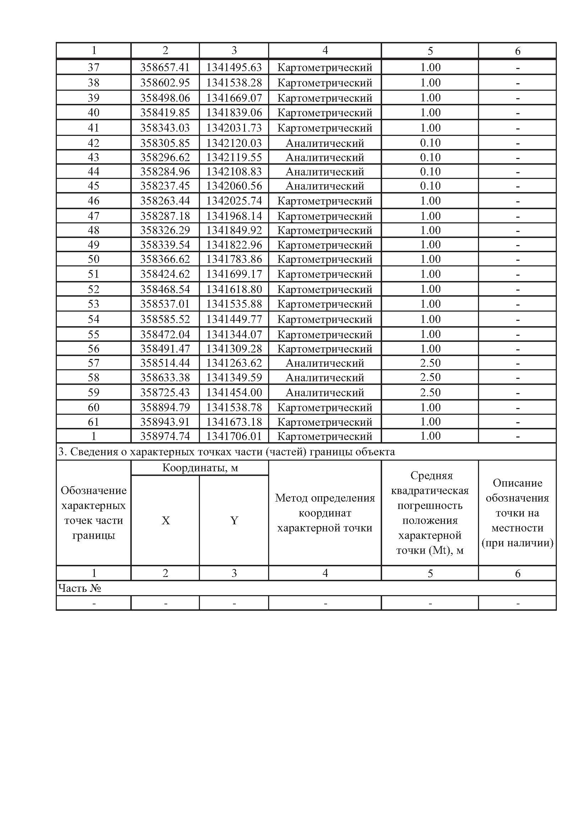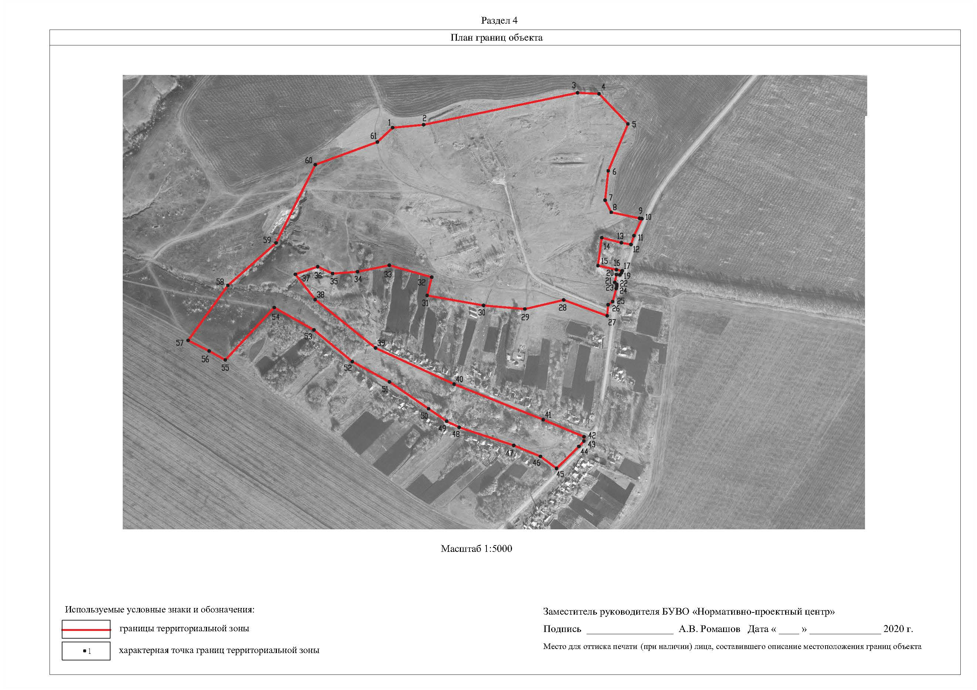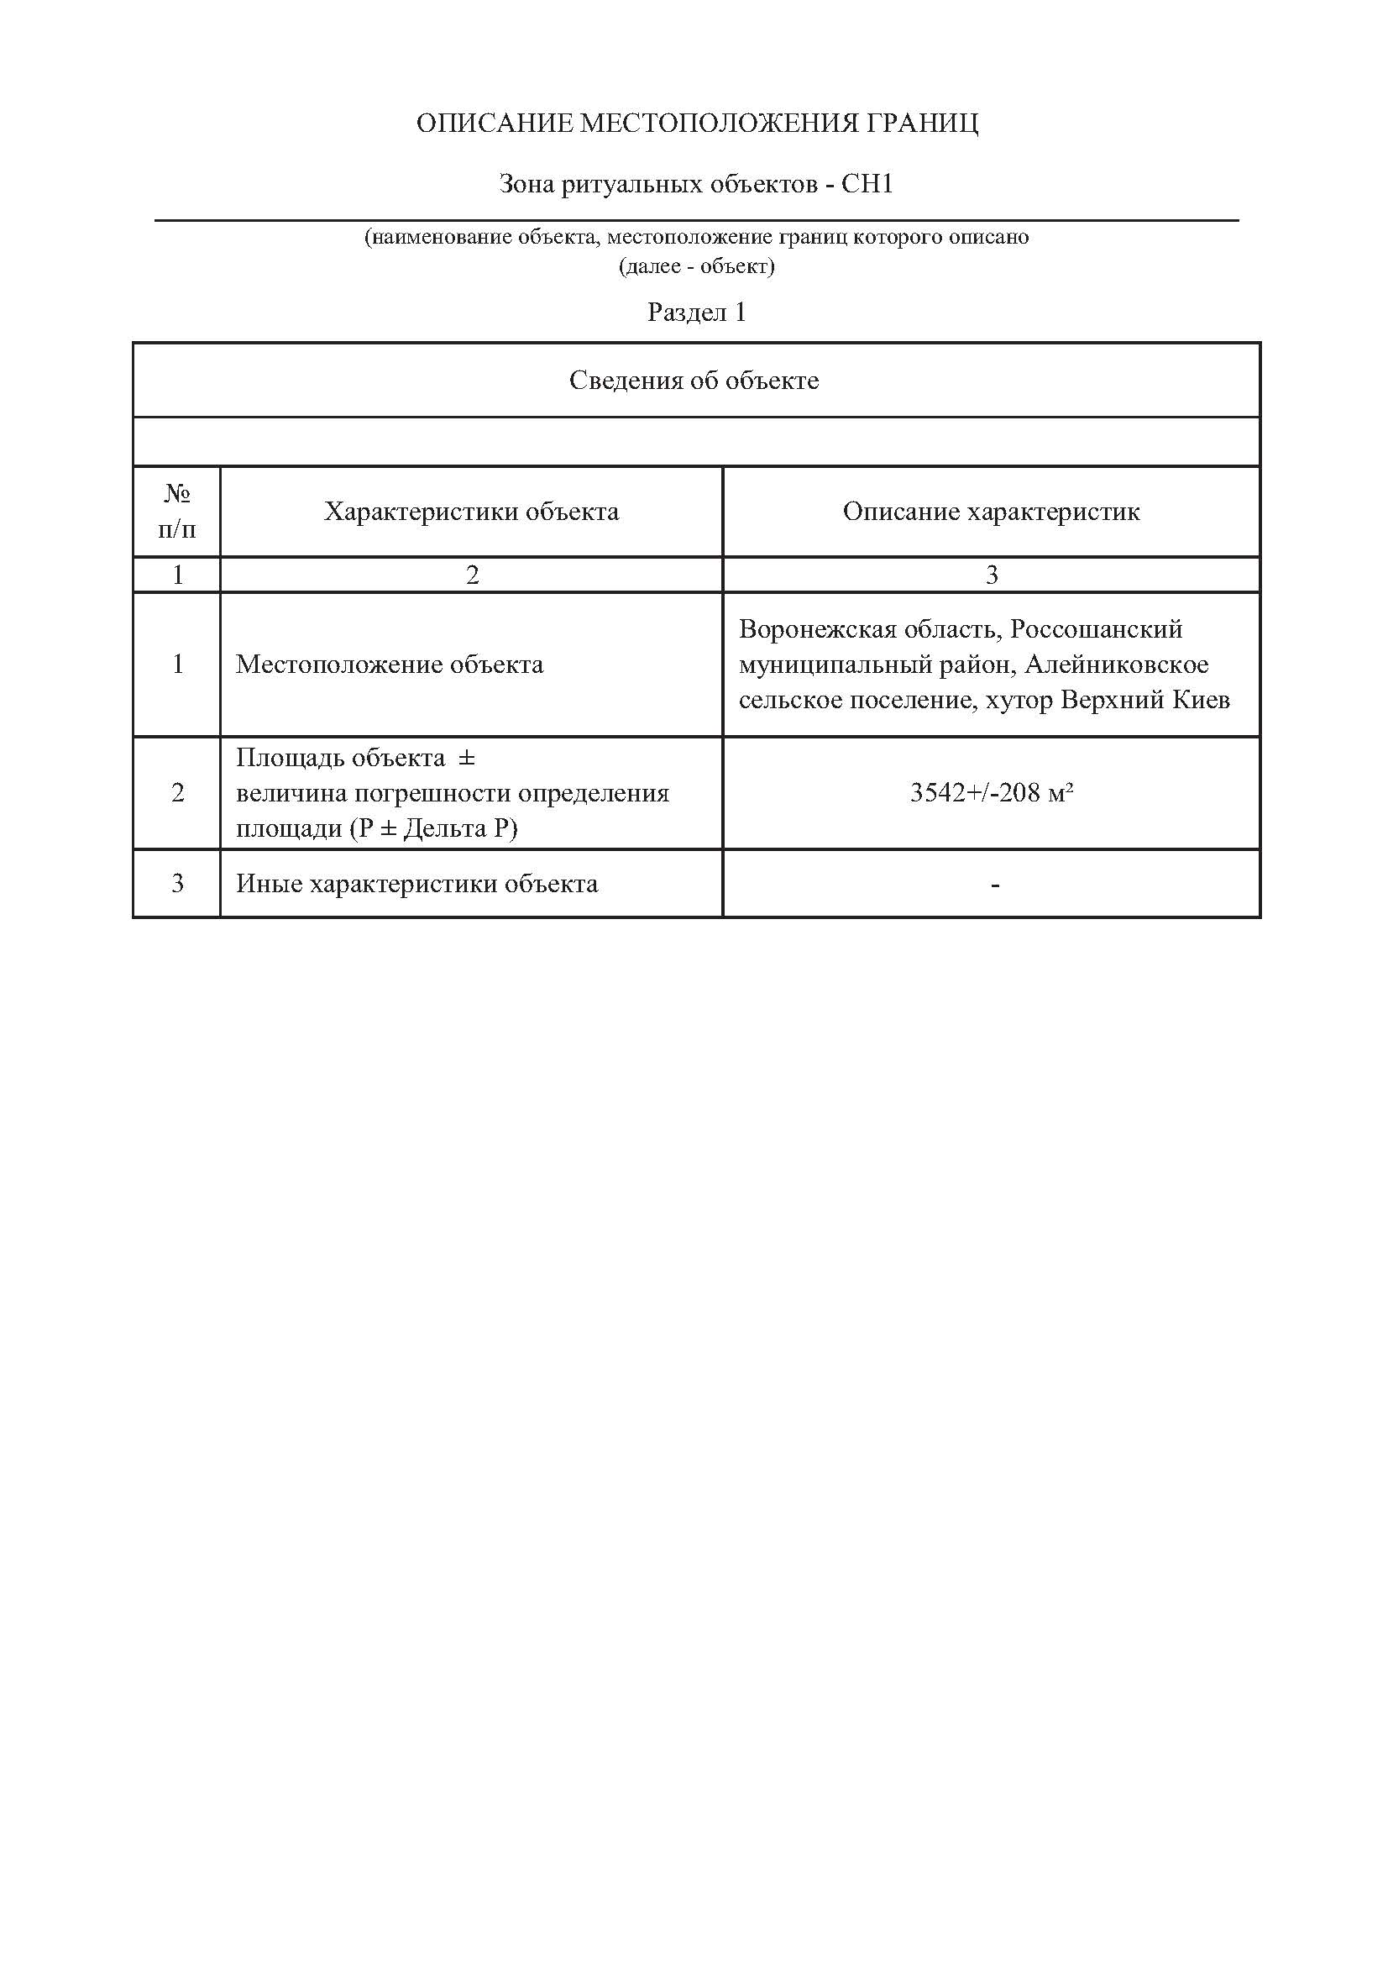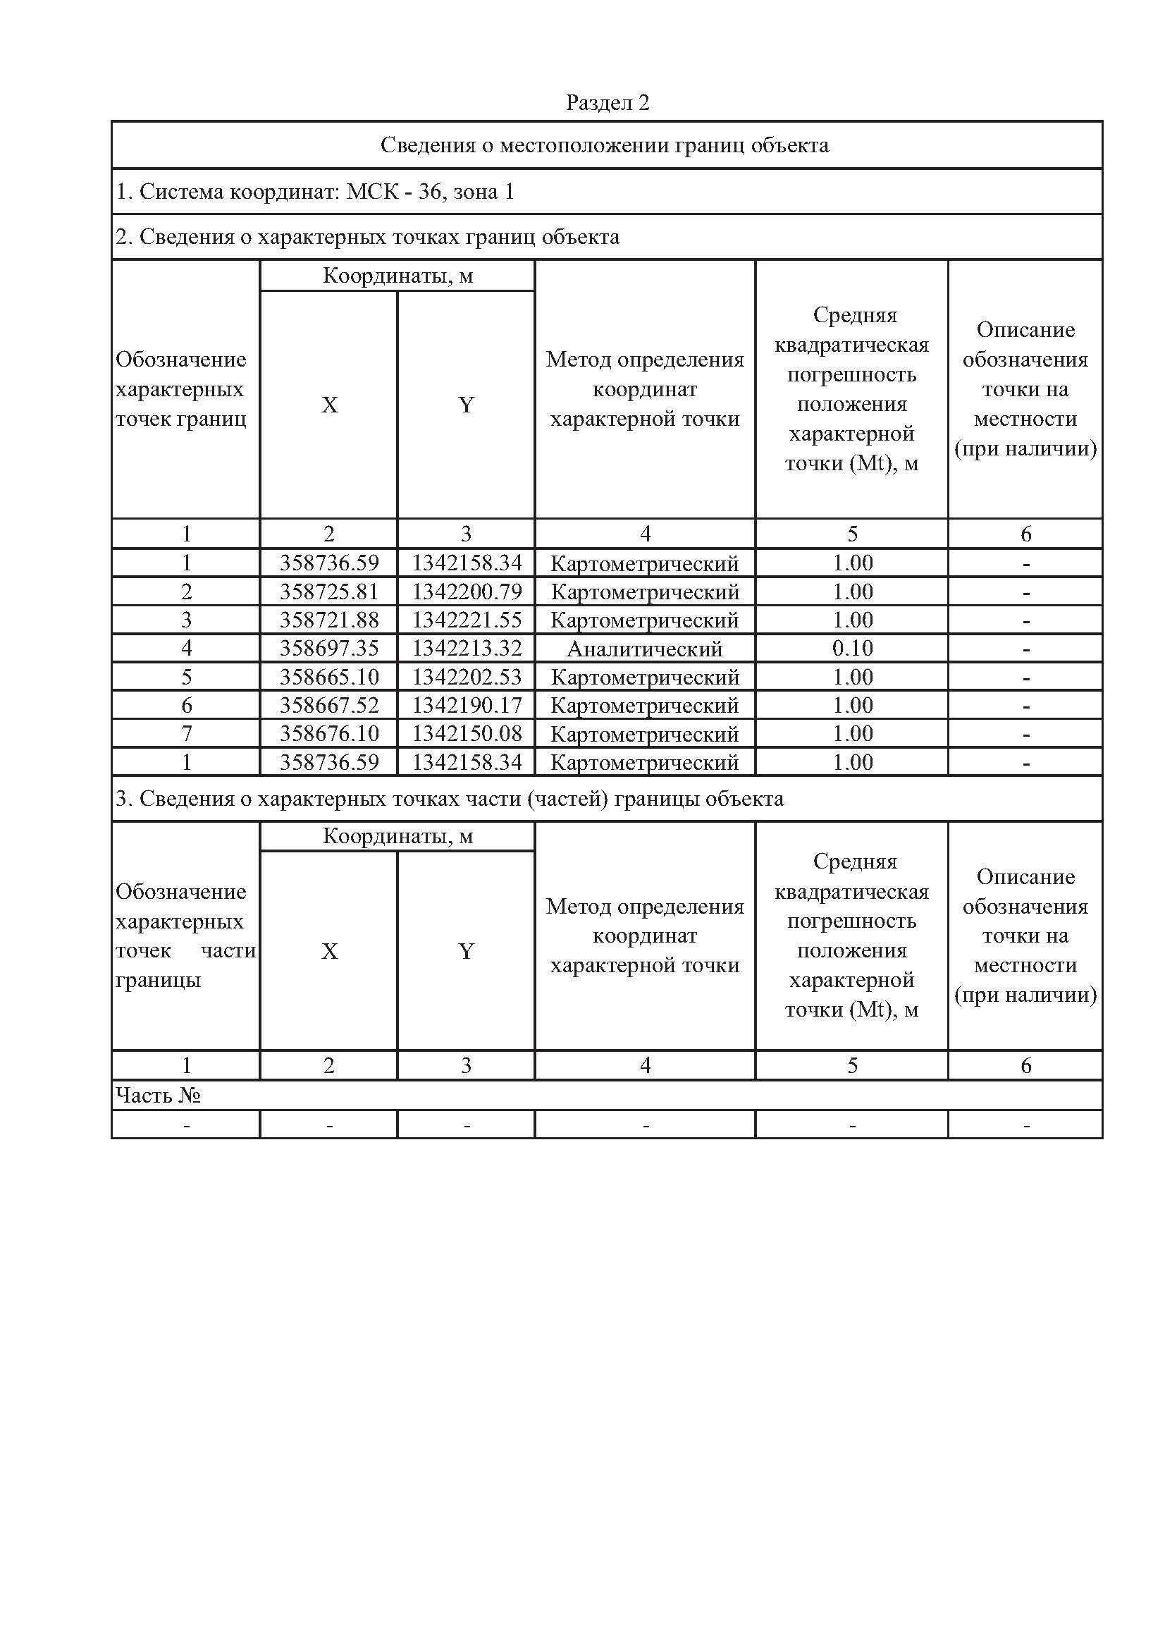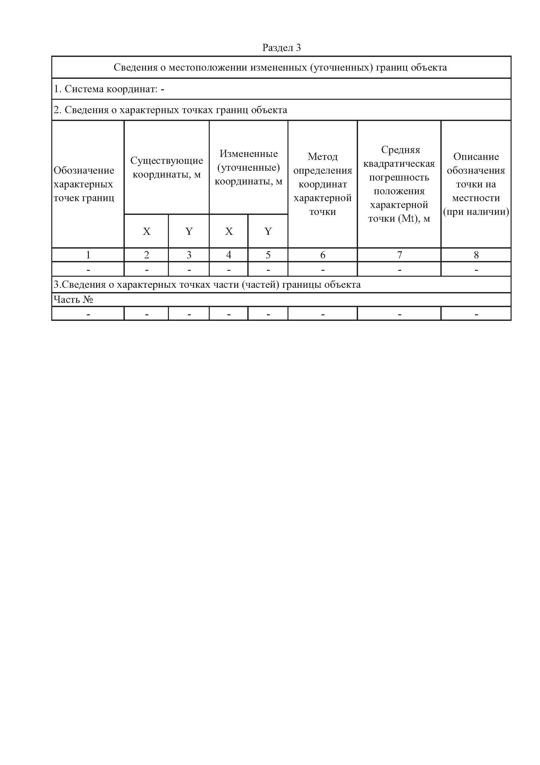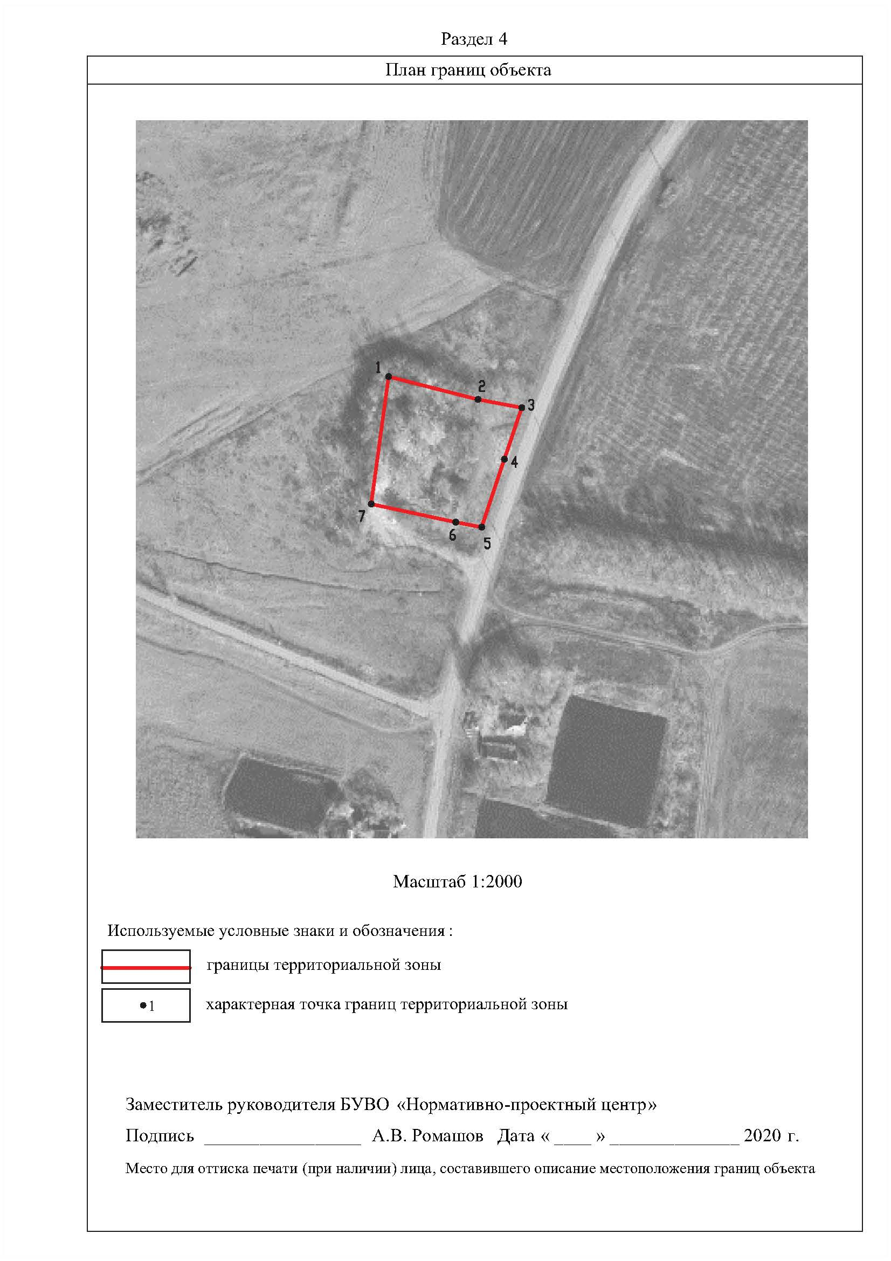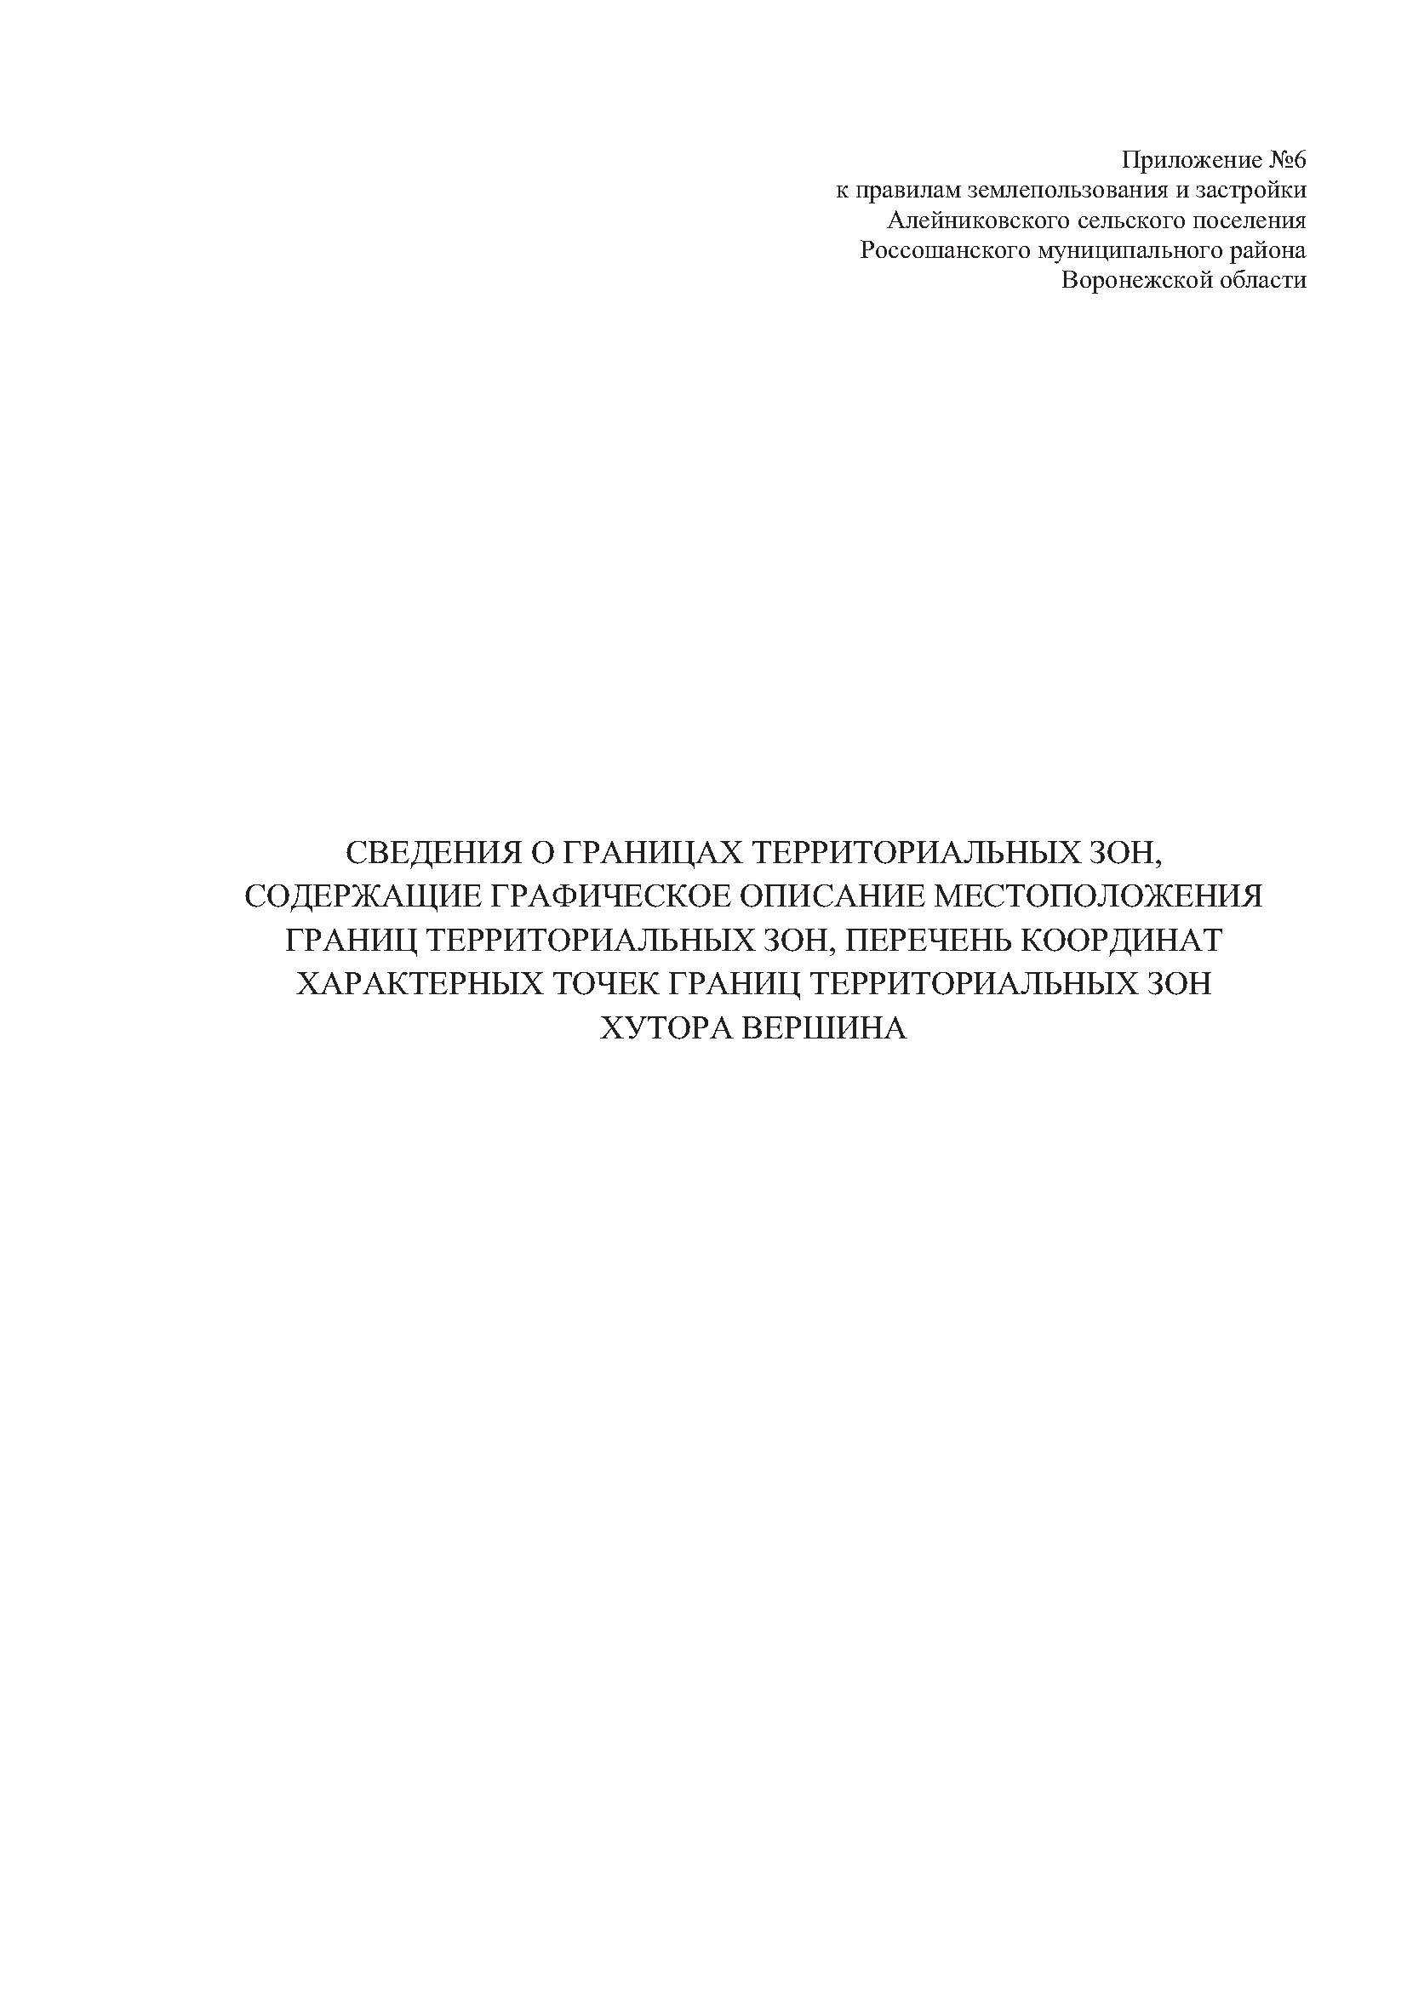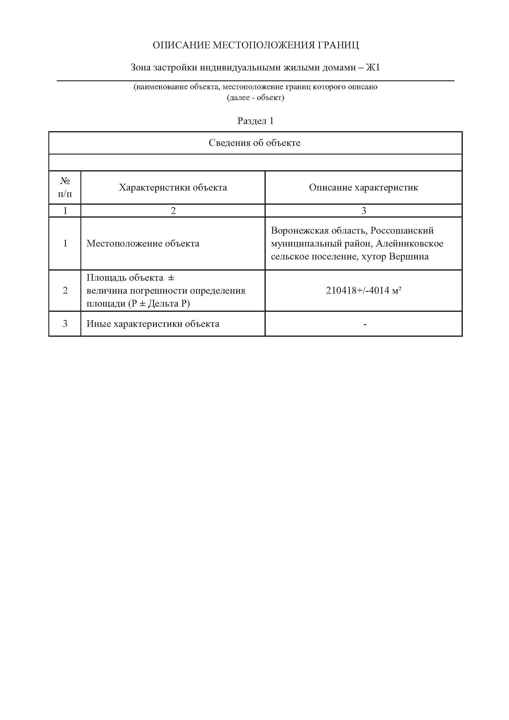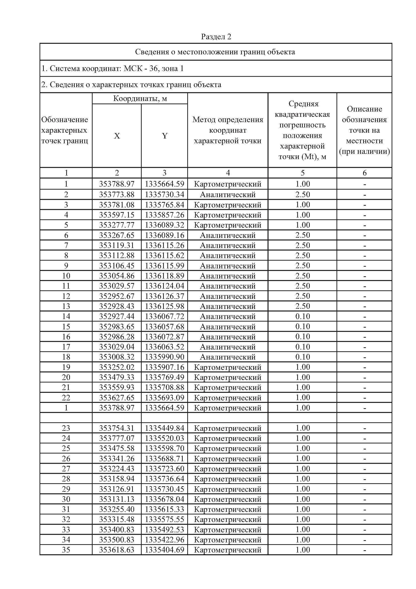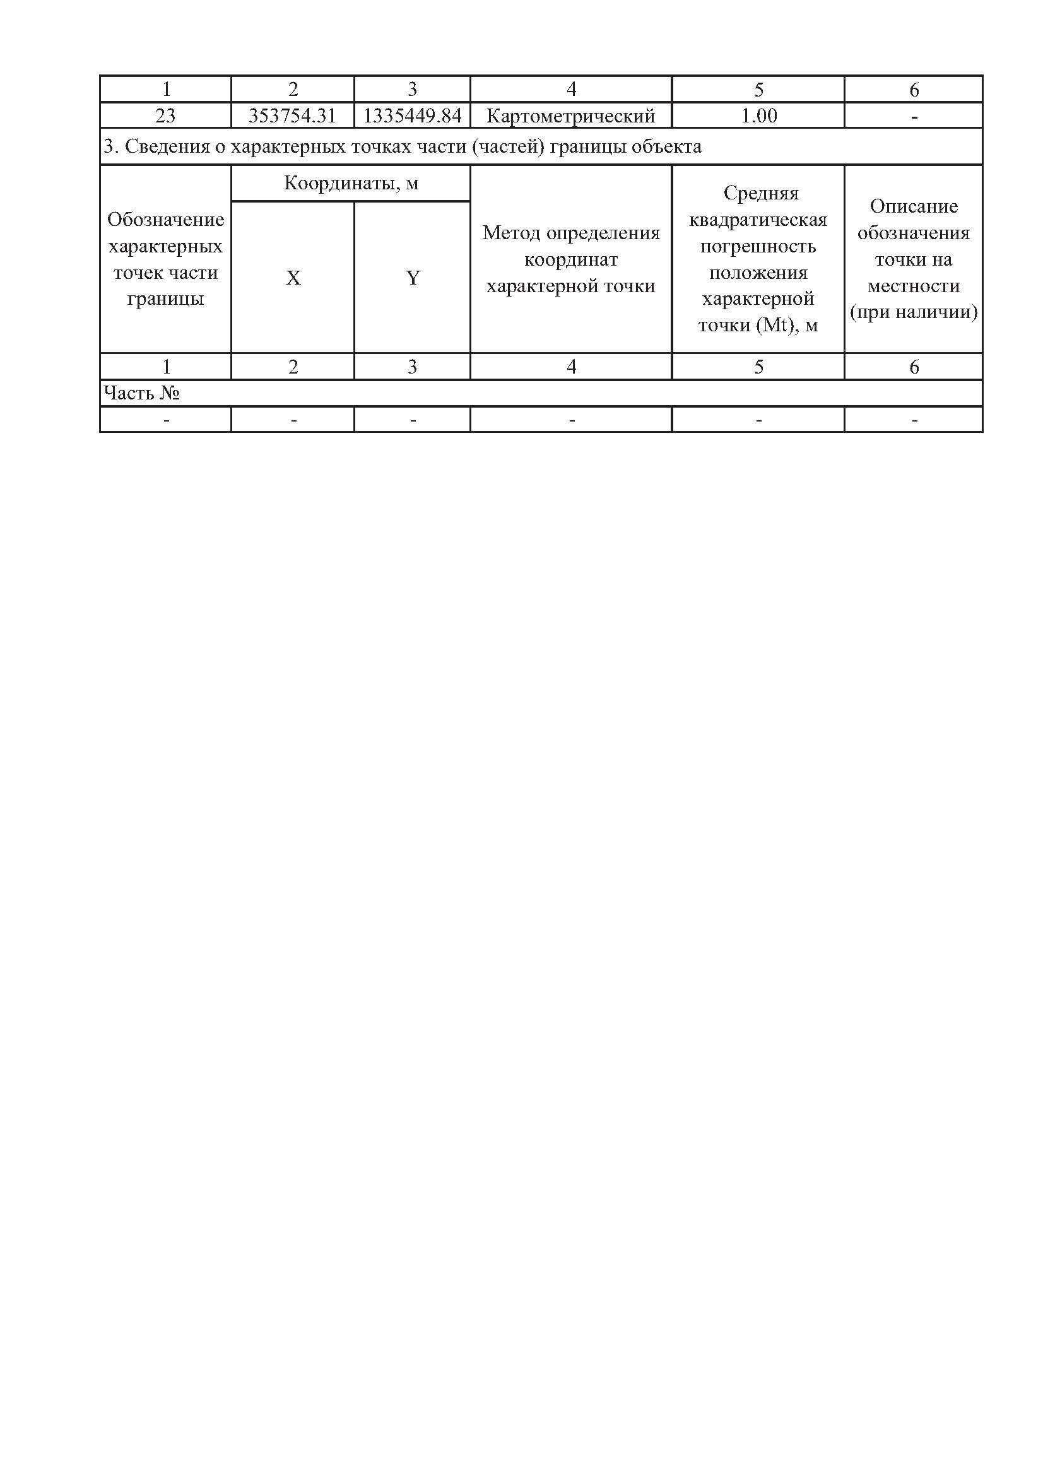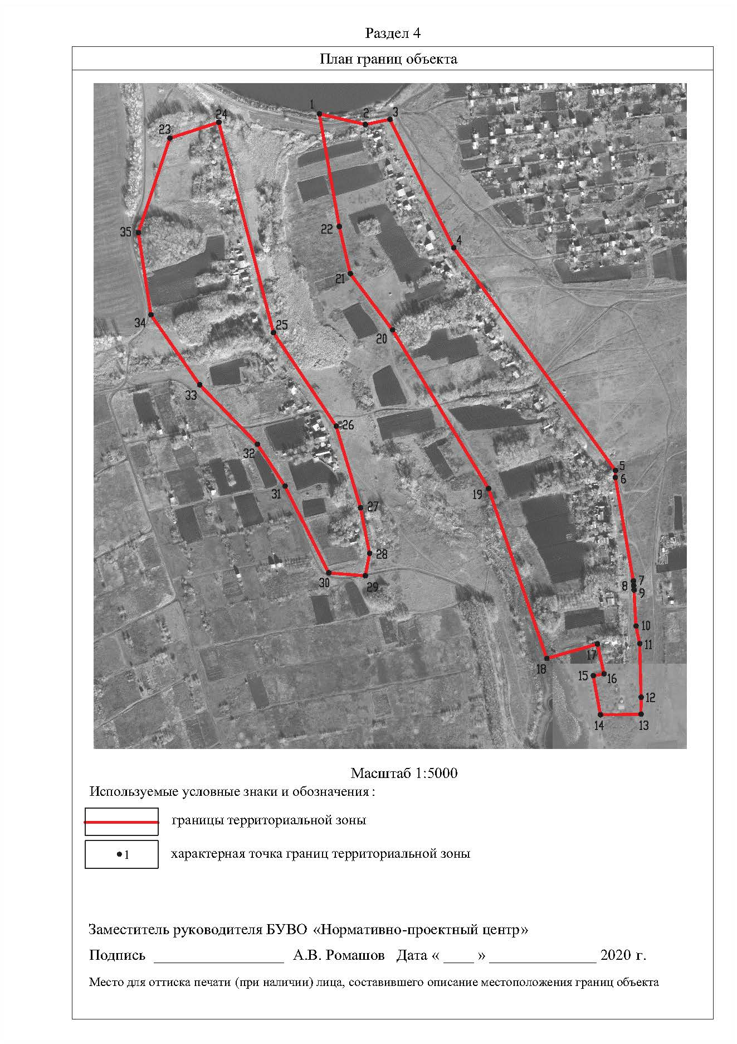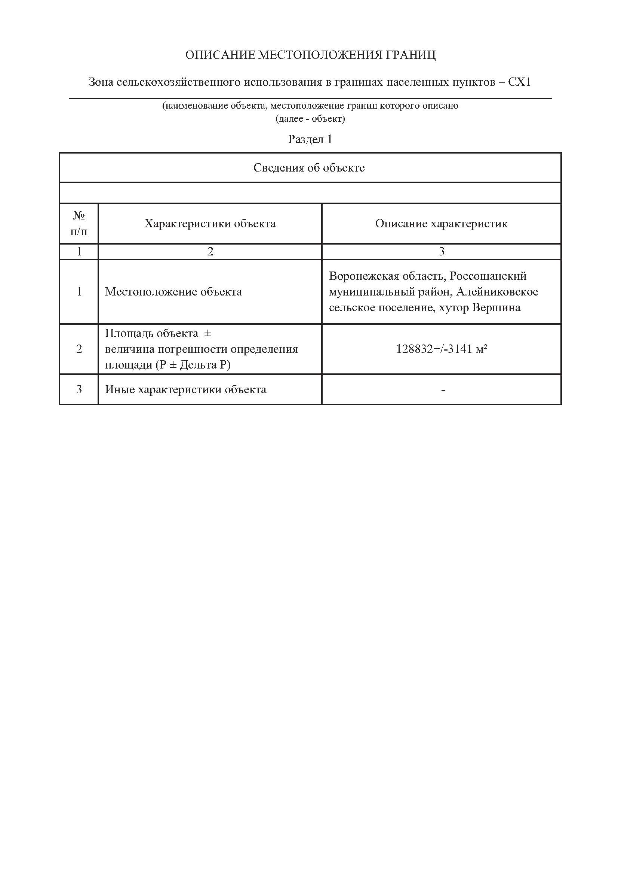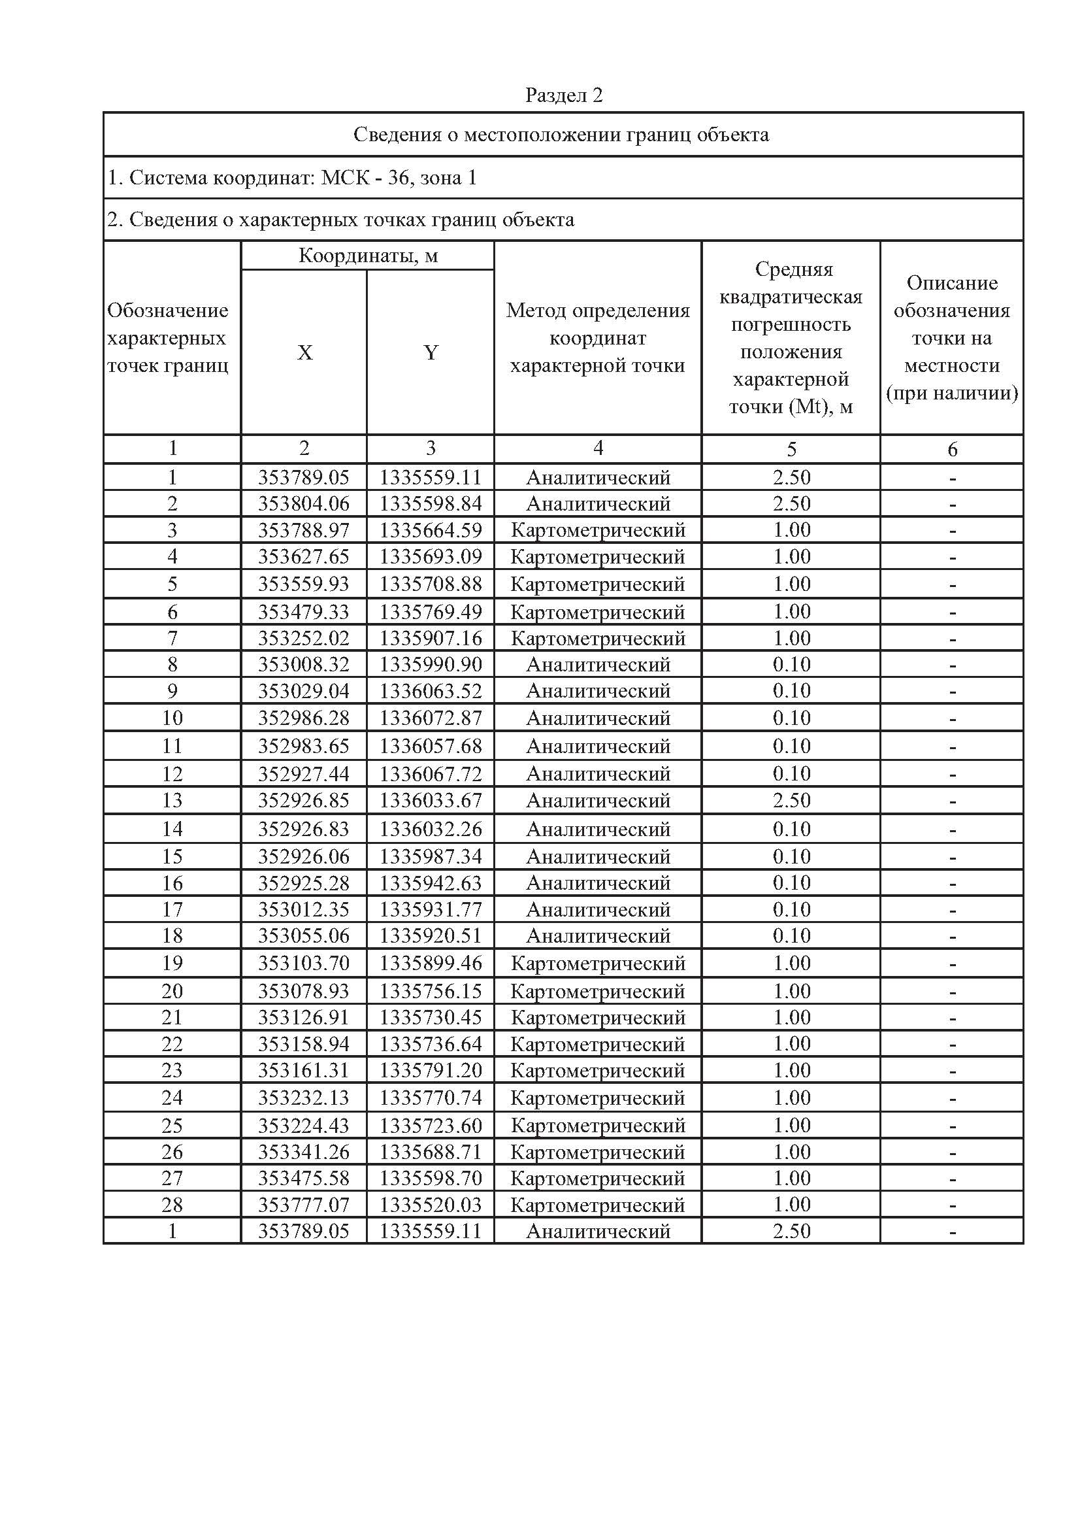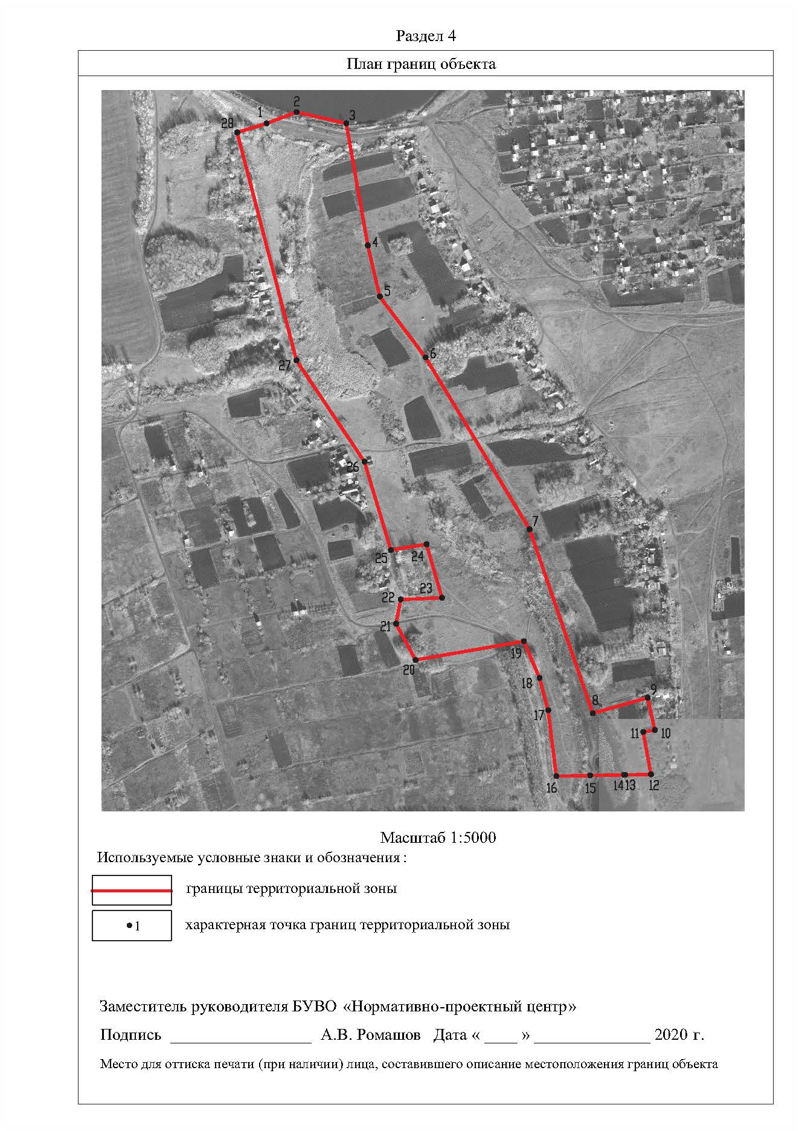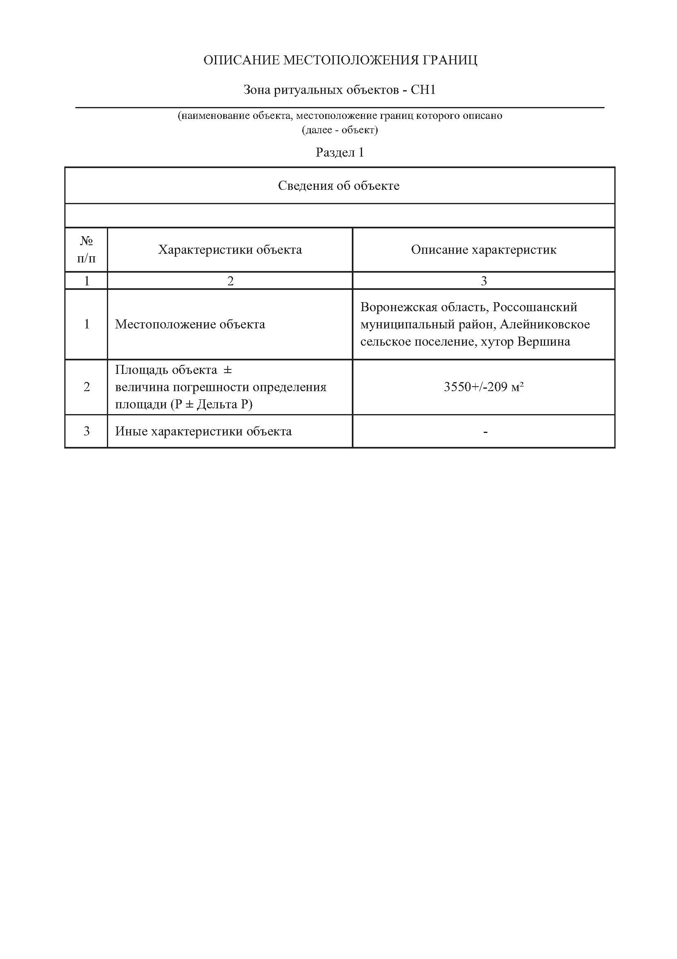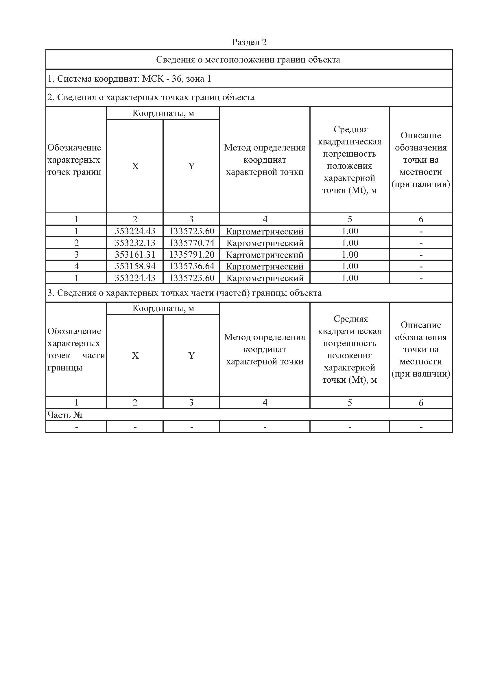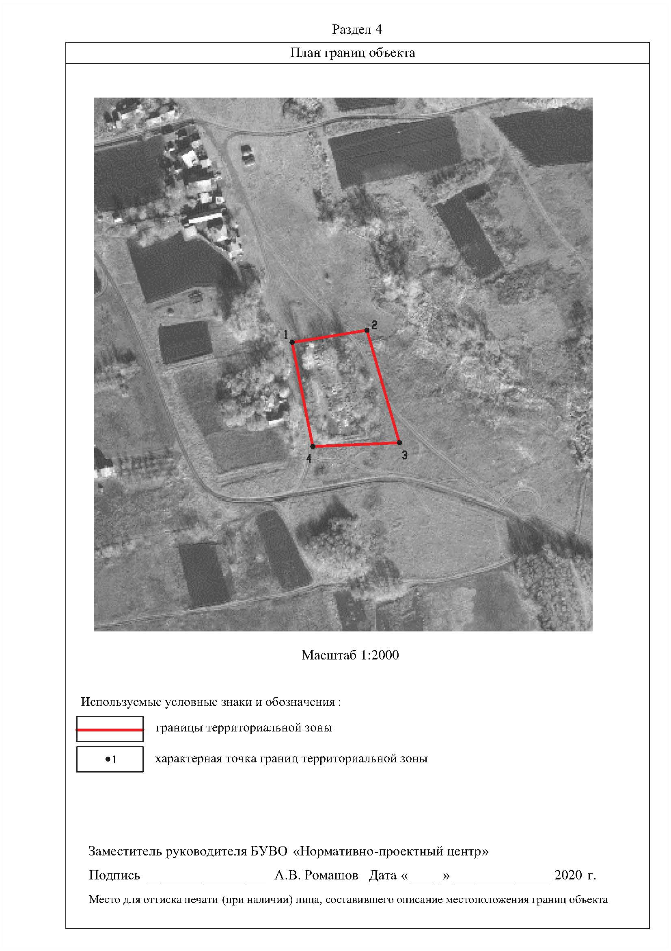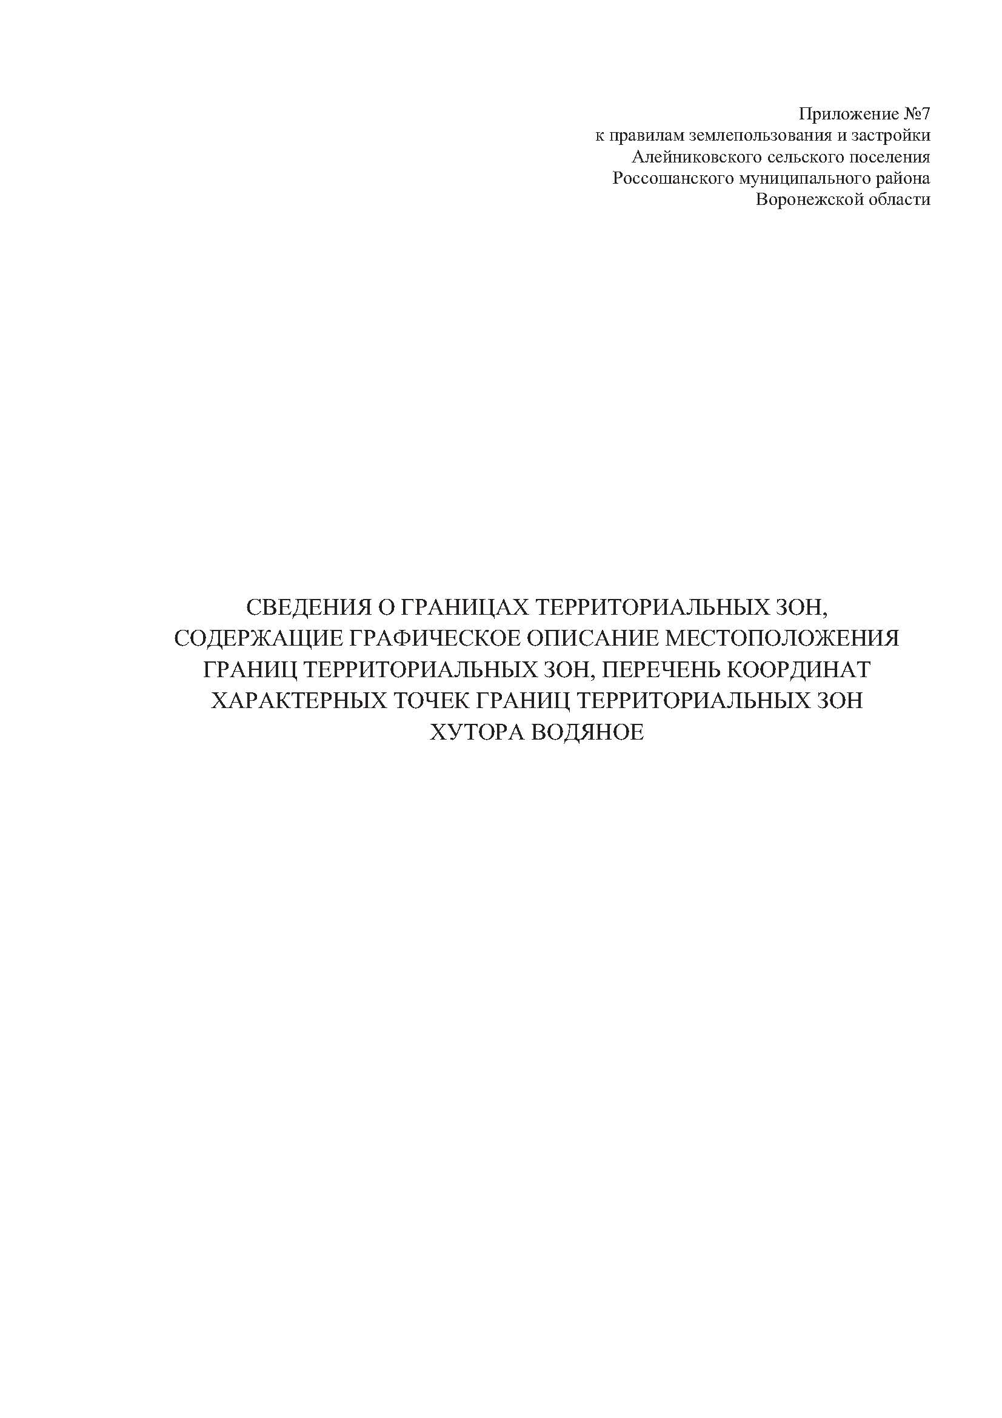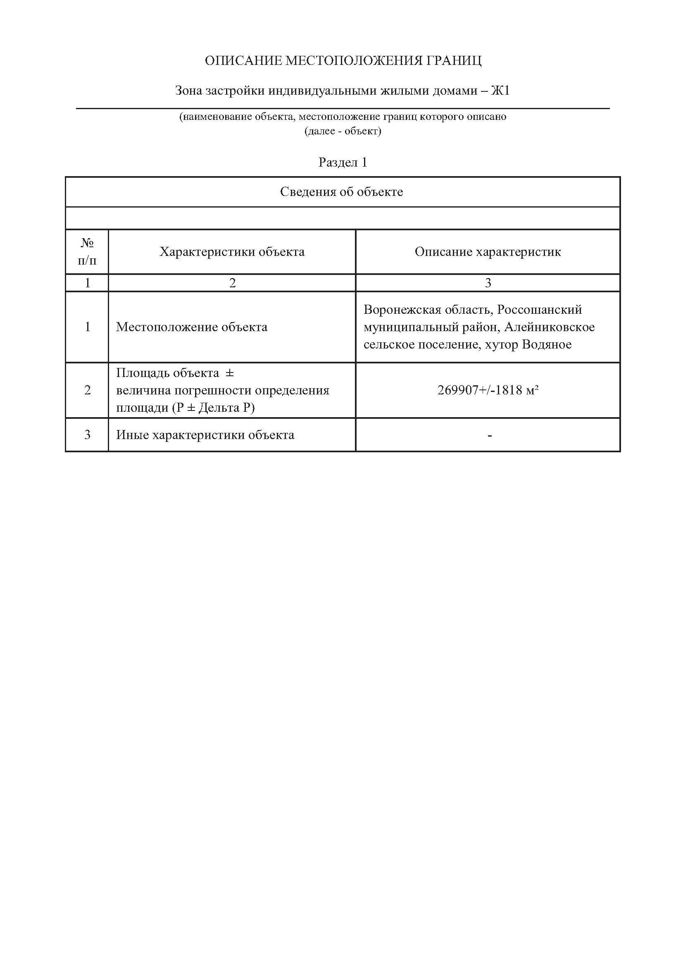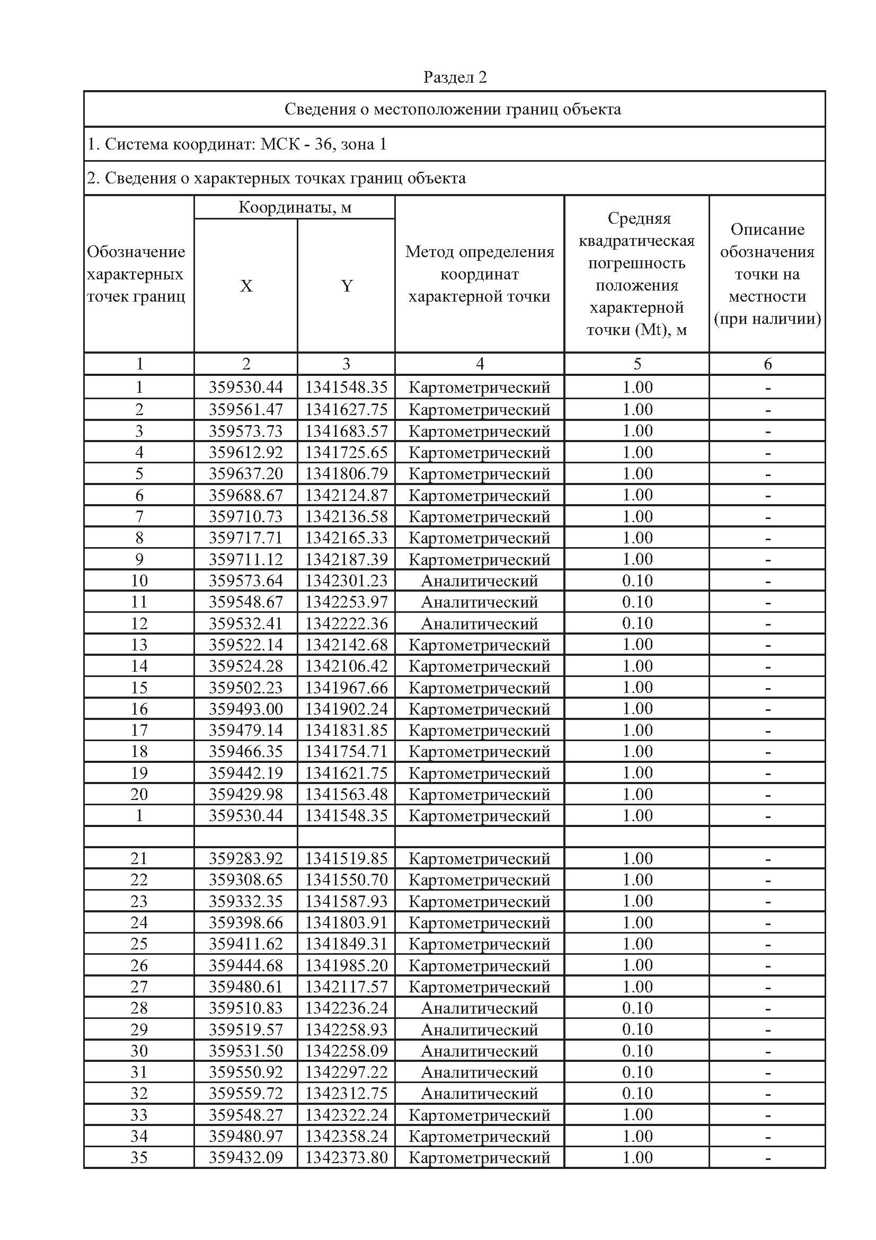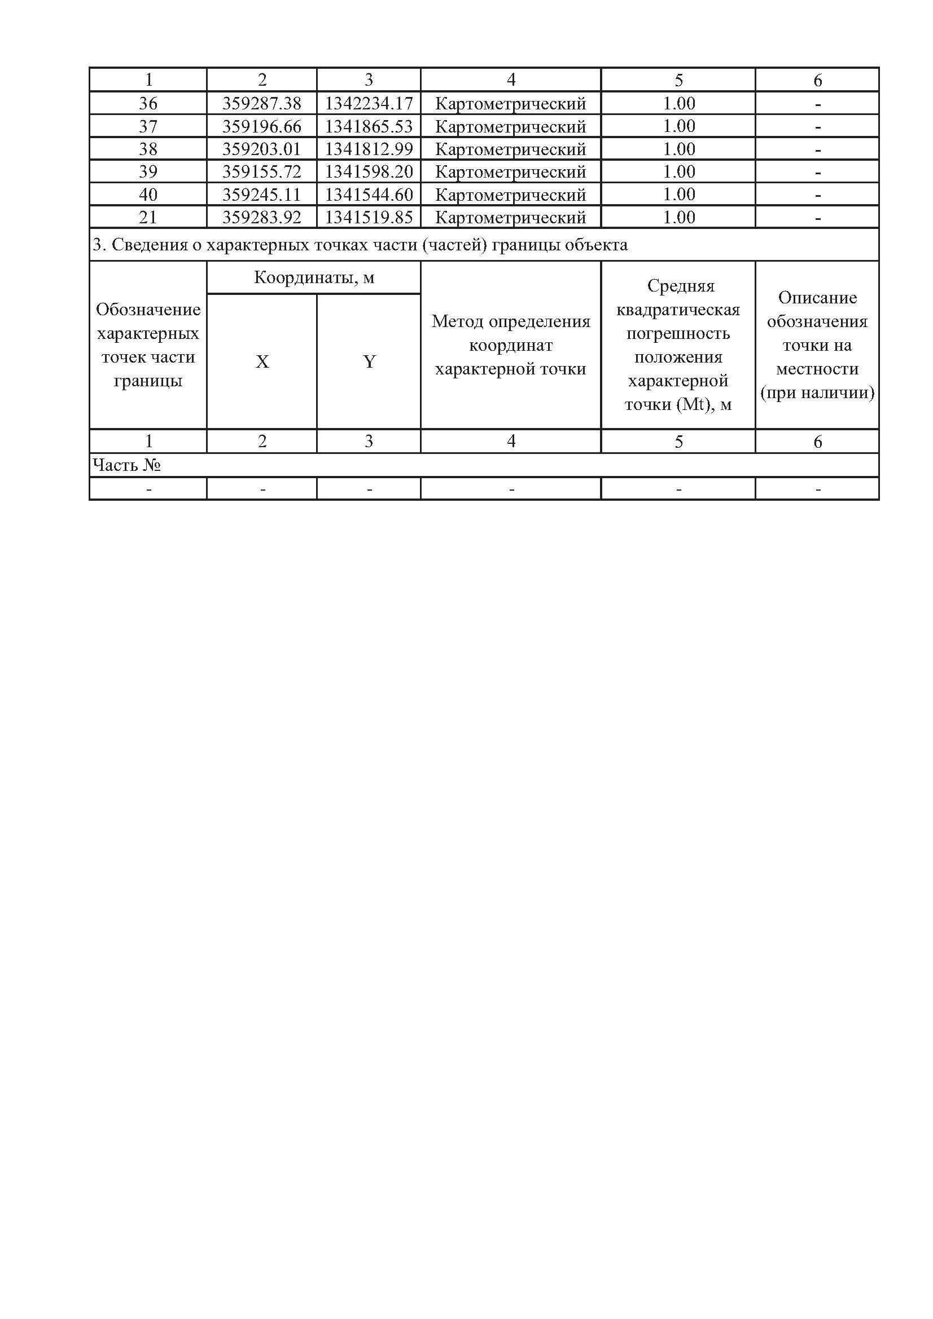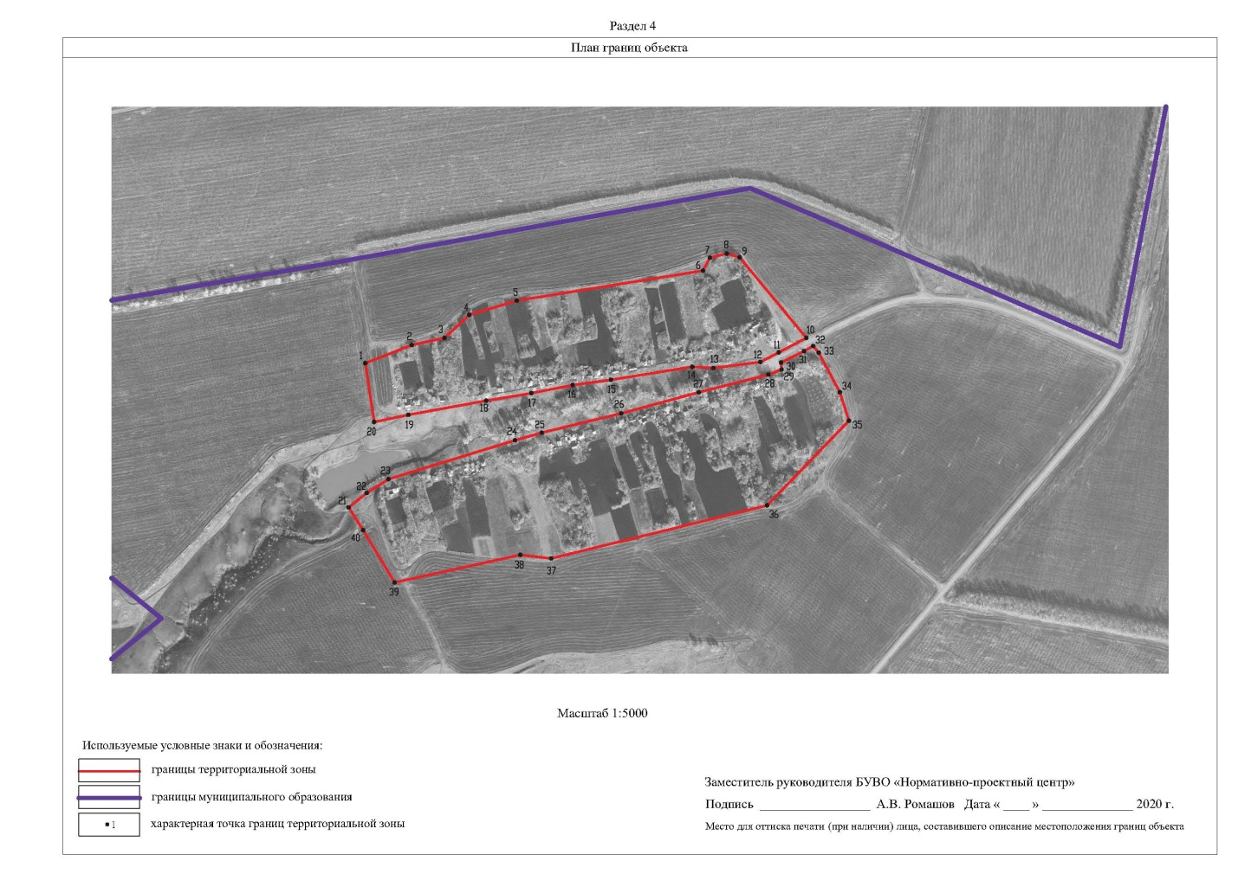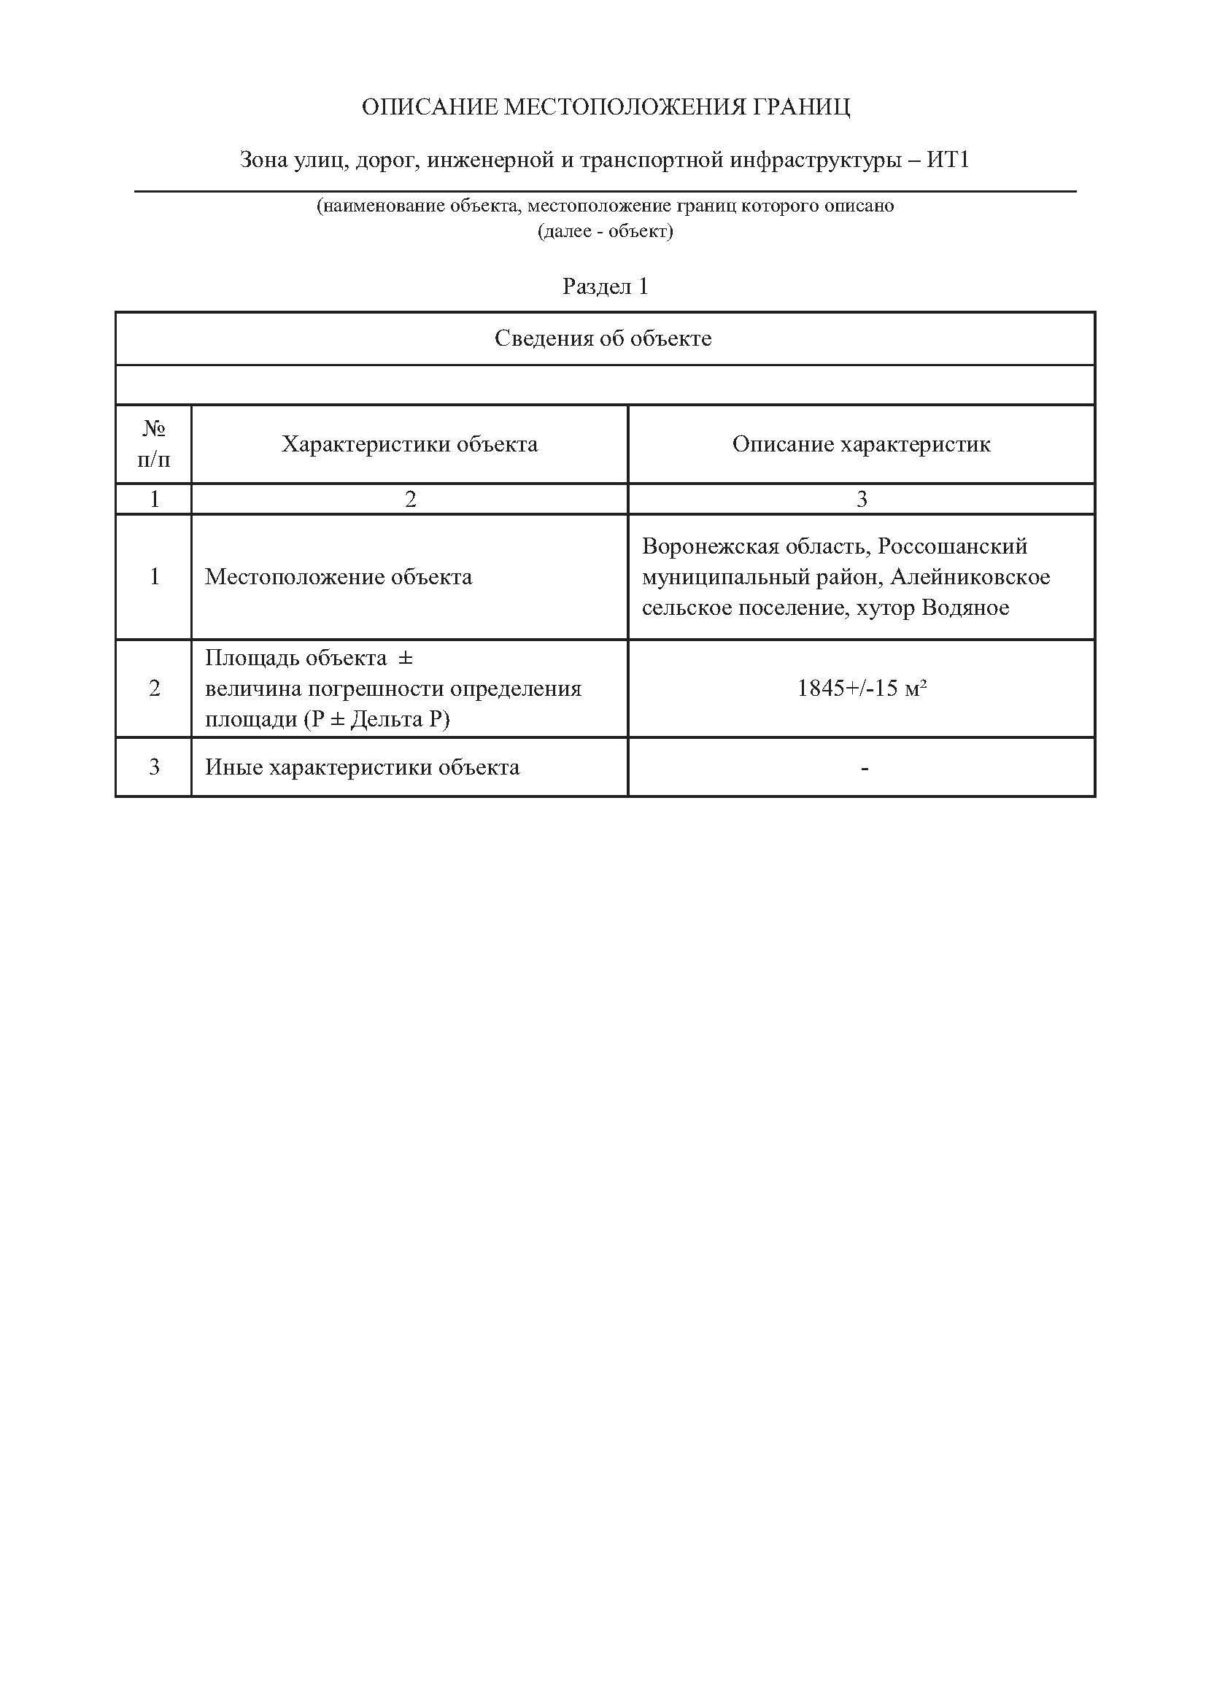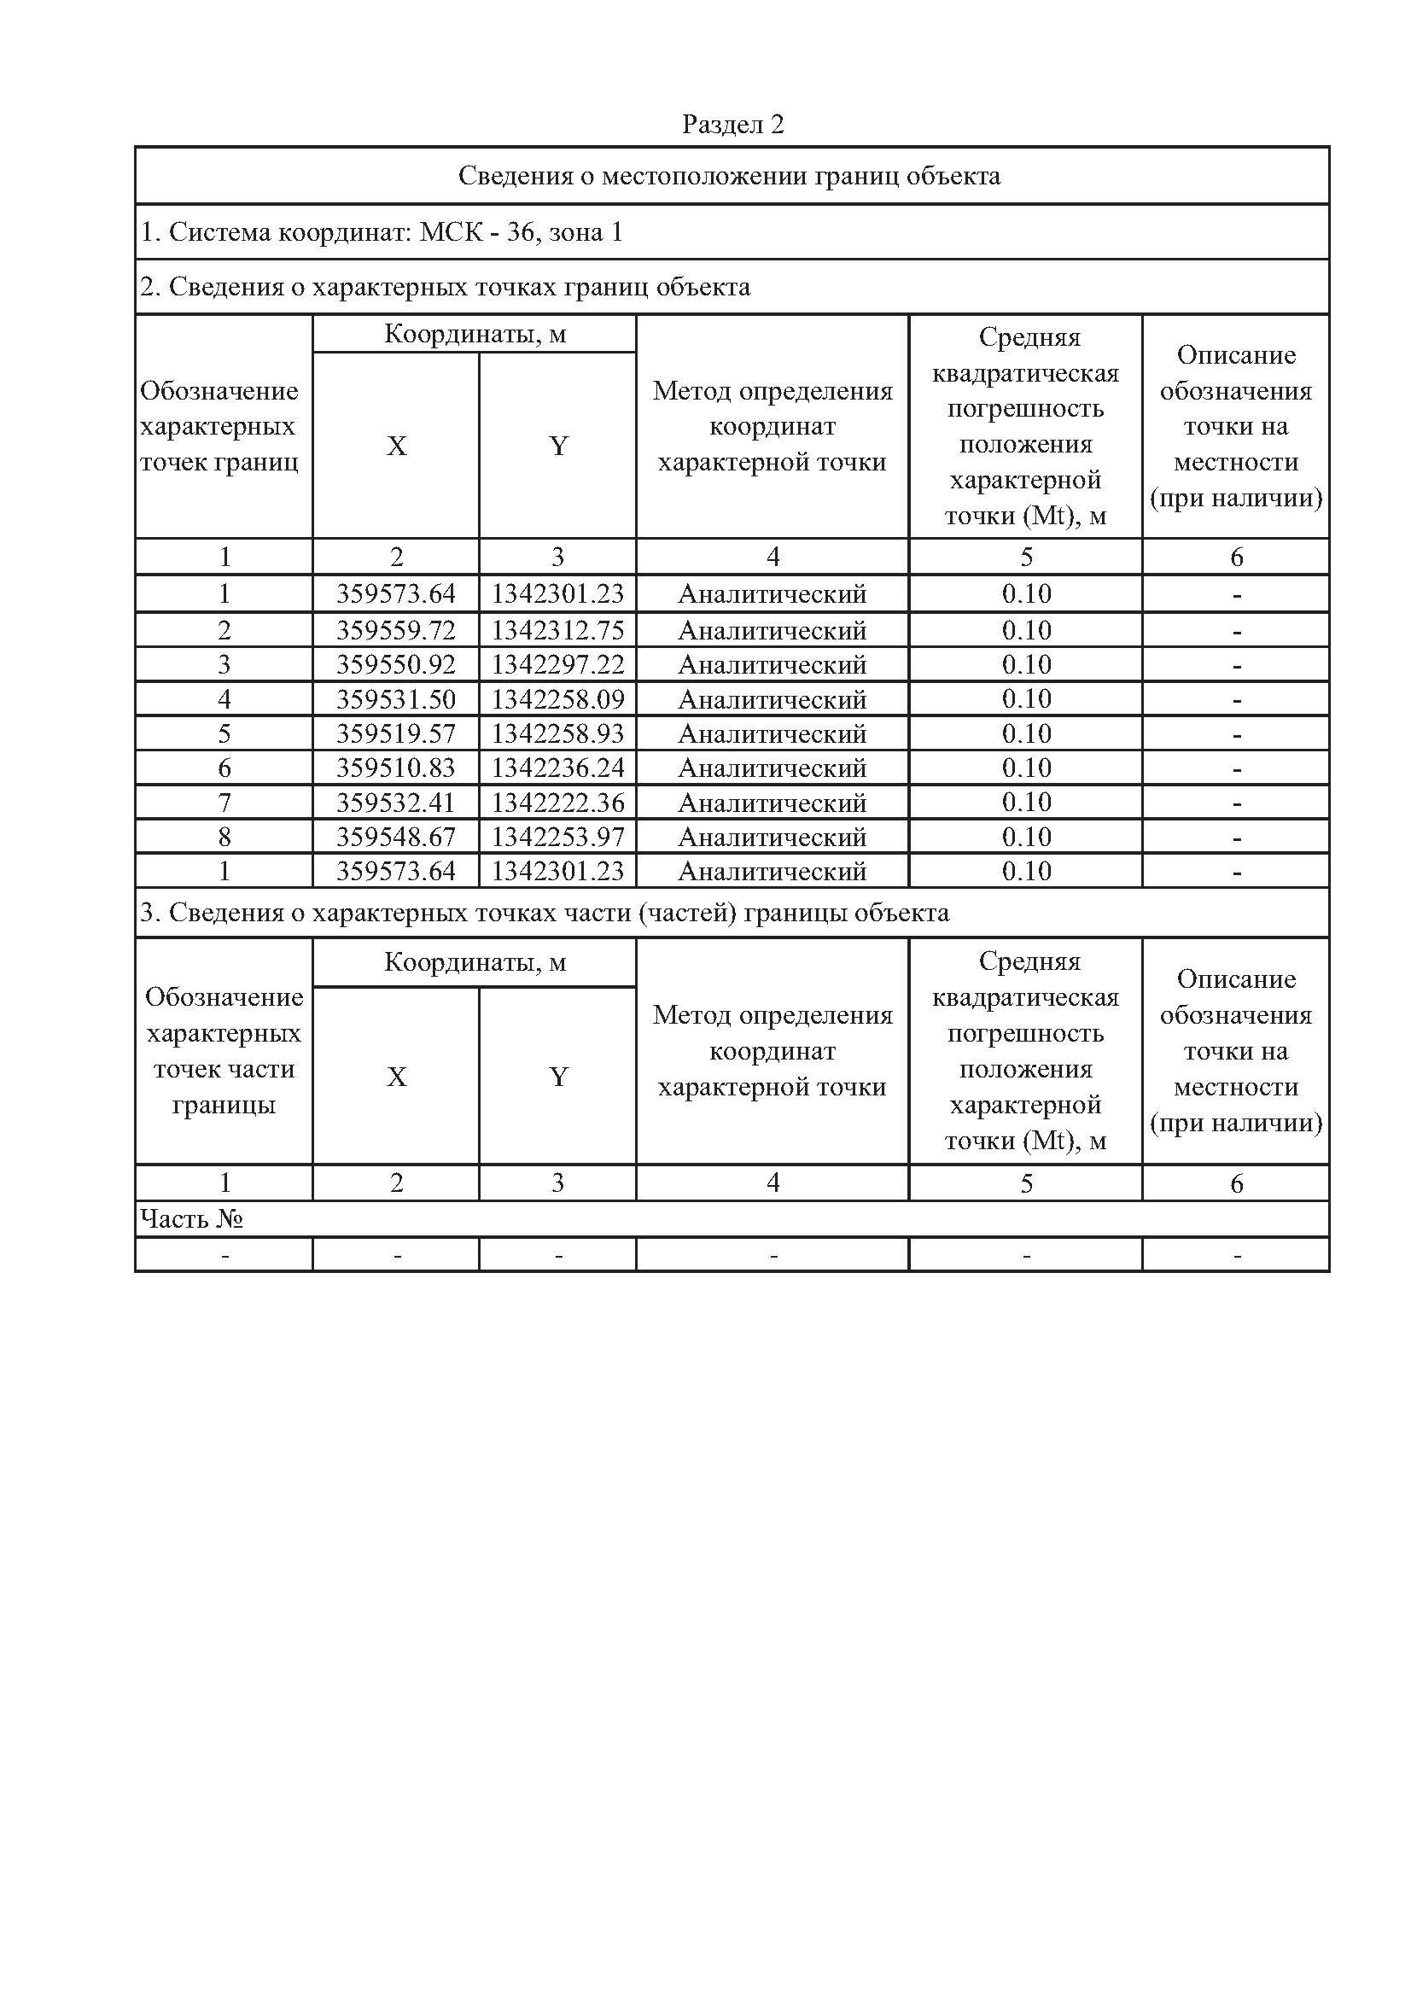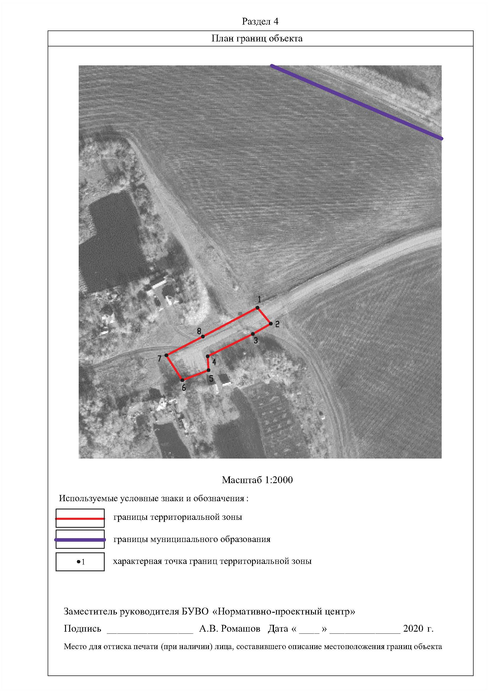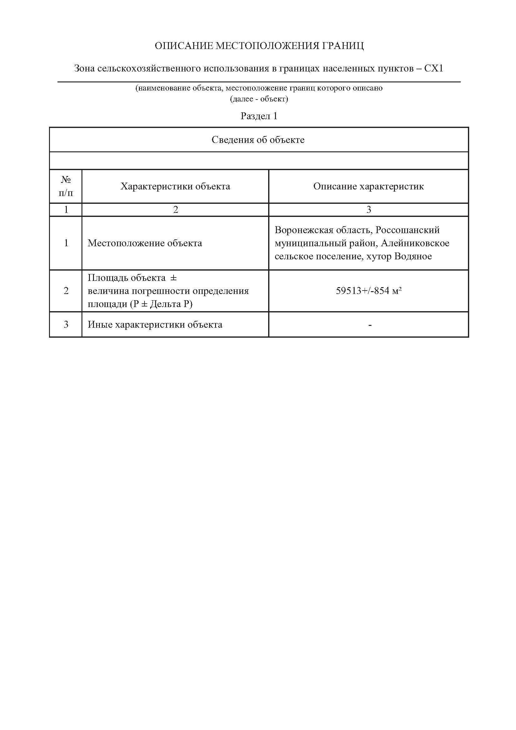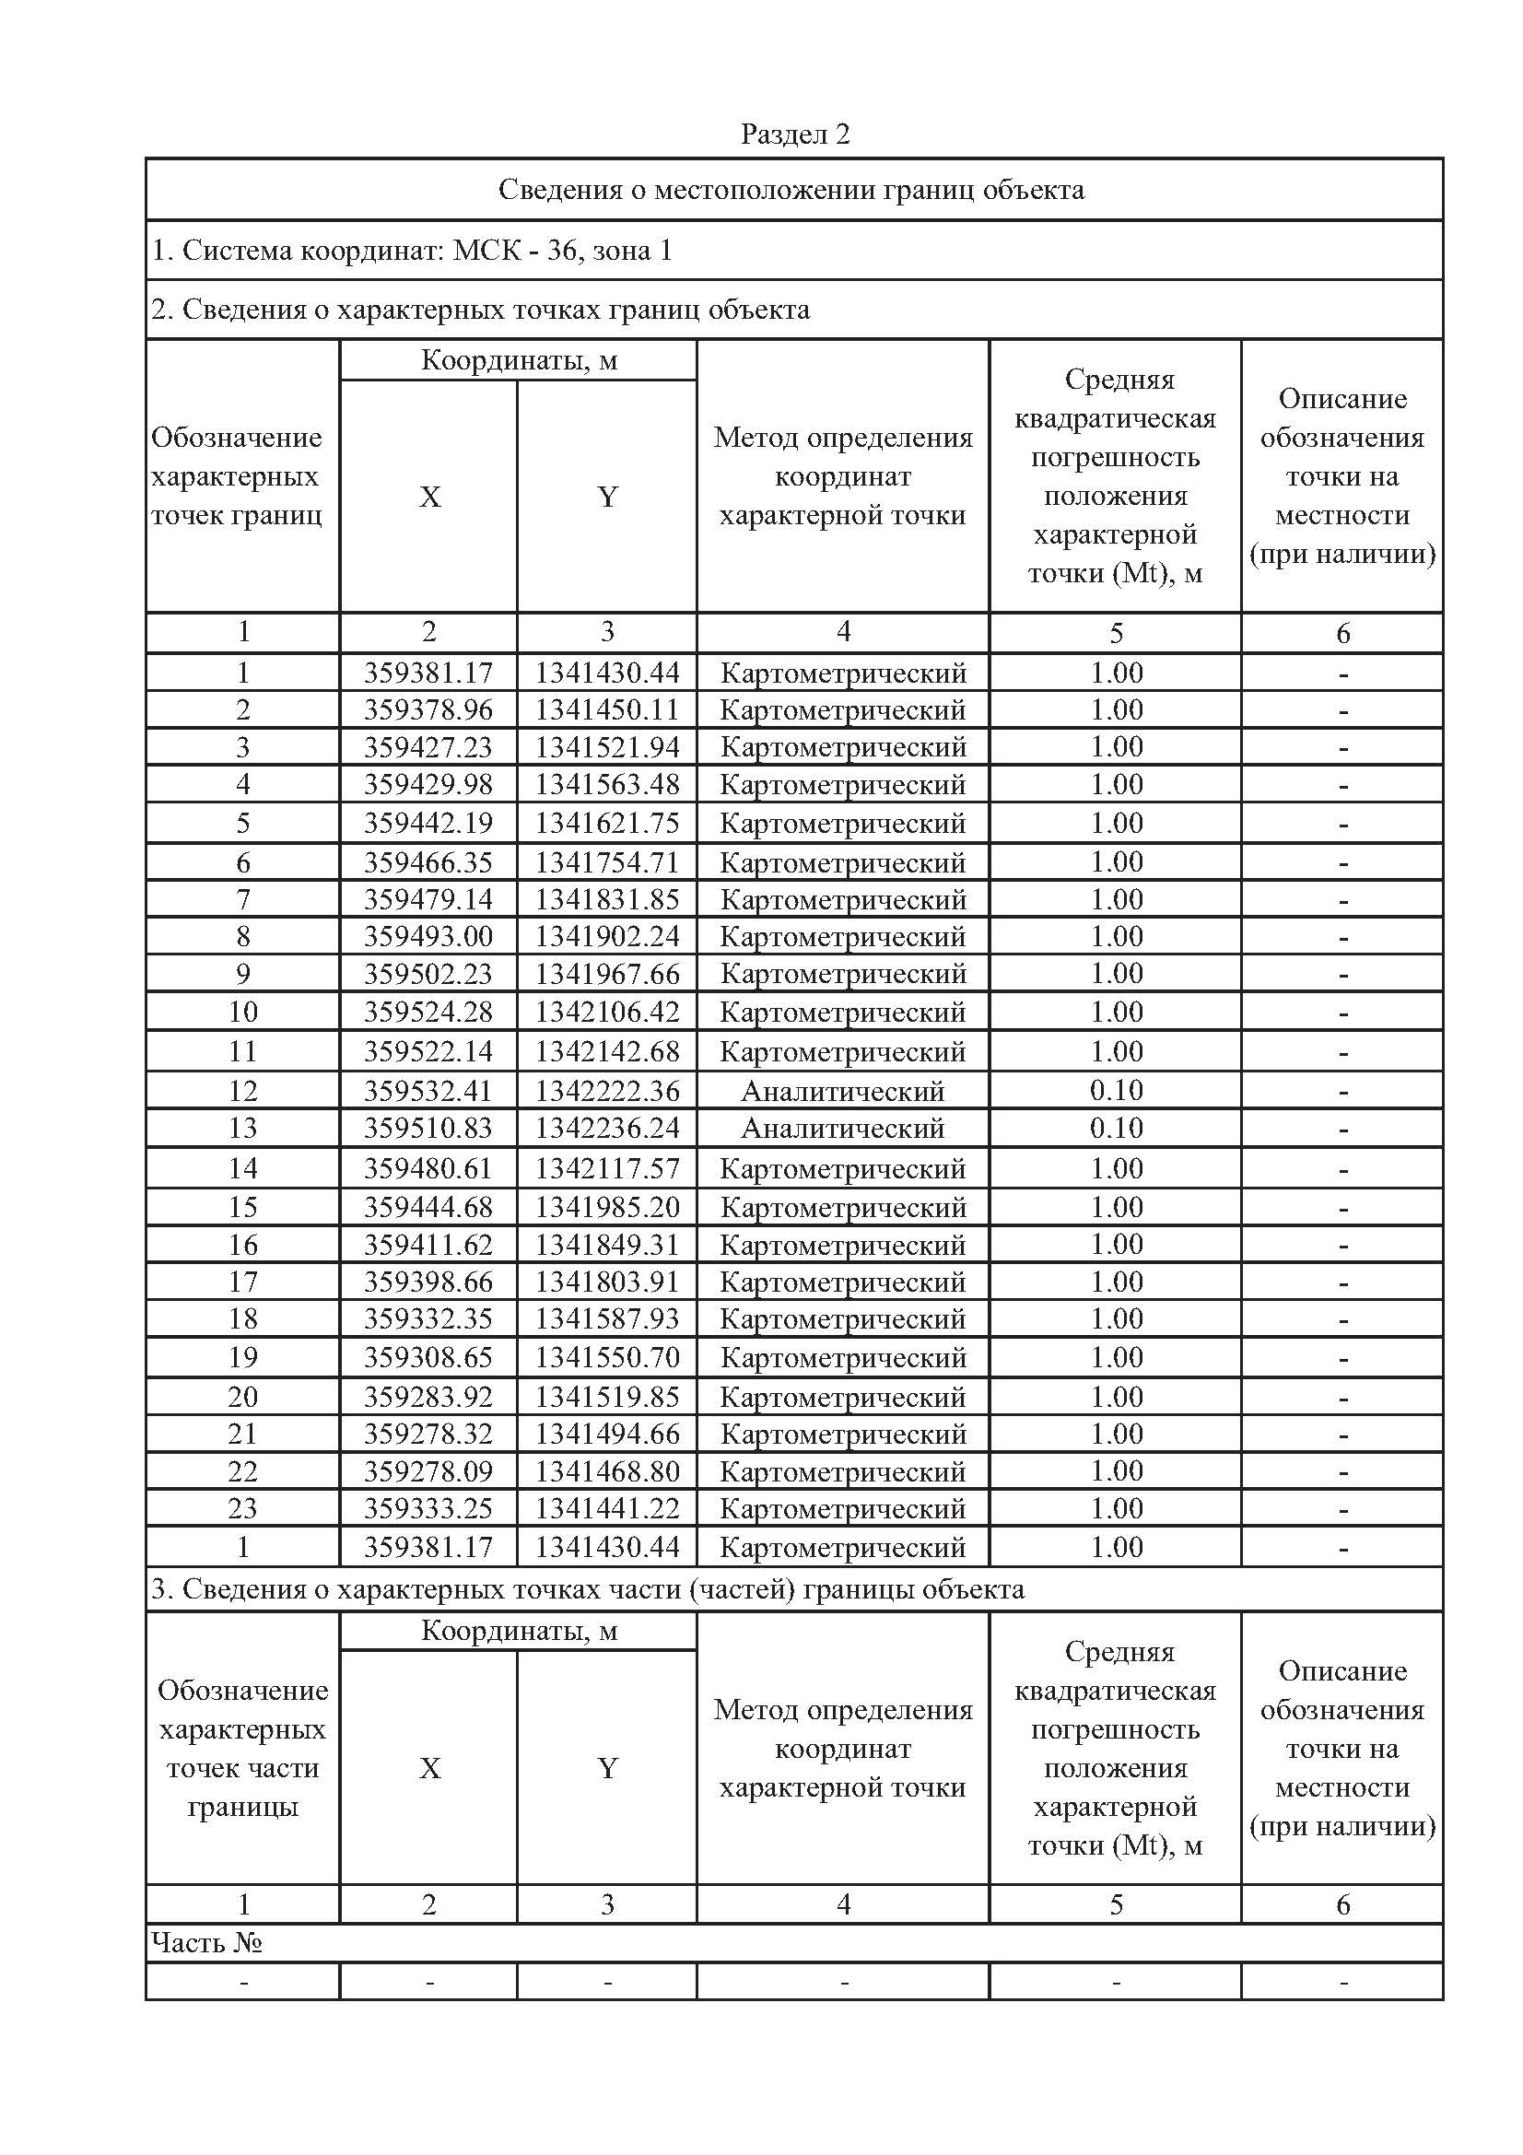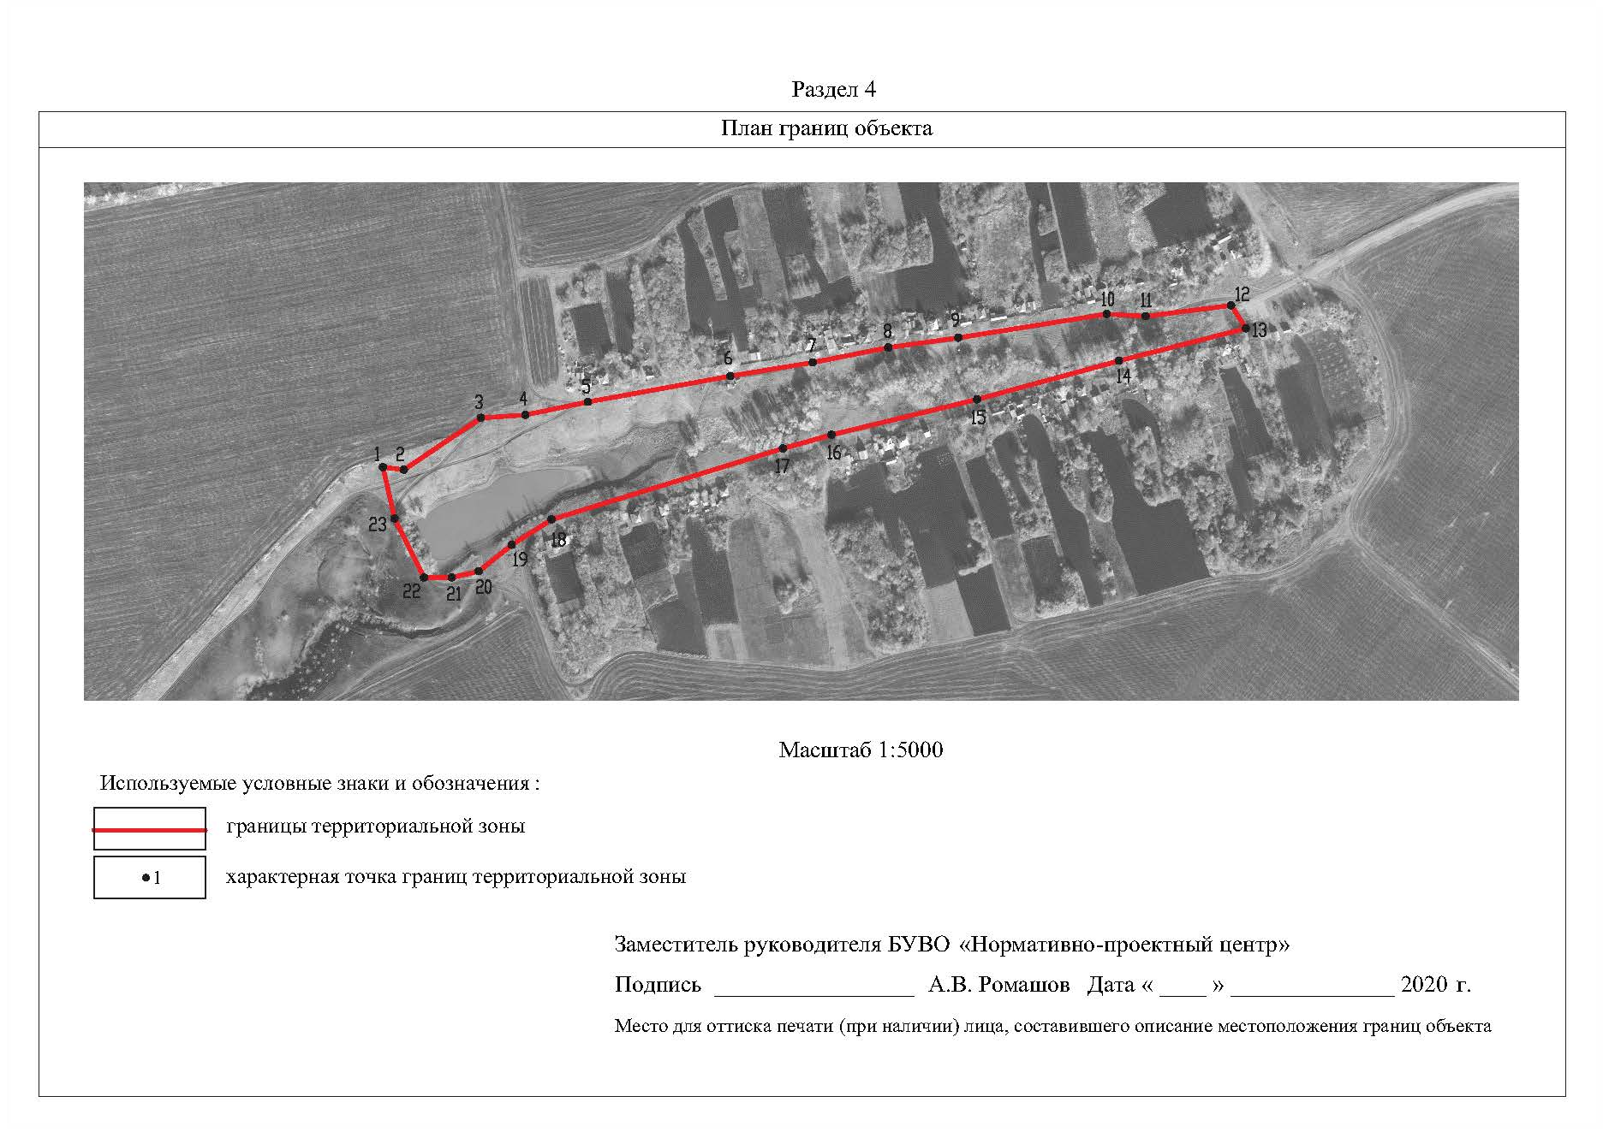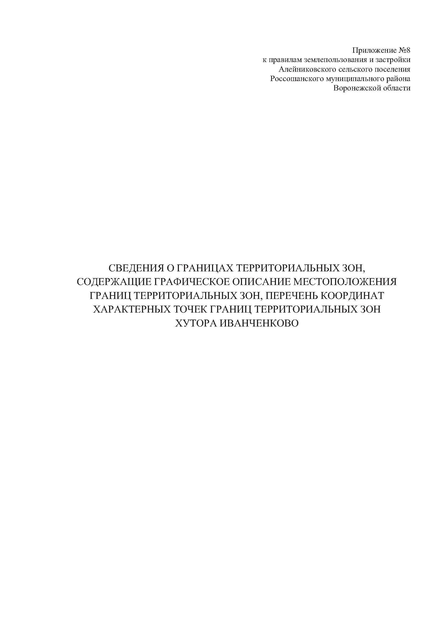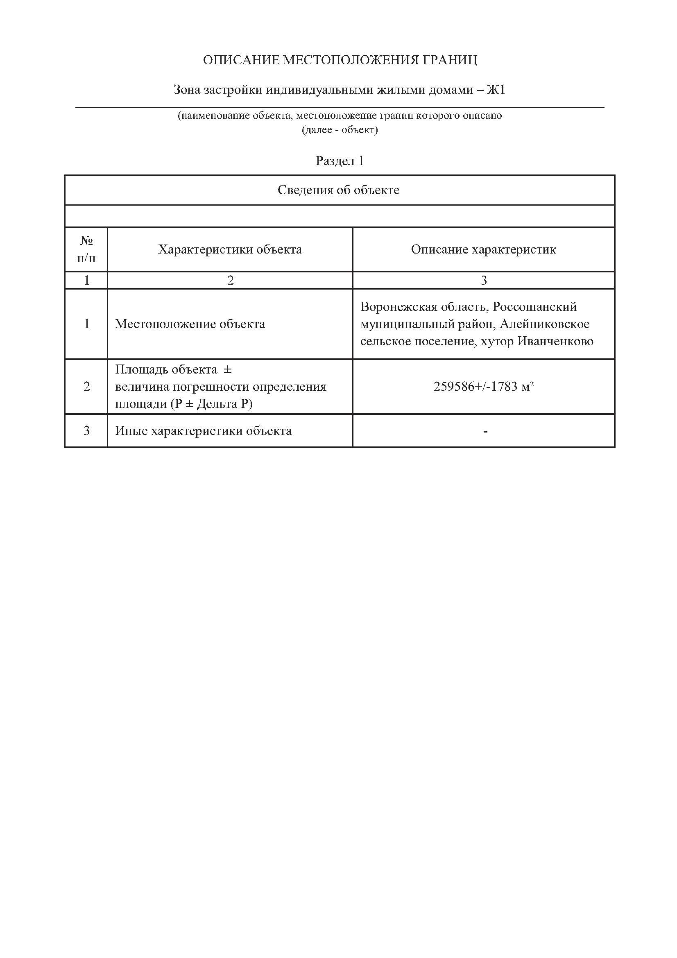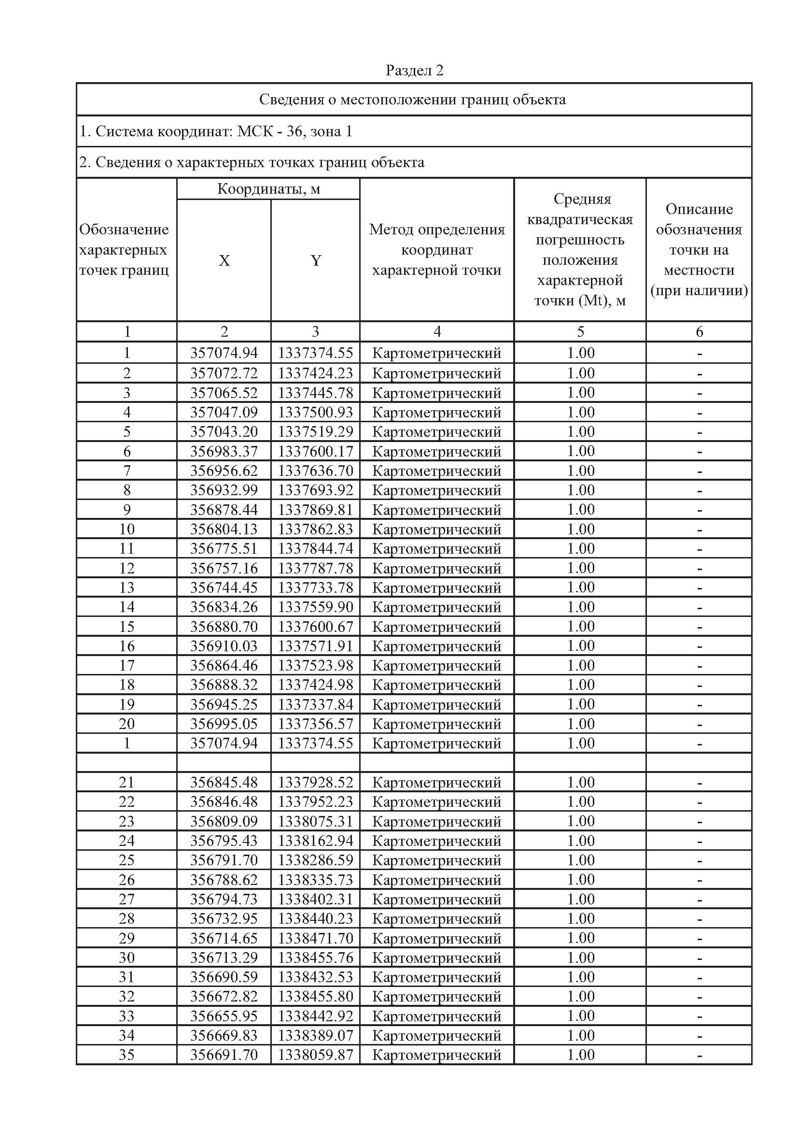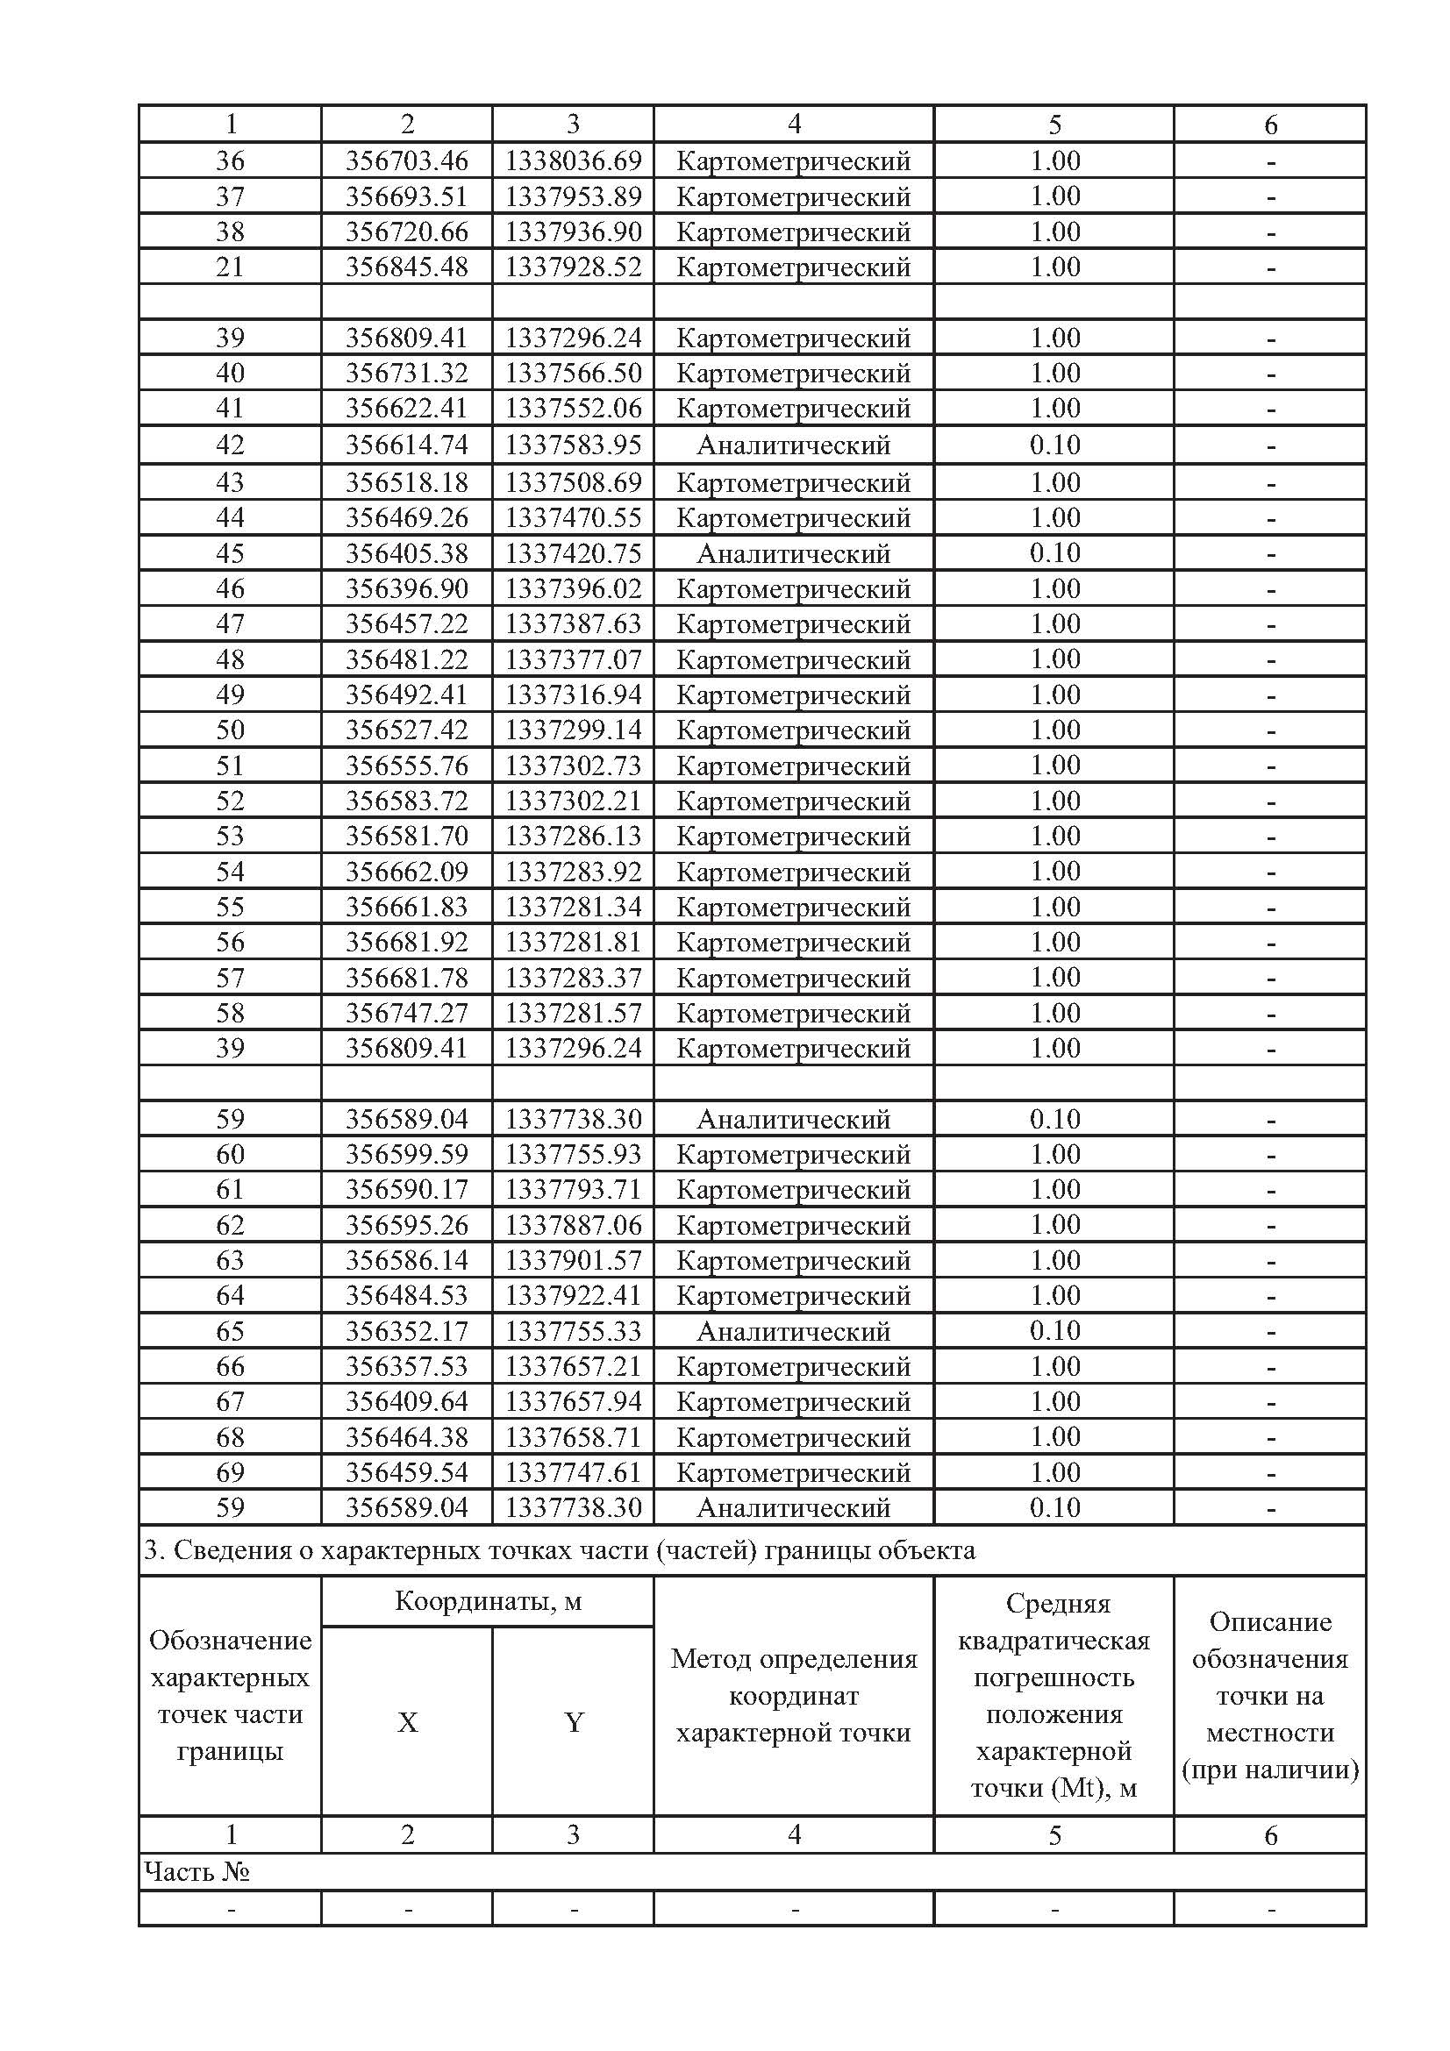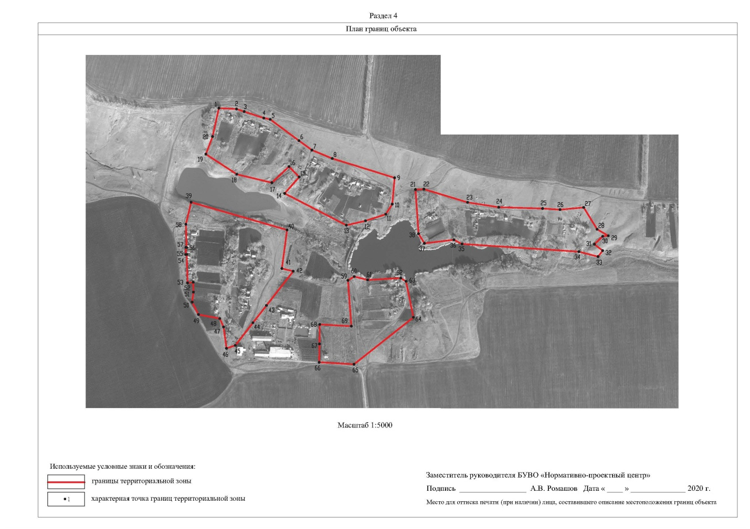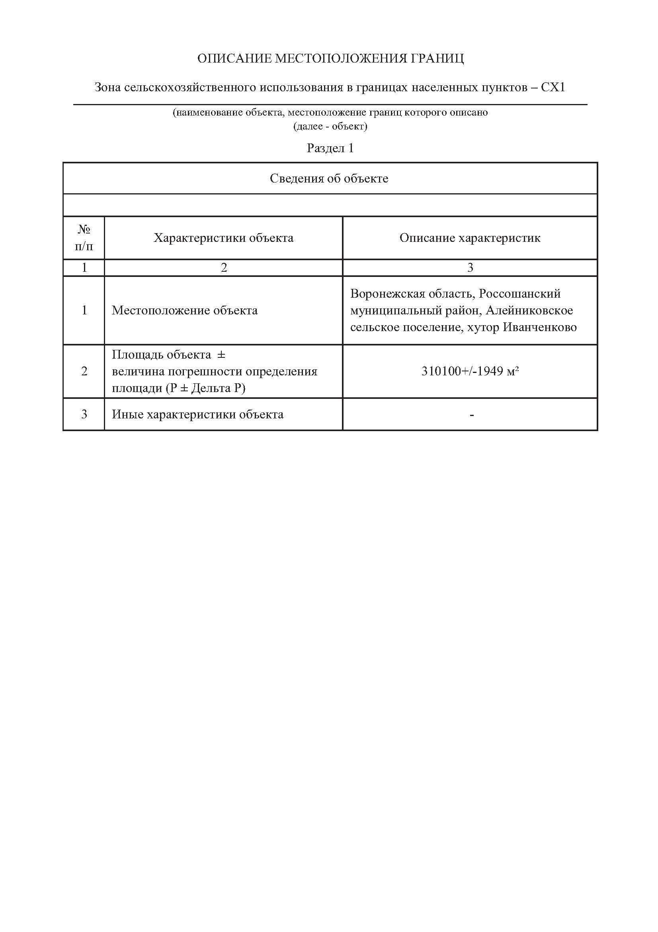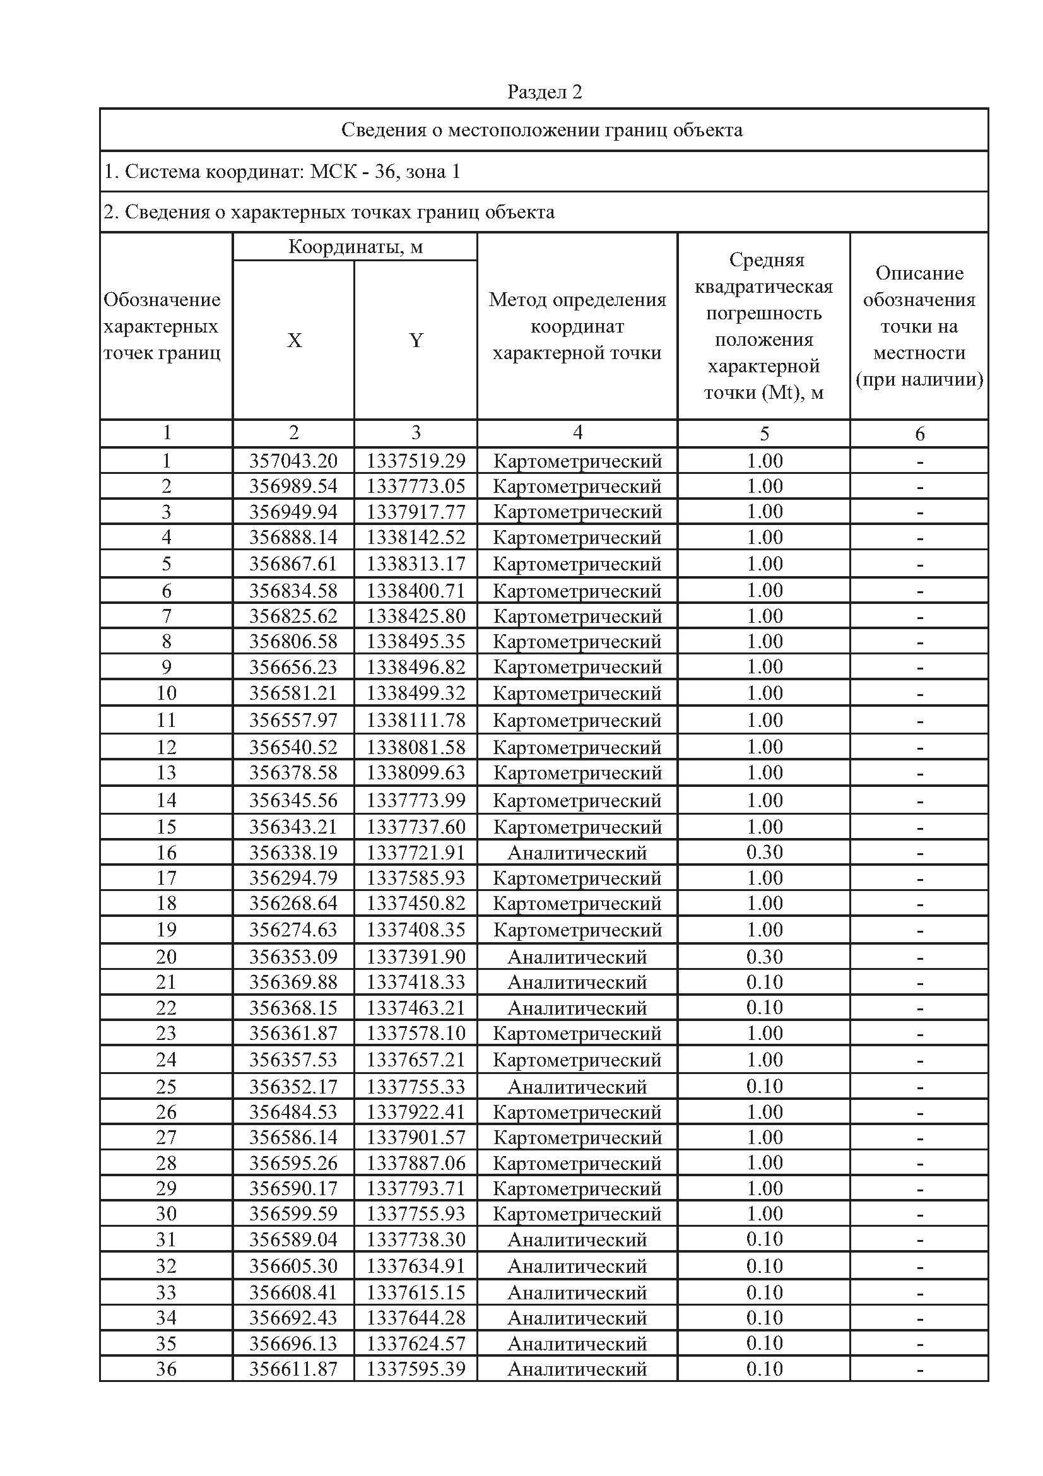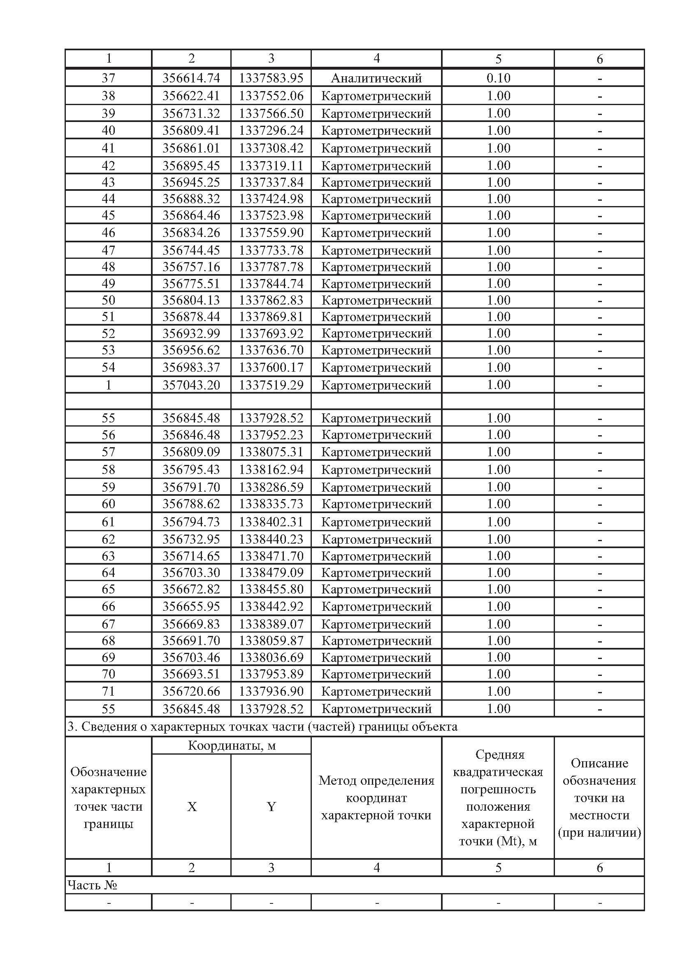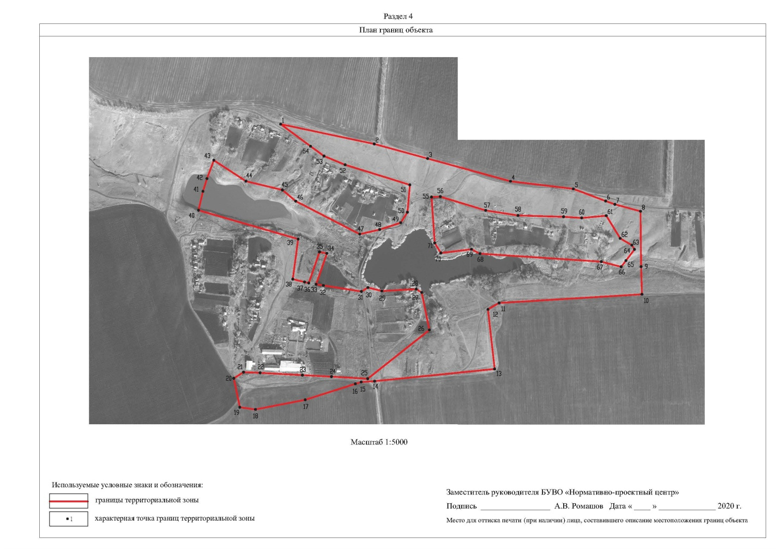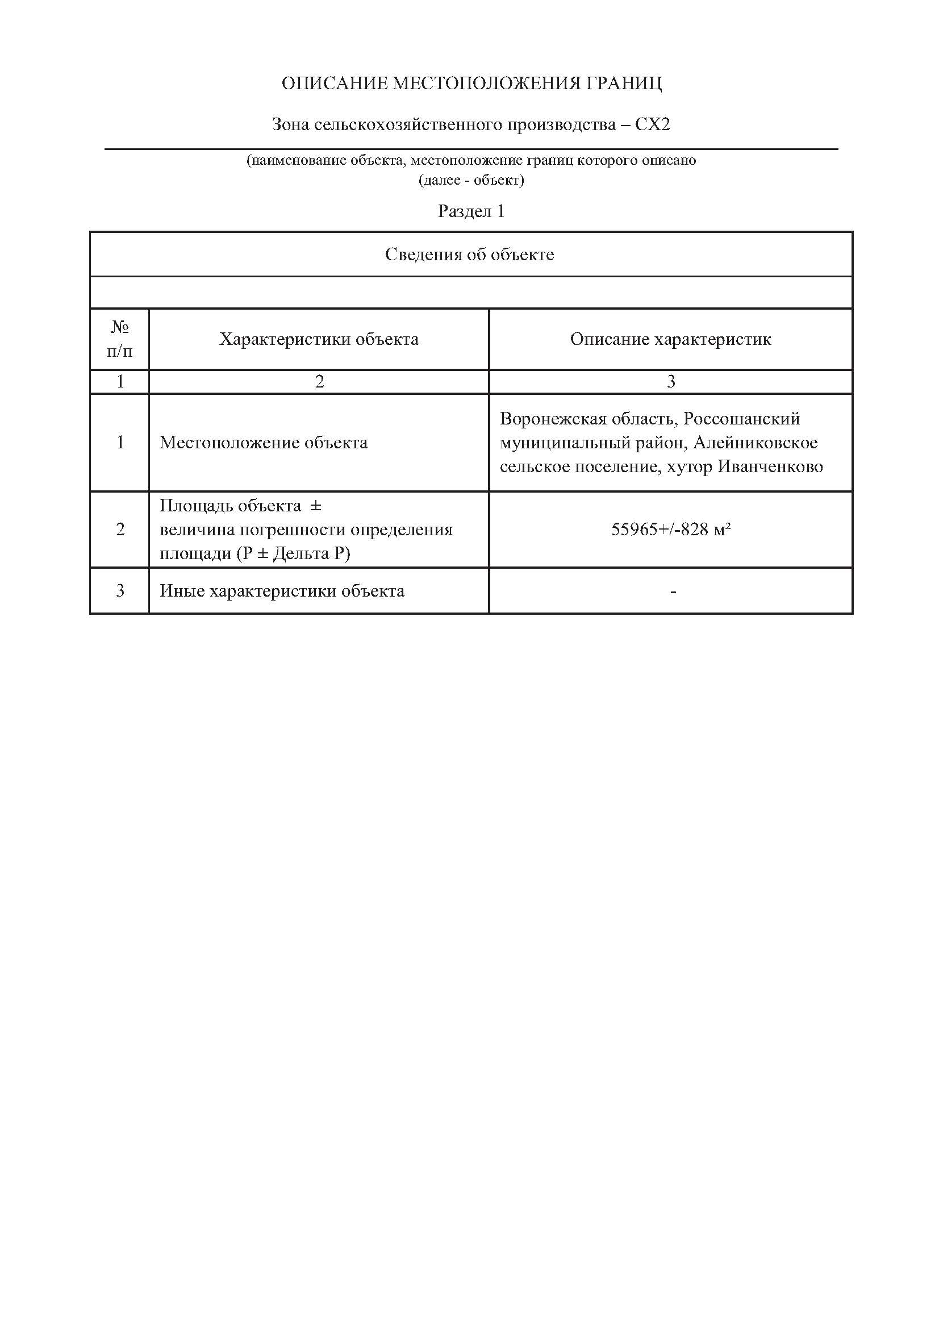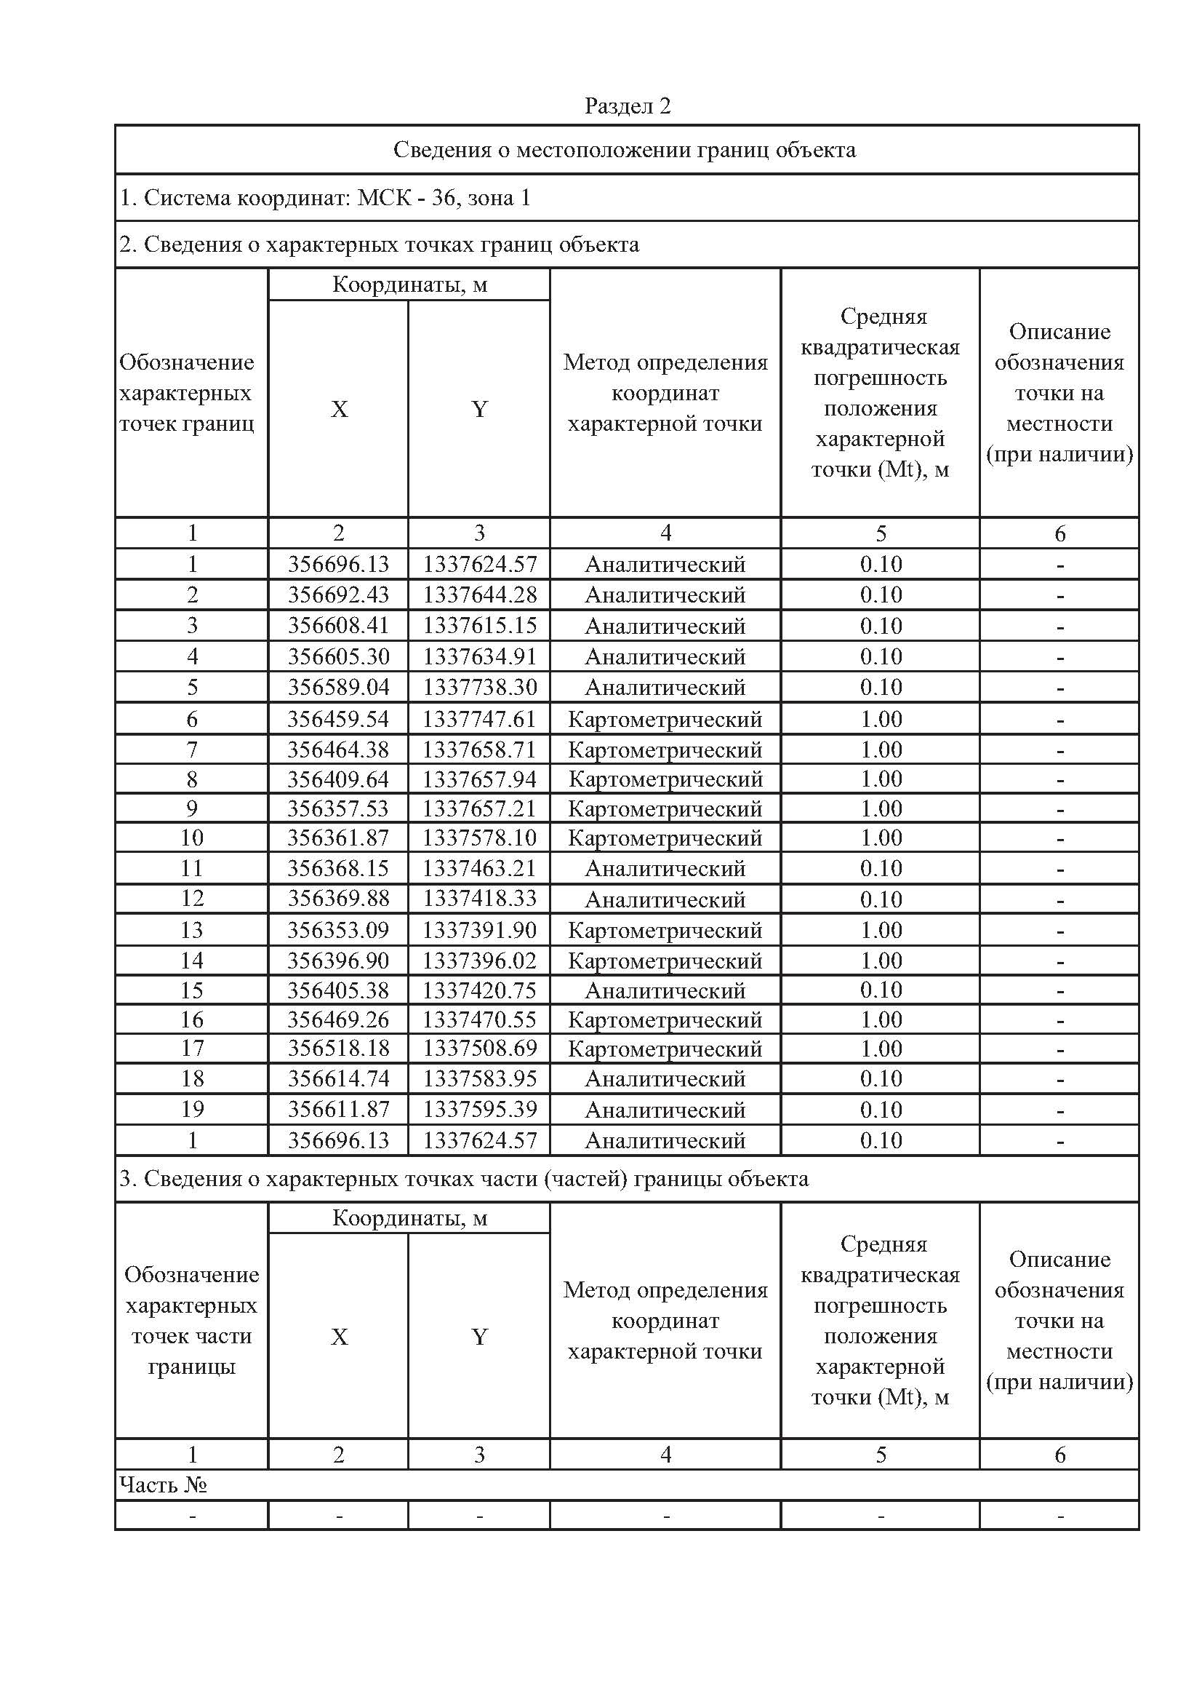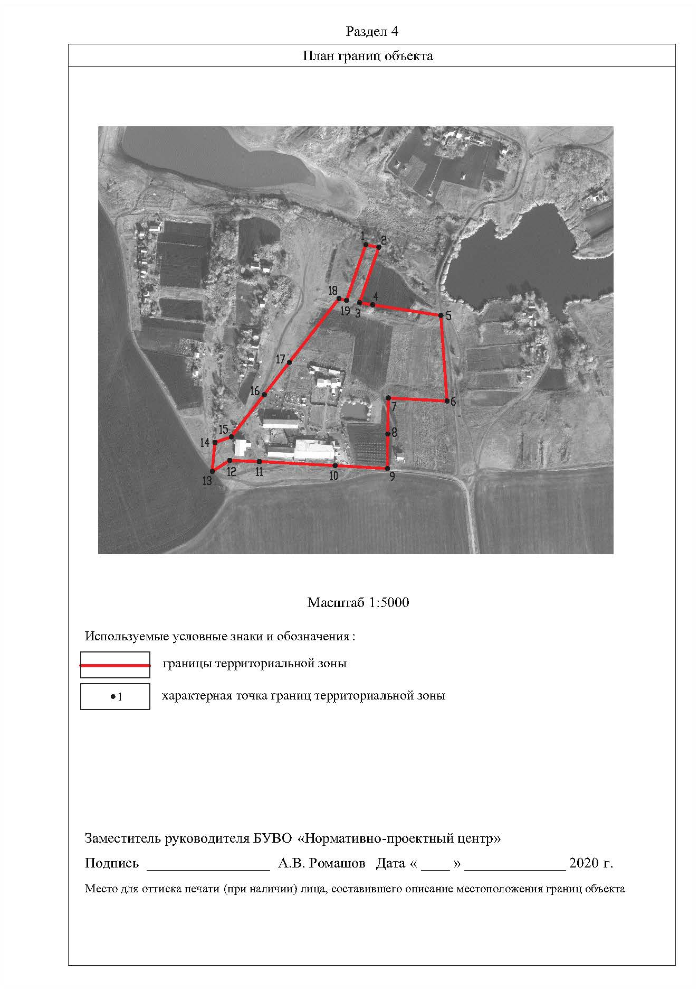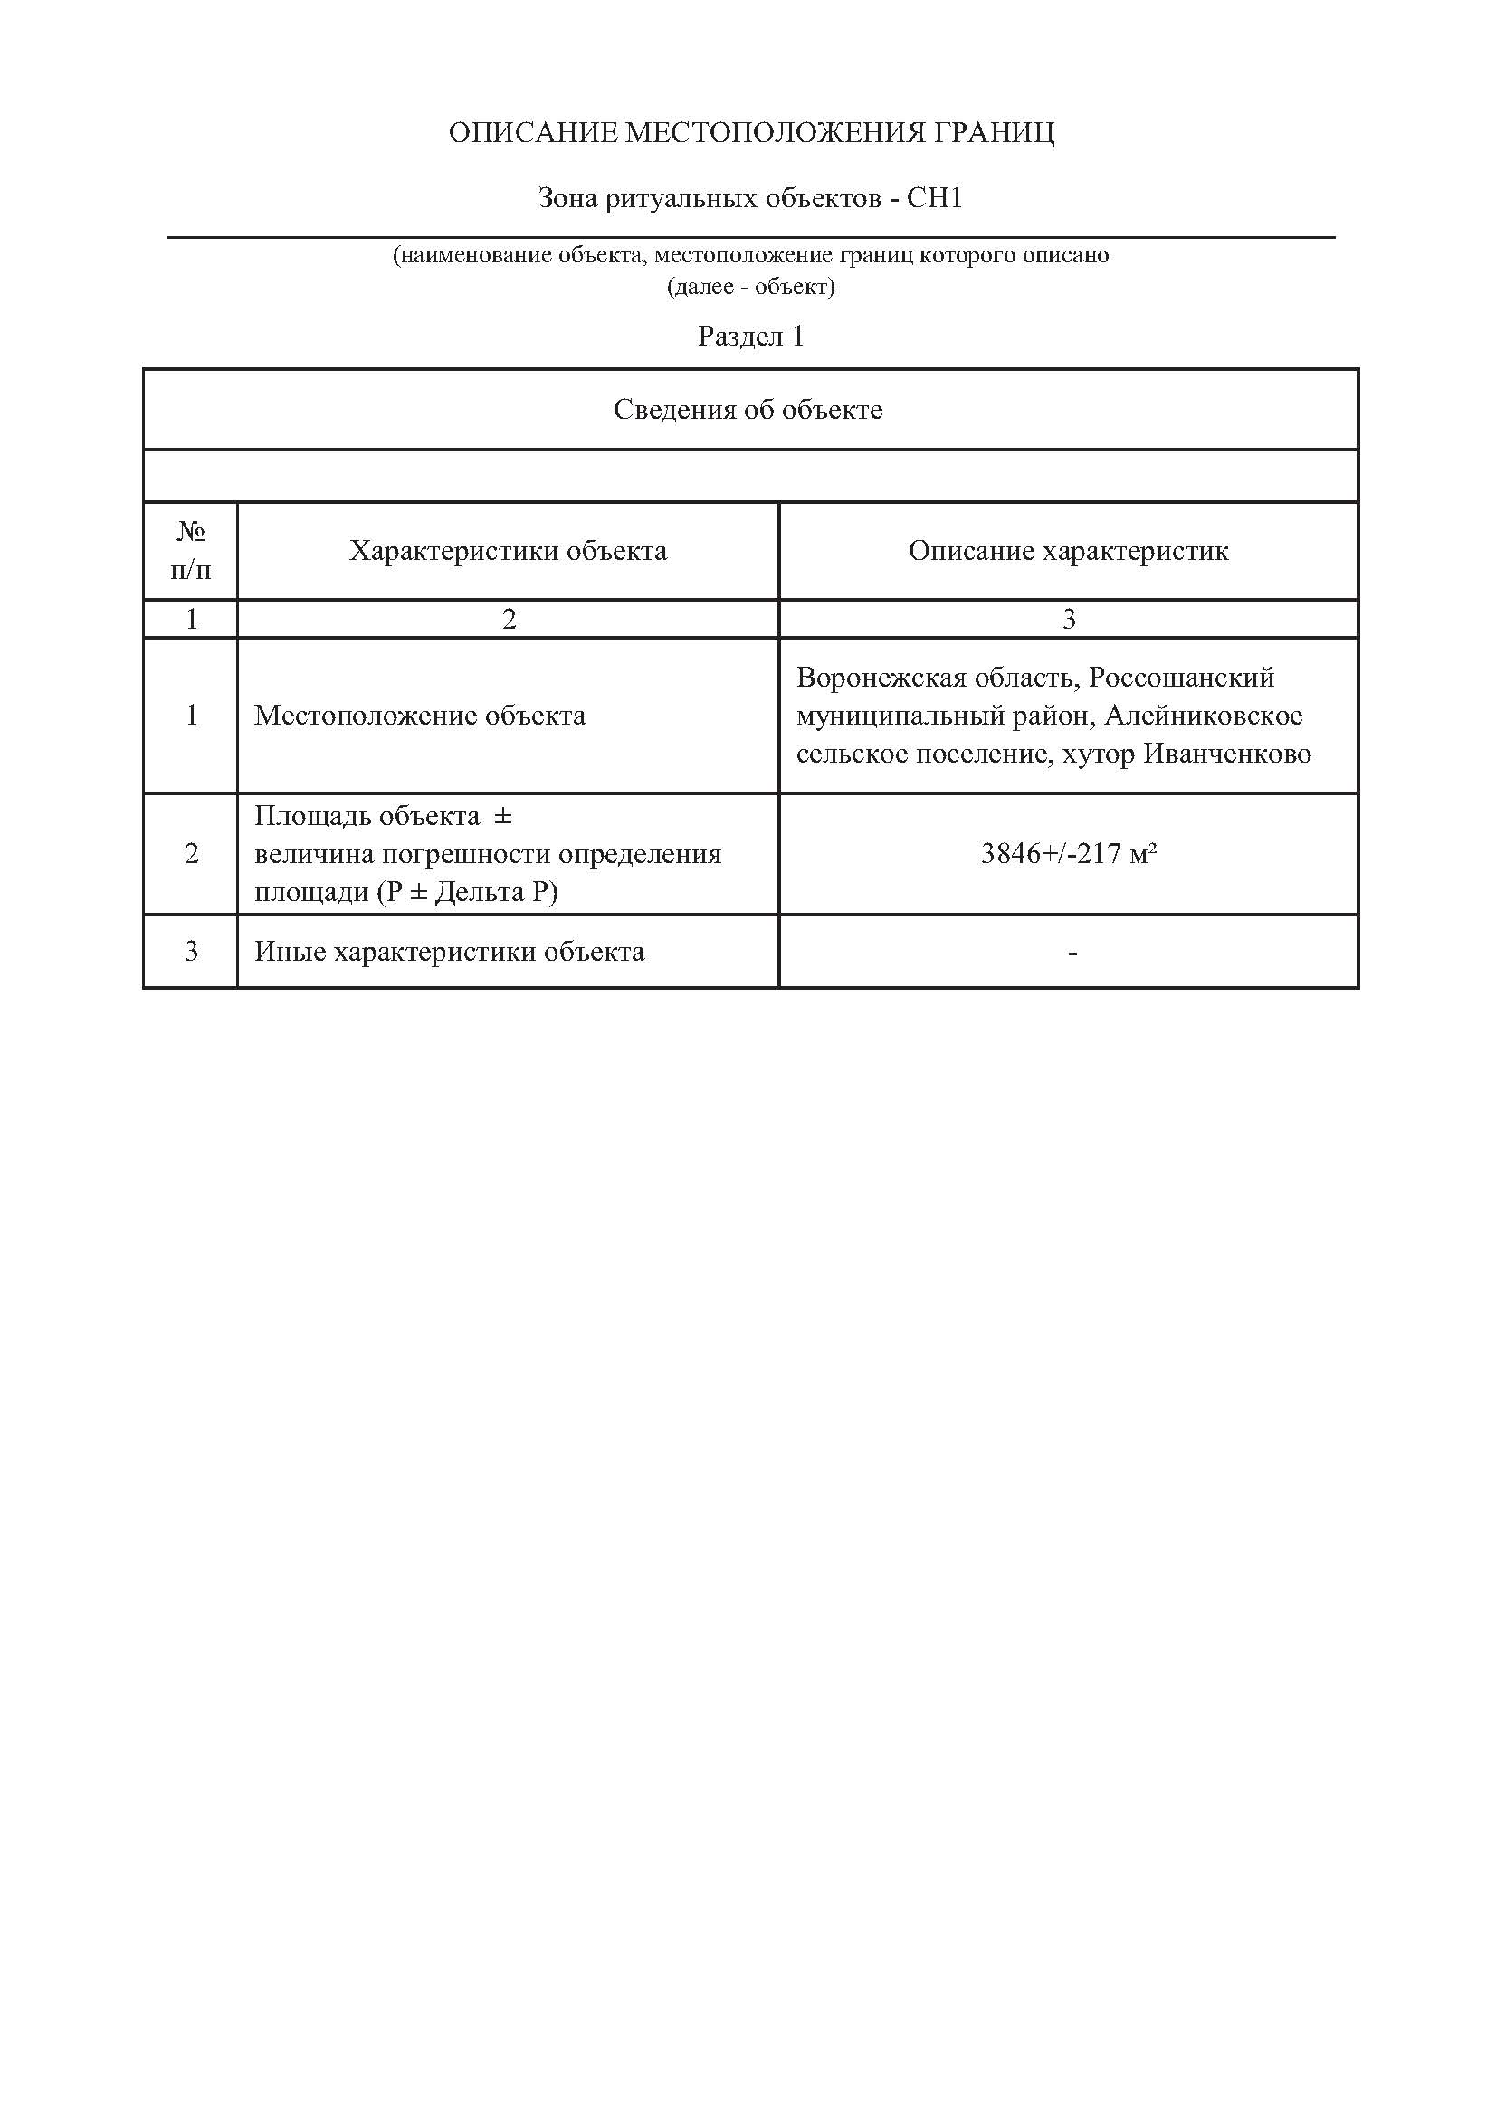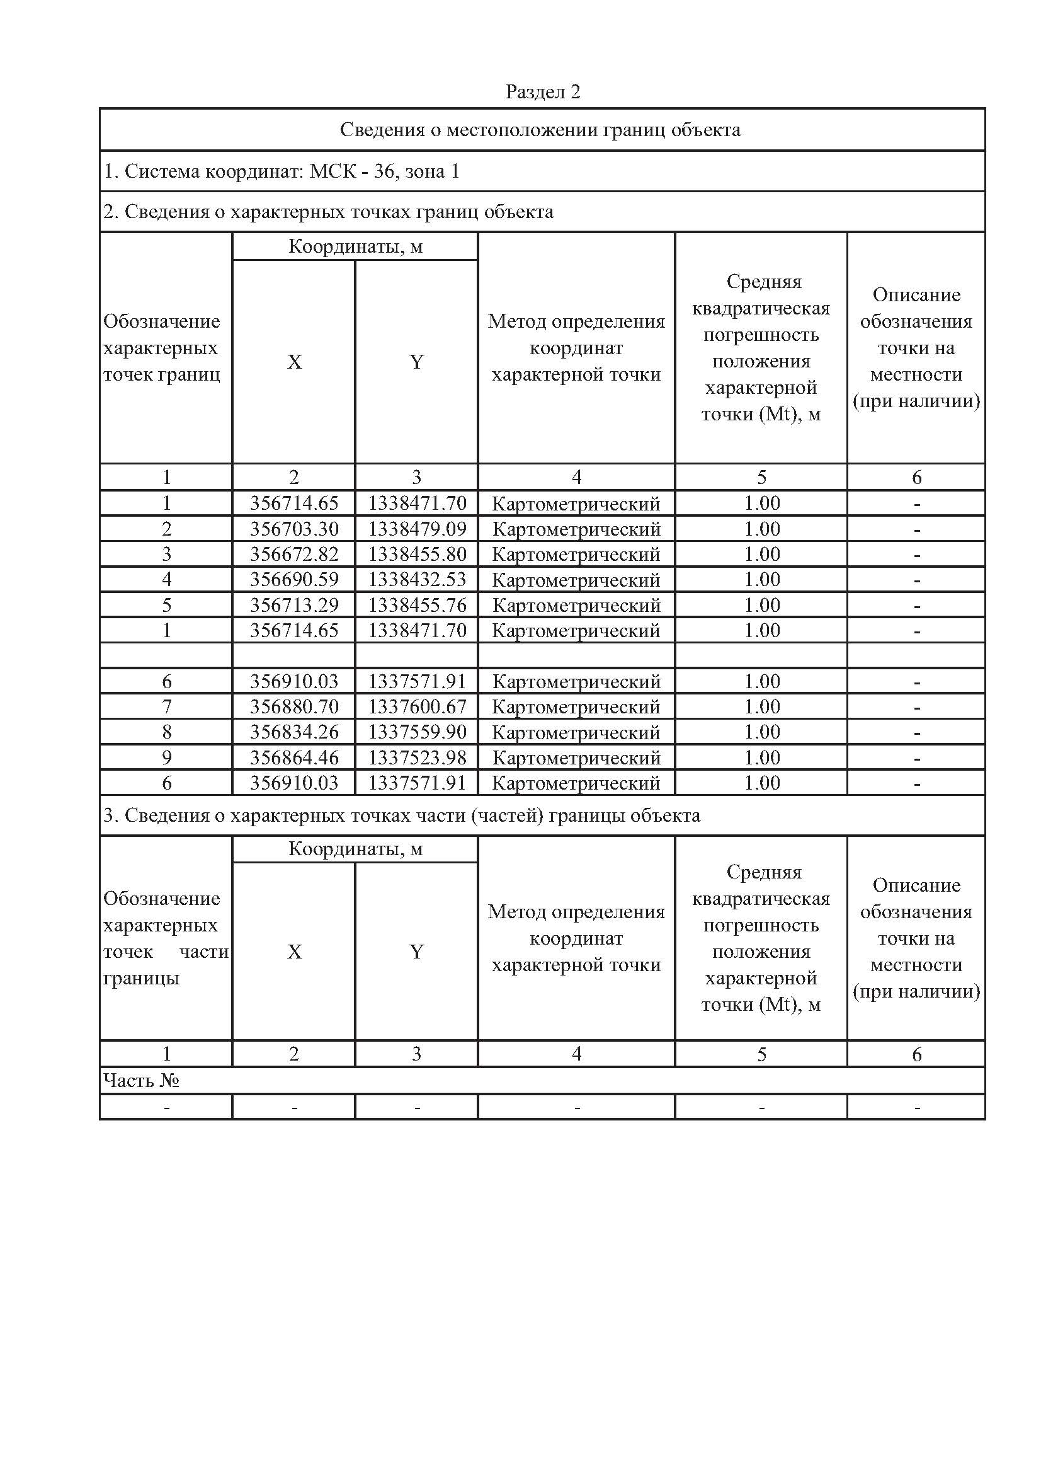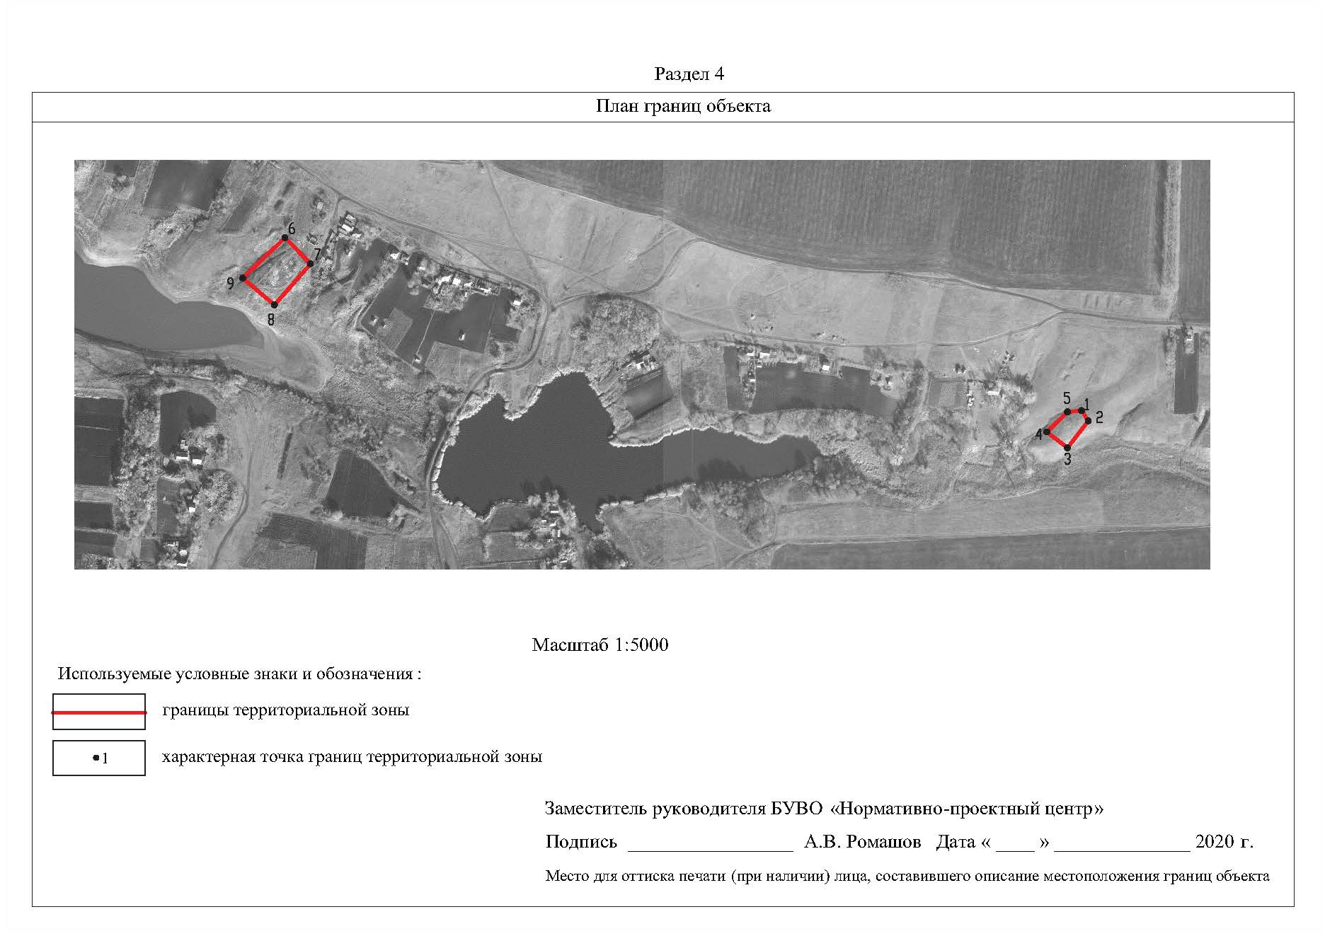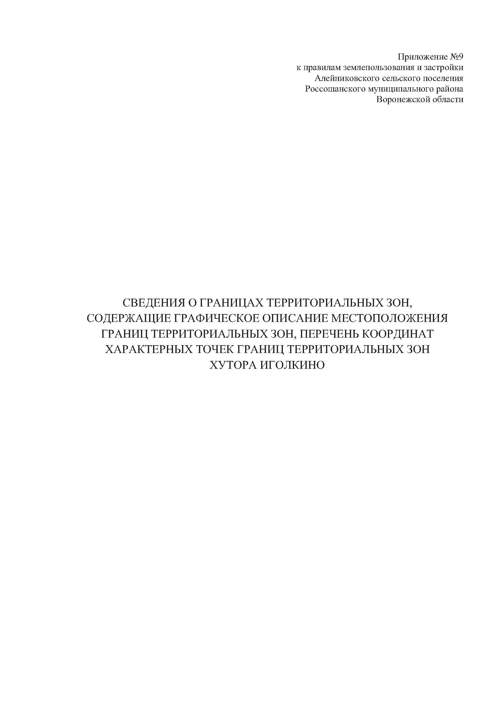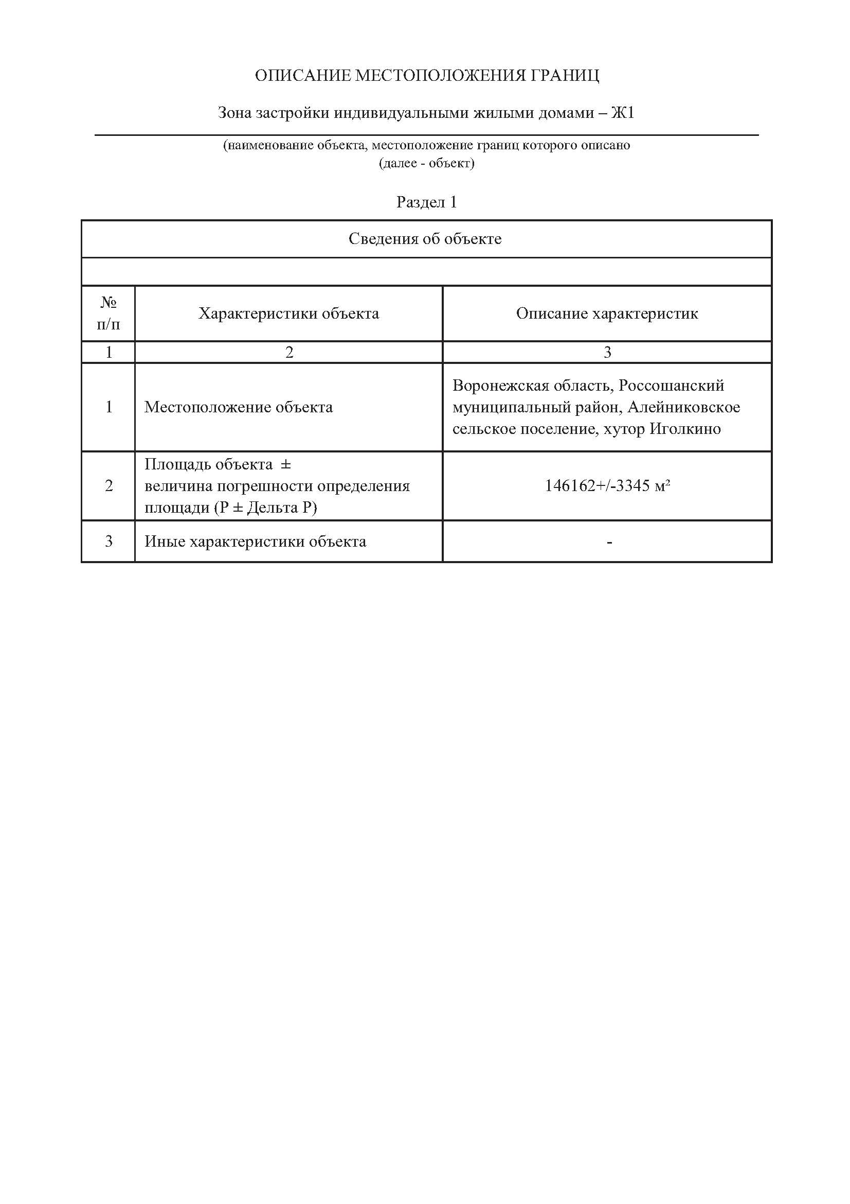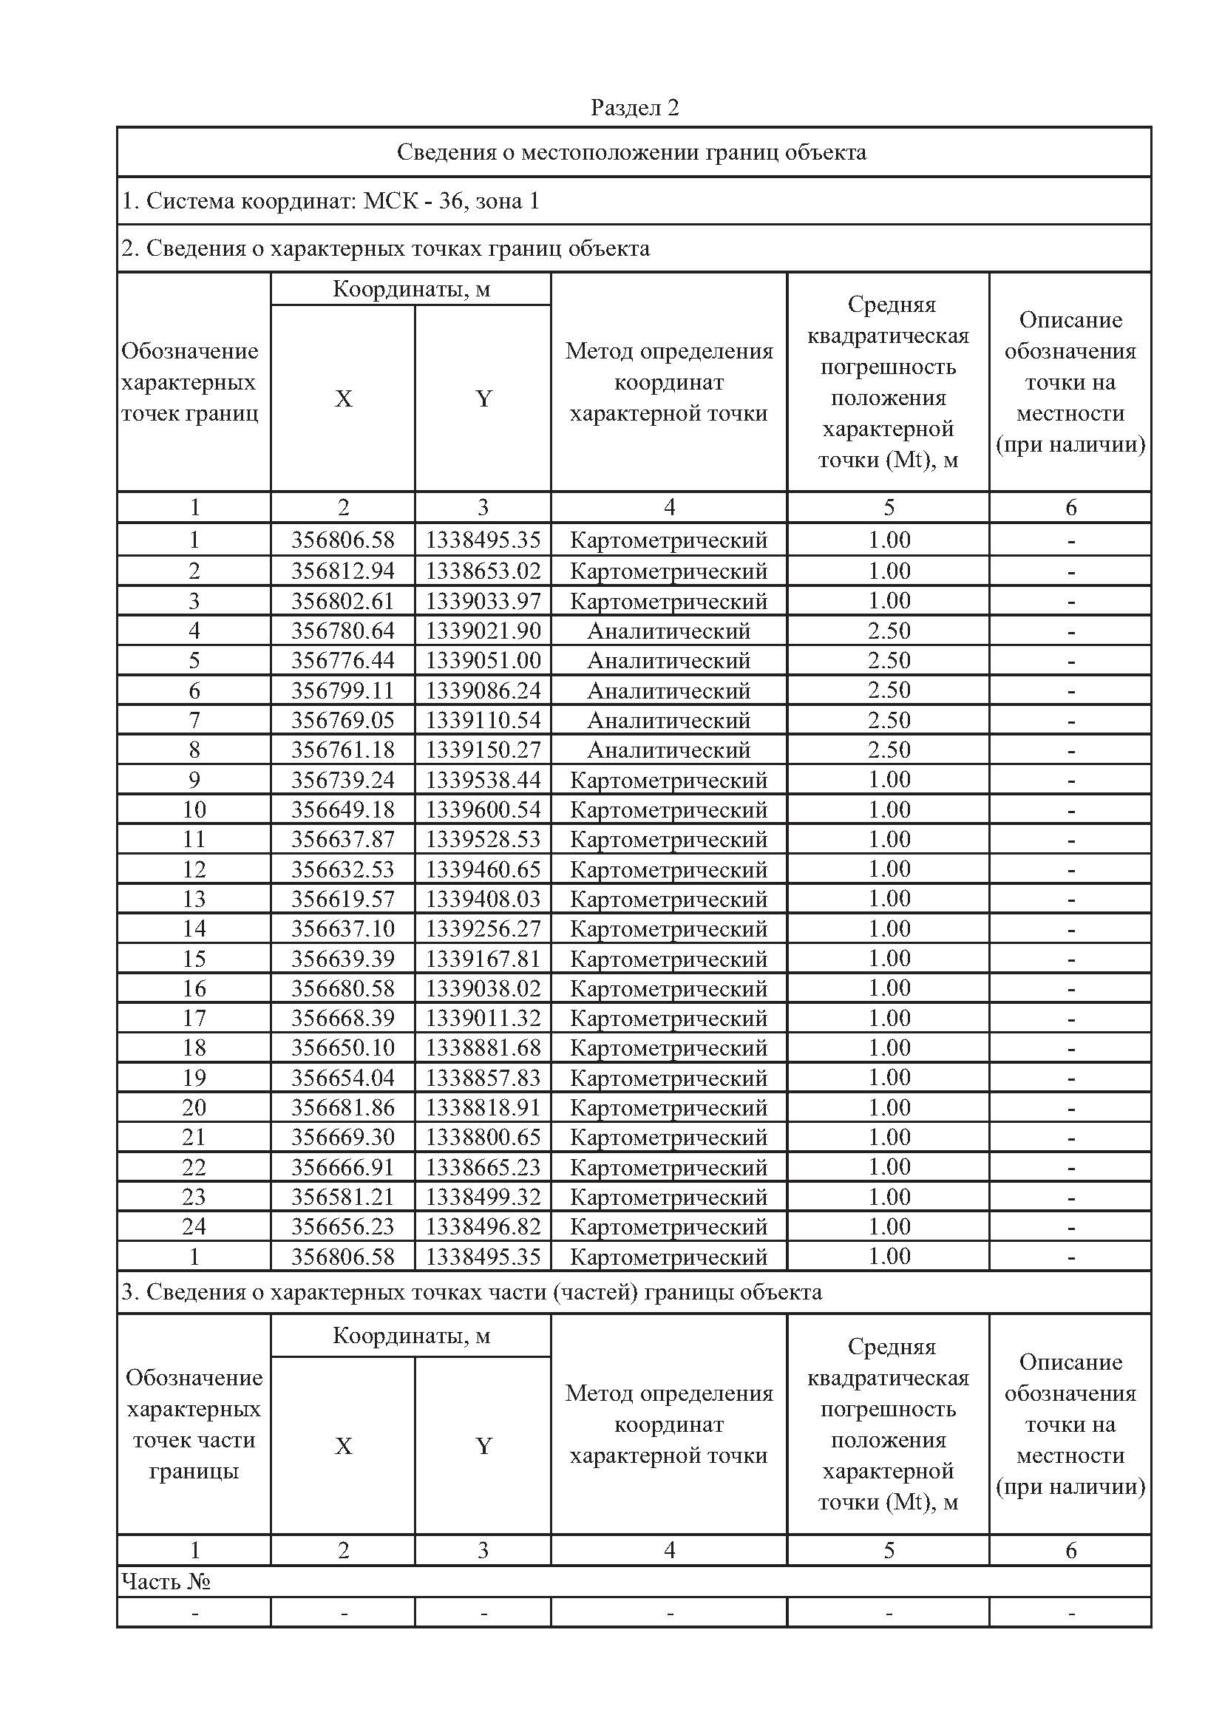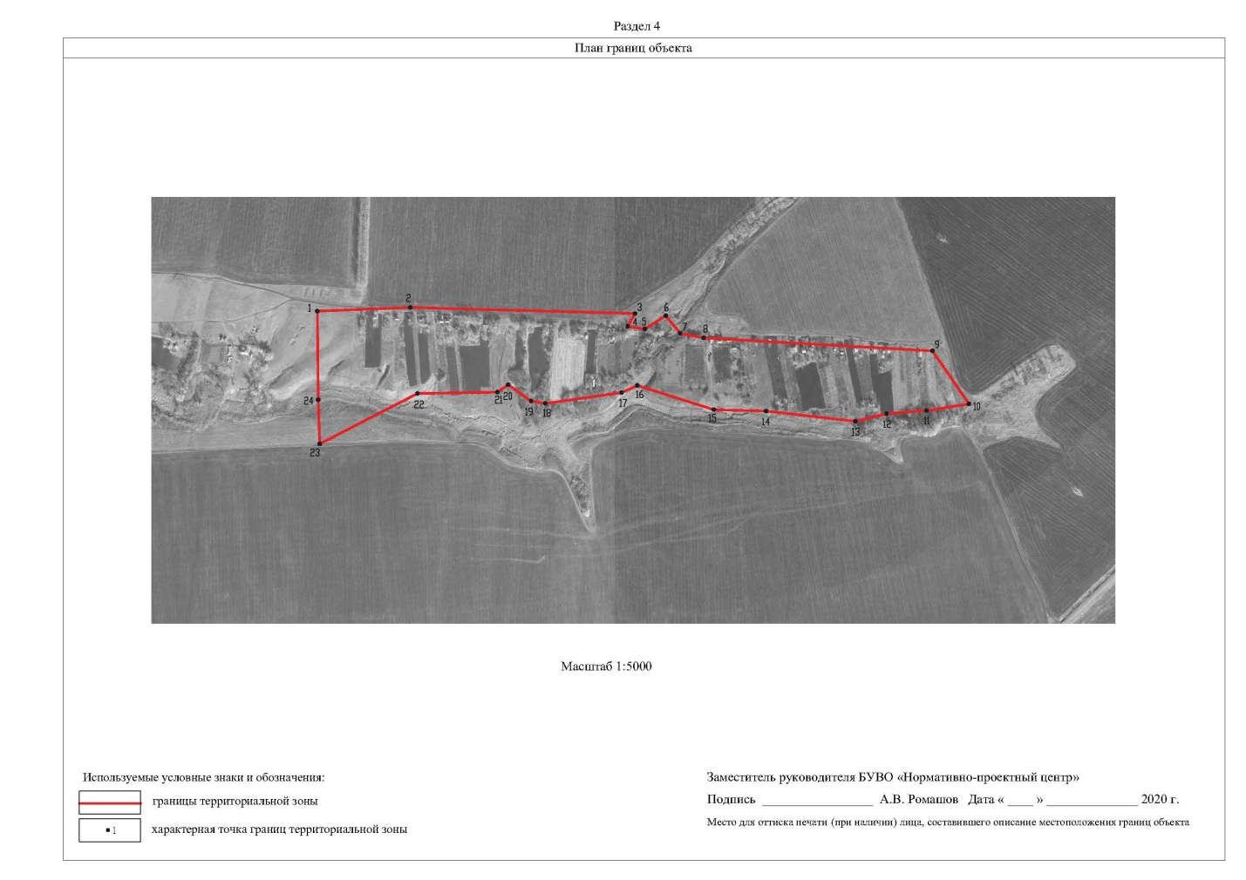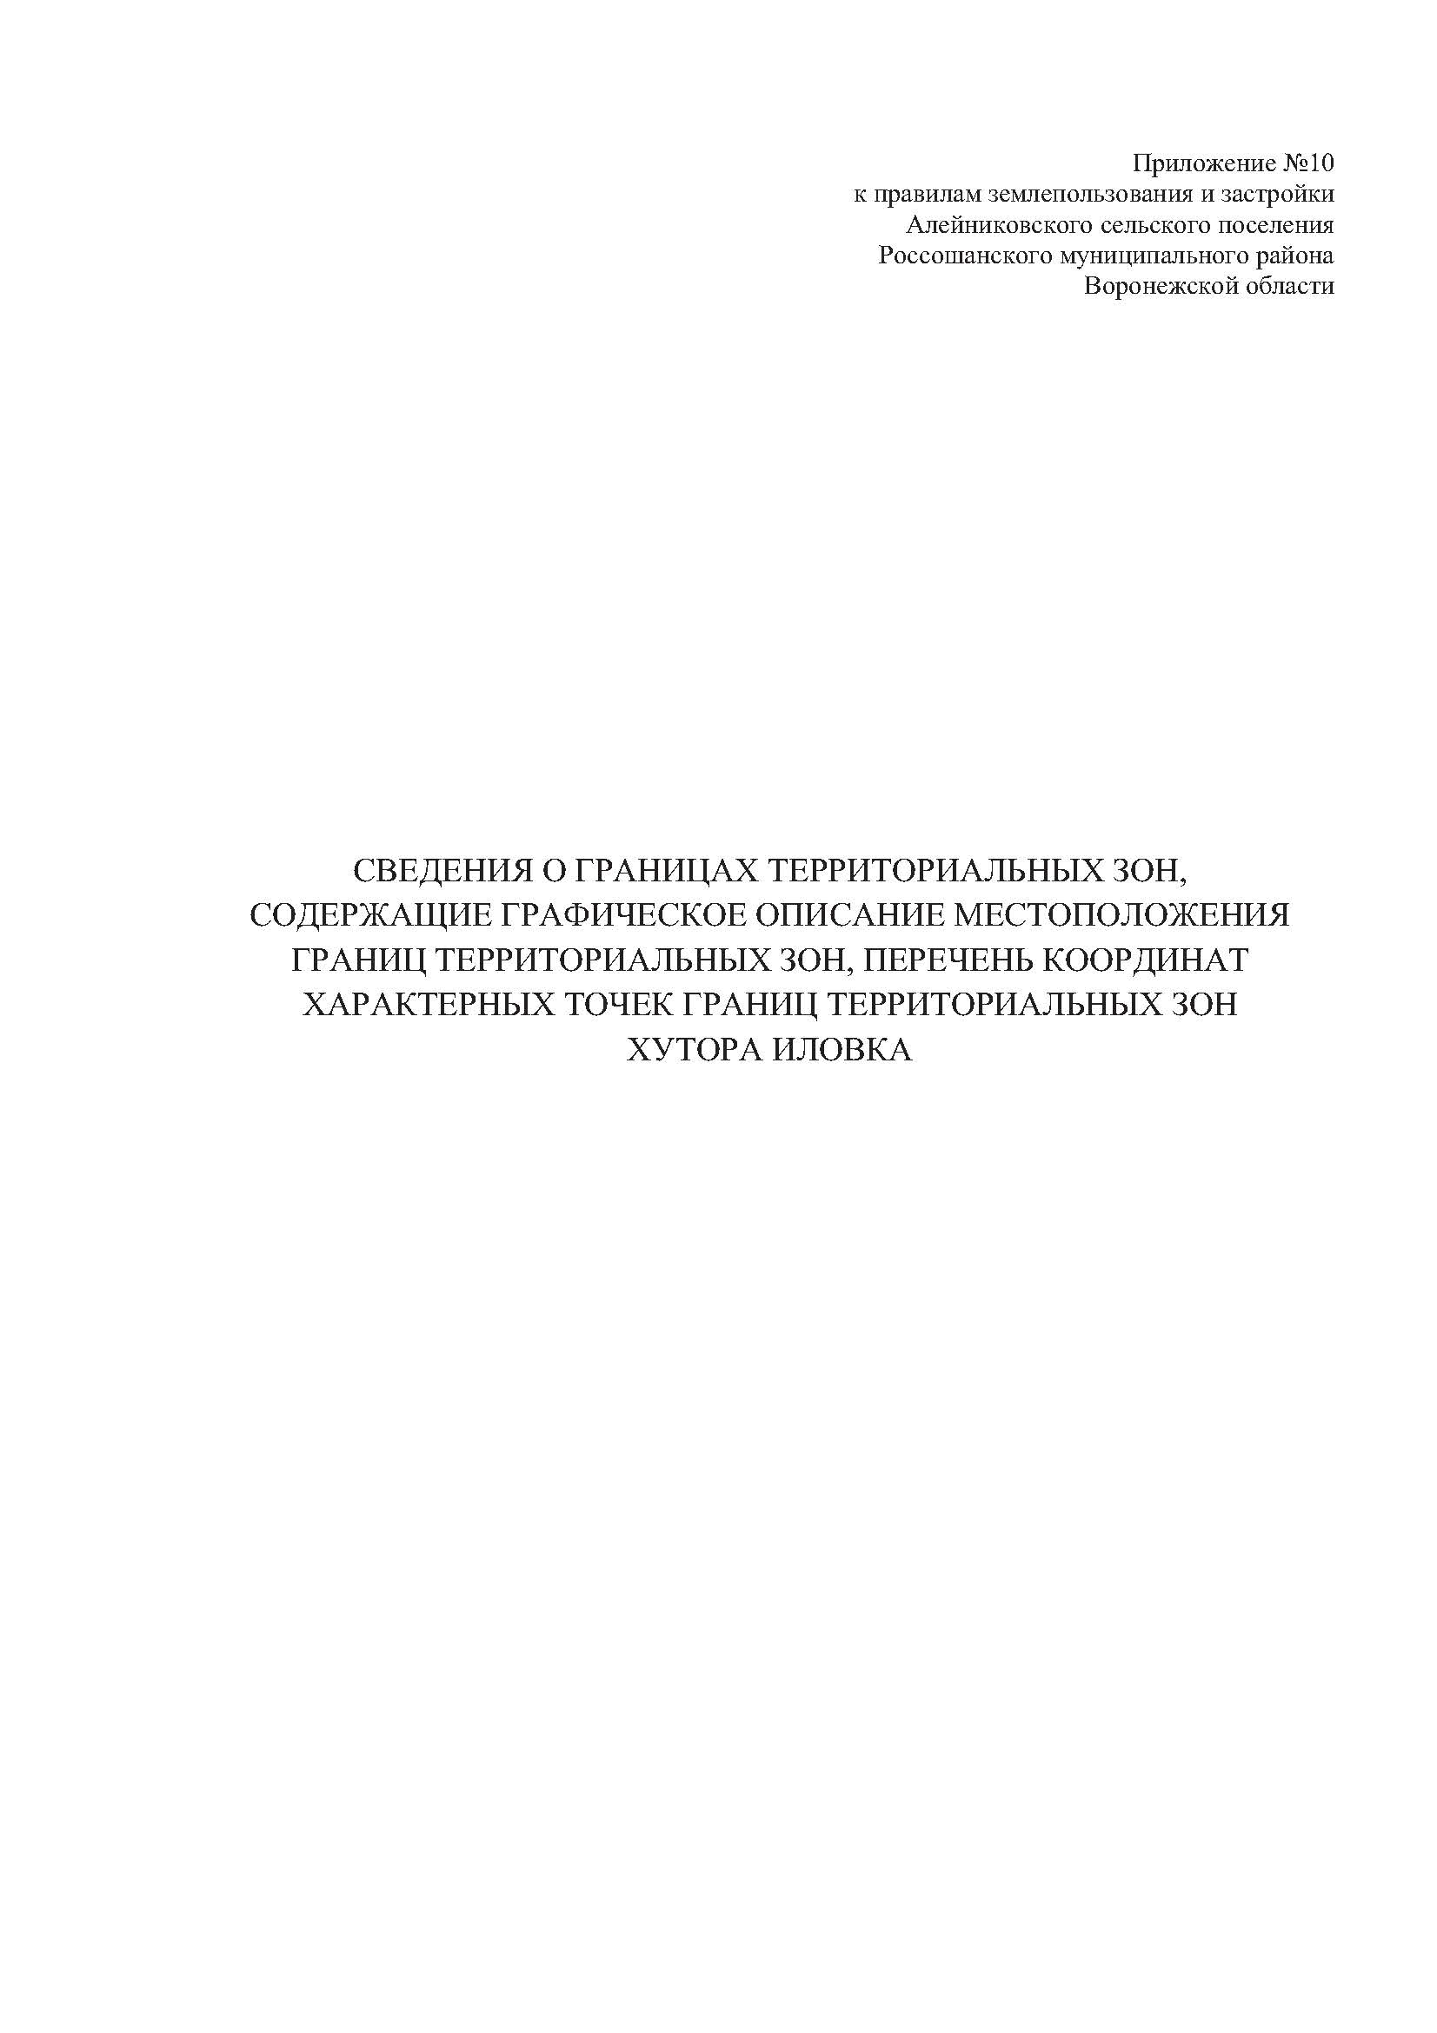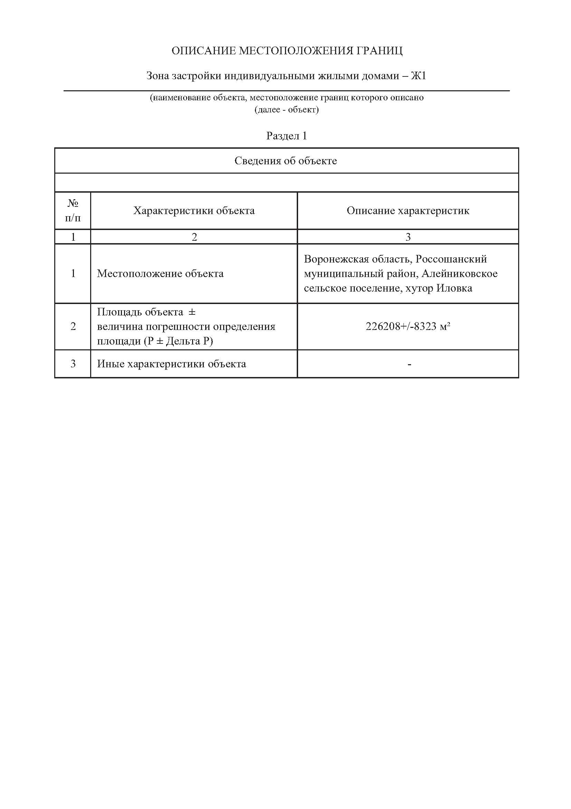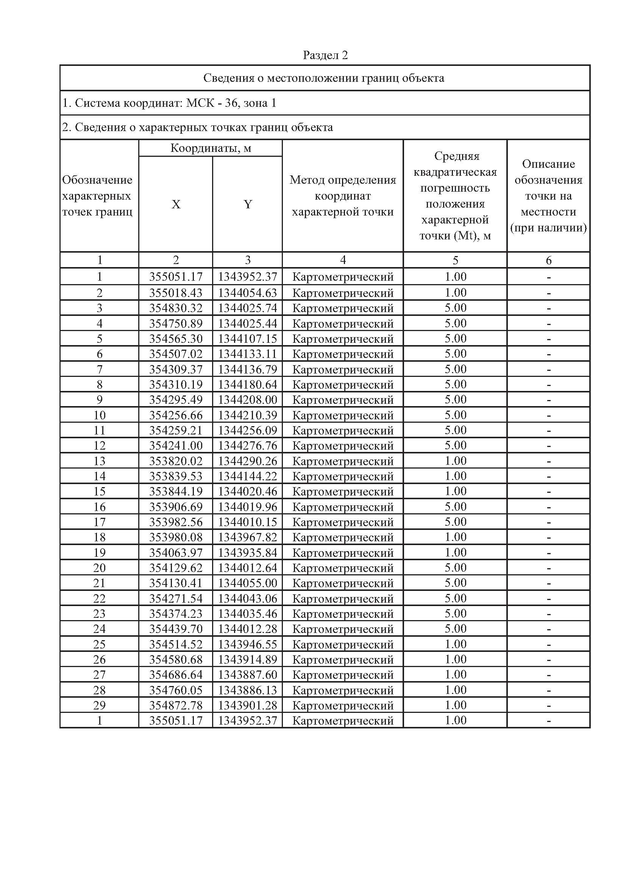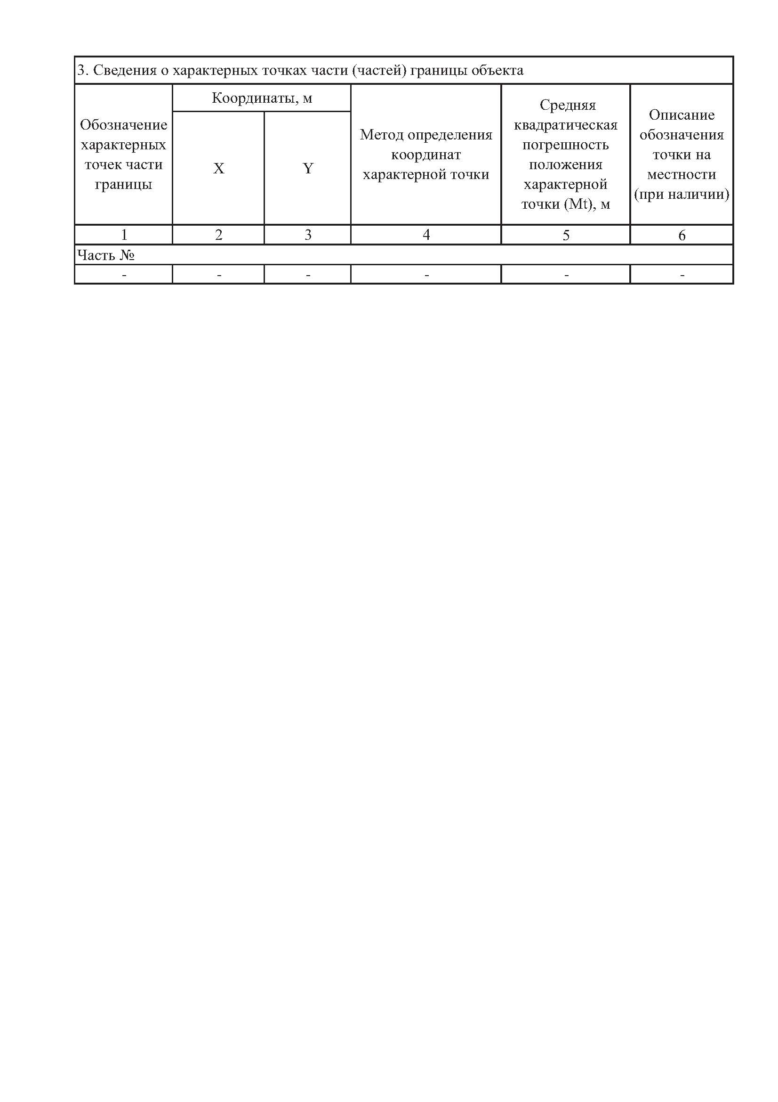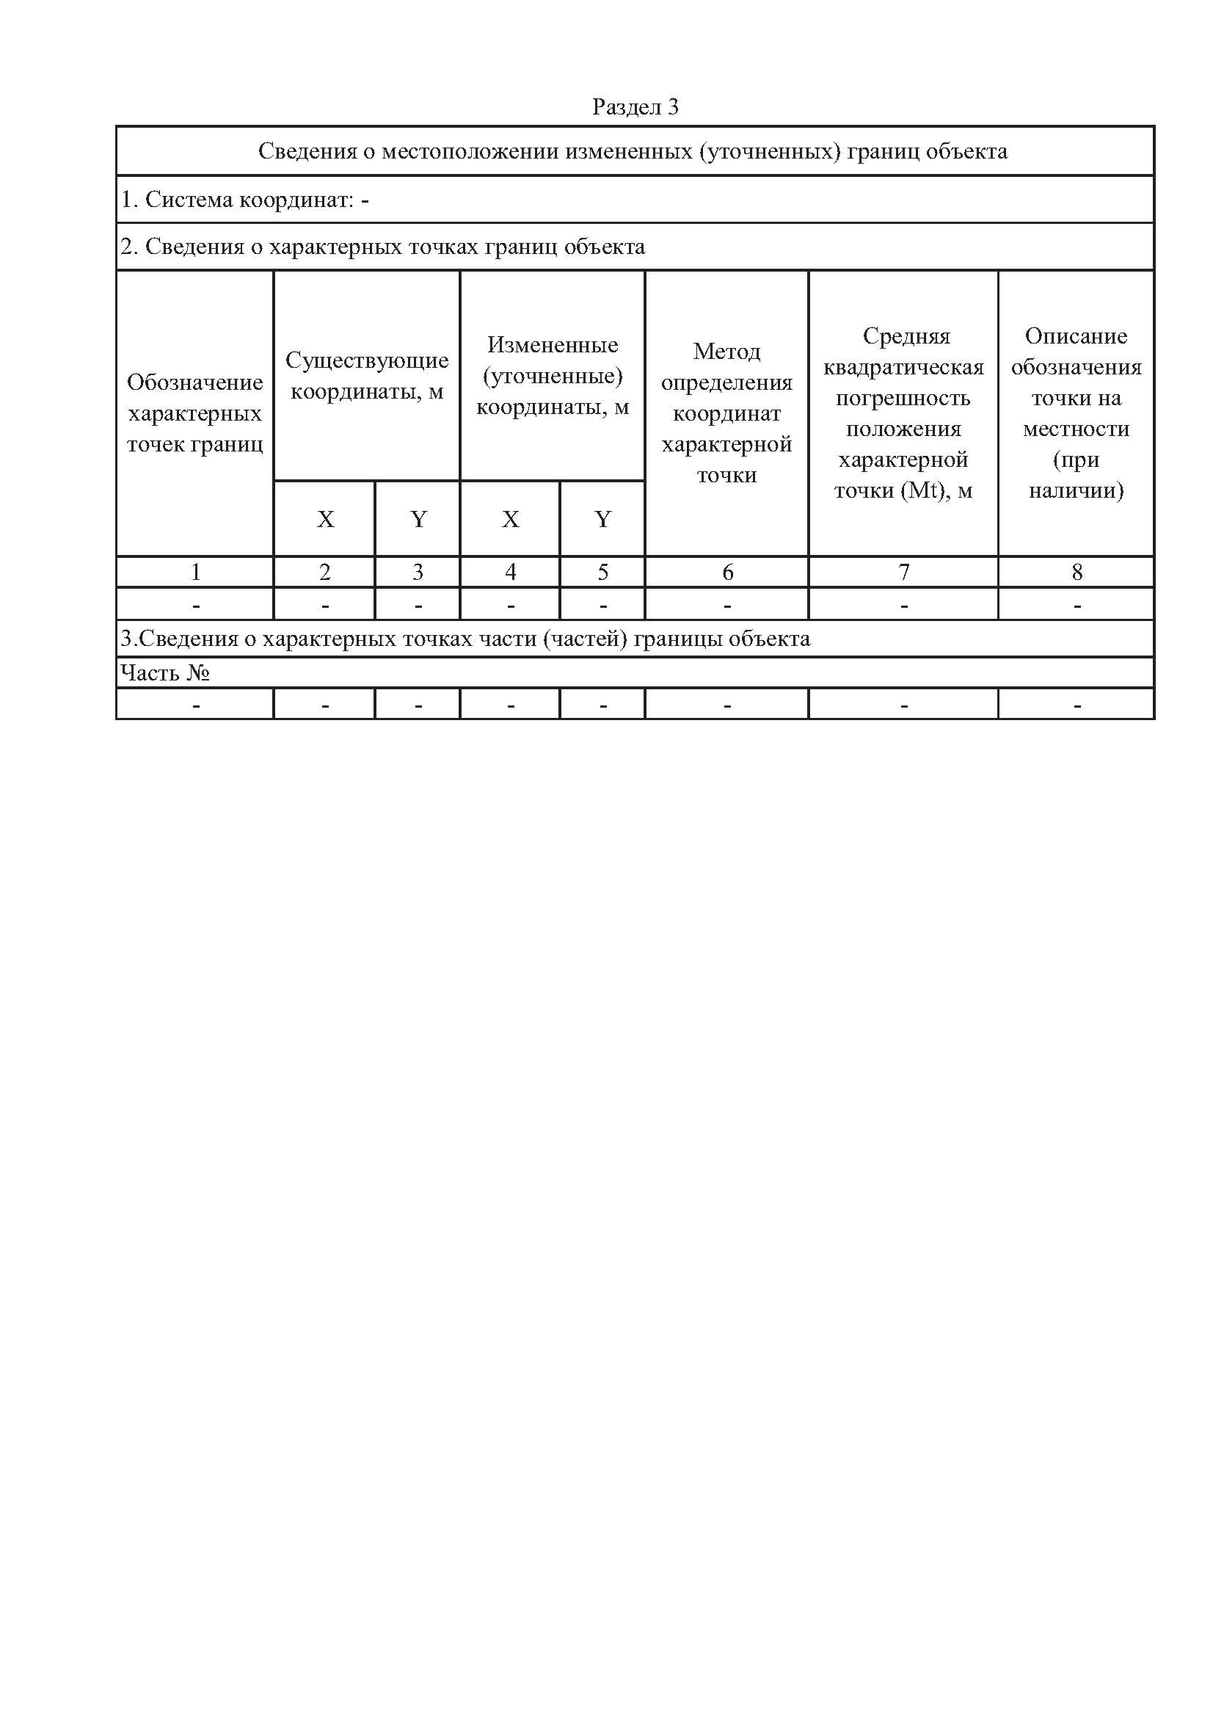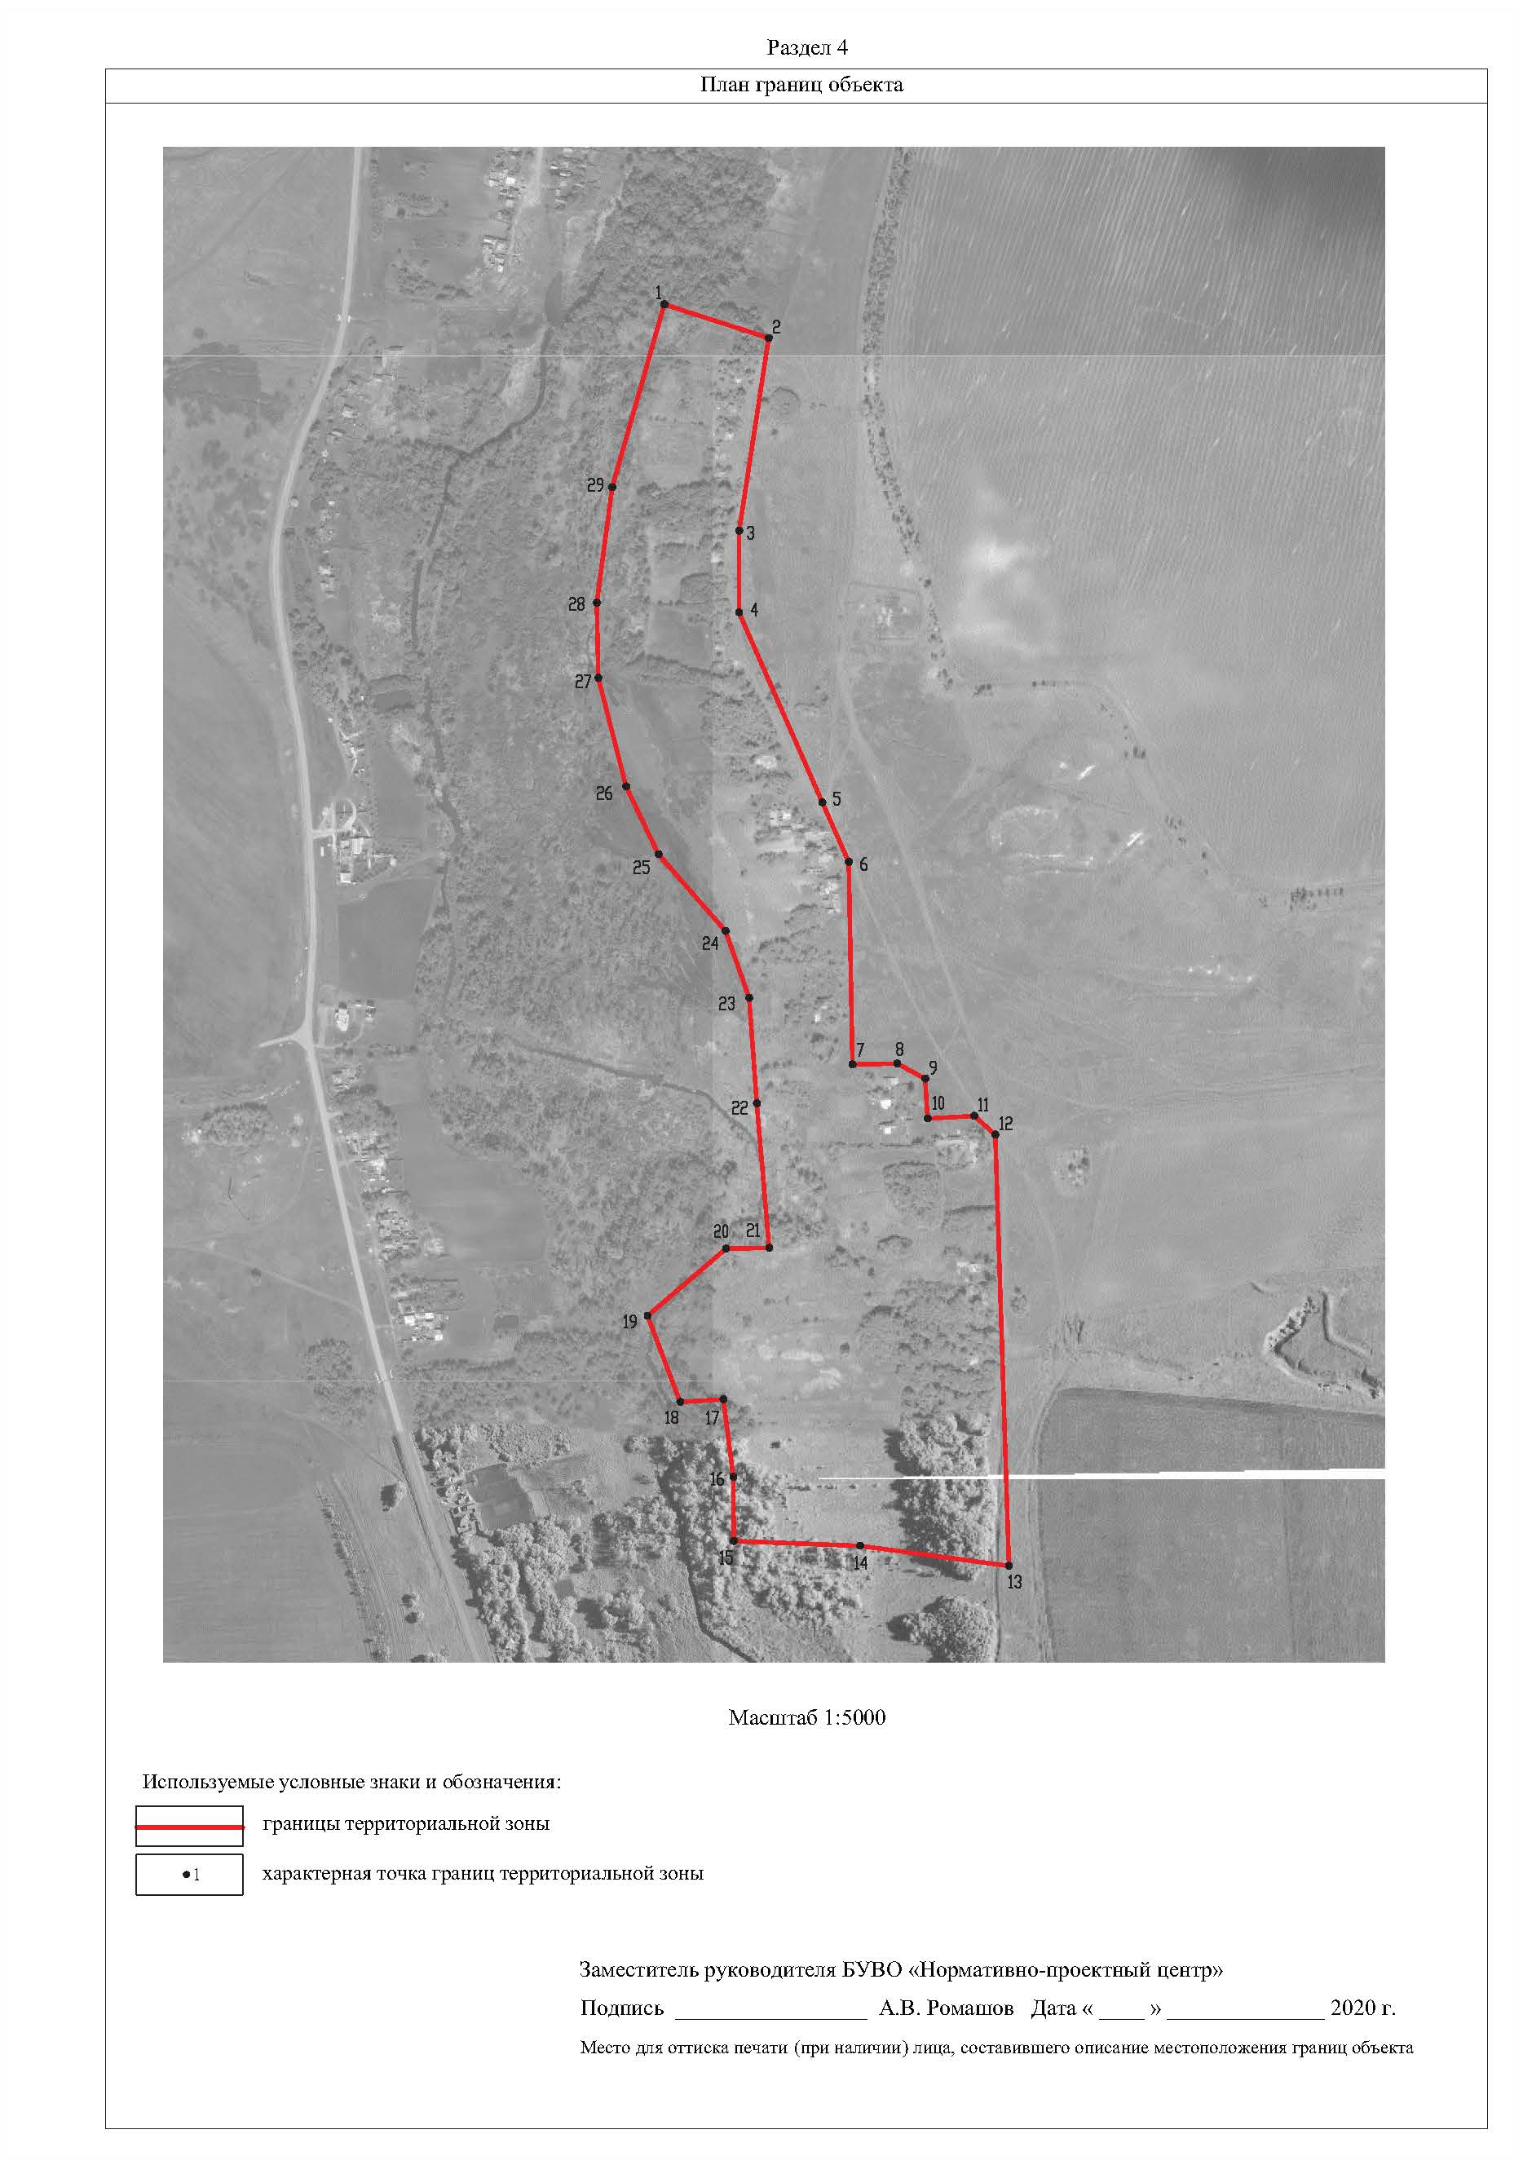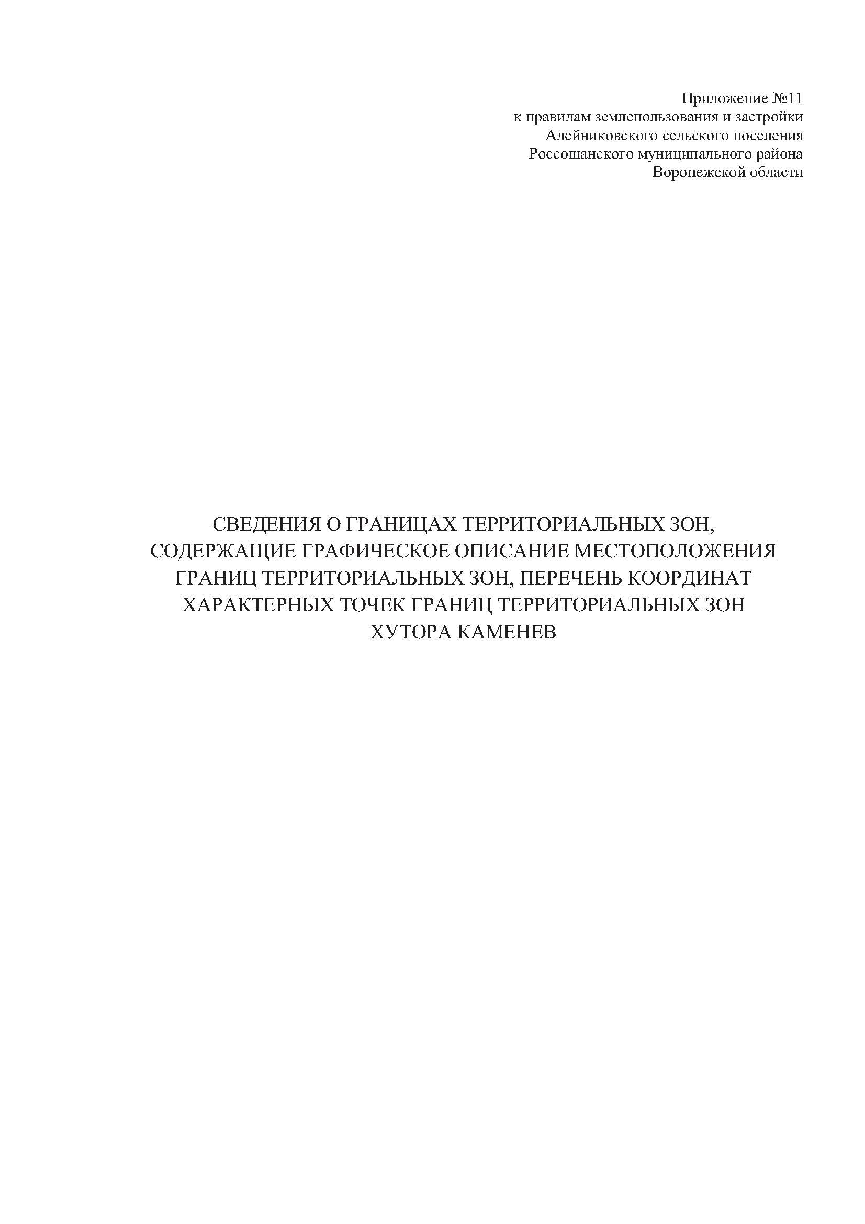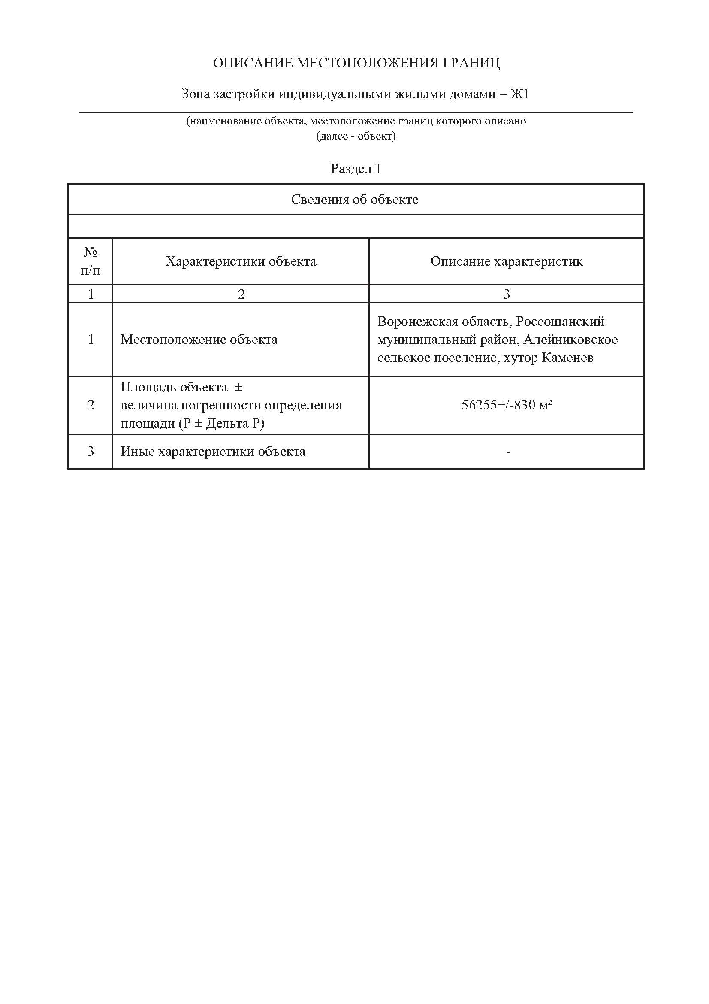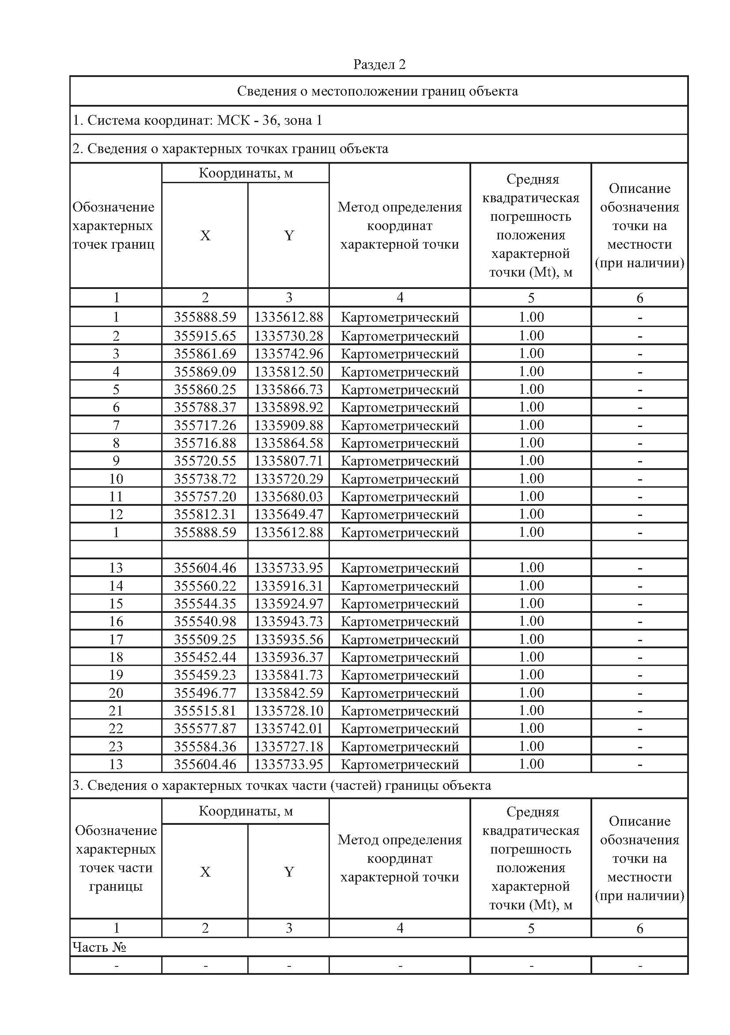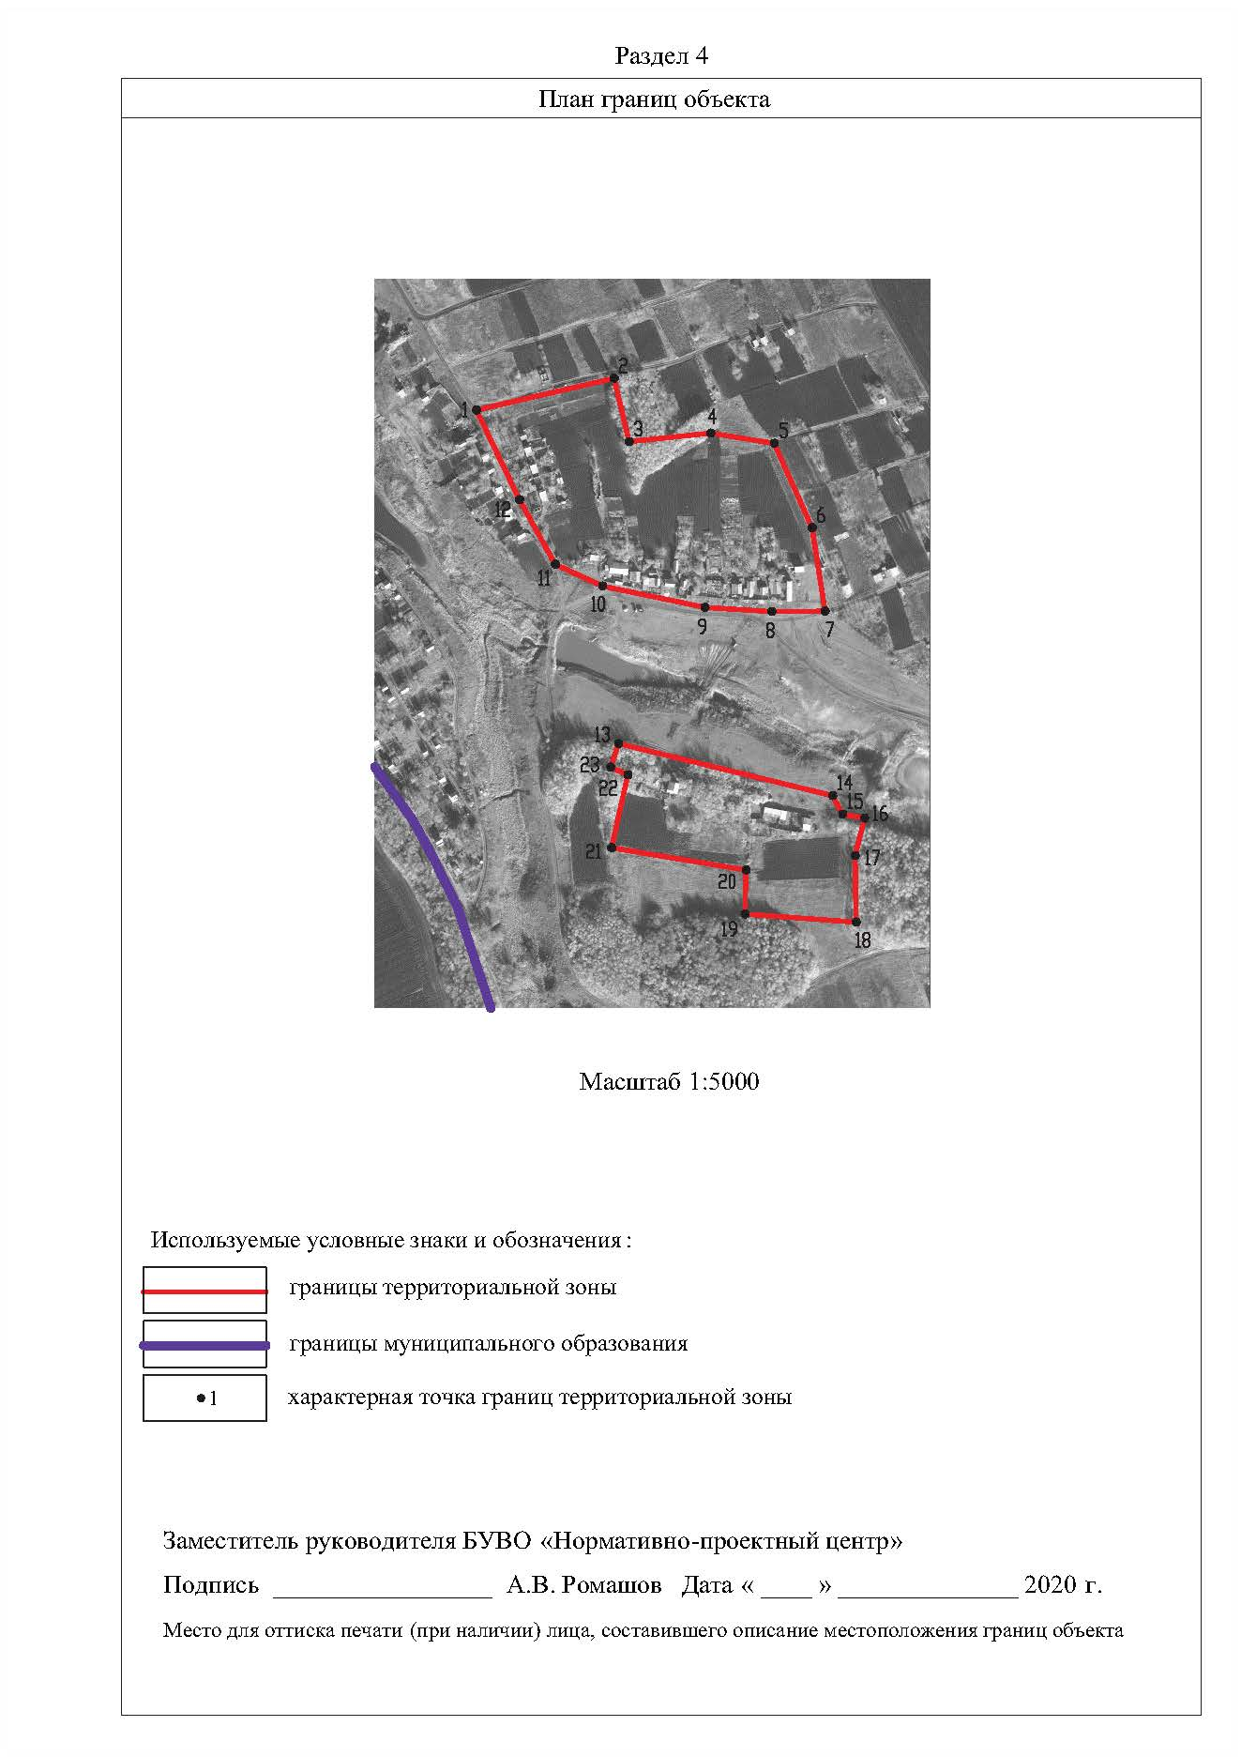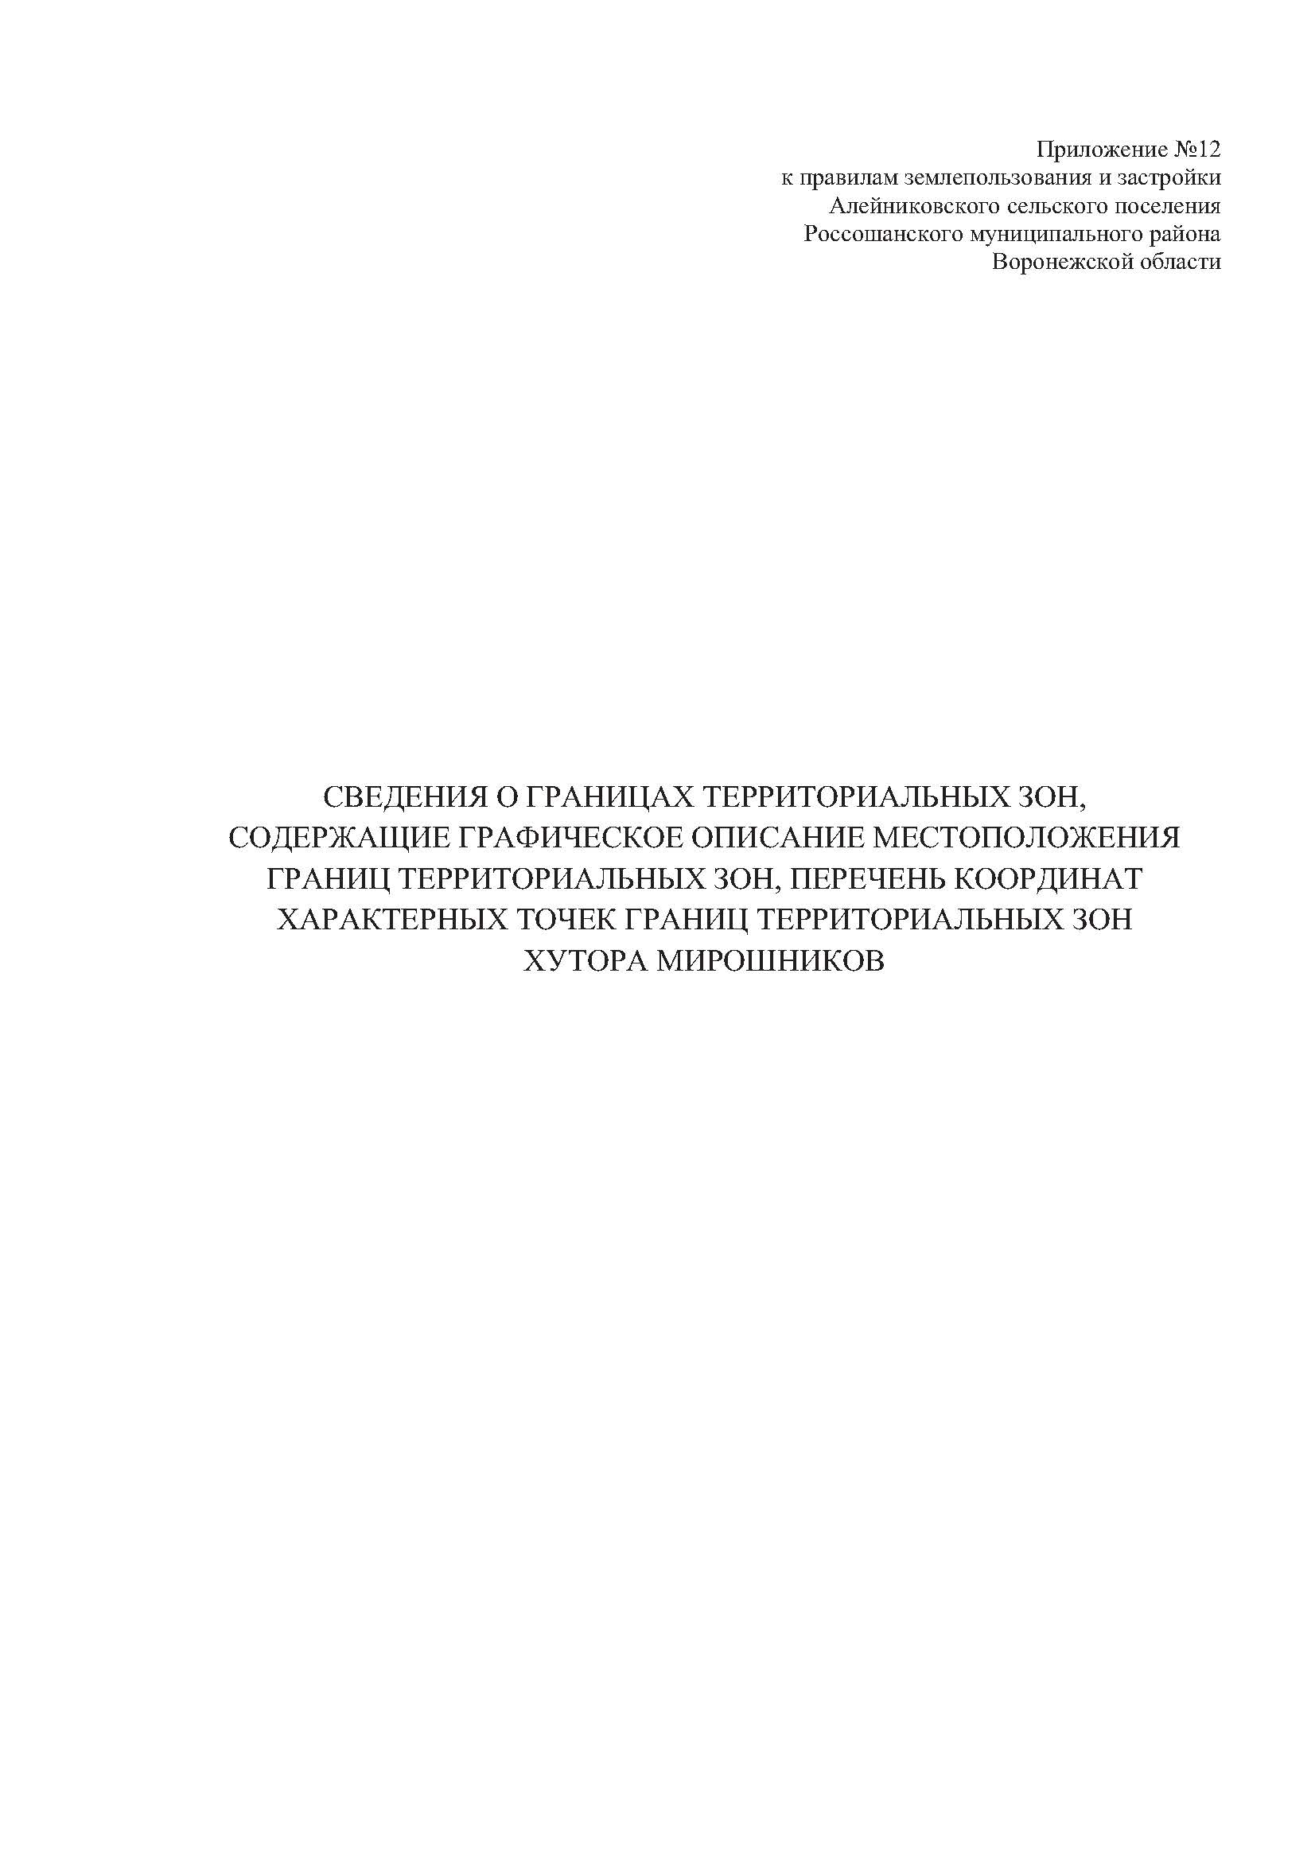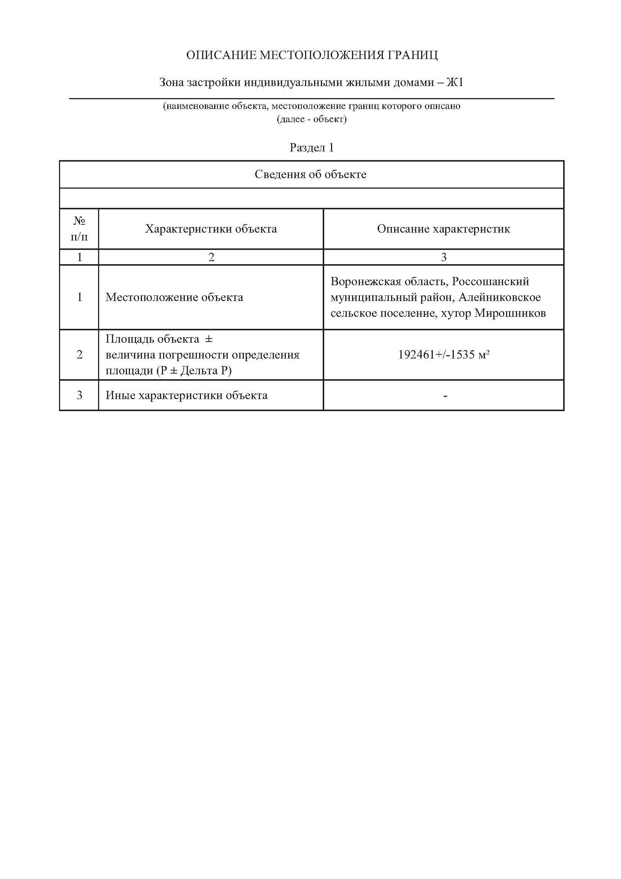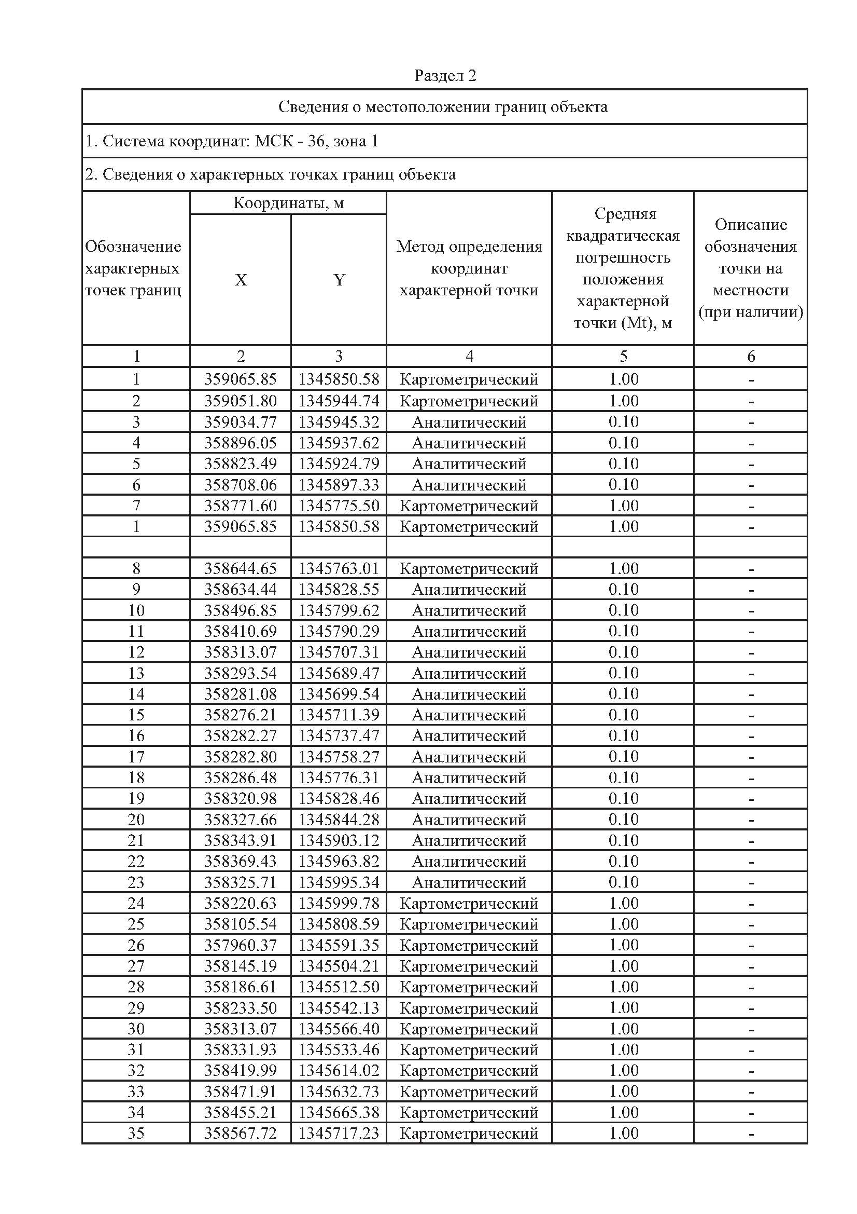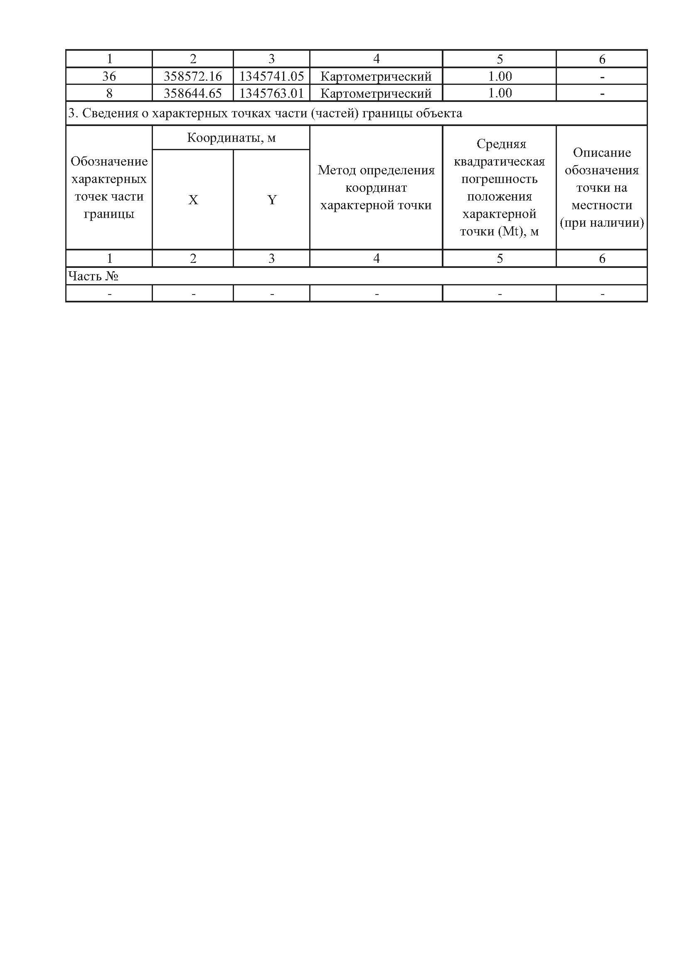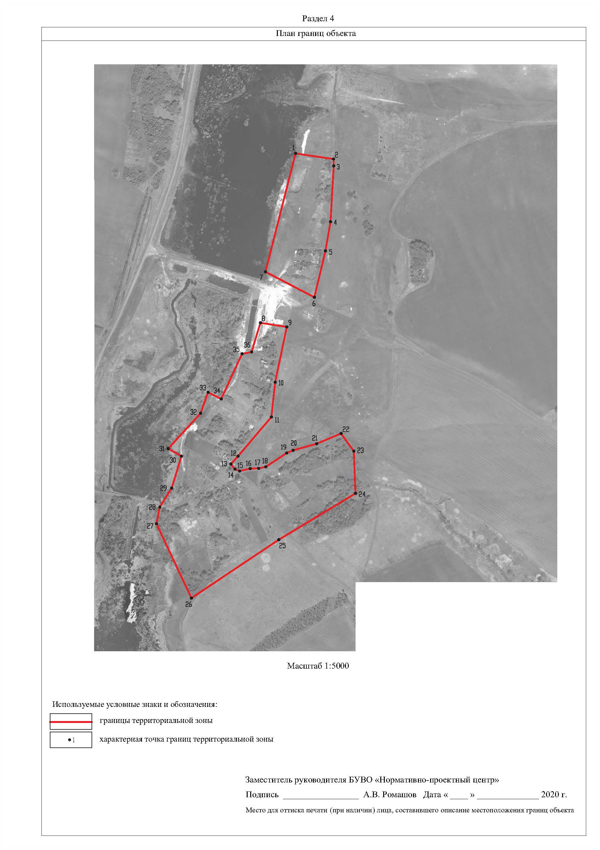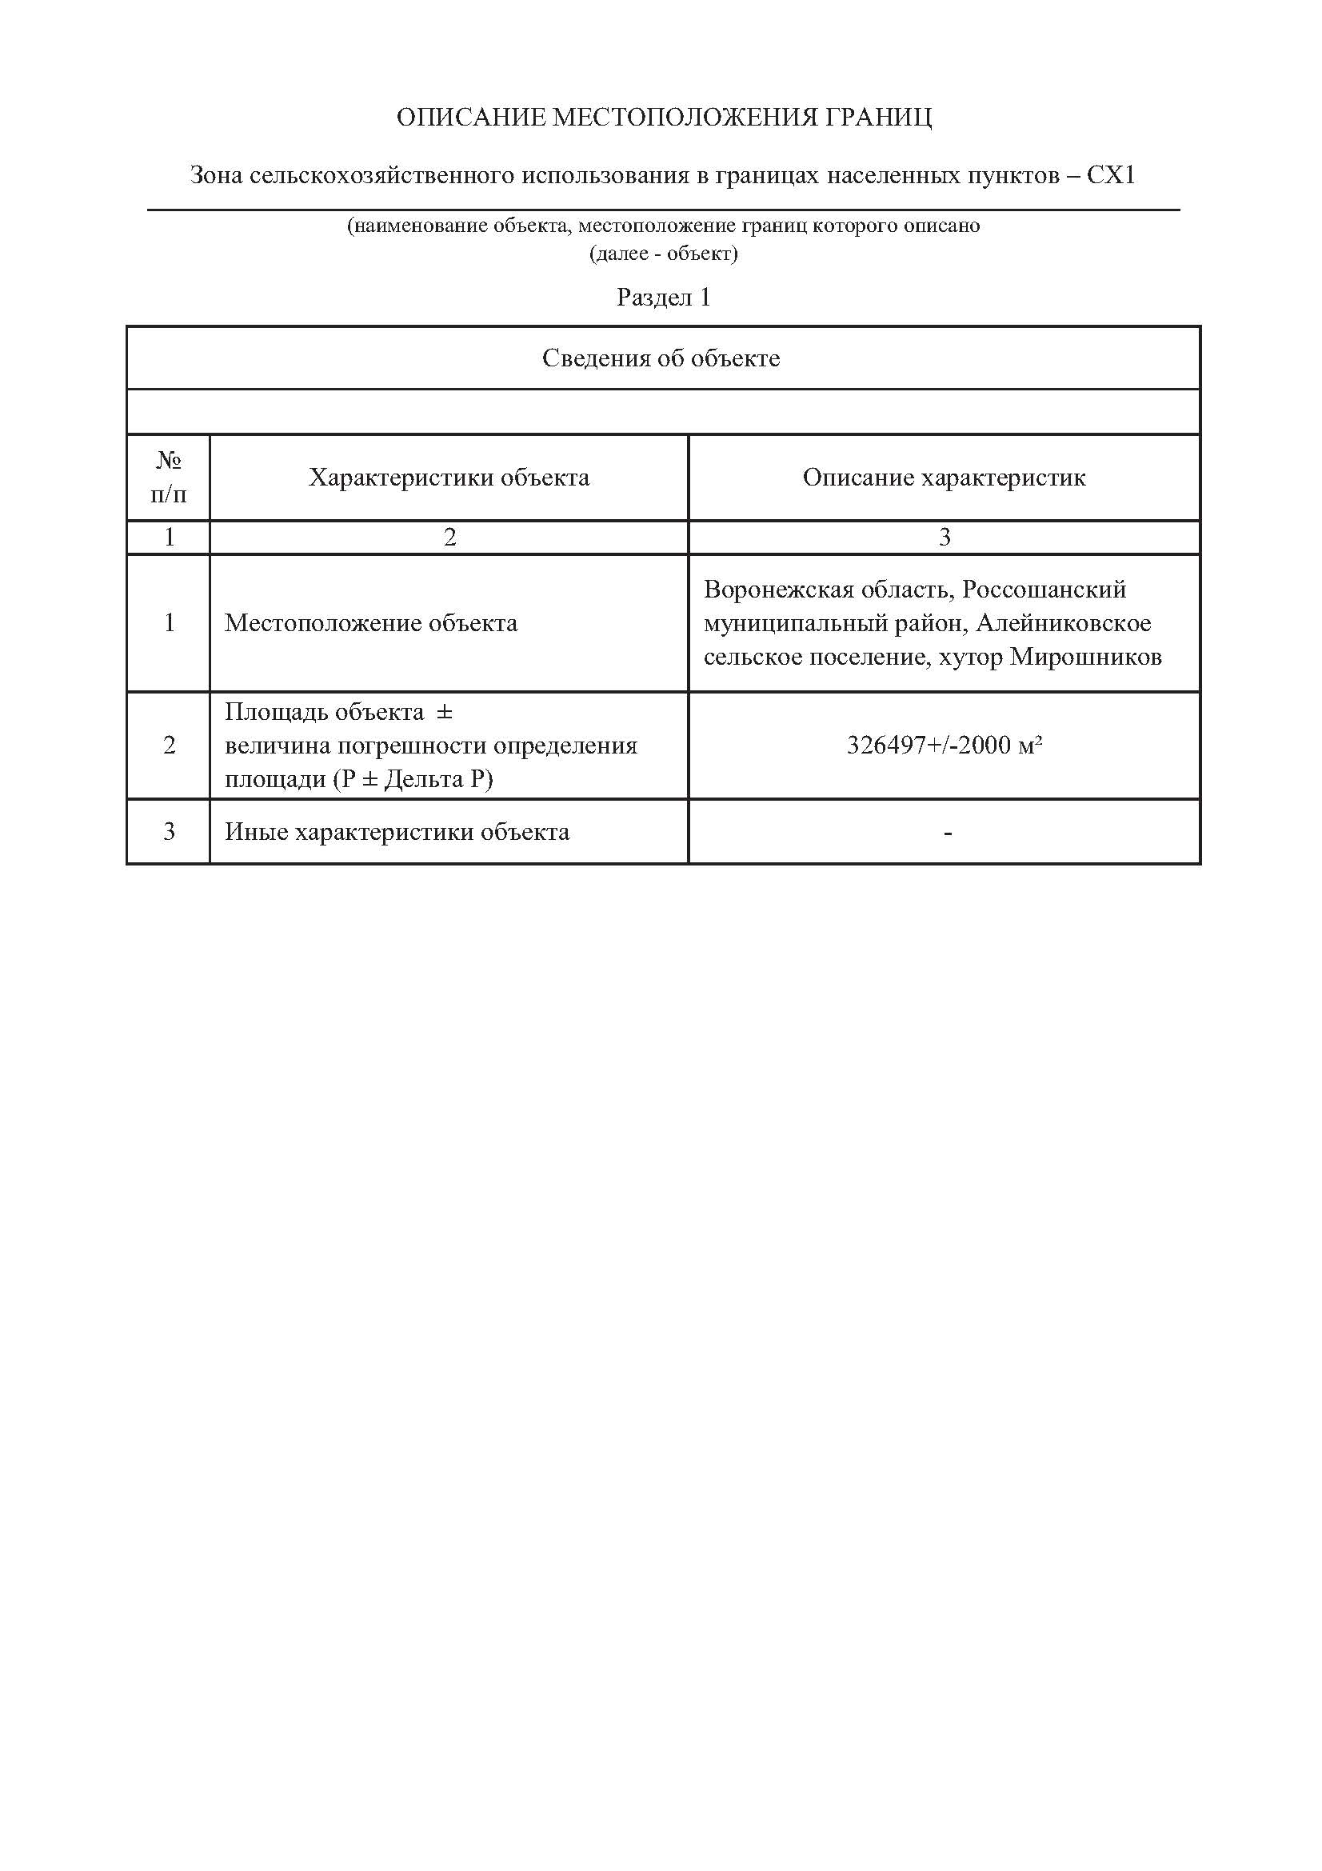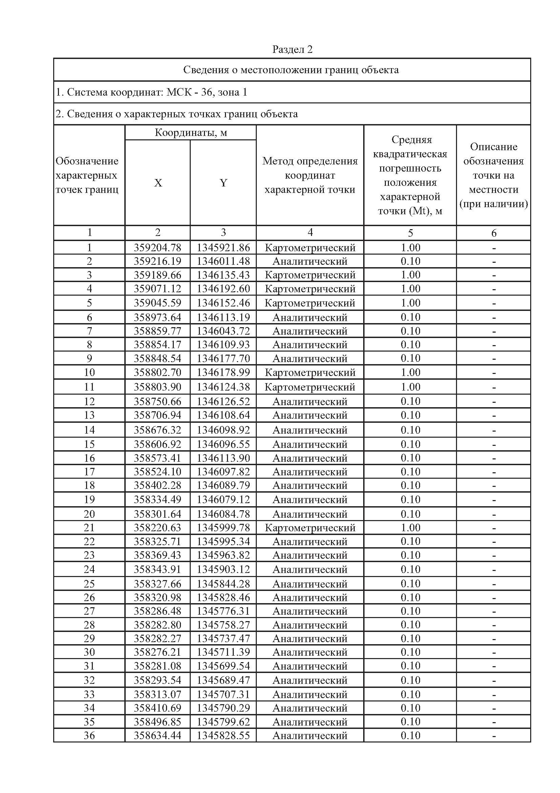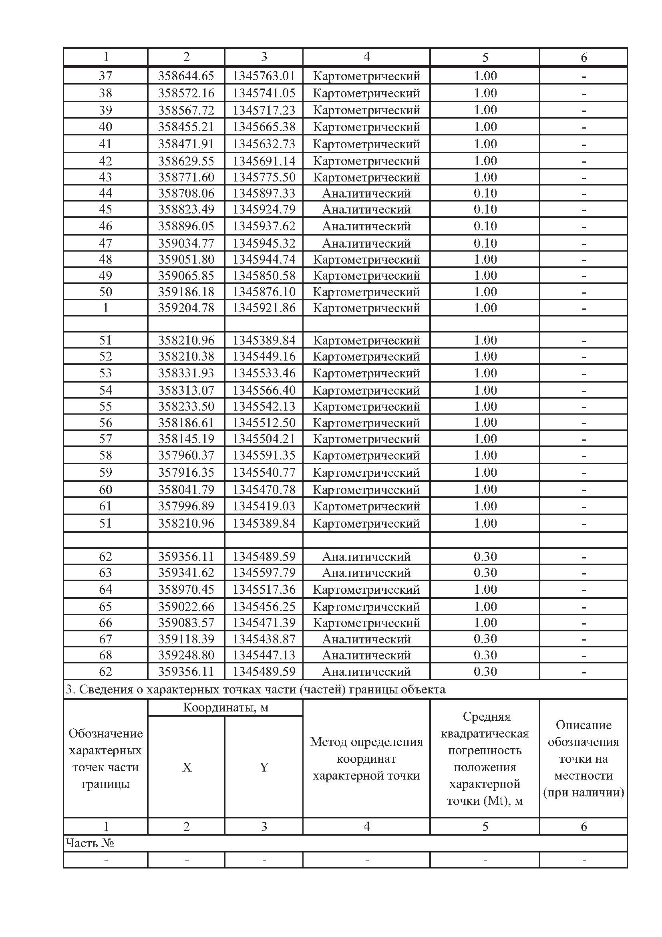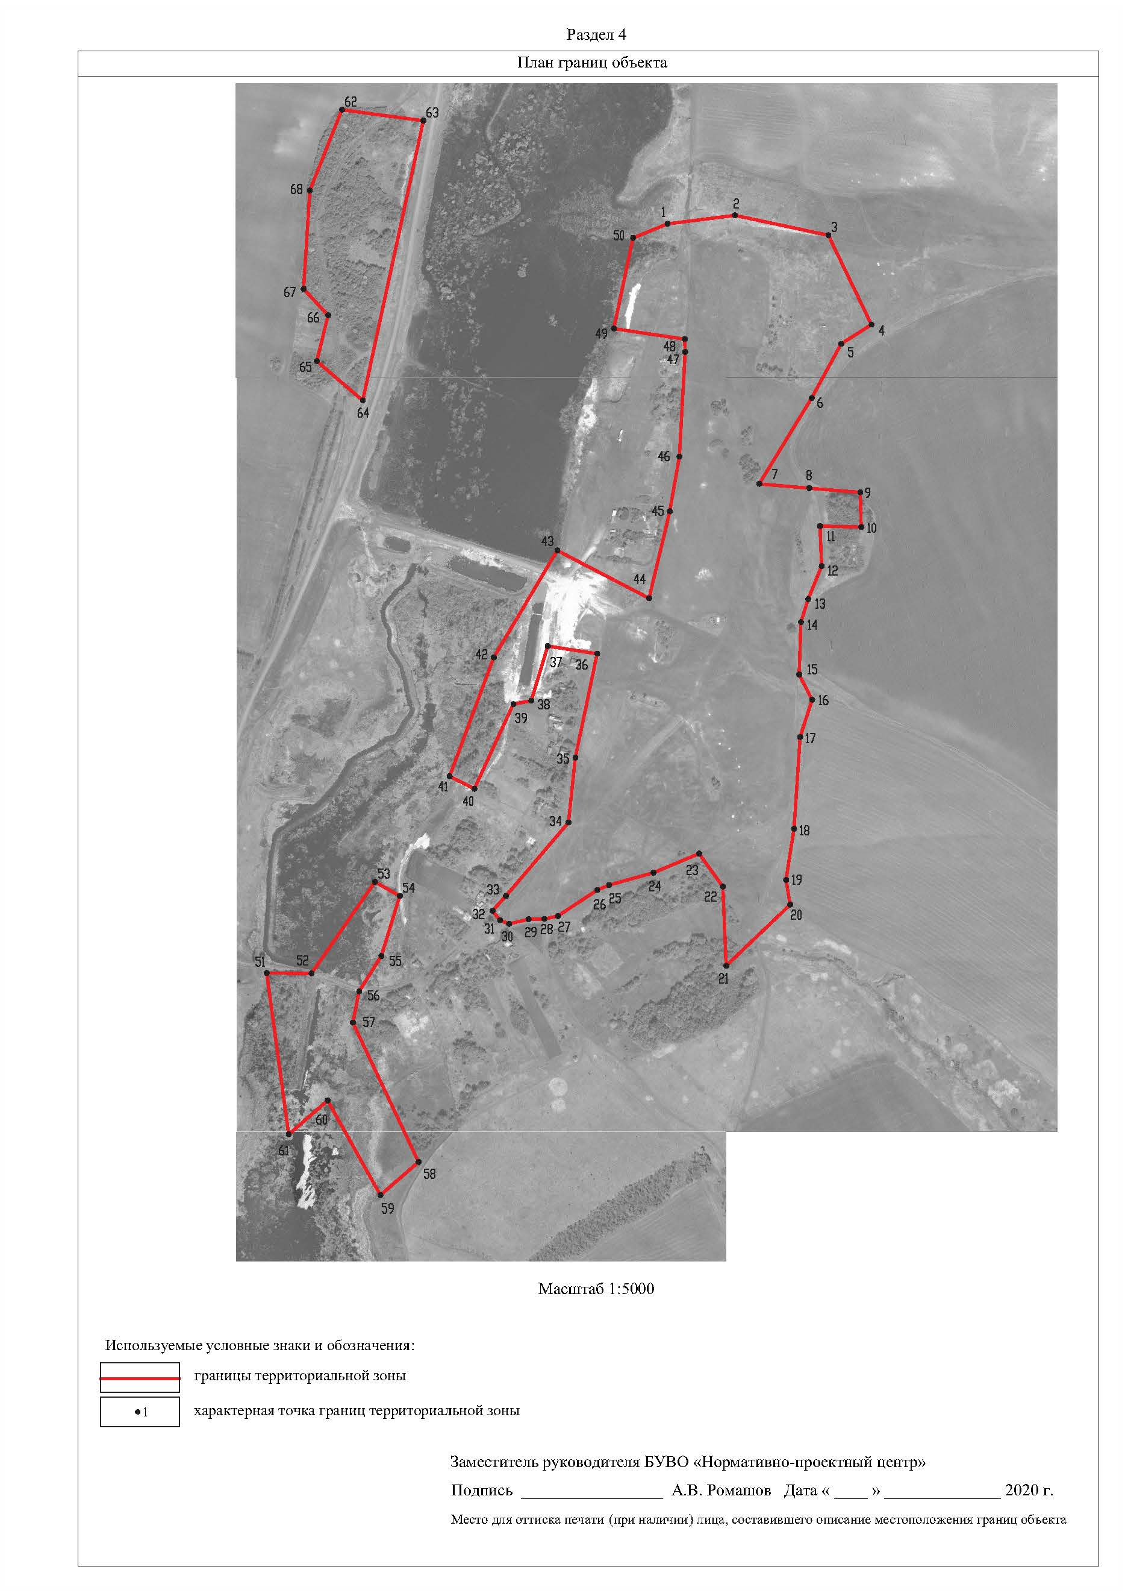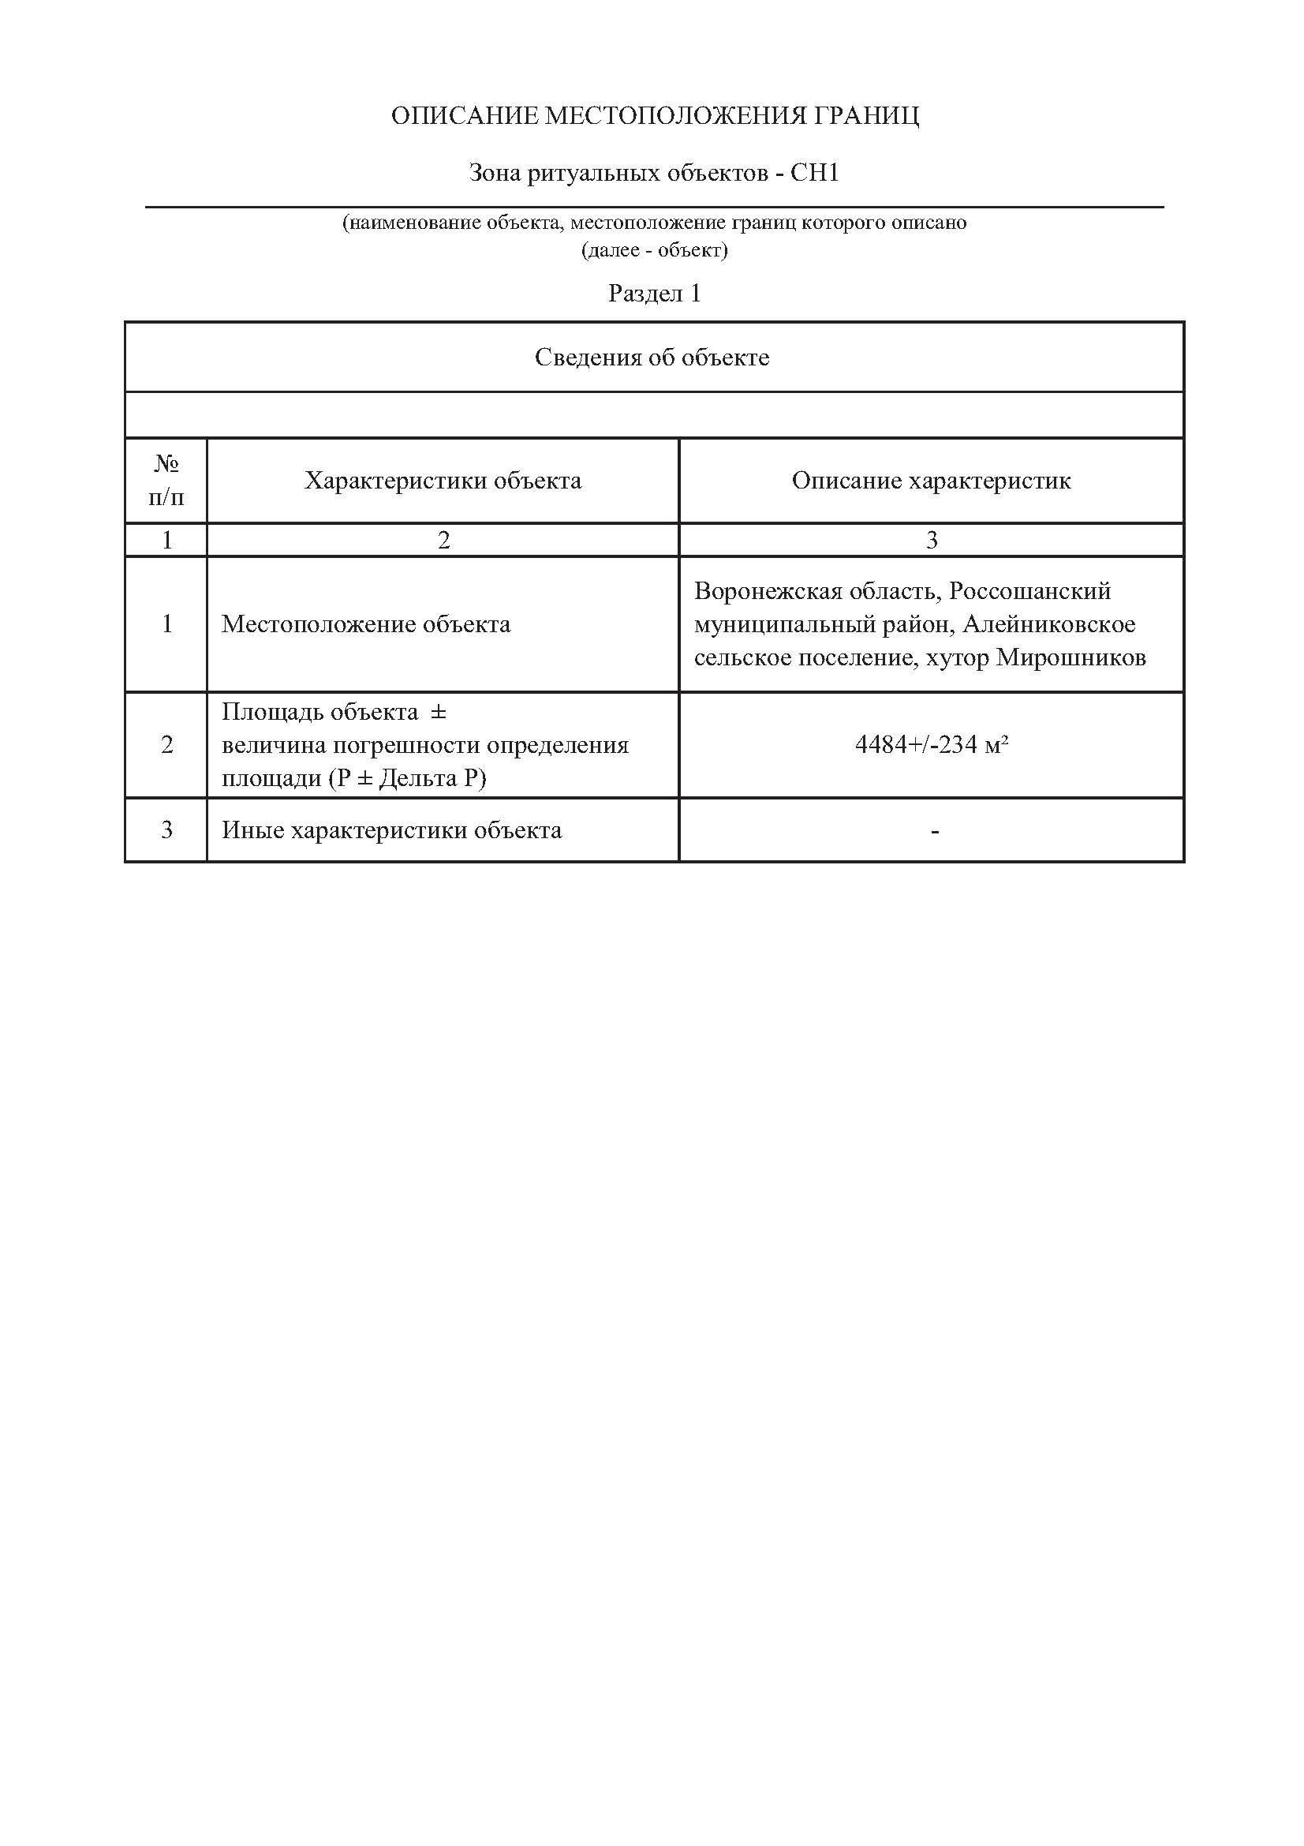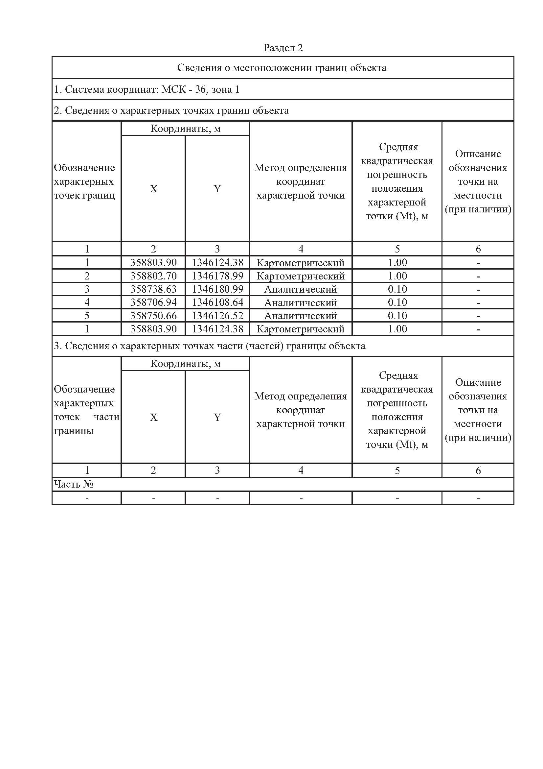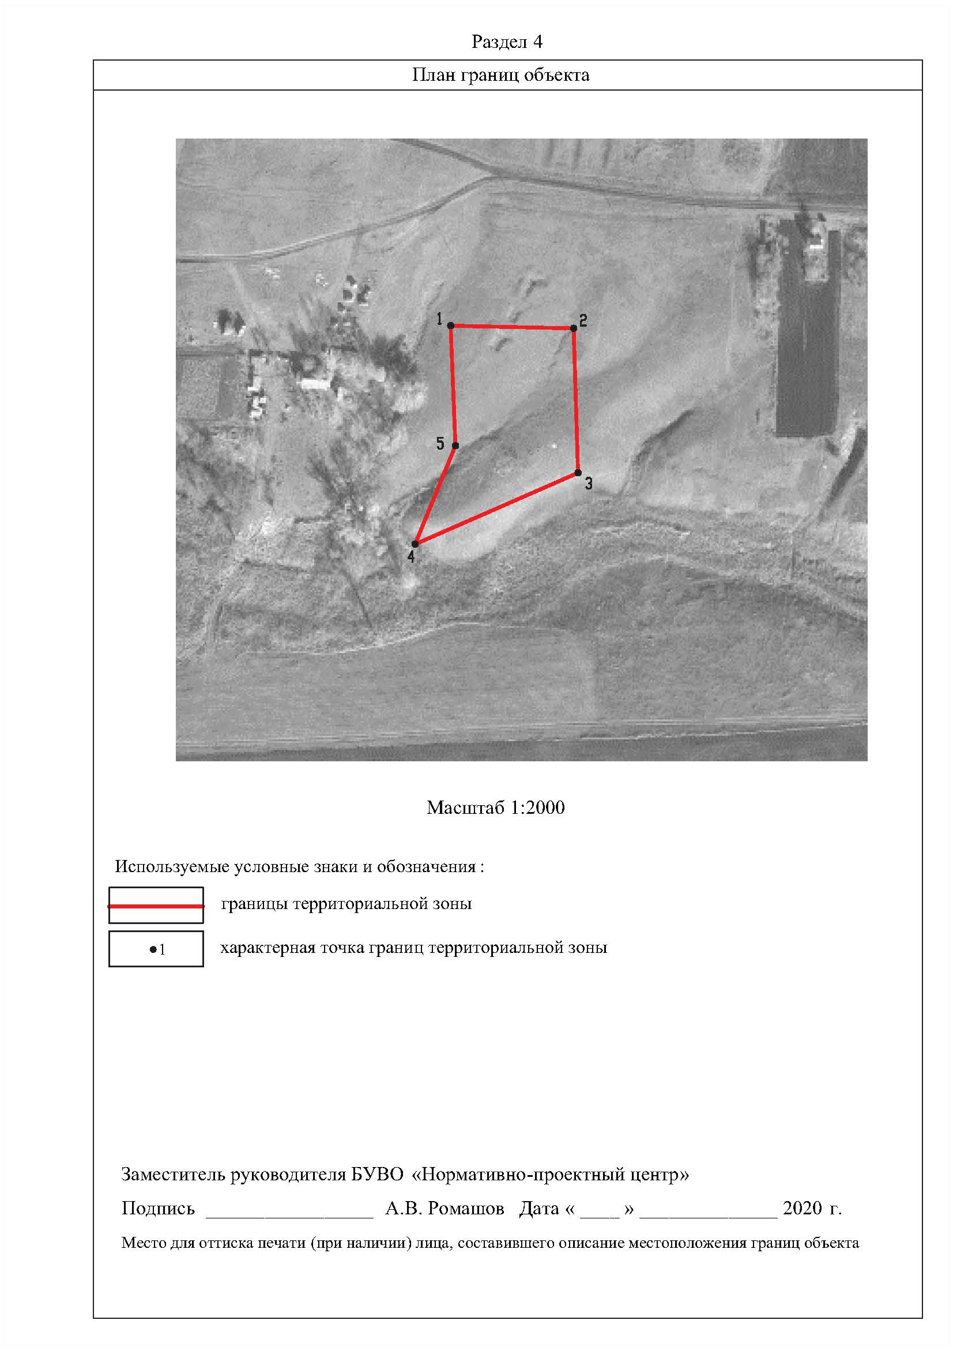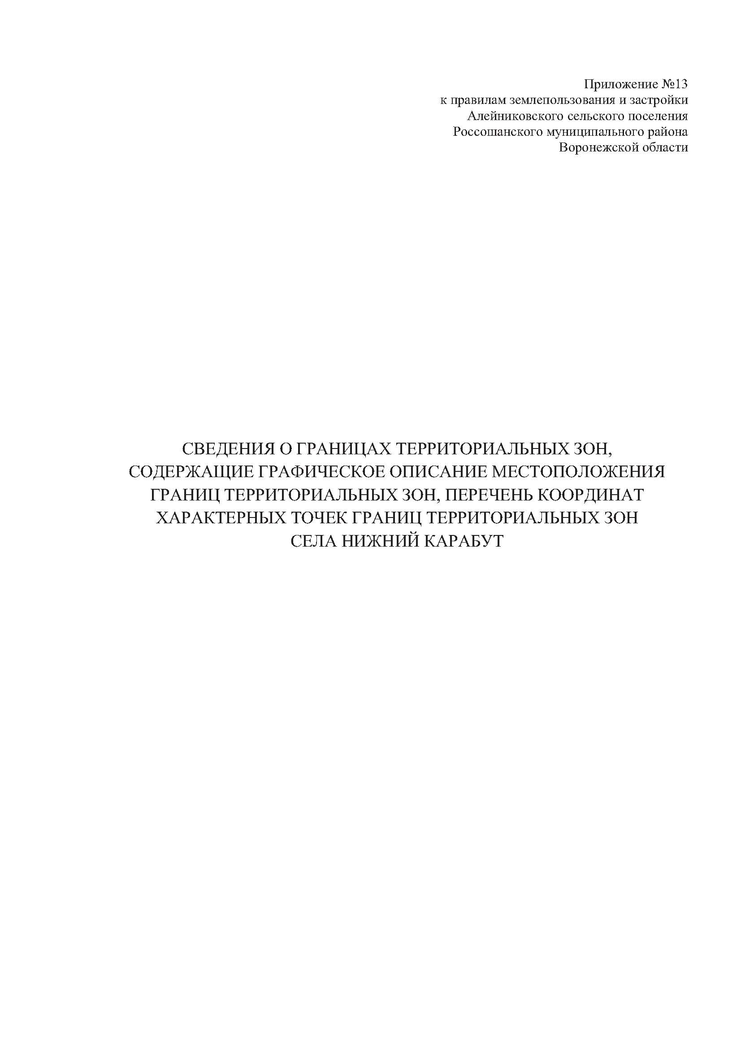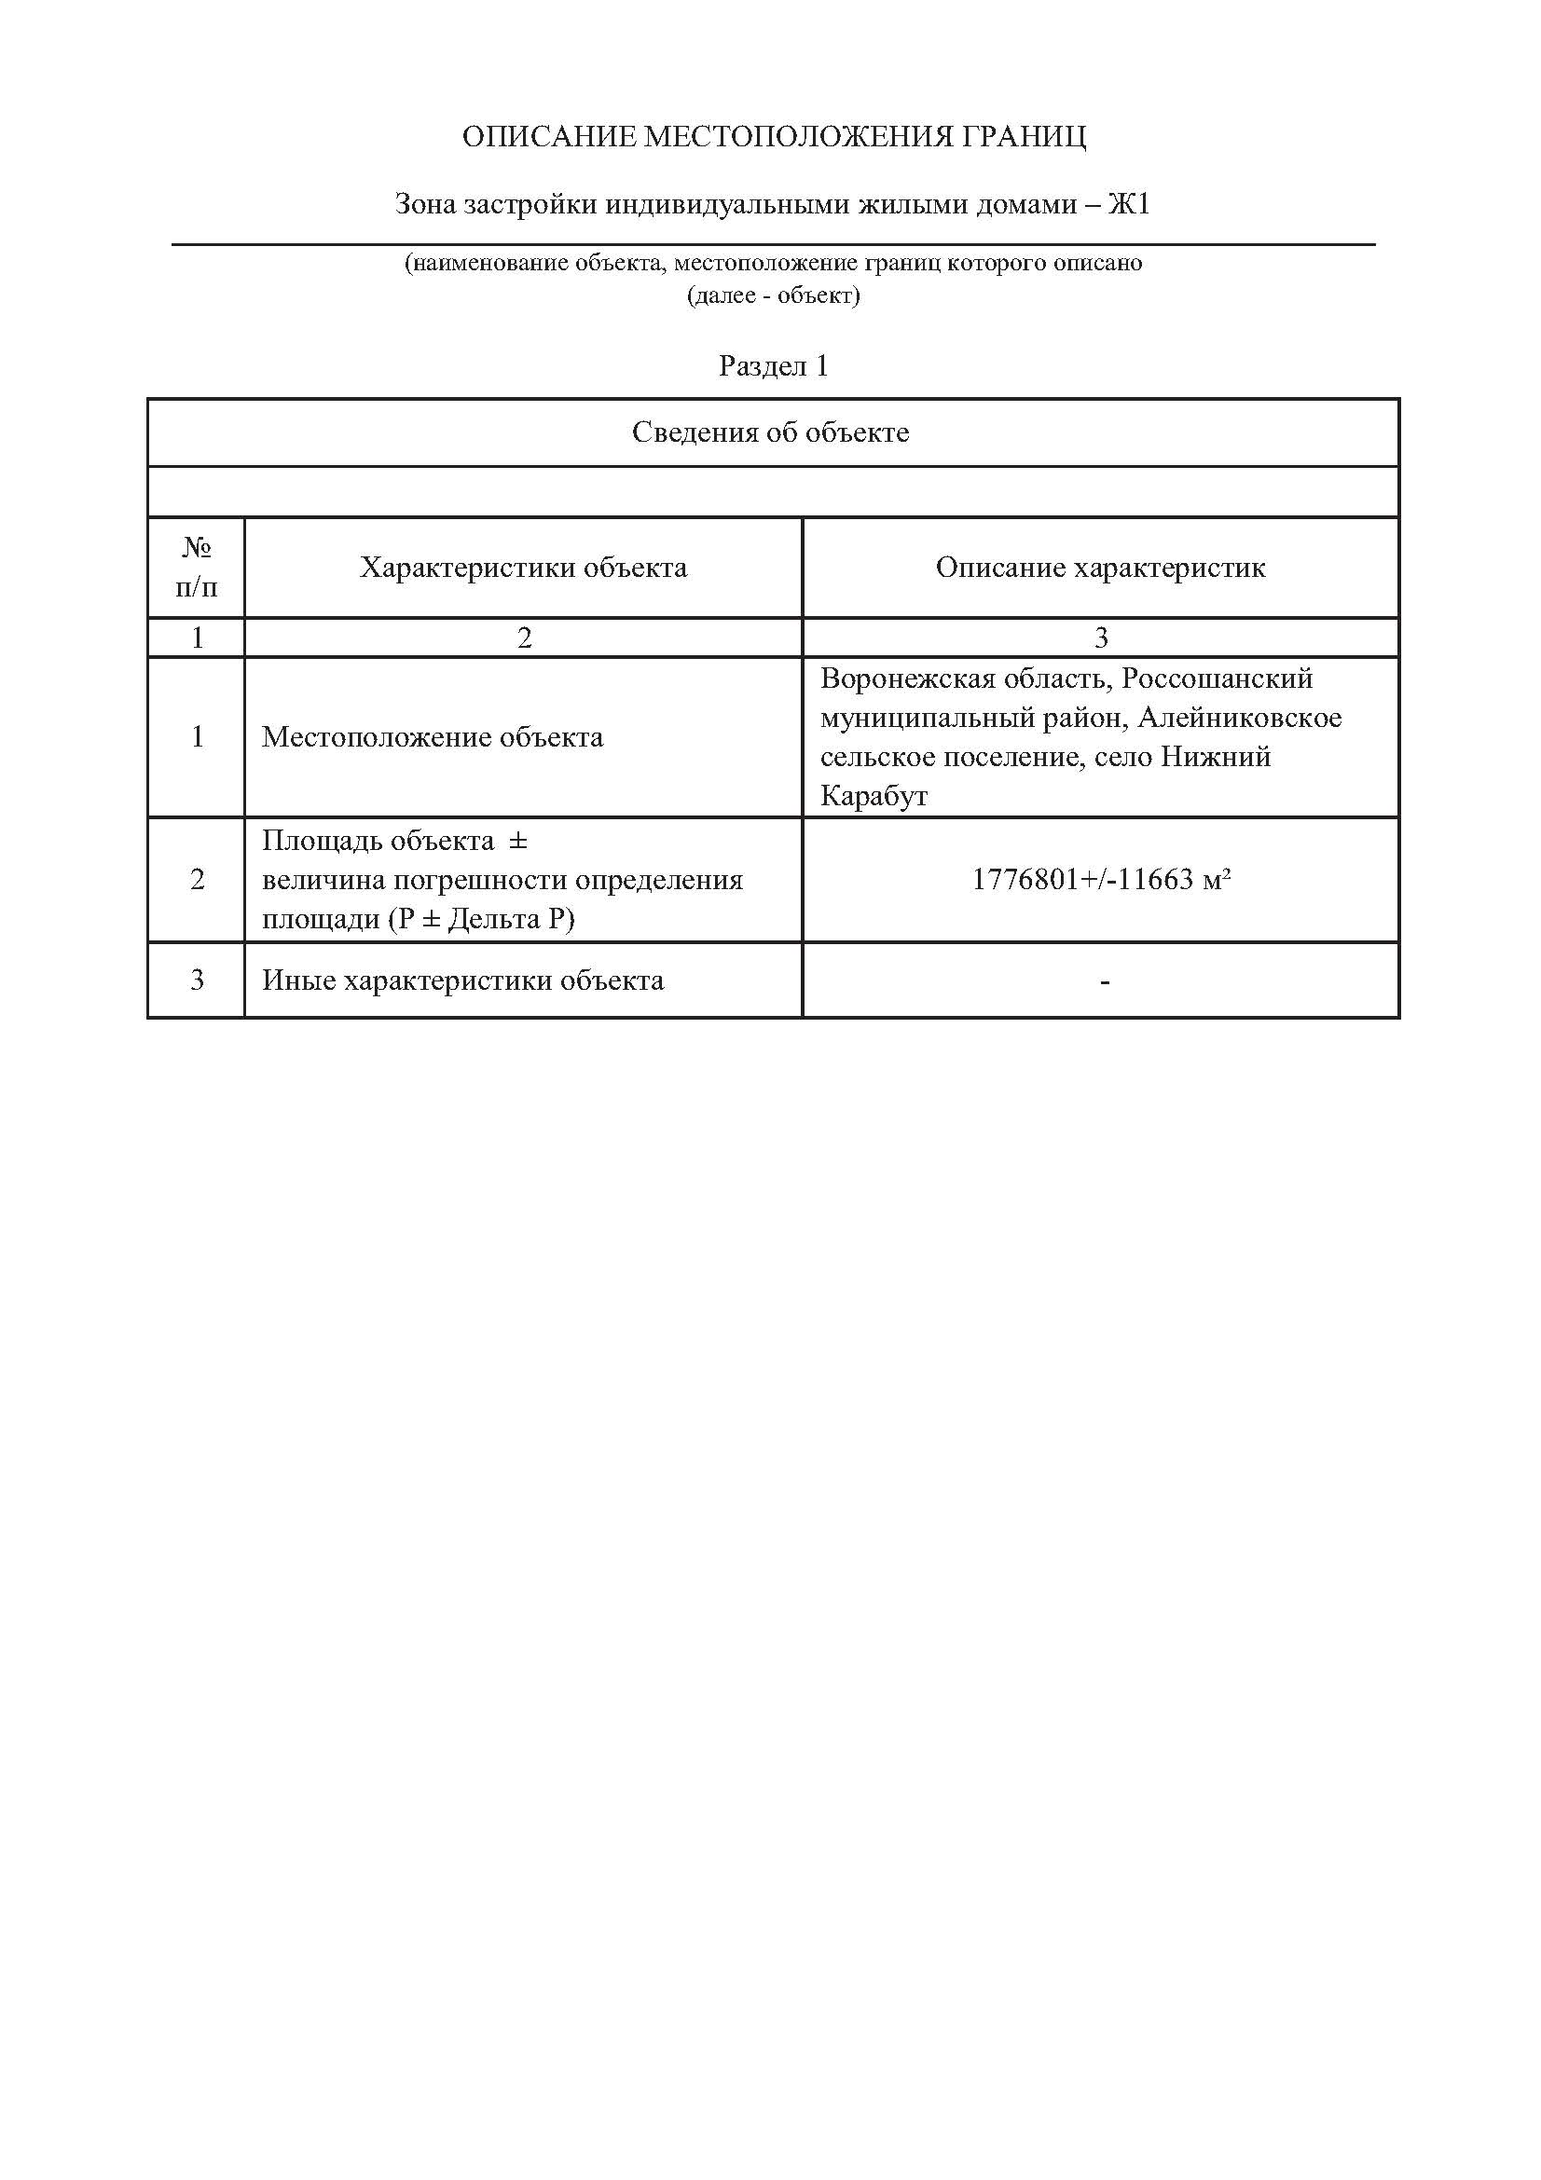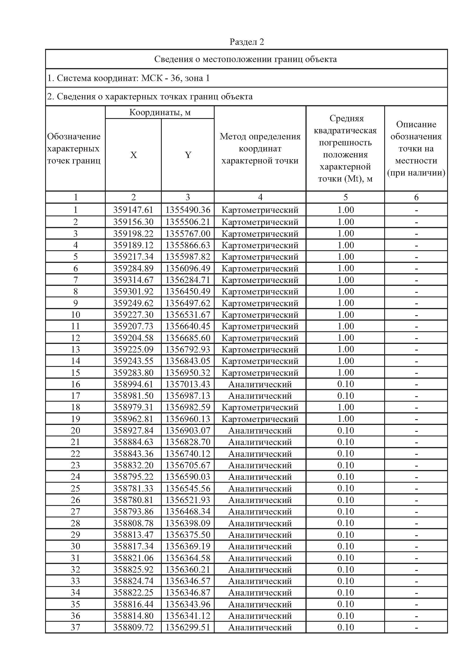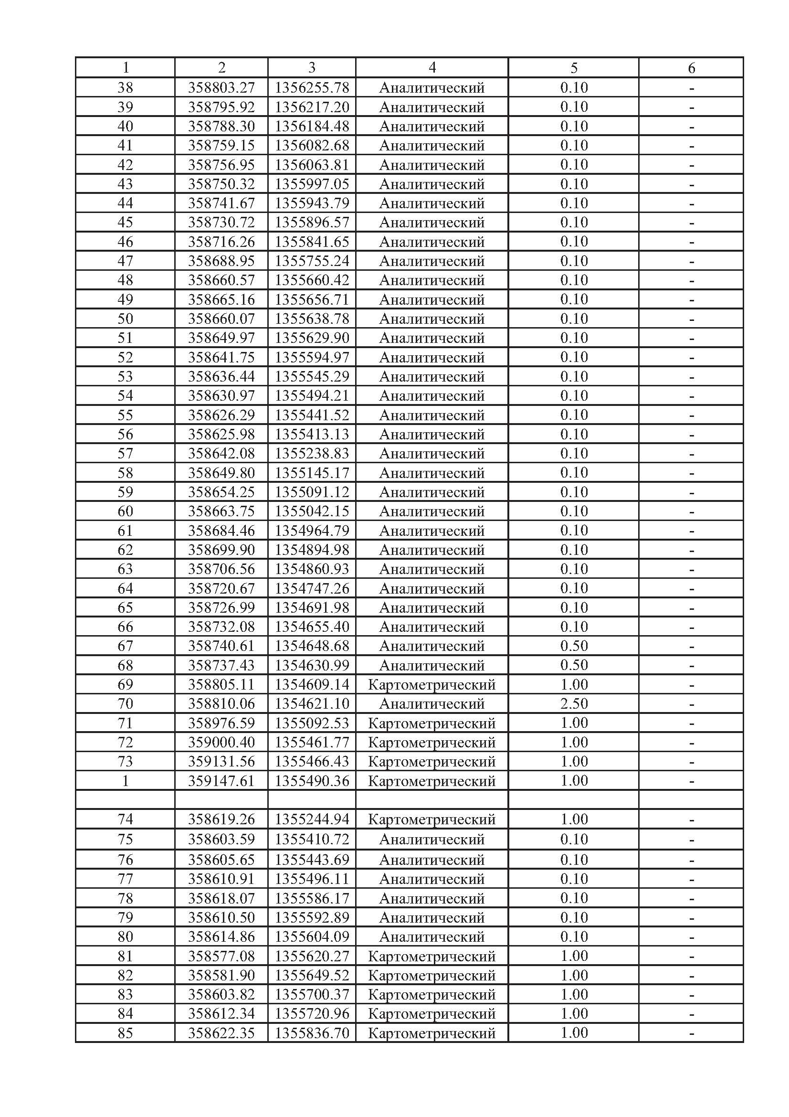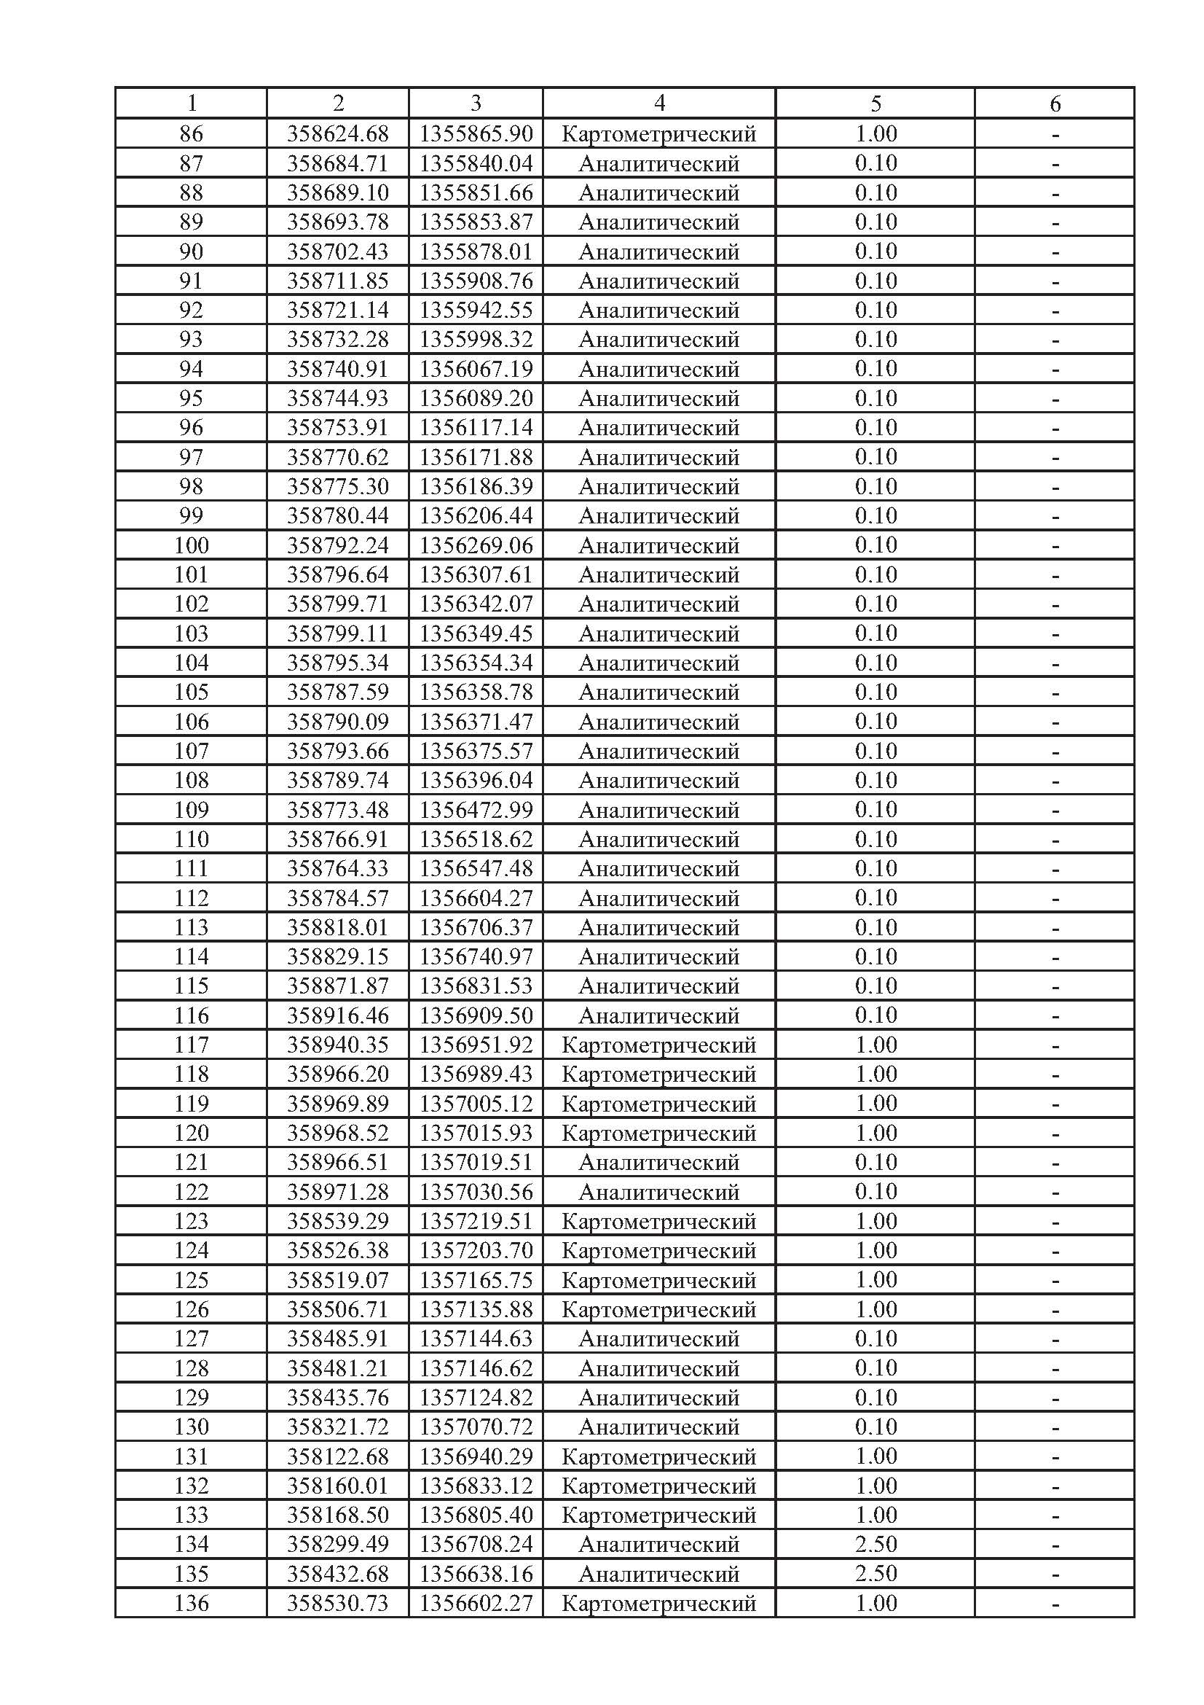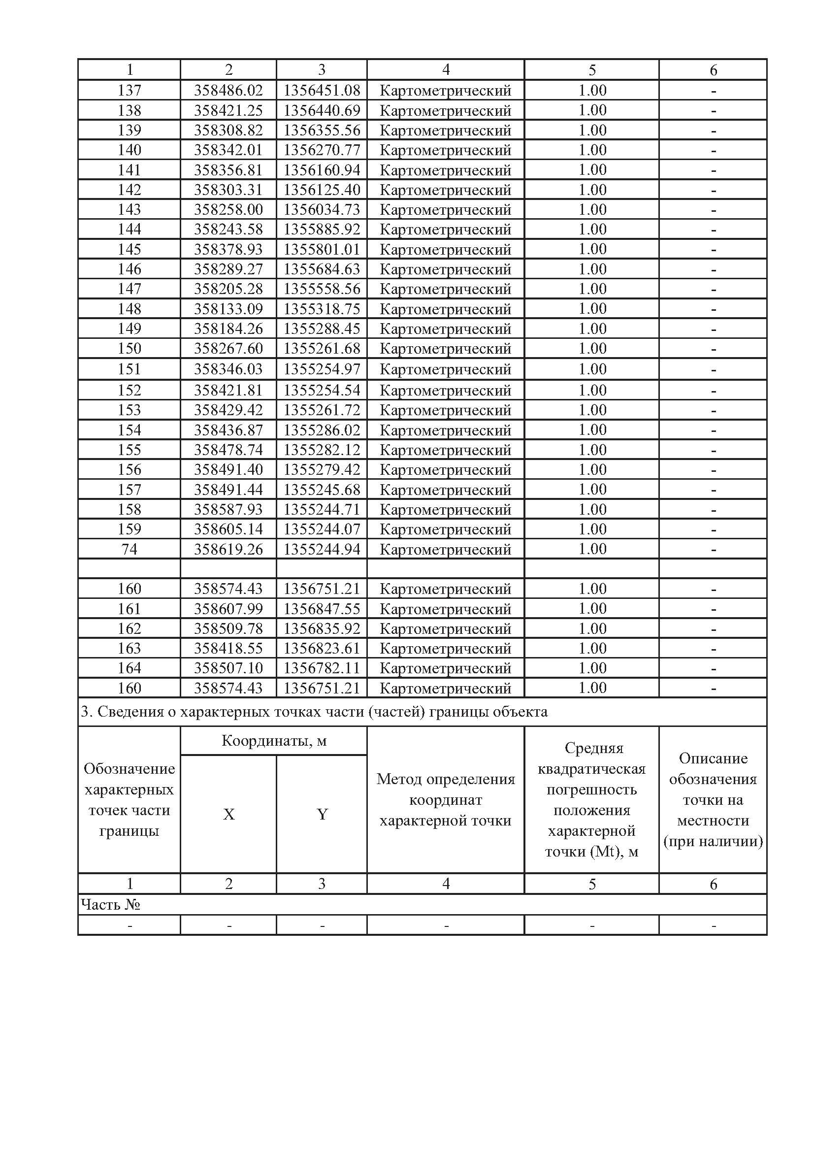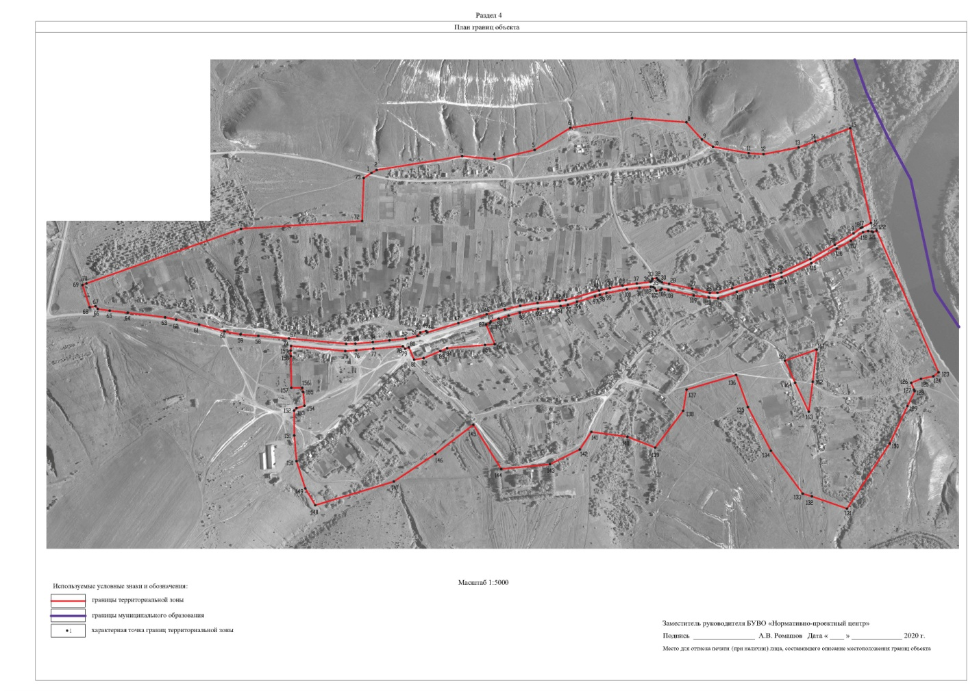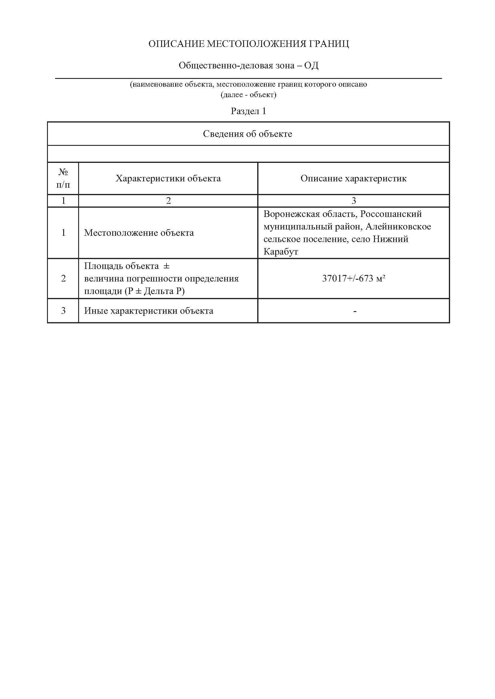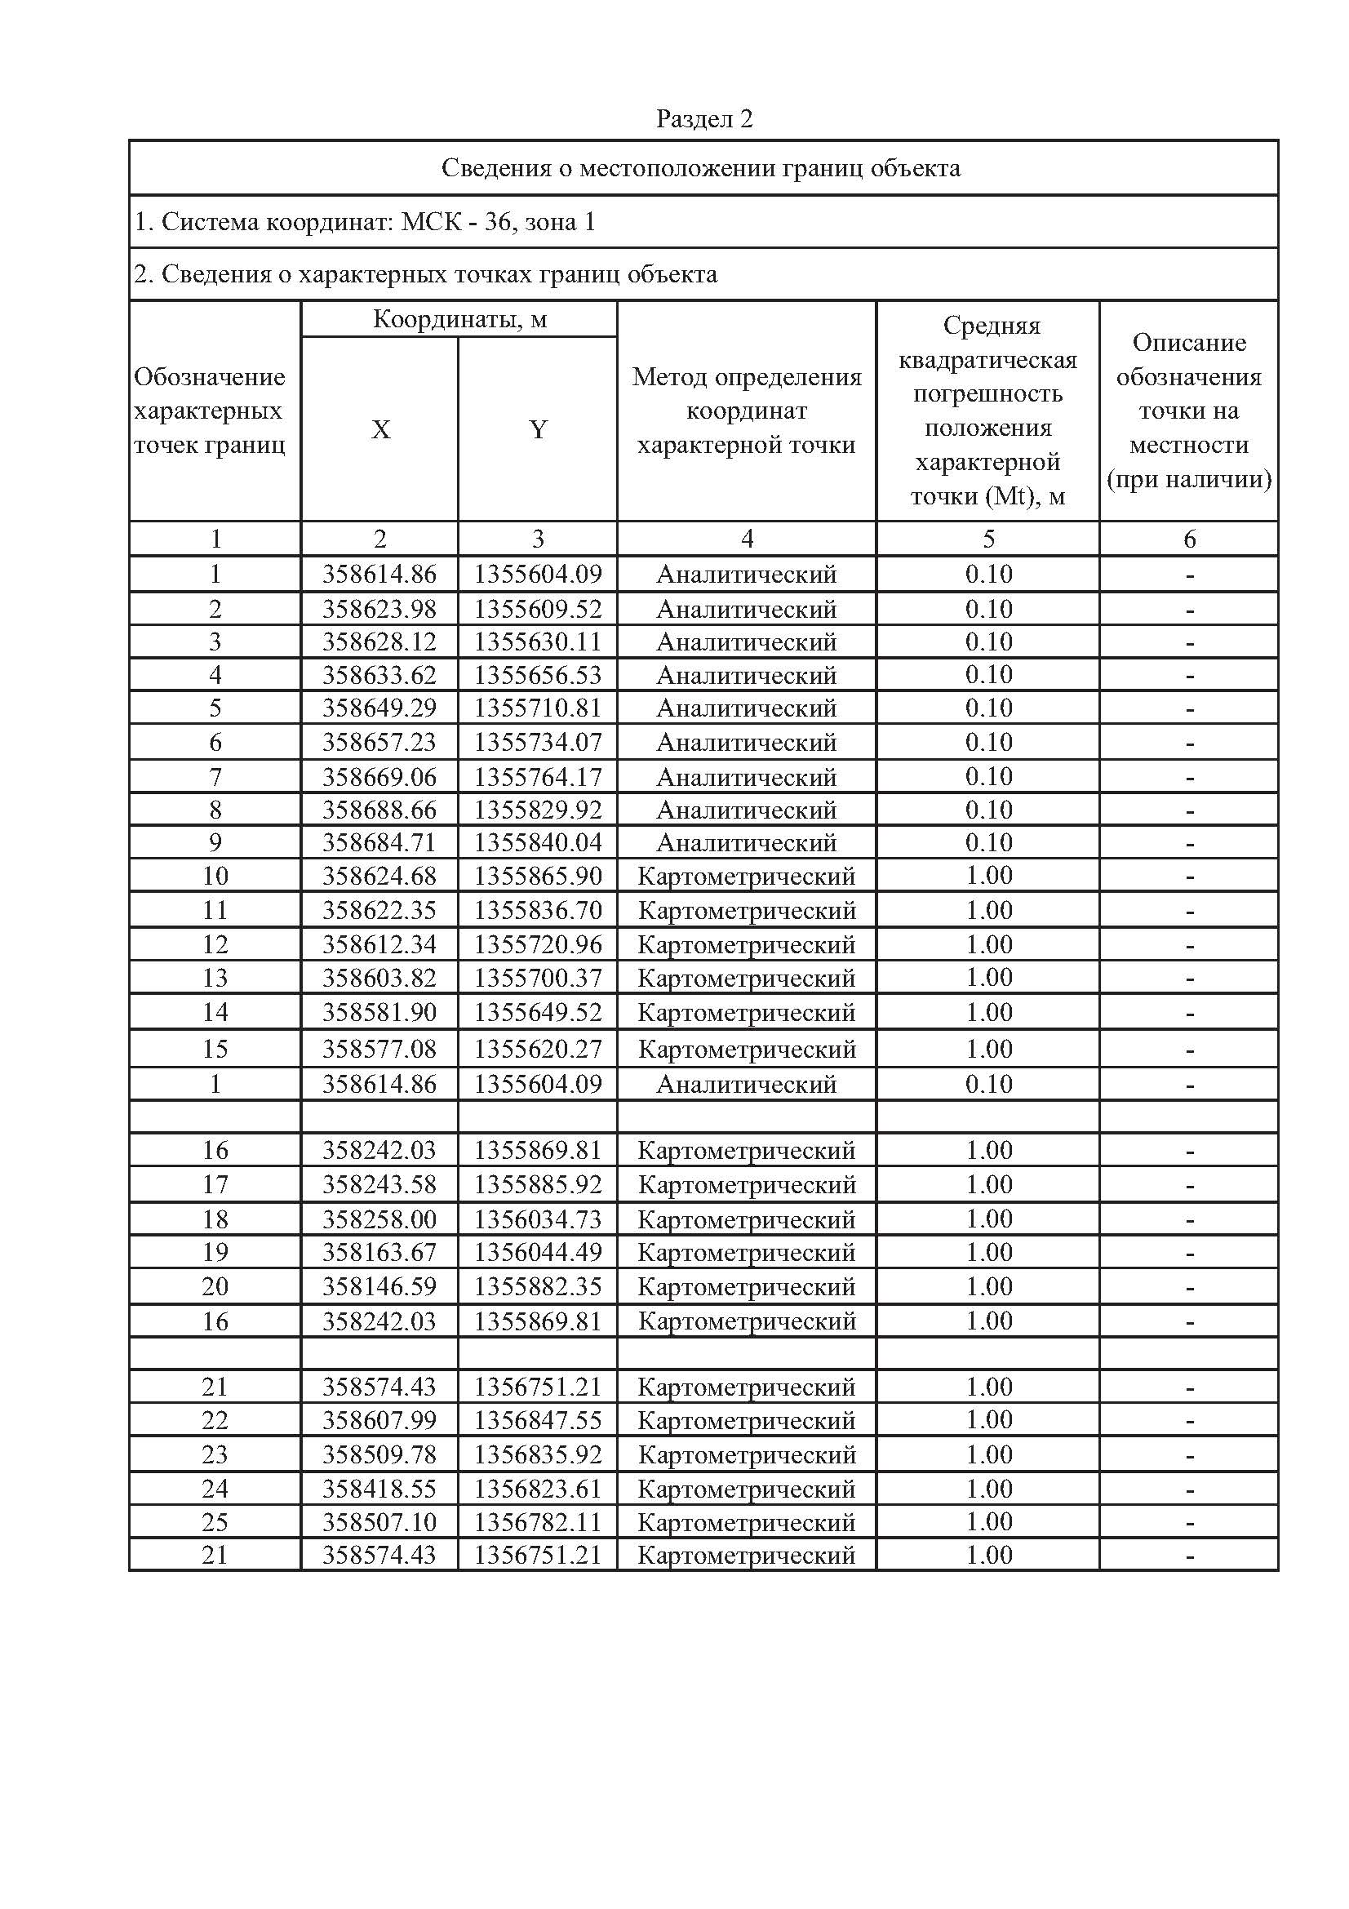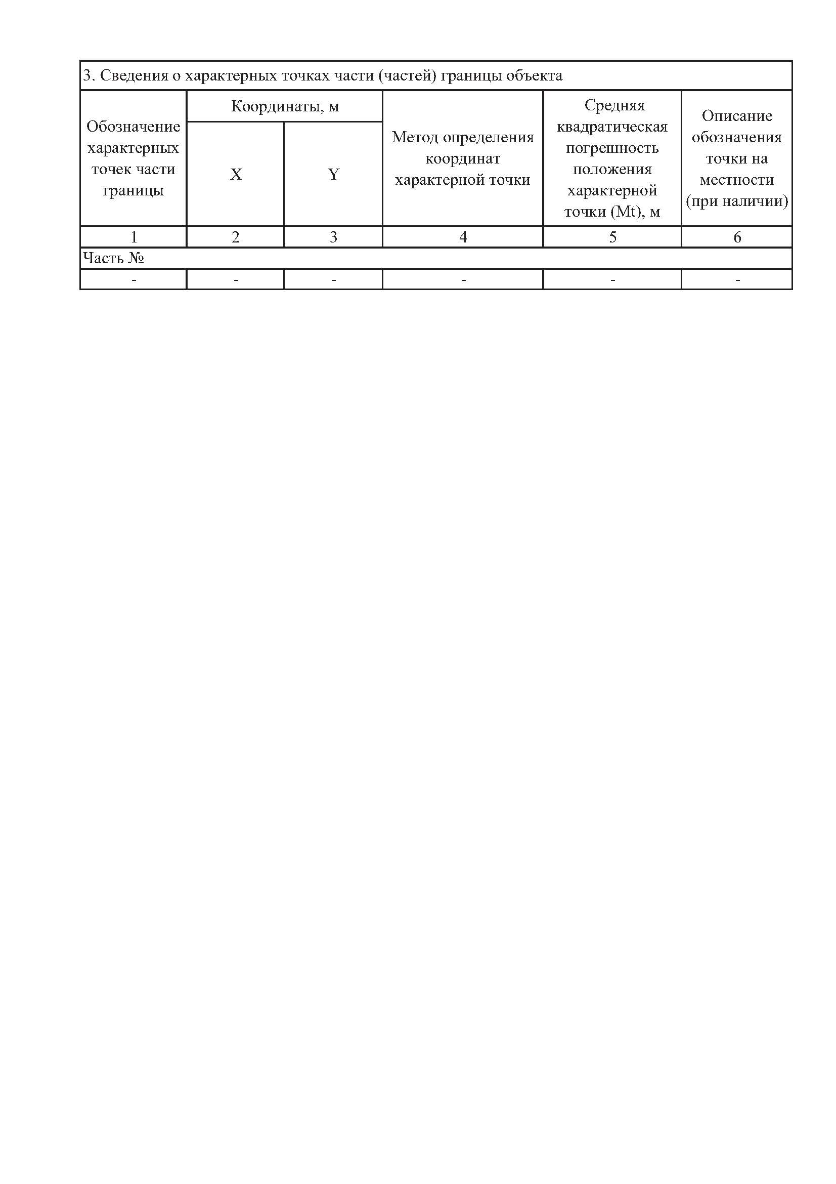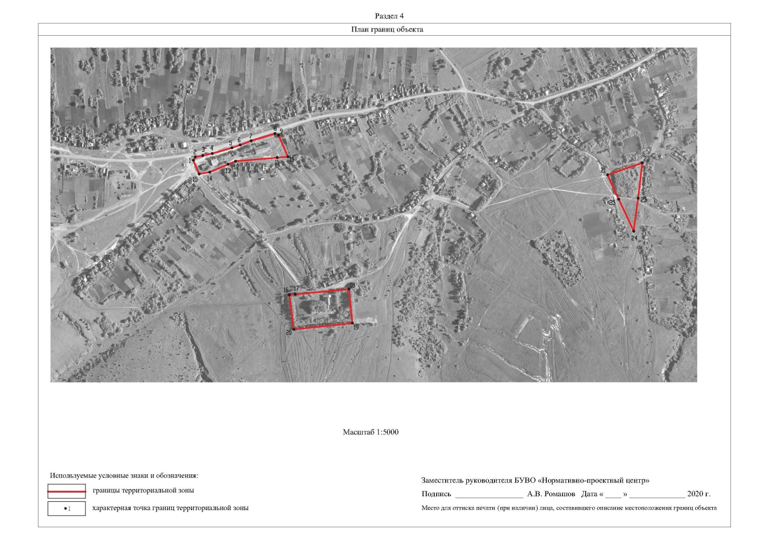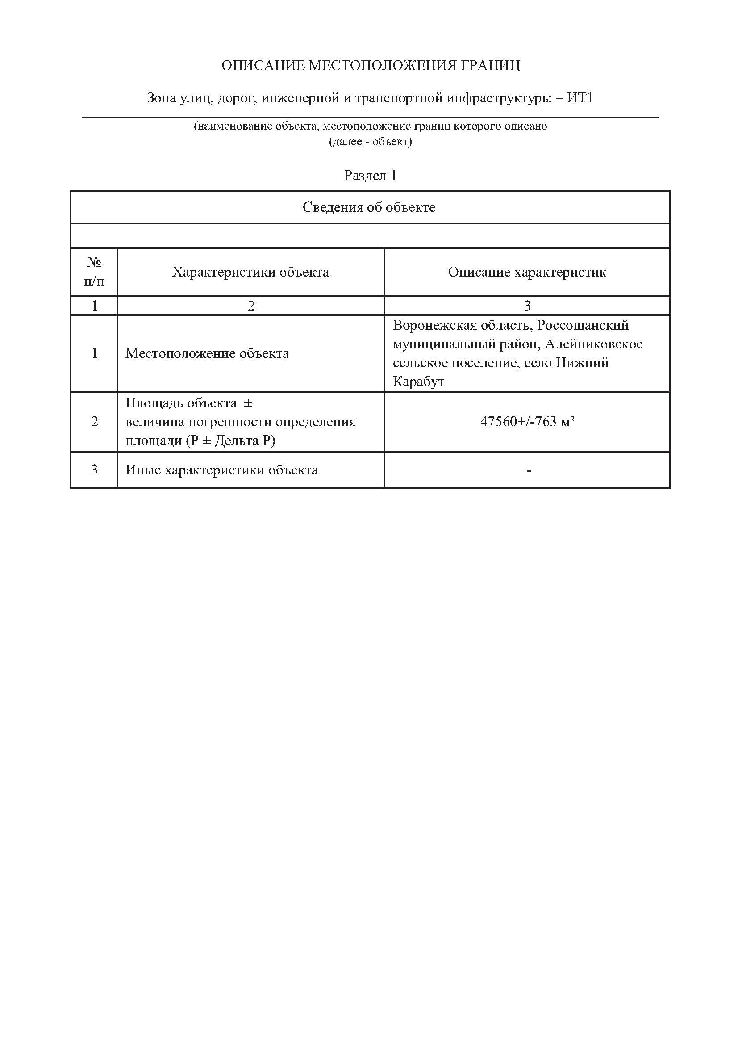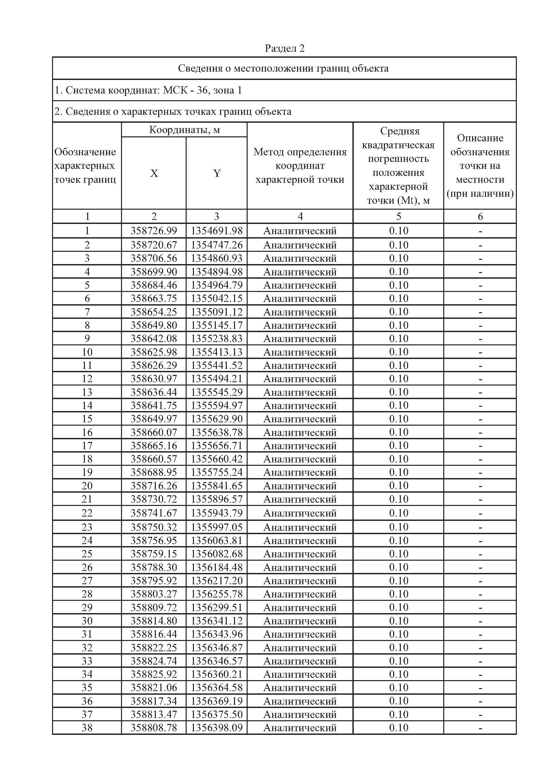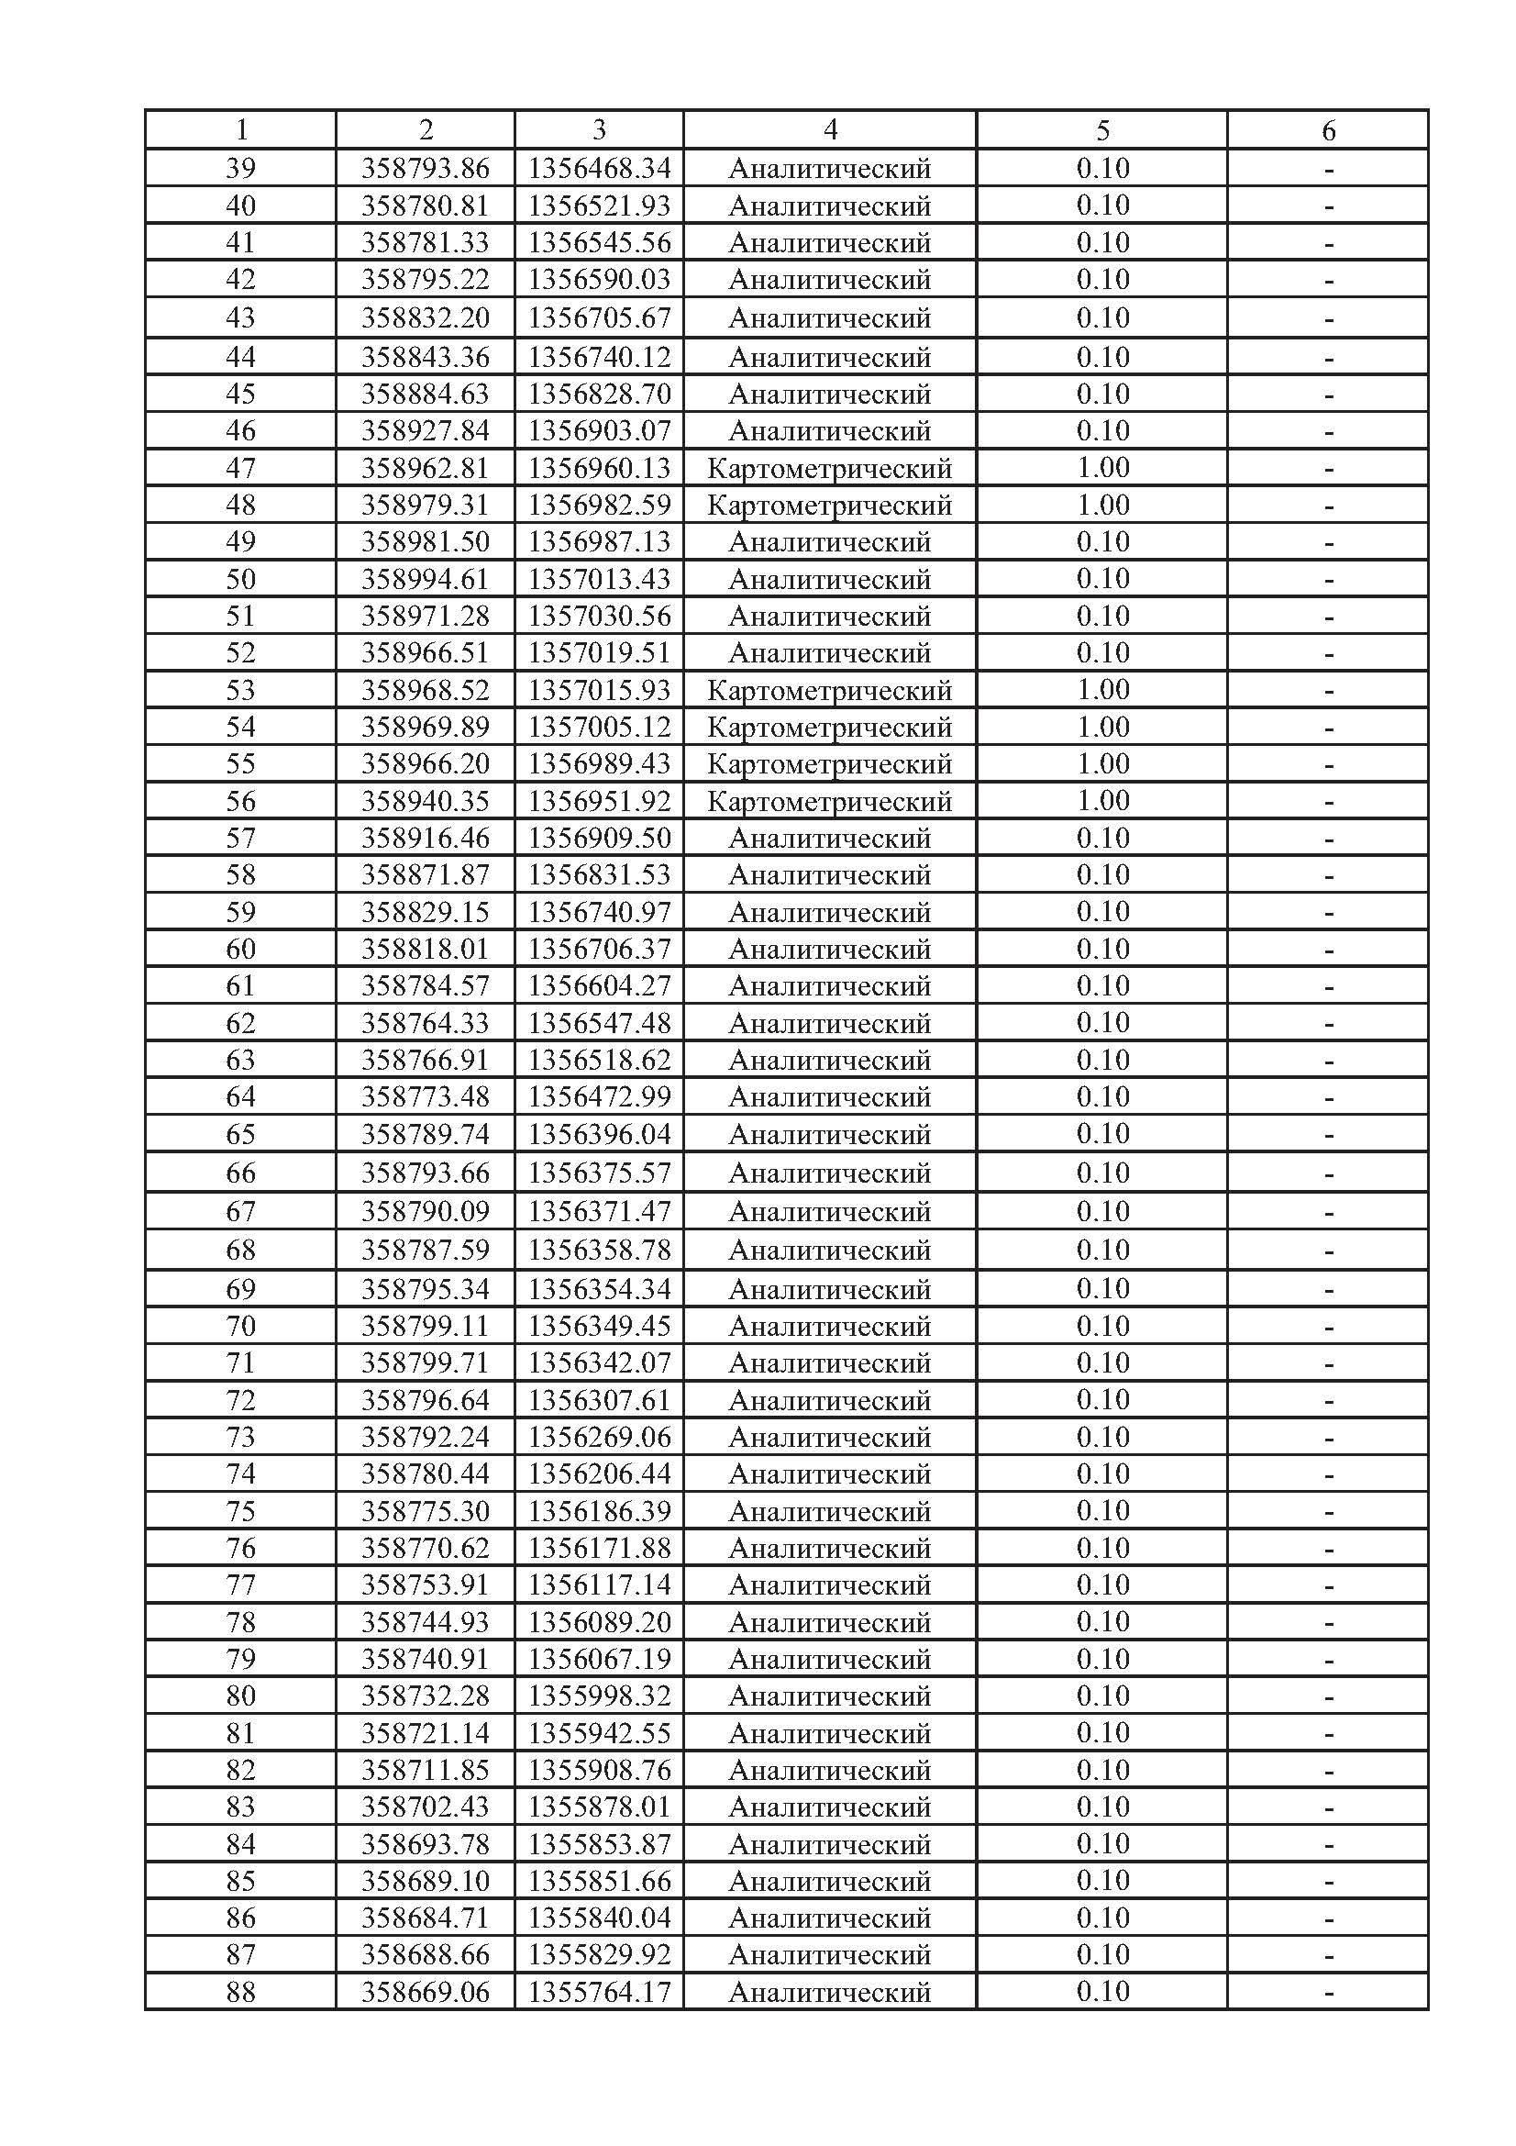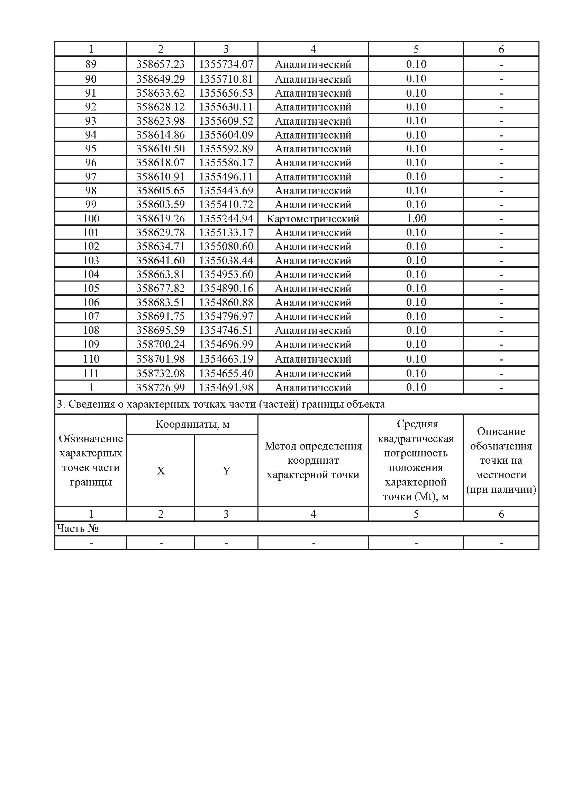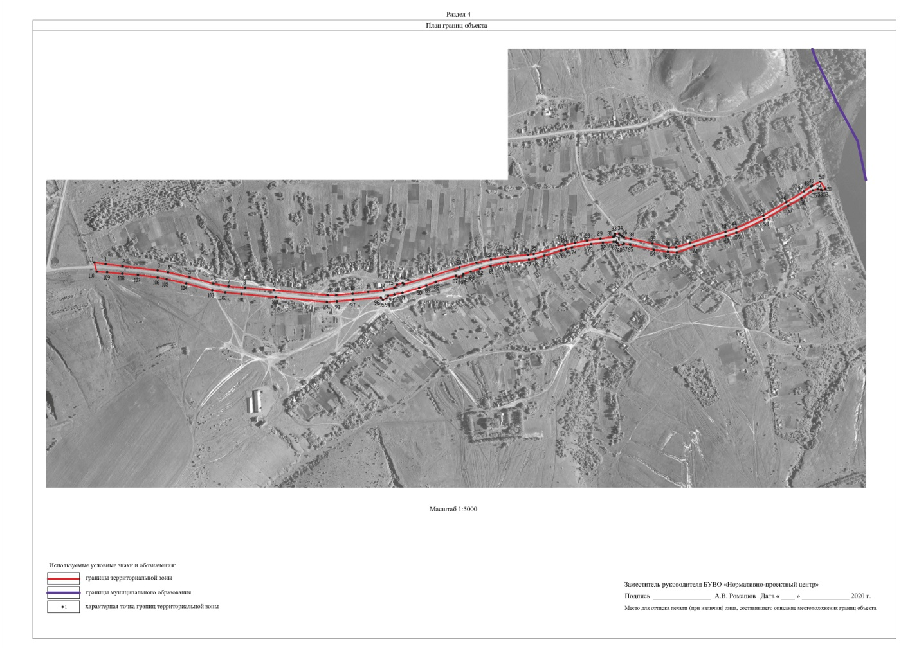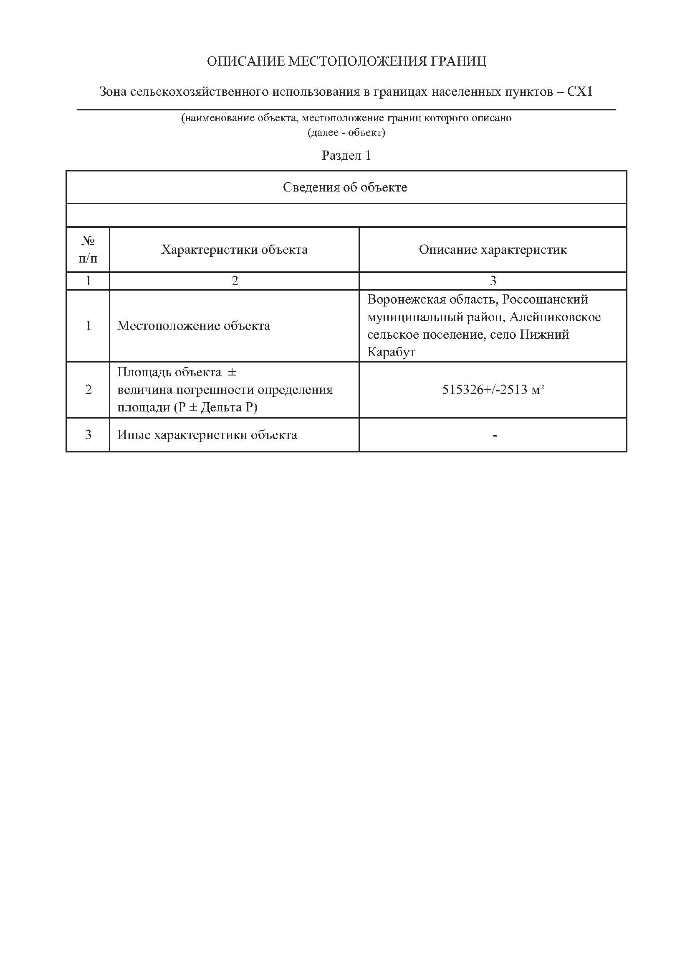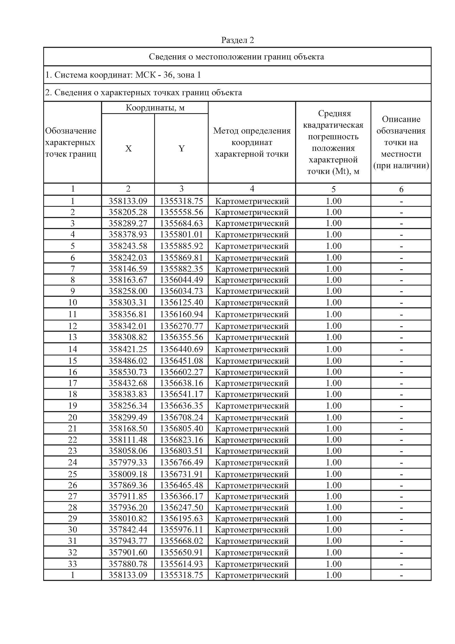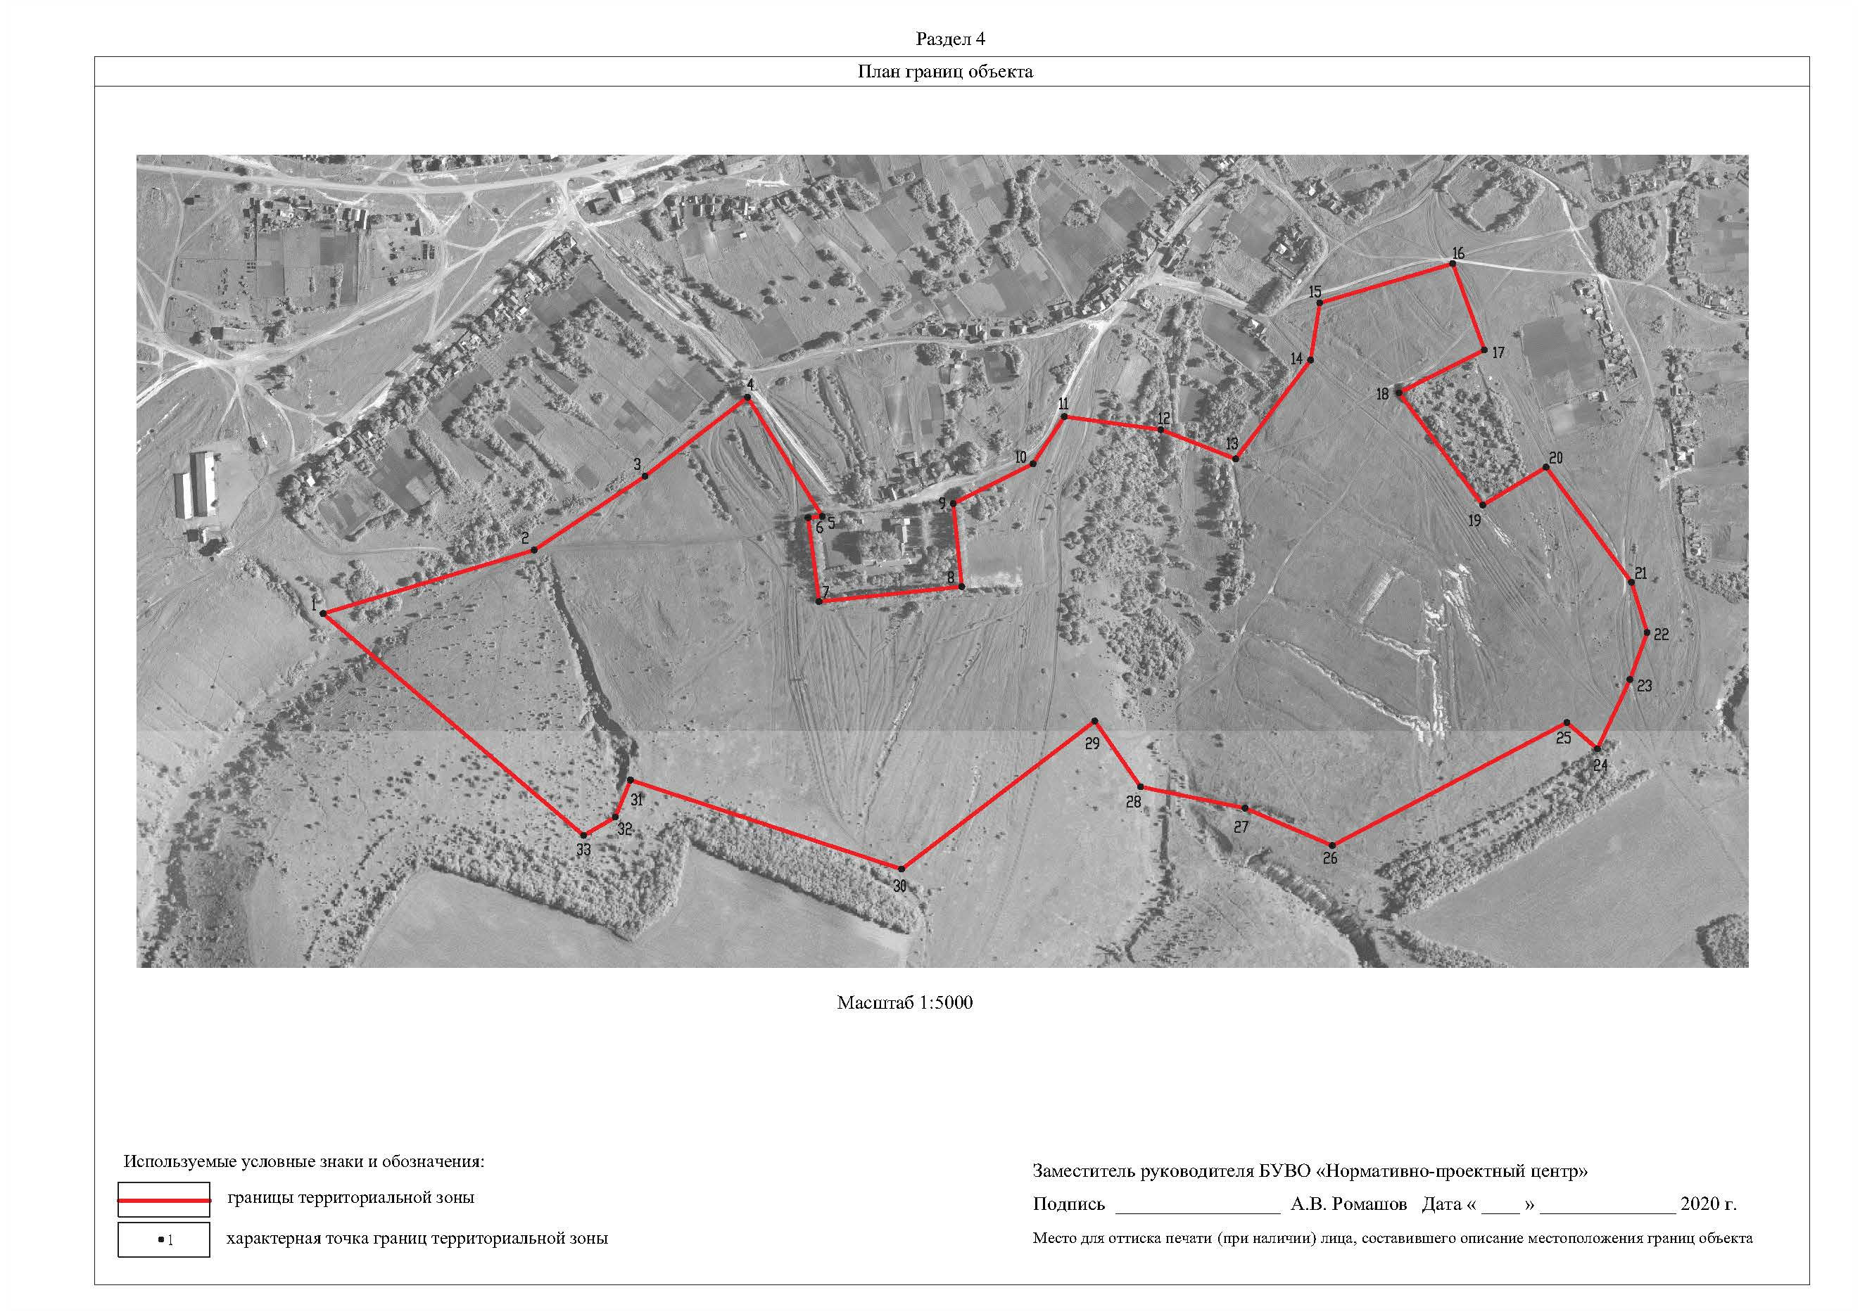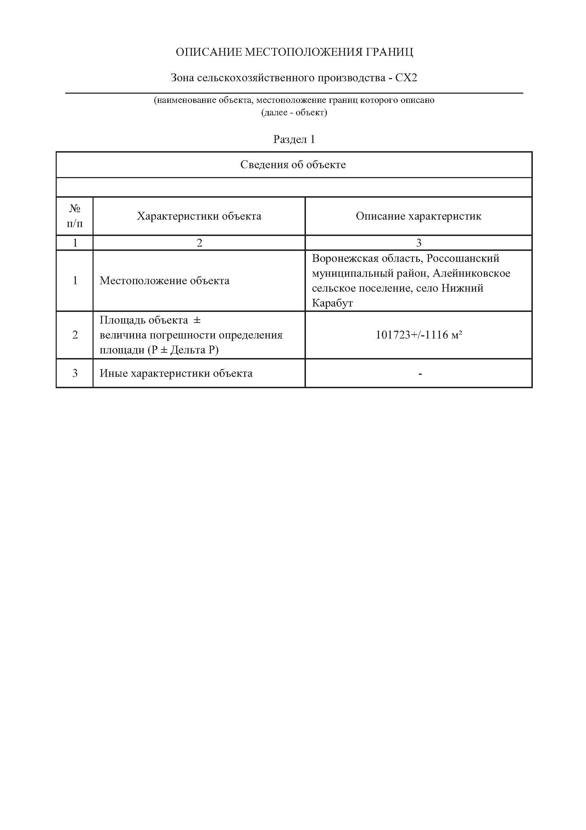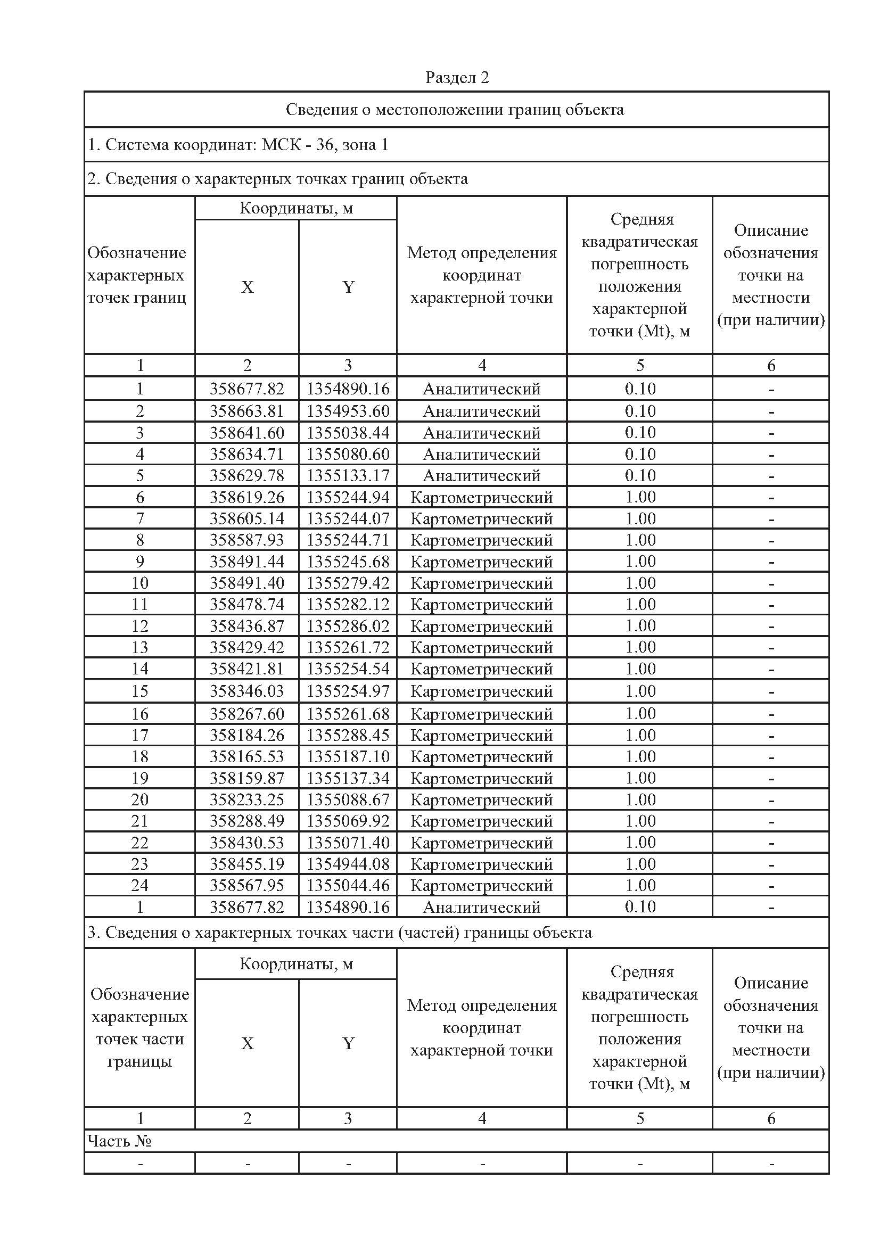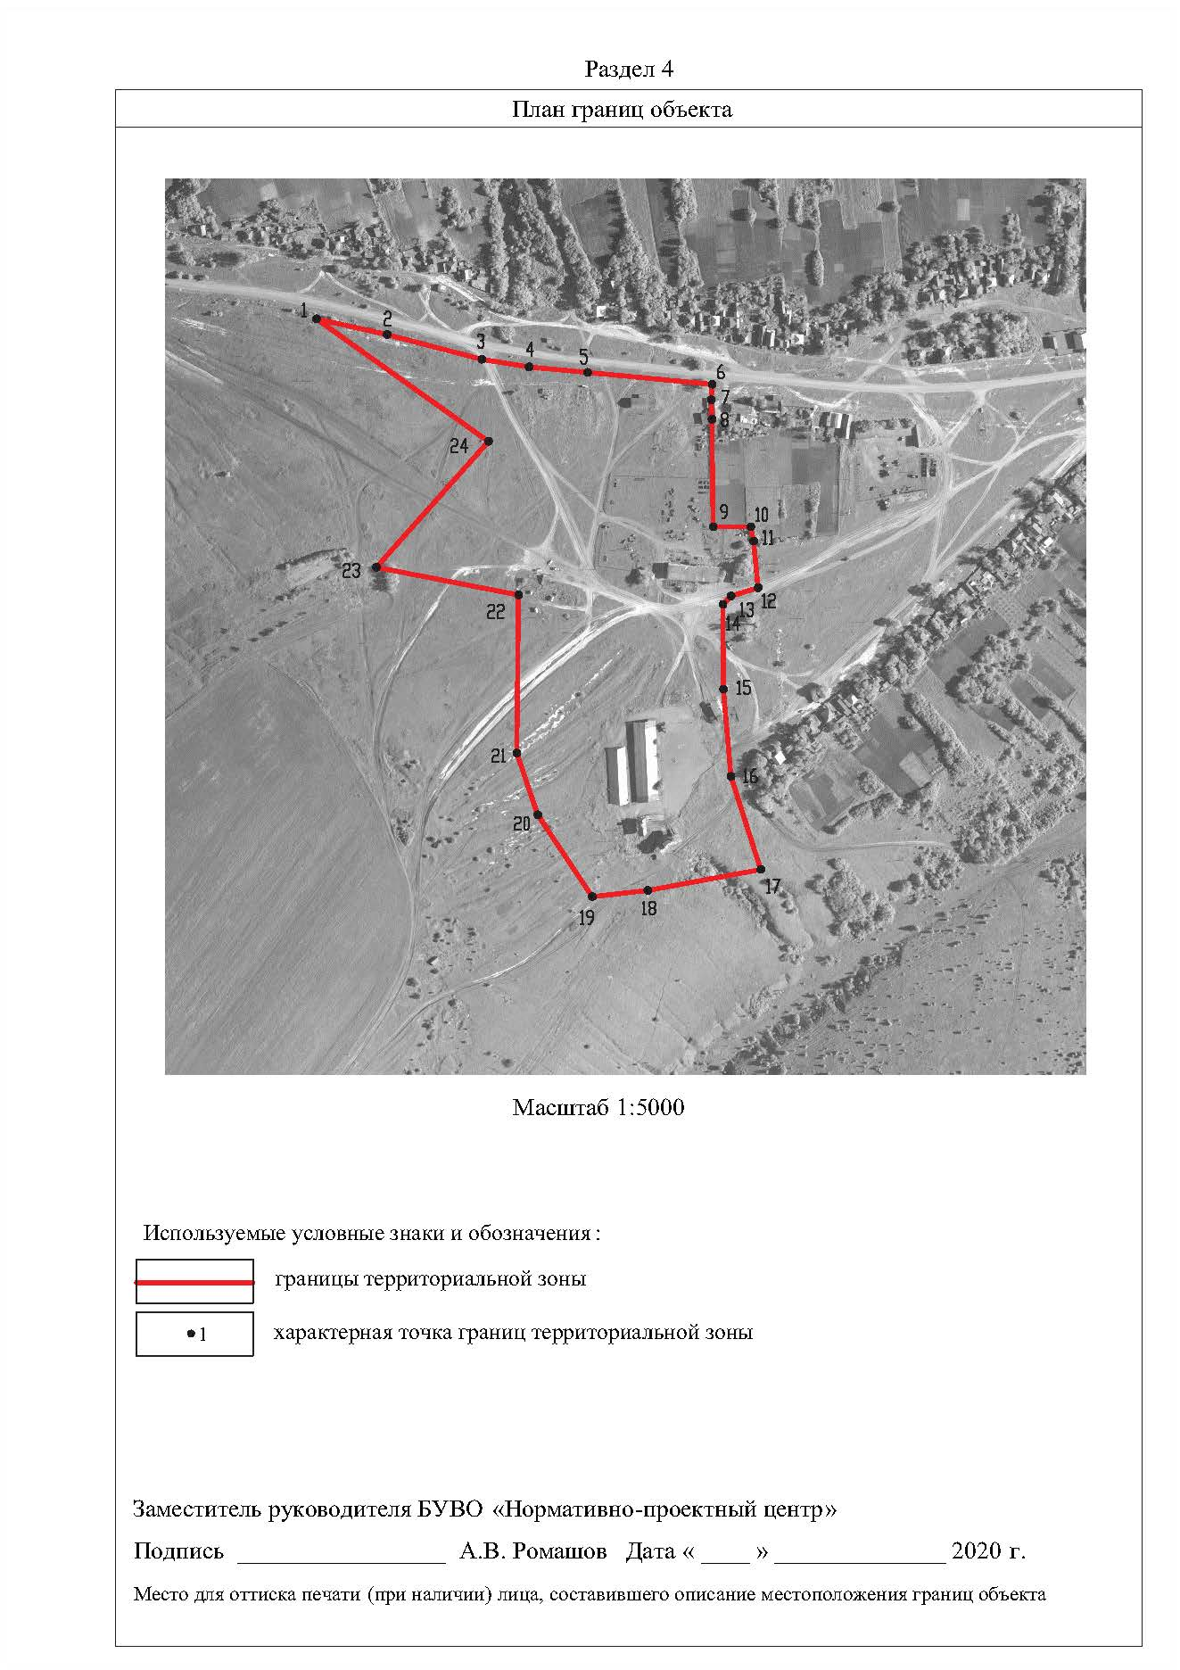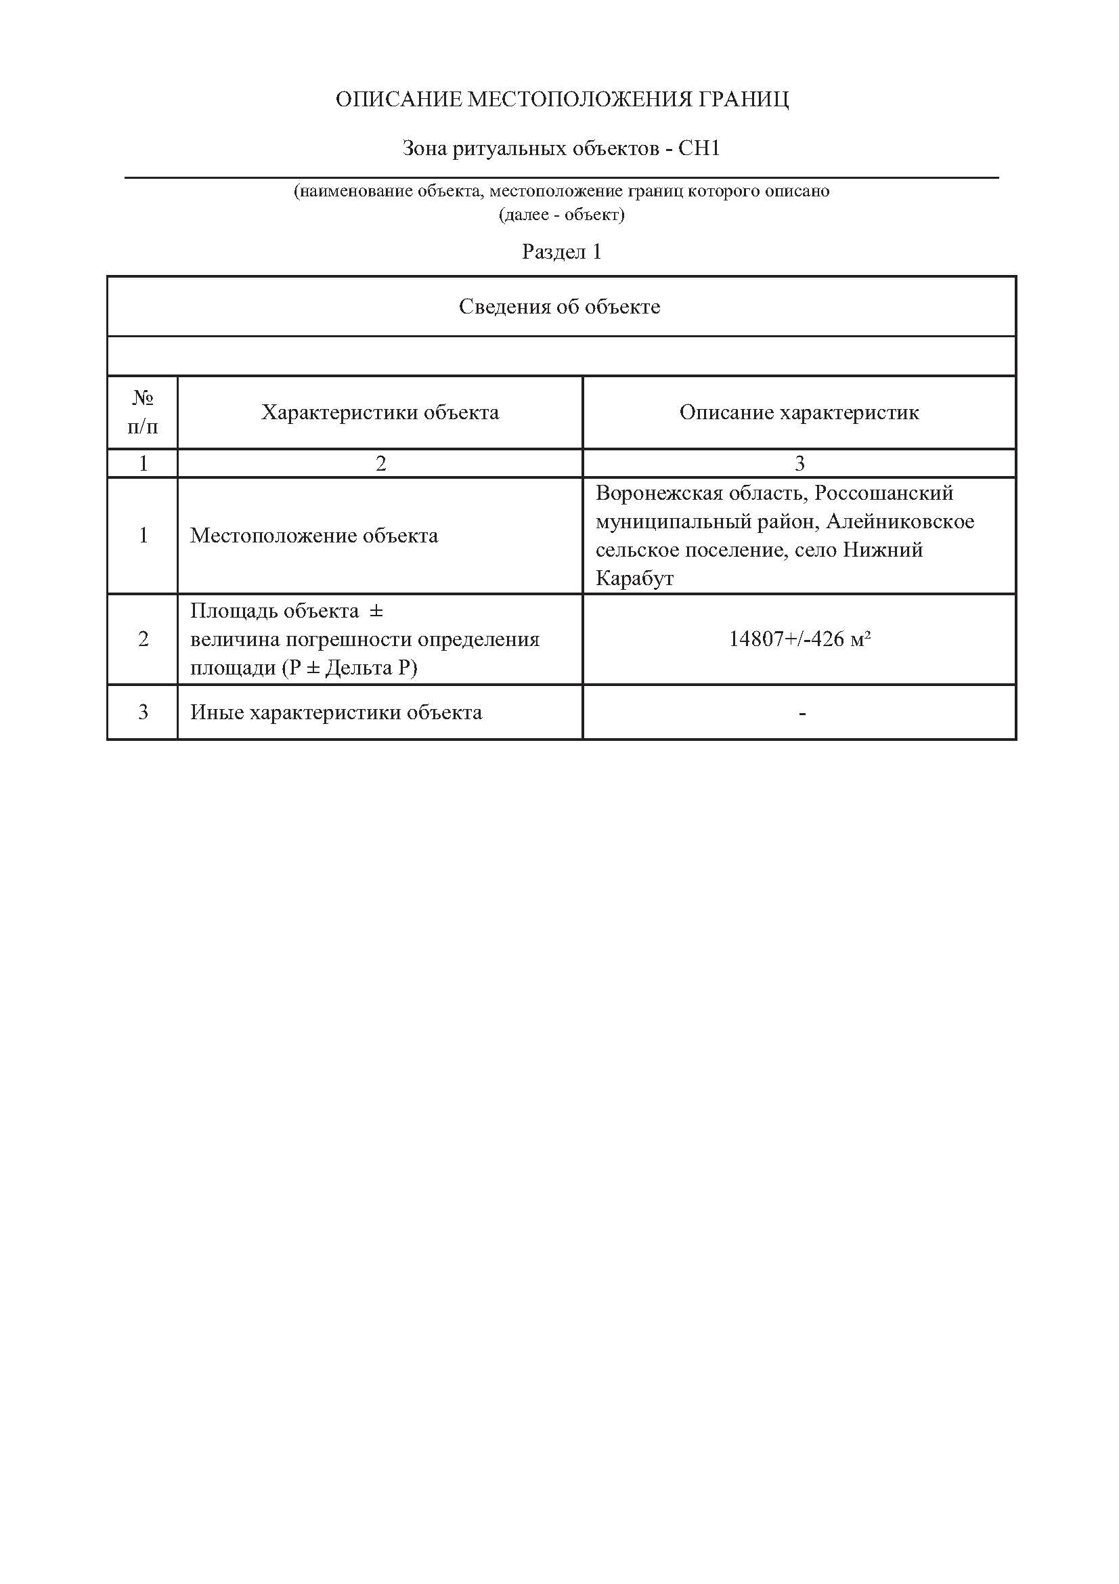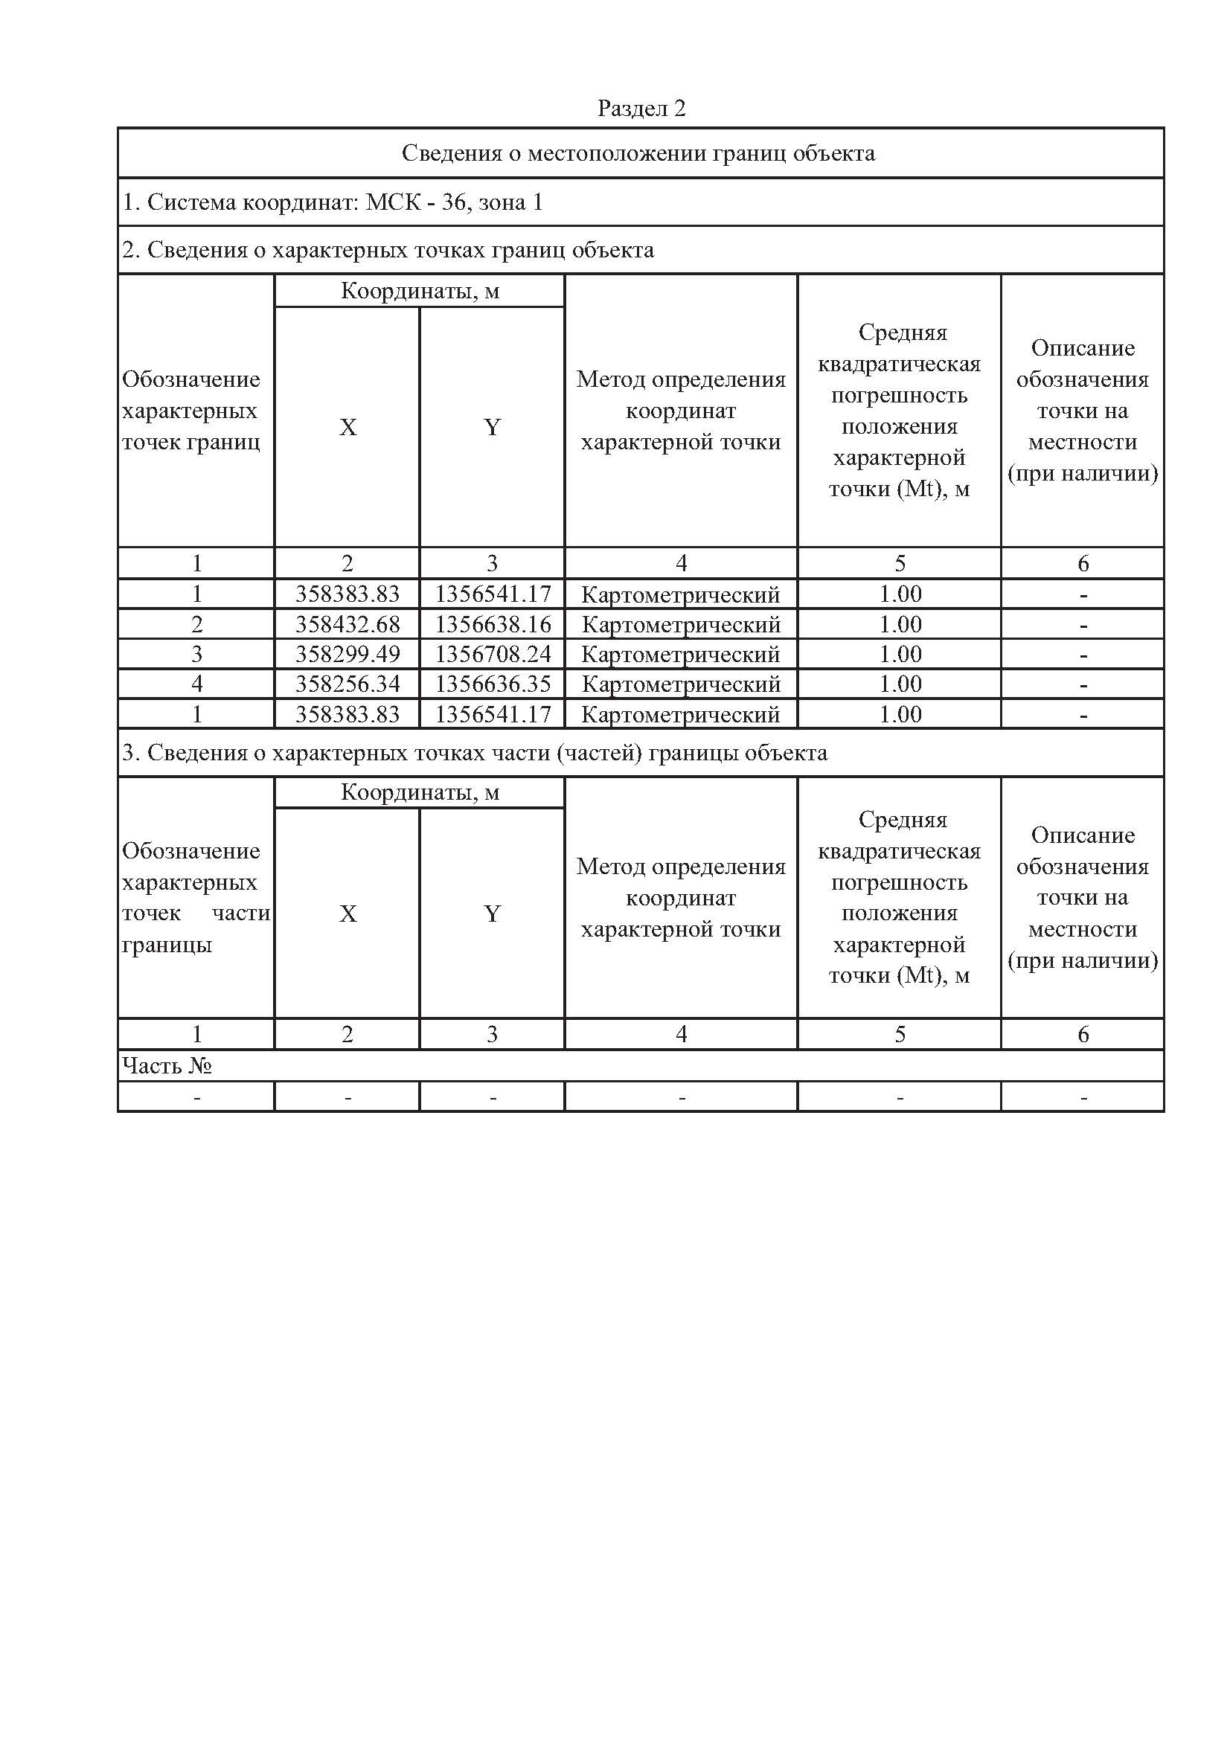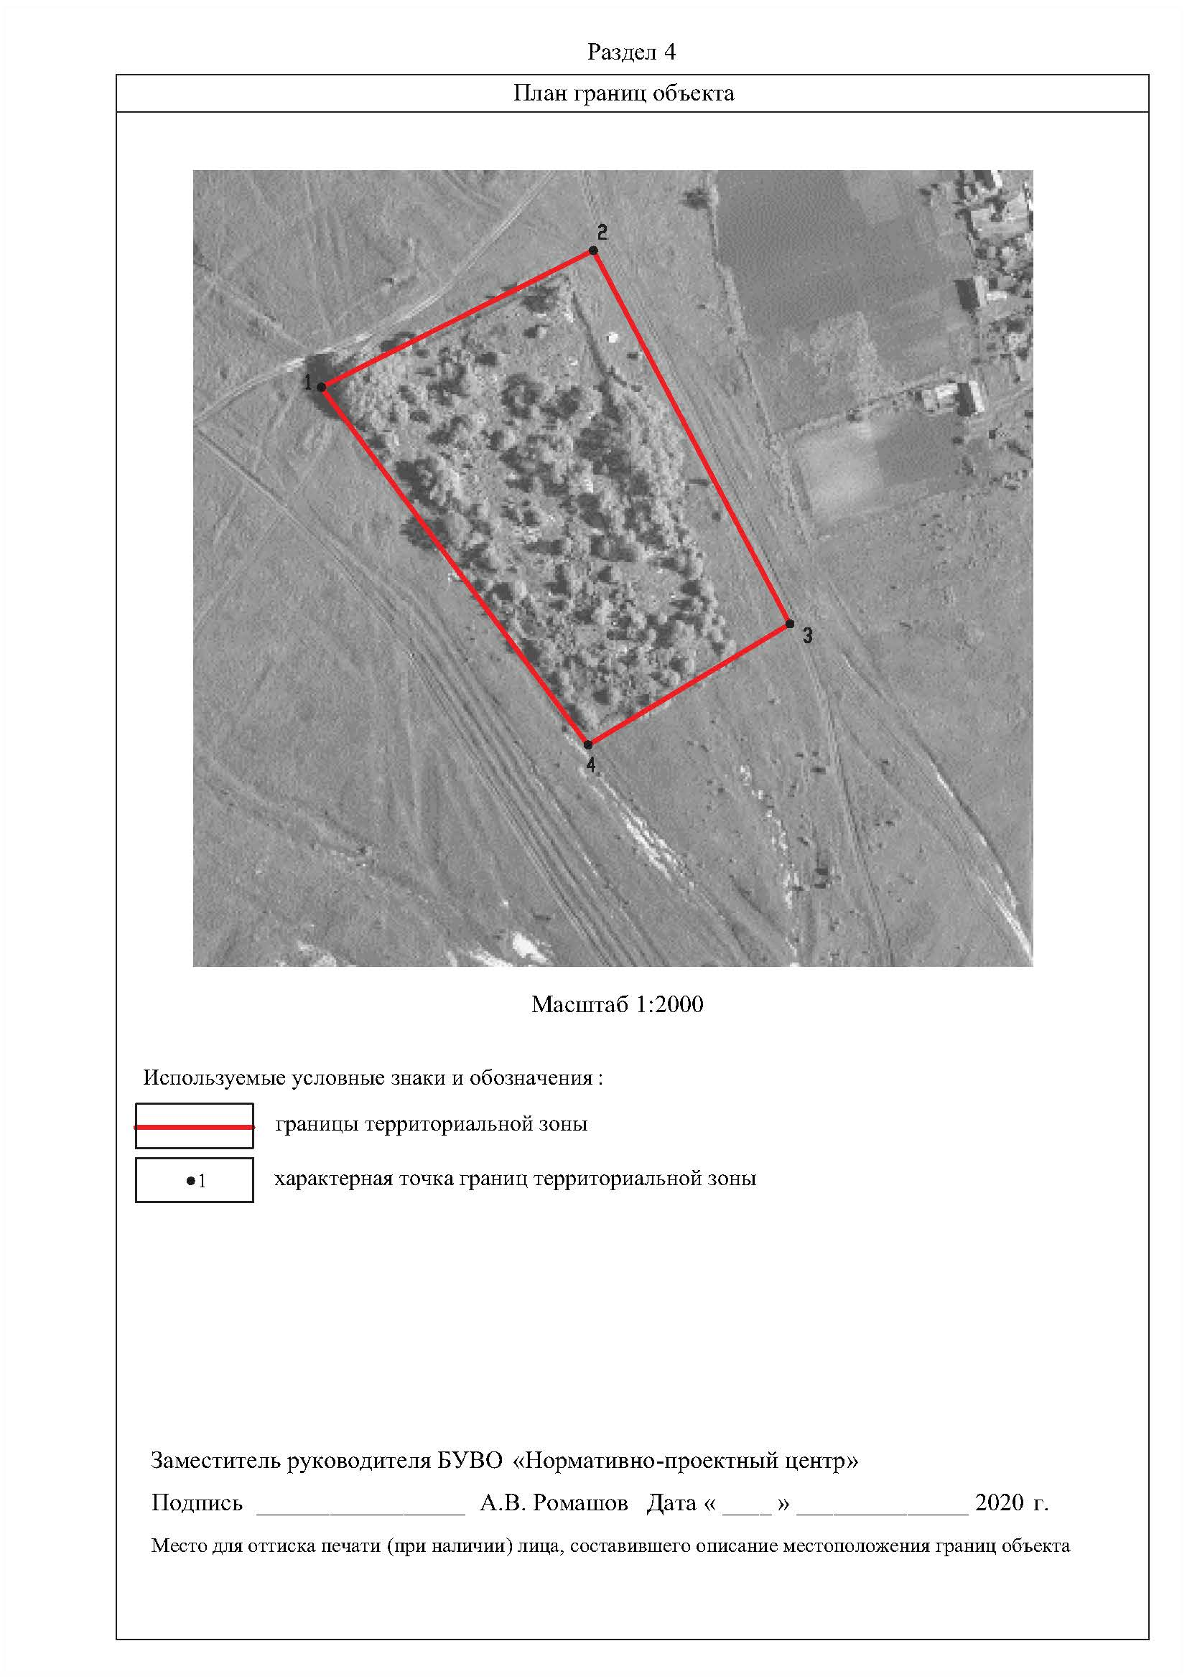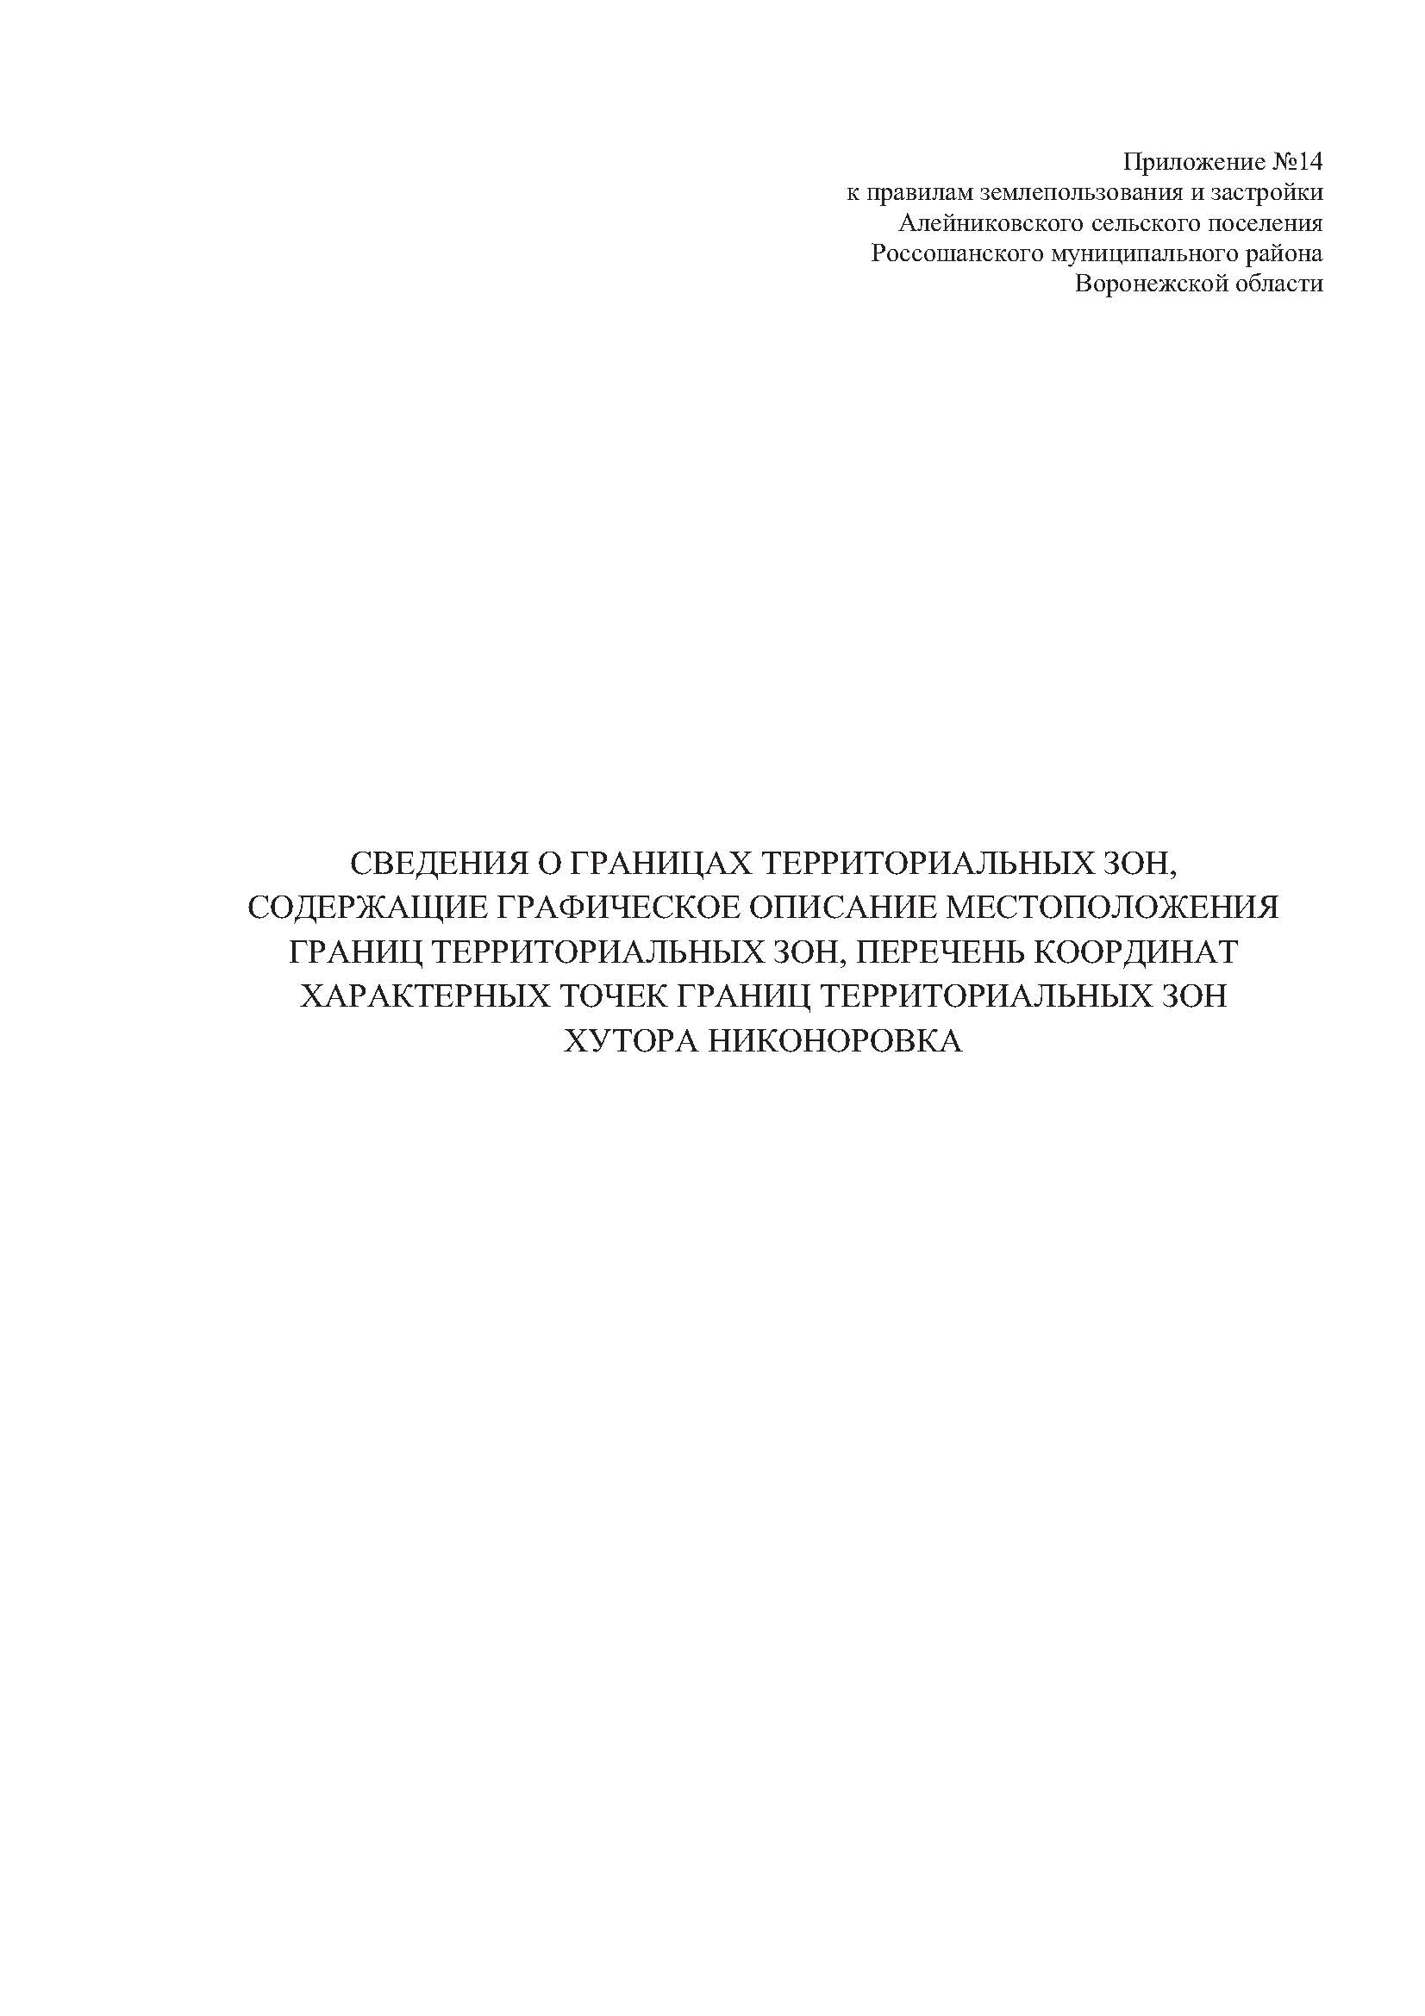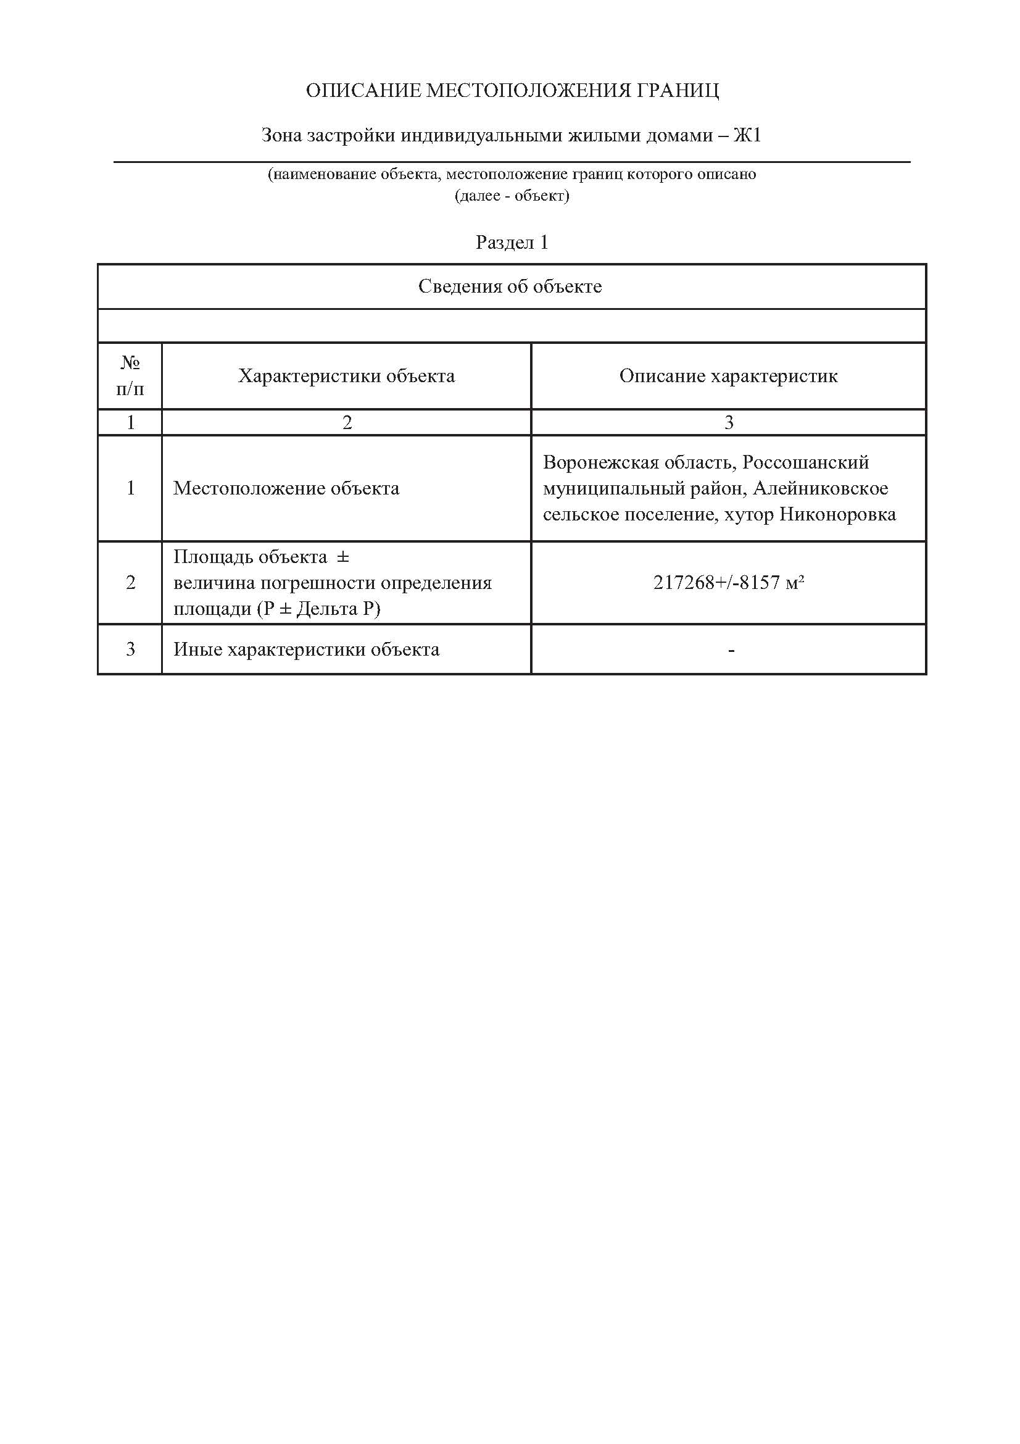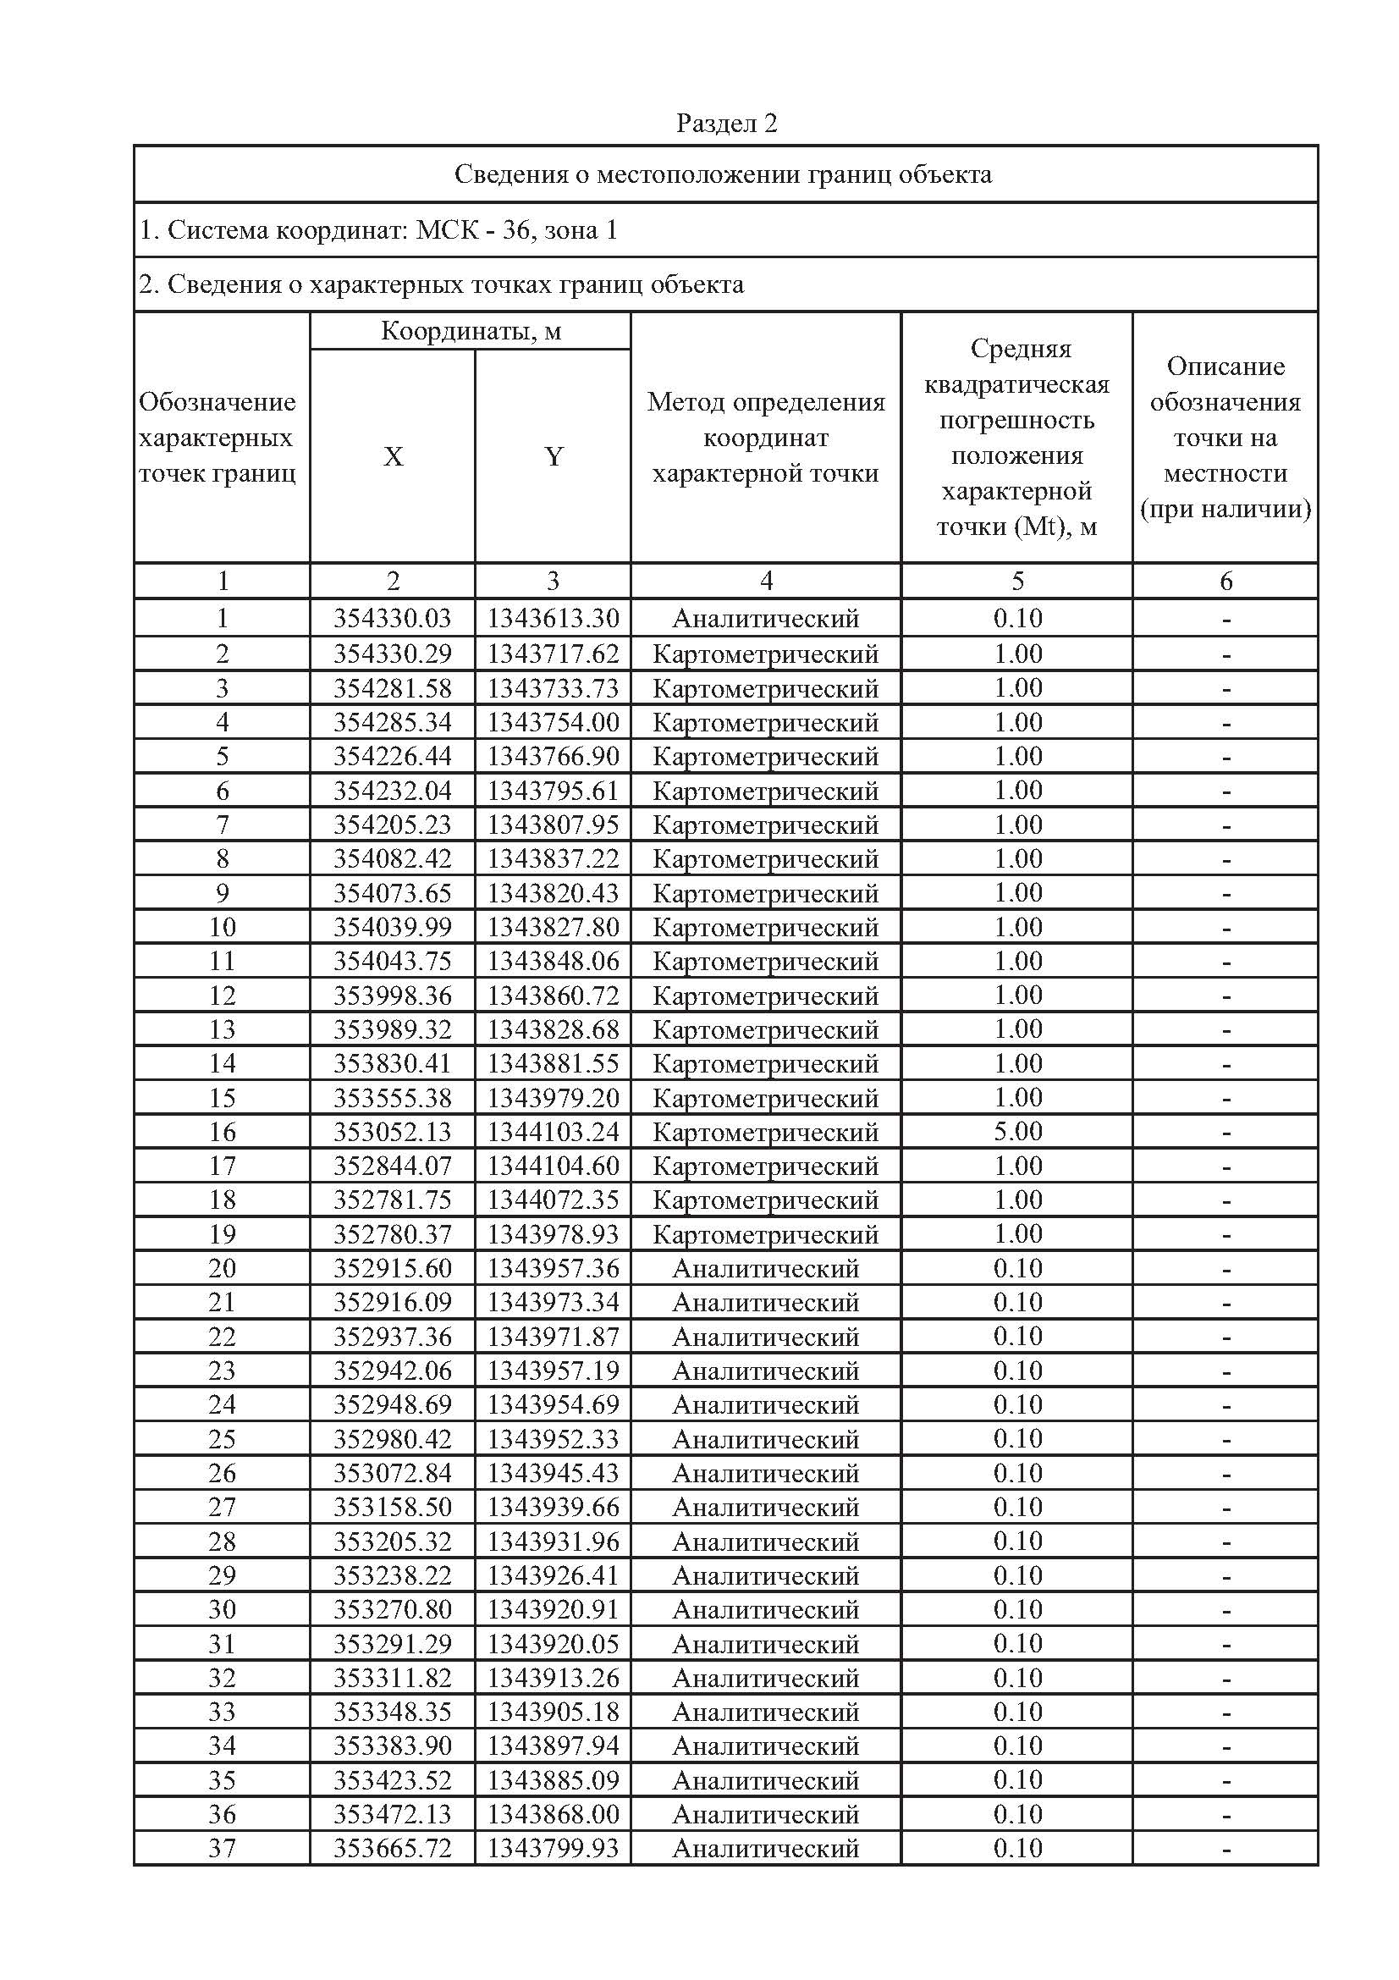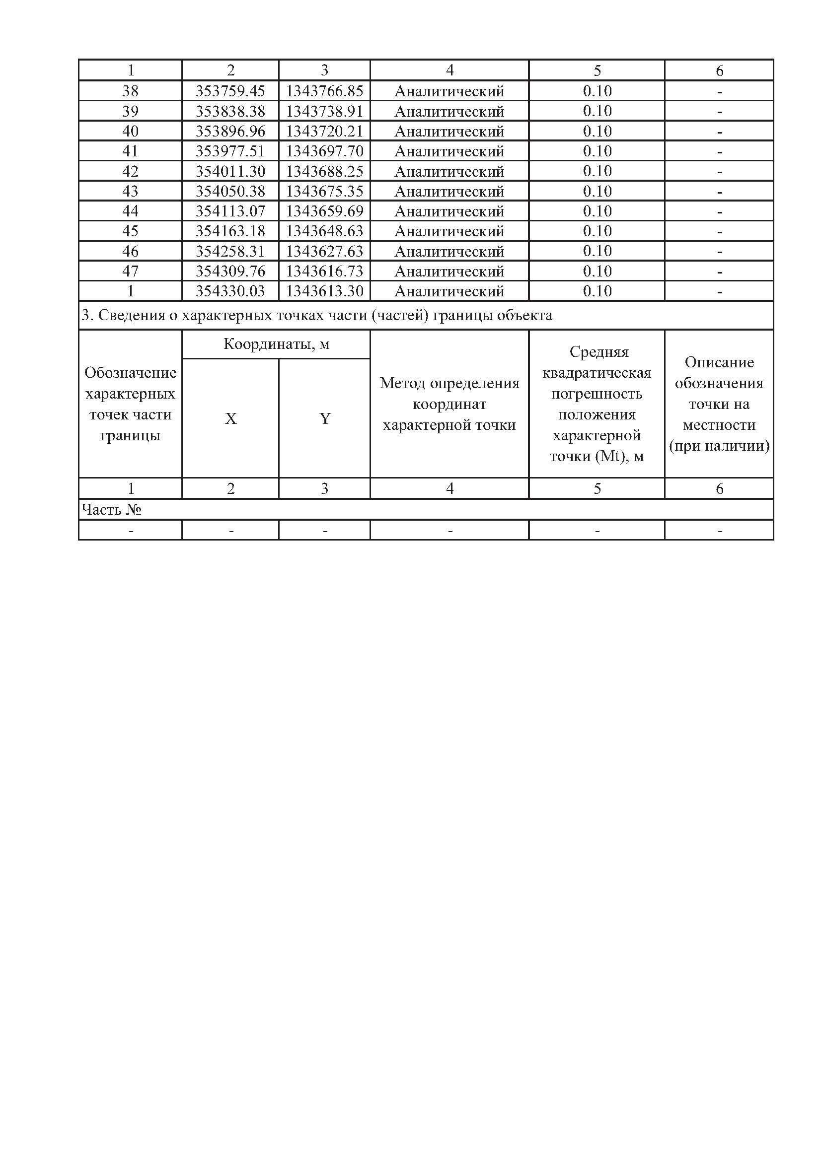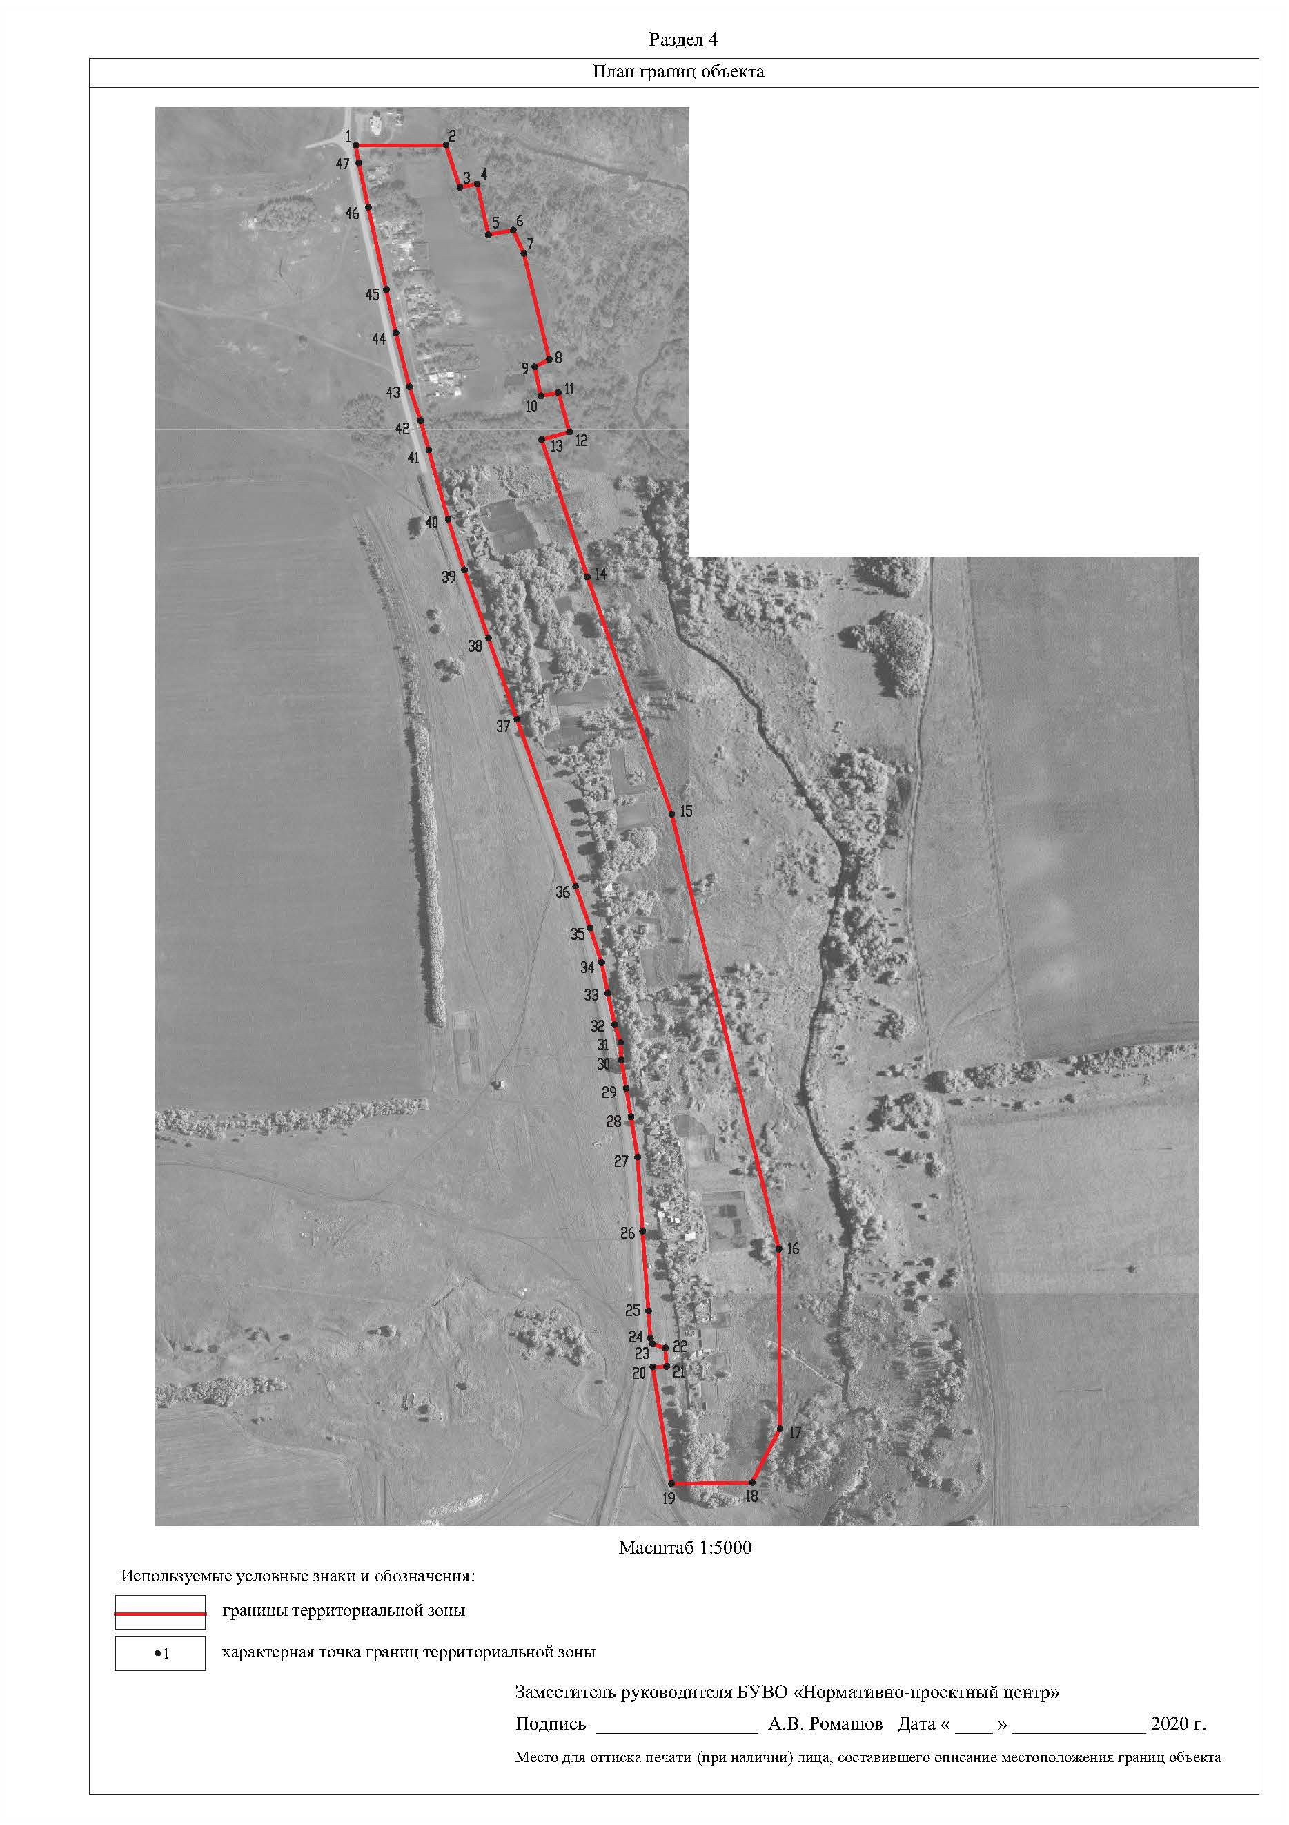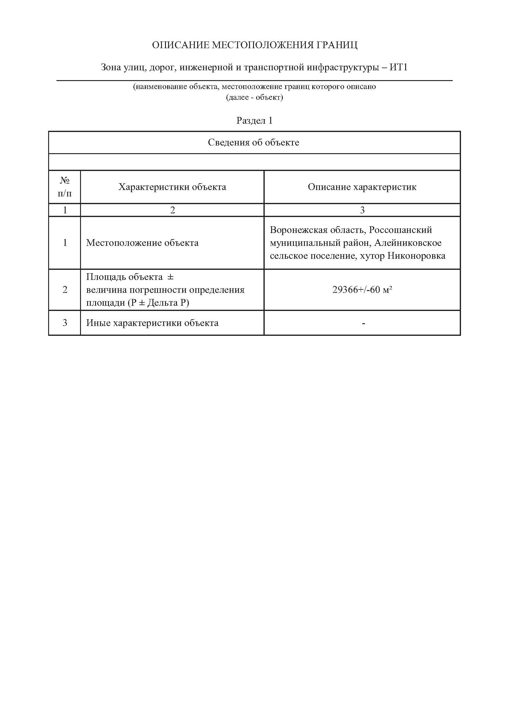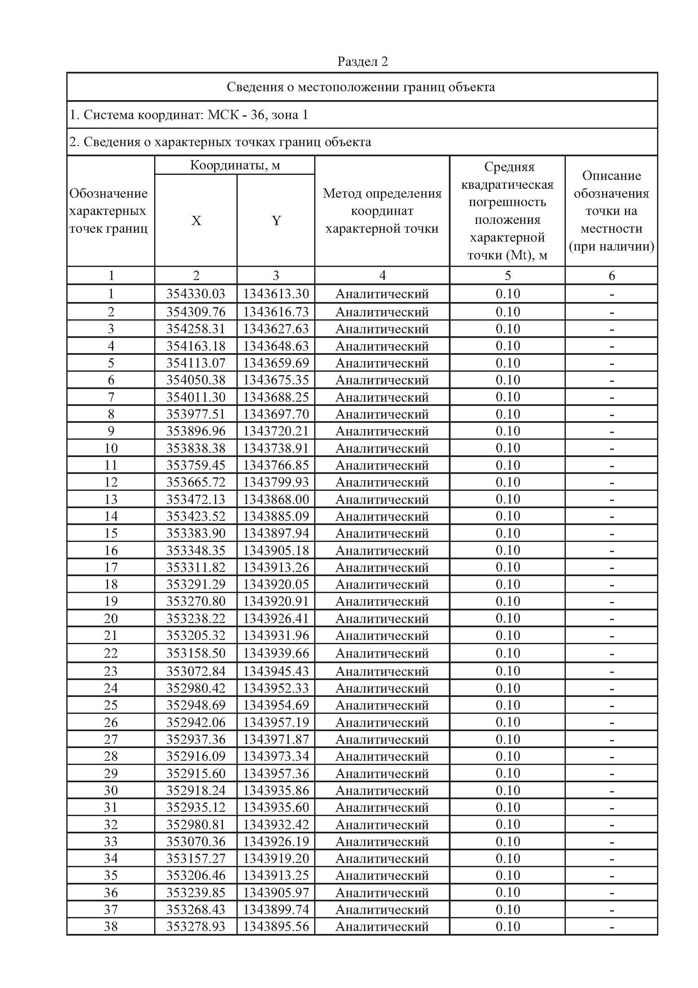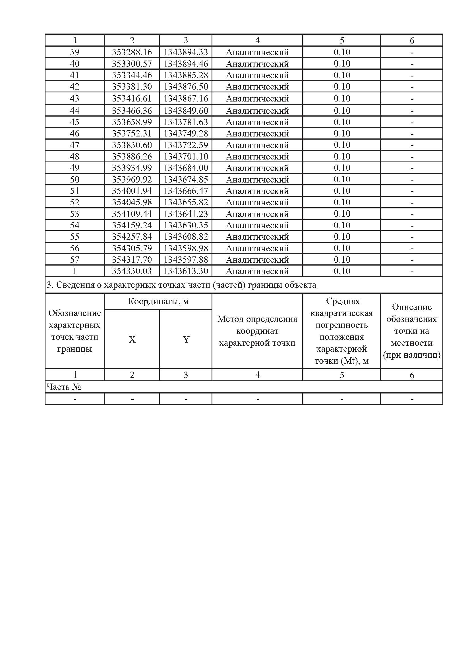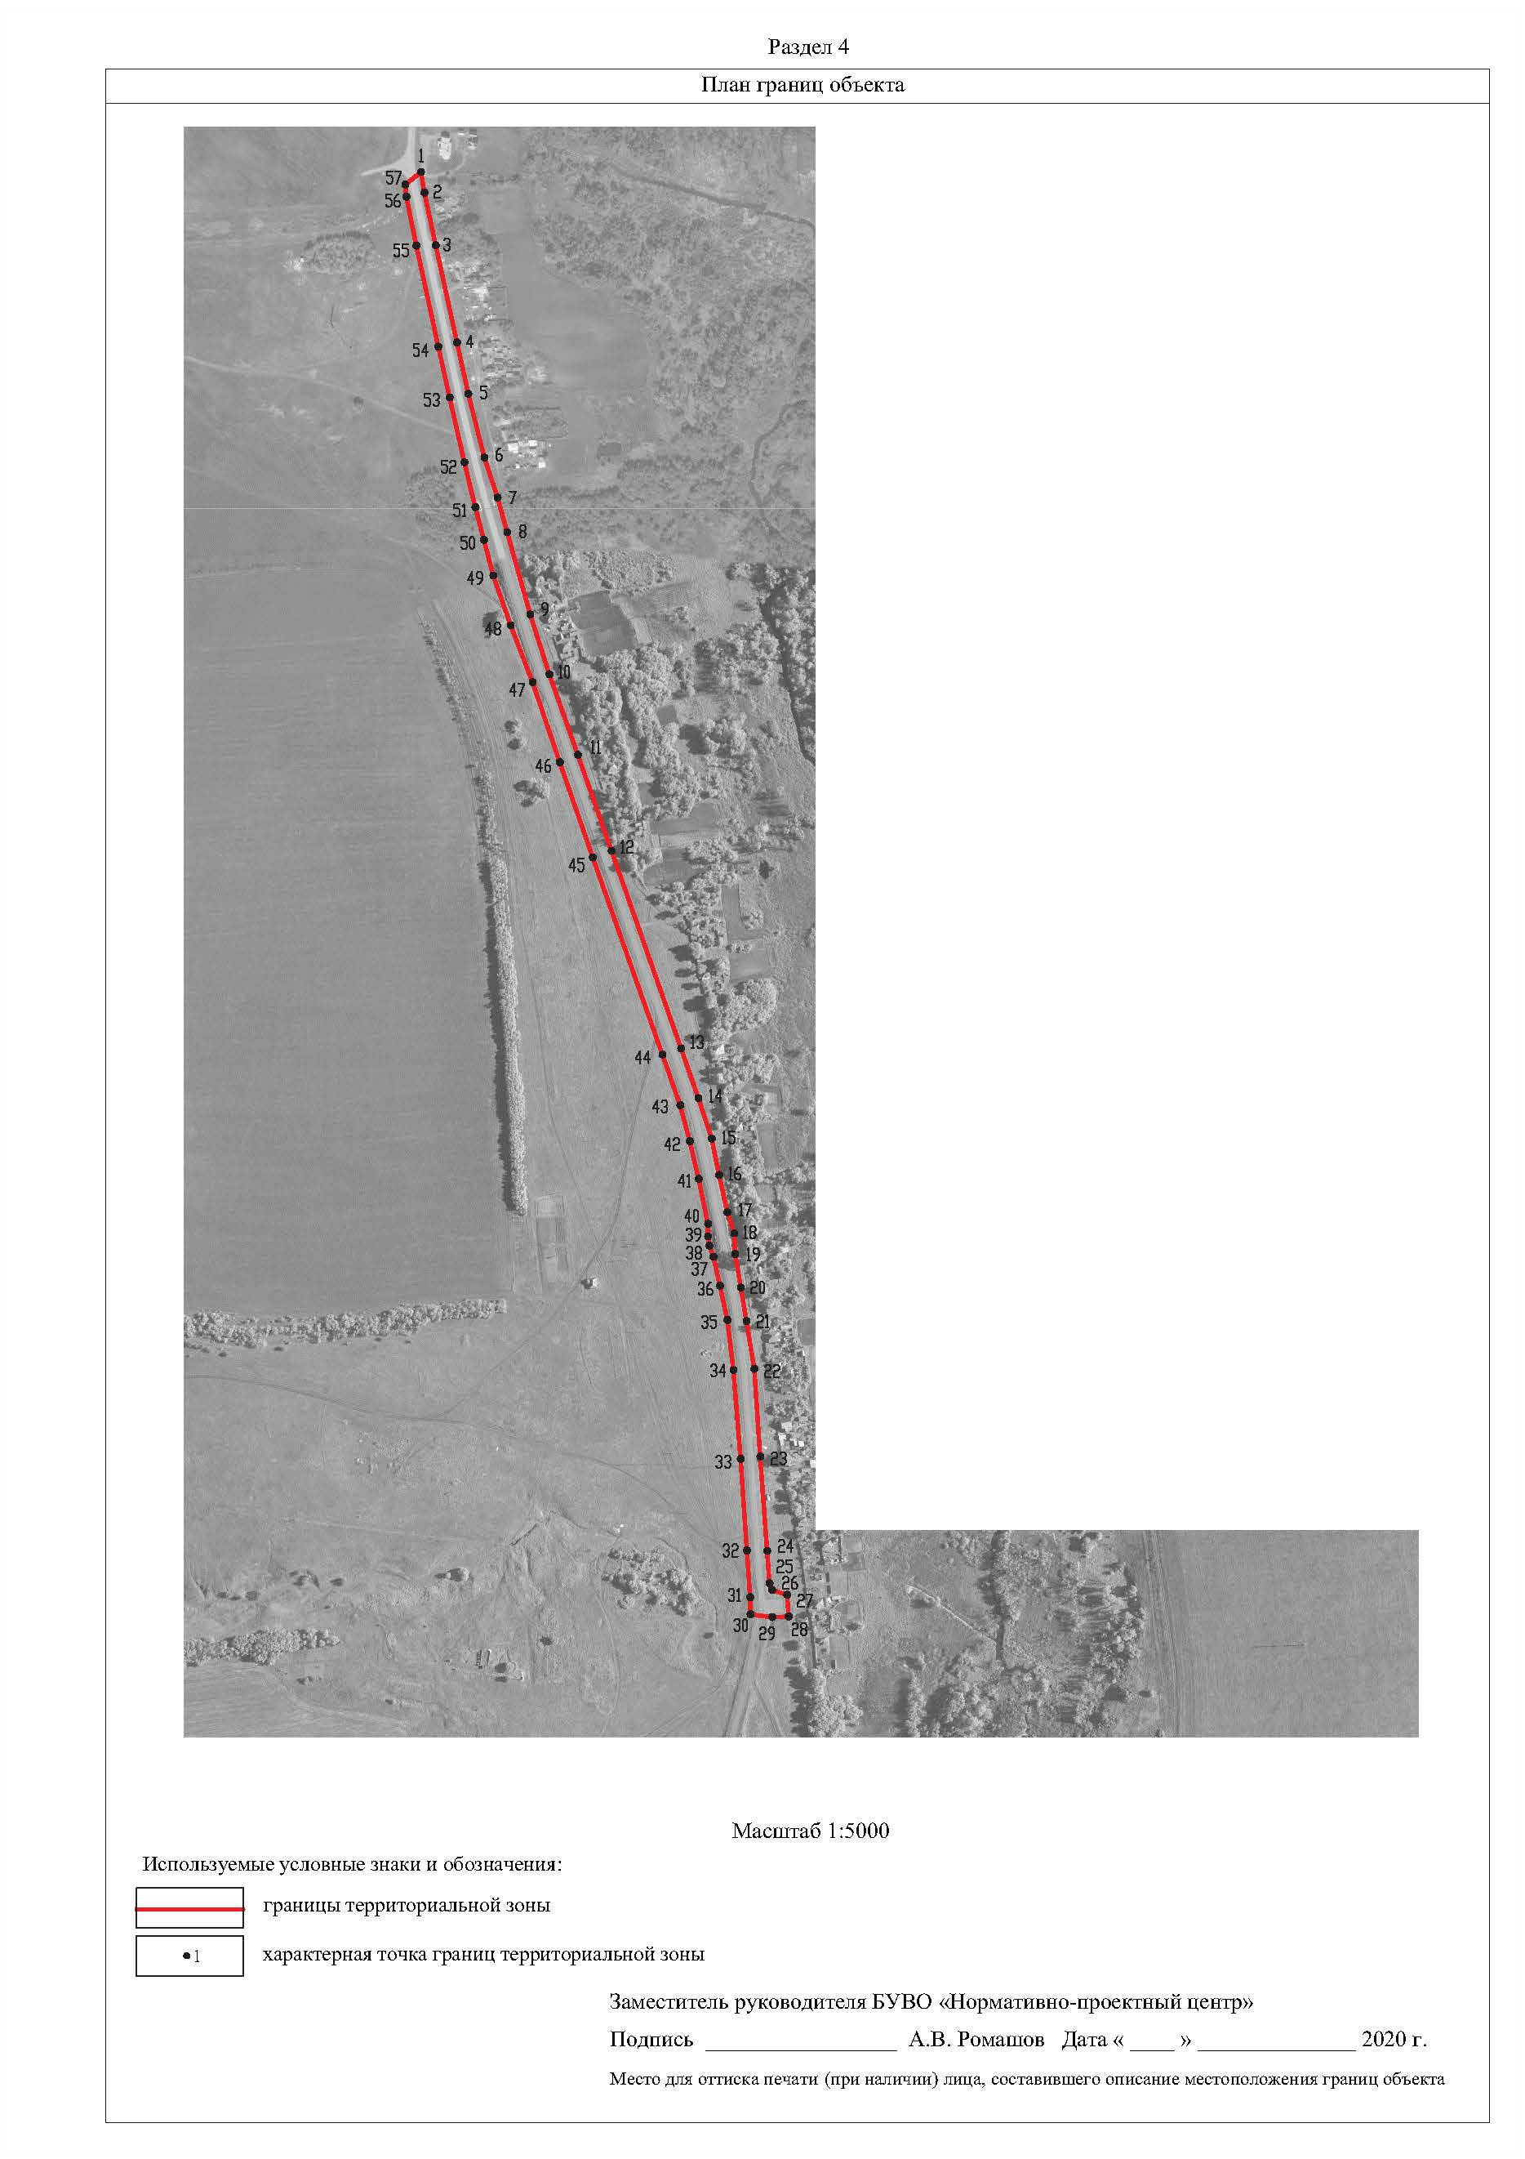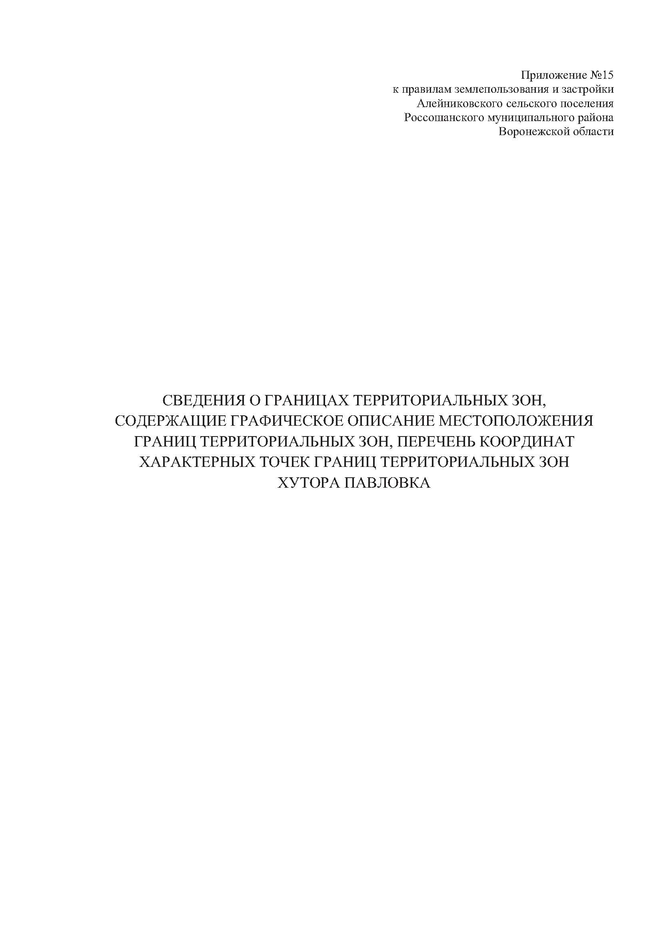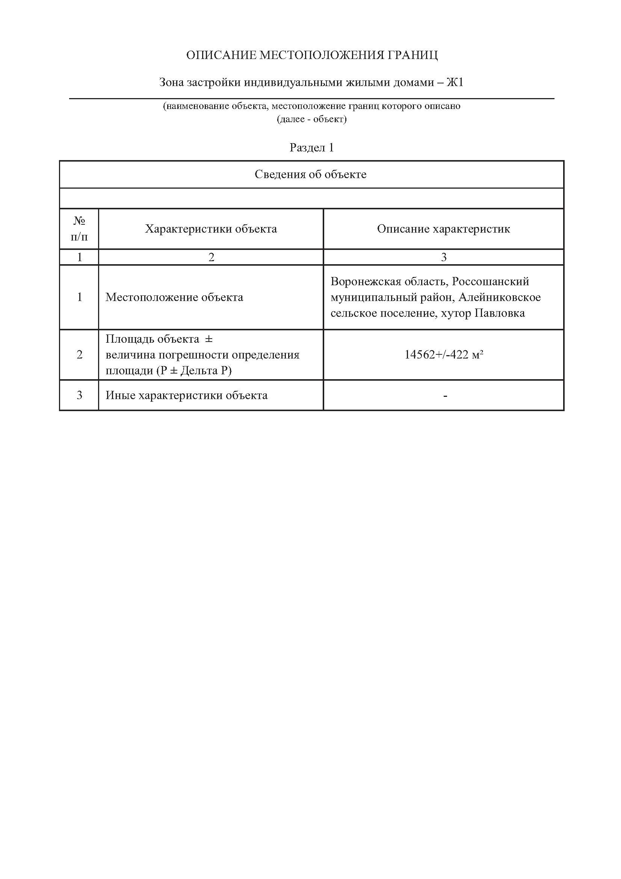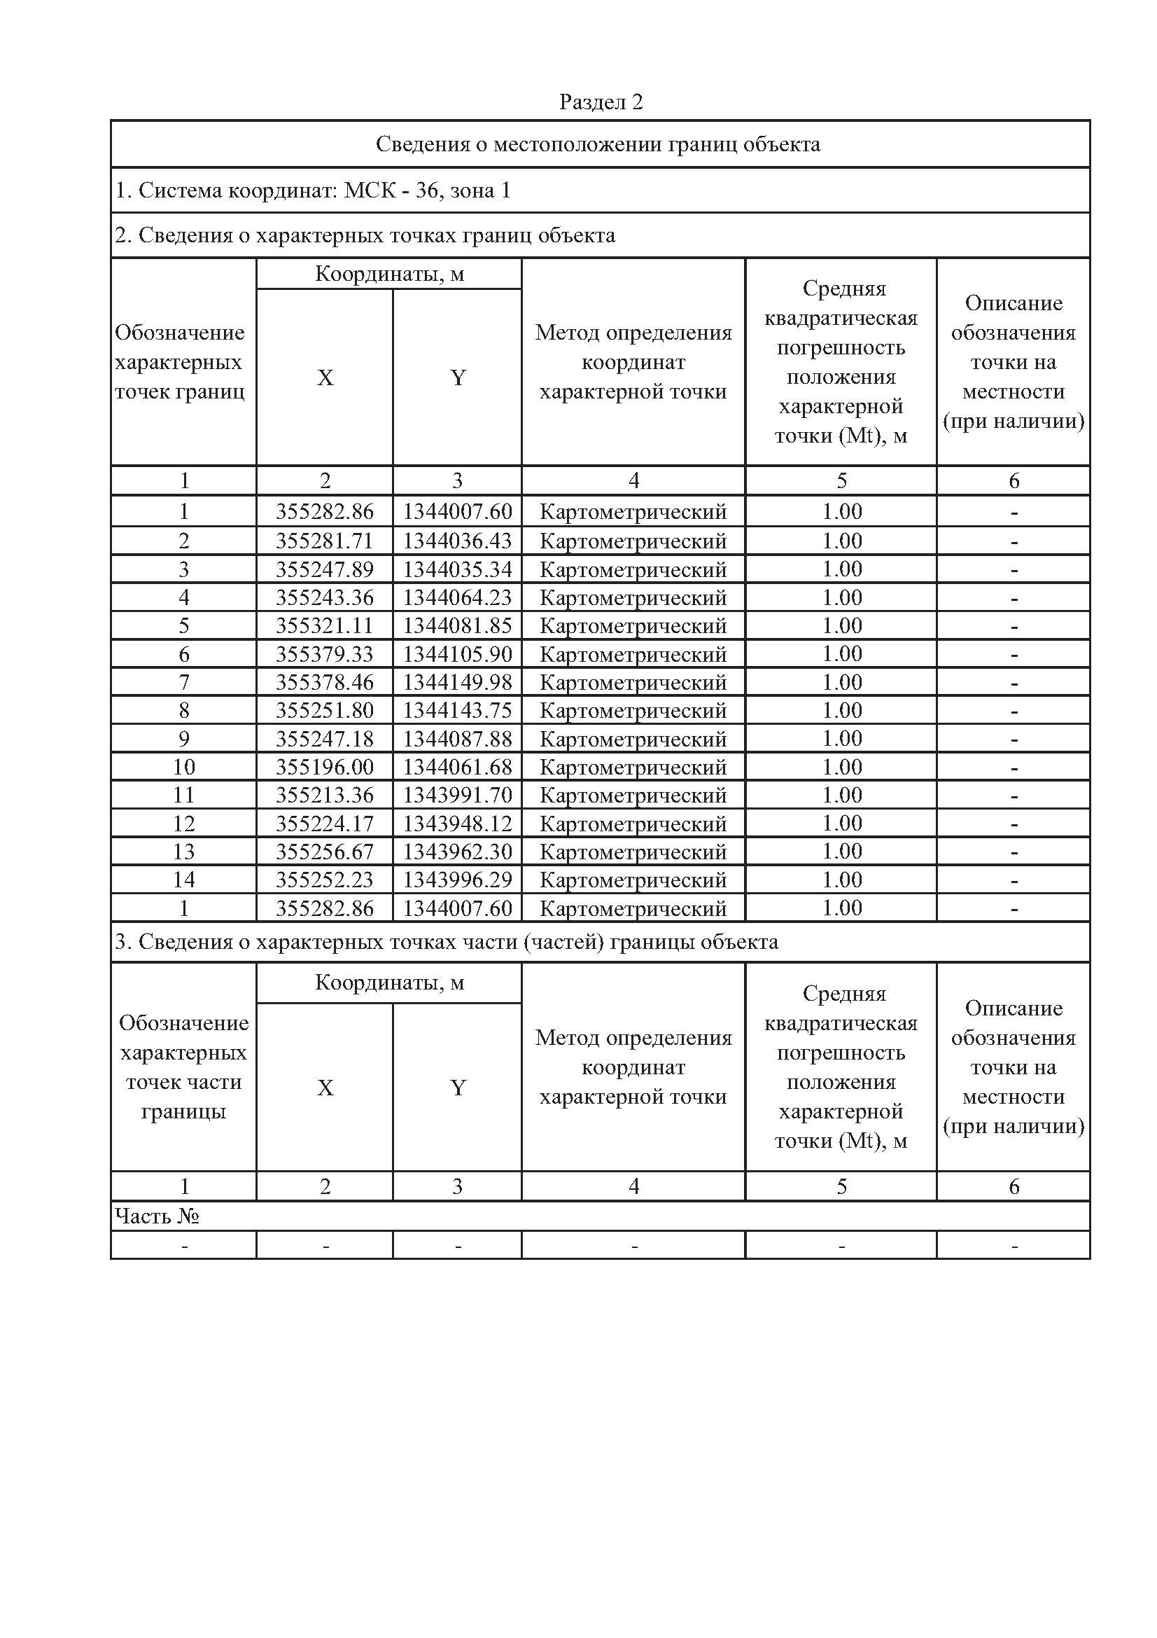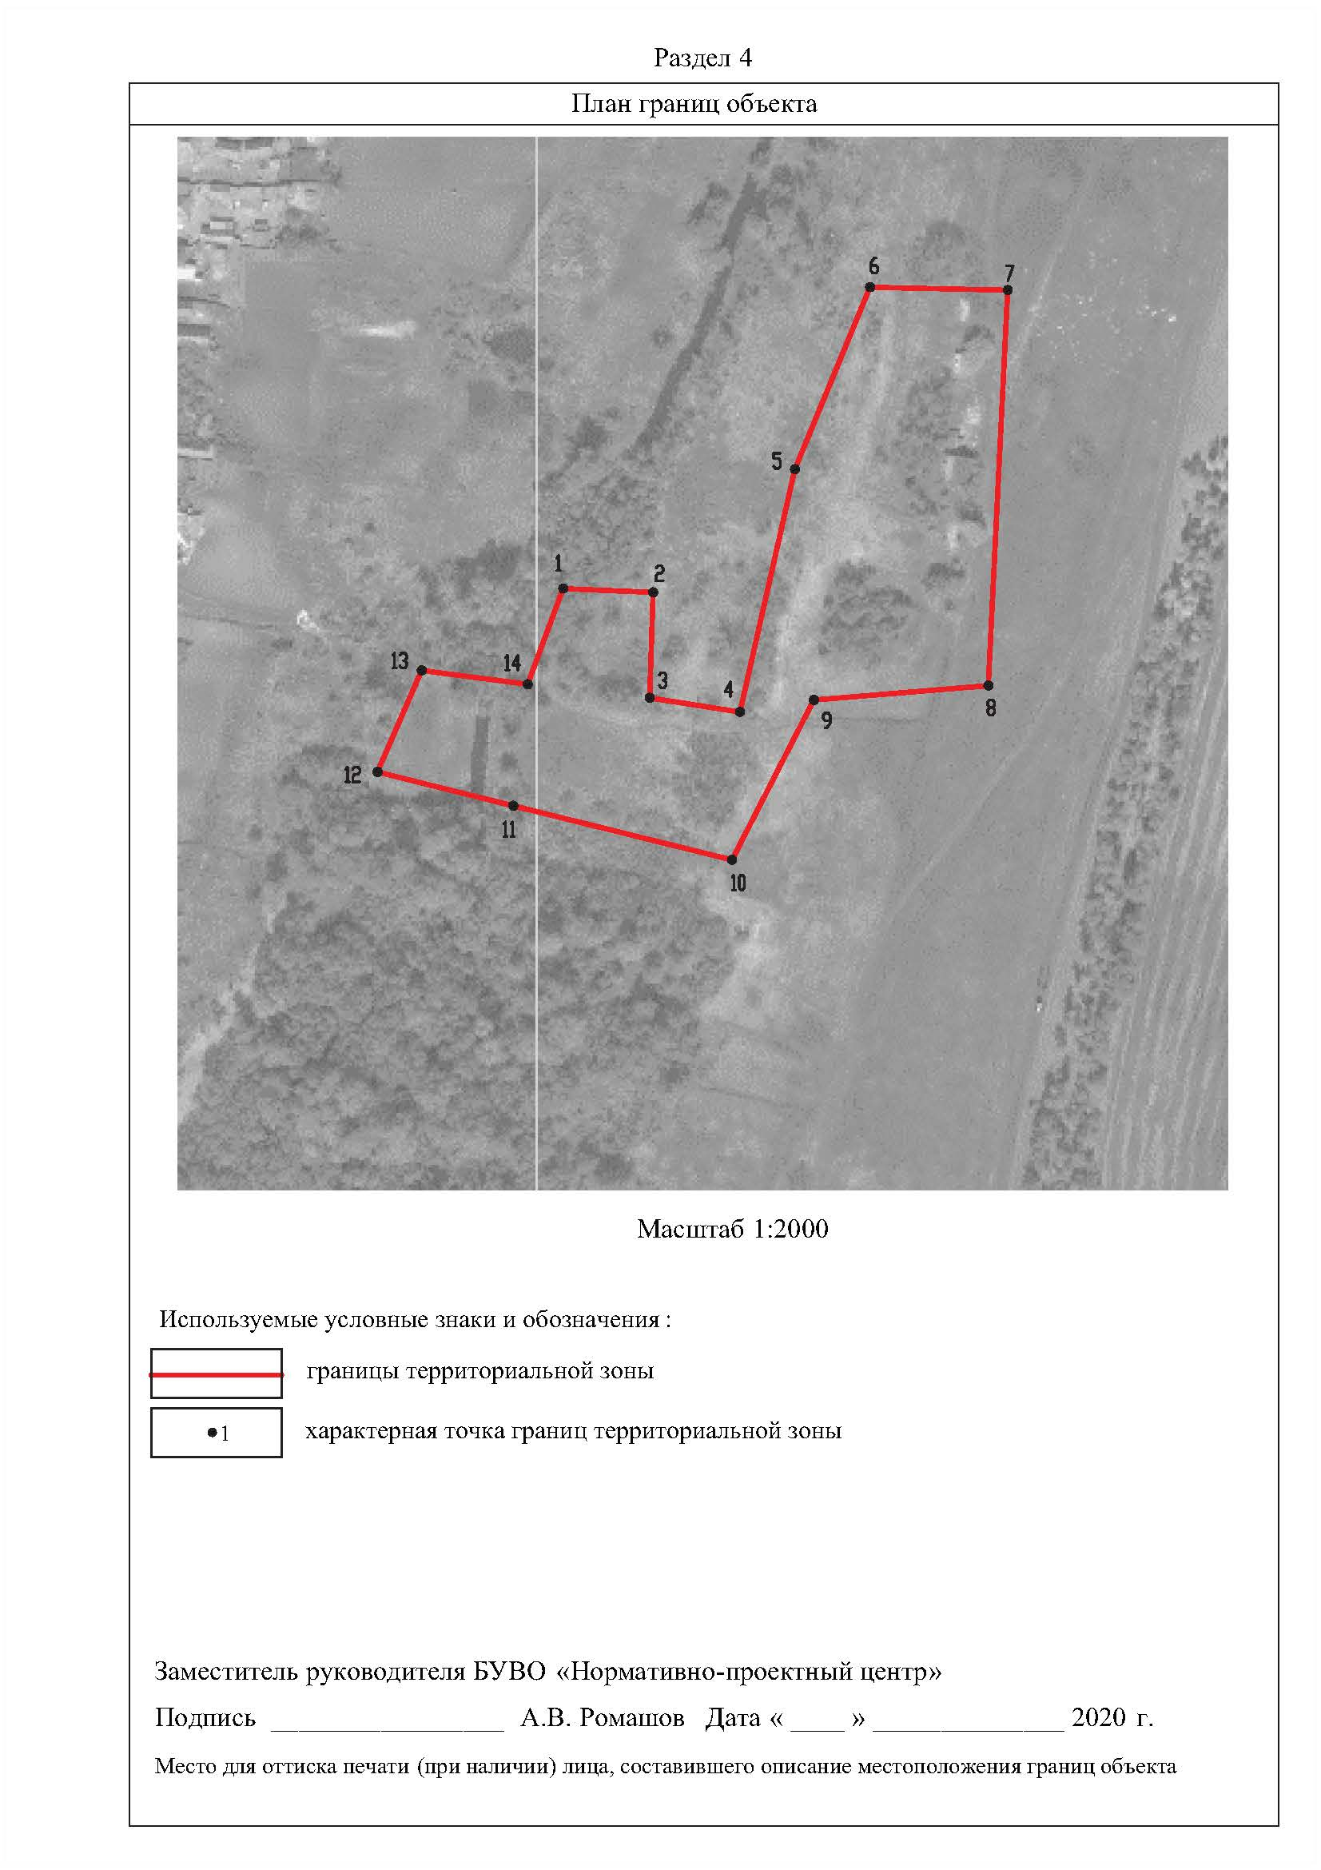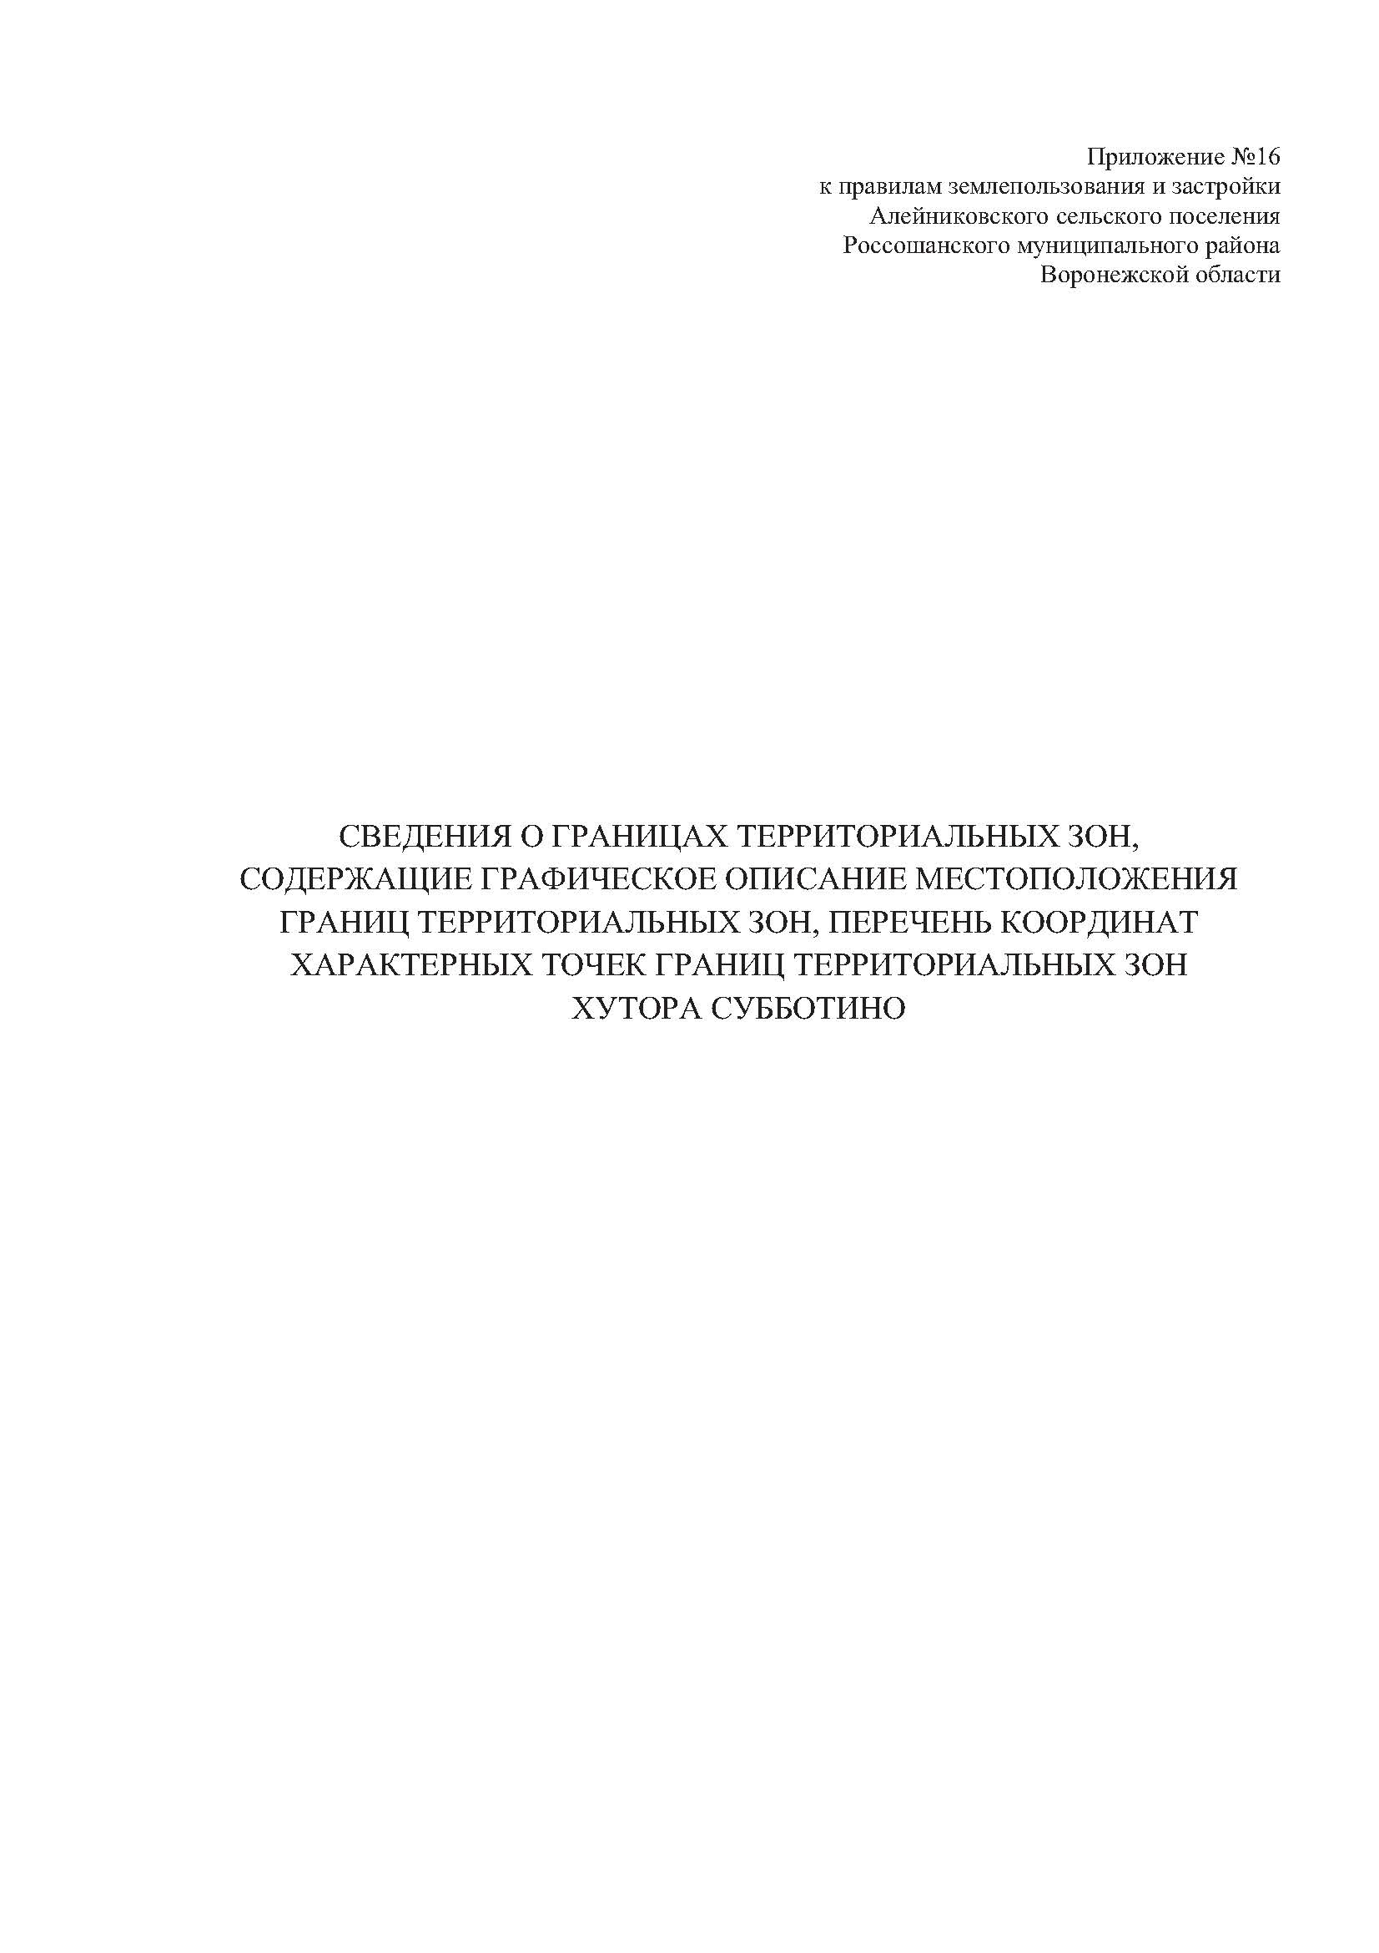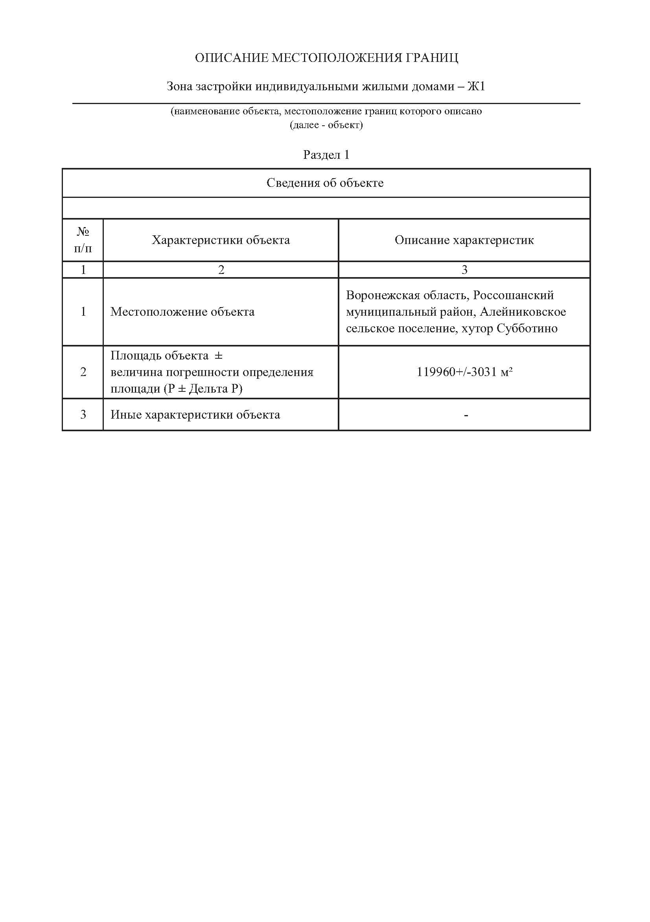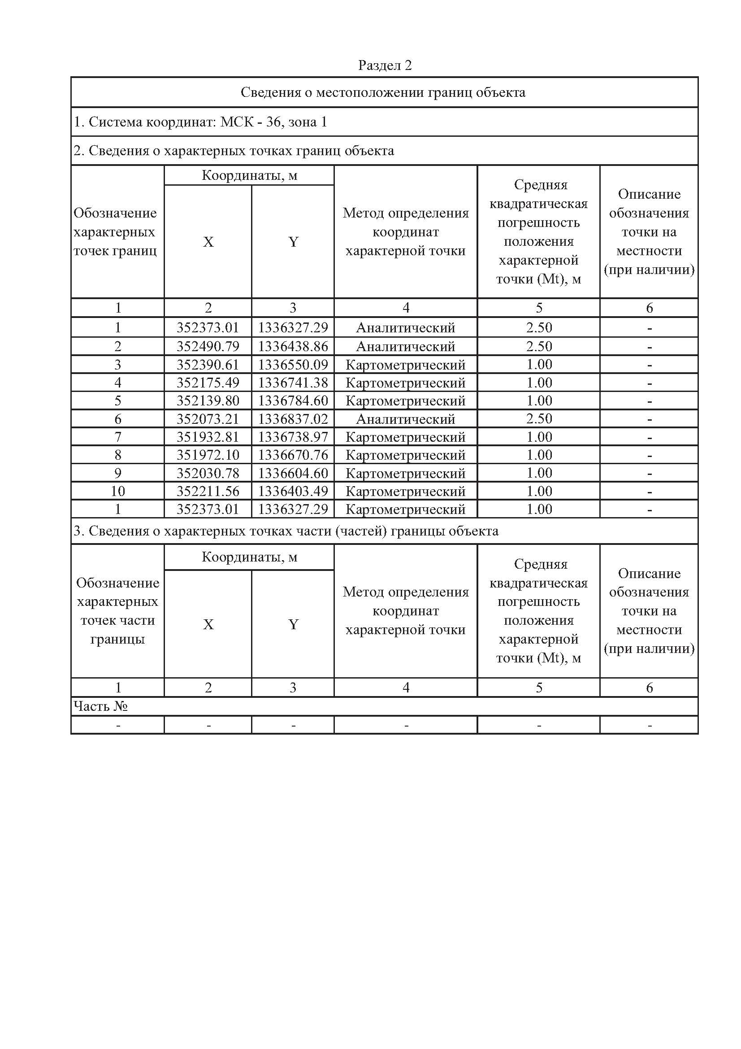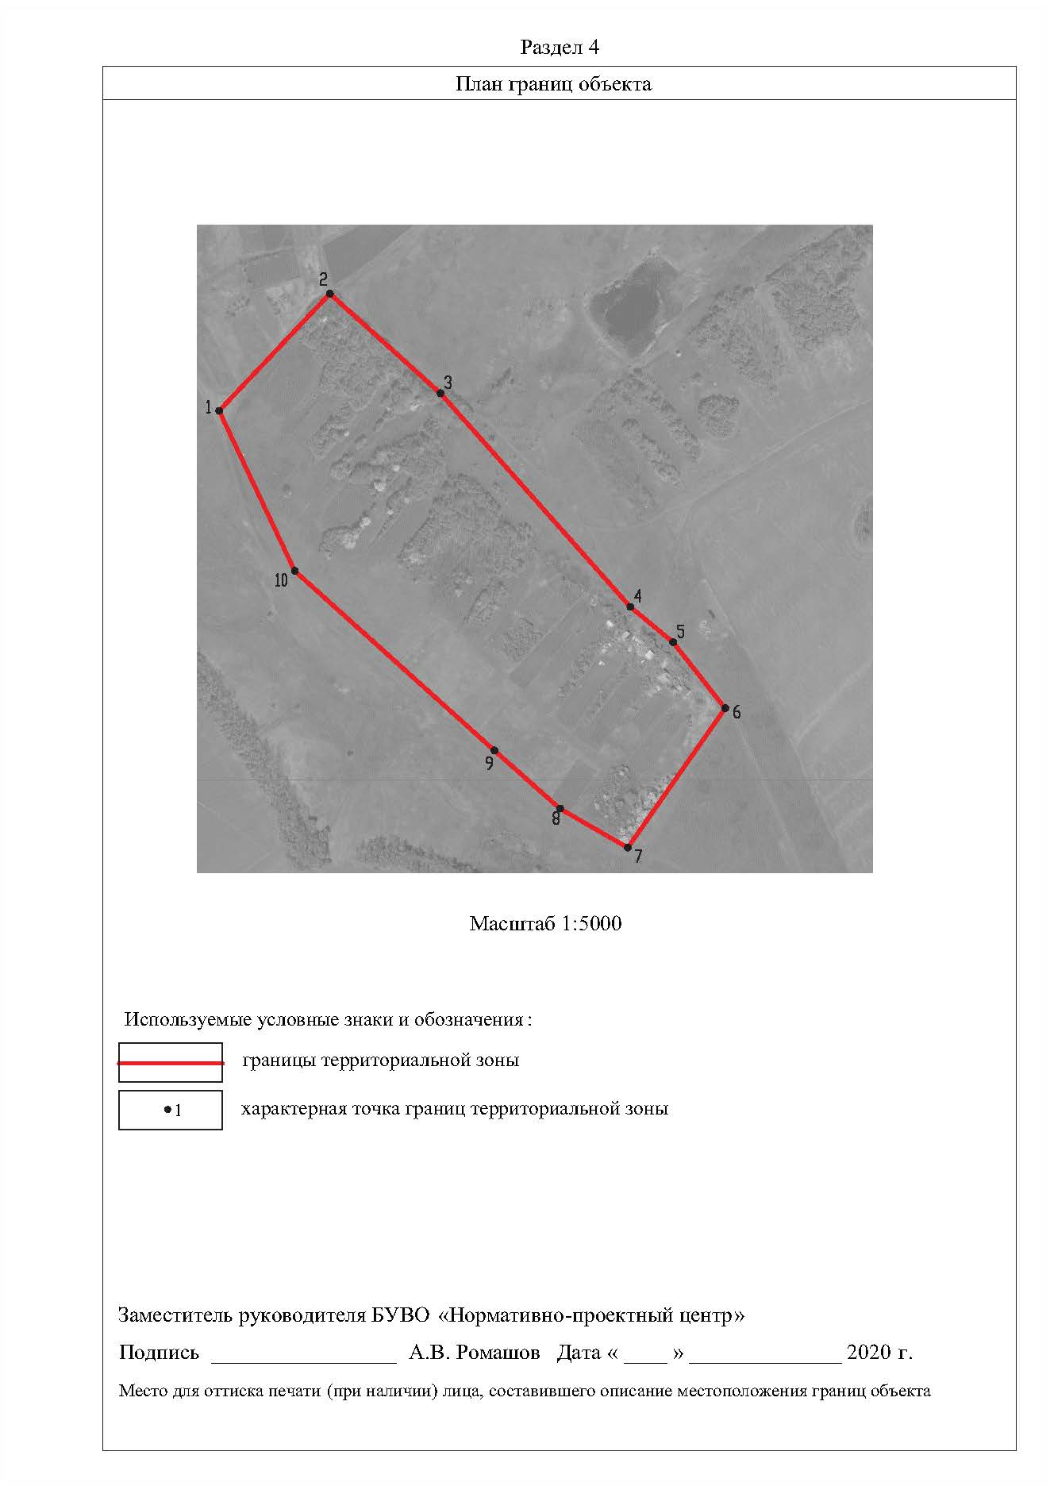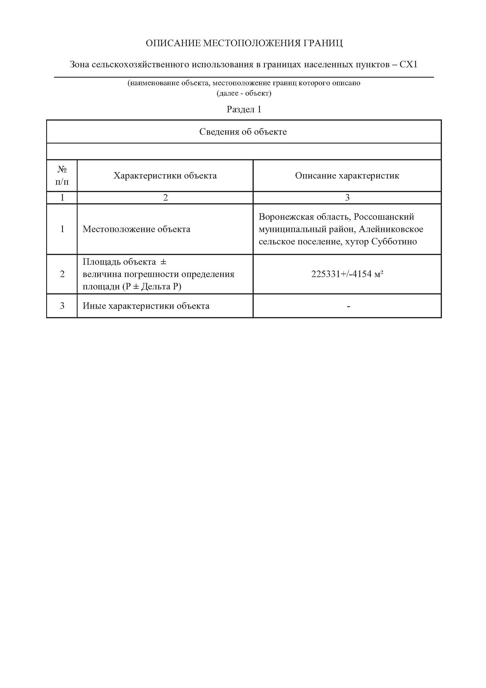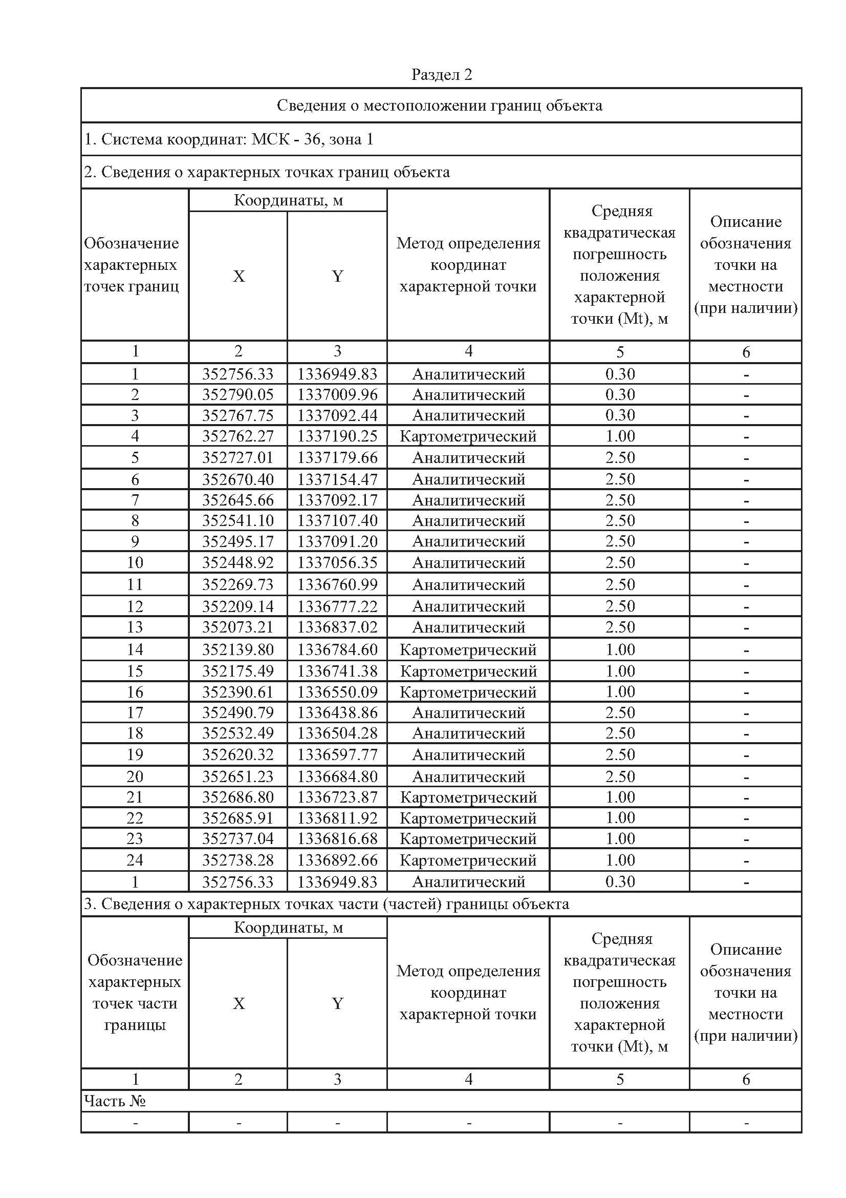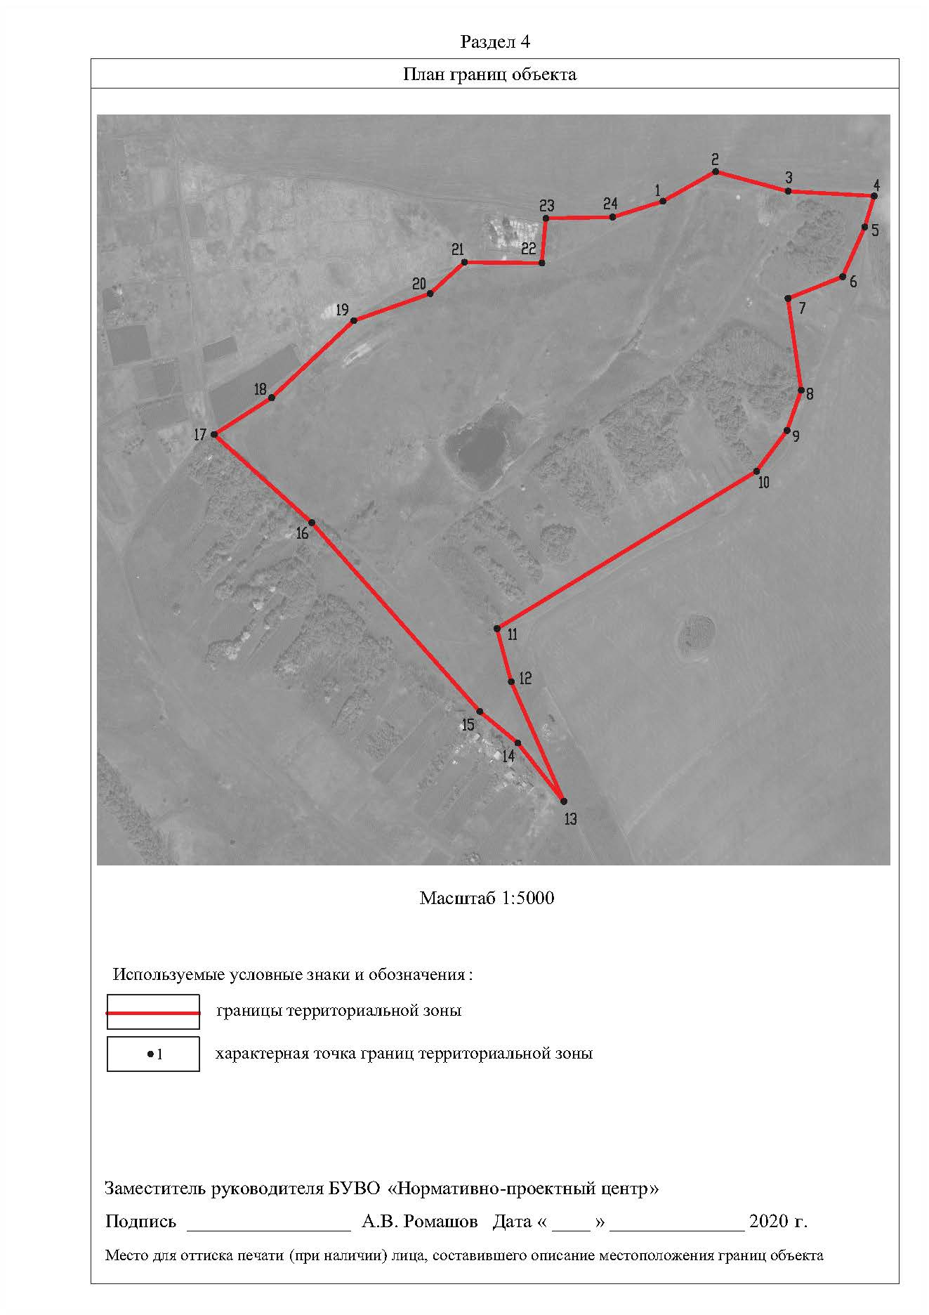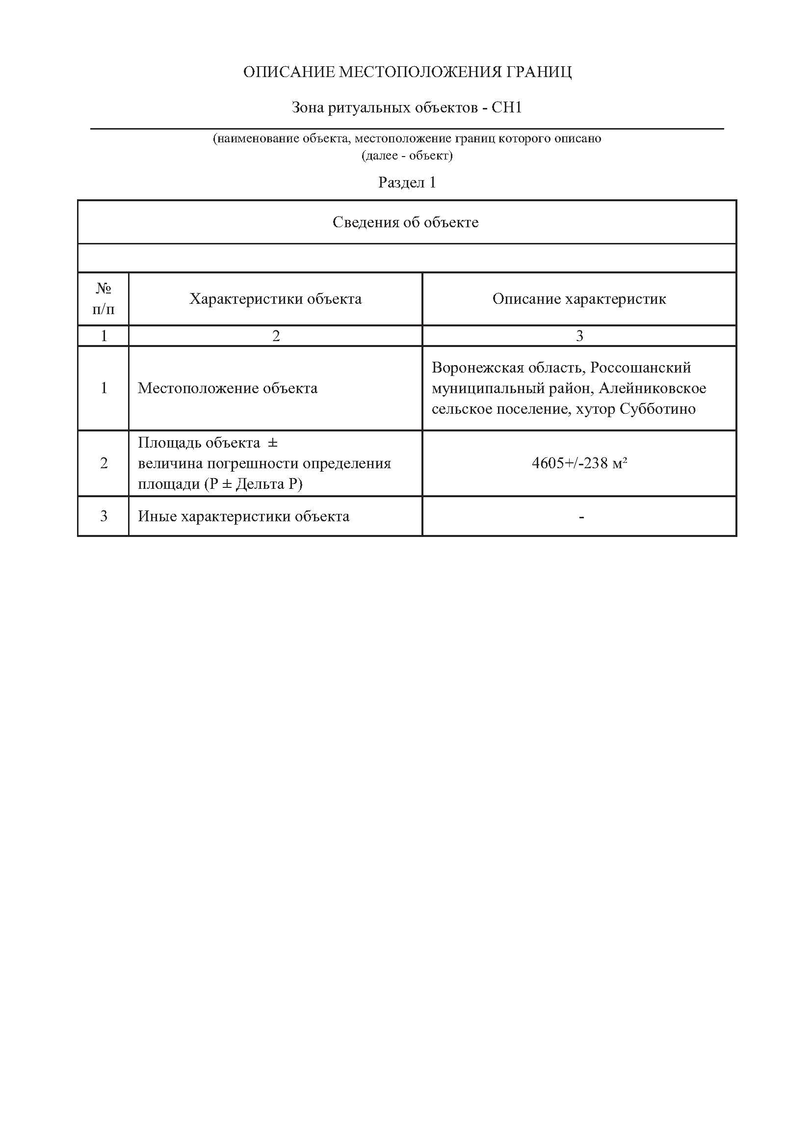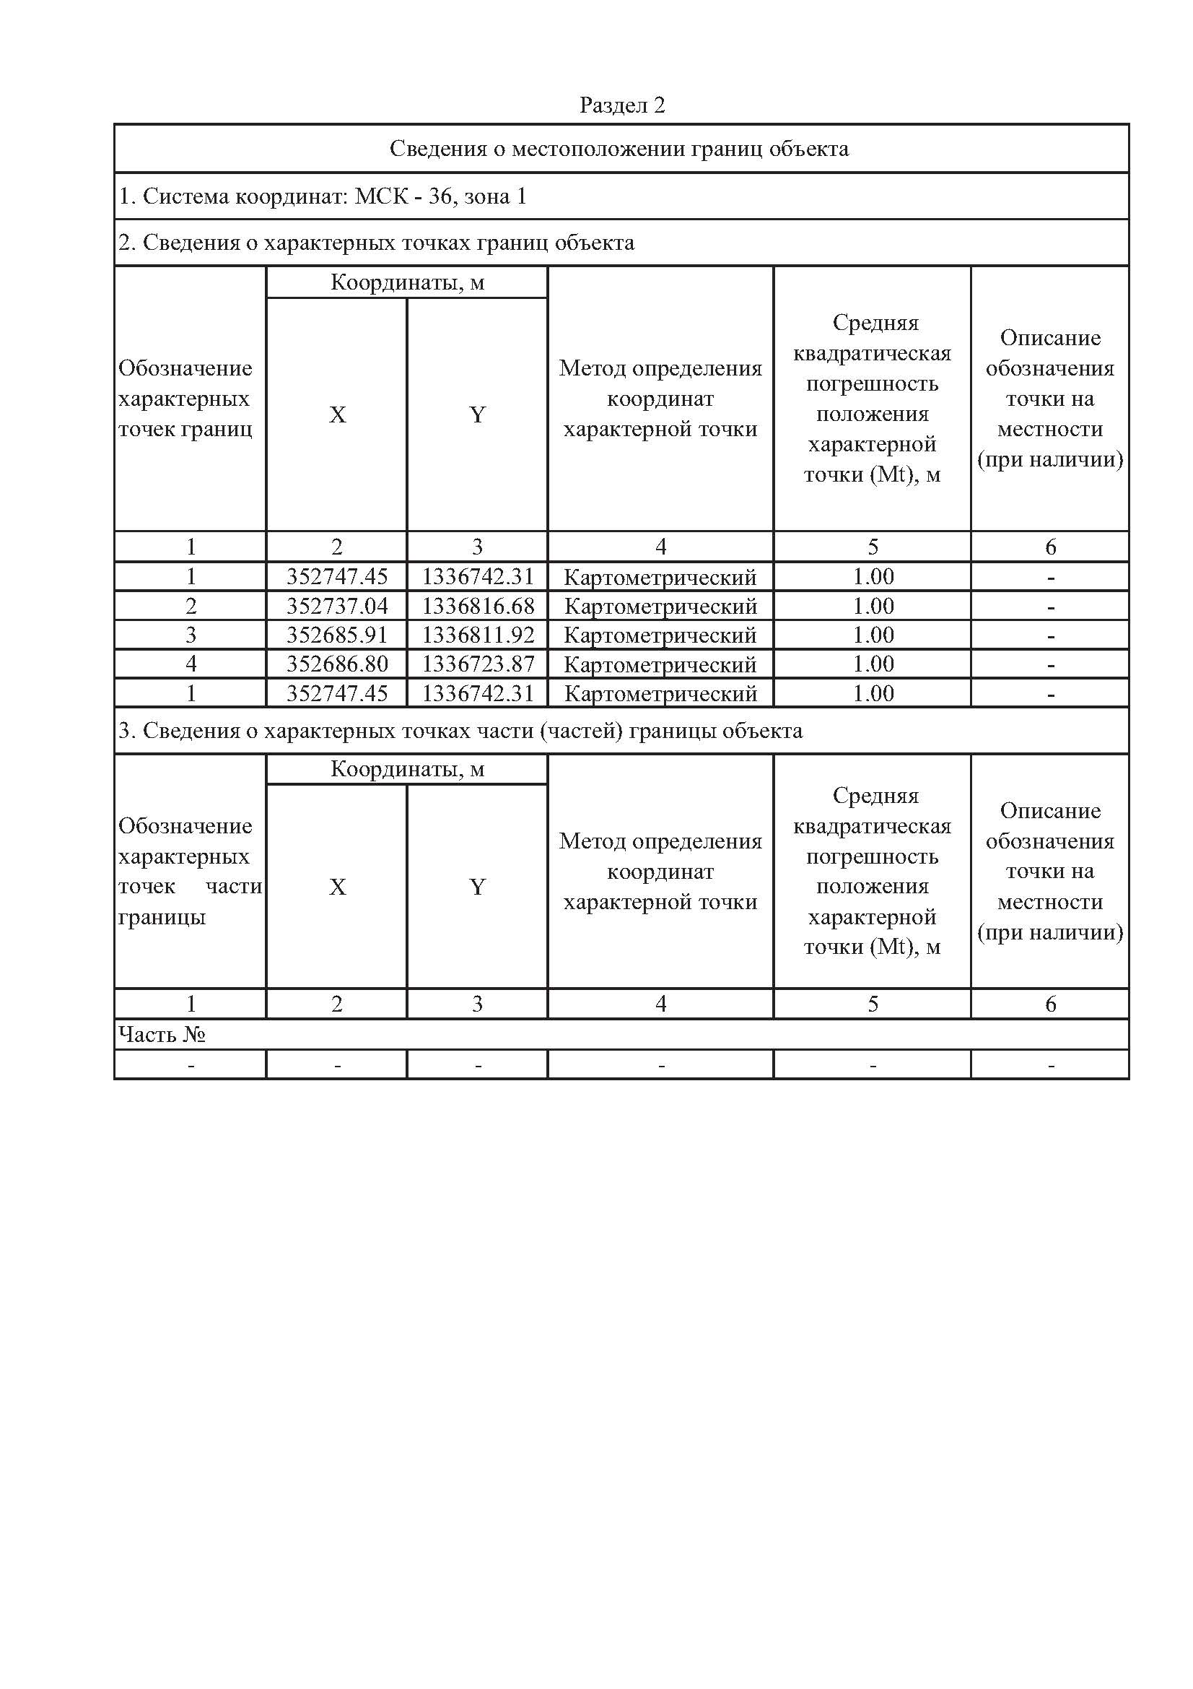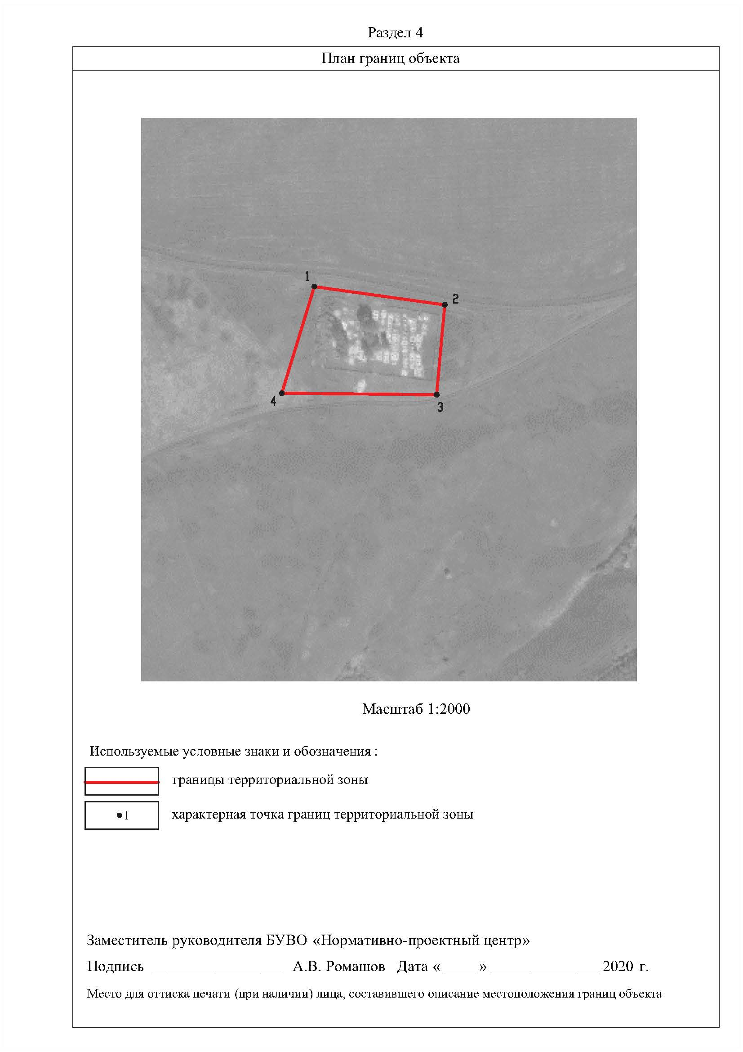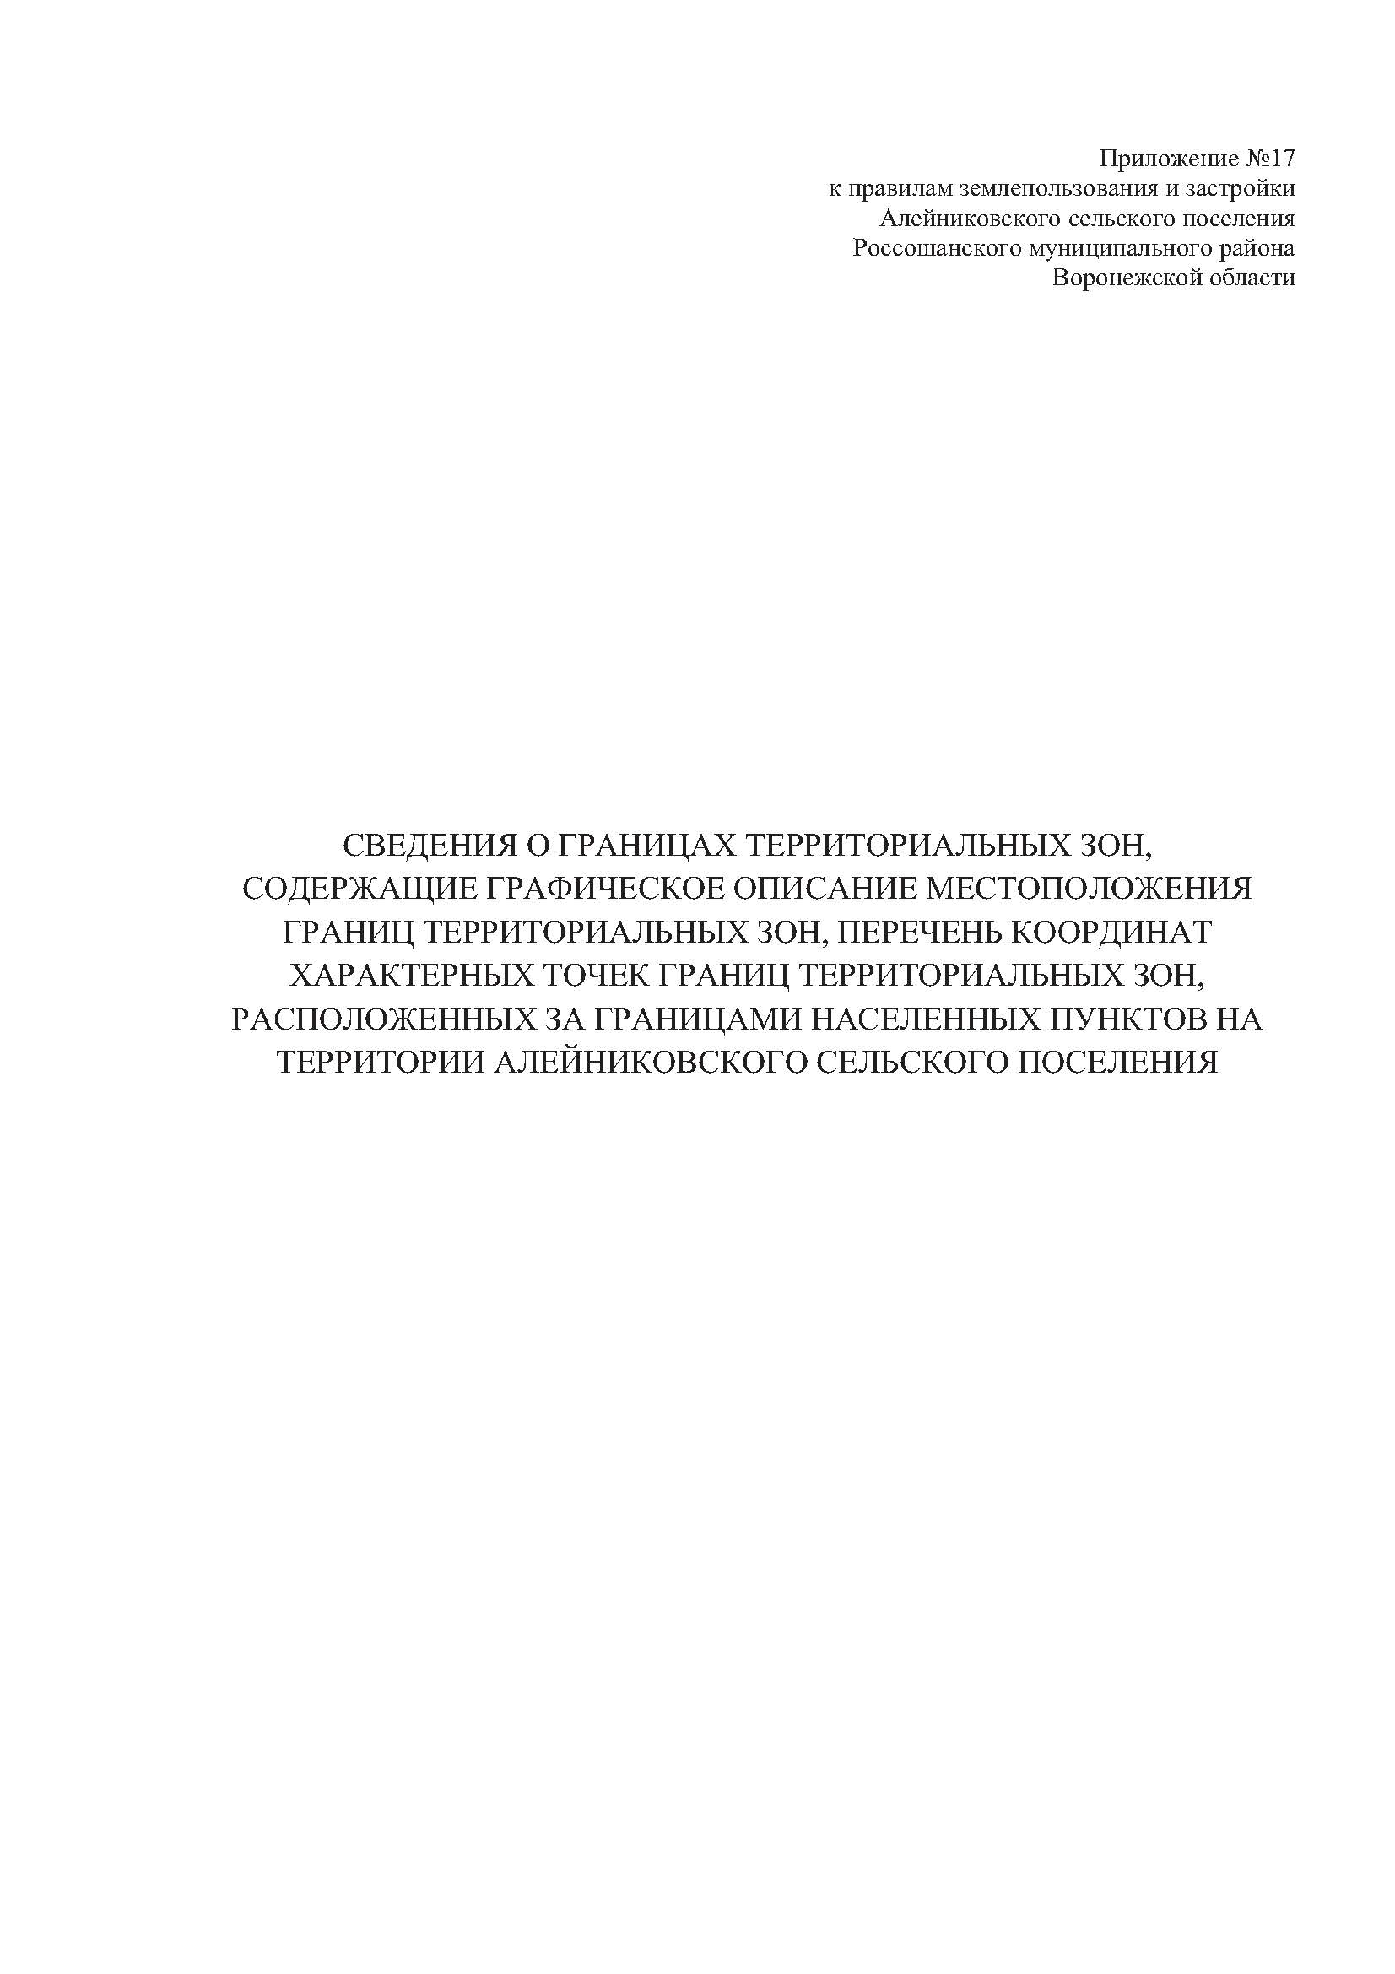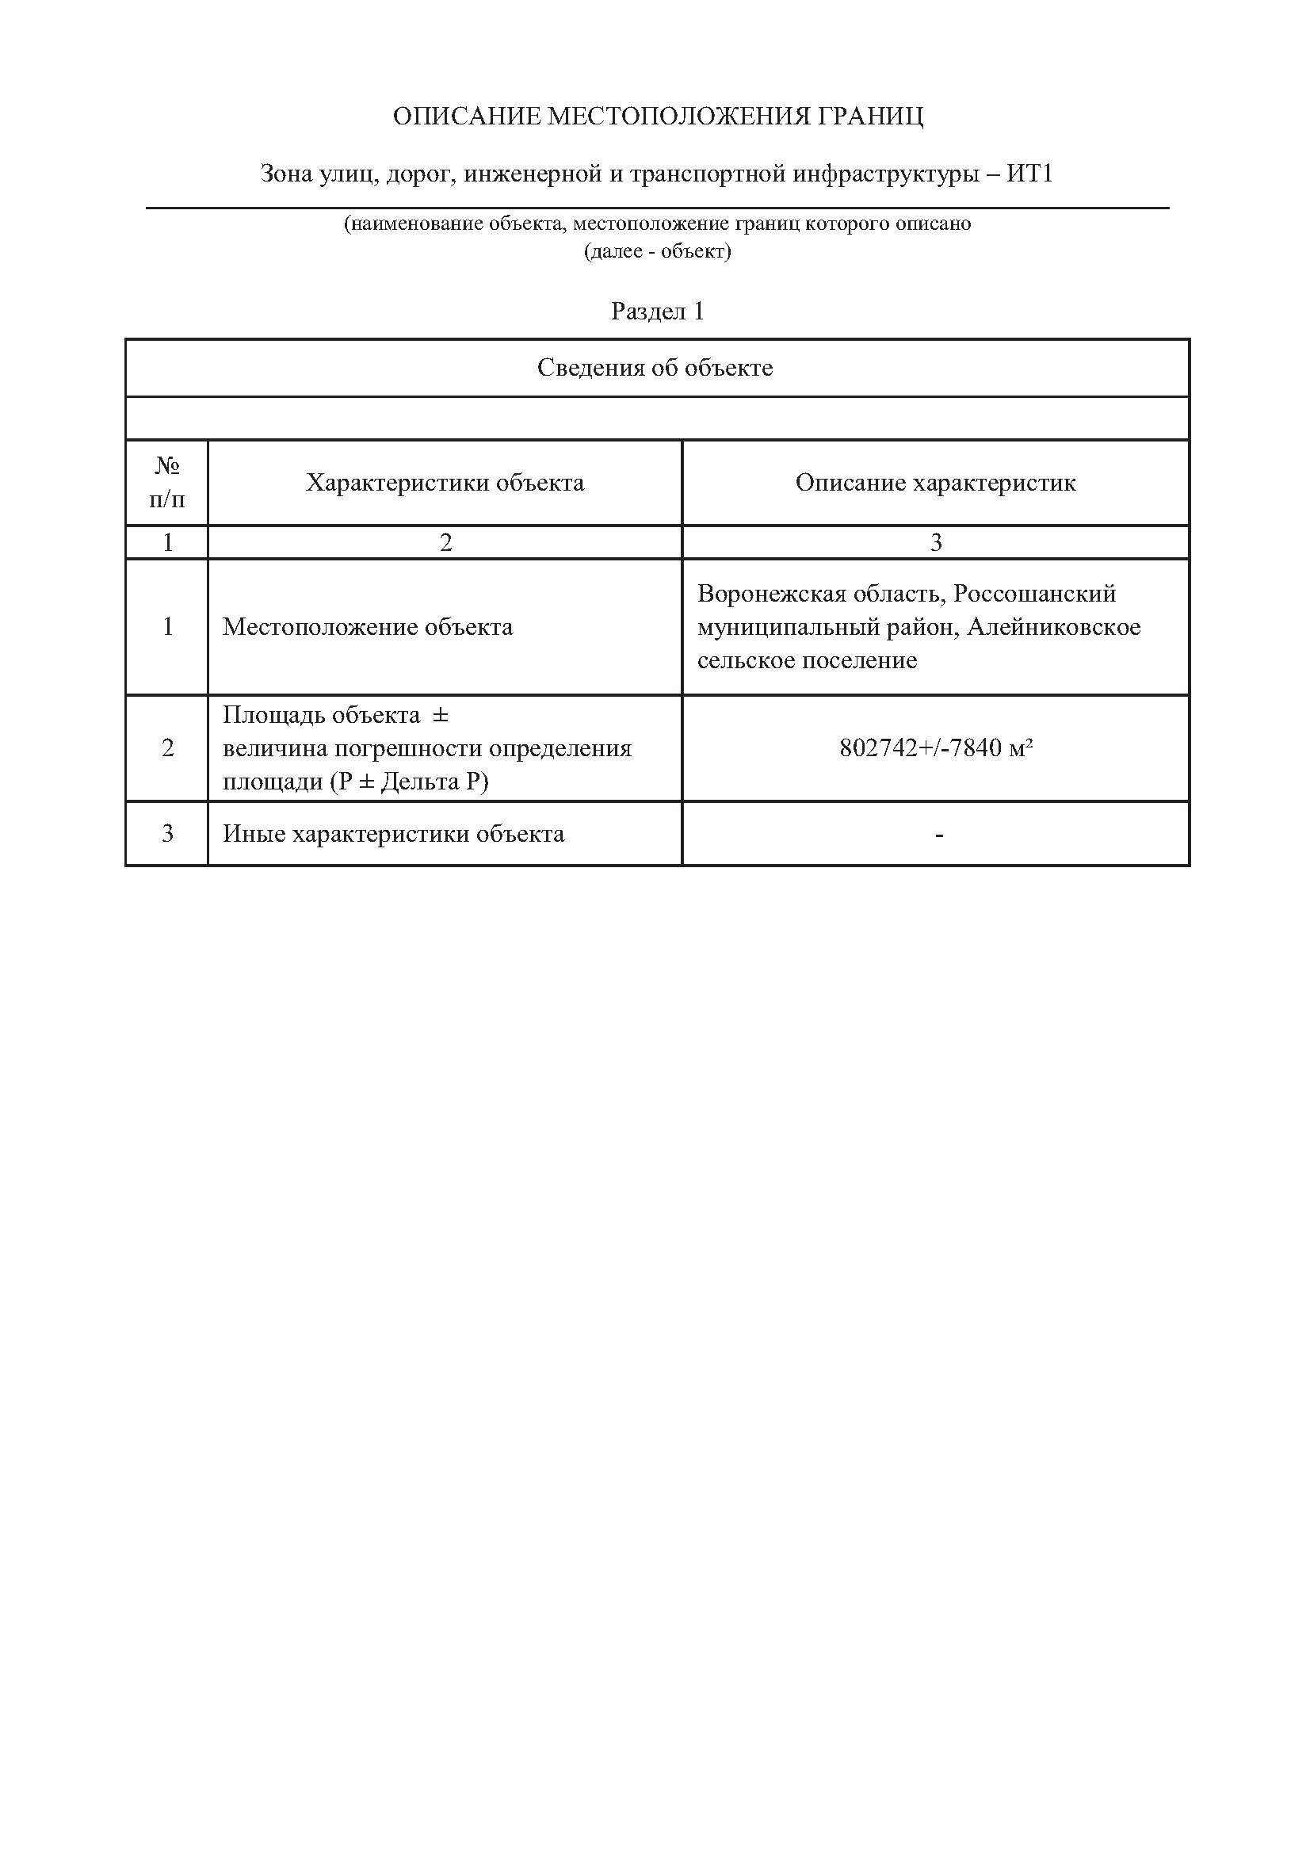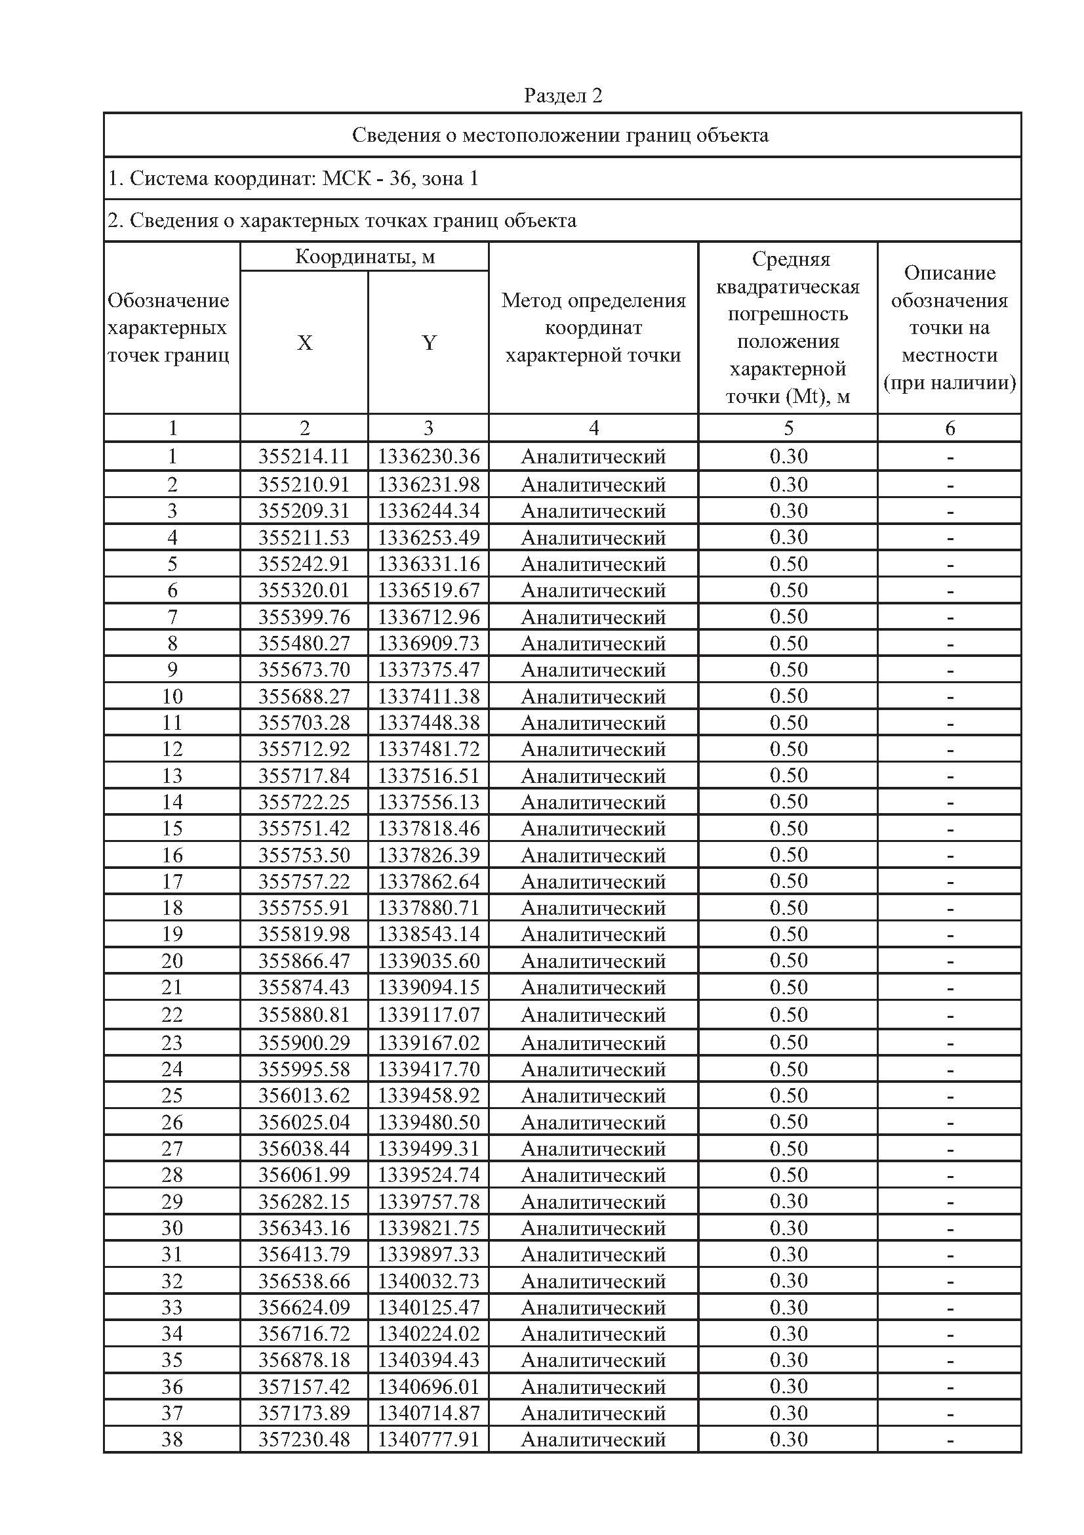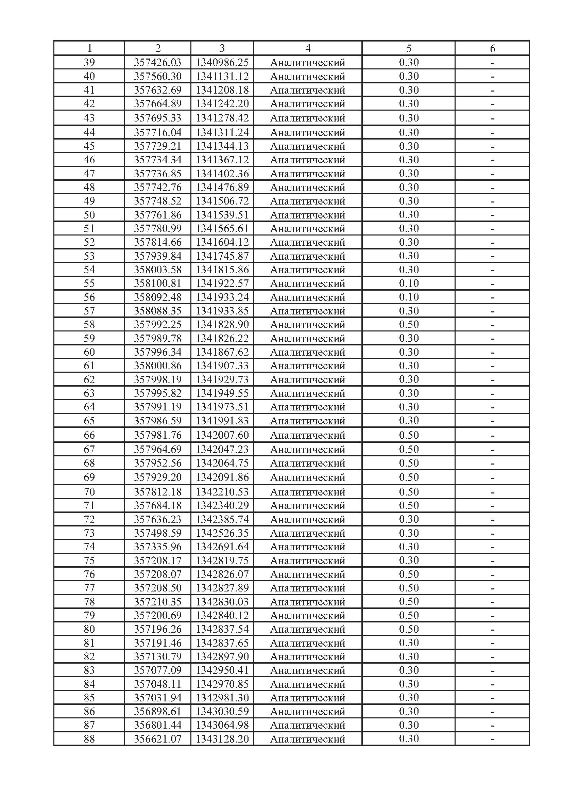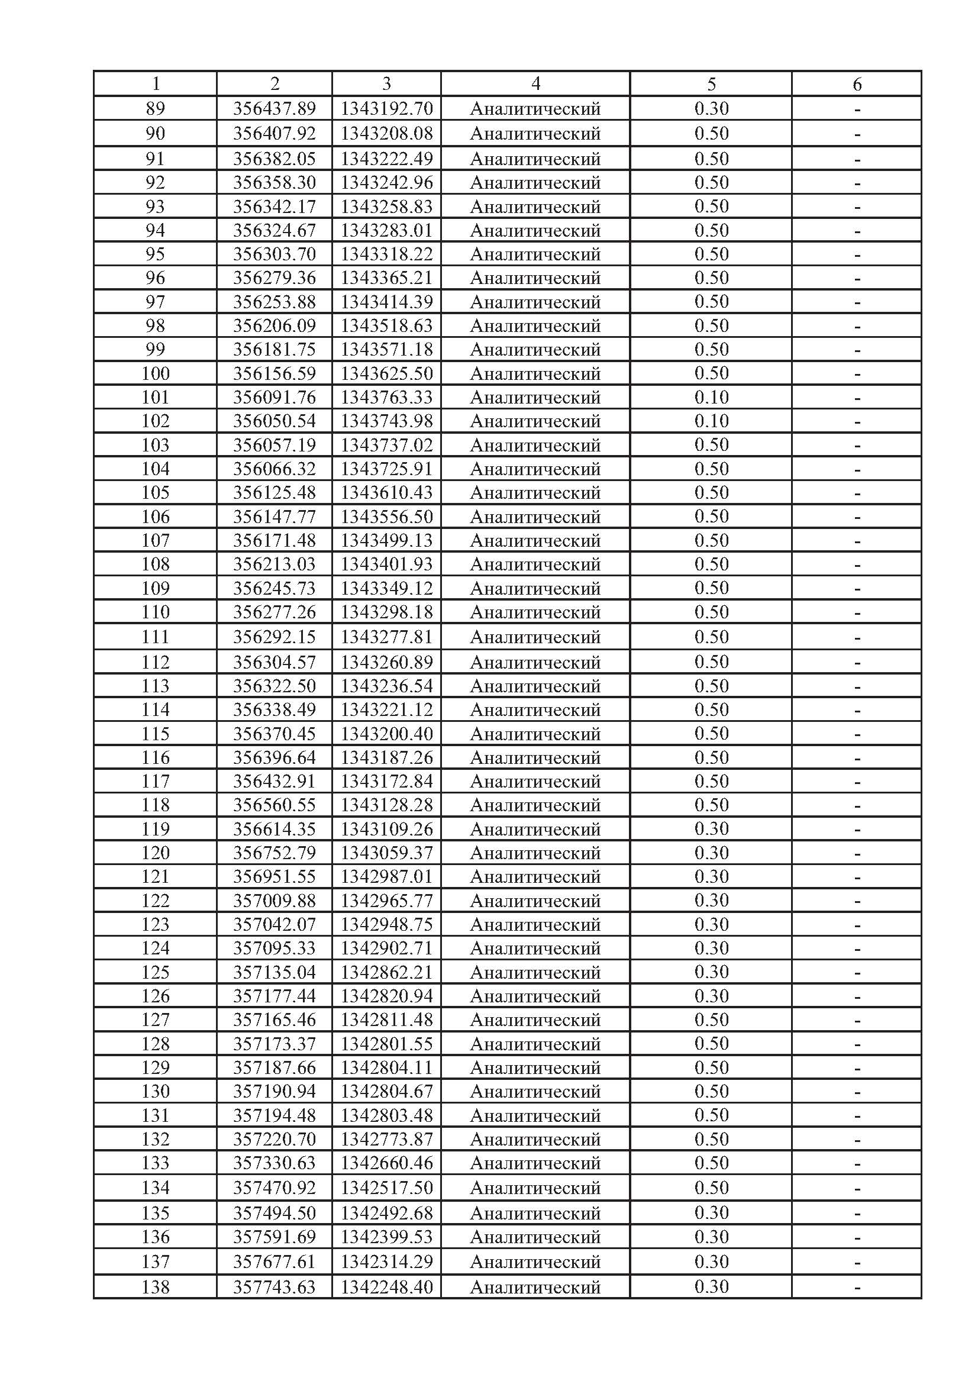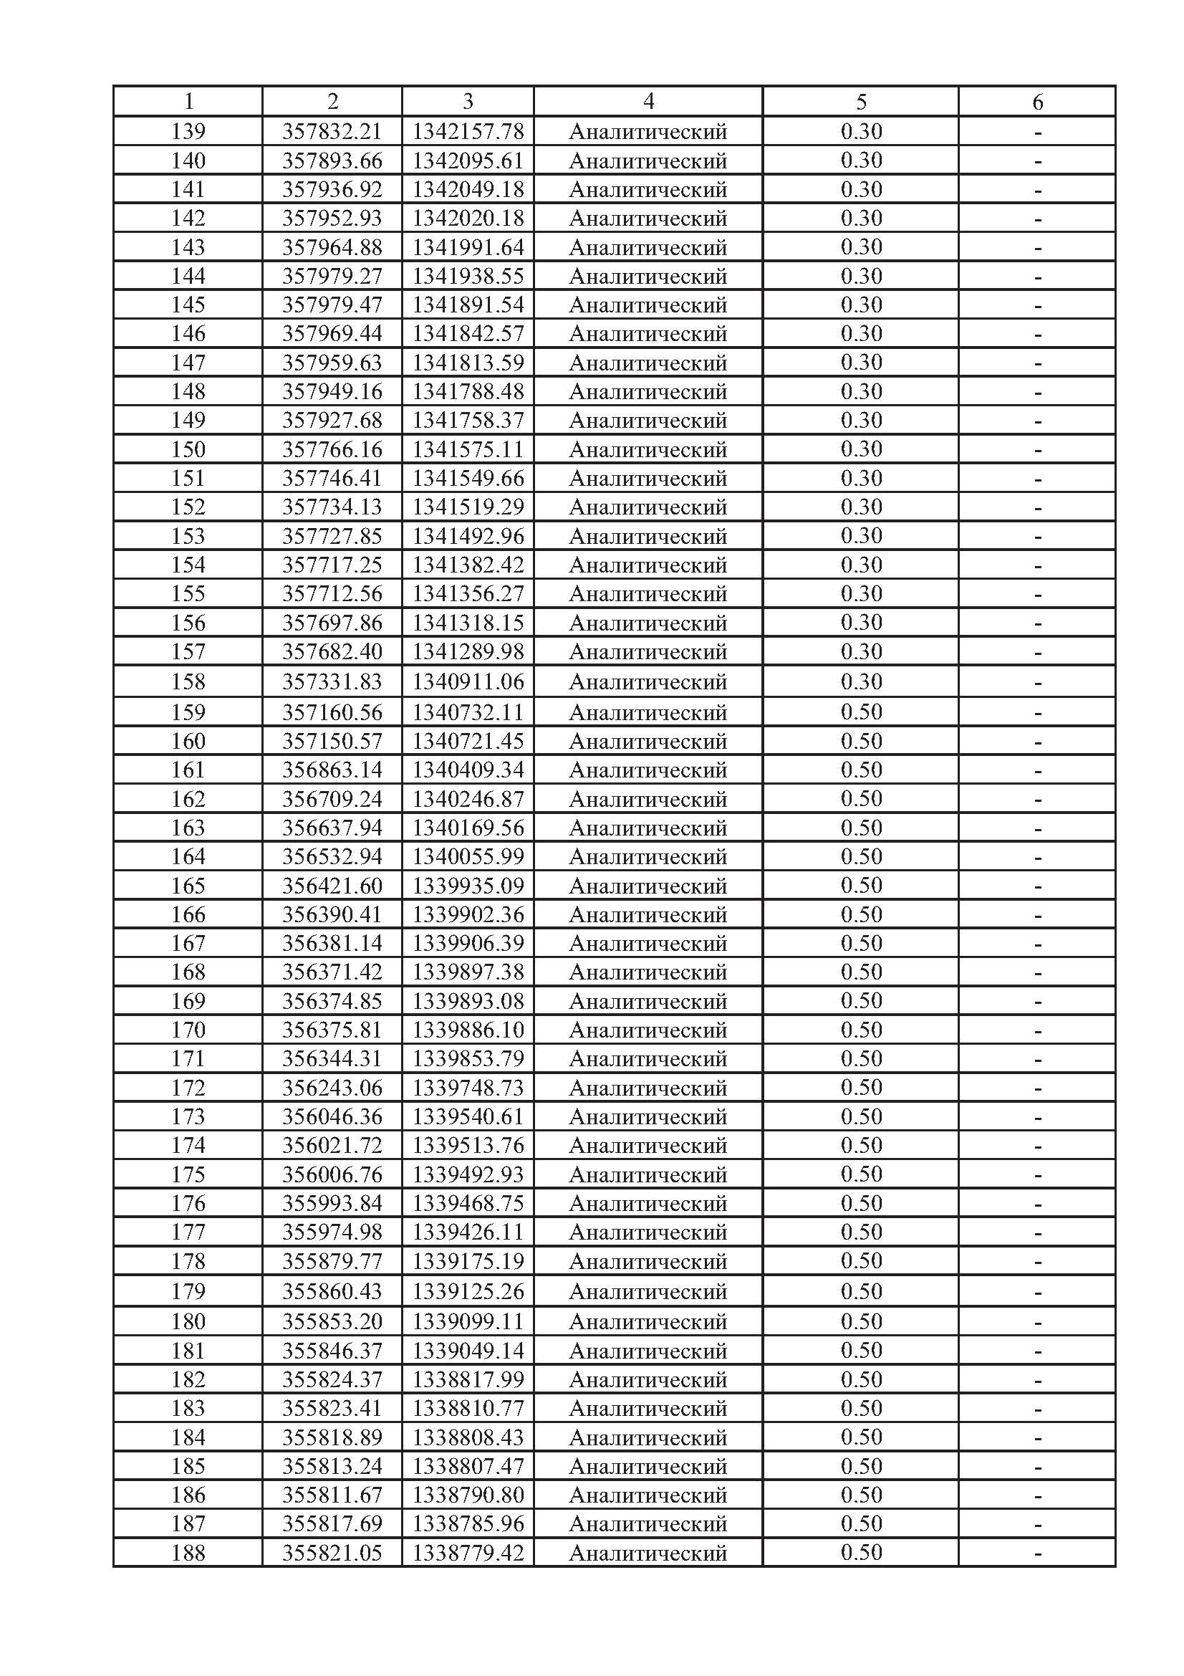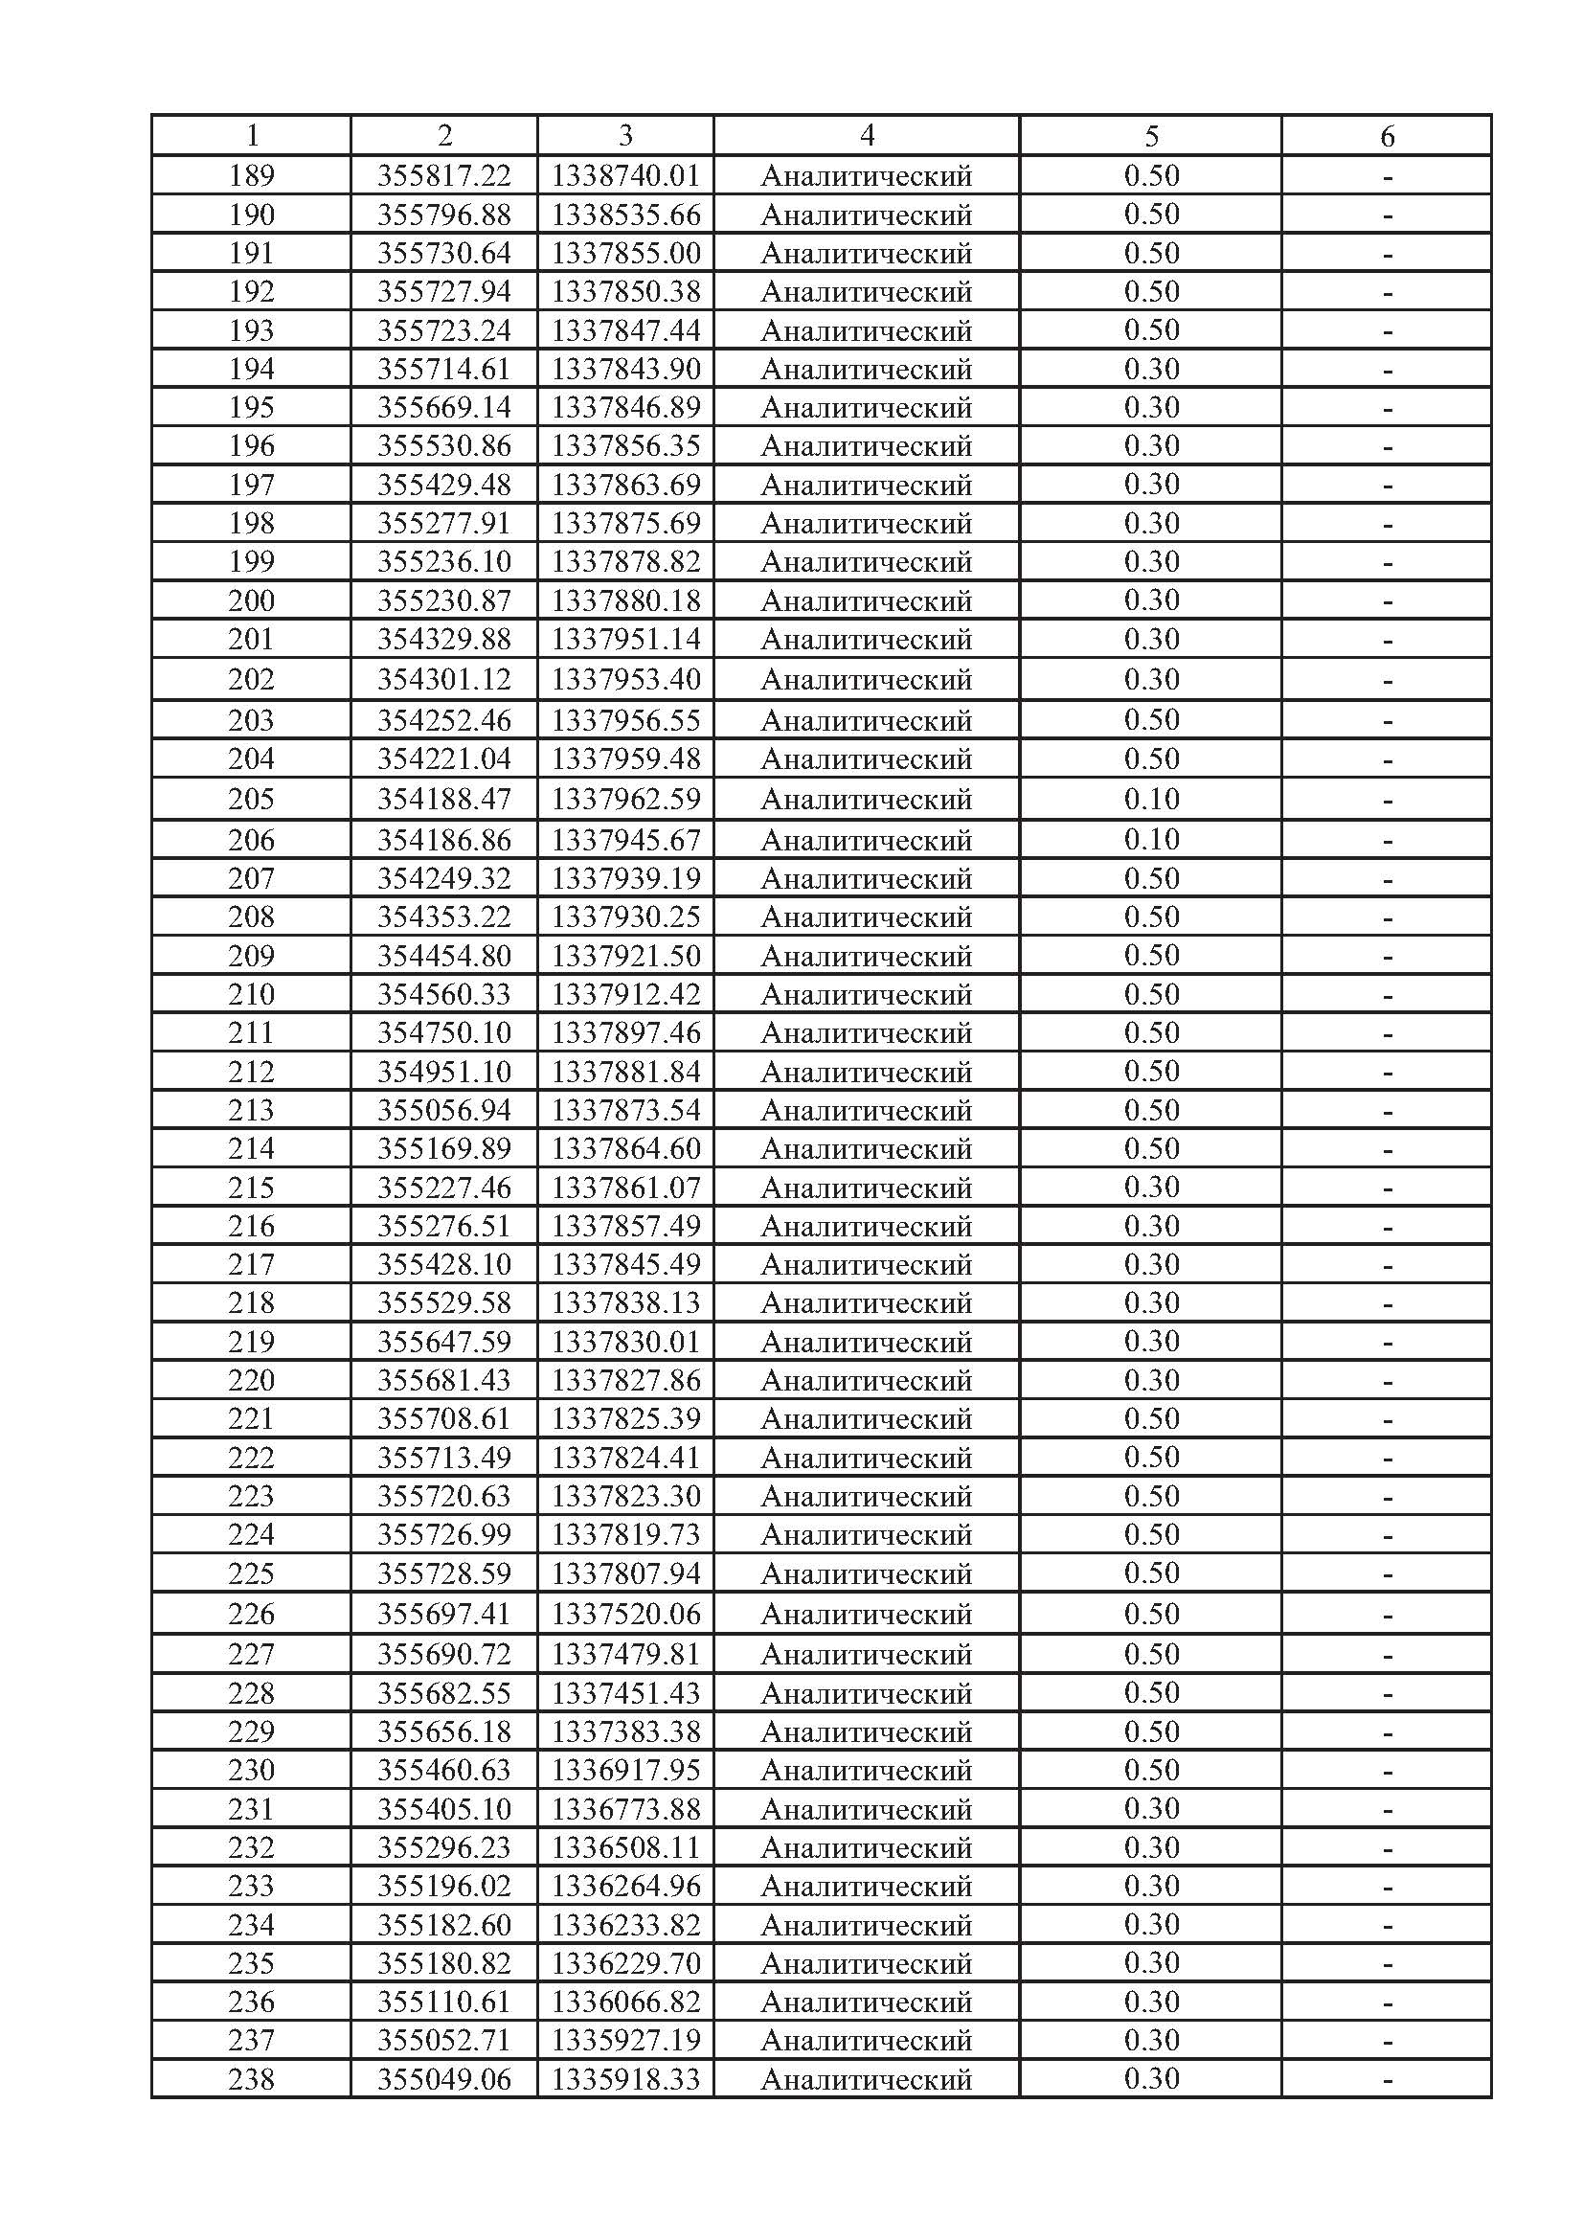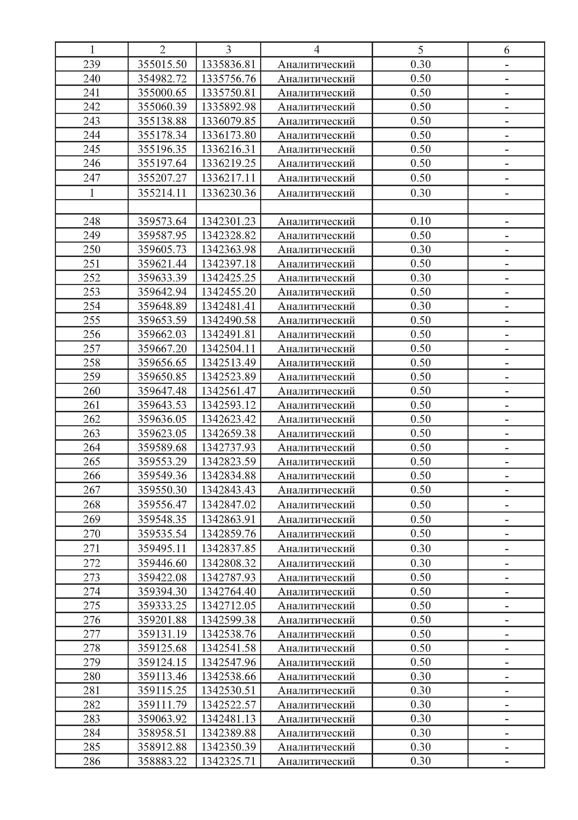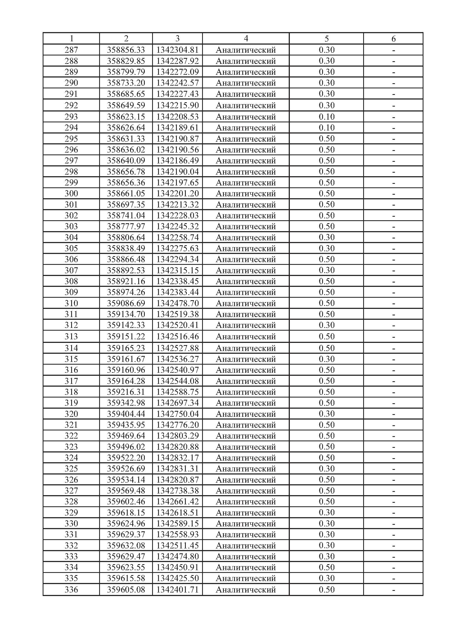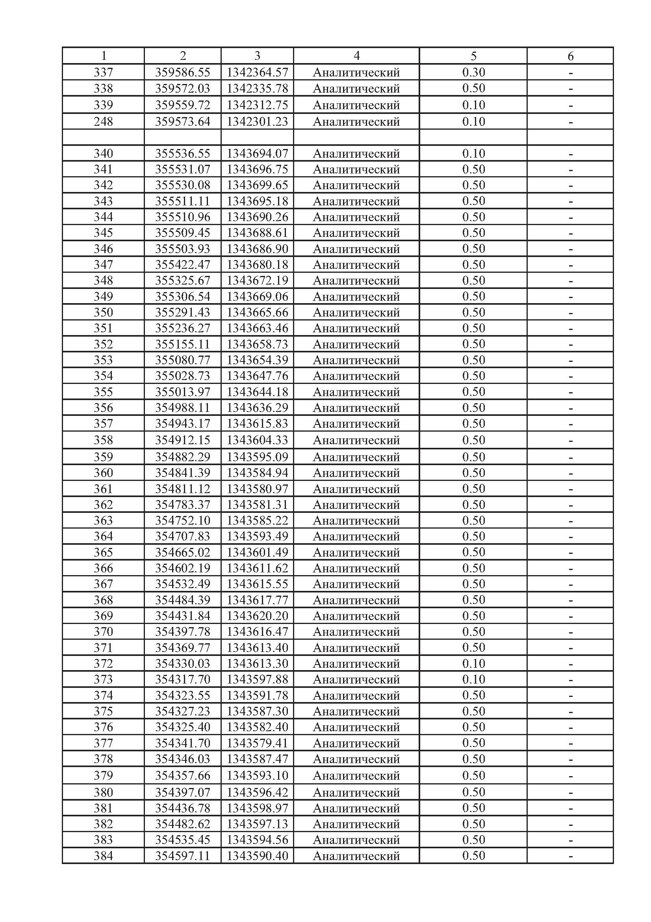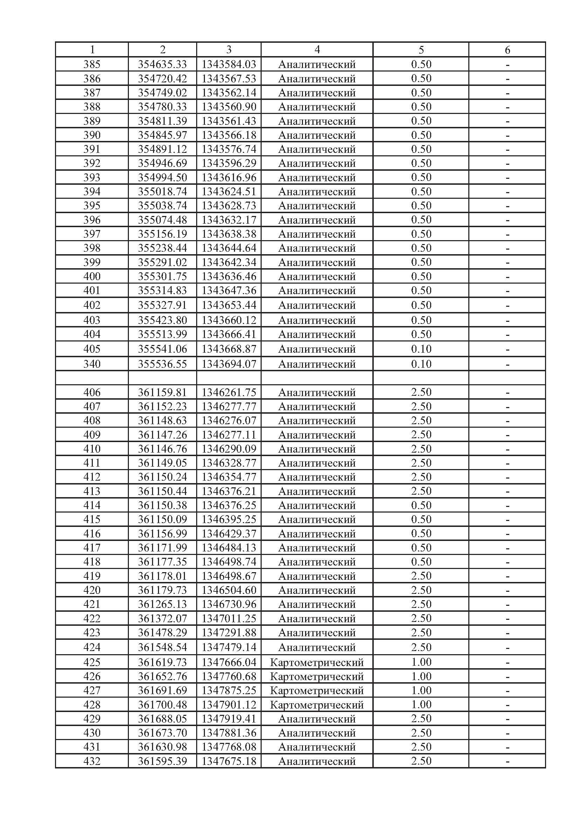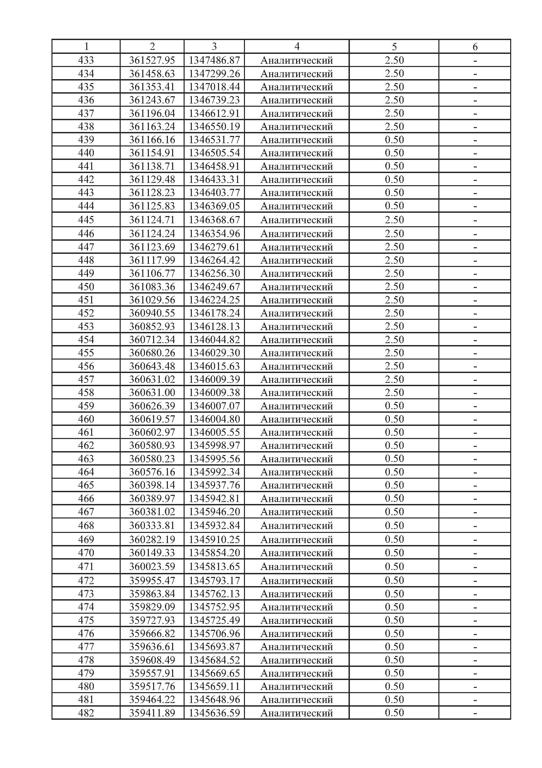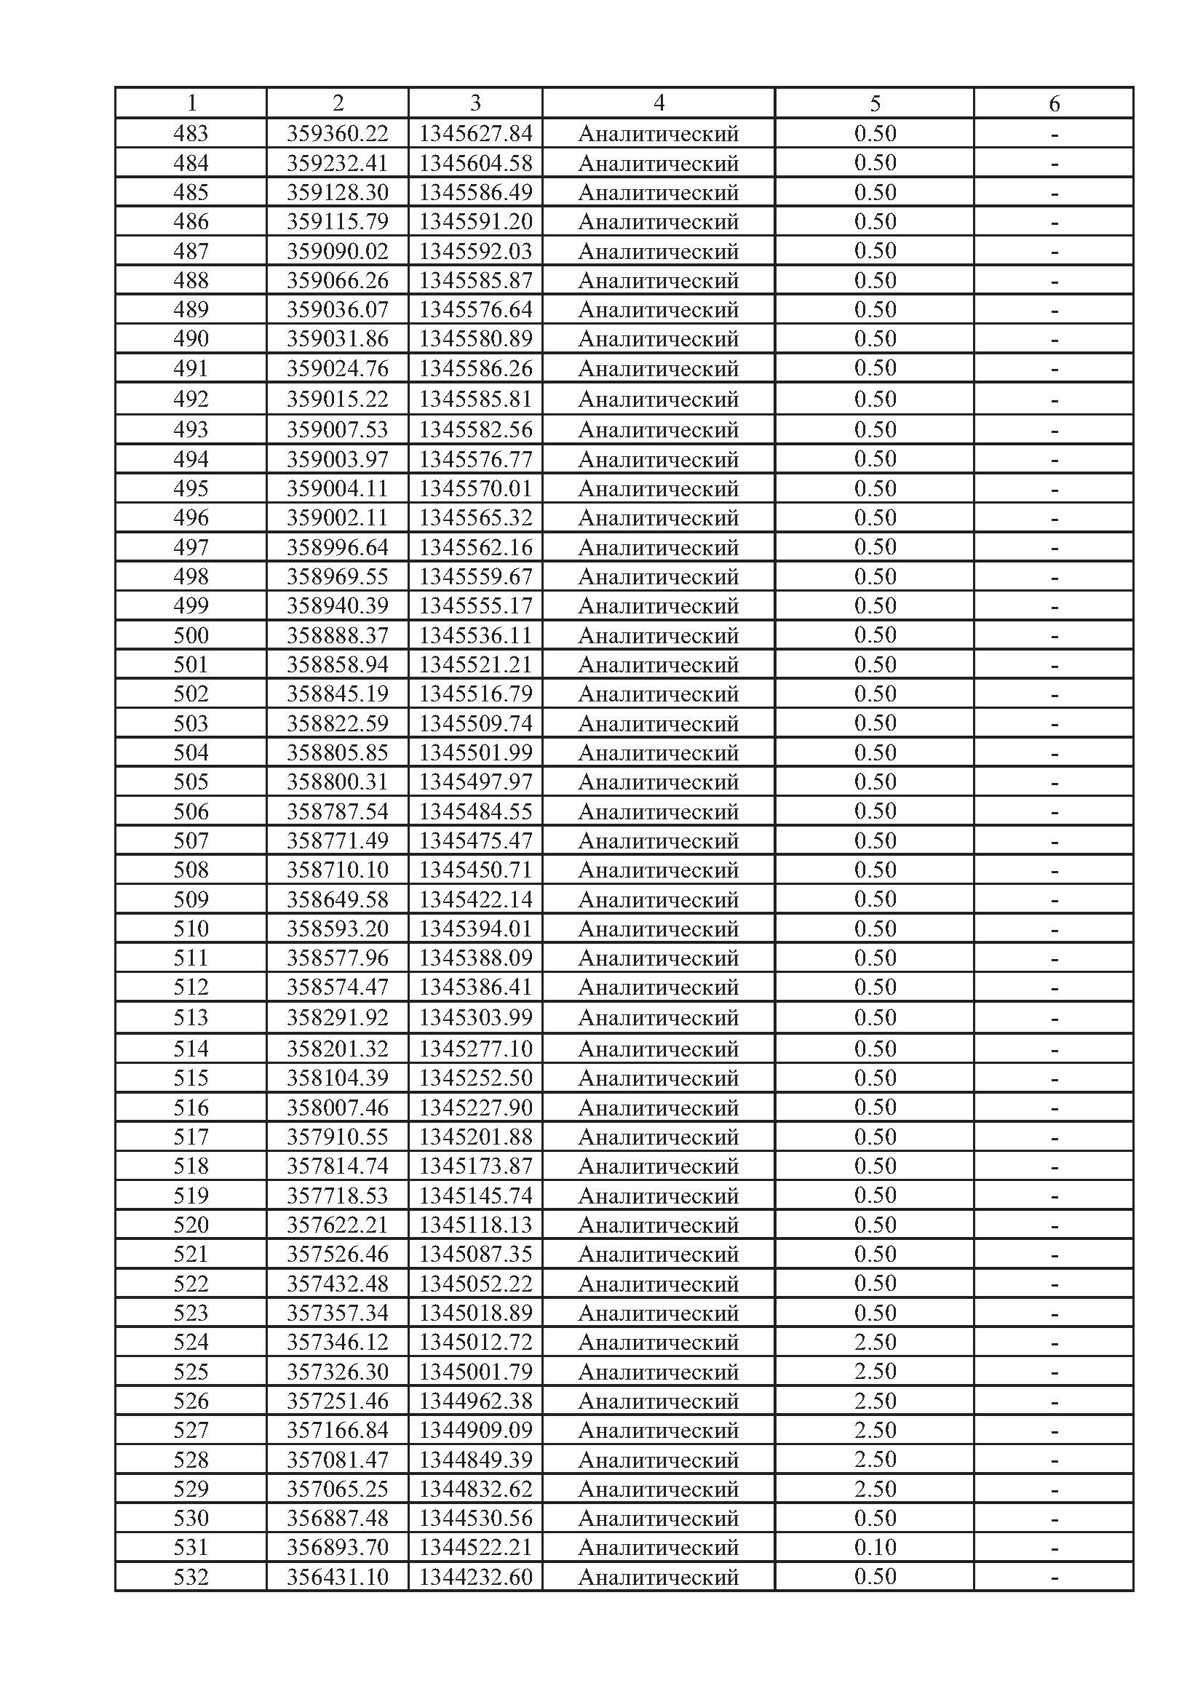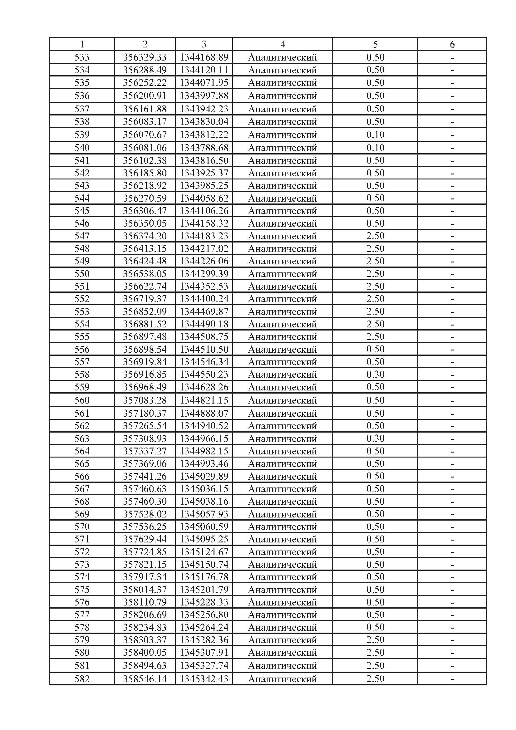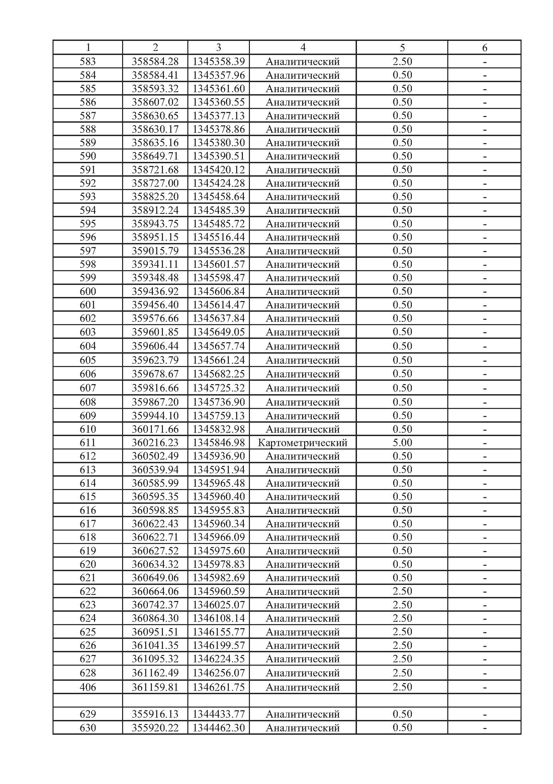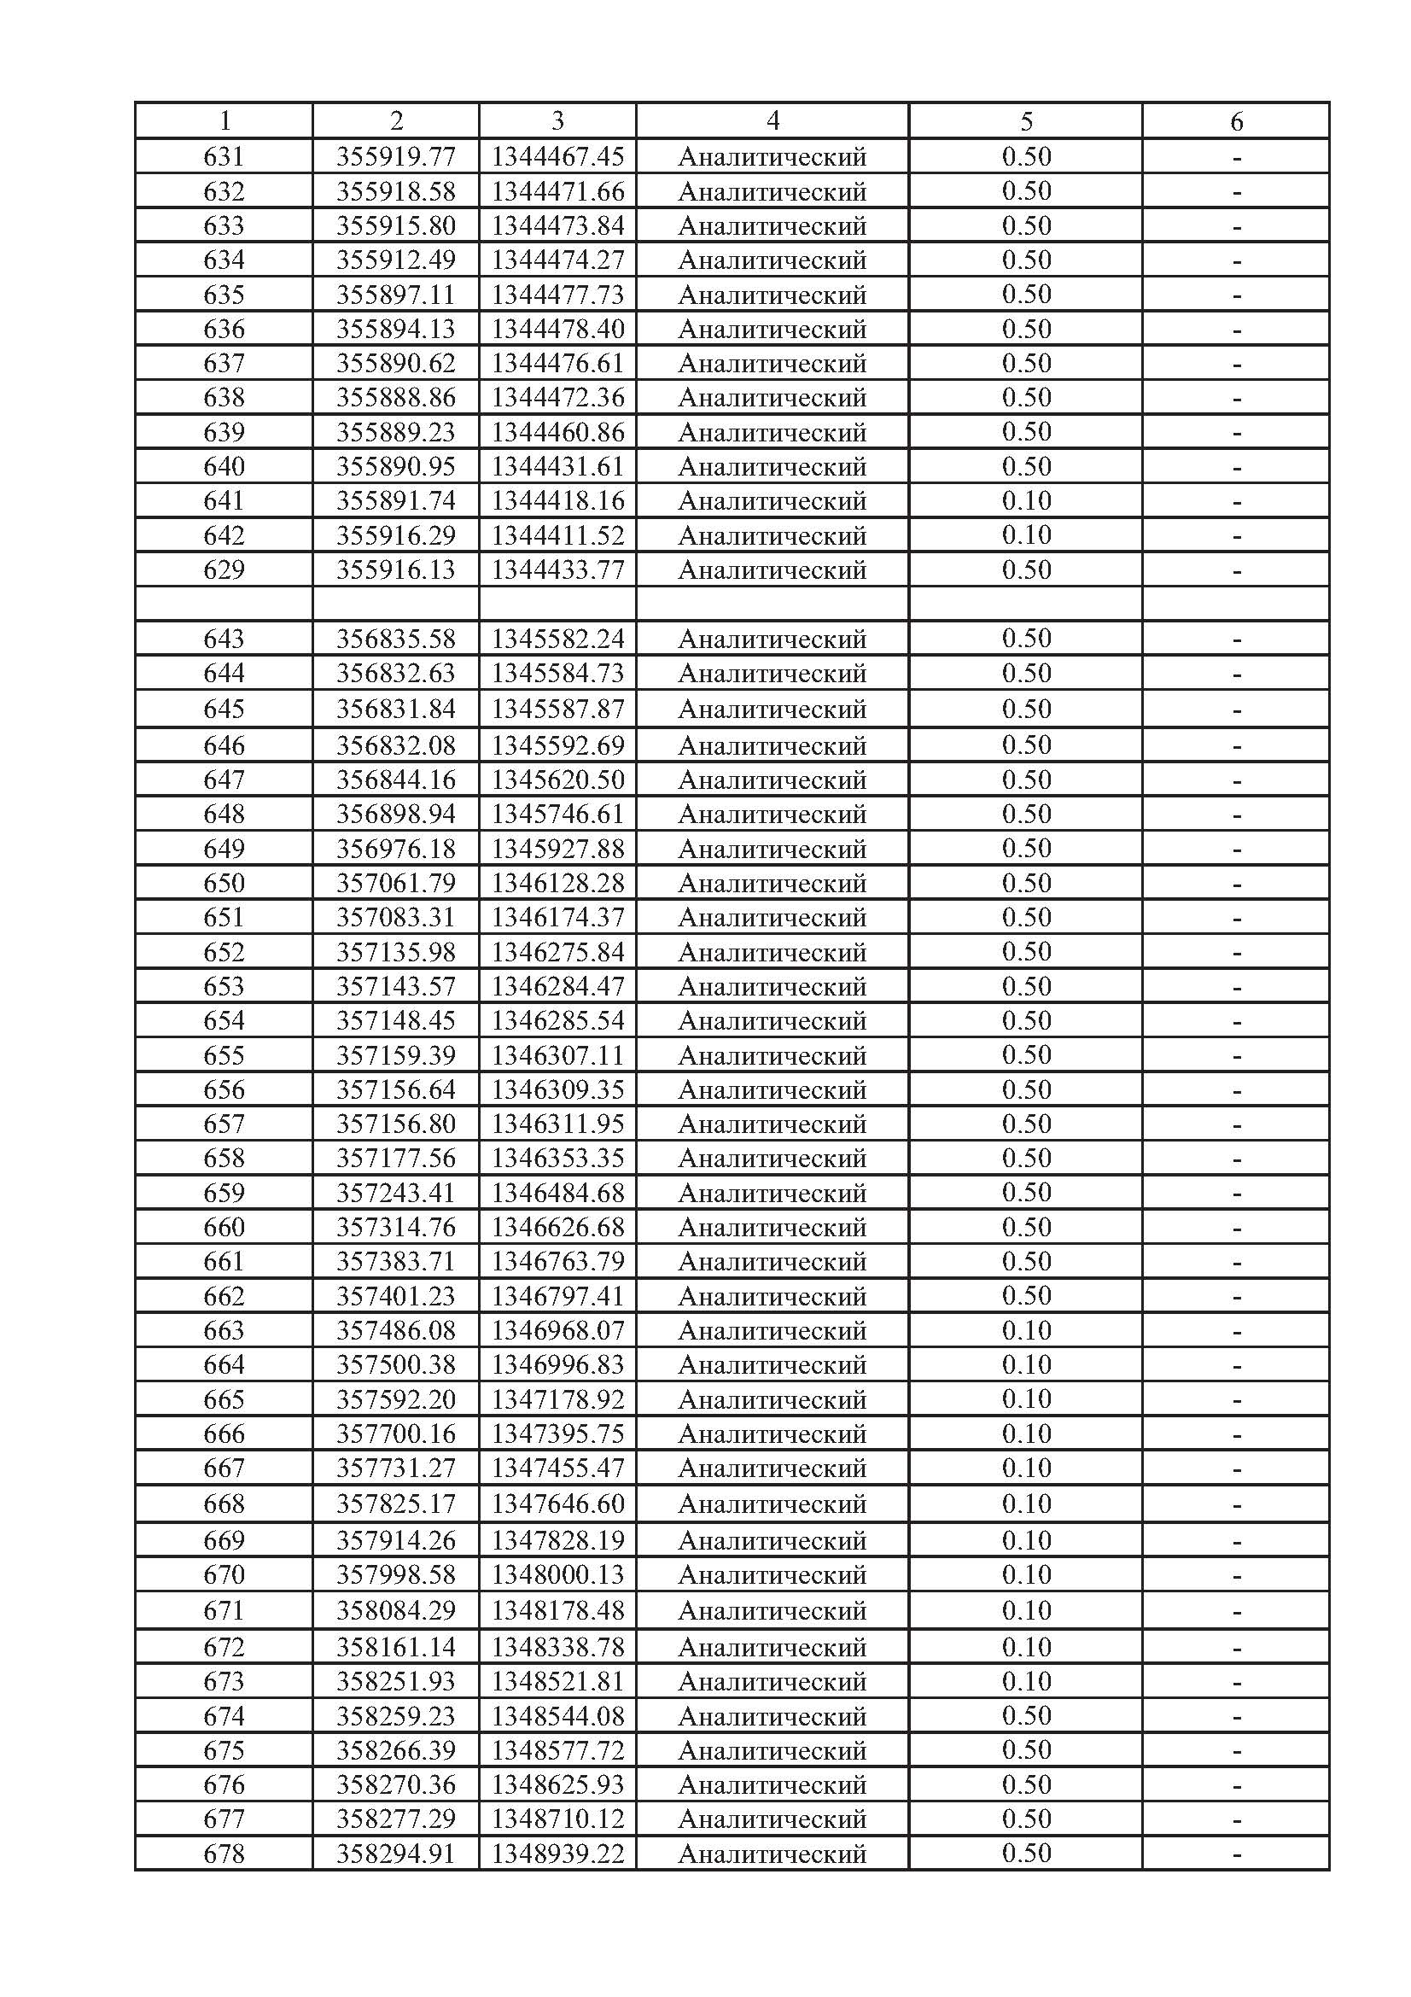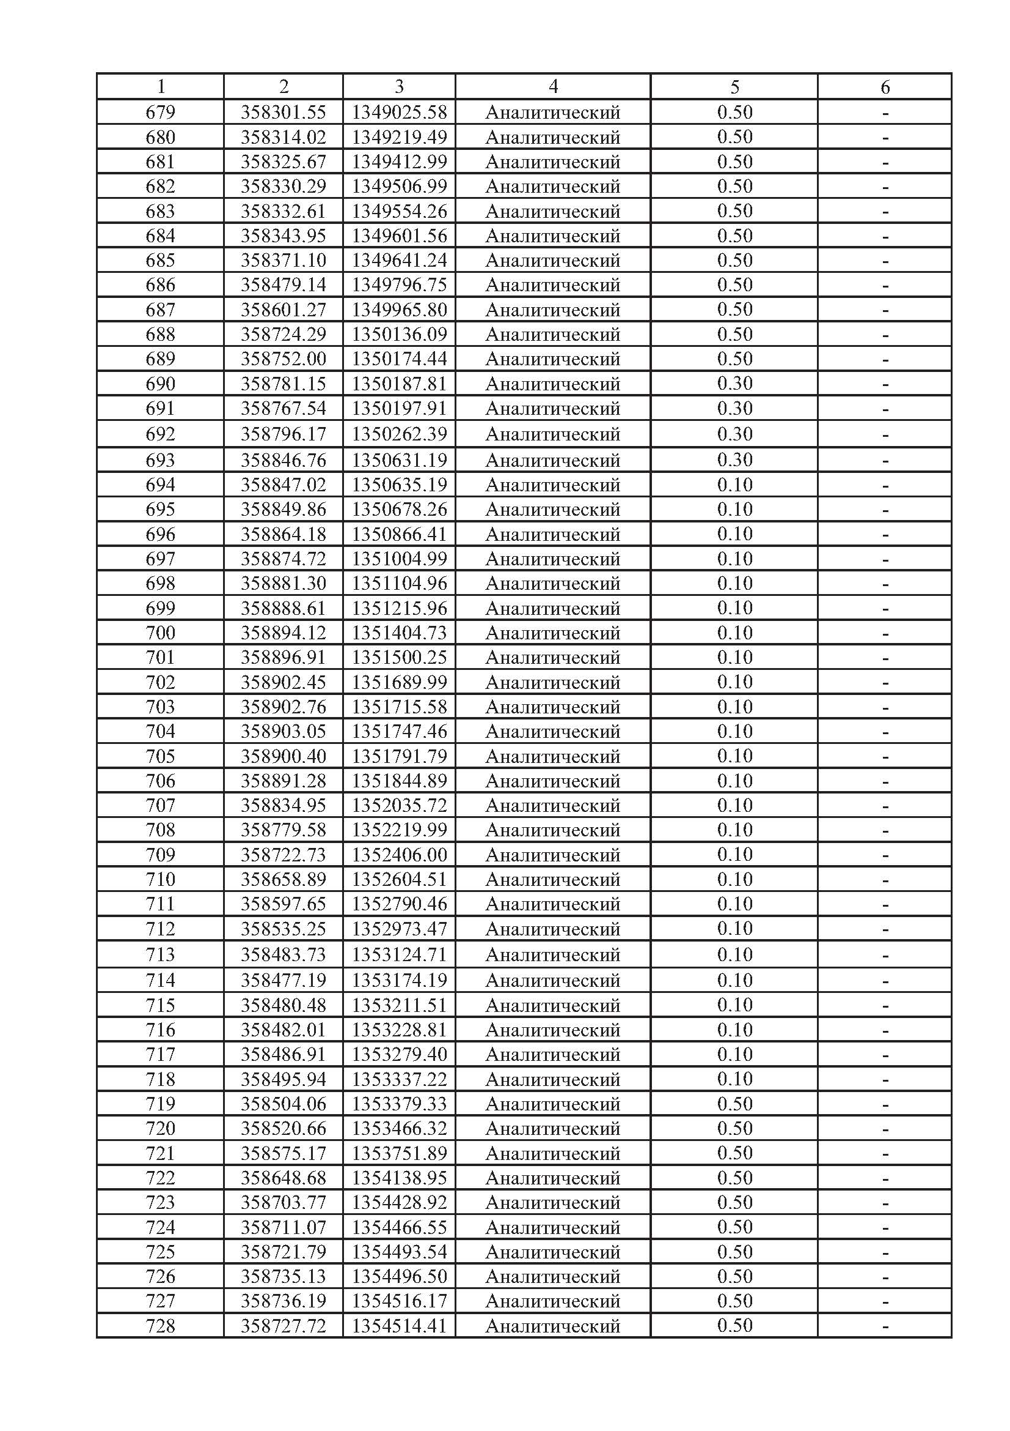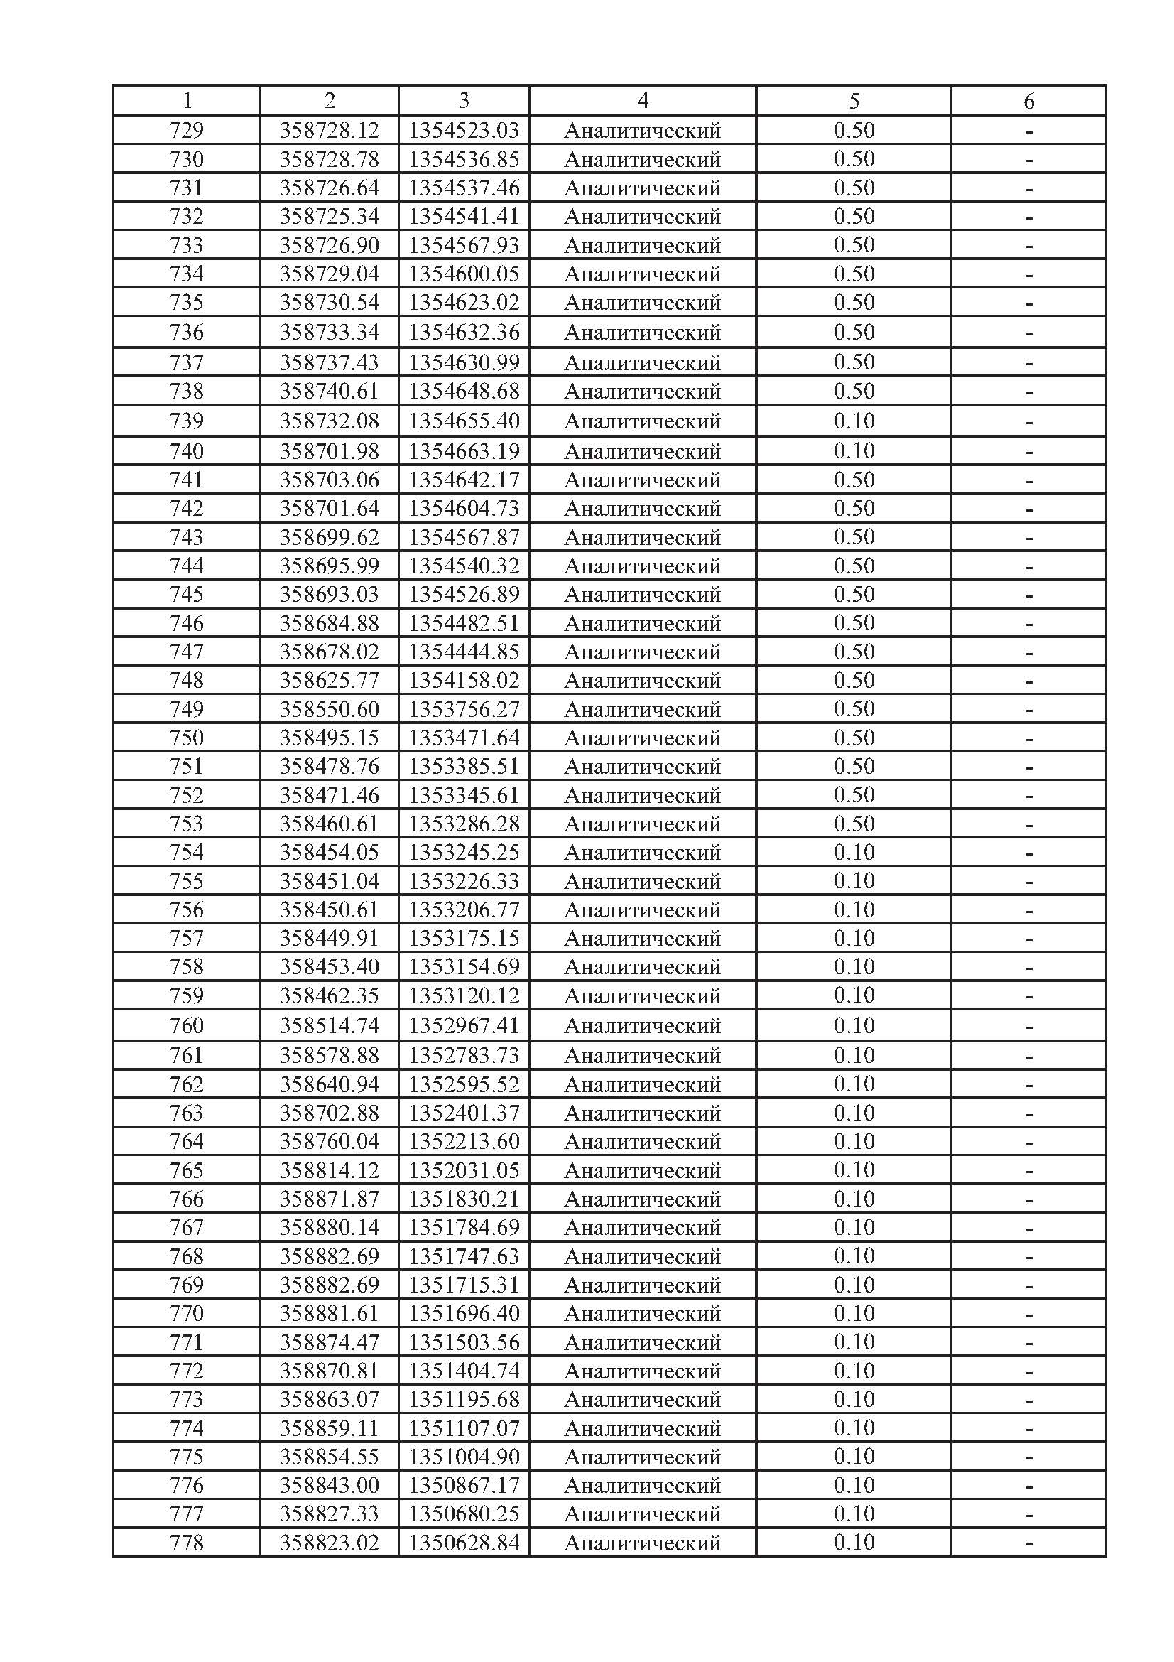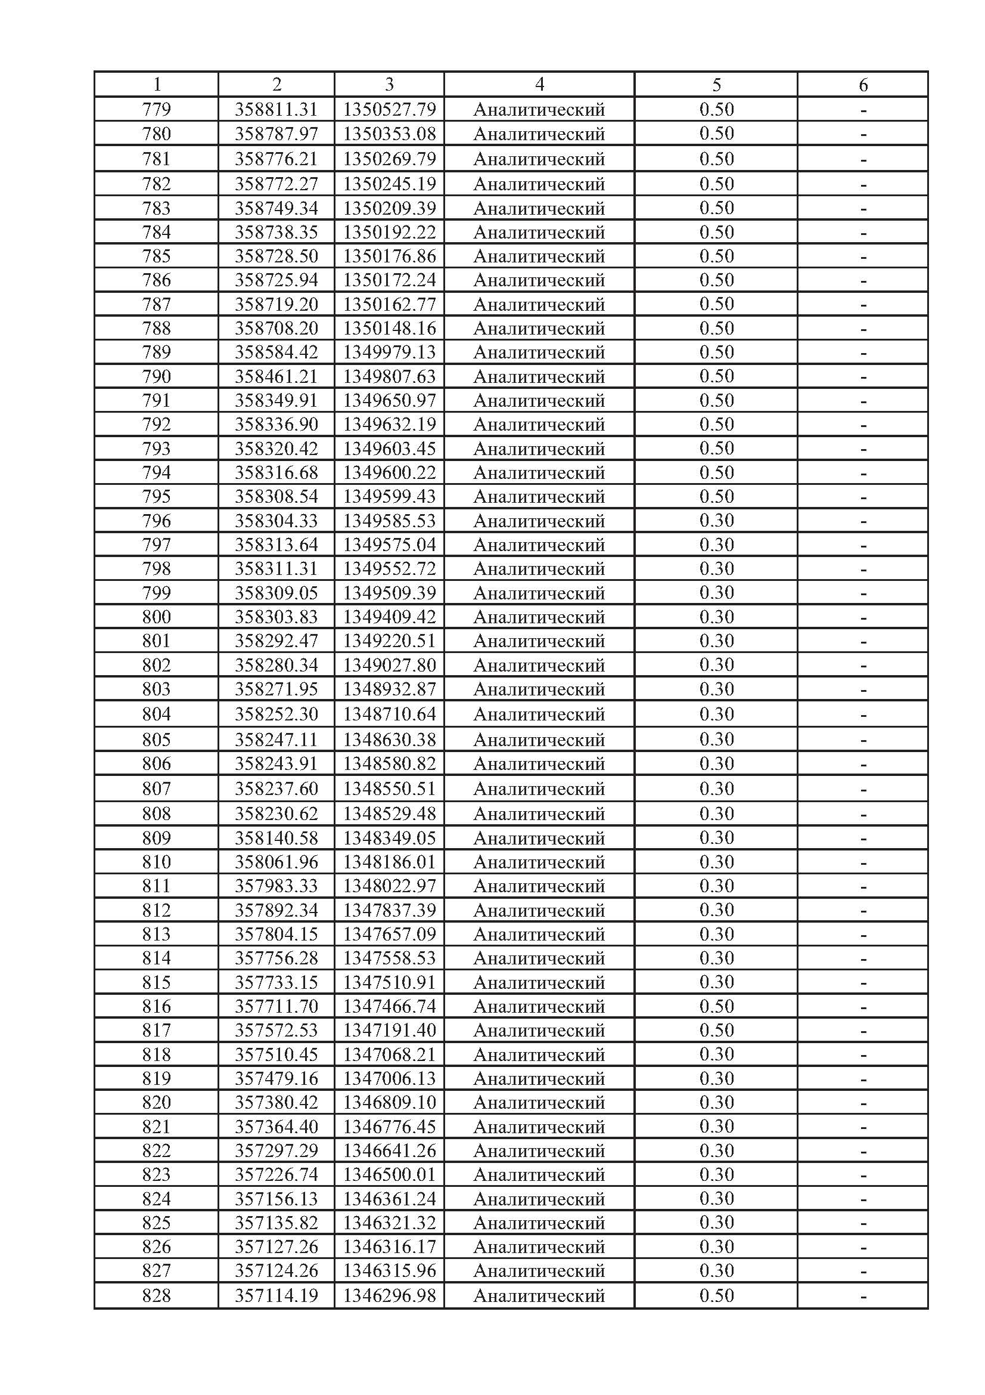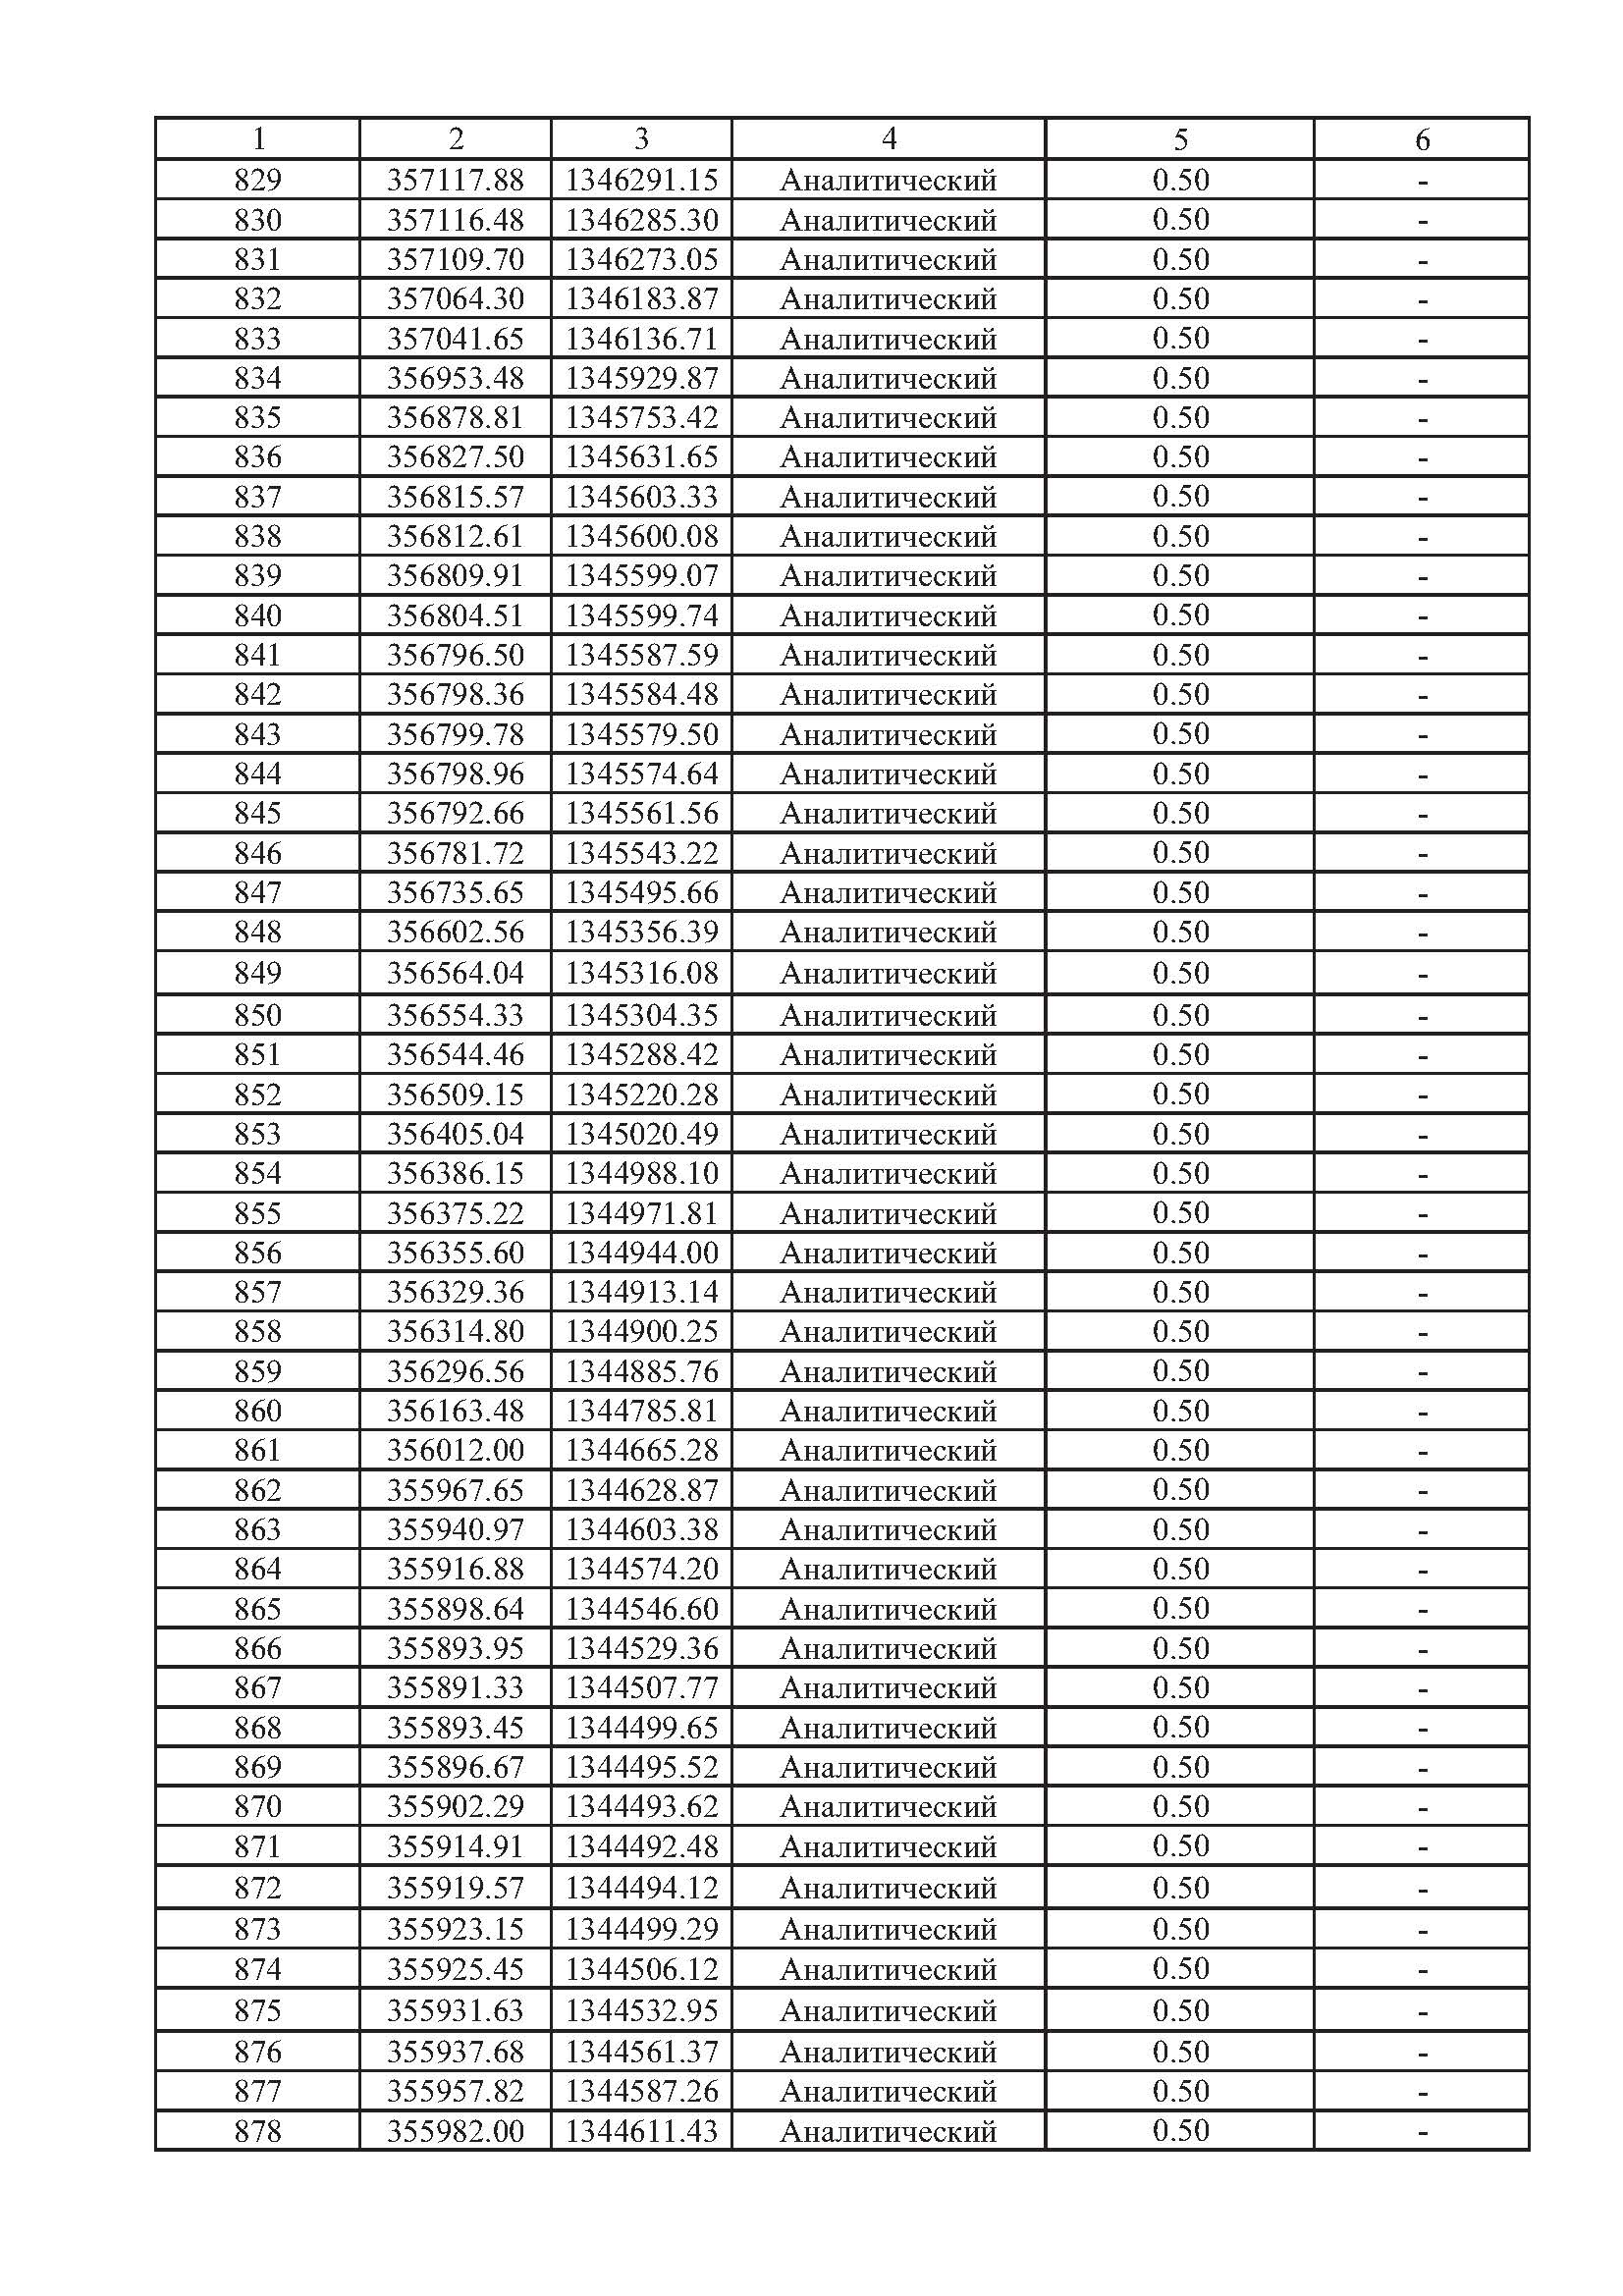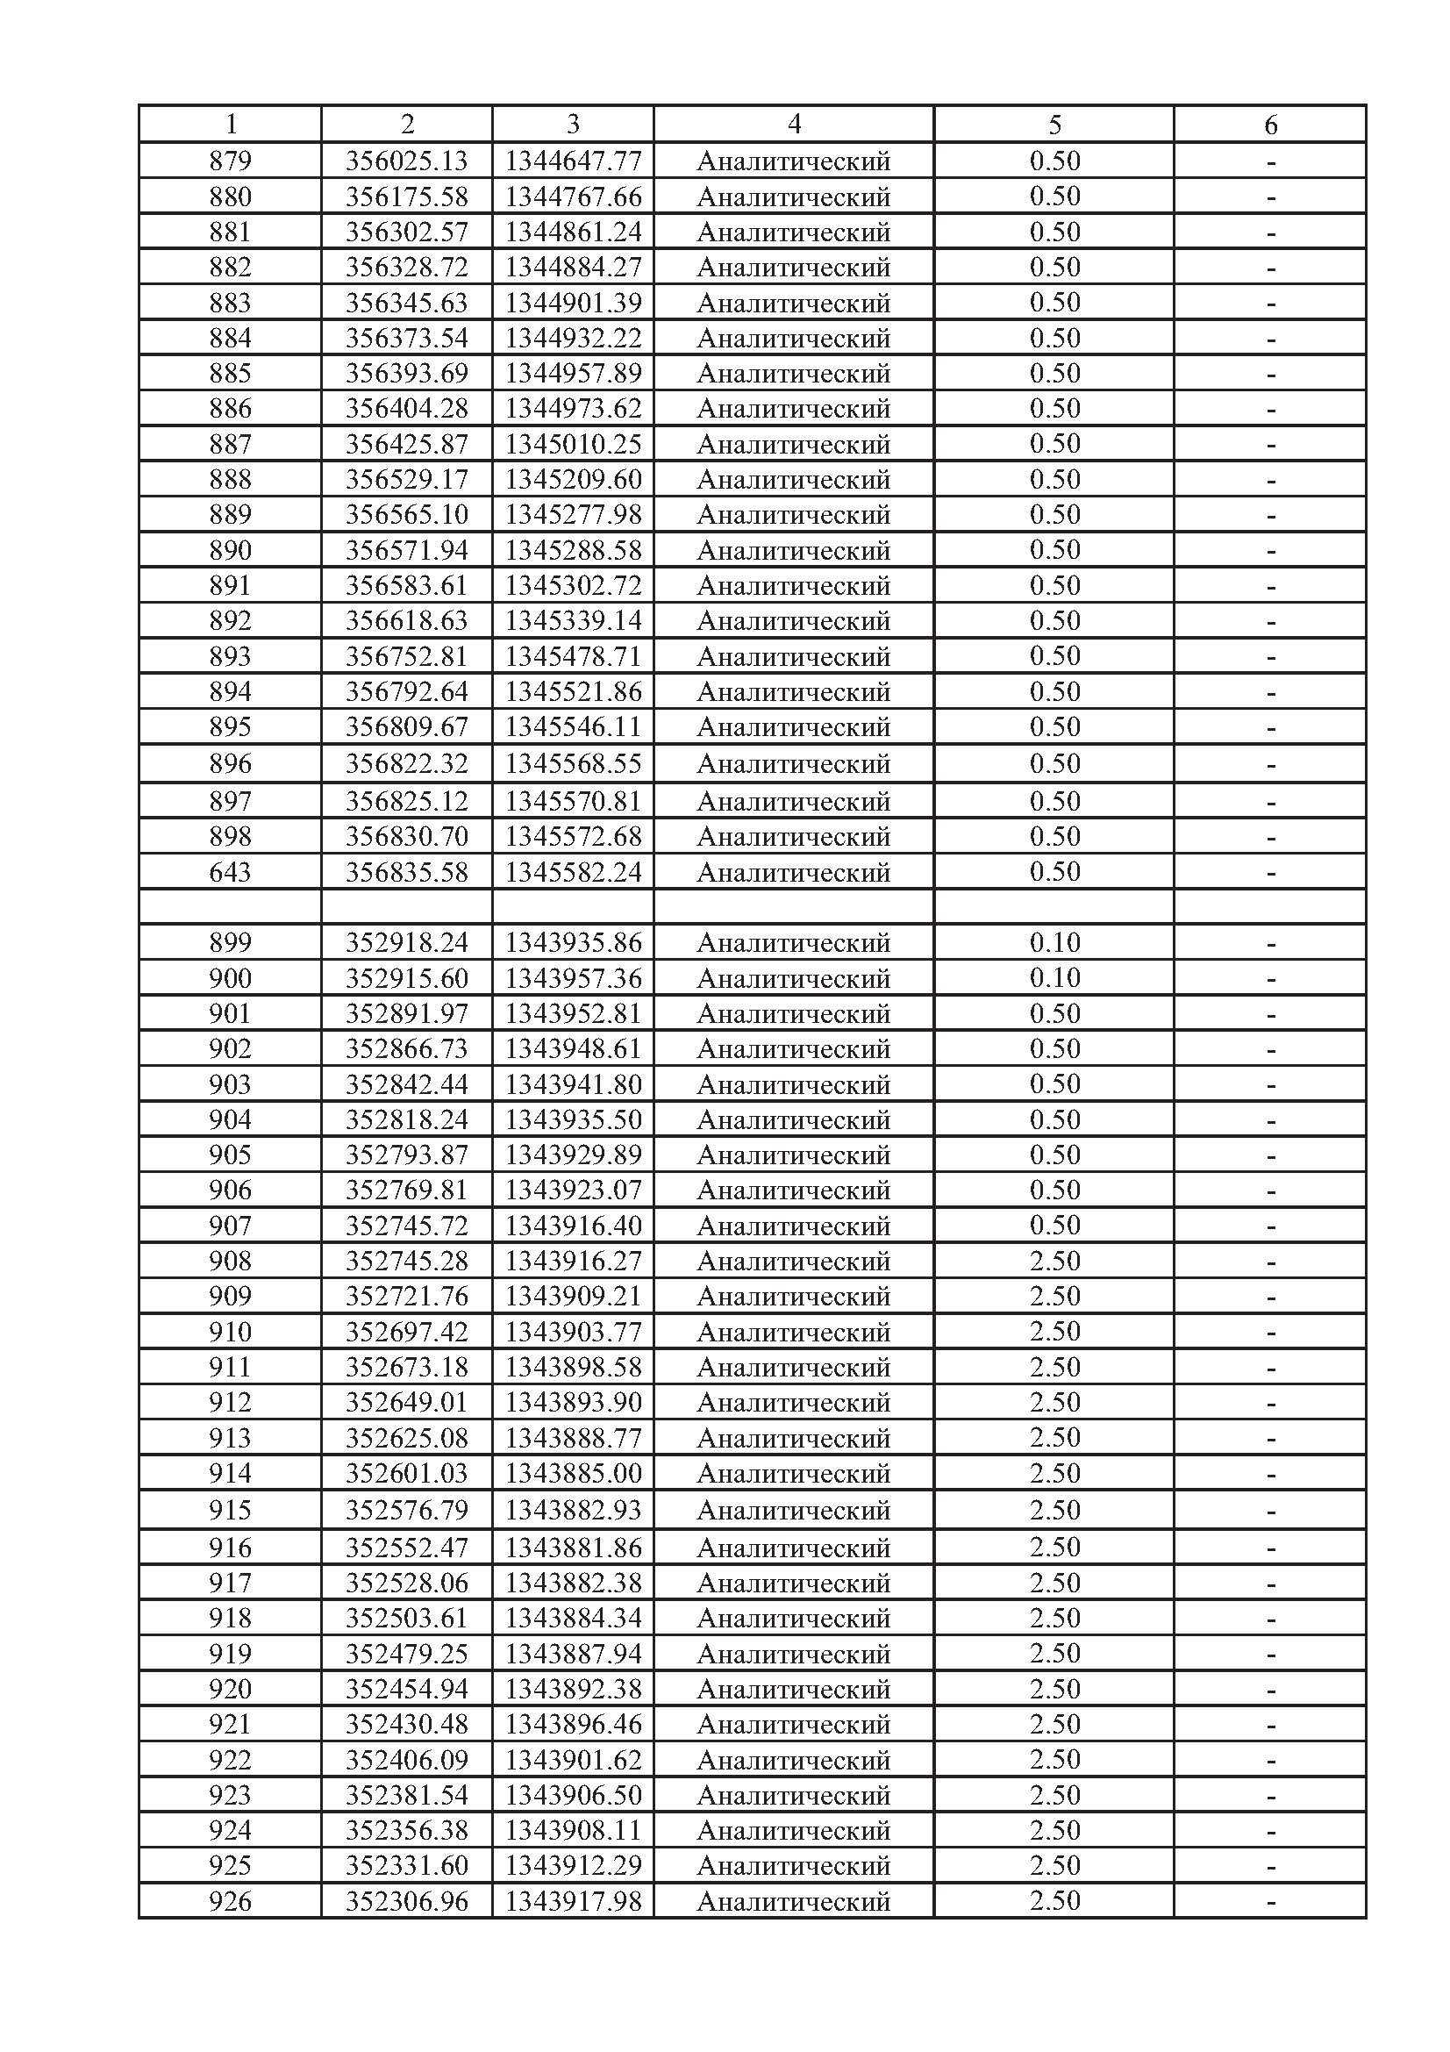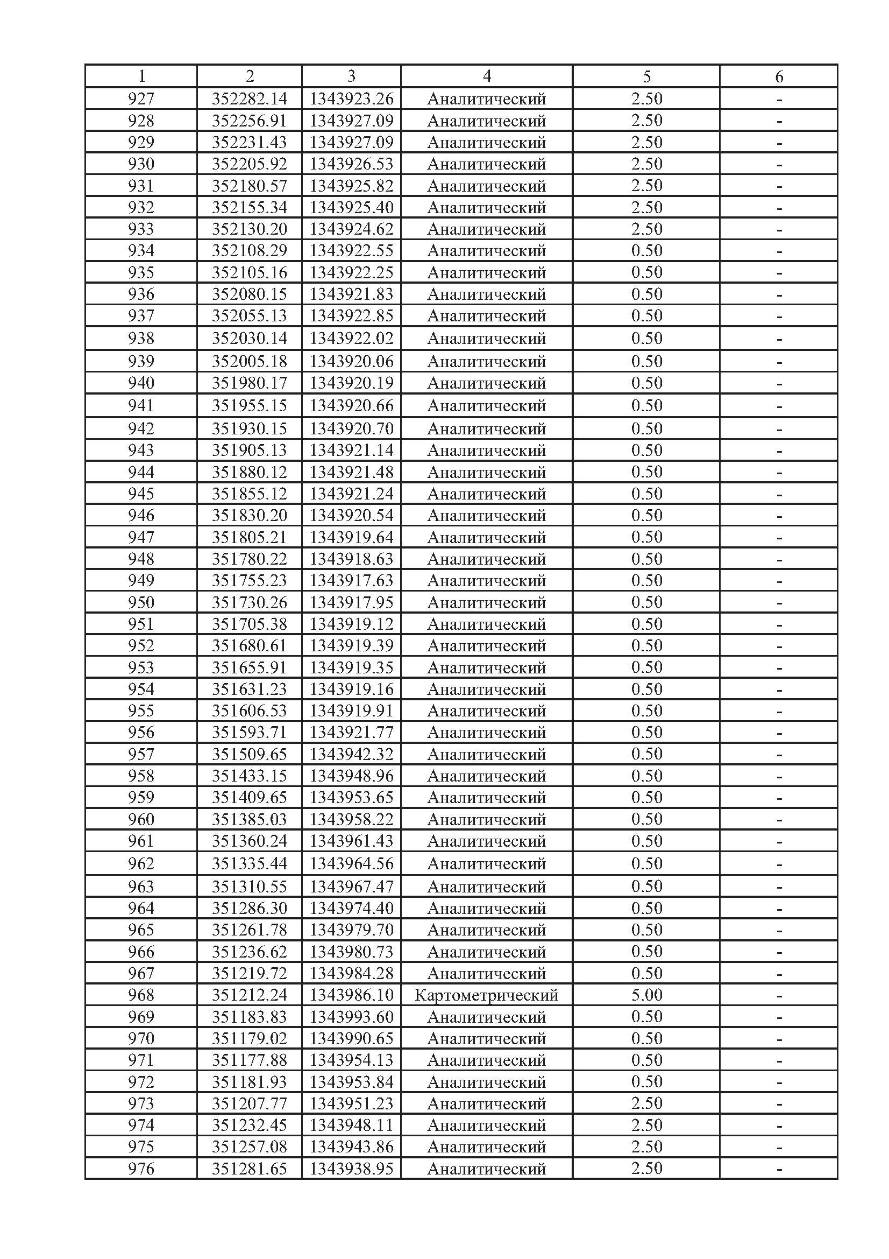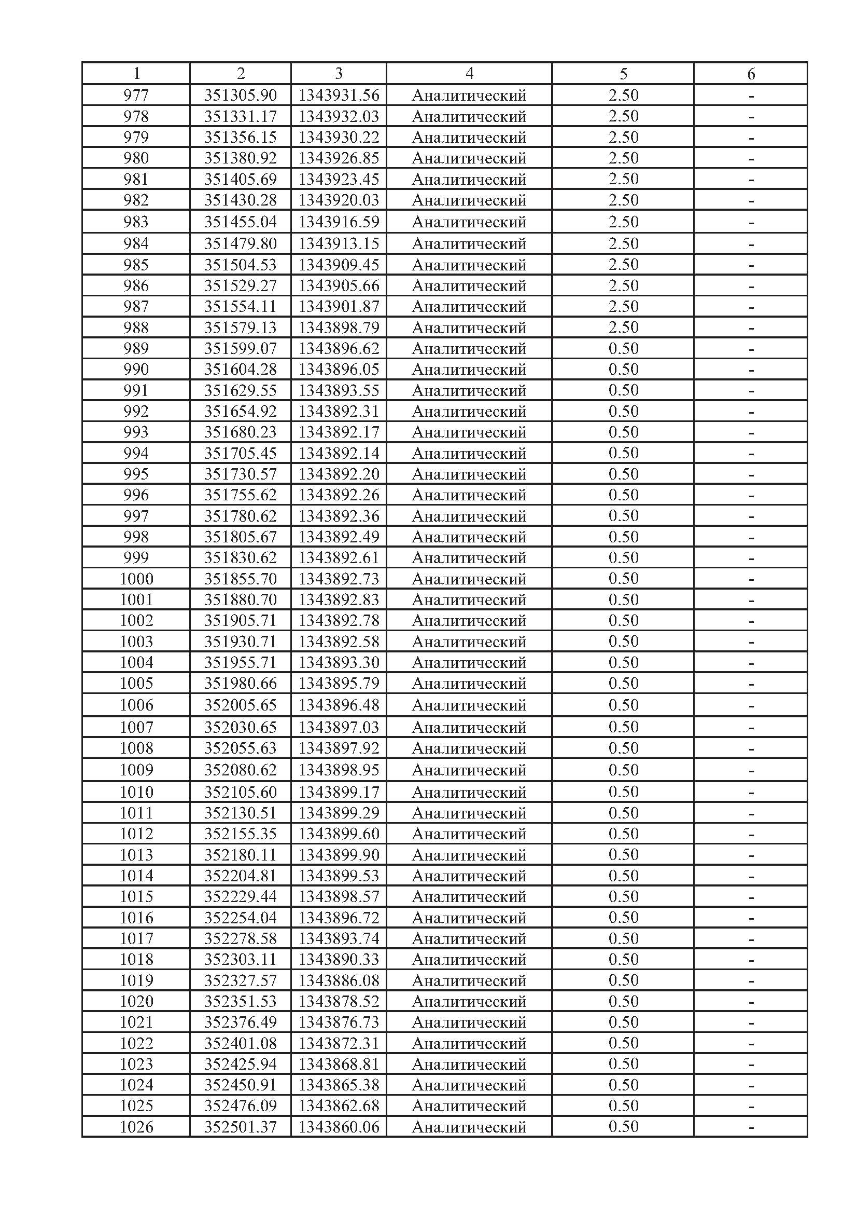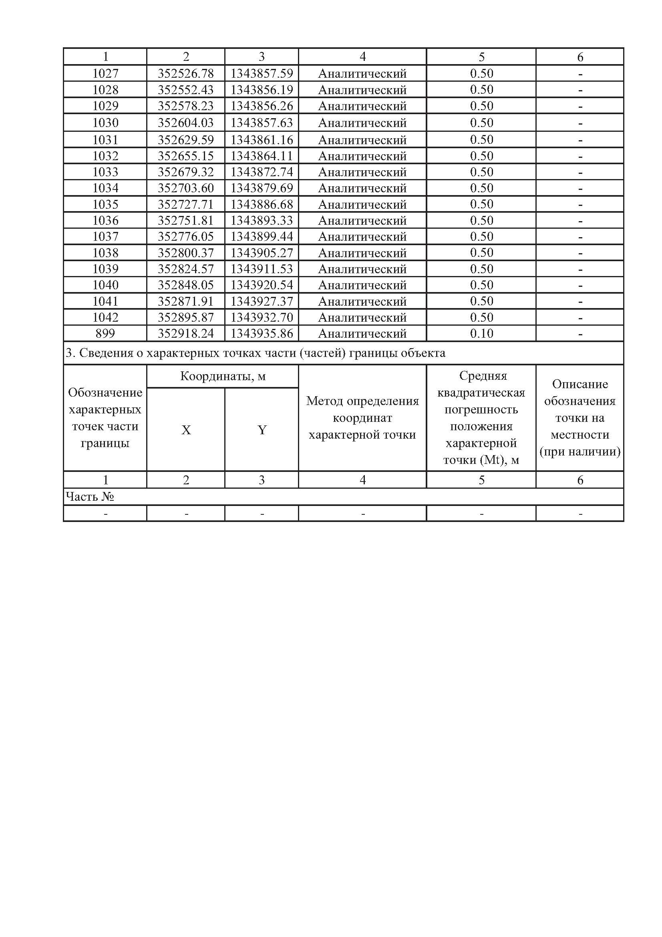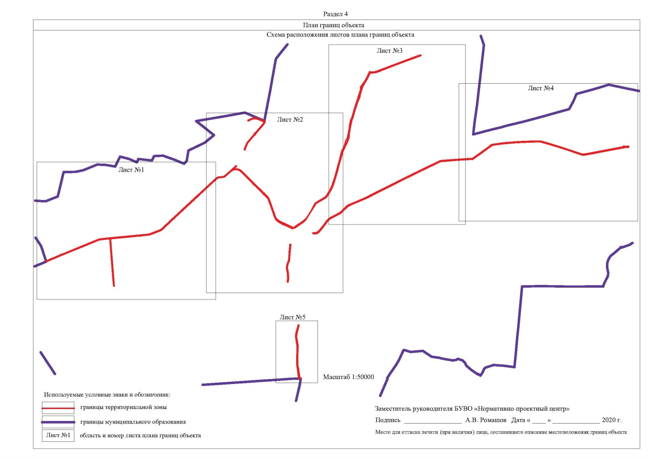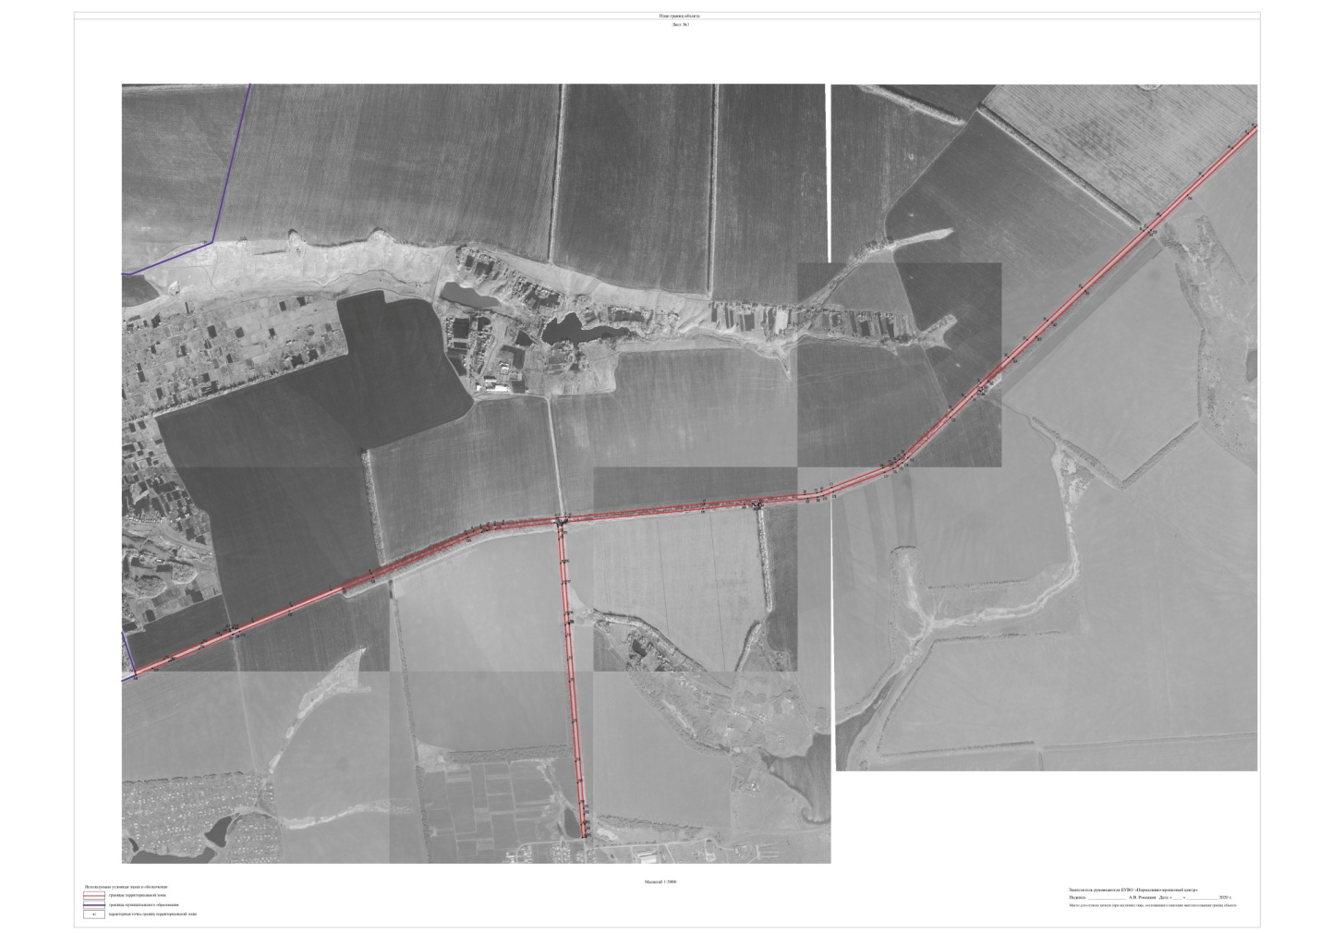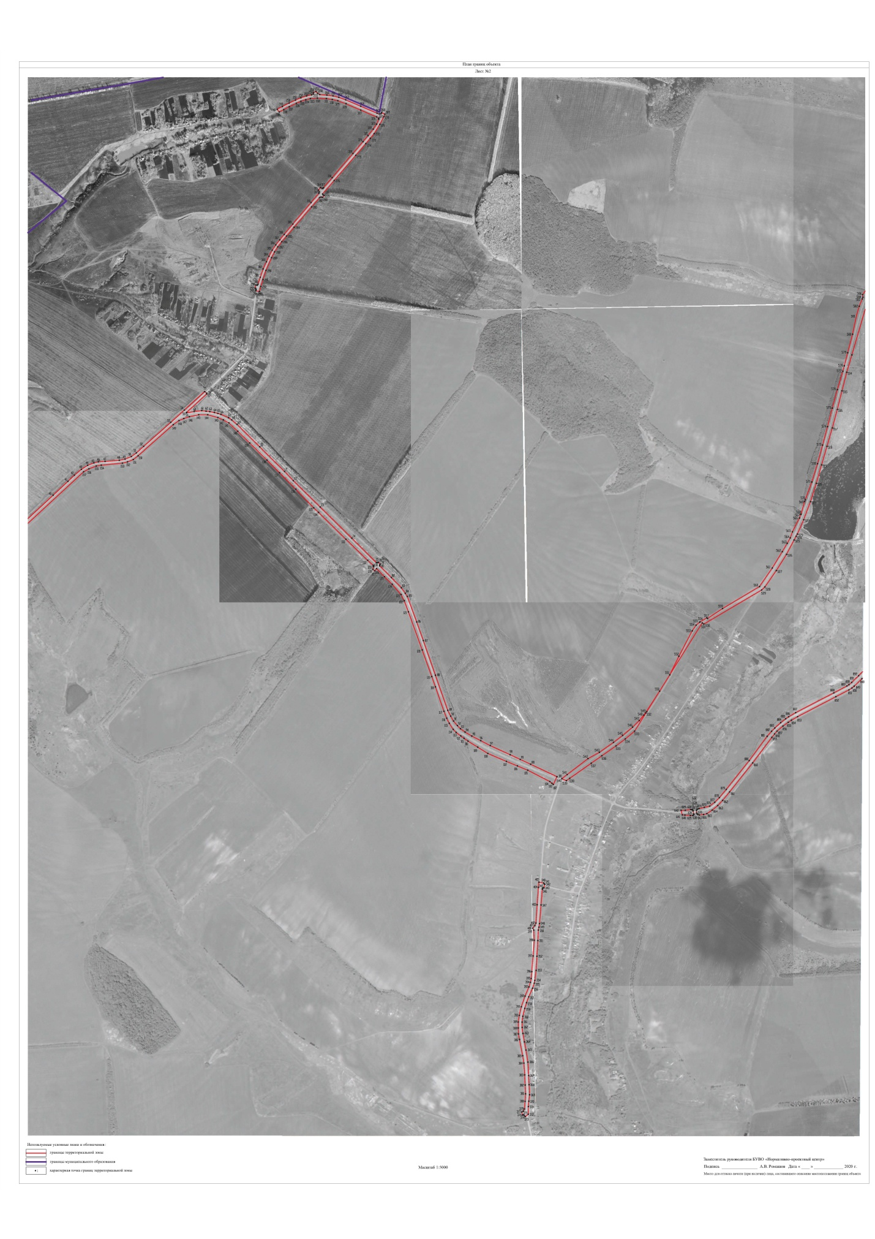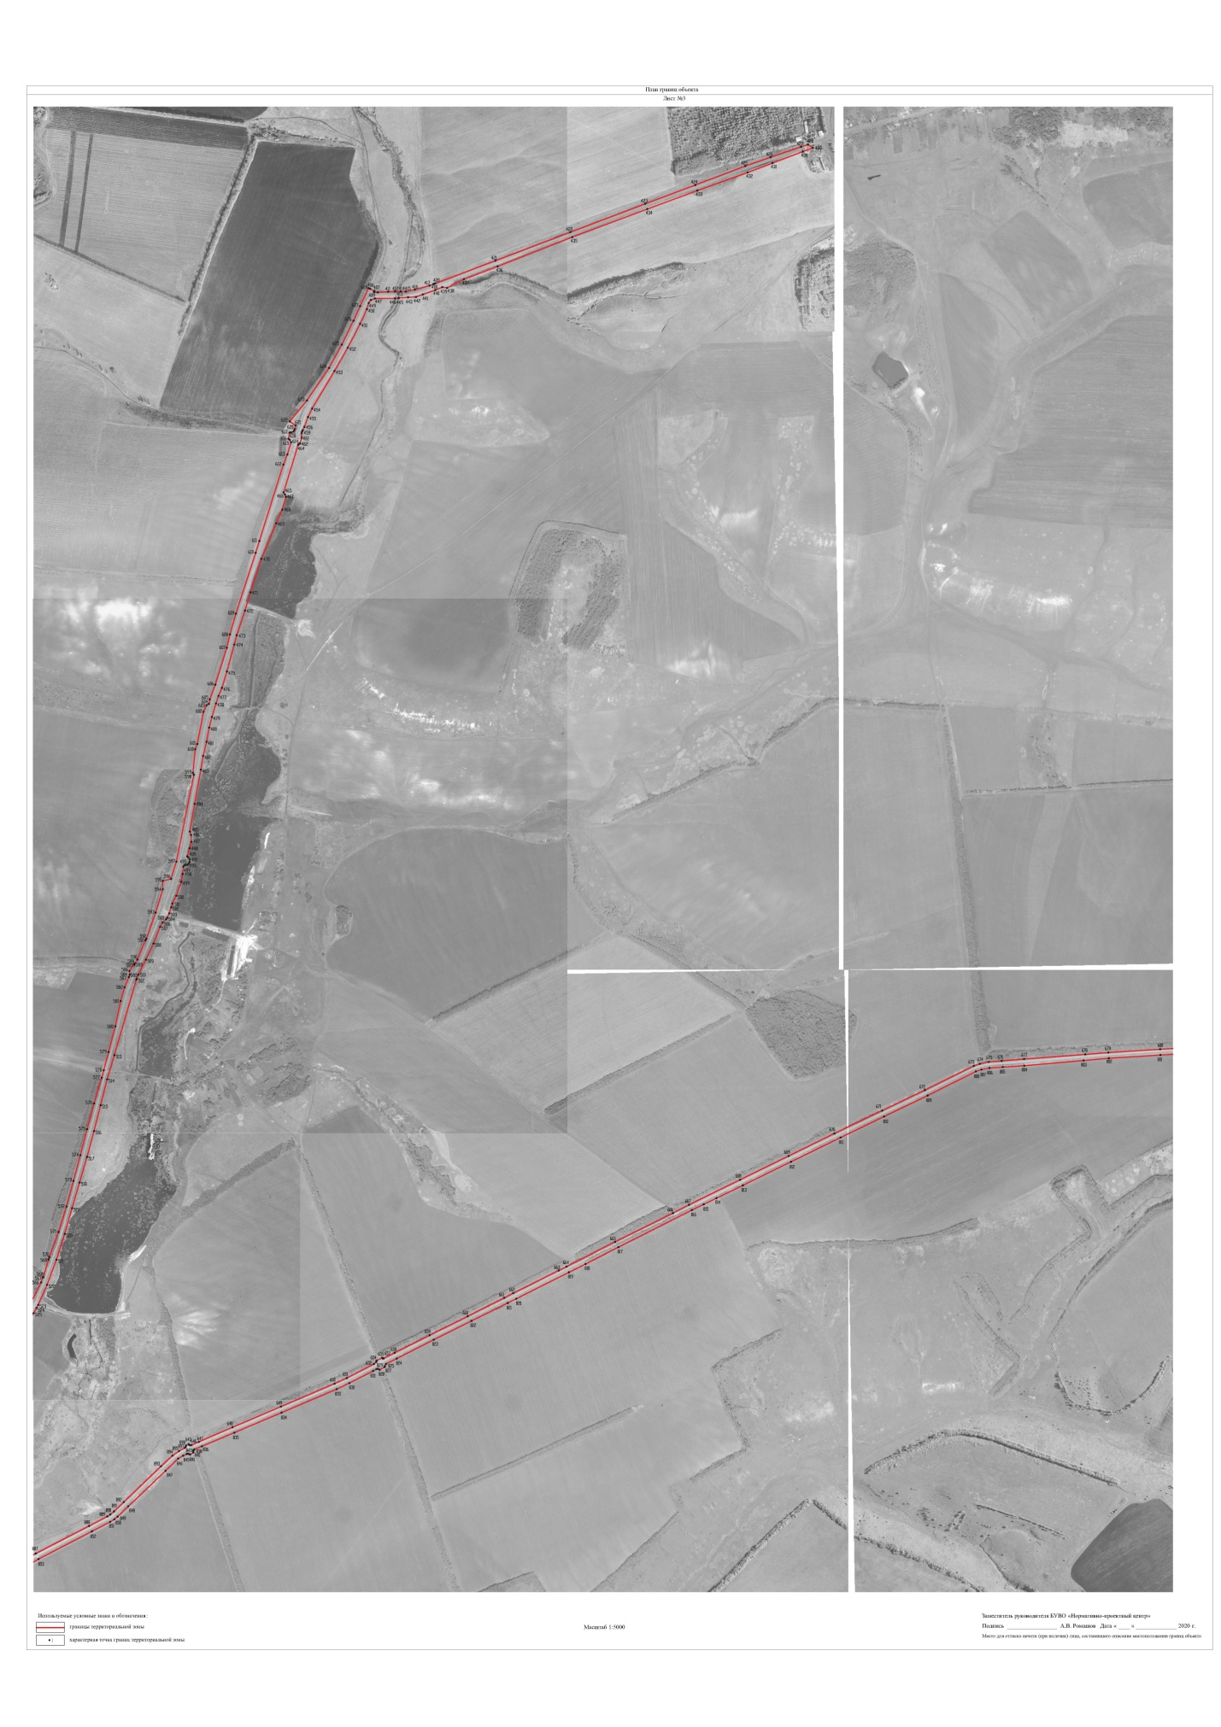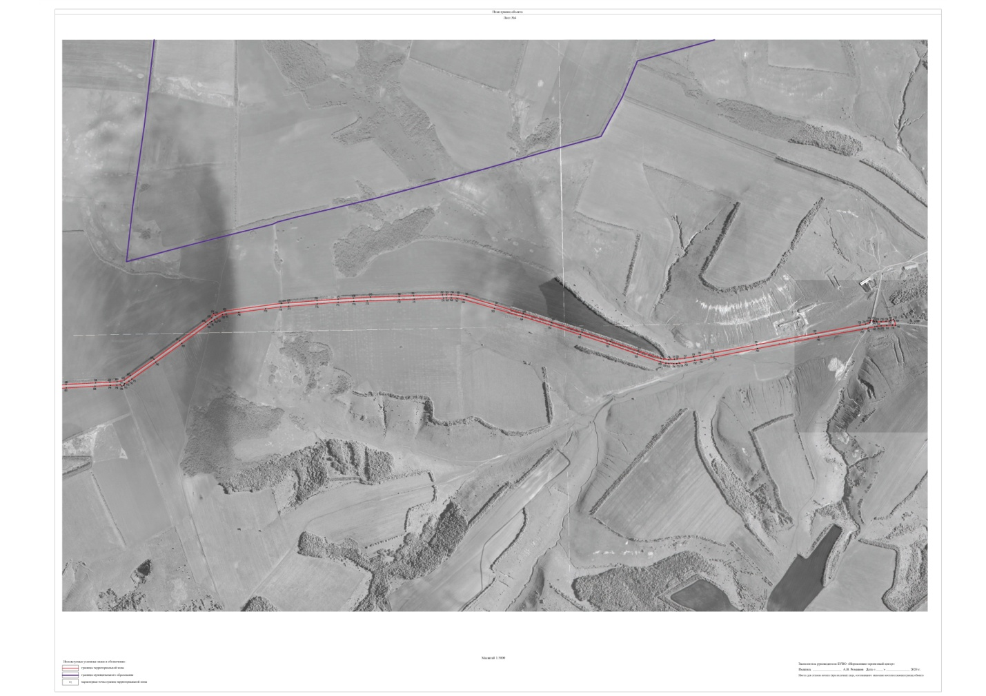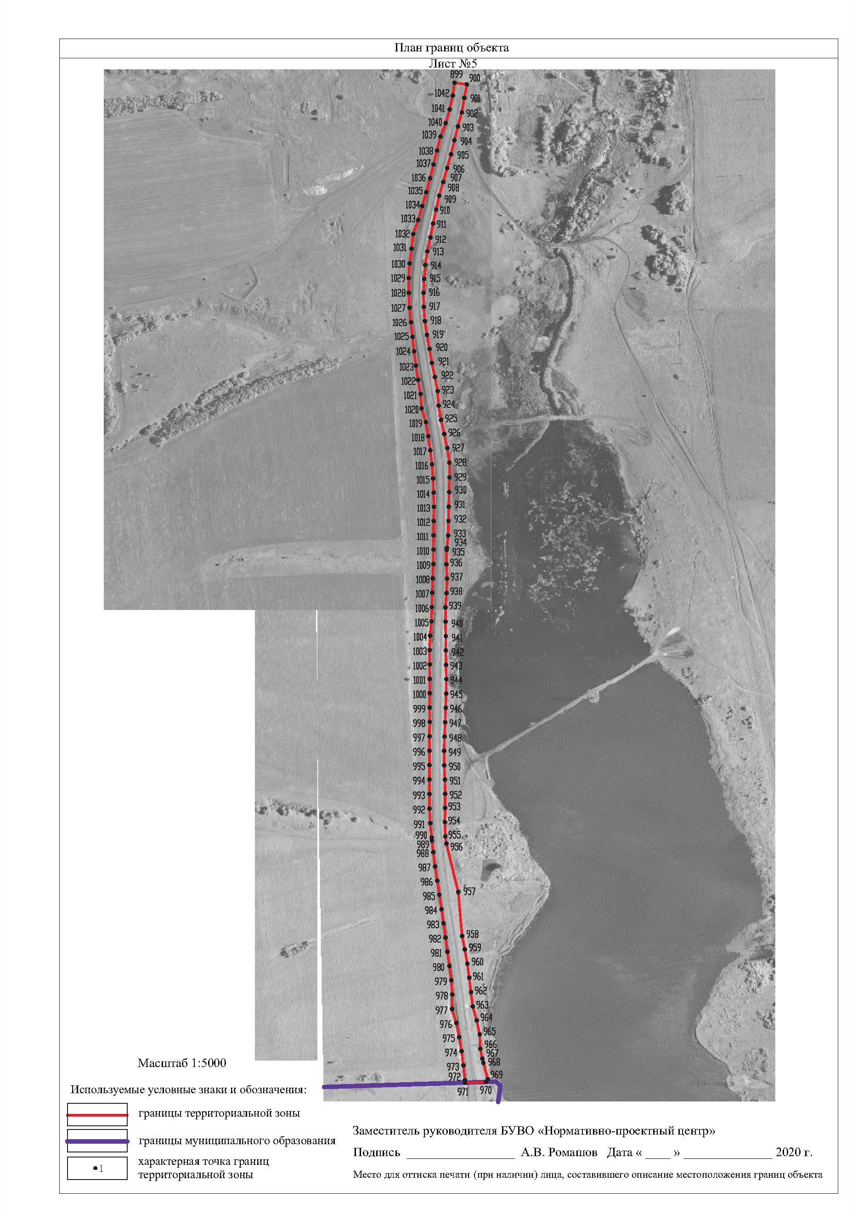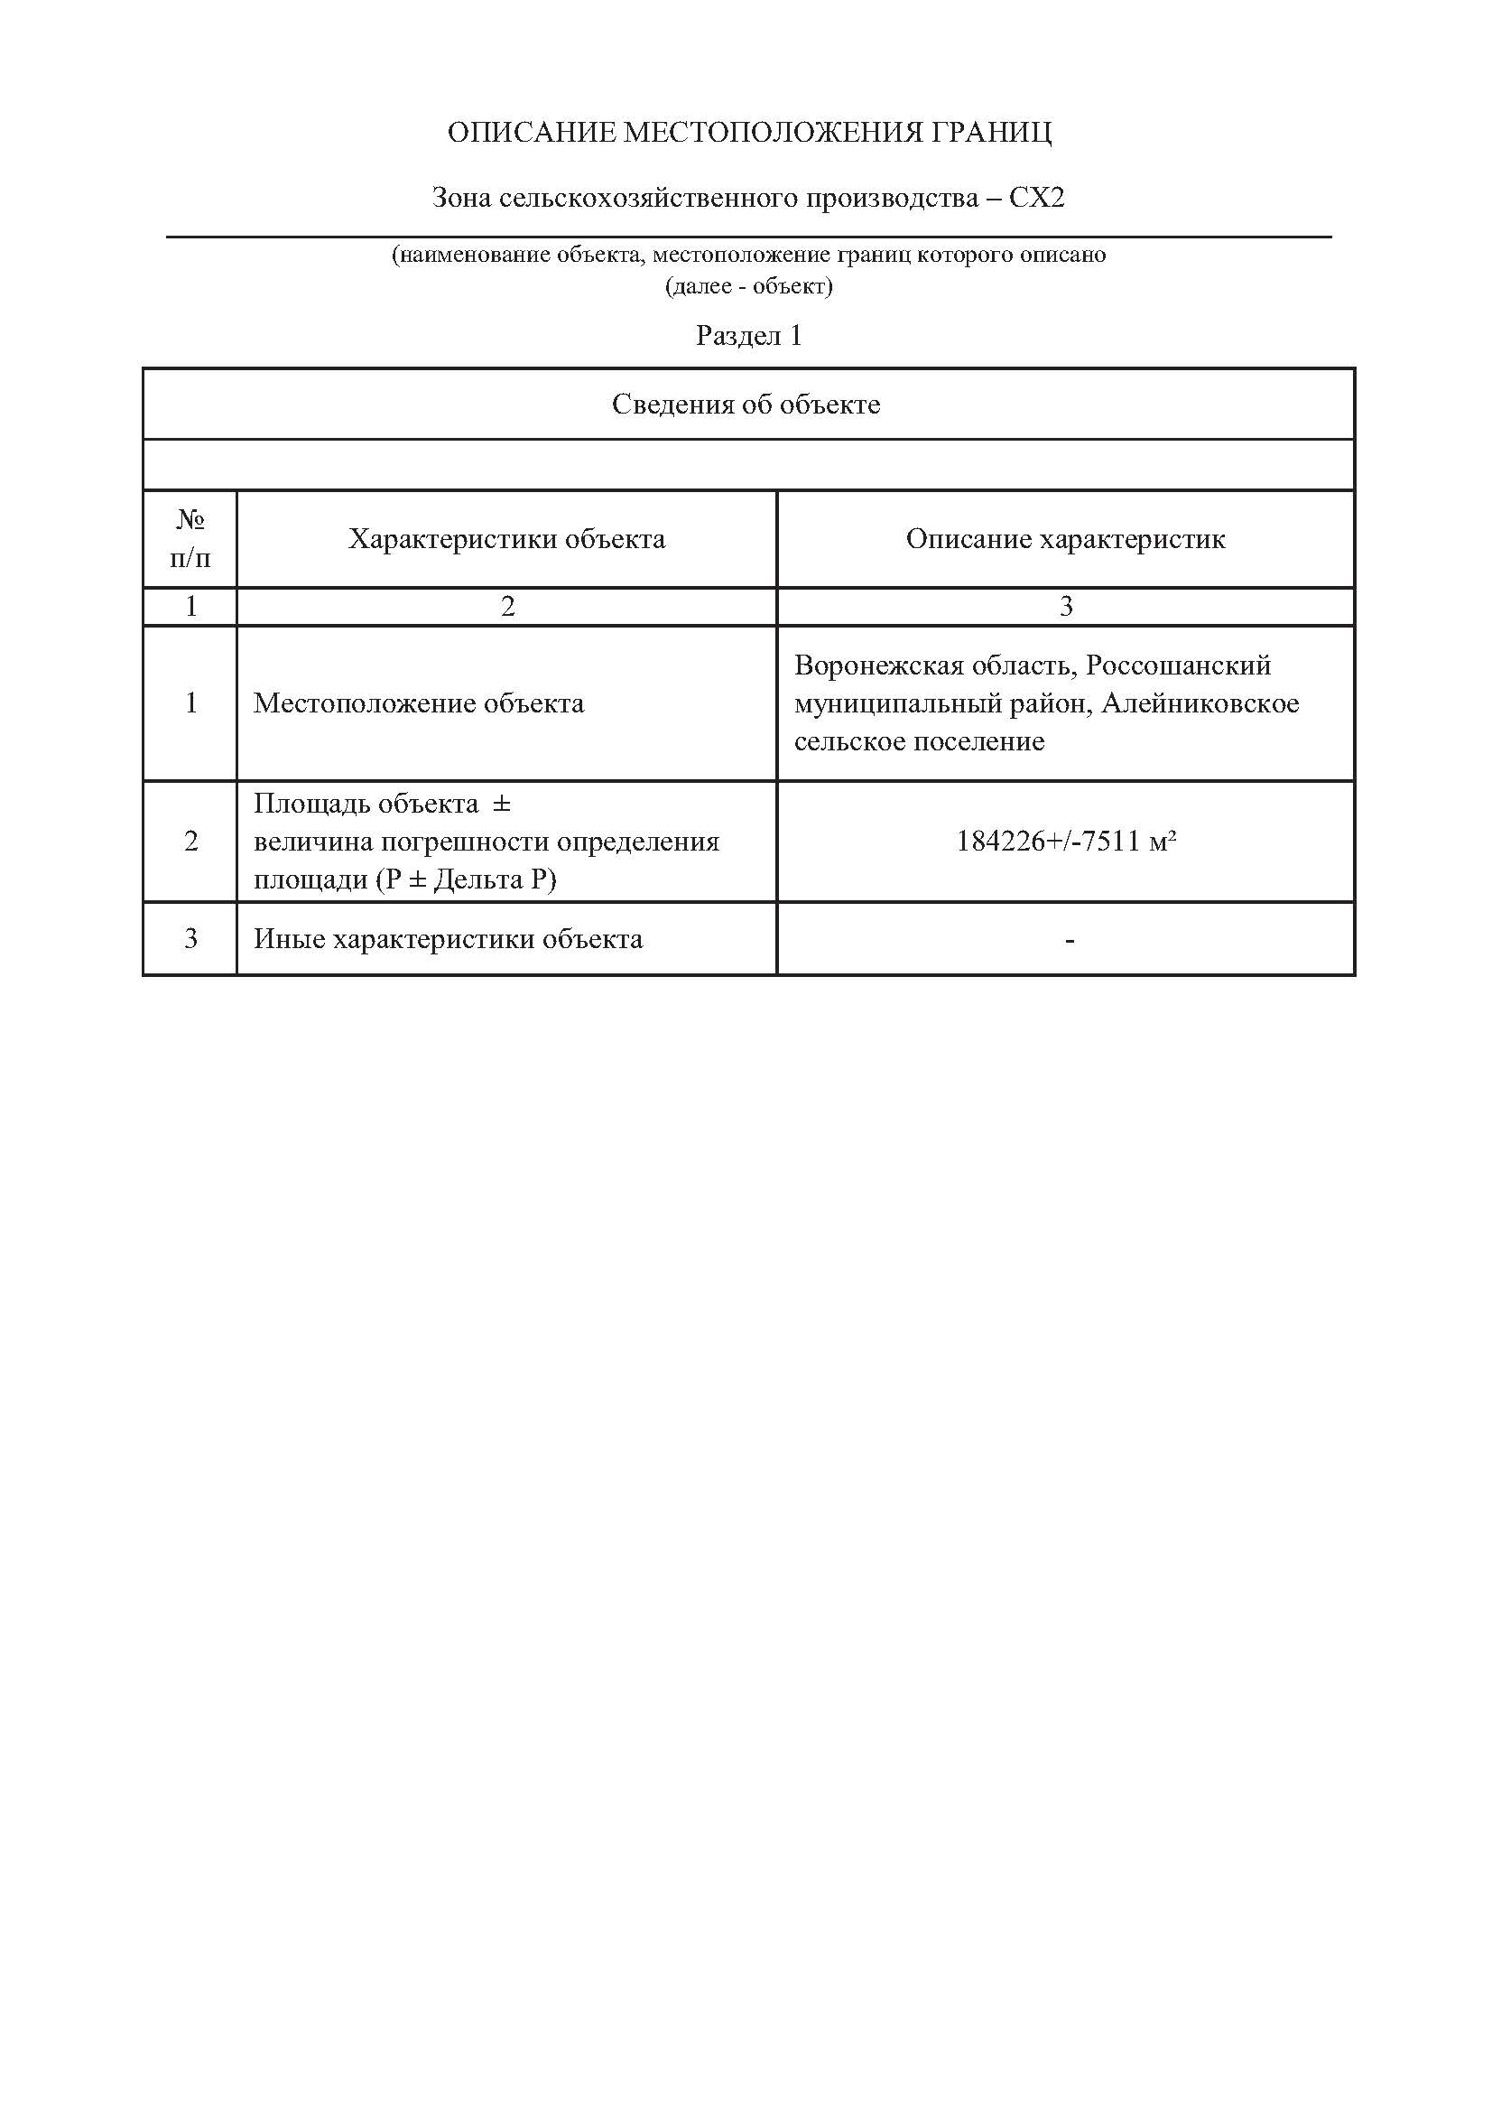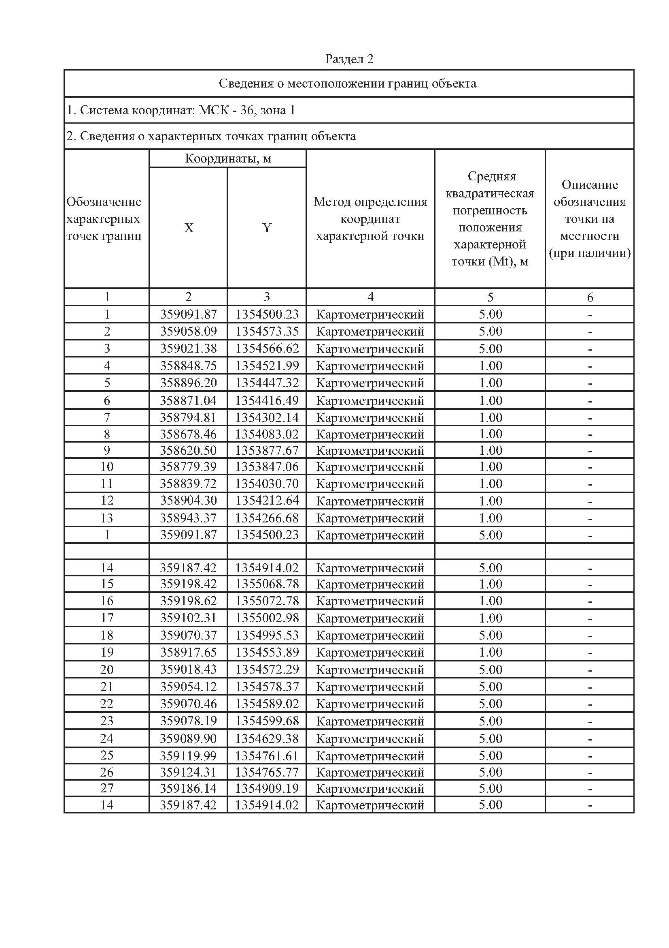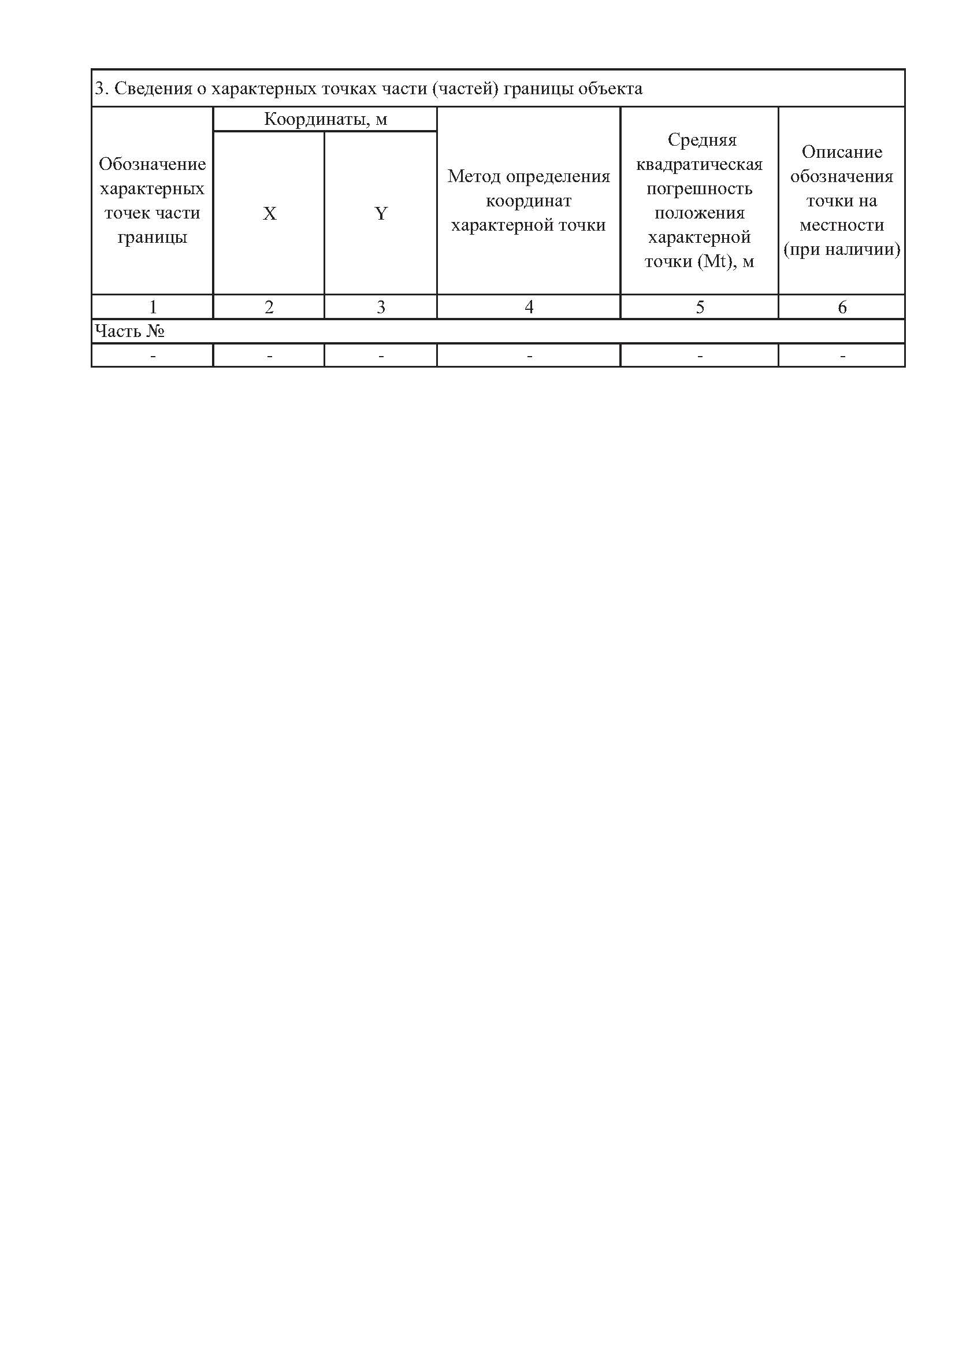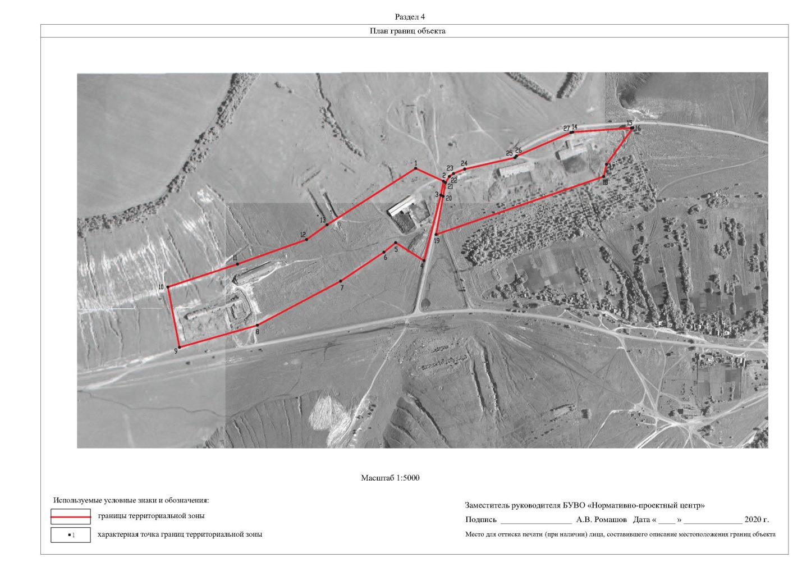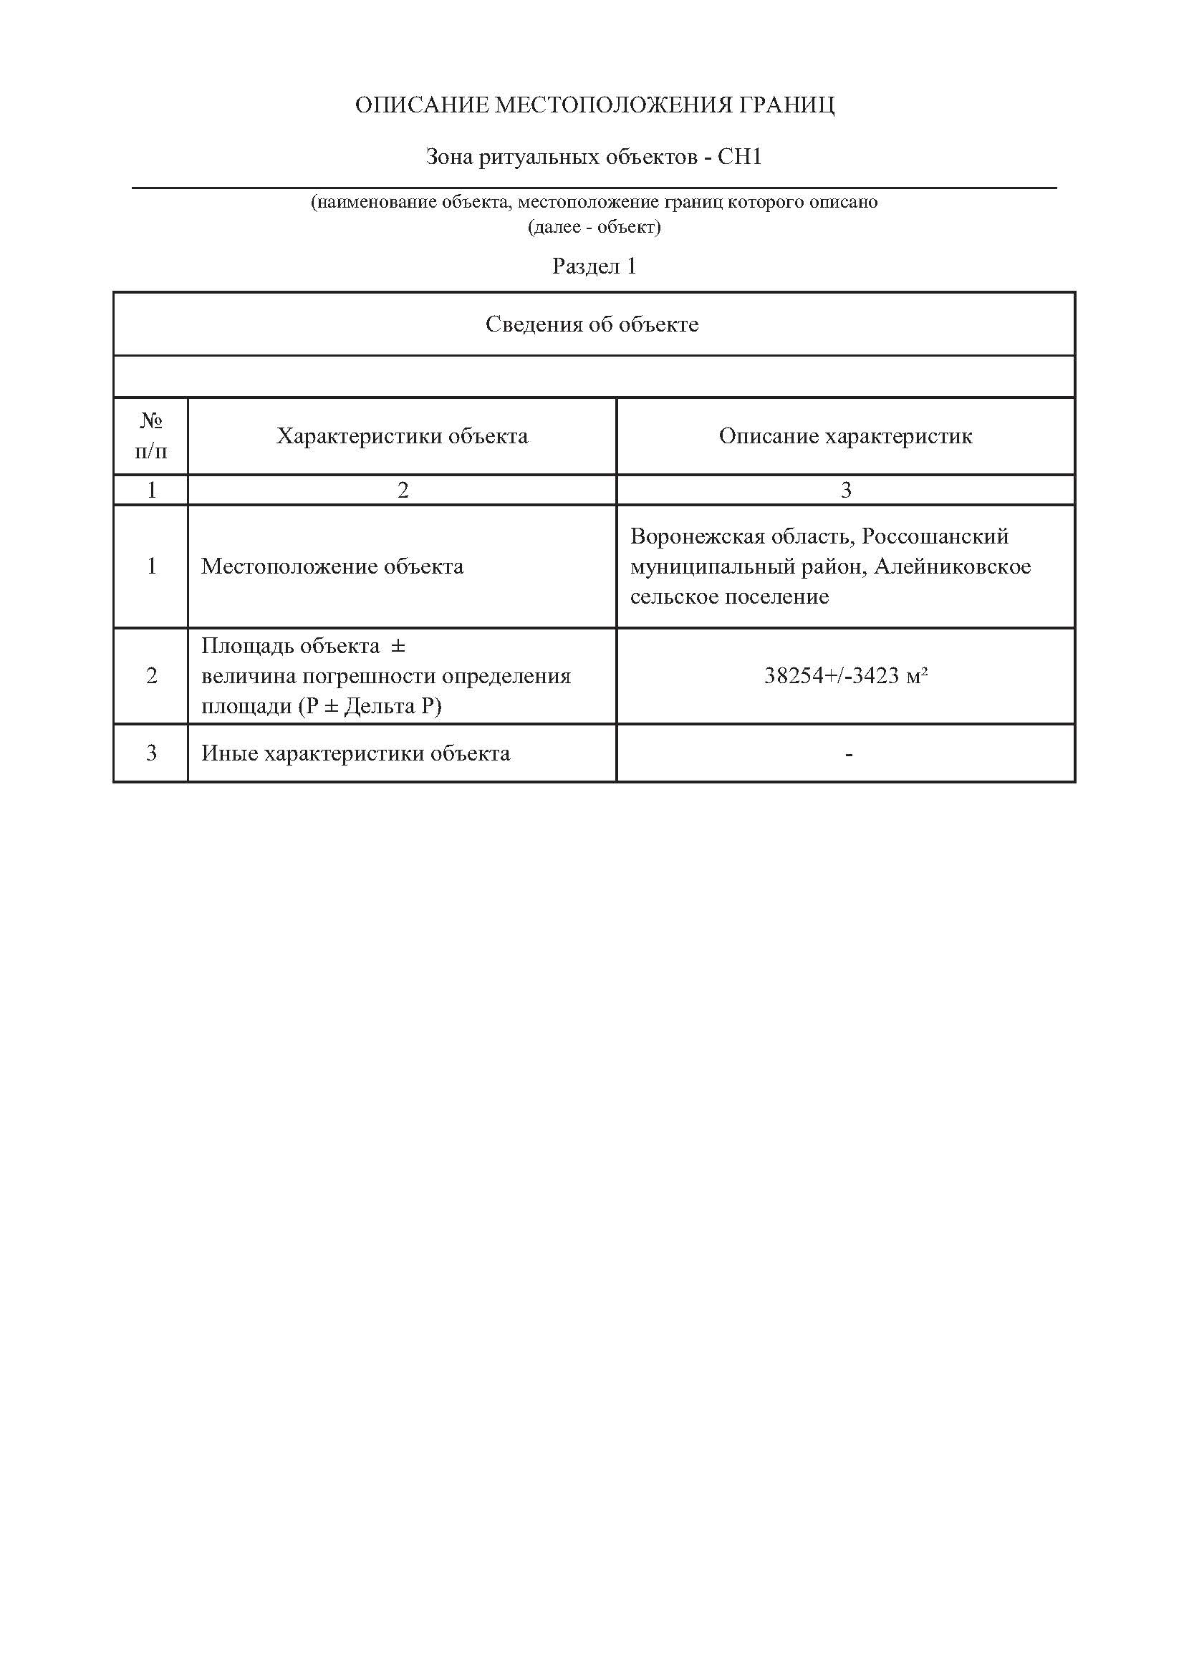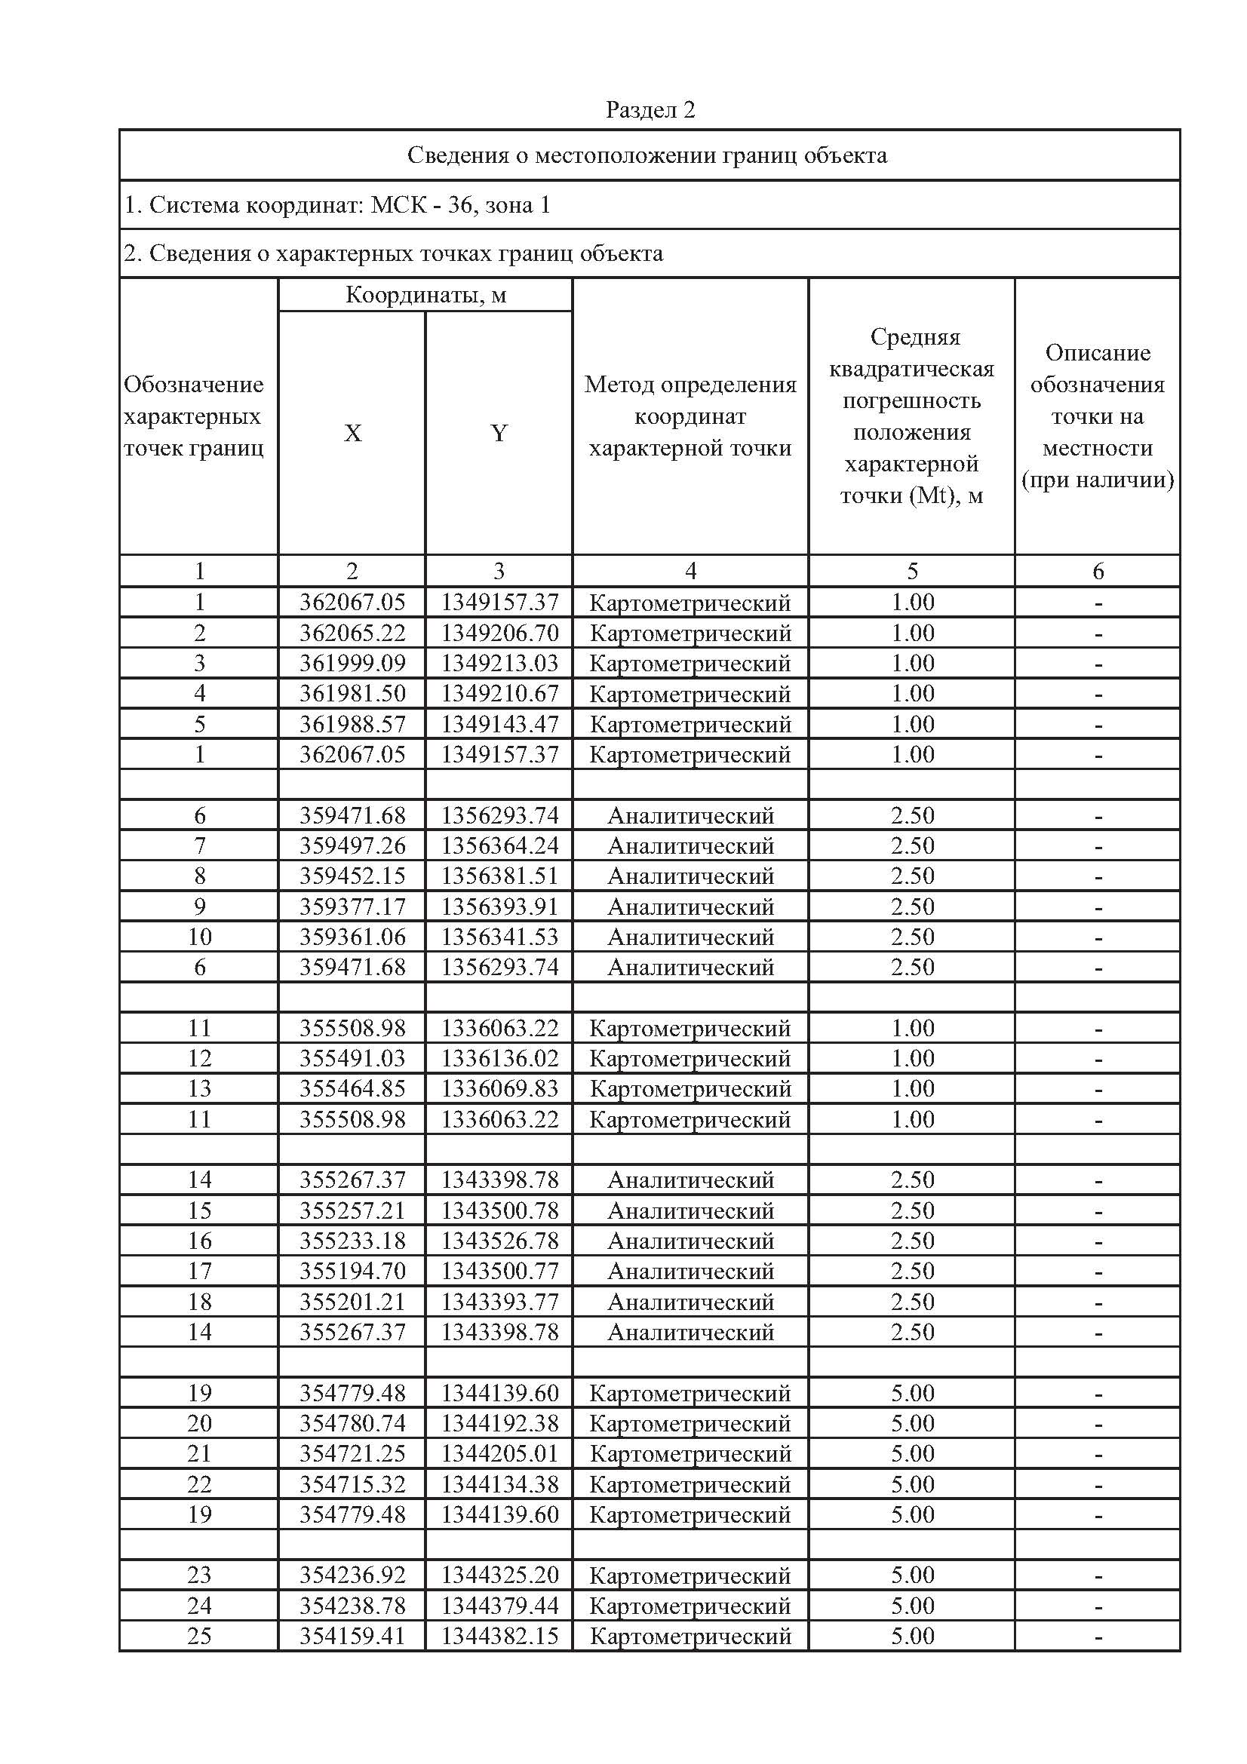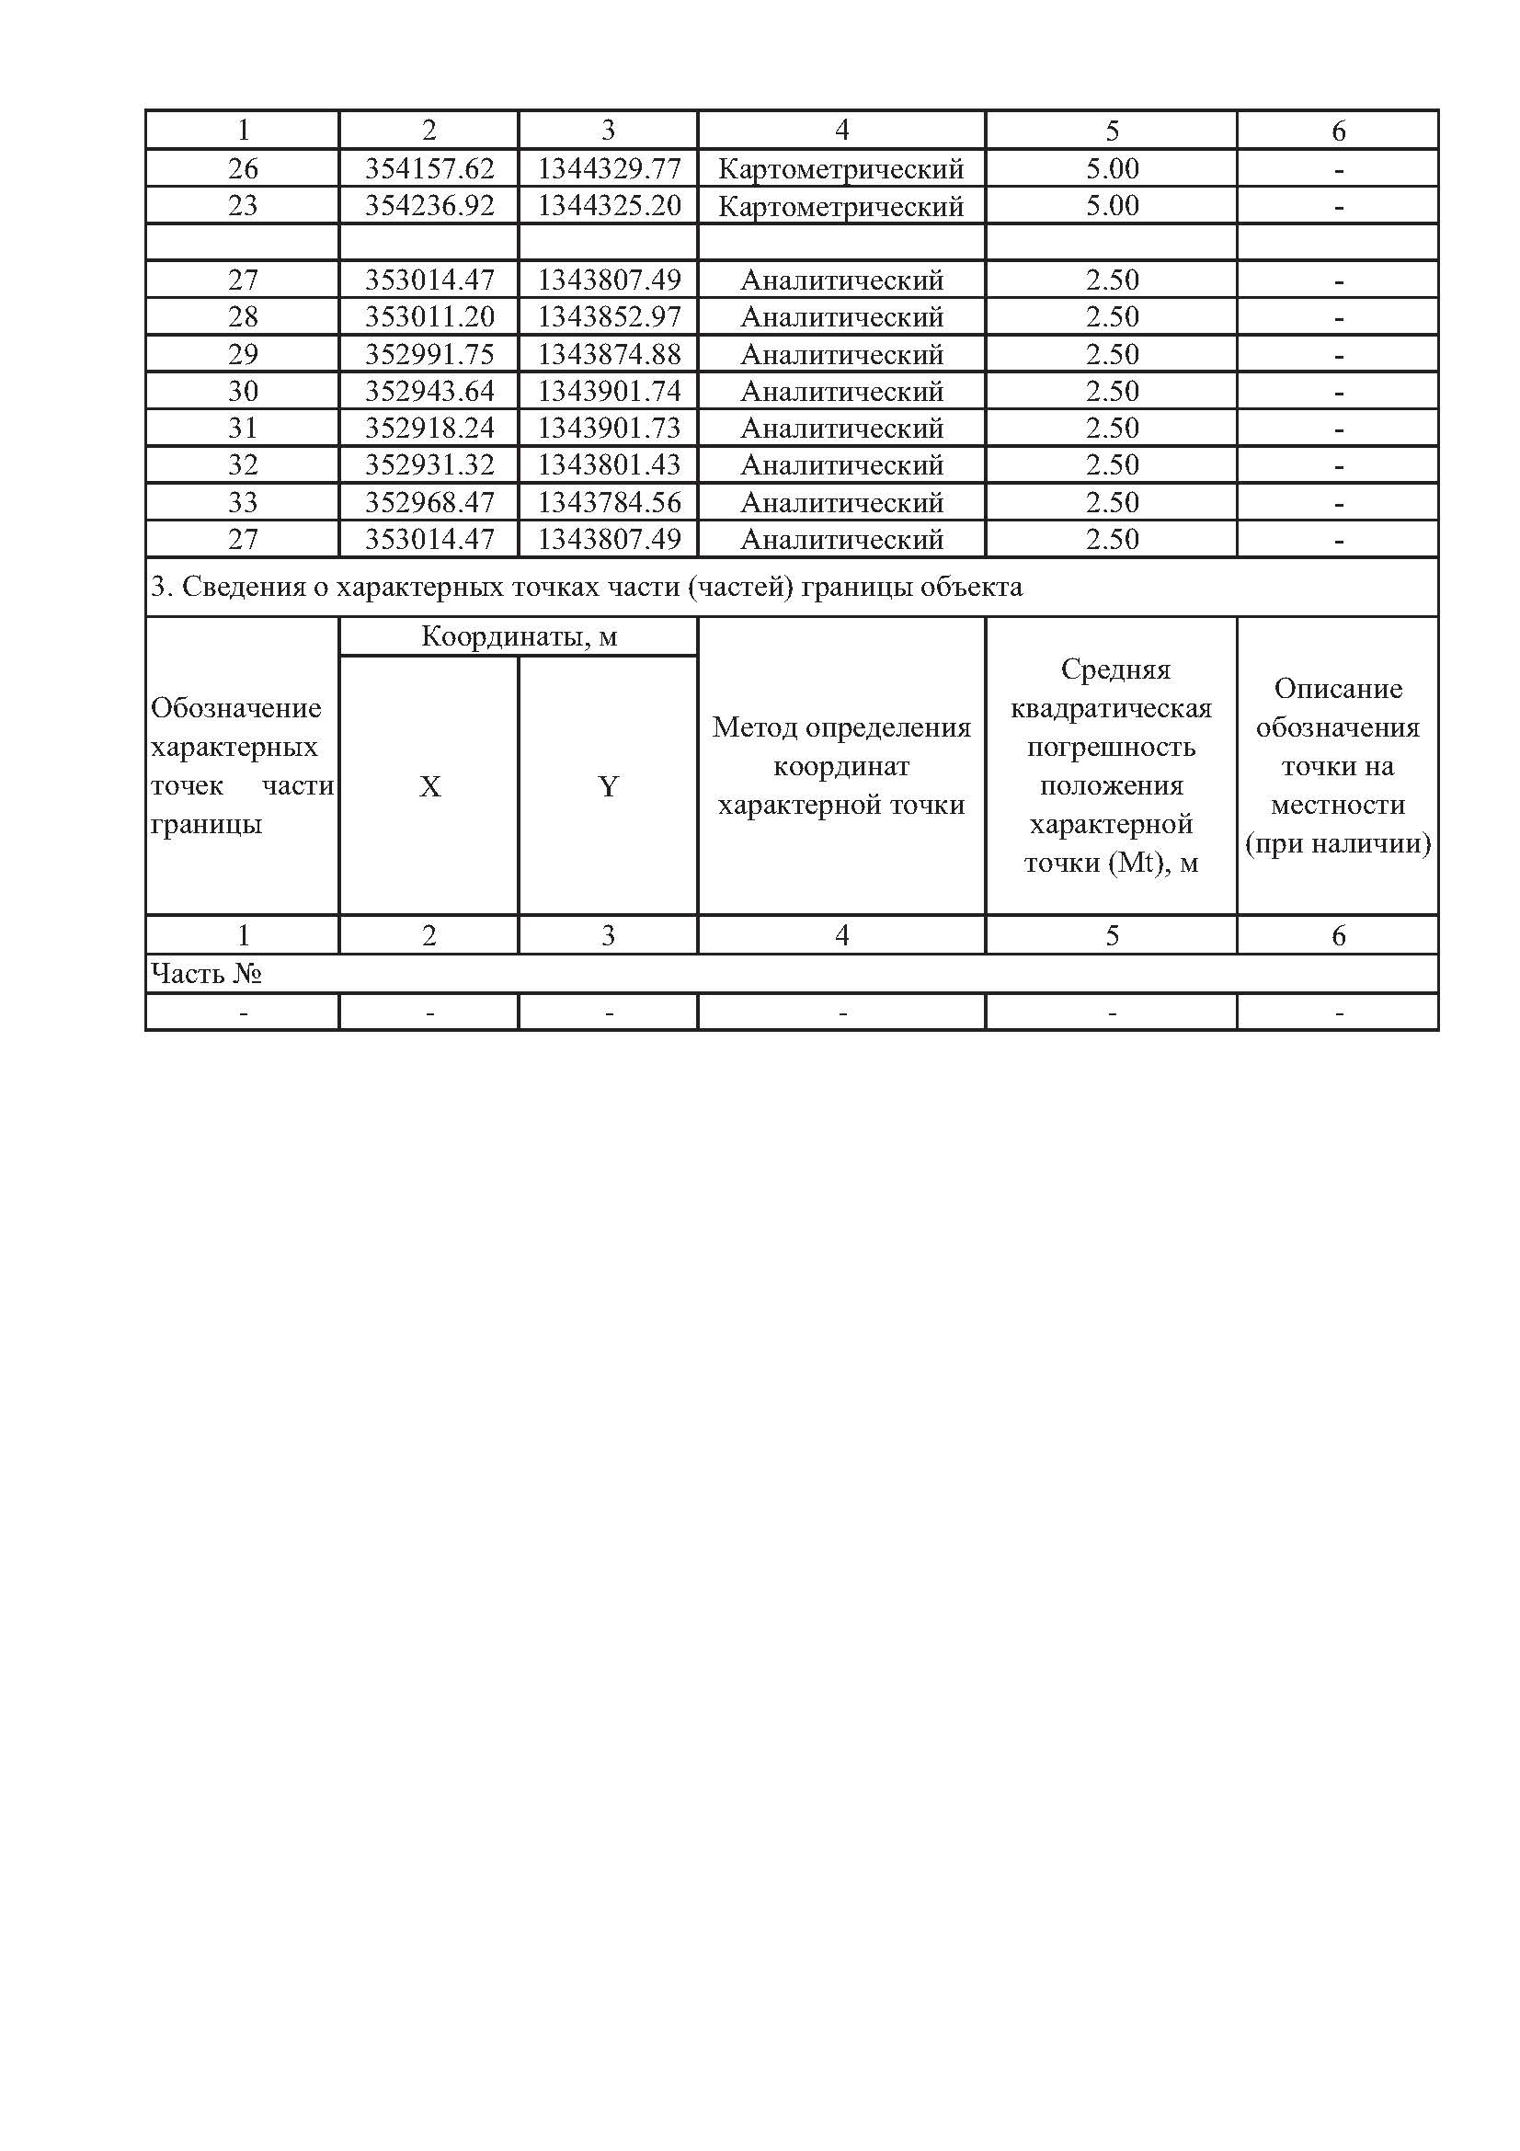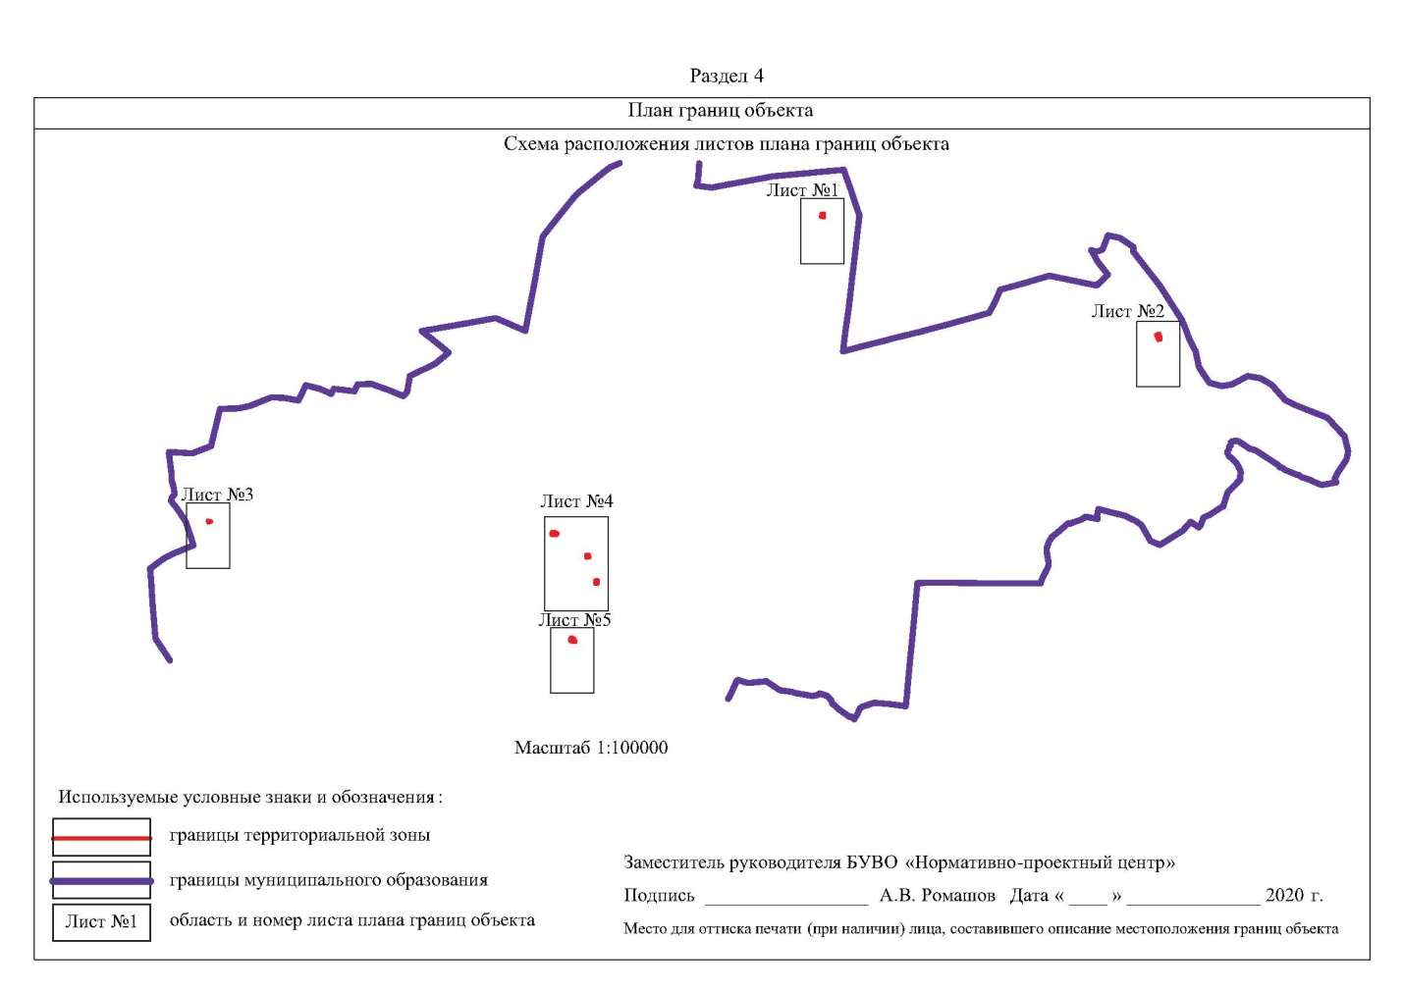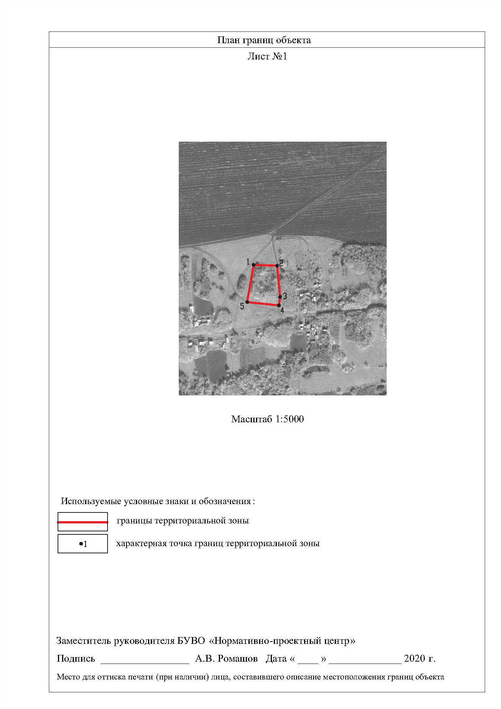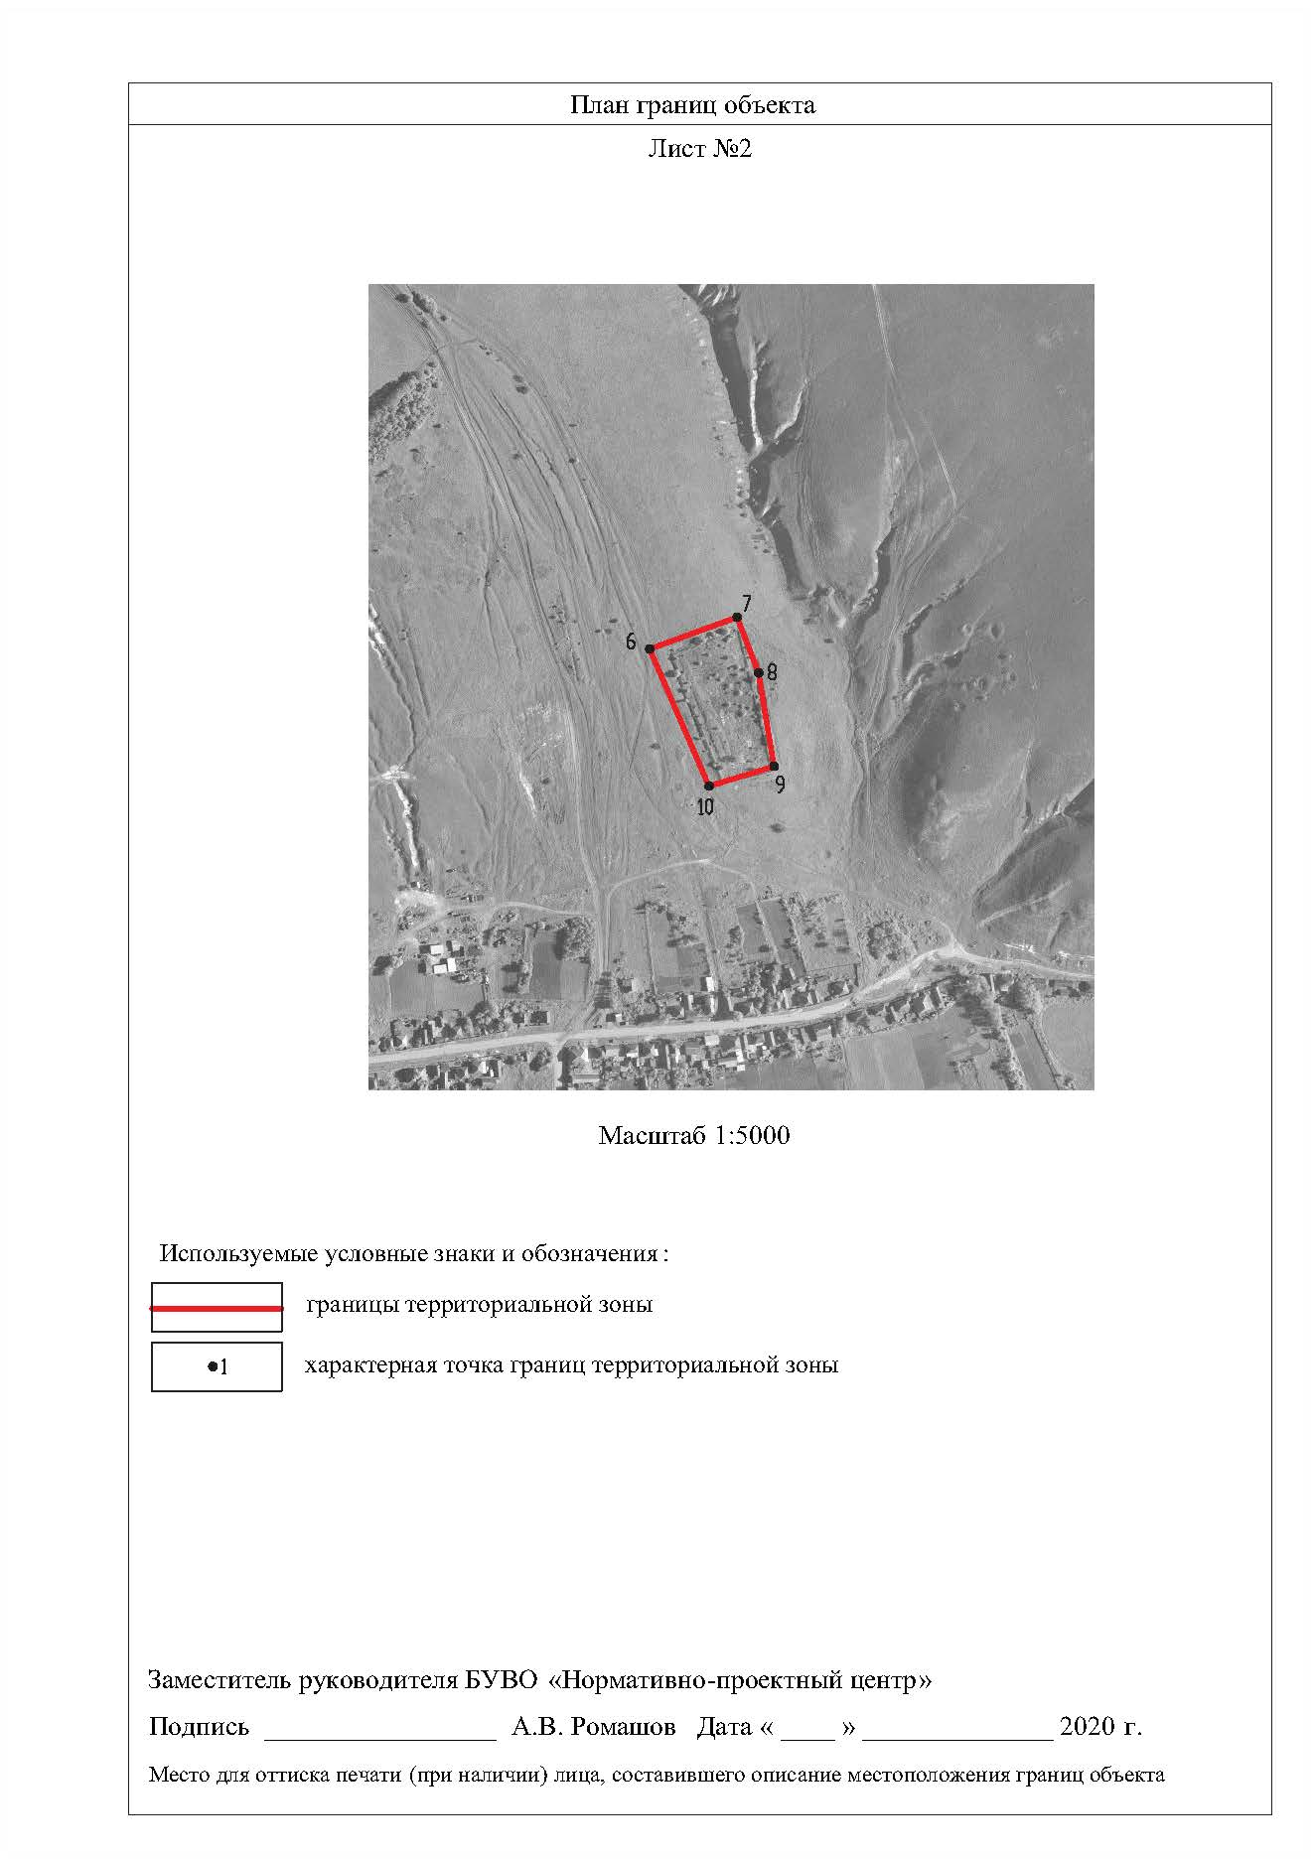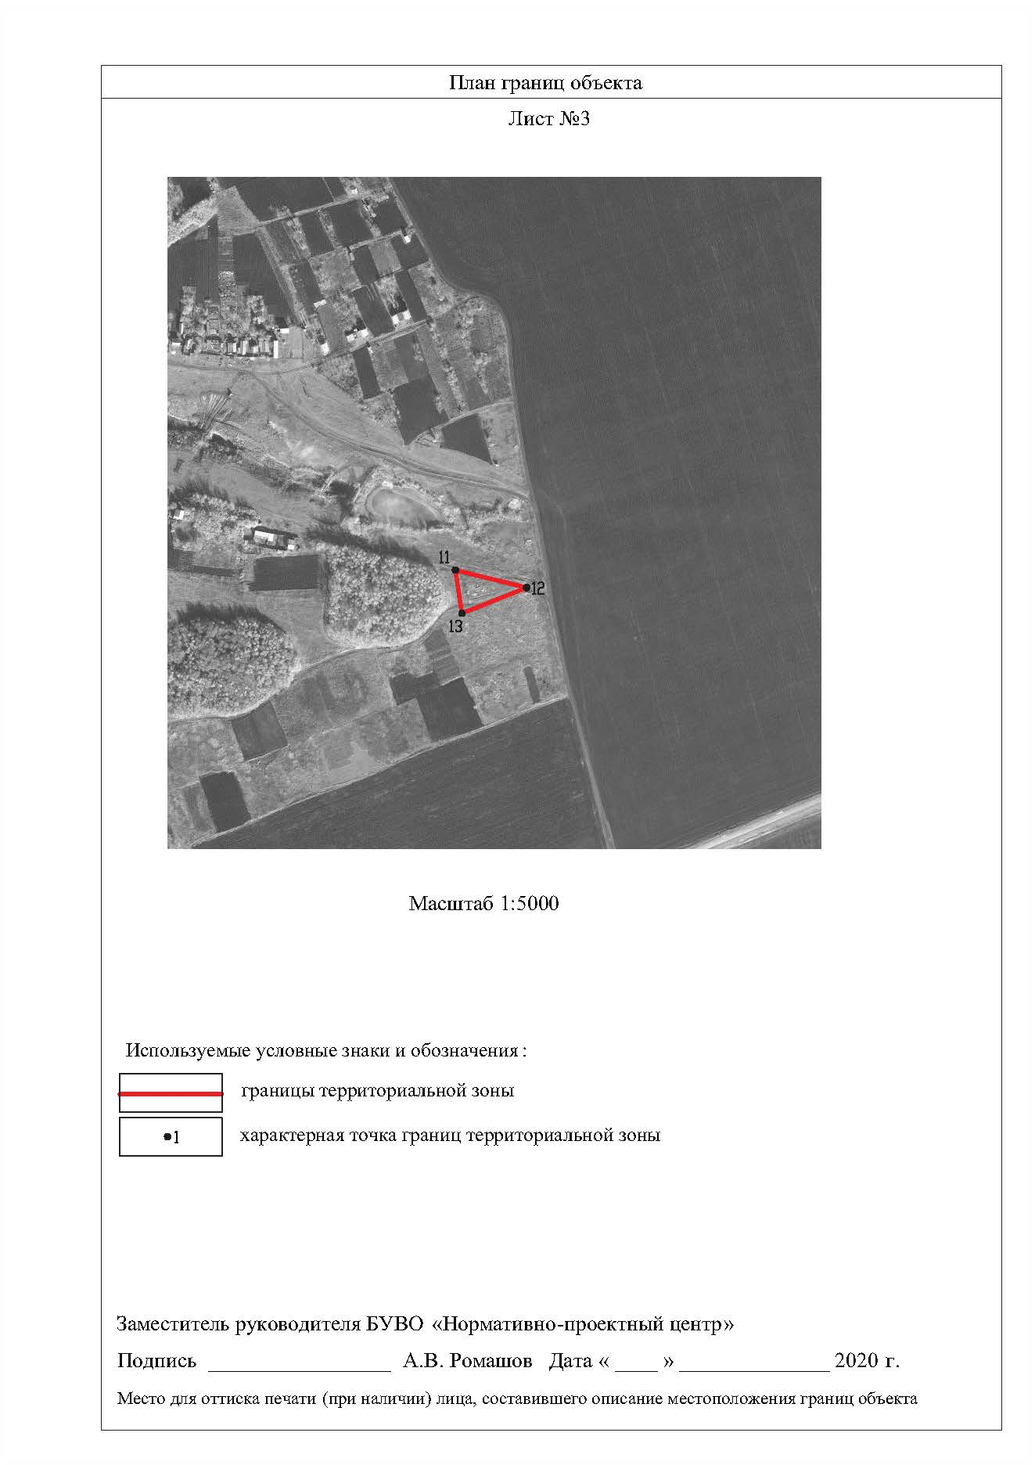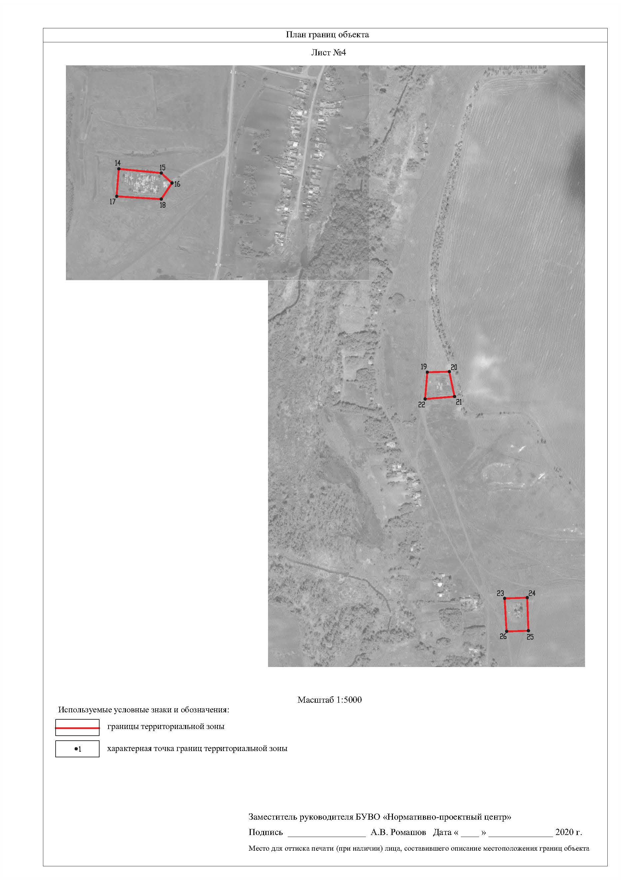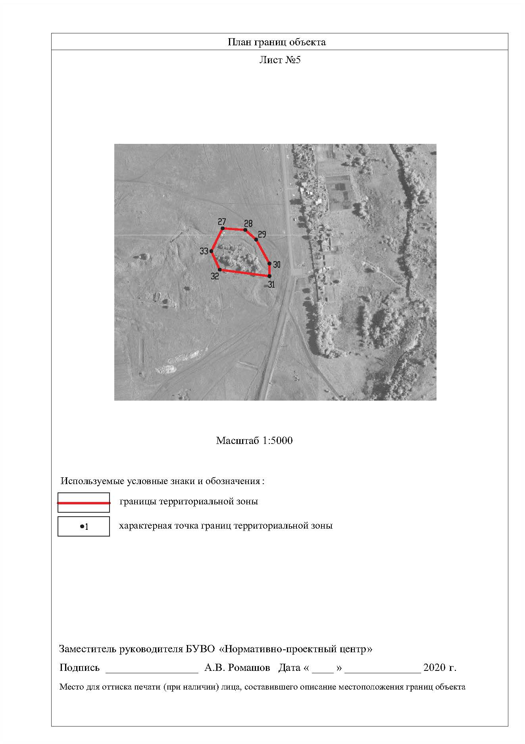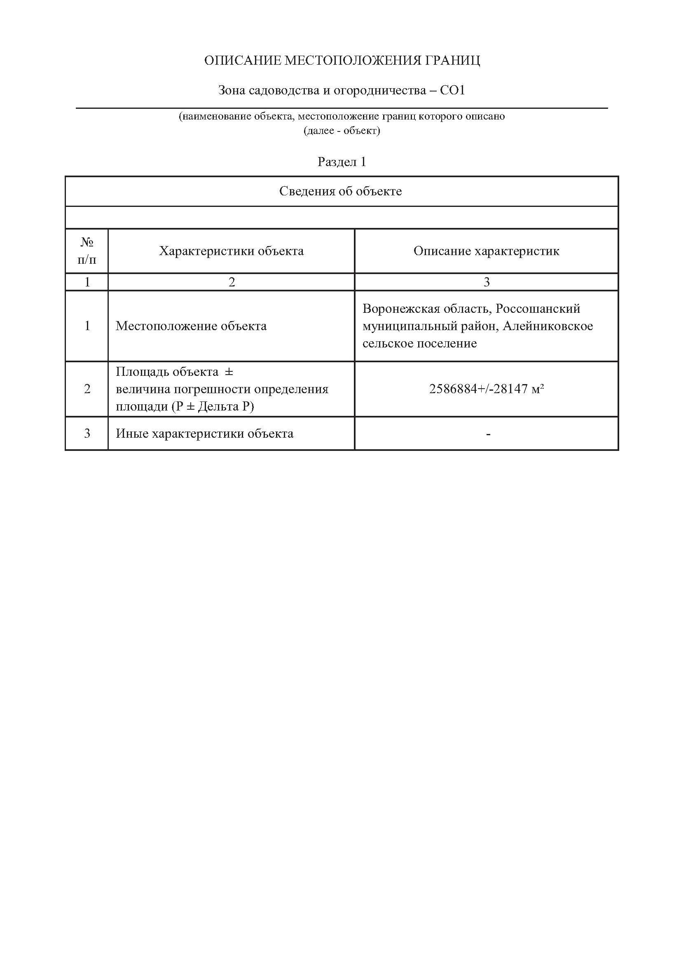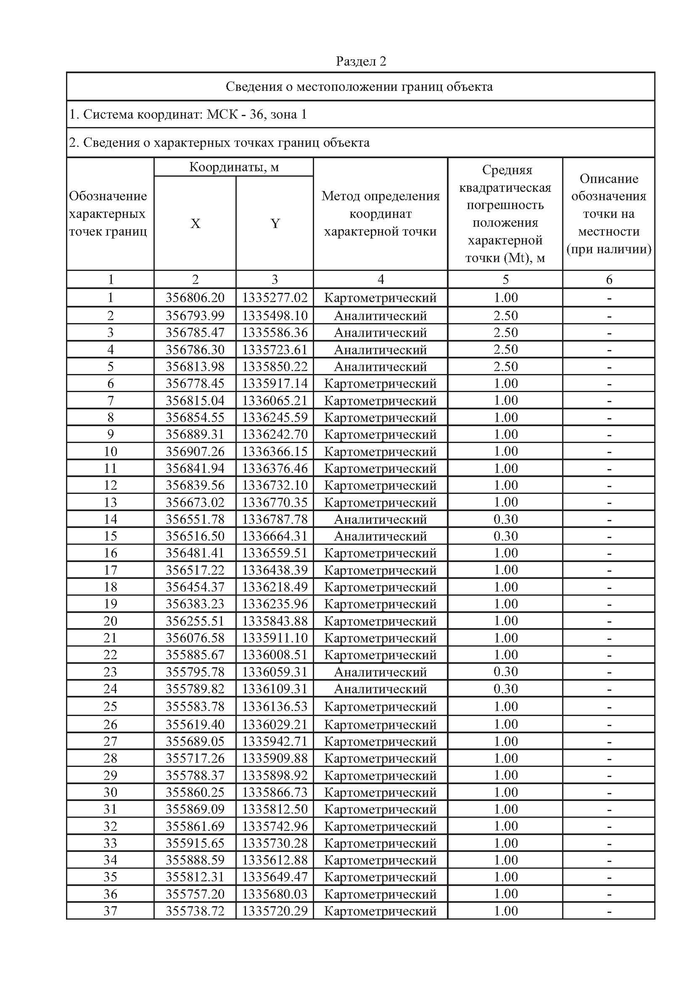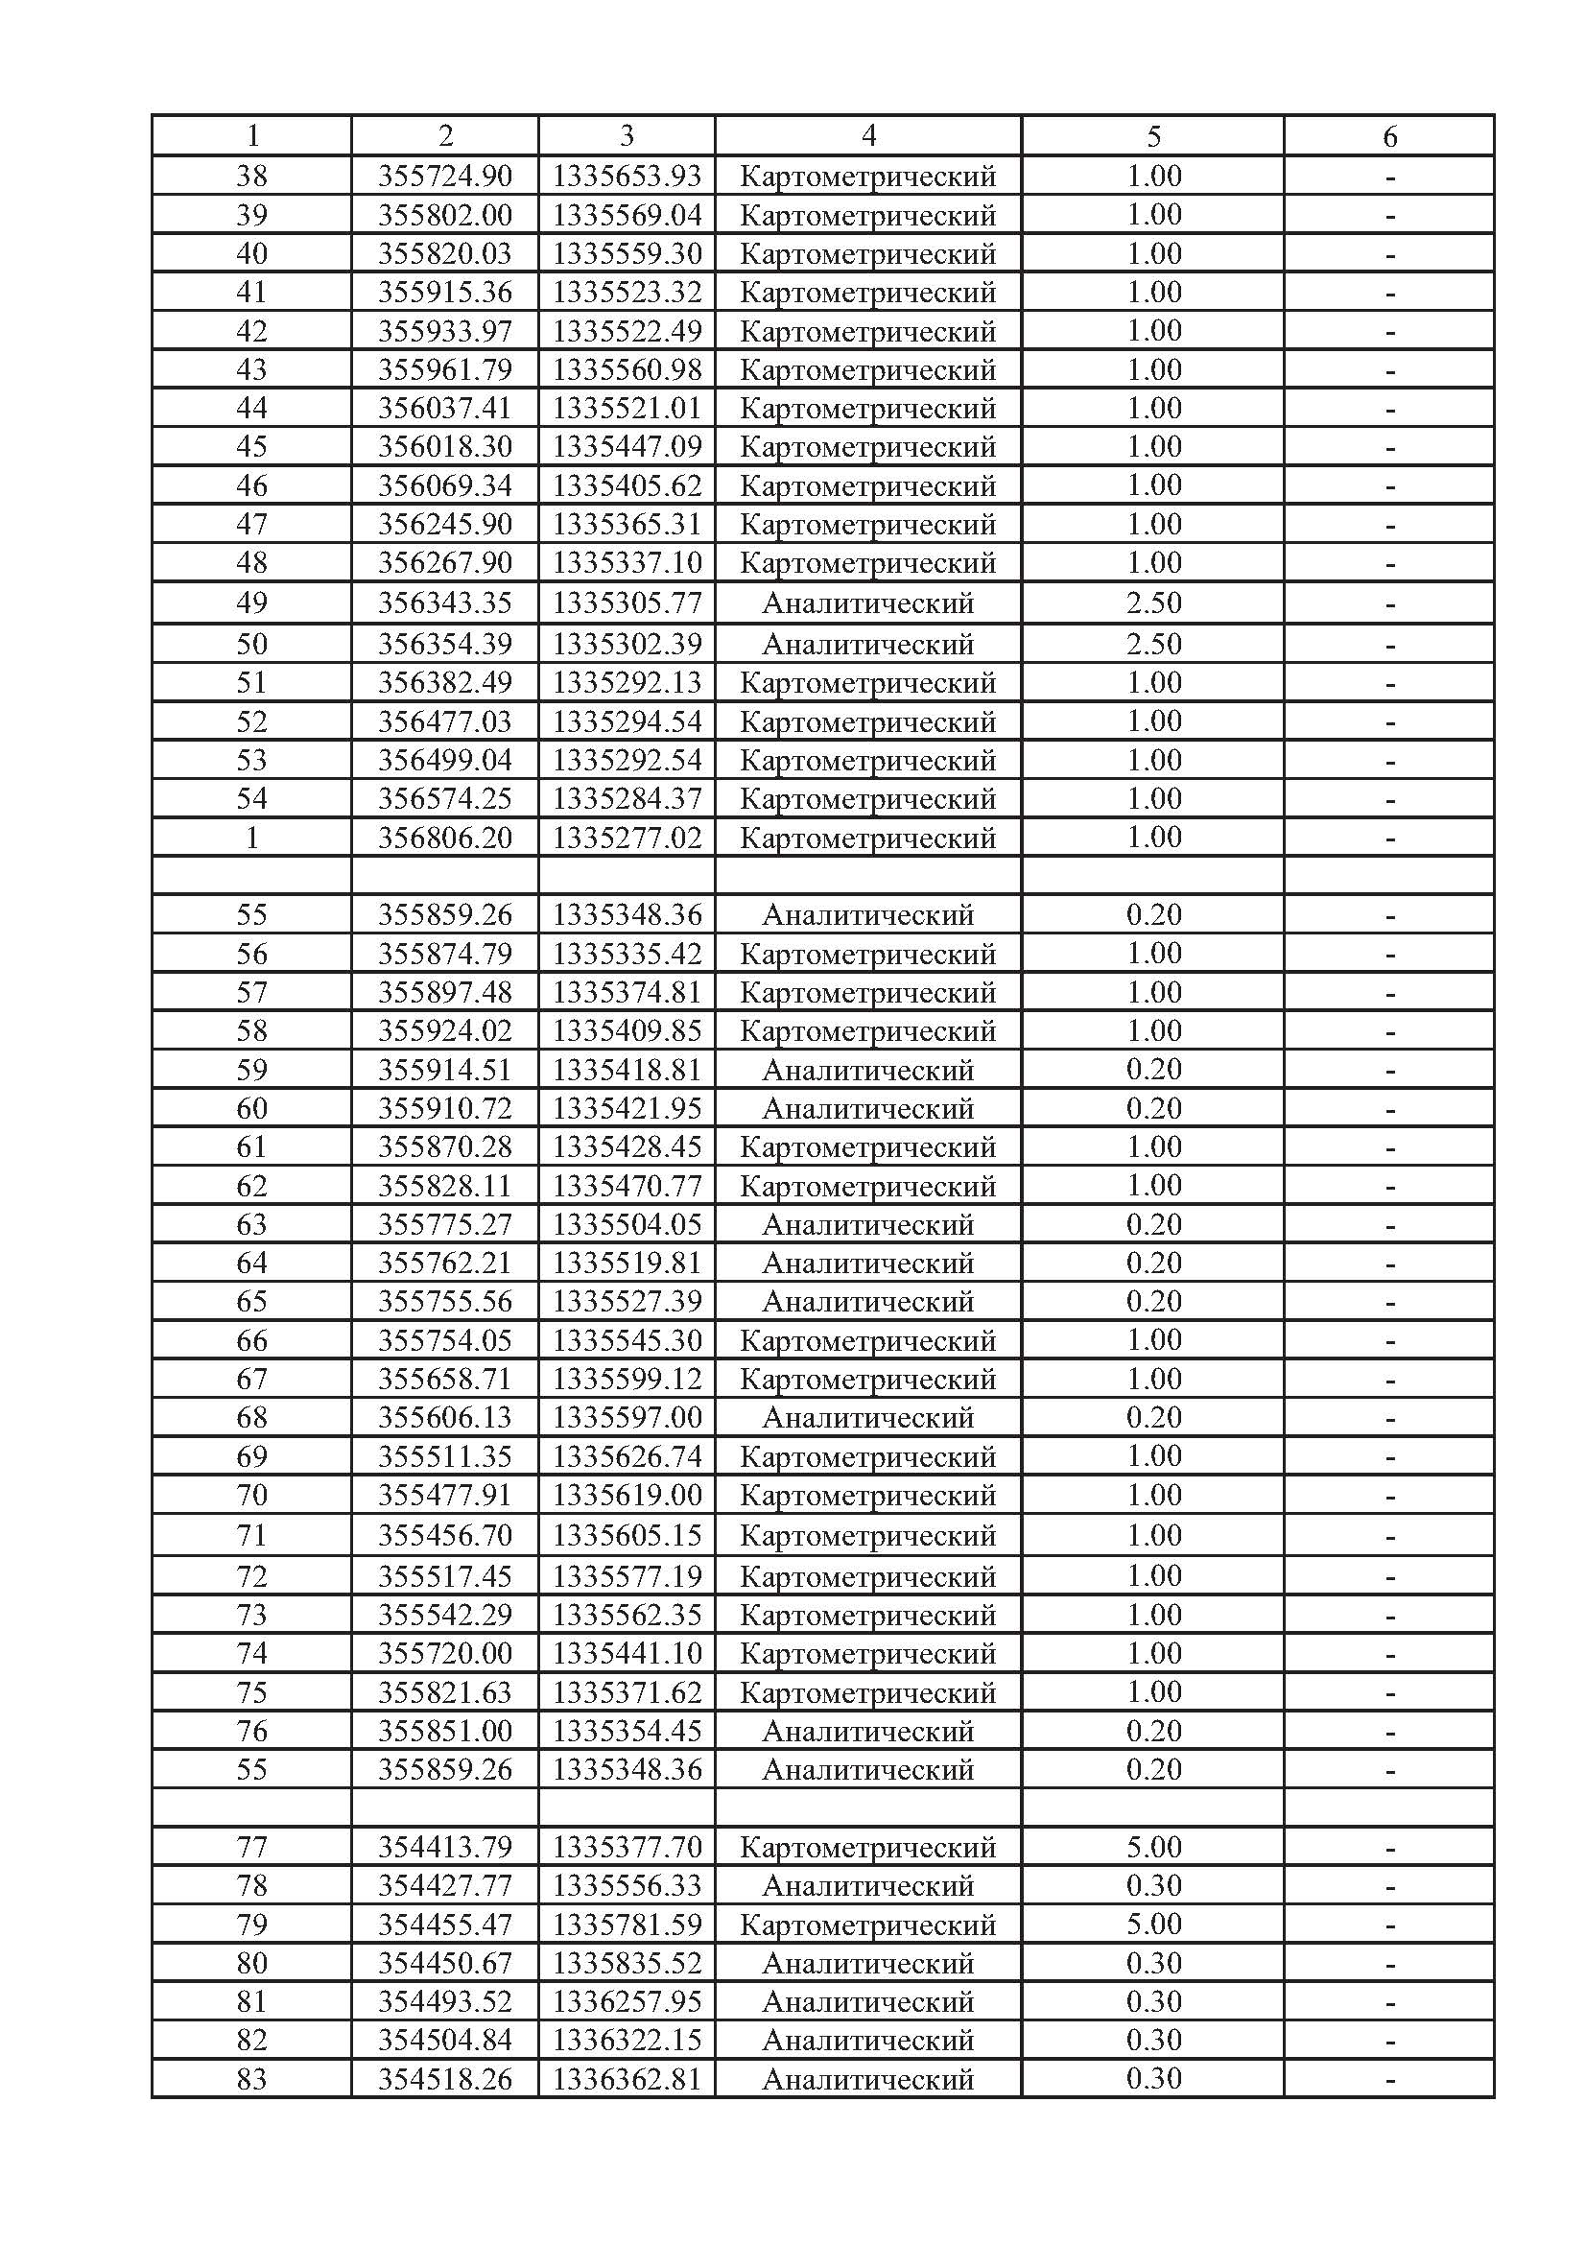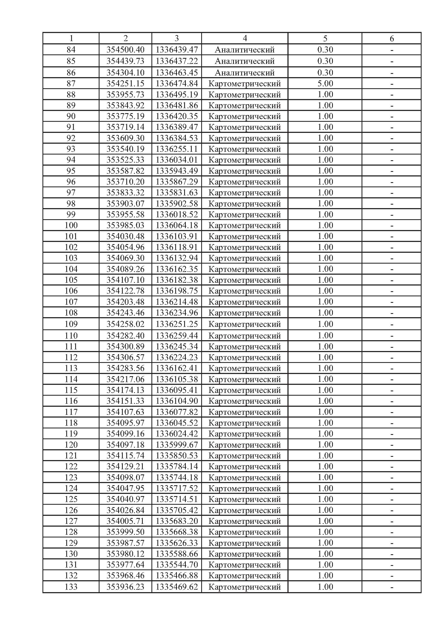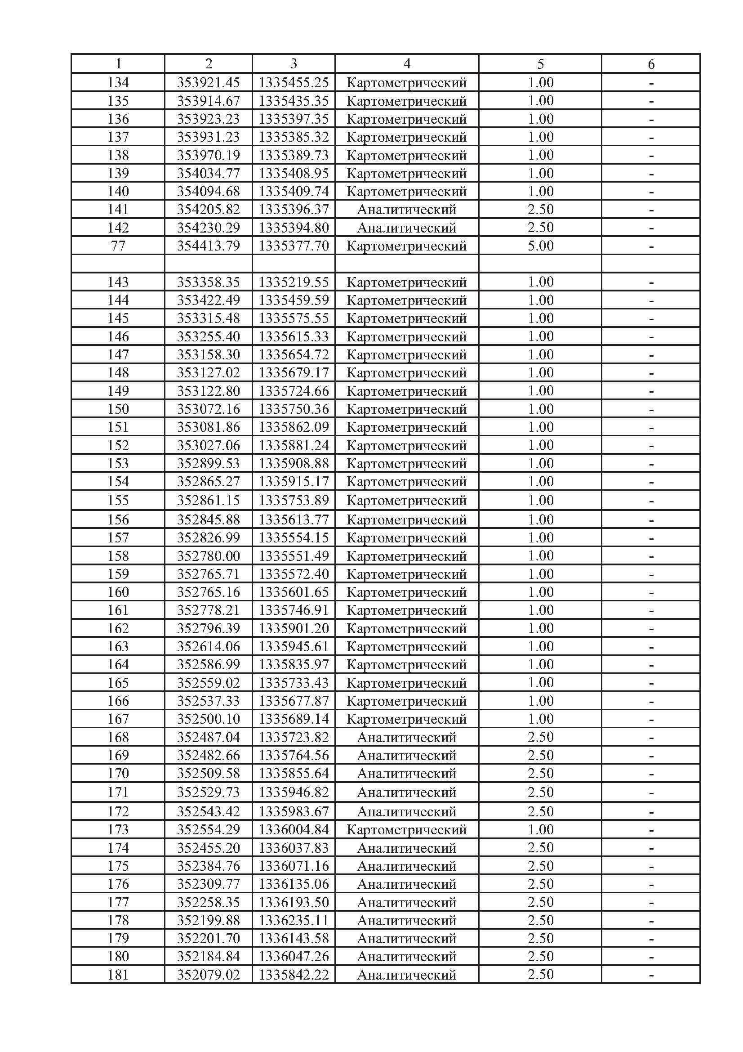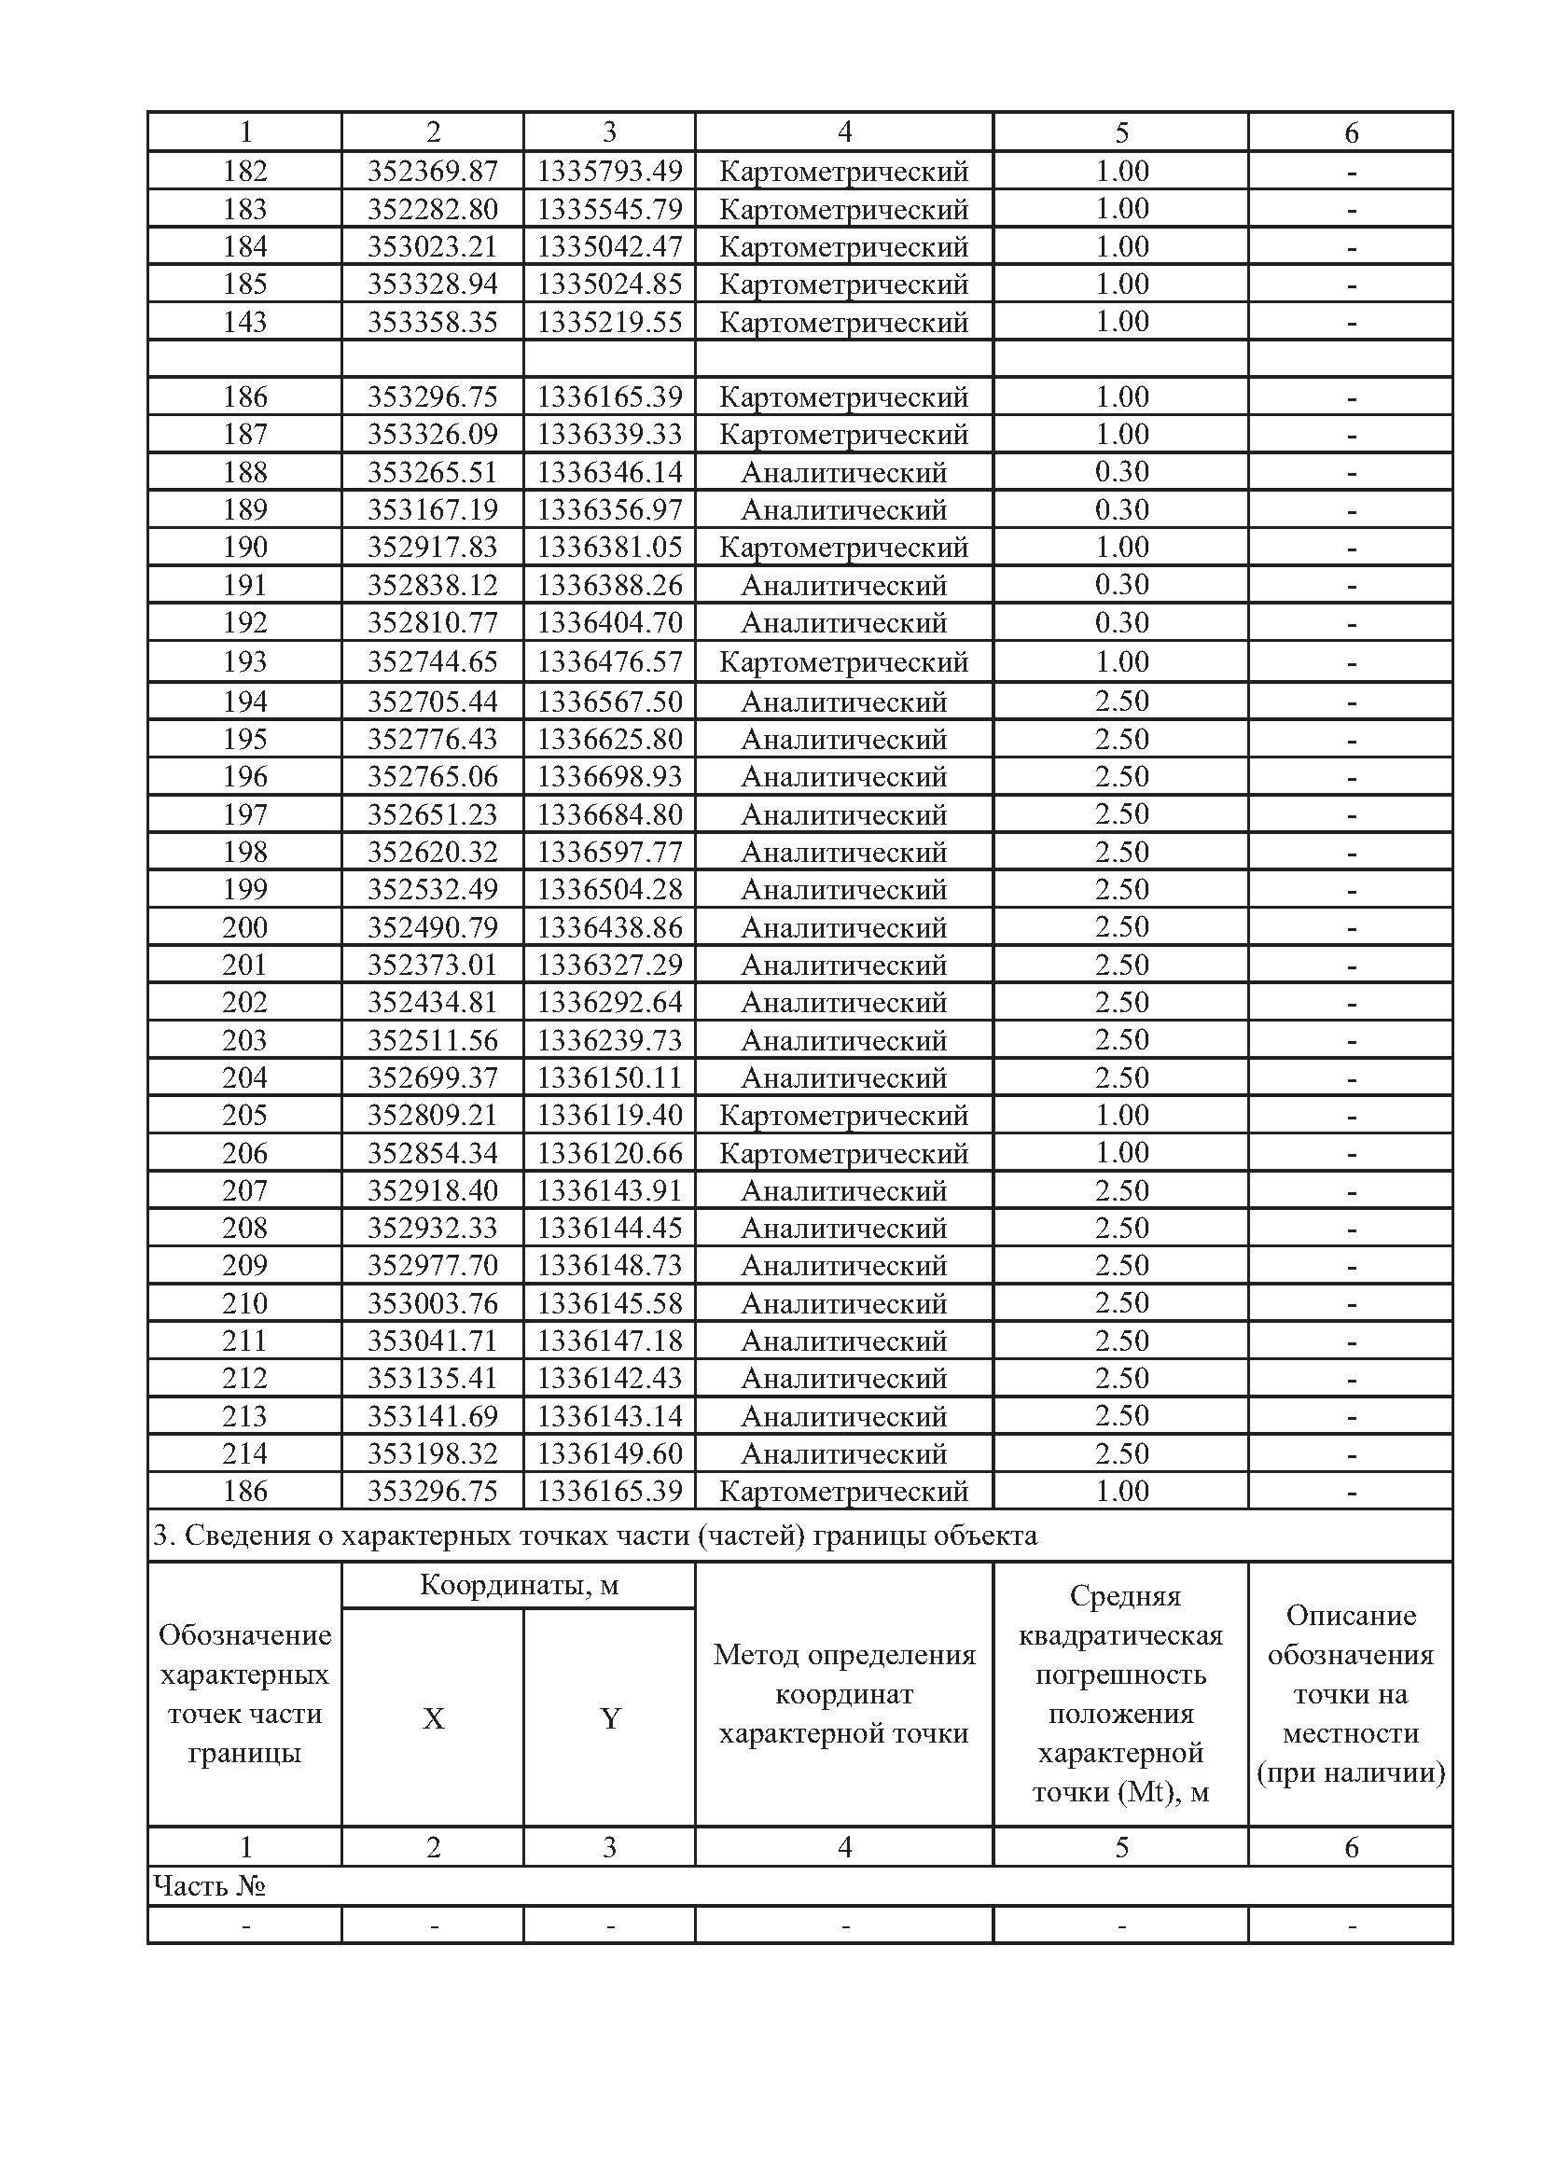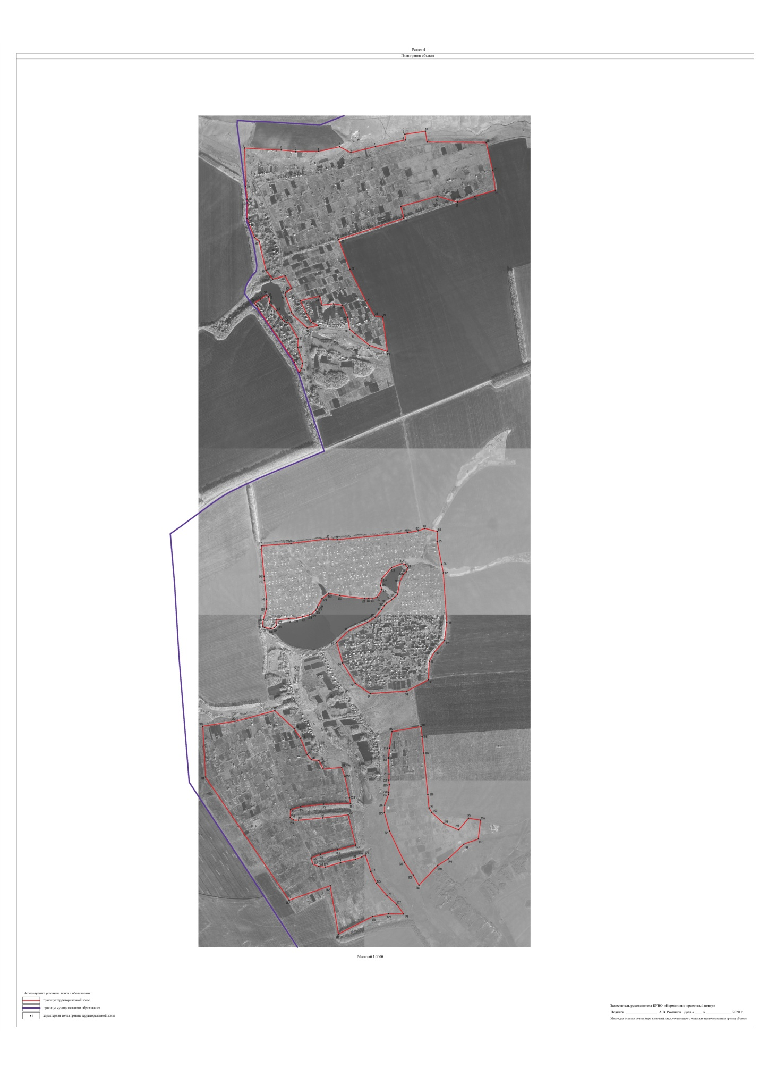

Приложение
к постановлению главы
Алейниковского сельского поселения № 3 от 06.07.2020г.

Порядок
Направления предложений заинтересованных лиц в комиссию по подготовке и проведению публичных слушаний по проекту приказа департамента архитектуры и градостроительства Воронежской области «Об утверждении правил землепользования и застройкиАлейниковского сельского поселения Россошанского муниципального района Воронежской области».

1. С момента обнародования оповещения о начале публичных слушаний по проекту приказа департамента архитектуры и градостроительства Воронежской области «Об утверждении правил землепользования и застройки Алейниковского сельского поселения Россошанского муниципального района Воронежской области» (далее – проект правил землепользования и застройки), в течение установленного срока, заинтересованные лица вправе направлять в комиссию по подготовке и проведению публичных слушаний по проекту приказа департамента архитектуры и градостроительства Воронежской области «Об утверждении правил землепользования и застройки Алейниковского сельского поселения Россошанского муниципального района Воронежской области» (далее – Комиссия) свои предложения.
- Предложения по проекту правил землепользования и застройки направляется по почте с пометкой «В комиссию по подготовке и проведению публичных слушаний» по адресу: 396617 Воронежская область, Россошанский район, х.Украинский, пл.Молодежная, д.6 или по электронной почте на адрес: alejsp@mail.ru в срок до 11.08.2020 года
2. Предложения по проекту правил землепользования и застройки должны быть за подписью юридического лица или гражданина, изложившего с указанием обратного адреса и даты подготовки предложений.
3. Предложения по проекту правил землепользования и застройки могут содержать любые материалы (как на бумажных, так и магнитных носителях). Направленные материалы, возврату не подлежат).
4.Предложения по проекту правил землепользования и застройки, поступившие в Комиссию после истечения установленного срока, неподписанные предложения, а также предложения, не имеющие отношения к подготовке проекта правил землепользования и застройки, Комиссией не рассматриваются.
5. Жители Алейниковского сельского поселения Россошанского муниципального района Воронежской области, представители общественных объединений, организаций независимо от форм собственности, органов государственной власти, органов местного самоуправления и иные заинтересованные лица, в том числе направившие предложения по проекту правил землепользования и застройки, вправе участвовать в обсуждении проекта на публичных слушаниях.

